

مجموعة مقالات المؤتمر الدولی للشیخ ثقة الإسلام الکلینی جلد 2


ghaemiyeh.com

فهرست مطالب
هويّة الكتاب 9
اشارة 9
الفهرس الإجمالي 13
الآخر في فكر الكليني، المعتزلة أُنموذجا 15
اشارة 15
المقدّمة 15
المبحث الأوّل: الآخر في اللغة والاصطلاح 16
اشارة 16
الدراسات الدينية 19
المبحث الثاني: الآخر العقدي 22
اشارة 22
الشرك والتوحيد 27
التوحيد في الصفات 28
المؤلّفة قلوبهم 32
الخاتمة 32
المصادر والمراجع 34
علم الأئمّة عليهم السلام بالغيب والاعتراض عليه بالإلقاء للنفس إلى التهلكة ... 38
اشارة 38
الخلاصة 38
أصل المشكلة و وجه الاعتراض 46
اشارة 46
الاعتراض الأوّل: 47
الاعتراض الثاني: 48
تحديد محور البحث بين الاعتراضين 49
و في البداية لا بدّ من التنبيه على أُمور: 49
الأمر الأوّل: 49
الأمر الثاني: 50
الأمر الثالث: 50
الأمر الرابع: 51
الأمر الخامس: 53
اشارة 53
معنى الآية والمراد منها 56
الأمر السادس: 57
اشارة 57
أهل السنّة ومسألة «علم الغيب» 59
صيغ المشكلة و أجوبتها عبر العصور 64
1 - عصر الإمام الرضا عليه السلام (ت 203 ه‍) 64
2 - عصر الشيخ الكليني (ت 329 ه‍) 66
3 - عصر الشيخ المفيد رحمه الله (ت 413 ه‍) 78
اشارة 78
والجواب وباللّٰه التوفيق: 80
وأمّا بالنسبة إلى الإمام الحسين عليه السلام: 83
وبالنسبة إلى الإمام الحسن عليه السلام: 84
4 - عصر الشيخ الطوسي (ت 460 ه‍) 85
اشارة 85
لكنّ هذا التصوّر خاطئٌ لوجوه: 87
مبيت عليّ عليه السلام على فراش الرسول صلى الله عليه و آله و سلم ليلة الهجرة 88
حول شهادة الحسين عليه السلام 89
قيل لهم: 90
5 - عصر الشيخ ابن شهر آشوب (ت 588 ه‍) 100
6 - عصر الشيخ العلّامة الحلّي (ت 726 ه‍) 104
7 - عصر العلّامة المجلسيّ (ت 1110 ه‍) 107
اشارة 107
* الأوّل: إنّ حفظ النفس ليس بواجب مطلقاً. 108
* الثاني: إنّ حكم العقل بوجوب حفظ النفس غير مسموعٍ ولا متّبعٌ‌. 108
* الثالث: عدم تسليم وجود حكم للعقل بوجوب حفظ النفس في مثل هذا المقام: 108
8 - عصر الشيخ البحراني (ت 1186 ه‍): 110
9 - القرن الماضي مع السيّد الإمام الهادي الخراساني (ت 1368 ه‍) 115
اشارة 115
عُرُوضُ البَلاءِ على الأولياءِ‌ 118
اشارة 118
الأوّل وهو أفضلها: 119
الثاني: 119
الثالث: 119
الرابع: 120
الخامس: 120
السادس: 120
السابع: 121
الثامن: 121
التاسع: 122
العاشر: 122
الحادي عشر: 123
الثاني عشر: 123
الثالث عشر: 125
الرابع عشر: 126
الخامس عشر: 127
السادس عشر: 128
السابع عشر: 128
الثامن عشر: 129
التاسع عشر: 129
متمّ العشرين: 129
انتهت رسالة (عروض البلاء على الأولياء)، ويبقى ممّا يرتبط بها أُمور: 130
10 - وفي هذا العصر: 134
خلاصة البحث 136
المصادر والمراجع 143
قصص الكافي دراسة و نقد 148
اشارة 148
مقدّمة وتمهيد 148
القصّة الاُولى: مفتاح الحلّ‌، قرار العمل 150
القصّة الثانية: دعوة الحال 153
القصّة الثالثة: استقبال جاهلي! 155
القصّة الرابعة: الفقير الغني 157
القصّة الخامسة: أُسلوب في الاحتجاج 159
القصّة السادسة: السؤال الذي أجاب عنه السائل أخيراً 163
القصّة السابعة: جويبر والذلفاء 165
القصّة الثامنة: مجلس عالم وتشييع جنازة 173
القصّة التاسعة: السعي في حوائج الإخوان 175
نتائج بحث قصص «الكافي» وخلاصته 177
المصادر والمراجع 180
سمات الشخصية المؤمنة وأنماطها في فكر الإمام عليّ عليه السلام ... 184
اشارة 184
مشكلة البحث و أهمّيته 184
أهداف البحث 186
تتمحور أهداف البحث الحالي في: 186
حدود البحث 186
مفهوم سمات الشخصية 187
أولاً: مفهوم السمة في اللغة 187
ثانياً: طبيعة السمات 187
ثالثاً: منظور السمات مدخلاً لتفسير الشخصية الإنسانية 189
رابعاً: أنواع السمات 189
اشارة 189
1 - على وفق كاتل «Cattell» هنالك أنواع أساسية من السمات، هي: 190
2 - السمات والخاصّة 190
3 - السمات السطحية والأساسية 190
4 - السمات أحادية القطب مقابل ثنائية القطب 191
5 - السمات ثنائية القطب 191
خامساً: أنماط الشخصية 191
منهجية البحث 192
اشارة 192
أ. سمات الشخصية المؤمنة العقلية والفكرية 194
ب. سمات الشخصية المؤمنة الانفعالية والوجدانية والمزاجية 195
ج. سمات الشخصية المؤمنة الاجتماعية 196
د. سمات الشخصية المؤمنة الأخلاقية والعبادية 198
ه‍. السمات النفسية العامّة للشخصية المؤمنة 200
و. السمات العلمية والاقتصادية للشخصية المؤمنة 201
ز. فيما يلي جدول عام يوضّح أعداد السمات كلّها ونسبتها المئوية. 202
نتائج البحث واستنتاجاته 203
المصادر والمراجع 204
بلاء يوسف عليه السلام في الكافي ونجاته بآل محمّد عليهم السلام مرويات الكافي (مستنداً) 206
اشارة 206
المقدّمة 206
المبحث الأوّل 207
أوّلاً: أغراض وأبعاد القصص القرآني 207
ثانياً: مواصفات قصّة يوسف عليه السلام 210
سبب بلاء يوسف عليه السلام 212
المبحث الثاني: مشاهد قصّة يوسف عليه السلام. 213
اشارة 213
أوّلاً: مشهد الرؤيا. 213
ثانياً: مشهد الإلقاء في غيابة الجبّ‌. 214
ثالثاً: مشهد عودة بنيامين لأخيه يوسف عليه السلام 217
رابعاً: مشهد قميص يوسف عليه السلام 218
انتقال القميص من إبراهيم إلى آل محمّد عليهم السلام 218
مشهد لقاء يوسف عليه السلام وعتابه لإخوته على ما سلف منهم. 219
الخاتمة 221
المصادر والمراجع 222
دراسة حول الأبعاد الفقهية في تراث الشيخ الكليني 224
اشارة 224
وقفة قصيرة مع كتاب «الكافي» 225
الملامح العامّة للبعد الفقهي 228
اشارة 228
1 - بيان الفتوى على ضوء الأخبار والاستدلال عليها 229
2 - الجمع بين الأخبار المتعارضة 230
3 - عنايته بالأقوال 233
4 - البحث الاستدلالي في بعض البحوث الهامّة 236
الملامح العامّة للبعد الأُصولي عند الكليني 237
اشارة 237
1 - الأدلّة 237
2 - حجّية الظواهر 241
3 - حجّية خبر الآحاد 241
4 - التعارض 242
آراؤه الفقهيّة التي انفرد بها 243
اشارة 243
الدليل: 244
الطهارة، وظيفة الحائض 250
الصلاة، قضاؤها 250
الحجّ‌، تروكه 251
أيّام النحر 251
النكاح 252
العقيقة 252
تراثه الفقهي 254
الوضوء 254
الصلاة 254
1 - وقت صلاة المغرب 254
2 - التطوّع في وقت الفريضة 255
3 - أحكام الخلل 255
المواضع التي تجب فيها إعادة الصلاة: 255
المواضع التي تجب فيها سجدتا السهو ولا تجب فيها الإعادة: 256
المواضع التي لا تجب فيها الإعادة ولا سجدتا السهو: 256
الشكّ في أفعال الصلاة 257
السهو في التشهد 258
السهو في اثنتين وأربع 258
السهو في اثنتين وثلاث 258
السهو في ثلاث وأربع 258
السهو في أربع وخمس 259
الصوم 259
الحجّ‌، وقت التلبية 259
الخمس والأنفال، الفيء والأنفال وتفسير الخمس وحدوده وما يجب فيه 260
كتاب المواريث 261
1 - باب وجوه الفرائض 261
2 - باب بيان الفرائض في الكتاب 262
3 - ميراث الجدّ والجدّة 267
الديات، القسامة 267
بحوث فقهية المباني الفقهية للمحدّثين في ضوء كتاب الكافي «الشيخ الصدوق نموذجاً» 270
اشارة 270
المقدّمة 270
اشارة 270
أوّلاً: المبنى الفقهي 272
ثانياً: المبنى الفقهي للشيخين 272
ثالثاً: طريق الشيخ الصدوق إلى الكليني 275
الفصل الأوّل: المباني المتوافقة 275
اشارة 275
المورد الأوّل: المباني المتوافقة بينهما وبين المشهور. 275
المورد الثاني: المباني المتوافقة والمخالفة للمشهور. 281
الفصل الثاني: المباني المتعارضة 285
اشارة 285
ومن أمثلة هذه الطائفة: 285
1 - الصلاة في المواطن الأربعة (مكّة، والمدينة، والكوفة، والحائر الحسيني). 285
2 - و من جملة ما ذكره الصدوق من أخبار متعارضة مع مبنى الكليني، ما رواه في باب الصرف و وجوهه عن عدم التقابض في المجلس في بيع المال، 292
3 - في الرهن. 293
4 - مبادلة الدراهم المغشوشة بالجيّدة. 294
5 - العمرة المفردة إحلالها ونسكها. 295
6 - الوديعة. 296
المصادر والمراجع 301
أشعار الكافي دراسة تحليلية 306
اشارة 306
المقدّمة 306
1 - الجانب اللغوي 308
2 - الجانب التاريخي 310
3 - الجانب الأخلاقي 312
4 - الجانب الاجتماعي 315
5 - الجانب الحربي 317
6 - الجانب الوضعي 319
المصادر والمراجع 321
مختارات من نوادر «روضة الكافي» للكليني 326
اشارة 326
«وَبَثَقا عَلَينا بَثقاً في الإسلامِ لا يُسكَرُ أبَداً» 327
«احذَر أَن تَكونَ سَبَب بَليَّةٍ على الأَوصياءِ أَو حارشاً عَلَيهِم بِإفشاءِ ما استَودَعتُكَ‌» 328
«من حَقَّرَهُم [المساكين]... فَإنَّ اللّٰهُ لَهُ حاقِرٌ ماقِتٌ‌» 329
«أَخائِبُ خَلقِ اللّٰه» 330
«الأَشقى عَلى رُثُوثَة» 331
«زَبَرتُموهُم وَنَهيتُموهُم» 332
«زَمَّ نَفسَهُ مِنَ التَّقوى بِزِمامٍ‌» 333
«ومَن أَظلَمُ عِندَ اللّٰهِ مِمَّنِ استَسَبَّ للّٰهِ وَلِأولياءِ اللّٰهِ‌» 335
«لَو لا أَنَّ اللّٰهَ يَدفَعُهُم عَنكُم لَسَطَوا بِكُم» 336
«لَتُساطُنَّ سَوطَةَ القِدرِ» 337
«لَمّا استَتَمُّوا الأُكلَةَ أَخَذَهُمُ اللّٰهُ وَاصطَلَمَهُم» 338
«مِن هَذا ضِغثٌ وَمِن هَذا ضِغثٌ‌» 339
«هَل هي إلّاكَلُعقَةِ الآكِل... ثُمَّ تُلزِمُهُمُ المَعَرّاتُ‌» 340
«أُغرِقُ نَزعاً وَلا تَطيشُ سِهامي» 341
«رَضِيَ بِقُوتِهِ‌... وَبِما يَستُرُ عَورَتَهُ‌، وَما أَكَنَّ بِهِ رَأسَهُ‌» 342
«إيّاكُم وَمُمَاظَّةَ أَهلِ الباطِلِ‌» 343
«وَاللّٰهِ ما كَتَمتُ وَشمَةً‌» 344
«أَفَلا أَوقَرتُمُوهُ حَديداً؟» 345
وهذه أمثلة أُخرى لأساليب نادرة أيضاً 346
المصادر والمراجع 348
الفهارس العامّة 350
اشارة 350
(1) فهرس الأیات 352
(2) فهرس الأحاديث 370
(3) فهرس الأشعار 389
(4) فهرس الأعلام 393
(5) فهرس الأمكان 421
(6) فهرس الكتب الواردة فى المتن 424
(7) فهرس الأديان والفرق والمذاهب 432
(8) فهرس الجماعات والقبائل 435
(9) فهرس الحوادث و الغزوات والوقائع والأيام 439
فهرس الموضوعات 442

هويّة الكتاب
بطاقة تعريف: کنگره بین‌المللی بزرگداشت ثقةالاسلام کلینی(ره) (1388 : شهرری)
عنوان المؤلف واسمه: مجموعة مقالات المؤتمر الدولي للشيخ ثقة الإسلام الكليني/ ویراستار حسین پورشریف.
تفاصيل النشر: قم: موسسه علمی فرهنگی دارالحدیث، سازمان چاپ و نشر: سازمان اوقاف و امور خیریه، اداره کل اوقاف و امور خیریه استان قم، 1387.
مشخصات ظاهری : 5ج.
فروست : پژوهشکده علوم و معارف حدیث؛ 192.
مجموعه آثار کنگره بین المللی بزرگداشت ثقه الاسلام کلینی؛ 40، 41، 42، 43، 44.
شابک : 64000 ریال
یادداشت : کتابنامه.
مندرجات : ج.1. مباحث کلی.- ج.2. مباحث کلی.- ج.3. مصادر و اسناد کافی.- ج.4. مباحث فقه‌الحدیثی.- ج.5. مباحث فقه‌الحدیثی.
موضوع : کلینی، محمد‌بن یعقوب - 329ق. -- کنگره‌ها
موضوع : کلینی، محمد‌بن یعقوب - 329ق. -- نقد و تفسیر
موضوع : کلینی، محمد‌بن یعقوب - 329ق. . الکافی -- نقد و تفسیر
موضوع : محدثان شیعه -- ایران -- کنگره‌ها
معرف المضافة: پورشریف، حسین، 1354 -، ویراستار
تصنيف الكونجرس: BP129 /ک8ک2057 1388
تصنيف ديوي: 297/212
رقم الببليوغرافيا الوطنية: 1‌8‌8‌5‌5‌3‌6

اشارة
بسم الله الرحمن الرحیم
مجموعه مقالات الموتمر الدولی للشیخ ثقه الاسلام الکلینی
الموتمر الدولی للشیخ ثقه الاسلام الکلینی
الجزء الثانى
عنوان و نام پديدآور : مجموعه مقالات الموتمر الدولی للشیخ ثقه الاسلام الکلینی/الموتمر الدولی للشیخ ثقه الاسلام الکلینی
‏مشخصات نشر : قم: دار الحدیث:سازمان اوقاف و امورخیریه، ۱۴۲۹ق=۱۳۸۷.
‏مشخصات ظاهری : 2ج.
‏فروست : مرکز بحوث دار الحدیث؛ ۱۹۶
مجموعه آثار الموتمر الدولی لذکری الشیخ ثقه الاسلام الکلینی؛ ۴۵،۴۶
‏وضعیت فهرست نویسی : در انتظار فهرستنویسی (اطلاعات ثبت)
‏شماره کتابشناسی ملی : ‎۱‎۸‎۸‎۵‎۹‎۵‎۴

الفهرس الإجمالي
الآخر في فكر الكليني، المعتزلة أُنموذجا 7
د. حسين عبيد الشمّري
د. عبد اللّٰه حبيب
علم الأئمّة عليهم السلام بالغيب والاعتراض عليه بالإلقاء للنفس إلى التهلكة و... 29
السيّد محمّد رضا الحسيني الجلالي
قصص الكافي دراسة ونقد 137
الشيخ هادي حسين الخزرجي
سمات الشخصية المؤمنة وأنماطها في فكر الإمام عليّ عليه السلام في كتاب أُصول الكافي... 173
د. علي شاكر عبد الأئمّة الفتلاوي
حسن شاكر الفتلاوي
بلاء يوسف عليه السلام في الكافي ونجاته بآل محمّد عليهم السلام مرويات الكافي (مستنداً) 195
صبيح نومان الخزاعي
دراسة حول الأبعاد الفقهية في تراث الشيخ الكليني 213
الشيخ صفاء الدين الخزرجي
بحوث فقهية (المباني الفقهية للمحدّثين في ضوء كتاب الكافي...) 259
حيدر محمّد علي السهلاني
أشعار الكافي دراسة تحليلية 295
د. عبد الإلٰه عبد الوهّاب العرداوي
مختارات من نوادر «روضة الكافي» للكليني 315
د. مهدي صالح سلطان
الفهارس العامّة 339
فهرس الموضوعات 431

الآخر في فكر الكليني، المعتزلة أُنموذجا

اشارة
د. حسين عبيد الشمّري
د. عبد اللّٰه حبيب

المقدّمة
الحمد للّٰه الذي بعث في الأُميّين رسولاً منهم يتلو عليهم آياته ويزكّيهم ويعلّمهم الكتاب والحكمة وإنْ كانوا من قبل لفي ضلالٍ مبين، والصلاة والسلام على رسوله الأمين وآله الطيّبين الطاهرين.
لقد وقع اختياري على موضوع «الآخر في فكر الكليني»؛ لما له من أهمّية كبيرة في حياتنا المعاصرة في الميادين الاجتماعية والسياسية والدينية في مجتمعاتنا الإسلامية. وقد أفادت هذه الدراسة من الدراسات المعرفية والجمالية في تأسيس صورة الآخر، فضلاً عن كتب التفاسير والنقد وغيرها، فجاءت الدراسة مقسّمة على مبحثين مسبوقة بمقدّمة، وملحقة بخاتمة سُجّل فيها أهمّ النتائج التي توصّل إليها الباحث.
لقد اقتضى البحث في صورة الآخر عند الشيخ الكليني أن يُقسّم على مبحثين، فكان المبحث الأوّل بعنوان «الآخر في اللغة والاصطلاح»، وقد تمّ بحث المصطلح
في الدراسات اللغوية والمعرفية، وأمّا المبحث الثاني فقد حَمَل عنوان «الآخر العقدي، المعتزلة وصور الاختلاف والمغايرة»، وتمّ جمع المادّة من خلال ردود الشيخ الكليني رحمه الله وتصوّراته الخاصّة في إرساء دعائم مدرسة أهل البيت عليهم السلام ودفاعه عن الإسلام.
وبعد، فإن بدرت منّي زلّة أو عثرة فإنّي أطمع من الباري عز و جل غفرانها لي، وحسبي في كلّ ذلك إخلاص النيّة وسلامة القصد؛ لأنّي طالب علم وعملي جهد بشر مجبول على النقص. وآخر دعوانا أنّ الحمدُ للهِ ربِّ العَالَمِين، والصلاة والسلام على أشرف المرسلين وآله الطاهرين.

المبحث الأوّل: الآخر في اللغة والاصطلاح

اشارة
أوّلاً: الآخر لغةً‌
جاء في معجم العين:
تقول: هذا آخر، وهذه أُخرى... والآخر: الغائب.... وأمّا آخر فجماعة أُخرى.
أمّا في الصحاح فقد جاء:
الآخر - بالفتح -: أحد الشيئين، وهو اسم على افعل، والأُنثى أُخرى... وآخر: جمع أُخرى، وأُخرى تأنيث أخر، وهو غير مصروف، قال اللّٰه تعالى: «فَعِدَّةٌ مِنْ أَيّٰامٍ أُخَرَ» .
وقد قال صاحب اللسان:
والآخر: بمعنى غير، كقولك: رجل آخر وثوب آخر، وأصله افعل من التأخّر، فلمّا اجتمعت همزتان في حرفٍ واحد استُثقلتا، فأُبدلت الثانية ألفاً؛ لسكونها وانفتاح الأُولى قبلها... وتصغير آخر أويخر، وجرت الألف المخفّفة عن الهمزة مجرى ألف
ضارب، وقوله تعالى: «فَآخَرٰانِ يَقُومٰانِ مَقٰامَهُمٰا»، فسّره ثعلب فقال: فمسلمان يقومان مقام النصرانين، وقال الفرّاء: معناه أو آخران من غير دينكم من النصارى واليهود... والجمع بالواو والنون، والأُنثى أُخرى.
ويبدو أنّ أصل اشتقاق هذا اللفظ يرجع إلى معنى التأخّر الذي هو ضدّ التقدّم؛ لأنّ (الغير) يأتي لاحقاً للأصل وخلافاً له، يقول ابن فارس:
الهمزة والخاء والراء أصل واحد ترجع فروعه وهو خلاف التقدّم، وهذا قياس أخذناه عن الخليل.
أمّا في تاج العروس فقد ورد:
الآخر: بمعنى غير، كقولك: رجل آخر وثوب آخر، وأصله افعل من تأخّر؛ فمعناه أشدّ تأخّراً، ثمّ صار بمعنى المغاير. وقال الأخفش: لو جعلت في الشعر آخر مع جابر لجاز... وقد جمع امرؤ القيس بين الآخر وقيصر بوهم الألف همزة، فقال:
إذا نحن سرنا خمسَ عشرة ليلةٍ *** وراء الحِساءِ مِن مَدافِعُ قَيصرا
إذا قلتُ هذا صاحبٌ قد رضيتُهُ *** وقَرّت به العينان بُدِّلتُ آخرا
ويضيف الأصفهاني (ت 502 ه‍) في مفرداته:
إنّ مدلول الآخر في اللغة خاصّ بجنس ما تقدّمه، فلو قلت: جاءني رجل وآخر معه، لم يكن الآخر إلّامن جنس ما قلته.
لقد أجمعت المعاجم أنّ «الآخر» يأتي بمعنى الغير، سواء أكان إنساناً او شيئاً آخر، وتشمل تلك المغايرة العدد والماهيّة. أمّا في القرآن الكريم فقد وردت لفظة «آخر»
بعدّة صيغ:
في صيغة المفرد المذكّر (آخر) وردت في (15) موضعاً، منها قوله تعالى: «إِذْ قَرَّبٰا قُرْبٰاناً فَتُقُبِّلَ مِنْ أَحَدِهِمٰا وَ لَمْ يُتَقَبَّلْ مِنَ اَلْآخَرِ».
في صيغة المفرد المؤنّث (أخرى) وردت في (23) موضعاً، منها قوله تعالى: «أَنْ تَضِلَّ إِحْدٰاهُمٰا فَتُذَكِّرَ إِحْدٰاهُمَا اَلْأُخْرىٰ‌».
في صيغة المثنّى (آخران) وردت في موضعين، منها قوله تعالى: «اِثْنٰانِ ذَوٰا عَدْلٍ مِنْكُمْ أَوْ آخَرٰانِ مِنْ غَيْرِكُمْ‌».
في صيغة الجمع (أخَر) وردت في خمسة مواضع، منها قوله تعالى: «مِنْهُ آيٰاتٌ مُحْكَمٰاتٌ هُنَّ أُمُّ اَلْكِتٰابِ وَ أُخَرُ مُتَشٰابِهٰاتٌ‌».
في صيغة الجمع (آخرون) فقد وردت في مواضع، منها قوله تعالى:
«وَ آخَرُونَ اِعْتَرَفُوا بِذُنُوبِهِمْ خَلَطُوا عَمَلاً صٰالِحاً»(5) . أمّا في صيغه الجمع (آخرين)، فقد وردت في (17) موضعاً، منها قوله تعالى: «سَتَجِدُونَ آخَرِينَ يُرِيدُونَ أَنْ يَأْمَنُوكُمْ وَ يَأْمَنُوا قَوْمَهُمْ‌».
يتّضح من خلال ما تقدّم أنّ لفظة «الآخر» جاءت بصيغها كلّها في القرآن الكريم، عدا جمع المؤنّث السالم (أُخريات)، وقد أوحت تلك الصيغ على أنّ الآخر هو
الشيء أو الشخص المغاير بالجنس أو النوع أو الصفة.
ثانياً: الآخر اصطلاحاً
ليس من شك أنّ عملية اكتشاف الآخر لا تتمّ بمعزلٍ عن الأنا والذات، فأينما وُجِد الآخر فالأنا بشكل بديهي تكون مقابلاً لهذا الآخر. هذا وسنسعى إلى تلمّس مفهوم الآخر في الدراسات الدينية بصورة عامّة وعند الشيخ الكليني بصورة خاصّة.
إنّ ما يؤسّسه الخطاب حول الآخر هو: «خطاب حول الاختلاف، فإنّ التساؤل فيه ضروري حول الأنا أيضاً، ذلك أنّ هذا الخطاب لا يقيم علاقة بين حدّين متقابلين، وإنّما علاقة بين آخر وأنا متكلّم عن هذا الآخر، وتناول الاختلاف لا يفضي إلى نفي الجدلية بين الذات والآخر، ولا إلى جوهرة الهوية». هذا وقد ركّزت الدراسات الفلسفية والاجتماعية والنفسية على مستويات الآخر بالدراسة والبحث بحسب الاختلاف الفكري أو العرقي.

الدراسات الدينية
تبدو إشكالية الآخر في الوعي الديني أكثر تعقيداً؛ لما لها من مستويات مختلفة في التناول والدراسة، وقد تناولت هذه الدراسات الآخر (المؤسّساتي الفقهي) في علاقته بغيره، إذ مايزت هذه الدراسات بين «ما هو قدسي متعالٍ‌، وما يحيل على ترجمتها الدنيوية التاريخية، فهي تختزن تصوّراً للكون والطبيعة والإنسان، وتقترح نمطاً من الاعتقاد يرمي بالمؤمن في مناخ ذهني ووجداني يدفع به إلى الانخراط في حركية دائمية للتماهي بين ذاته وموضوع إيمانه».
فثنائية الصراع التي قدّمتها الديانة القديمة (الخير والشرّ) كانت البذرة الاُولى في تجسيد صورة الآخر (العدوّ)، إذ «يمارس الناس الصراع المقدّس في العالم المادّي، ويتشكّل التاريخ من خلال الصراع بين قوى الظلام وقوى النور، بين الخير والشرّ...
وسيطاح - نتيجة لذلك - بقوى الظلام، وتتجدّد الأرض فتصبح في حالٍ من النظارة والطهارة؛ لأنّها لهما».
ليست المعضلة الوعي بوجود آخر يشاركني الوجود فقط، بل الوعي بآخر «يشاركني الحقيقة، هذه الحقيقة التي طالما تيقّنت أنّ إشعاعها يخرج من هنا الممتلئ إلى هناك الخواء والفراغ، إلى الأماكن البعيدة الباردة الحالكة الظلام، وإذا في لحظة مشاركة وجدانية وحالة قصد وانشداد ادع هذا الآخر يتفتّح أمامي بنفسه».
إنّ الحاجة إلى الآخر هي حاجة وجودية يتوقّف عليها وجود الذات، وبما أنّ الوجود كلّه عبارة عن وحدات بينهما علاقات تتوقّف عليها وجود تلك الوحدات، صحّ القول إنّ العلاقات بين وحدات هذا الوجود (الطبيعي - الاجتماعي)، التي هي بالأصل مجموعة علاقات بين ذوات وآخر.
نظراً لاتّساع مفهوم «الآخر» ومطاطية المصطلح، اقتصر بعض الدارسين على إطار العلاقات البشرية مع الآخر، أي ما كان بعض أو كلّ أطرافها من البشر، وأهملوا الجوانب الأُخرى.
انطوى تصوير الشيخ الكليني على أنماط متنوّعة وصور مختلفة من صور الآخر، ولكي يقف الدارس على أدقّ المعالم التي رسمها الكليني للآخر، ينبغي عليه «تلمّس منطوق النصّ المحدّد لمعالم الرؤية التي يحملها عن الآخر، وعن المضامين المختلفة التي يمنحها للغير المخالف له في الملّة والدين، وبحكم الترابط بين
العقائدي والروحي والقدسي والرمزي في الإسلام، فإنّ البعض قد يركّز في مقاربته لهذا الموضوع، على البعد الميتافيزيقي الذي يحمله النصّ‌».
يتجلّى حضور الآخر في هذا العالم في مستويات متعدّدة بحسب فعل الفهم للنصّ القرآني، إذ يعدّ الشرط الرئيس في تحديد معالم الآخر وتحوّلاته وطرائق التعامل معه؛ لأنّ النصّ القرآني «هو الفضاء الدلالي لصورة اللّٰه في الوعي الإنساني وقناة العبور إلى مقاصد اللّٰه». إذ إنّ العلاقة مع الآخر تحدّدها وجهة التسليم بقصدية الخلق، وما يترتّب على هذه العلاقة بمختلف صورها، وهي علاقات مقنّنة، أي تخضع عموماً لقوانين وسنن معيّنة، وقد حقّق الإنسان تقدّماً ملحوظاً في اكتشاف بعض قوانين العلاقة مع الآخر في المجال المادّي، بينما ما زال كسب الإنسان في اكتشاف سنن العلاقة مع الآخر في المجال الاجتماعي محدوداً.
لقد اختصّ البحث بصورة الآخر الفكري عند الشيخ الكليني رضى الله عنه المغاير أو المتمايز في العقيدة والأفكار، فثمّة صور متنوّعة للآخر الذي يتغاير بالقياس إلى النوع (الملائكة، الجنّ‌، إبليس)، عرضها شيخنا ضمن شبكة علائقية ردّاً على معتقدات القدرية من جهة، ومدافعاً عن العقيدة الإمامية من جهةٍ أُخرى، وقد جسّد القرآن الكريم هذا العنصر في حوارات متعدّدة، بدءاً من نشأة الخليقة والتكوين، إلى مميزات الذات الإنسانية وسلوكياتها المحبّبة والمرفوضة، وما يترتّب عليها من انفصال أو اندماج.
لذلك نرى أنّ هذا العنصر يجيء تارةً على ألسنة الملائكة في إثبات صفة الطاعة والعبودية، كقوله تعالى: «أَ تَجْعَلُ فِيهٰا مَنْ يُفْسِدُ فِيهٰا وَ يَسْفِكُ اَلدِّمٰاءَ وَ نَحْنُ نُسَبِّحُ بِحَمْدِكَ وَ نُقَدِّسُ لَكَ‌»، ويجيء تارةً على لسان إبليس، كقوله تعالى: «قٰالَ أَنَا خَيْرٌ مِنْهُ خَلَقْتَنِي مِنْ‌
نٰارٍ وَ خَلَقْتَهُ مِنْ طِينٍ‌».
وقد شكّل هذا التمايز النوعي صورة من صور الآخر - في النشأة والتكوين - يمكن بحثها في دراسات لاحقة، وإذا ما تدرّجنا بعد ذلك إلى المواقف الإنسانية والأفكار والوظائف والمعتقدات والسلوكيات والأحكام الشرائعية، تظهر لنا صورة أُخرى من هذا الآخر عند الشيخ الكليني أدرجها ضمن أبواب مختلفة، مثل صفات الأنبياء والأئمّة عليهم السلام،والأحكام الشرائعية.

المبحث الثاني: الآخر العقدي

اشارة
المعتزلة وصور الاختلاف والمغايرة
تتشكّل صورة هذا «الآخر» على وفق التصوّرات العقائدية التي تعتنقها الفئة وما تفرز هذه التصوّرات من مرجعيات متعدّدة حول أُمور التوحيد والخلق والعدل، وما يترتّب على هذه المرجعيات في التغاير والمخالفة، وهي على مستوياتٍ عدّة.
المعتزلة هي مدرسة فكرية عاشت في أكناف أهل السنّة، وبعد زمن من نشوئها حدث الخلاف بين رجالها وبين أهل السنّة، مماّ ولّد ذلك الخصام تراثاً عقلياً لكلا المذهبين أغنت المكتبة الإسلامية طيلة قرون عديدة، إلّاأنّ هجمات أهل السنّة على المعتزلة كان عنيفاً جدّاً، بل إنّهم شوّهوا عقائدهم ورموهم بشتى التهم والمساوئ، وقبّحوا عقائدهم، حتّى أظهروهم للملأ الإسلامي أنّهم مرقوا عن الدين، وأوجدوا البدع فيه.
ظهرت مدرسة الاعتزال في بداية القرن الثاني الهجري في البصرة، وما للبصرة
آنذاك من شموخ في عالم العلم والأدب والثقافة، وملتقى العلماء والأدباء وأهل الكلام.
للمعتزلة أسماء مختلفة، منها أسماء خاصّة، وأُخرى عامّة. فأمّا الخاصّة فهي مقتصرة على طائفة منهم، ولا يبعد أن تكون مشتقّة من بعض عقائدهم، نذكر منها:
1 - الحرقية؛ لقولهم: الكفّار لا يُحرقون إلّامرّة.
2 - المفنية؛ لقولهم بفناء الجنّة والنار.
3 - الواقفية؛ لقولهم بالوقف في خلق القرآن.
4 - اللفظية؛ لقولهم: ألفاظ القرآن مخلوقة.
5 - الملتزمة؛ لقولهم: اللّٰه تعالى في كلّ مكان.
6 - القبرية؛ لإنكارهم عذاب القبر.
وأمّا الأسماء العامّة والمشهورة بين المؤرّخين والعلماء، فهي:
1 - المعتزلة: وهو أشهر أسماء هذه المدرسة، والسبب في هذه التسمية كما يذكره البغدادي في كتابه إذ يقول:
إنّ أهل السنّة هم الذين دعوهم معتزلة؛ لاعتزالهم قول الأُمّة بأسرها في مرتكب الكبيرة من المسلمين، وتقريرهم أنّه لا مؤمن ولا كافر، بل هو في منزلة بين منزلتي الإيمان والكفر.
وقد ذكر الشهرستاني سبباً آخر، فقال:
إنّ واصل بن عطاء مؤسّس المدرسة حين اختلف مع الحسن البصري في مسألة مرتكبي الكبائر وأدلى برأيه فيها، اعتزل مجلس الحسن هو وبعض من وافقه على ذلك الرأي، وجلس قرب إحدى أُسطوانات المسجد يشرحه لهم، فقال الحسن البصري: اعتزل عنّا واصل، فسُمّي هو وأصحابه معتزلة.
ويرى البعض أنّ الذي سمّاهم بهذا الاسم هو قتادة بن دعامة السدوسي (ت 117 ه‍)، وكان قتادة من علماء البصرة وأعلام التابعين.
ولعلّ فكرة الاعتزال لم تأت من إطلاق شخص لتسمية مجموعةٍ ما، أو أنّ فلاناً اعتزل أصحابه فسُمّي ومن معه بالمعتزلة، بل إنّ التسمية جاءت لمعتقدٍ فكري، وهذا المعتقد هو الذي أوجد لهم هذه التسمية. وممّا يؤيّد هذا المفهوم ما تعارف عليه أهل اللغة من إضافة كلمة «أهل» إلى مبدأ ما أو عقيدة أو فكرة.
2 - أهل العدل والتوحيد: أطلق المعتزلة على أنفسهم اسم أهل العدل والتوحيد، إذ إنّهم يعنون بالعدل هو نفي القدر، والقول بأنّ الإنسان هو موجد أفعاله، تنزيهاً للّٰه تعالى عن أن يُضاف إليه الشرّ. ويعنون بالتوحيد هو نفي الصفات القديمة، والدفاع عن وحدانية اللّٰه جلّ شأنه. فالمعتزلة تفتخر بهذه التسمية، ويفضّلونها على سائر الأسماء.
3 - أهل الحقّ‌: ومن الأسماء المحبّذة التي أطلقها المعتزلة على أنفسهم اسم «أهل الحقّ‌»، حيث يرون أنفسهم هم الفرقة الناجية، بل يرون أنّ غيرهم على باطل! هذه بعض الأسماء المحبّذة التي أطلقها المعتزلة على أنفسهم، إلّاأنّ خصومهم - ولاختلافهم في المعتقد والتفكير - أطلقوا على المعتزلة عدّة أسماء وعناوين، معتمدين في ذلك على المعتقدات التي التزمها المعتزلة في تفكيرهم، والتي أصبحت أُصولاً لمذهبهم. وعلى الإجمال نذكر بعضها:
أ. المعطّلة: أصل التسمية كانت تُطلق على مذهب الجهمية، نسبة إلى مؤسّسها الأوّل جهم بن صفوان، (ت 128 ه‍)، والمدرسة الجهمية ظهرت قبل المعتزلة، إذ كانت تنفي الصفات عن اللّٰه جلّ شأنه، أي تجريده تعالى منها،
ولمّا ظهرت المعتزلة أخذت عن الجهمية قولها بنفي الصفات، فلزمهم الاسم المتقدّم «المعطّلة».
ومن معاني التعطيل، هو تعطيل ظواهر الكتاب والسنّة عن المعاني التي تدلّ عليها، وقد لجأ المعتزلة إلى الآيات التي لا توافق مشاربهم وأفكارهم إلى تأويلها، ولا يستبعد أن يكون ذلك سبباً في هذه التسمية. ومن أشهر الكتّاب الذين أطلقوا هذه التسمية على المعتزلة هو ابن القيّم الجوزية.
ب. الجهمية: وهي نسبة إلى مؤسّس المدرسة جهم بن صفوان، ظهرت هذه المدرسة قبل المعتزلة، وقالت بالجبر، وخلق القرآن، ونفي الصفات، وإنكار الرؤية، ولمّا ظهرت المعتزلة أخذت ببعض أقوال هؤلاء، وانتحلت أفكارهم، ممّا كان سبباً في تسميتهم من قبل أهل السنّة بالجهمية. والجدير بالذكر أنّ الردود التي كُتبت من قبل علماء السنّة المتأخّرين كابن حنبل ومن جاء بعده، إنّما كانوا يقصدون بالجهمية هم المعتزلة. أمّا علماء السنّة المتقدّمين على ابن حنبل، إنّما كانت ردودهم على الجهمية هي الاُولى، أتباع جهم بن صفوان؛ لأنّهم أسبق من المعتزلة.
ج. القدرية: من عقائد المعتزلة قولهم بأنّ الناس هم الذين يُقدّرون أعمالهم، وأنّ اللّٰه سبحانه ليس له فيها صنع ولا تقدير، غير أنّ هذا المعتقد كان سائداً بين مجموعة سبقت المعتزلة ذات مدرسة متميّزة، مؤسّسها معبد الجهني وغيلان الدمشقي، القائلين بالقدر خيره وشرّه من اللّٰه سبحانه. ولمّا كان المعتزلة يعتبرون غيلان الدمشقي واحداً منهم، وهذا من القائلين بالقدر، إذن من البديهي أن يتّفقا على هذه التسمية، بل قل: إنّ المؤرّخين لم يفرّقوا بين الطائفتين.
والمعتزلة تعتقد بأُصولٍ خمسة، هي:
1 - التوحيد.
2 - العدل.
3 - الوعد والوعيد.
4 - المنزلة بين المنزلتين.
5 - الأمر بالمعروف والنهي عن المنكر.
أمّا ما اتّفق فيه من الصفات بينهم، فقد اتّفقت المذاهب الثلاثة (الإمامية والمعتزلة والأشاعرة) على جملة أُمور، منها:
1 - إنّ صفات اللّٰه سبحانه منها ما هو ذاتي ثابت لذاته، كالعلم والقدرة والحياة والإرادة والسمع والبصر، ومنها ما هو إضافي يثبت لذاته بعد وجود المنشأ لانتزاعها، كالرازق والخالق والمالك والمميت، وغير ذلك ممّا تتّصف به الذات بعد وجود منشأ لانتزاعها؛ لأنّ صدق الخالق والمالك والرازق والمميت عليه سبحانه إنّما صحّ باعتبار وجود المخلوق والمملوك والإماتة.
2 - قسّم المتكلّمون الصفات إلى قسمين: سلبية وثبوتية، فالسلبية: هي نفي ما لا يليق بذاته عنه؛ لكونه جسما أو جوهرا أو عرضا... والثبوتية: فهي التي تليق بذاته، كالعلم والقدرة والسمع والبصر والمحيي والرازق.
3 - اتّفق الإمامية والمعتزلة على عدم كونه جسماً؛ لأنّ كونه جسماً يلزمه أن يكون متحيّزاً، وأن يكون جوهراً لو كان متحيّزاً، وإذا كان جوهراً، فإمّا أن لا ينقسم أصلاً، أو ينقسم، وكلاهما لا يجوز عليه سبحانه.
أمّا الأوّل: فلأنّ الجوهر الذي لا ينقسم هو الجزء الذي لا يتجزّأ، والجزء الذي لا يتجزّأ أصغر الأشياء، وتعالى اللّٰه عن ذلك.
وأمّا الثاني: فلو انقسم كان جسماً مركّباً، والتركيب الخارجي يتنافى مع الوجود
الذاتي.
هذا بالإضافة إلى أنّه لو كان متحيّزا لكان مساوياً لسائر المتحيّزات في الماهية، واللّازم من ذلك إمّا القدم أو الحدوث؛ لأنّ المتماثلات لابدّ من توافقها في الأحكام.
هذه جملة من العقائد عند المعتزلة والأشاعرة ما اختلفوا فيها وما اتّفقوا عليها.
هذه الحالات التي جنتها أيدي علمائهم، وتلك المنافسات التي اشتركت فيها أغلب الفرق الإسلامية والاتّجاهات العلمية، صيّرت من علماء الشيعة الإمامية أن يقفوا ضدّ كلّ تيارٍ منحرف، أو عقيدة خاطئة، لأجل ذلك تظافرت الهمم، ودخل علماء الإمامية في تلك المناظرات بكلّ إمكانياتهم العلمية ليضعونها للمسلمين، ومن خلال ذلك النزاع برزت مدرسة أهل البيت عليهم السلام، وقد نقلها لنا الشيخ الكليني بكلّ أمانة ودقّة، بل اهتمّ كثيراً في إبراز معالم هذه المدرسة بتبويب الأحاديث وتصنيفها وفق المسائل التي كانت بارزة، والتي هي مدار بحث وجدل، وفي مقدّمة تلك المسائل موضوع التوحيد

الشرك والتوحيد
يعدّ موضوع الشرك والتوحيد من أهمّ المسائل الاعتقادية التي تصّدرت المفاهيم والتعاليم السماوية، بل هي الأولى في تبليغ الرسل ورفض الشرك والوثنية، قال تعالى:
«وَ لَقَدْ بَعَثْنٰا فِي كُلِّ أُمَّةٍ رَسُولاً أَنِ اُعْبُدُوا اَللّٰهَ وَ اِجْتَنِبُوا اَلطّٰاغُوتَ فَمِنْهُمْ مَنْ هَدَى اَللّٰهُ وَ مِنْهُمْ مَنْ حَقَّتْ عَلَيْهِ اَلضَّلاٰلَةُ فَسِيرُوا فِي اَلْأَرْضِ فَانْظُرُوا كَيْفَ كٰانَ عٰاقِبَةُ اَلْمُكَذِّبِينَ‌».
لقد أولى الشيخ الكليني هذا الأصل العقائدي أهمّية كبرى، فالتوحيد هو: «الاعتقاد بتوحيد اللّٰه تعالى في ذاته وصفاته وأفعاله وخلقه مخلوقاته ومعبوديته وإدارته مخلوقاته»، وعملية التوحيد في الصفات والذات ترتبط بفعل الفهم والإدراك وما
يتبعها من خطوات أُخرى بطبيعة الحال.
لذا نرى الكليني يفصّل مراتب التوحيد؛ فمنها ما يكون في الذات، الصفات الربوبية والتدبير، الطاعة، العبادة.

التوحيد في الصفات
يقصد بتوحيد الصفات، هو أنّه «لا يمتلك أحد الصفات الإلهيّة وهو وحيد في صفاته ومتفرد بها، علمه وقدرته ورحمته وحكمته موجودة فيه على نحوٍ استقلالي ولم يأخذها من آخر، عكس الإنسان، فقد اكتسب قدرته وعلمه من اللّٰه ولم تكن فيه على نحو الاستقلال».
والصفات الذاتية للذات المقدّسة وإن تعدّدت «كالعلم والقدرة والحياة، إلّاأنّ هذا التعدّد إنّما هو باعتبار المفهوم الذهني وليس باعتبار الوجود والواقع الخارجي، بمعنى أنّ كلّ واحدة من هذه الصفات هي عين الأُخرى وليست غير الأُخرى، وهي أجمع عين الذات وليست غير الذات»، قال تعالى: «أَمِ اِتَّخَذُوا مِنْ دُونِهِ أَوْلِيٰاءَ فَاللّٰهُ هُوَ اَلْوَلِيُّ وَ هُوَ يُحْيِ اَلْمَوْتىٰ وَ هُوَ عَلىٰ كُلِّ شَيْ‌ءٍ قَدِيرٌ»، فالآية الكريمة تؤكّد صفة الولاية والقدرة المطلقة للّٰه (عزّ وجلّ‌)، وأنّه أولى بالخلق من أنفسهم؛ لأنّه خلقهم، وهو القادر على إحيائهم وإماتتهم، فهو المحيي والمميت، وأنّ قدرته بلا حدود.
لقد ذكر الشيخ الكليني في باب الصفات وحدة الذات المقدّسة فقدرتها مطلقة، وعليه ينبغي أن تكون الولاية لها مطلقة، لذا فإنّ رؤية هذا الآخر العقدي (المعتزلة) في
كيفية بعض هذه الصفات، فتح باب الجدل في إقرار هذه الصفات وصحّة معتقدهم، يقول الشيخ في صفات الذات: «وقع العلم منه على المعلوم والسمع على المسموع والبصر على المبصر والقدرة على المقدور... أي وقع على ما كان معلوماً في الأزل وانطبق عليه وتحقّق مصداقه، وليس المقصود تعلّقه به تعلّقاً لم يكن قبل الإيجاد والمراد بوقوع العلم على المعلوم العلم به على أنّه حاضر موجود وكان قد تعلّق العلم به قبل ذلك على وجه الغيبة وأنّه سيوجد، والتغيّر يرجع إلى المعلوم لا إلى العلم».
قال تعالى: «تَنْزِيلُ اَلْكِتٰابِ مِنَ اَللّٰهِ اَلْعَزِيزِ اَلْعَلِيمِ * غٰافِرِ اَلذَّنْبِ وَ قٰابِلِ اَلتَّوْبِ شَدِيدِ اَلْعِقٰابِ ذِي اَلطَّوْلِ لاٰ إِلٰهَ إِلاّٰ هُوَ إِلَيْهِ اَلْمَصِيرُ».
هذه الصفات التي لا يتّصف بها سوى اللّٰه، فسياق الآية الكريمة ذكر (المغفرة والتوبة والعقوبة)؛ لدفع هذا الآخر أو ذاك من أعباء الذنوب الحاصلة في الحياة الدنيا بالإقرار أنّ اللّٰه ذو مغفرة واسعة، ثمّ انتقل الخطاب القرآني إلى توحيد الذات «لاٰ إِلٰهَ إِلاّٰ هُوَ» ، ثمّ يعود إلى صفة القدرة «إِلَيْهِ اَلْمَصِيرُ» ، هذه الصفة التي توحي باستباق الأحداث للوصول بهذا الآخر أو ذاك إلى اليقين المتحقّق في اليوم الموعود، الأمر الذي ناسب فيه بين صفتي العزّة والعلم في الآية الاُولى «اَلْعَزِيزِ اَلْعَلِيمِ‌» ، وصفة المصير والرجوع في هذا اليوم الذي لا يعلمه إلّاهو.
ذكر الشيخ أنّ إرادة «اللّٰه، الفعل، لا غير ذلك، يقول له: كن فيكون، بلا لفظٍ ولا نطق بلسان ولا همّة ولا تفكّر ولا كيف لذلك، كما أنّه لا كيف له».
لقد أنكر المعتزلة كلّ الصفات، سواء كانت حقيقية أم قديمة أم متميّزة عن الجوهر، وقالوا: هي مجرّد اعتبارات ذهنية، بل إنّهم قالوا: هي نفس الجوهر. ثمّ‌
يقولون: لمّا كانت الذات الإلهيّة ذاتاً واحدة غير منقسمة، ونحن غير قادرين على إدراكها، تصوّرنا فيها هذه الاعتبارات الذهنية، وهي الصفات، وكلّ ما يطلقونه من الصفات إنّما يجعلونها أوجه لذات واحدة بسيطة، لا قسمة فيها ولا كثرة ولا تركيب.
لقد استخدموا العقل والأدلّة والحجج العقلية في تناول المسائل الكلامية، استطاعوا أن يحرزوا تأييد الخلفاء والأُمراء العبّاسيين، حتّى تمكّنوا في مدّة وجيزة أن ينشروا بدعة خلق القرآن بأمر المأمون، غير أنّ ذلك لم يدم طويلاً حتّى جاء عصر المتوكّل العبّاسي الذي أطاح بهم، وجعل كلّ من يقول بخلق القرآن دمه مهدور وهو كافر. لقد كان عمرو بن عبيد من أقرب الأصدقاء إلى الخليفة المنصور العبّاسي، وكان أبو الهذيل أُستاذاً للمأمون.
أجمعت المعتزلة على أنّ للعالم محدثاً قديماً، قادراً، عالماً، حيّاً لا لمعان، ليس بجسم ولا عرض، ولا جوهر، عيناً واحداً، لا يُدرك بحاسّة، عدلاً حكيماً، لا يفعل القبيح ولا يريده، كلّف تعريضاً للثواب، ومكّن من الفعل، وأزاح العلّة، ولابدّ من الجزاء من وجوب البعثة حيث حسنت، ولابدّ للرسول من شرع جديد، أو إحياء مندرس، أو فائدة لم تحصل من غيره، وأنّ آخر الأنبياء محمّد صلى الله عليه و آله، والقرآن معجزة له، وأنّ الايمان قول ومعرفة وعمل، وأنّ المؤمن من أهل الجنّة، وعلى المنزلة بين المنزلتين هو أنّ الفاسق لا يُسمّى مؤمناً ولا كافراً، إلّامن يقول بالإرجاء، فإنّه يخالف في تفسير الإيمان.
ثمّ قالوا: إنّ الفاسق يُسمّى مؤمناً، وأجمعوا أنّ فعل العبد غير مخلوق فيه، وأجمعوا على تولّي الصحابة، واختلفوا في عثمان بعد الأحداث التي أحدثها، فأكثرهم تولّاه، وتأوّل له، وأكثرهم على البراءة من معاوية وعمرو بن العاص، وأجمعوا على وجوب الأمر بالمعروف والنهي عن المنكر.
وأجمعوا على نفي الصفات الأزلية عن اللّٰه سبحانه، وقولهم بأن ليس للّٰه عزّ وجلّ علم ولا قدرة ولا حياة، ولا سمع ولا بصر ولا صفة أزلية، بل قالوا: إنّ اللّٰه تعالى لم يكن في الأزل اسم ولا صفة.
أجمعوا باستحالة رؤية اللّٰه عزّ وجلّ بالأبصار، وزعموا أنّه لا يرى نفسه، ولا يراه غيره، واختلفوا فيه، هل هو راء لغيره أم لا، فأجازه قوم منهم، وأباه آخرون منهم.
وأجمعوا على حدوث كلام اللّٰه سبحانه - أي أنّ كلامه مخلوق -، وحدوث أمره ونهيه وخبره، فزعم القدامى منهم بأنّ قول اللّٰه حادث، والمتأخّرون قالوا: إنّ كلامه مخلوق.
وأجمعوا بأنّ اللّٰه تعالى غير خالق لأكساب الناس ولا لشيء من أعمال الحيوانات، أي أنّ أفعال الحيوانات خارجة عن قدرة اللّٰه، وقد زعموا أنّ الناس هم الذين يقدّرون أكسابهم، ولهذا سمّاهم المسلمون بالقدرية.
وأجمعوا على أنّ الفاسق من المسلمين هو بالمنزلة بين المنزلتين، وهي أنّه فاسق، لا مؤمن ولا كافر. وأجمعوا على أنّ كلّ ما أمر اللّٰه تعالى به أو نهى عنه من أعمال العباد، لم يشأ منها.
ذكر الشيخ قائلاً:
عن مبروك بن عبيد، عن رجل، عن أبي عبد اللّٰه عليه السلام، قال: لعن اللّٰه القدرية، لعن اللّٰه الخوارج، لعن اللّٰه المرجئة. لعن اللّٰه المرجئة. قال: قلت: لعنت هؤلاء مرّة مرّة، ولعنت هؤلاء مرّتين‌؟! قال: إن ّ هؤلاء يقولون: إن قتلتنا مؤمنون، فدماؤنا متلطّخة بثيابهم إلى يوم القيامة.
ثمّ أورد حديثاً عن:
محمّد بن الحسين، عن النضر بن شعيب، عن أبان بن عثمان، عن الفضيل ين يسار،
عن أبي عبد اللّٰه عليه السلام، قال: لا تجالسوهم - يعني المرجئة - لعنهم اللّٰه ولعن مللهم المشركة الذين لا يعبدون اللّٰه على شيء من الأشياء.

المؤلّفة قلوبهم
ذكرهم الشيخ قائلاً:
المشهور بين الأصحاب أنّهم كفّار يُستمالون للجهاد. قال المفيد رحمه اللّٰه: المؤلّفة قسمان: مسلمون، ومشركون في القواعد... المؤلّفة قسمان: كفّار يُستمالون إلى الجهاد أو إلى الإسلام، ومسلمون.
عن أبي جعفر عليه السلام قال:
المؤلّفة قلوبهم قوم وحّدوا اللّٰه وخلعوا عبادة [من يعبد] من دون اللّٰه، ولم تدخل المعرفة قلوبهم أنّ محمّداً رسول اللّٰه، وكان رسول اللّٰه صلى الله عليه و آله يتألّفهم ويعرفهم؛ لكيما يعرفوا ويعلّمهم.
عن سهل بن زياد، عن علي بن حسّان، عن موسى بن بكر، عن رجل، قال: قال أبو جعفر عليه السلام:
ما كانت المؤلّفة قلوبهم قطّ أكثر منهم اليوم، وهم قوم وحّدوا اللّٰه وخرجوا من الشرك ولم تدخل معرفة محمّد رسول اللّٰه صلى الله عليه و آله قلوبهم وما جاء به، فتألّفهم رسول اللّٰه صلى الله عليه و آله وتألّفهم المؤمنون بعد رسول اللّٰه صلى الله عليه و آله؛ لكيما يعرفوا.

الخاتمة
أصل البحث لمفهوم الآخر في الدراسات المعرفية والجمالية، فظهر أنّ الآخر هو المغاير يأتي بمعنى الغير، سواء أكان أنساناً أو شيئاً آخر، وتشمل تلك
المغايرة العدد والماهية.
إنّ مسألة الاختلاف تحيل إلى وجودٍ آخر يتمايز ويتراتب في صراعٍ عقائدي أو فكري شرائعي، أو سلوكي يندمج بعدها أو يفارق حسبما يقتضيه الخطاب، فكلّ طائفة ترى أنّها صاحبة الحقّ والأولوية والصواب، ولهذا تعدّدت صور الآخر واتّسعت دائرته لتشمل كلّ المواقف والمناهج المتبعة من كلّ ذات، فالوعي بظاهرة الاختلاف والتمايز يجسّد الآخر بوصفه اختلافاً دينياً أو ثقافياً، سواء تقدّم باعتباره شريكاً مسالماً أو في هيئة كيانٍ غازٍ أو في صفة محتلٍّ‌، أو تقدّم إلى مساحة الوعي كاختلافٍ جسدي أو ثقافي، لذا صوّر لنا الشيخ الكليني خلال حديثه عن الفرق أشخاصاً ينتمون إلى هذا الفكر أو ذاك، إلّاأنّه في مواطنٍ أُخرى قصد السلوكيات الشخصية والخلقية التي تُمارس باسم هذا الدين أو ذاك المعتقد بغير حقّ‌. ومن جهةٍ أُخرى ذكر لنا بعض الصفات الممدوحة والمتمايزة بحسب التجربة والممارسة التي أفضت إلى تراتبيات جمالية في المثال (الجلال - الجمال)، والصفات المذمومة (القبح)، والتراتبية الاجتماعية التي أعطت لهذا الفرد أو ذاك حقّ التمايز والتراتب والاصطفاء؛ الأمر الذي مكّنه من حمل الفكر المغاير وتبليغه.
خلاصة القول: إنّ البحث في صور الآخر عند الشيخ بحاجة إلى دراسة متأنّية يقف بها الدارس على أدقّ المعالم التي رسمها الشيخ في تحوّلات الآخر بعد ممارسة التجربة الدينية، يمكن بحثها في قابل الأيّام. وآخر دعوانا أنّ الحمد للّٰه ربّ العالمين، والصلاة والسلام على أشرف المرسلين وآله الطاهرين.

المصادر والمراجع
1.
القرآن الكريم.
2.
أمثال القرآن، آية اللّٰه العظمى ناصر مكارم الشيرازي، إعداد: أبو القاسم عليان نسدي، تعريب: تحسين البدري، قم: مطبعة، أمير المؤمنين عليه السلام، 1421 ه‍.
3.
الأنا والآخر والجماعة، دراسة في فلسفة سارتر ومسرحه، سعاد حرب، دار المنتخب العربي للدراسات والنشر والتوزيع (دراسات فلسفية)، الطبعة الاُولى، 1415 ه‍ 1994 م.
4.
تاج العروس من جواهر القاموس، مرتضى الحسيني الزبيدي، تحقيق: مجموعة من الأساتذة.
5.
التعريفات، أبو الحسن علي بن محمّد بن علي الجرجاني (ت 816 ه‍)، بغداد: دار الشؤون الثقافية العامّة.
6.
جمالية الخطاب القرآني دراسة في صورة الآخر، حسين عبيد الشمّري، أُطروحة دكتوراه، جامعة القادسية كلّية الآداب، 2007 م.
7.
دراسة في أُسس الإسلام، مجتبى الموسوي اللّاري، تلخيص: رضا المحمّدي، ترجمة:
كمال السيّد، مركز نشر الثقافة الإسلامية في العالم، 1418 ه‍ 1998 م
8.
ديوان امرئ القيس، تحقيق: محمّد أبو الفضل إبراهيم، القاهرة: دار المعارف بمصر، سلسلة ذخائر العرب (24)، الطبعة الثانية، 1964 م.
9.
الشخصانية الإسلامية، د. محمّد عزيز الحبابي، القاهرة: دار المعارف بمصر، 1969 م.
10.
الشخصية السلمية، دراسة للشخصية من وجهة نظر علم النفس الإنساني، سيدني. م.
جورارد، تيد لندزسن، ترجمة: د. حمد دلي الكربولي وموفق الحمداني، بغداد: مطبعة التعليم العالي، جامعة بغداد، 1988 م.
11.
صفوة التفاسير، محمّد علي الصابوني، دار القلم، بيروت - لبنان، ط 5، 1986.
12.
صورة الآخر العربي ناظراً ومنظوراً إليه، تحرير: الطاهر لبيب، بيروت: مركز دراسات الوحدة العربية، الجمعية العربية لعلم الاجتماع، الطبعة الاُولى، 1999 م.
13.
الغرب المتخيّل صورة الآخر في الفكر العربي الإسلامي الوسيط، محمّد نور الدين أفاية، بيروت: المركز الثقافي العربي، الطبعة الاُولى، 2000 م.
14.
القاموس المحيط، مجد الدين محمّد بن يعقوب الفيروز آبادي (ت 817 ه‍)، مصر: مكتبة ومطبعة مصطفى البابي الحلبي وأولاده، 1952 م.
15.
كتاب العين، أبو عبد الرحمن الخليل بن أحمد الفراهيدي (ت 175 ه‍)، تحقيق: مهدي المخزومي وإبراهيم السامرائي، بغداد: دار الحرّية للطباعة، 1984.
16.
كتاب المعارف، ابن قتيبة الدينوري، طبعة مصر، 1353 ه‍.
17.
الكليني والكافي، الشيخ الدكتور عبد الرسول عبد الحسن الغفّار، نشر مؤسسة النشر الاسلامي، الطبعة الاُولى، 1416 ه‍.
18.
لسان العرب المحيط، محمّد بن مكرم الأنصاري ابن منظور (ت 711 ه‍)، إعداد وتصنيف:
يوسف خيّاط، بيروت: دار لسان العرب.
19.
المعجم المفهرس لألفاظ القرآن الكريم، محمّد فؤاد عبد الباقي، مطبعة دار الكتب المصرية.
20.
مفاهيم قرآنية، جعفر السبحاني، تحقيق: جعفر الهادي، مؤسّسة الامام الصادق، 1420 ه‍.
21.
مفردات غريب القرآن، العلّامة الراغب الإصفهاني (ت 502 ه‍)، تحقيق: نديم مرعشلي، مطبعة التقدّم العربي، توزيع: دار الفكر، 1392 ه‍.
22.
الملل والنحل، الشهرستاني، بيروت: دار المعرفة للطباعة والنشر، 1980 م.
23.
من وحي القرآن، محمّد حسين فضل اللّٰه، بيروت: دار الملاك، الطبعة الثانية، 1419 ه‍.

علم الأئمّة عليهم السلام بالغيب والاعتراض عليه بالإلقاء للنفس إلى التهلكة ...

اشارة
علم الأئمّة عليهم السلام بالغيب والاعتراض عليه بالإلقاء للنفس إلى التهلكة والإجابات عنه عبر التاريخ والدفاع عن الكافي الشريف للإمام الكليني على ما ورد فيه من أحاديث الباب
السيّد محمّد رضا الحسيني الجلالي

الخلاصة
تتطرّق هذه المقالة من خلال مفاد مفهوم روايات الكافي في مجال علم الأئمّة عليهم السلام بالغيب، إلى دراسة وتوضيح كيفية العلم الغيبي للأئمّة عليهم السلام.
ثمّ طرح الاعتراضات الواردة على هذه المسألة وعلى الشيخ الكليني على طول التاريخ وإلى يومنا هذا، والإجابة عنها بالدليل القاطع والبرهان الواضح.
أحصى المؤلّف أوّلاً أنواع الإشكالات المطروحة بهذا الشأن، ثمّ أجاب عنها مستعيناً بالطرق العقلية والبراهين المُستقاة من الحديث والقرآن.
من تلك الاعتراضات: إنّ علم الغيب هو من اختصاص اللّٰه تعالى، وذلك بشهادة القرآن، حيث يشير المؤلّف إلى سبعة آيات من القرآن الكريم في هذا المجال، والإجابة على شبهة المنتقدين فيها.
والاعتراض الثاني المطروح في هذه المسألة والذي يحظى بتأكيد المؤلّف، هو أنّ الرسول والإمام إذا كانا يعلمان الغيب، فلا بدّ أن يعرفا ما يضرّهما ويسوءهما، والعقل
والشرع يحكمان بوجوب الاجتناب والابتعاد عمّا يسوء ويضرّ، وإلّا كانا مصداق من ألقى بنفسه إلى التهلكة.
ويقوم بطرح الأمثلة في هذه لمسألة، وبالخصوص شهادة الإمام الحسين عليه السلام، وتصنيف الاعتراضات حولها و ويشرع بكلّ سعة صدر بالردّ على هذه الشبهة بالأدلّة العقلية والنقلية، والدفاع عن ساحة الشيخ الكليني وكتاب أُصول الكافي.
الحمد للّٰه ربّ العالمين، الّذي بنعمته تتمُّ الصالحات، وتُرفع الدرجات، وأفضل السلام وأكمل الصلاة على سيّد الكائنات، وأشرف الموجودات، محمّدٍ صاحب المعجزات الباهرات، وعلى الأئمّة المعصومين من آله ذوي الكرامات، والحجج البيّنات.
وبعدُ: فإنّ الإسلام يمرُّ في هذه الأيّام بظروفٍ صعبةٍ إذ استهدف الكفّار والملحدون قرآنه، وكرامته، وسنّته، وأولياءه، وأُمّته، بأنواعٍ من التزييف والتهجين والقذف والهتك والاتّهام؛ لتشويه سمعته وصورته بين شعوب العالم، ولزعزعة الإيمان به من قلوب معتنقيه والحاملين لاسمه، خصوصاً من ذوي المعلومات السطحيّة، والدراسة القليلة، والاطّلاع المحدود، ومن المغفّلين عن حقائق العلم والدين.
وقد استخدم أعداء الإسلام أحدث الأساليب والأجهزة والأدوات لتفعيلها في هذا الغرض الخبيث، ومن تلك الأساليب بعث المنبوذين ممّن لجأ إلى أحضان أعداء الإسلام، وتعمّم باليأس والقنوط من أن يصل إلى منصبٍ أو مقامٍ بين أُمّة الإسلام، وتعهّدوا له أن ينفخوا في جلده، ويكبّروا رأسه، ويصفوه بما يشتهي ويشتهون، ويقدّموه وكتاباته إلى أُمّة الإسلام وقد ملأها بالهُراء والسفسطة والكتابة الهزيلة الزائفة ضدّ عقائد الأُمّة وشريعتها ومصادر فكر الإسلام ومقدّساته، باسم الإصلاح، وباسم نقد العقل، وباسم الصياغة الجديدة، وباسم الإعادة لدراسة المعرفة، وباسم التصحيح، وباسم القراءة الجديدة! مع أنّ كلّ هذه الأسماء هي لمسمّىً واحدٍ هو:
«تشويه الإسلام وإراءة صورةٍ تشكيكيّةٍ لفكره وشريعته ومصادره»، وبأقلامٍ مأجورة وعقولٍ قاصرة عن درك أبسط المعاني سوى التلاعب بالألفاظ، وتسطير
المصطلحات من دون وضعها في مواضعها، بل باستخدامها في خلاف مقاصدها.
إنّ الاستعمار البغيض وأيديه العميلة، يتصوّرون أنّ بإمكانهم زعزعة الإيمان بالإسلام من قلوب الأُمّة الإسلاميّة، الّتي فتحت عيونها في هذا القرن على كلّ ألاعيب الأعداء وأساليب عملهم، وخاصّة باستخدام هذه العناصر البغيضة.
وبعد انتصار الثورة الإسلاميّة المجيدة بقيادة الإمام المجاهد، العلم الرائد السيّد الخميني رحمه الله، توجّه الاستعمار البغيض وعملاؤه الحقراء، إلى مقاومة التشيّع وأُصوله وفروعه وتراثه المجيد؛ لأنّه المذهب الوحيد بين المذاهب الإسلاميّة الّذي أنجز الوعد الإلٰهي للمستضعفين في الأرض، وتمكّن بدحر الكفر والنفاق بأوليائه من تمكينهم فيها، بإقامة دولةٍ على أساس الإسلام، ولا يزال يقوم بدور الريادة للقيادة إلى الانتصار الأكبر.
ومنذ اندلاع الثورة الظافرة وبعد انتصارها وحتّى اليوم، بدأت الاتّهامات تُترى إلى هذا المذهب العظيم مذهب أهل بيت النبيّ صلى الله عليه و آله و سلم، بشتّى الصور والأشكال، وبكلّ الأدوات والرسائل، حتّى شنّ الحرب الضروس على يد العميل الناصبي الوغد المتحكّم على العراق.
وكان من أساليبهم القذرة بعث وعّاظ السلاطين وعلماء البلاط على تزييف التراث الشيعيّ في مختلف علومه ومعارفه، وبخاصّةٍ التراث الحديثي الّذي يعتبر أوسع كنزٍ للثقافة والمعرفة الحقّة.
فاستهدفوا - فيما استهدفوا - أهمّ كتب الحديث وأقدمها وأكبرها حجماً وأعظمها قدراً، ألا وهو كتاب الكافي الشريف للإمام أبي جعفر الكليني، محمّد بن يعقوب الرازي (ت 329 ه‍)، فوجّهوا رأس الحربة إليه، وجعلوه غرضاً لسهام النقد المسمومة.
وممّا أثاروه وأكثروا اللغط والتشويش عليه، هو موضوع: «علم الأئمّة عليهم السلام بالغيب»، كما يلتزمه الشيعة، بما لم تتحمّله عقول أعدائهم الناقدين؛ لأنّهم لم يفهموا أدلّته،
ولم يعوا مداهُ ولا مغزاه، فانهالوا عليه بالنقد والتزييف والتهريج والتهويل، زاعمين أنّ في ذلك «غُلوّاً»، وأنّه يحتوي على دعوى «علمهم المطلق بالغيب»، وهو لا يعلمه إلّااللّٰه.
ناظرين إلى ظواهر عناوين أثبتها الإمام الكليني في كتاب الكافي، بينما الإمام الكليني إنّما أثبت ما في تلك العناوين من خلال نصوص القرآن الكريم قبل كلّ شيءٍ‌، ثمّ ما أعلنه الرسول الأكرم صلى الله عليه و آله و سلم لأهل بيته، ثمّ ما أظهره الأئمّة عليهم السلام لأنفسهم ممّا وافق القرآن الكريم، ووافق الحديث الشريف الموثوق المجمع عليه، ولم يخالف العقل ولا المنطق السليم.
وكلّ هذا واضح من عناوينٍ الأبواب الّتي وضعها الكليني فيما يرتبط بعلم الأئمّة عليهم السلام ممّا سنعرضها هنا، مأخوذة من كتاب «الحجّة» من الكافي، وهي:
1 - باب أنّ أهل الذكر، الّذين أمر اللّٰه الخلق بسؤالهم: هم الأئمّة عليهم السلام.
2 - باب أنّ من وصفه اللّٰه تعالى في كتابه بالعلم: هم الأئمّة عليهم السلام.
3 - باب أنّ الراسخين في العلم: هم الأئمّة عليهم السلام.
4 - باب أنّ الأئمّة عليهم السلام قد أُوتوا العلم وأُثبت في صدورهم.
5 - باب أنّ من اصطفاه اللّٰه من عباده وأورثهم كتابه: هم الأئمّة عليهم السلام.
وهذه الأبواب الخمسة تحتوي على ما يفسّر آيات القرآن الكريم، وتنطبق على علم الأئمّة عليهم السلام من خلال الأحاديث الشريفة.
وبهذه البداية تردّ دعاوي الغلوّ عن كلّ ما فيها من المواضيع، حيث إنّ الكليني قدس سره بدأ بحثه عن علم الأئمّة عليهم السلام ممّا ثبت لهم من القرآن، واستلهم عن آياته، فكيف يُقال:
إنّ في إثباته لهم غلوّاً فيهم، وإفراطاً بالقول فيهم.
ثمّ انظر إلى الأبواب الآتية:
6 - باب أنّ الأئمّة عليهم السلام معدن العلم، وشجرة النبوّة، ومختلف الملائكة.
7 - باب أنّ الأئمّة عليهم السلام ورثة العلم، يرث بعضهم بعضاً العلم.
8 - باب أنّ الأئمّة عليهم السلام تورّثوا علم النبيّ صلى الله عليه و آله و سلم وجميع الأنبياء والأوصياء الّذين من قبلهم.
9 - باب أنّ الأئمّة عليهم السلام عندهم جميع الكتب الّتي نزلت من عند اللّٰه عزّ وجلّ‌، وأنّهم يعرفونها على اختلاف ألسنتها.
10 - باب أنّه لم يجمع القرآن كلّه إلّاالأئمّة عليهم السلام، وأنّهم يعلمون علمه كلّه.
11 - باب في أنّ الأئمّة عليهم السلام يزدادون في ليلة الجمعة.
12 - باب لولا أنّ الأئمّة عليهم السلام يزدادون لنفد ما عندهم.
13 - باب أنّ الأئمّة عليهم السلام يعلمون جميع العلوم الّتي خرجت إلى الملائكة والأنبياء والأوصياء.
وهذه الأبواب فيها التأكيد على ارتباط علم الأئمّة عليهم السلام بالنبوّات والأنبياء، وخاصّة نبيّنا محمّد رسول اللّٰه صلى الله عليه و آله و سلم الّذي أخذ العلم من الوحي النازل عليه. وهذا ردّ على دعوى نسبة الغيب إليهم عليهم السلام بالاستقلال، ومن طرق غير طرق النبيّ الأعظم والأنبياء من قبل.
فالّذي جاء في هذه الأبواب هو: إنّ علم الأئمّة عليهم السلام مأخوذ من المعارف الإلهيّة الّتي أوحاها إلى الأنبياء، وكانت عند الملائكة والأوصياء وفي الكتب المنزلة الّتي يتوارثها الأئمّة، فهي ليست من الغيب الإلٰهي الخاصّ به تعالى، بل هم ممّا ارتضاهم لعلمه.
وبعد هذا، عنون الإمام الكليني للباب التالي:
14 - باب فيه ذكر الغيب.
حيث حدّد فيه «الغيب» وما يختصّ علمه باللّٰه تعالى واستأثر به لنفسه، ولم يتعدّ إلى غيره.
وبهذا ميّز الكليني بين ما سبق هذا الباب، وبين ما لحقه من الأبواب، فعرّف حقيقة الغيب، وما نفي علمه عن غير اللّٰه، وهو العلم الذاتي الاستقلالي، وفي نفس الوقت نبّه على أنّ ما أثبت للأئمّة عليهم السلام في الأبواب السابقة على هذا الباب (14)، كلّه خارج عن الغيب المذكور؛ لكونه كلّه علماً مستلهماً من القرآن، وموروثاً من الأنبياء
والأوصياء.
وكذلك نبّه إلى أنّ ما يأتي من الأبواب إنّما أُعطي لهم علمه لكونهم أولياء اللّٰه المخلصين الّذين اختصّهم اللّٰه للإمامة من بعد الرسول الأكرم صلى الله عليه و آله و سلم وخلفاء له وأوصياء، وحججاً للّٰه على خلقه، خصّهم اللّٰه بذلك العلم لمقامهم هذا، كما خصّ الأنبياء والأوصياء السابقين، فانظر إلى العناوين التالية:
15 - باب أنّ الأئمّة عليهم السلام إذا شاؤوا أن يعلموا لعلموا.
16 - باب أنّ الأئمّة عليهم السلام يعلمون متى يموتون، وأنّهم لا يموتون إلّاباختيارٍ منهم.
17 - باب أنّ الأئمّة عليهم السلام يعلمون علم ما كان وعلم ما يكون، وأنّه لايخفى عليهم الشيء صلوات اللّٰه عليهم.
18 - باب أنّ اللّٰه عزّ وجلّ لم يعلّم نبيّه علماً إلّاأمره أن يعلّمه أمير المؤمنين عليه السلام.
19 - باب جهات علوم الأئمّة عليهم السلام.
20 - باب أنّ الأئمّة عليهم السلام محدّثون مفهّمون.
21 - باب وقت ما يعلم الإمام جميع علم الإمام الّذي كان قبله، عليهم السلام جميعاً.
فنرى في هذه الأبواب أنّ علم الأئمّة عليهم السلام محدّد بقيودٍ تخرجه عن كونه من علم الغيب المستقلّ الخاصّ بالبارئ تعالى:
ففي الباب (15): قيّد العلم بقيد «إذا شاؤوا...» فهو إذن ليس قبل المشيئة لدُنّيّاً مستقرّاً.
وفي الباب (16): تعلّق علمهم بموتهم، فكيف يكون هذا غلوّاً فيهم‌؟!
وفي الباب (17): وسّع دائرة علمهم إلى ما كان وما يكون، ولو كان من علم الغيب لم يحتج إلى هذه التوسعة.
وفي الباب (18): تصريح بأنّ علم الإمام إنّما هو من اللّٰه تعالى بواسطة نبيّه صلى الله عليه و آله و سلم.
وفي الباب (19): أثبت لعلمهم جهاتٍ‌، بينما العلم اللدنّي لايختصّ بجهة دون جهة!
وفي الباب (20): أثبت أنّهم يأتيهم الحديث والفهم من خارج! فليس لدُنّيّاً ذاتيّاً مستقلاًّ.
وفي الباب (21): حدّد لعلمهم وقتاً، واللدنّيُّ غير مؤقّت.
وهكذا ترى أنّ الإمام الكليني إنّما أثبت في كتاب الكافي الشريف ما ليس فيه أدنى شبهة للغُلوّ أو شمول علم الأئمّة عليهم السلام للغيب اللدنّي الّذي هو خاصّ باللّٰه تعالى، وهو العلم المطلق والمستقلّ‌، وإذا اختارهم اللّٰه لبعض علمه، فلأنّهم ممّن ارتضاهم في قوله: «إِلاّٰ مَنِ اِرْتَضىٰ مِنْ رَسُولٍ‌» ، وهو موروث من جدّهم الرسول صلى الله عليه و آله و سلم.
ومثل هذا العلم ليس ممّا يستكثر عليهم، ولا ممّا يستنكر وجوده عندهم، ولا يتفوّه بإنكاره عليهم من يؤمن باللّٰه وكتابه وبرسوله وبما أنزل من كتاب وسنّة في حقّ خلفائه الأئمّة عليهم السلام، ولكنّ الّذين لم يستضيؤوا بنور العلم، ولم يستندوا في أخذه إلى ركنٍ ركينٍ وثيقٍ‌، حاولوا الاستنكار؛ لأنّهم حشويّة لا يفهمون الكلام المتعارف؛ لأنّهم سطحيّون ظواهريّون! لا يقارنون بين المقولات، ولا يدركون ما وراء الألفاظ من المعقولات أو الدلالات والملازمات، فهم يحكمون على النصوص بظواهرها، وليس لديهم من فقه الحديث وقواعده علمٌ ولا خبرةٌ‌.
وقد أصبح هؤلاء - وبهذه العقليّة البسيطة والمنحرفة عن أهل البيت وأئمّتهم عليهم السلام - راحوا يبحثون في التراث الشيعيّ العظيم؛ كي يقفوا على ما يحتجّون به للردّ على الشيعة والتشيّع، فلمّا وقفوا على تلك الأبواب، وبالأخصّ على مثل الباب (16)! اتّخذوه ذريعةً للتهريج والتهويل والتطبيل والتكفير والتفسيق للشيعة وإبطال الحقّ‌.
ثمّ إنّهم استهووا بعض الزعانف من الجهلة، وأوحوا إليهم الشبهة في علم الأئمّة عليهم السلام: إنّهم إذا كانوا يعلمون متى يموتون، وأنّ موتهم إذا كان باختيارهم، فلماذا أقدموا على ما جرى عليهم‌؟ أليس ذلك إلقاءً لأنفسهم في التهلكة الّتي نهى عنها اللّٰه بقوله: «وَ لاٰ تُلْقُوا بِأَيْدِيكُمْ إِلَى اَلتَّهْلُكَةِ‌» ؟
وبما أنّ هذه الشبهة مثارةٌ من قديم الأيّام، ومنذ عصور الأئمّة عليهم السلام، فرأينا أن ننشر
هذا البحث ليكون مبيّناً لحقيقة الأمر، وردّاً حاسماً على مزاعم الزيف الواردة في تلك الكتابات. وهو يستوعب العناوين التالية:
•
أصل المشكلة.
•
تحديد محاور البحث العامّة وعلم الغيب.
•
صيغ الاعتراض عبر التاريخ:
1 - في عصر الإمام الرضا عليه السلام (ت 203 ه‍).
2 - في عصر الكليني رحمه الله (ت 329 ه‍). وفيه الجواب عن الاعتراضات على الكافي.
3 - في عصر الشيخ المفيد رحمه الله (ت 413 ه‍).
4 - في عصر الشيخ الطوسي رحمه الله (ت 460 ه‍).
5 - في عصر الشيخ ابن شهر آشوب رحمه الله (ت 588 ه‍).
6 - في عصر الشيخ العلّامة الحلّي رحمه الله (ت 726 ه‍).
7 - في عصر الشيخ المجلسي رحمه الله (ت 1110 ه‍).
8 - في عصر الشيخ البحراني رحمه الله (ت 1186 ه‍).
9 - مع السيّد الخراساني رحمه الله في القرن السابق (ت 1368 ه‍).
10 - في هذا القرن.
•
خلاصة البحث.
والمرجوّ من اللّٰه أن يأخذ بأيدينا إلى ما فيه رضاه، وأن يفيض علينا من فضله وبرّه وإحسانه، إنّه كريم وهّاب وهو ذو الجلال والإكرام.

أصل المشكلة و وجه الاعتراض

اشارة
الإمامة هي خلافة عن رسول اللّٰه صلى الله عليه و آله و سلم في أداء المهامّ الّتي كانت على الرسول، فلا بدّ أن يتميّز الإمام بكلّ ما يمكن من مميّزات الرسول، من العصمة، والعلم، والكمال، وسائر الصفات الحميدة، وأن يتنزّه عن كلّ الصفات الذميمة والمشينة.
وقيد «ما يمكن» هو لإخراج ميزة «الرسالة والنبوّة»، فإنّها خاصّة بالرسول
المصطفى، والمبعوث بها من اللّٰه، والمختار لهذا المقام العظيم، لقيام الأدلّة - كتاباً وسنّة - على أنّه صلى الله عليه و آله و سلم خاتم النبيّين، وأنّه لا نبيّ بعده.
وقد أشبع علماء الكلام - في كتبهم - البحث والاستدلال على ما ذكرناه جملةً وتفصيلاً، بما لا مزيد عليه.
وفي صفة «العلم» التزم الشيعة الإماميّة بأنّ النبيّ لا بدّ أن يكون عالماً بكلّ ما تحتاج إليه الأُمّة؛ لأنّ الجهل نقصٌ‌، ولا بدّ في النبيّ أن يكون أكمل الرعيّة حتّى يستحقّ الانقياد له واتّباع أثره وأن يكون أُسوةً‌.
وكذا الإمام، لا بدّ أن يكون عالماً - بنحو ذلك - حتّى يستحقّ الخلافة عن النبيّ في الانقياد له واتّباع أثره ولكي يكون أُسوةً‌.
وبعد التسليم بهذا، وقع البحث في دائرة «العلم الّذي يجب أن يتّصف به النبيّ والإمام»، هل هو العلم بالأحكام فقط؟ أو يعمّ العلم بالموضوعات الأُخرى وسائر الحوادث الكونيّة، بما في ذلك المغيّبات الماضية والمستقبلة‌؟
فالتزم الإماميّة بإمكان هذا العلم بنحوٍ مطلق، وعدم تخصيصه أو تقييده بشيءٍ دون آخر من المعلومات، في أنفسها، إلّاما دلّت الأدلّة القطعيّة على إخراجه.
واعتُرض على هذا الالتزام بوجهين:

الاعتراض الأوّل:
إنّ علم الغيب خاصّ باللّٰه تعالى ذكره، لدلالة الآيات العديدة على ذلك:
مثل قوله تعالى: «قُلْ لاٰ يَعْلَمُ مَنْ فِي اَلسَّمٰاوٰاتِ وَ اَلْأَرْضِ اَلْغَيْبَ إِلاَّ اَللّٰهُ‌».
وقوله تعالى: «فَقُلْ إِنَّمَا اَلْغَيْبُ لِلّٰهِ‌...».
وقوله تعالى: «وَ عِنْدَهُ مَفٰاتِحُ اَلْغَيْبِ لاٰ يَعْلَمُهٰا إِلاّٰ هُوَ».
وقد وصف اللّٰه نفسه جلّ ذكره بأنّه «عالمُ الغَيْبِ‌» في آيات أُخرى:
منها قوله تعالى: «عٰالِمُ اَلْغَيْبِ وَ اَلشَّهٰادَةِ وَ هُوَ اَلْحَكِيمُ اَلْخَبِيرُ».
وقوله تعالى: «ثُمَّ تُرَدُّونَ إِلىٰ عٰالِمِ اَلْغَيْبِ وَ اَلشَّهٰادَةِ‌».
وقوله تعالى: «عٰالِمُ اَلْغَيْبِ وَ اَلشَّهٰادَةِ اَلْكَبِيرُ اَلْمُتَعٰالِ‌».
وقوله تعالى: «عٰالِمُ اَلْغَيْبِ فَلاٰ يُظْهِرُ عَلىٰ غَيْبِهِ أَحَداً».

الاعتراض الثاني:
إنّ الرسول والإمام إذا كانا يعلمان الغيب، فلا بدّ أن يعرفا ما يضرّهما ويسوؤهما، والعقل والشرع يحكمان بوجوب الاجتناب والابتعاد عمّا يسوء ويضرُّ، بينما نجد وقوع النبيّ والإمام فيما ضرّهما وآذاهما.
وقد جاء التصريح بهذه الحقيقة على لسان النبيّ في قوله تعالى: «وَ لَوْ كُنْتُ أَعْلَمُ اَلْغَيْبَ لاَسْتَكْثَرْتُ مِنَ اَلْخَيْرِ وَ مٰا مَسَّنِيَ اَلسُّوءُ إِنْ أَنَا إِلاّٰ نَذِيرٌ وَ بَشِيرٌ لِقَوْمٍ يُؤْمِنُونَ‌»، ولو كان الأئمّة يعلمون الغيب، لما أقدموا على أعمالٍ أدّت إلى قتلهم وموتهم، وورود السوء عليهم، كما أقدم أمير المؤمنين عليه السلام على الذهاب إلى المسجد ليلة ضربه ابن ملجم، فمات من ضربته، وكما أقدم الحسين عليه السلام على المسير إلى كربلاء، حيث قُتل وسبُيت نساؤه وانتُهب رحلُه.
فإنّ كلّ ذلك لو كان مع العلم به، لكان من أوضح مصاديق الإلقاء للنفس في
التهلكة، الّذي نهى عنه اللّٰه في قوله تعالى: «وَ لاٰ تُلْقُوا بِأَيْدِيكُمْ إِلَى اَلتَّهْلُكَةِ وَ أَحْسِنُوا إِنَّ اَللّٰهَ يُحِبُّ اَلْمُحْسِنِينَ‌».
وقد أُثير هذا الاعتراض الثاني قديماً جدّاً، حتّى أنّا نجده معروضاً على الأئمّة عليهم السلام أنفسهم، ونجده مطروحاً في القرون التالية مكرّراً، كما قد تعدّدت الإجابات عنه كذلك عبر القرون.
وقد حاولنا في هذا البحث أن نسرد الاعتراض بصيغه المختلفة، وحسب تواريخها المتوالية، مع ذكر الإجابات عنه كذلك.

تحديد محور البحث بين الاعتراضين

و في البداية لا بدّ من التنبيه على أُمور:

الأمر الأوّل:
إنّ الاعتراض الثاني إنّما يُفرض ويكون وارداً وقابلاً للطرح والمناقشة، فيما إذا التزم بالفراغ عن الاعتراض الأوّل، وكان المعترض بالثاني ملتزماً بأنّ الرسول والإمام يعلمان الغيب، ليفرض كون إقدامهما على موارد الخطر إلقاءً للنفس في التهلكة.
وإلّا، فإن لم يقل المعترض بأنّهما يعلمان الغيب، فإنّ الإقدام لا محذور فيه، وليس من الإلقاء في التهلكة؛ لأنّ غير العالم بالخطر معذورٌ في الإقدام عليه، فنفس إيراد الاعتراض الثاني، وفرض وروده يلازم ثبوت التزام المعترض بفكرة العلم بالغيب لدى النبيّ والإمام، خصوصاً مع عدم المناقشة بالاعتراض الأوّل، كما هو المفروض في صيغ الاعتراض الثاني منذ عصور الأئمّة عليهم السلام.
وهذا يدلّ على أنّ فكرة «علم الأئمّة بالغيب» مفروضةٌ عند السائلين، ولا اعتراض لهم عليها، وإنّما أرادوا الخروج من الاعتراض الثاني فقط، أو على الأقلّ‌
فرض التسليم به والاعتراف به ولو جدلاً، حتّى يكون فرض الاعتراض الثاني ممكناً، وإلّا، لكان اللّازم ذكر الاعتراض الأوّل، الّذي بتماميّته ينتفي اعتقاد «علم الغيب»، وبذلك لا يبقي للاعتراض الثاني مجالٌ‌.

الأمر الثاني:
ويظهر من الإجابات المذكورة الّتي تحاول توجيه مسألة الإقدام على ما ظاهره الخطورة والتهلكة، هو الموافقة على أصل فكرة علم الأئمّة بالغيب، وعدم إنكار فرضه على السائلين، ومن المعلوم أنّ التوجيه إنّما يُلجأ إليه عندما يكون أصل السؤال مقبولاً وغير منكر، وإلّا فإنّ الأولى في الجواب هو نفي الأصل وإنكاره وعدم الموافقة على فرض السؤال صحيحاً. وهذا الأمر واضح في المحاورات والمباحثات.

الأمر الثالث:
إنّ الإمامة إذا ثبتت لأحدٍ، فلا بدّ أن تتوفّر فيه شروطها الأساسيّة، ومن شروطها عند الشيعة الإماميّة: «العصمة»، وهي تعني الامتناع عن الذنوب والمعاصي بالاختيار.
ومنها العلم بالأحكام الشرعيّة تفصيلاً، فمن صحّت إمامته واستجمع شرائطها، لم يتصوّر في حقّه أن يُقدم على محرّم كإلقاء النفس في التهلكة، المنهيّ عنه في الآية.
وحينئذٍ لا بدّ أن يكون ما يصدر منه مشروعاً، فلا يمكن الاستناد إلى «حرمة الإلقاء في التهلكة» لنفي علم الغيب عنه؛ لأنّ البحث عن علمه بالغيب إنّما يكون بعد قبول إمامته، وهي تنفي عنه الإقدام على الحرام.
وهذا يعني أنّ ما يُقدم عليه هو حلالٌ مشروعٌ‌، سواء علم الغيب أم لم يعلمه، فلا يمكن نفي علمه بالغيب بفرض حرمة الإلقاء في التهلكة عليه.
ومن هنا توصّلنا إلى أنّ الاعتراض الثاني - وهو «أداء الالتزام بعلم الأئمّة للغيب إلى إلقائهم بأيديهم إلى التهلكة» - اعتراض لا يصدر ممّن يعتقد بإمامة الأئمّة الاثني
عشر عليهم السلام، ويلتزم بشرائط الإمامة الحقّة المسلّمة الثبوت في كتب الكلام والإمامة.
وما يوجد من صور الاعتراض في تراثنا العلميّ إنّما هو افتراض بغرض دفع شُبه المخالفين، وردّ اعتراضاتهم.

الأمر الرابع:
إنّ بعض أدعياء العقل ونقده، قد انبرىٰ للتطفّل على الكتب والكتابة، وعلى التراث ومصادره القديمة، بادّعاء الإعادة لقراءتها، فعرض هذا البحث بصورة مشوّهة تنمّ عن جهلٍ بأوّليات المعرفة الإسلاميّة، وقصورٍ عن فهم أبسط نصوصه، وعرض مشبوهٍ لها، لإقدامه على بتر المتون، واقتصاره على الجمل والعبارات الّتي توحي بغرضه على حدّ زعمه، مع ارتباكٍ في العرض واضطرابٍ في البحث واستخدامٍ لأُسلوب القذف والسبّ‌! وليس كلّ هذا - ولا بعضه - من شأن طالب للعلم، فضلاً عمّن يدّعي العقل ونقده، والمعرفة وإعادتها!
ومن الخبط الجمع بين الالتزام بالاعتراضين في عرضٍ واحدٍ وبصورةٍ متزامنةٍ‌، فإنّ من غير المعقول أن يحاول أحدٌ أن ينفي عن الأئمّة علم الغيب، زاعماً منافاة ذلك للعقل؛ وهو يحاول الاستدلال بالآيات الكريمة الّتي ذكرنا بعضها في صدر هذا البحث، غافلاً عن أنّ دلالة هذه الآيات على اختصاص علم الغيب بذات اللّٰه تعالى، مسلّمةٌ عند جميع المسلمين، شيعة وأهل سنّة، ولم يختلف في ذلك اثنان، وليس موضع بحثٍ وجدلٍ حتّى يحتاج إلى إثباتٍ ونقاشٍ‌، ولم يدّع أحدٌ أنّ غير اللّٰه تعالى يمكنه بصورةٍ مستقلّةٍ العلم بالغيب.
وإنّما يقول الشيعة بأنّ اللّٰه تعالى أوحى إلى نبيّه من أنباء الغيب، وقد أخبر عن ذلك في قوله تعالى: «ذٰلِكَ مِنْ أَنْبٰاءِ اَلْغَيْبِ نُوحِيهِ إِلَيْكَ‌...».
وقد استثنى اللّٰه الرسول ممّن لا يظهر على الغيب، فقال تعالى: «عٰالِمُ اَلْغَيْبِ فَلاٰ
يُظْهِرُ عَلىٰ غَيْبِهِ أَحَداً * إِلاّٰ مَنِ اِرْتَضىٰ مِنْ رَسُولٍ‌...».
فبالإمكان إذن ظهور الغيب الإلٰهيّ على غير اللّٰه تعالى، لكن بإذنه تعالى وبوحيه وإلهامه.
وقد ثبت بطرقٍ مستفيضةٍ أنّ الرسول الأكرم صلى الله عليه و آله و سلم أخبر عليّاً وأهل البيت عليهم السلام بذلك، وقد توارثه الأئمّة عليهم السلام، فهو مخزونٌ عندهم.
وقد عنون الشيخ المفيد رحمه الله لبابٍ في كتاب أوائل المقالات، نصّه: «القول في علم الأئمّة عليهم السلام بالضمائر والكائنات، وإطلاق القول عليهم بعلم الغيب، وكون ذلك لهم في الصفات»، قال فيه:
وأقول: إنّ الأئمّة من آل محمّدٍ صلى الله عليه و آله و سلم قد كانوا يعرفون ضمائربعض العباد، ويعرفون ما يكون قبل كونه.
وليس ذلك بواجبٍ في صفاتهم، ولا شرطاً في إمامتهم، وإنّما أكرمهم اللّٰه تعالى به، وأعلمهم إيّاه للطفٍ في طاعتهم والتمسّك بإمامتهم. وليس ذلك بواجبٍ عقلاً، ولكنّه وجب لهم من جهة السماع.
فإمّا إطلاق القول عليهم بأنّهم يعلمون الغيب! فهو منكرٌ بيّن الفساد؛ لأنّ الوصف بذلك إنّما يستحقُّه من علم الأشياء بنفسه لا بعلمٍ مستفادٍ، وهذا لا يكون إلّا للّٰه عزّ وجلّ‌.
وعلى قولي هذا جماعة أهل الإمامة، إلّامن شذّ عنهم من المفوّضة، ومن انتمى إليهم من الغُلاة.
وقد أثبت الشيخ المفيد الروايات المنقولة بالسمع والدالّة على علم الأئمّة عليهم السلام بالمغيّبات - والّتي هي دلائل على فضلهم واستحقاقهم للتقديم - في كتاب الإرشاد في أحوال كلّ إمامٍ‌، فليراجع.
فنسبة القول بأنّ‌: الأئمّة يعلمون الغيب بالإطلاق إلى الشيعة، من دون تفسيرٍ وتوضيحٍ بأنّه بتعليم الرسول الآخذ له من الوحي، أو بالإلهام والإيحاء والقذف في القلب من اللّٰه، وبالنظر بنور اللّٰه، كما جاء في الخبر عن المؤمن أنّه: «ينظر بنوره تعالى»، فهي نسبةٌ ظالمةٌ باطلةٌ‌، يُقصد بها تشويه سمعة هذه الطائفة المؤمنة الّتي أجمعت على اختصاص العلم الذاتيّ للغيب باللّٰه تعالى، تبعاً لدلالة الآيات الكريمة، وإنّما التزمت أيضاً بما دلّت عليها الآيات الأُخرى من إيصال ذلك العلم إلى الرسول، وما دلّت عليه الآثار والأخبار من وصول ذلك العلم إلى الائمّة عليهم السلام.
فلم يكن في تلك النسبة الظالمة إلّاالتقوّل على الشيعة، مضافاً إلى كشفها عن الجهل بأفكار الطائفة وعقائدها ومبادئها.
فكيف يحقّ لمثل هذا المغرض المتقوّل أن يتدخّل في إعادة قراءة التراث الشيعي‌؟! ومع أنّه التزم بنفي علم الغيب عن الرسول والأئمّة عليهم السلام، فهو يحاول أن يورد الاعتراض الثاني أيضاً في عرض الاعتراض الأوّل، بأنّ في أفعال الرسول والأئمّة ما هو من الإلقاء في الهلكة، وفيما أصابهم على أثر إقدامهم كثيرٌ من السوء الّذي وقعوا فيه، وحاول جمع ما يدلّ على ذلك ممّا أصاب الرسول وأهل البيت طول حياتهم، مؤكّداً على أنّ ذلك هو من «السوء» ومن «الهلكة».
مع أنّ من الواضح - بعد إصراره على نفي علم الغيب عنهم - أنّ عملهم لم يكن إقداماً منهم على الهلكة، فيجب أن لا يحاسبوا على الإقدام عليها، أو ينهوا عن الإلقاء فيها؛ لأنّ الجاهل بالشيء لا يحاسب عليه، ولا يكلّف بالاجتناب عنه ودفعه.

الأمر الخامس:

اشارة
إنّ تسمية الفعل الّذي يقدم عليه الفاعل المختار سوءاً أو هلكةً‌، إنّما يتبع المفسدة الموجودة في ذلك الفعل، فإذا خلا الفعل في نظر فاعله عن المفسدة، أو ترتّبت عليها مصلحةٌ أقوى وأهمّ من المفسدة، ولو في نظره، لم يُسمّ سوءً ولا هلكةً‌.
فليس لهذه العناوين واقعاً ثابتاً حتّى يقال: إنّ ما أقدم عليه الأئمّة هو سوء وهلكة، بل هي أُمور نسبيّة تتبع الأهداف والأغراض والنيّات، بل يُراعى في تسميتها الغرض، فربّ نفعٍ في وقتٍ هو ضررٌ في آخر، ورُبّ ضررٍ لشخصٍ هو نفعٌ لآخر.
قال تعالى: «وَ عَسىٰ أَنْ تَكْرَهُوا شَيْئاً وَ هُوَ خَيْرٌ لَكُمْ‌، وَ عَسىٰ أَنْ تُحِبُّوا شَيْئاً وَ هُوَ شَرٌّ لَكُمْ‌».
وقال تعالى: «فَعَسىٰ أَنْ تَكْرَهُوا شَيْئاً وَ يَجْعَلَ اَللّٰهُ فِيهِ خَيْراً كَثِيراً».
هذا في المنظور الدنيوي المادّي، وأمّا في المنظار الإلٰهي والمثالي وعالم المعنويّات، فالأمر أوضح من أن يُذكر أو يُكرّر.
فهؤلاء الأبطال الّذين يقتحمون الأهوال، ويُسجّلون البُطولات في سبيل أداء واجباتهم الدينيّة والعقيديّة أو الوطنيّة والوجدانيّة أو الشرف، إنّما يُقدمون على ما فيه فخرُهم، مع أنّهم يحتضنون «الموت» ويعتنقون «الفناء»، لكنّه في نظرهم هو «الحياة» و «البقاء».
كما أنّ المجتمعات تُمجّد بأبطالها وتُخلّد أسماءهم وذكرياتهم؛ لكونهم المضحّين من أجل الأهداف السامية، وليس هناك من يُسمّي ذلك «هلاكاً» أو «سوءاً»، إلّاالساقط عن الصُعُود إلى مُستوى الإدراك، وفاقد الضمير والوجدان من المنبوذين.
دون الّذين استبسلوا في ميادين الجهاد في الحروب والنضالات الدامية، الساخنة أو الباردة، ومن أجل إعلاء كلمة اللّٰه في الأرض، أُولئك الّذين قال عنهم اللّٰه إنّهم:
«... أَحْيٰاءٌ عِنْدَ رَبِّهِمْ يُرْزَقُونَ * فَرِحِينَ بِمٰا آتٰاهُمُ اَللّٰهُ مِنْ فَضْلِهِ وَ يَسْتَبْشِرُونَ بِالَّذِينَ لَمْ يَلْحَقُوا بِهِمْ مِنْ خَلْفِهِمْ أَلاّٰ خَوْفٌ عَلَيْهِمْ وَ لاٰ هُمْ يَحْزَنُونَ * يَسْتَبْشِرُونَ بِنِعْمَةٍ مِنَ اَللّٰهِ وَ فَضْلٍ وَ أَنَّ اَللّٰهَ‌
لاٰ يُضِيعُ أَجْرَ اَلْمُؤْمِنِينَ‌»، هؤلاء الّذين «قُتلُوا» في سبيل اللّٰه.
ولا بدّ أنّ الشهداء قد قصدوا الشهادة وطلبوها وأرادوها، إذ لا يُسمّى من لا يُريدها «شهيداً»، وهيهات أن يُعطاها من يفرّ منها، مهما كان مظلوماً، وكان قتلُه بغير حقٍّ‌.
إنّ المسلم إذا اقتحم ميداناً بهدف إحقاق الحقّ أو إبطال الباطل، ثمّ أصابه ما لا يُتحمّل إلّافي سبيل اللّٰه، أو أدركه القتل وهو قاصدٌ للتضحية، فإنّ ذلك ليس سوءاً ولا شرّاً، بل هو خيرٌ وبرٌّ، بل هو فوق كلّ برٍّ، وليس فوقه برٌّ، كما نطق به الحديث الشريف عن رسول اللّٰه صلى الله عليه و آله و سلم: «إنّ فوق كلّ بِرٍّ بِرٌّ حتّى يُقتل الرجل في سبيل اللّٰه».
فلا يدخل مثل هذا في «التهلكة» الّتي نهى اللّٰه عنها في الآية، بل هو من «الإحسان» الّذي أمر اللّٰه به في ذيل تلك الآية فقال تعالى: «وَ لاٰ تُلْقُوا بِأَيْدِيكُمْ إِلَى اَلتَّهْلُكَةِ‌، وَ أَحْسِنُوا إِنَّ اَللّٰهَ يُحِبُّ اَلْمُحْسِنِينَ‌».
والشهادة هي إحدى الحُسنيين - النصر أو الشهادة - في قوله تعالى: «قُلْ هَلْ تَرَبَّصُونَ بِنٰا إِلاّٰ إِحْدَى اَلْحُسْنَيَيْنِ‌...».
وإذا لم يصحّ إطلاق «السوء» على ما أصاب النبيّ والإمام من البلاء في سبيل اللّٰه، وعلى طريق الرسالة والإمامة، ومن أجل إعلاء كلمة اللّٰه، والدفاع عن الحقّ ودحر الباطل، فالاستدلال بقوله تعالى: «قُلْ لاٰ أَمْلِكُ لِنَفْسِي نَفْعاً وَ لاٰ ضَرًّا إِلاّٰ مٰا شٰاءَ اَللّٰهُ وَ لَوْ كُنْتُ أَعْلَمُ اَلْغَيْبَ لاَسْتَكْثَرْتُ مِنَ اَلْخَيْرِ وَ مٰا مَسَّنِيَ اَلسُّوءُ إِنْ أَنَا إِلاّٰ نَذِيرٌ وَ بَشِيرٌ لِقَوْمٍ يُؤْمِنُونَ‌»، على نفي علم الغيب عن الرسول، وإثبات أنّ السوء يمسّه فهو لايعلم به؛ ليس استدلالاً صحيحاً، لفرض أنّ ما أصاب الرسول - وكذا الأئمّة - في مجال الدعوة والرسالة الإسلاميّة وأداء المهامّ الدينيّة، لا يعبّر عنه بالسوء، كما أوضحناه.

معنى الآية والمراد منها
فبما أنّ «لو» حرف امتناع، فهي تدلّ على أنّ امتناع كونه عالماً بالغيب أدّى إلى امتناع استكثاره من الخير، وامتناع أن لم يمسّه السوء، وذلك قبل اتّصال الوحي به، فغاية ما يدلّ عليه ظاهر الآية أنّه كان بالإمكان أن يمسّه السوء، ولم تدلّ الآية على أنّه فعلاً - وبعد نزول الوحي، وفي المستقبل - لم يعلم الغيب، ولم يستكثر من الخير، وسوف يمسّه السوء.
فظاهر الآية أنّ الامتناعين كانا في الماضي؛ لكون الأفعال مستعملةً بصيغة الماضي، وهي: «كنتُ‌» و «استكثرتُ‌» و «ما مسّني»، فهو تعبيرٌ عن إمكان ذلك في الماضي لعدم علمه بالغيب سابقاً، لا على وقوع ذلك، ولا على عدم علمه به مستقبلاً، أو امتناع حصول الغيب له في المستقبل وبعد اتّصاله بالوحي، فلا ينافي ذلك أن يكون في المستقبل «يعلم بالغيب» من خلال الوحي طبعاً، وأنّه «يستكثر من الخير» وأنّه «لا يمسّه السوء».
كما دلّت آيات أُخرى على حصول الأفعال له. فقال تعالى: «ذٰلِكَ مِنْ أَنْبٰاءِ اَلْغَيْبِ نُوحِيهِ إِلَيْكَ‌...»، وقال تعالى: «إِنّٰا أَعْطَيْنٰاكَ اَلْكَوْثَرَ»، وقال تعالى: «كَذٰلِكَ لِنَصْرِفَ عَنْهُ اَلسُّوءَ وَ اَلْفَحْشٰاءَ‌...».
مع أنّ ذيل الآية - المستدلّ بها - وهو قوله تعالى: «... إِنْ أَنَا إِلاّٰ نَذِيرٌ وَ بَشِيرٌ لِقَوْمٍ يُؤْمِنُونَ‌» يدلّ على المراد من صدرها، فإنّ مهمّة الرسول صلى الله عليه و آله و سلم منحصرة بالإنذار والتبشير، وإنّما خصّصهما «لِقَوْمٍ يُؤْمِنُونَ‌» ؛ لاعترافهم وقناعتهم بالنبوّة، وإيمانهم بأنباء الغيب الّذي يأتي به وينذر به ويبشّر به، بينما غير المؤمنين، لا يقتنعون بهذا الغيب، فماذا يريد النبيّ نفيه من الغيب في صدر الآية‌؟!
إنّه ينفي عن نفسه العلم بالغيب الّذي طلبوا معرفته منه بالاستقلال وبلا وحي، معرفةً ذاتيةّ لدُنّية، فإنّهم كانوا يطالبونه بالإخبار عن علم الساعة، كأسئلة امتحانية يريدون إبكات النبيّ وإفحامه بها، كما صرّحت بذلك الآية السابقة على هذه والمرقّمة (187) من سوره الأعراف، فكان النفي وارداً على «علم الغيب بالساعة» ومن غير الوحي، ولا من خلال الرسالة، ومن دون أن تتعلّق مشيئة اللّٰه أن يعلّمه نبيّه، وإلّا، فنفس النبوّة والإنذار والتبشير، هي من الغيب الّذي جاء به، ومدح المؤمنين بأنّهم «يؤمنون بالغيب».
فلو دلّ على عدم إخبار نبيّه به ممّا اختصّ اللّٰه علمه بنفسه، كأمر الروح وعلم الساعة وما نُصّ - من الأُمور - على أنّ علمها عند اللّٰه، فهو من العلم المكنون الخاصّ باللّٰه تعالى، وأمّا أُمور ممّا قامت الآثار والأخبار على أنّ النبيّ والأئمّة عليهم السلام كانوا على علمٍ بها، من خلال الوحي وإخباره، وجبرئيل ونزوله، والكتب السماوية وأنبائها، فليس في الالتزام بذلك تحدّياً لاختصاص علم الغيب باللّٰه جلّ ذكره، وليس ذلك منافياً لكتابٍ أو سنّةٍ‌، أو أصلٍ ثابتٍ‌، أو فرعٍ ملتزمٍ به.

الأمر السادس:

اشارة
ومن جميع ما ذكرنا ظهر عدم صحّة الاستدلال على نفي علم الغيب عن الرسول والإمام، بمحدوديّة وجودهما الّذي هو من الممكنات وعدم أزليّتها وعدم أبديّتها، مع أنّ الغيب لا حدود له، والمحدود لا يستوعب غير المحدود بحكم العقل، ولذلك اختصّ «علم الغيب» باللّٰه تعالى الّذي لا يحدّ؛ وذلك لأنّ محدوديّة النبيّ والإمام أمرٌ لا ريب فيه ولا شبهة تعتريه، وكذلك اختصاص علم الغيب باللّٰه أمرٌ قد أثبتناه، ولم ينكره أحدٌ من المسلمين، كما ذكرناه.
لكنّ المدّعىٰ أنّ اللّٰه تعالى أكرمهم وخصّهم بأنباءٍ من الغيب ووهبهم علمها، فبإذنه وأمره علموا ذلك، وأصبح ذلك لهم «شُهوداً»، وإن كان لغيرهم «غيباً»
محجوباً. وإنّما اختصّهم اللّٰه بذلك؛ لقُربهم منه بالعمل الصالح والنيّة الصادقة، وإحراز الإخلاص والتقوى منهم، والجدّ في البذل والفداء عندهم.
ولم يُعطوا ذلك بالجبر والإكراه، بل من جهة امتلاكهم للسمات المؤهّلة للوصول إلى الدرجات، واستحقاق المقامات الّتي أثبتتها لهم الفتنة والابتلاء والامتحان، والمعاناة الطويلة الّتي قاسوها في مختلف مراحل وجودهم في الحياة.
إنّ أمر الاستبعاد والاستهوال لعلم الأئمّة بالغيب والشامل للماضي والحاضر والمستقبل، سوف يهون إذا عُرف أنّه ليس بالاستقلال، بل بواسطة الوحي الإلٰهي المنزل على قلب الرسول صلى الله عليه و آله و سلم ومن خلال الإلهام لآله الأطهار.
وقد استفاضت الأحاديث والأخبار والآثار الدالّة على كثير من ذلك، حتّى عُدّت من «دلائل النبوّة» ومعاجز الرسالة، وقد جمعتها كتب بهذا العنوان، وتناقلتها الرواة، ومُلئت بها الصحف.
فإذا اتّفقت عليه عقول السامعين لتلك الأخبار، وشاهدتها عيون الشاهدين لتلك الأحداث، واستيقنتها قلوب المؤمنين بالغيب وبالرسالة المحمّدية؛ فماذا على ذلك من جحود عقلٍ خامدٍ؟!
وإذا بلغت الروايات الدالّة على «إنباء السماء بأنباء كربلاء» حدّ التواتر، وذاعت وانتشرت حتّى رواها الشيعة وأهل السنّة، وأثبتها المؤلّفون في كتب «دلائل النبوّة» كأبي نعيم والبيهقي، حتّى عدّ من أعظم معاجز النبوّة وأهمّ ما يصدّقها؛ فماذا عليها من عقلٍ واحدٍ أن يُنكرها! ولا يصدّق بها؟!
هذا ما نقوله في الجواب عن الاعتراض الأوّل، وحاصله ثبوت علم الغيب للنبيّ والإمام عليهم السلام من خلال الوحي والإلهام، وهو الّذي التزم به جمهور علماء الإماميّة، ولم نجد فيه مخالفاً قطّ، إلّاظاهر من التزم بإثبات العلم بالإجمال ببعض الأُمور دون التفصيل، وسيأتي نقل كلامه ومناقشته.
ومن هنا، فإنّ المحور الّذي سنتحدّث عنه إنّما هو حول الاعتراض الثاني،
وسنستعرض صيغه عبر القرون، ونذكر أشكال الإجابة عنه.

أهل السنّة ومسألة «علم الغيب»
إنّ تفسيرنا لآيات الغيب الواردة في القرآن الكريم، لم تنفرد به الشيعة الإماميّة، بل التزم به كثيرٌ من علماء العامّة من أهل السنّة، مفسّرين، وفقهاء، وعلماء كلام، وغيرهم.
وقد ذكر العلّامة الحجّة المتتبّع السيّد عبد الرزّاق الموسوي المقرّم، مؤلّف مقتل الحسين عليه السلام
نشأ في مكاتب العلم والمدارس الدينيّة، وحضر في الدراسات العليا بحوث المجتهدين: الشيخ محمّد جواد البلاغي (ت 1352 ه‍)، والسيّد أبو الحسن الأصفهاني (ت 1365 ه‍).
ساهم مع أُستاذه البلاغي في نشر كتبه الّتي ناضل فيها عن شريعة الإسلام، كالرحلة المدرسيّة، والهدى إلى دين المصطفى. اختصّ بالشيخ محمّد حسين الأصفهاني (ت 1361 ه‍) في دروس الفلسفة والكلام، وصحبه طويلاً، وبرغبةٍ من السيّد نظم الشيخُ أُرجوزته «الأنوار القدسيّة» في المعصومين الأربعة عشر عليهم السلام، الّتي استأثرت بعواطف السيّد، فكان يلازم تلاوتها، ونثرها في مواضع من كتبه، وبالخصوص مقتله.
أخرج الكثير من المؤلّفات القيّمة بقلمه الشريف، وطبع منها بعض ما يتعلّق بالمعصومين عليهم السلام وشخصيّات علوية وإسلامية، وأشهر مؤلّفاته مقتل الحسين عليه السلام الّذي يُعدّ من أغنى المقاتل مادّةً‌، وأفضلها جمعاً وترتيباً، وقد حسم السيّد المقرّم فيه كثيراً ممّا كان عالقاً من البحوث والقضايا التاريخية والنسبية.
وكان السيّد المقرّم عالماً، شريفاً، شديد الغيرة على الدين والحقّ‌، لا تأخذه في اللّٰه لومة لائم، يثار غيظاً إذا وجد مخالفةً أو فساداً أو استهتاراً بالموازين والقيم، وكان مهيباً زاهداً.
التقيتُ به مرّات عديدة، فكان يبعثُ فيّ روح الهمّة والجدّ، والتسابق في درجات العلم والعمل، وكان كثير الترحاب بكلّ الشباب من أهل العلم، تمتلئ نظراته بالأمل والتوقّع أن نسعى ونستعدّ لخوض معارك العلم والعقيدة، وكان يؤكّد بكلامه اللطيف ما كان عليه الآباء والأجداد من مقدّمات عالية في العلم والتحقيق، والورع والتقوى، ويستحثّ اللحوق بهم، مشفعاً ذلك بالدعاء والبركة، متبعاً حديثه بابتسامة ظريفة. وقد كنتُ حين ألتقيه أرجعُ بنفسٍ مليئةٍ بالعزيمة، متطلّعةٍ إلى العمل، توّاقةٍ إلى العلم.
وهكذا كان السيّد المقرّم يسعى في سبيل الأهداف الكبرى الّتي واصلها، تبعاً للأئمّة عليهم السلام في النضال والتربية والتعليم بلسانه وقلمه وقدمه وإقدامه.
توفّي في النجف الأشرف سنة 1391 ه‍، تغمّده اللّٰه برحمته وأثابه فضله وبرّه وخيره، ورفع درجته. وقد ترجم له ولده السيّد محمّد حسين، في مقدّمة مقتل الحسين عليه السلام ترجمة ضافية استفدنا منها. ولم أرسم في خطّة بحثي هذا التعرّض لكلمات العامّة، إلّاأنّي لمّا اطّلعت على ما كتبه السيّد المقرّم في مقتل الحسين عليه السلام عن هذا البحث، وهي كتابة ثمينة ومفصّلة تقع في الصفحات 44-66، بالعناوين التالية: «الإقدام على القتل»، و «آية التهلكة»، و «علم الحسين بالشهادة»، أودع فيها ما ملخّصه:
إنّ علم الأئمّة عليه السلام إنّما هو فيضٌ اختّصهم اللّٰهُ به؛ لاستحقاقهم ذلك بخلافتهم عن الرسول صلى الله عليه و آله و سلم وقيامهم بواجب الدعوة، فاقتضى أن يكون لهم من العلم ما يؤدّون به حقّ الخلافة عن الرسالة الّتي كانت متّصلة بالوحي تنهل من علمه وتنعم بفيضه.
وأثبت علم الحسين عليه السلام بما آل إليه أمرُ نهضته، ومن أبدع ما ذكره قوله: «وإنّما لم يُصالح بما عنده من العلم لكلّ مَن يرغبُ في إعراضه عن السفر إلى الكوفة؛ لعلمه بأنّ الحقائق لا تفاضُ لأيّ متطلّبٍ‌، بعد اختلاف الأوعية سعةً وضيقاً، وتباين المرامي قرباً وبعداً، فلذلك كان عليه السلام يجيب كلّ واحدٍ بما يسعه ظرفه وتتحمّله معرفته وعقليّته» (انظر: مقتل الحسين عليه السلام: ص 66).
وقد نقل السيّد المقرّم في بحثه بعض الأخبار، وكلمات المفيد والعلّامة والبحراني، مختصراً، واقتصرنا هنا على نقل كلمات العامّة بواسطته تكريماً له، وتخليداً لذكره وتثميناً لجهده، وليكون ذكراً منّا لفضله وخدماته الجليلة للدين والعلم وأهلهما.
أقوالهم بهذا الصدد. وإليك ما نقله السيّد المقرّم بنصّه ومصادره:
قال ابن حجر الهيثمي [وهو المكّي صاحب الصواعق المحرقة]:
لا منافاة بين قوله تعالى: «قُلْ لاٰ يَعْلَمُ مَنْ فِي اَلسَّمٰاوٰاتِ وَ اَلْأَرْضِ اَلْغَيْبَ إِلاَّ اَللّٰهُ‌»، وقوله: «عٰالِمُ اَلْغَيْبِ فَلاٰ يُظْهِرُ عَلىٰ غَيْبِهِ أَحَداً»، وبين علم الأنبياء والأولياء بجزئيّات من الغيب، فإنّ علمهم إنّما هو بإعلامٍ من اللّٰه تعالى، وهذا غير علمه الّذي تفرّد تعالى شأنه به من صفاته القديمة الأزليّة الدائمة الأبديّة المنزّهة عن التغيير.
وهذا العلم الذاتي هو الّذي تمدّح به، وأخبر - في الآيتين - بأنّه لا يشاركه أحدٌ فيه، وأمّا من سواه، فإنّما يعلم بجزئيّات الغيب بإعلامه تعالى. وإعلام اللّٰه للأنبياء والأولياء ببعض الغُيوب ممكنٌ‌، لا يستلزم محالاً بوجهٍ‌، فإنكار وقوعه عنادٌ.
ومن البيّن أنّه لا يؤدّي إلى مشاركتهم له تعالى فيما تفرّد به من العلم الّذي تمدّح به
واتّصف به من الأزل. وعلى هذا مشى النووي في فتاواه.
وقال النيسابوري صاحب التفسير:
إنّ امتناع الكرامة من الأولياء عليهم السلام، إمّا لأنّ اللّٰه ليس [معاذ اللّٰه] أهلاً لأن يعطي المؤمن ما يريد! وإمّا لأنّ المؤمن ليس أهلاً لذلك! وكلّ منهما بعيدٌ، فإنّ توفيق المؤمن لمعرفته لمن أشرف المواهب - منه تعالى - لعبده، فإذا لم يبخل الفيّاض بالأشرف، فلأن لا يبخل بالدون أولى.
وقال ابن أبي الحديد:
إنّا لا ننكر أن يكون في نوعٌ من البشر أشخاصٌ يخبرون عن الغيوب، وكلّه مستندٌ إلى الباري جلّ شأنه، بإقداره وتمكينه وتهيئة أسبابه».
وقال ابن أبي الحديد - أيضاً:
لا مُنافاة بين قوله تعالى: «وَ مٰا تَدْرِي نَفْسٌ مٰا ذٰا تَكْسِبُ غَداً»، وبين علمه صلى الله عليه و آله و سلم بفتح مكّة، وما سيكون من قتال الناكثين والقاسطين والمارقين؛ فإنّ الآية - غاية ما تدلّ عليه - نفي العلم بما يكون في الغد، وأمّا إذا كان بإعلام اللّٰه عزّ وجلّ‌، فلا، فإنّه يجوز أن يُعلم اللّٰه نبيّه بما يكون.
وفي عنوان «آية التهلكة» قال المقرّم: وقد أثنى سبحانه وتعالى على المؤمنين في إقدامهم على القتل والمجاهدة في سبيل تأييد الدعوة الإلهيّة. وذكر بعض آيات القتال في سبيل اللّٰه.
ولم يتباعد عن هذه التعاليم محمّد بن الحسن الشيباني، فينفي البأس عن رجل يحمل على الألف مع النجاة أو النكاية، ثمّ قال:
ولا بأس بمن يفقد النجاة أو النكاية إذا كان إقدامه على الألف ممّا يُرهب العدوّ ويُقلق الجيش»، معلّلاً بأنّ هذا الإقدام أفضل من النكاية؛ لأنّ فيه منفعةً للمسلمين.
ويقول ابن العربي المالكي:
جوّز بعض العلماء أن يحمل الرجل على الجيش العظيم طالباً للشهادة، ولا يكون هذا من الإلقاء بالتهلكة؛ لأنّ اللّٰه تعالى يقول: «مَنْ يَشْرِي نَفْسَهُ اِبْتِغٰاءَ مَرْضٰاتِ اَللّٰهِ‌...»، خصوصاً إذا أوجب الإقدام تأكّد عزم المسلمين حين يرون واحداً منهم قابل الأُلوف».
فإذن، لم يمنع مانعٌ شرعيٌّ ولا عقليٌّ من إمكان علم البشر بالغيب في نظر هؤلاء، وهذا ما يقوله الشيعة الإماميّة في النبيّ والإمام عليهم السلام.
والدليل على «علم النبيّ والإمام» بالغيب من طريق الوحي والإلهام، هو ما أقاموه في الكتب الكلاميّة على وجوب مثل ذلك العلم لهما، لتصدّيهما لمقام الرسالة في الرسول، والإمامة في الإمام، وهذان المقامان يقتضيان العلم، فمن أقرّ للأئمّة بالإمامة، فلا موقع عنده للاعتراض بالإلقاء إلى التهلكة، كما أوضحنا في الأُمور الّتي قدّمناها. وكذلك من نفى عنهم علم الغيب، لعدم التزامه بالإمامة لهم، إذ على فرض ذلك لم يصدق في حقّهم «الإقدام» المحرّم.
وإثبات علمهم بالغيب، مع نفي إمامتهم، قولٌ ثالثٌ لم يقل به أحدٌ. نعم، يمكن فرض علمهم بالغيب باعتبارهم أولياء للّٰه، استحقّوا ذلك لمقاماتهم الروحيّة، وقرباتهم المعنويّة، وتضحياتهم في سبيل اللّٰه، وإخلاصهم في العبادة والولاية للّٰه - بقطع النظر عن مقام الإمامة - وحينئذٍ يتساءل: كيف أقدموا على الموت والقتل،
وهم يعلمون‌؟! فإنّ الأجوبة التالية الّتي نقلناها وأثبتناها في بحثنا هذا تكون مقنعةً لمثل من يقدّم هذا السؤال، مع التزامه بهذا الفرض!

صيغ المشكلة و أجوبتها عبر العصور

1 - عصر الإمام الرضا عليه السلام (ت 203 ه‍)
عُرضت المشكلة على الإمام أبي الحسن الرضا عليّ بن موسى بن جعفر بن محمّد عليه السلام (ت 203 ه‍) فيما رواه الكليني رحمه الله في الكافي كتاب الحجّة، باب «أنّ الأئمّة عليهم السلام يعلمون متى يموتون، وأنّهم لا يموتون إلّاباختيارٍ منهم»، الحديث الرابع:
عليّ بن محمّد، عن سهل بن زياد، عن محمّد بن عبد الحميد، عن الحسن بن الجهم، قال: قلت للرضا عليه السلام: إنّ أمير المؤمنين عليه السلام قد عرف قاتله، والليلة الّتي يُقتل فيها، والموضع الّذي يُقتل فيه، وقوله - لمّا سمع صياح الإوزّ في الدار -:
«صوائح تتبعها نوائح»! وقول أُمّ كلثوم: «لو صلّيت الليلة داخل الدار، وأمرت غيرك يُصلّي بالناس»، فأبىٰ عليها! وكثر دخولُه وخروجُه تلك الليلة بلا سلاحٍ‌! وقد عرف عليه السلام أنّ ابن ملجمٍ لعنه اللّٰه قاتلُه بالسيف! كان هذا ممّا لم يجُزتعرّضُه‌؟!
فقال: ذلك كانَ‌، ولكنّه خُيّرَفي تلك الليلة، لتمضيَ مقادير اللّٰه عزّ وجلّ‌.
والمستفاد من هذا الحديث أُمور:
الأوّل: إنّ المشكلة كانت مطروحةً منذ عهود الأئمّة، وعلى المستوى الرفيع، إذ عرضها واحدٌ من كبار الرواة، وهو الحسن بن الجهم بن بُكير بن أعين، أبو محمّد الزُراري الشيباني، من خواصّ الإمام الرضا عليه السلام، وروى عن الإمام الكاظم عليه السلام وعن جمعٍ من أعيان الطائفة، وقد صرّح بتوثيقه، وله كتابٌ معروفٌ رواه أصحاب
الفهرستات، وله حديثٌ كثيرٌ في الكتب الأربعة، وهو من كبار آل زُرارة، البيت الشيعيّ المعروف بالاختصاص بالمذهب.
الثاني: إنّ علم الإمام ومعرفته بوقت مقتله، وما ذكر في الرواية من الأقوال والأفعال الدالّة على اختياره للقتل وإقدامه على ذلك، كلّها أُمور كانت مسلّمة الوقوع، ومعروفة في عصر السائل.
الثالث: إنّ الراوي إنّما سأل عن وجه إقدام الإمام عليه السلام على هذه الأُمور، وإنّه مع العلم بترتّب قتله على ذلك، كيف يجوز له تعريض نفسه له‌؟ وهو مضمون الاعتراض الثاني.
الرابع: إنّ جواب الإمام الرضا عليه السلام بقوله: «ذلك كان» تصديق بجميع ما ورد في السؤال من أخبار «علم الإمام»، والأقوال والأفعال الّتي ذكرها السائل وعدم معارضة الإمام الرضا عليه السلام لشيءٍ من ذلك وعدم إنكاره، كلّ ذلك دليل على موافقة الإمام الرضا عليه السلام على اعتقاد السائل بعلم الإمام بوقت قتله.
الخامس: جواب الإمام الرضا عليه السلام عن السؤال بتوجيه إقدام الإمام وعدم الاعتراض على أصل فرض علم الغيب، دليلٌ على قبول هذا الفرض، وعدم ثبوت الاعتراض الأوّل.
السادس: قول الإمام عليه السلام في الجواب: «لكنّه خُيِّرَ» صريحٌ في أنّ الإمام عليه السلام أُعطي الخيرة من أمر موته، فاختار القتل لتجري الأُمور على مقاديرها المعيّنة في الغيب، وليكون أدلّ على مطاوعته لإرادة اللّٰه وانقياده لتقديره، وهذا أوضح المعاني، وأنسبها بعنوان الباب.
وعلى نسخة «حُيّن» الّتي ذكرها المجلسي، فالمعنى أنّ القتل قد عيّن حينُه ووقتُه، لمقادير قدّر اللّٰه أن تُمضي وتتحقّق، فتكون دلالة الحديث على ما في العنوان من
مجرّد ثبوت علم الإمام بوقت قتله وإقدامه، وعدم امتناعه وعدم دفعه عن نفسه، وذلك يتضمّن أنّ الإمام وافق التقدير وجرى على وفقه.
وأمّا نسخة «حُيّر» فلا معنى لها؛ لأنّ تحيّر الإمام ليس له دخل في توجيه إقدامه على القتل عالماً به، بل ذلك مناقض لهذا الفرض، مع أنّه لا يناسب عنوان الباب، فيكون احتمالها مرفوضاً. ولعلّها مصحّفة عن «خُبِّرَ» بمعنى أُعلم، فيكون الجريان على التقدير وإمضائه تعليلاً لإخبار الإمام وإعلامه، لكنّه لا يخلو من تأمّل.
فالأولى بالمعنى والأنسب بالعنوان هو «خُيّر» كما أوضحنا، فدلالة الحديث على ثبوت علم الإمام بوقت موته واختياره في ذلك، واضحة جدّاً.
وحاصل الجواب عن الاعتراض بالإلقاء في التهلكة: هو أنّ الإمام إنّما اختار الموت والقتل بالكيفيّة الّتي جرى عليها التقدير الإلهيّ‌، حتّى يكشف عن منتهى طاعته للّٰه وانقياده لإرادته وحبّه له وفنائه فيه وعشقه له ورغبته في لقائه، كما نُقل عنهم قولهم عليهم السلام: «رضاً لرضاك، تسليماً لأمرك، لا معبود سواك».

2 - عصر الشيخ الكليني (ت 329 ه‍)
هو المحدّث الأقدم أبو جعفر محمّد بن يعقوب الكليني الرازي، مجدّد القرن الرابع، المتوفّى سنة 329 ه‍، وقد عاش في عصر الغيبة الصغرى، وعاصر من الوكلاء ثلاثة، وقد احتلّ بين الطائفة مكانةً مرموقةً‌، وله بين علماء الإسلام منزلةٌ عظيمةٌ‌، ننقل بعض ما قاله الكبراء في حقّه:
قال النجاشيّ (ت 450 ه‍):
شيخ أصحابنا في وقته بالريّ ووجههم، وكان أوثق الناس في الحديث وأثبتهم.
وقال الطوسيّ (ت 460 ه‍):
ثقة عارف بالأخبار، جليل القدر.
وقال العامّة فيه:
من فقهاء الشيعة، ومن أئمّة الإماميّة وعلمائهم.
وقال السيّد بحر العلوم (ت 1212 ه‍):
ثقة الإسلام، وشيخ مشايخ الأعلام، ومروّج المذهب في غيبة الإمام عليه السلام ذكره أصحابنا... واتّفقوا على فضله وعظم منزلته.
وكتابه العظيم الكافي أوّل الكتب الأربعة المعتمدة عند الشيعة في الحديث وأجلّها وأوسعها، والّذي مجّد به كبار الطائفة وأعلامهم:
فقال المفيد (ت 413 ه‍) فيه:
هو من أجلّ كتب الشيعة وأكثرها فائدة.
وقال الشهيد الأوّل (ت 786 ه‍):
كتاب الكافي في الحديث الّذي لم يعمل الإماميّة مثله.
وقال المازندراني (ت 1081 ه‍) وهو شارح الكافي:
كتاب الكافي أجمع الكتب المصنّفة في فنون علوم الإسلام، وأحسنها ضبطاً، وأضبطها لفظاً، وأتقنها معنىً‌، وأكثرها فائدةً‌، وأعظمها عائدةً‌، حائز ميراث أهل البيت، وقمطر علومهم.
وقال السيّد بحر العلوم (ت 1212 ه‍):
إنّه كتاب جليل، عظيم النفع، عديم النظير، فائق على جميع كتب الحديث بحسن الترتيب، وزيادة الضبط والتهذيب، وجمعه للأُصول والفروع، واشتماله على أكثر الأخبار الواردة عن الأئمّة الأطهار عليهم السلام.
لقد عقد الشيخ الكليني في كتابه الكافي باباً في كتاب «الحجّة» بعنوان: «باب أنّ‌
الأئمّة عليهم السلام يعلمون متى يموتون‌؟ وأنّهم لا يموتون إلّاباختيار منهم»، وأورد فيه ثمانية أحاديث تدلّ على ما في العنوان، ومنها الحديث المذكور سابقاً، عن الإمام الرضا عليه السلام.
وعقدُ الكلينيّ لهذا الباب بهذا العنوان يدلّ بوضوحٍ على أنّ المشكلة كانت معروضةً في عصره، وبحاجةٍ إلى حسُمٍ‌، فلذلك لجأ إلى عقده.
فلنمرّ بمضمون الأحاديث، كي نقف على مداليلها:
الحديث الأوّل: بسنده عن أبي بصير، قال:
قال أبو عبد اللّٰه عليه السلام: أيّ إمام لا يعلم ما يصيبه وإلى ما يصير، فليس ذلك بحجّة للّٰه على خلقه.
ودلالته على عنوان الباب واضحة.
الحديث الثاني: بسنده عمّن دخل على موسى الكاظم عليه السلام فأخبره:
أنّه قد سُقي السمّ‌، وغداً يحتضر، وبعد غدٍ يموت.
ودلالته على علم الإمام بوقت موته واضحة.
الحديث الثالث: بسنده عن جعفر الصادق عليه السلام، عن أبيه الباقر عليه السلام:
إنّه أتى أباه عليّ بن الحسين السجّاد عليه السلام، قال له: إنّ هذه الليلة الّتي يُقبض فيها، وهي الليلة الّتي قُبض فيها رسول اللّٰه صلى الله عليه و آله و سلم.
ودلالته على علم الإمام بليلة وفاته واضحة.
الحديث الرابع: وقد أوردناه في المقطع السابق بعنوان «عصر الإمام الرضا عليه السلام».
الحديث الخامس: بسنده عن الإمام أبي الحسن موسى الكاظم عليه السلام وفيه:
إنّ اللّٰه غضب على الشيعة، وأنّه خيّره نفسه أو الشيعة، وأنّه وقاهم بنفسه.
ودلالته على تخييره بين أن يصيبهم بالموت، أو يصيبه هو، وعلى اختياره الموت وقاءً لهم، واضحةٌ‌.
الحديث السادس: بسنده إلى أبي الحسن الرضا عليه السلام أنّه قال لمسافر الراوي:
إنّه رأى رسول اللّٰه صلى الله عليه و آله و سلم وهو يقول له: يا عليّ‌، ما عندنا خيرٌ لك.
ومن الواضح أنّ هذا القول هو دعوةٌ للإمام إلى ما عند رسول اللّٰه، وهو كناية واضحة عن الموت، وقد مثّل الإمام الرضا عليه السلام وضوح ذلك بوضوح وجود الحيتان في القناة الّتي أشار إليها في صدر الحديث.
الحديث السابع: بسنده عن أبي عبد اللّٰه الصادق عليه السلام:
إنّ أباه أوصاه بأشياءٍ في غسله وفي كفنه وفي دخوله قبره، وليس عليه أثر الموت، فقال الباقر عليه السلام: يابنيّ‌، أما سمعت عليّ بن الحسين عليه السلام يُنادي من وراء الجدار:
يامحمّد، تعال، عجّل.
ودلالته مثل دلالة الحديث السابق، في كون الدعوة إلى الدار الأُخرى، والقرينة هنا أوضح، حين أوصى الإمام بتجهيزه.
ودلالة هذين الحديثين على ثبوت الاختيار للإمام واضحة، إذ إنّ مجرّد الدعوة ليس فيها إجبارٌ على الامتثال، بل يتوقّف على الإجابة الاختياريّة لذلك.
الحديث الثامن: بسنده عن عبد الملك بن أ عين، عن أبي جعفر عليه السلام قال:
أنزل اللّٰهُ تعالى النصرَ على الحسين عليه السلام حتّى كان بينَ السماء والأرض، ثمّ خُيّر النصرَ أو لقاءَ اللّٰه، فاختار لقاءَ اللّٰه تعالى.
ودلالته على ما في عنوان الباب واضحةٌ‌، للتصريح فيه بالتخيير ثمّ اختيار الإمام لقاء اللّٰه.
ومع وضوح دلالة جميع هذه الأحاديث على ما في عنوان الباب كما شرحناه، فلا يرد نقدٌ إلى الكليني، ولا الكافي، ولا هذا الباب بالخصوص، ومن حاول التهجّم على كتاب الكافي والتشكيك في صحّة نسخه والمناقشة في أسانيد هذه الأحاديث، فهو بعيدٌ عن العلم وأساليب عمل العلماء. والتشكيك في دلالة الأحاديث على مدلول عنوان الباب، يدلّ على الجهل باللغة العربيّة ودلالتها اللفظيّة، والبعد عن أوّليّات
علم الكلام بشكلٍ مكشوف ومفضوح.
فلا نجد من اللّازم التعرّض لكلّ ما ذكر في هذا المجال، إلّاأنّ محاولة التهجّم على الكتاب وأسانيده لا بدّ من ذكرها وتفنيدها، وهي:
أوّلاً: ما ذكر تبعاً لمستشرق أمريكي أثار هذه الشبهة، من أنّ نُسخ كتاب الكافي مختلفة، وأنّ هناك فرقاً بين رواية الصفواني ورواية النعماني للكتاب، وبين النسخة المطبوعة المتداولة.
نقول: إنّ تلاميذ الكليني الّذين رووا عنه كتاب الكافي بالخصوص كثيرون، وقد صرّح علماء الرجال بروايتهم للكتاب عن مؤلّفه الكليني، وهم: الصفواني، والنعماني، وأبو غالب الزراري، وأبو الحسن الشافعي، وأبو الحسين الكاتب الكوفي، والصيمري، والتلّعُكبري، وغيرهم.
وإن دلّت كثرة الرواة على شيء فإنّما تدلّ على أهمّية الكتاب والعناية به والتأكّد من نصّه، ولا بدّ أن يبذل المؤلّف والرواة غاية جهدهم في تحقيق عمليّة المحافظة عليه، والتأكّد من بلوغه بالطرق الموثوقة المتعارفة لتحمّل الحديث وأدائه.
أمّا الاختلاف بين النسخ على أثر وقوع التصحيف والسهو في الكتابة، وعلى طول المدّة الزمنيّة بيننا وبين القرن الرابع على مدى عشرة قرون، فهذا أمرٌ قد مُني به تُراثنا العربيّ‌، فهل يعني ذلك التشكيك في هذا التراث كلّه‌؟! كلّا، فإنّ علماء الحديث قد بذلوا جهوداً مضنيّةً في الحفاظ على هذا التراث وجمع نسخه والمقارنة بينها، والترجيح والاختيار والتحقيق والتأكّد من النصّ‌، شأنهم في ذلك شأن العلماء في عملهم مع النصوص الأُخرى، من دون أن يكون لمثل هذه التشكيكات أثرٌ في حجّيتها أو سلب إمكان الإفادة منها، ما دامت قواعد التحقيق والتأكّد والتثبّت، متوفّرةً‌، والحمد للّٰه.
أمّا تهريج الجهلة بأساليب التحقيق، وبقواعد البحث العلمي في انتخاب النصوص، وإثارتهم وجود نسخ مختلفة، فهو نتيجةٌ واضحةٌ للأغراض المنبعثة من الحقد والكراهيّة للعلم، وقديماً قيل: «الناس أعداء ما جهلوا».
وثانياً: مناقشة الأحاديث المذكورة، من حيث أسانيدها، ووجود رجال موسومين بالضعف فيها.
والردّ على ذلك: إنّ البحث الرجالي، ونقد الأسانيد بذلك، لا بدّ أن يعتمد على منهجٍ رجاليٍّ محدّدٍ، يتّخذه الناقد، ويستدلّ عليه، ويطبّقه، وليس ذلك حاصلاً بمجرّد تصفّح كتب الرجال، ووجدان اسم لرجل، والحكم عليه بالضعف أو الثقة، تبعاً للمؤلّفين الرجاليّين وتقليداً لهم، مع عدم معرفة مناهجهم وأساليب عملهم.
وإنّ من المؤسف ما أصاب هذا علم رجال الحديث، إذ أصبح ملهاةً للصغار من الطلبة يناقشون به أسانيد الأحاديث، مع جهلهم بالمناهج الرجاليّة الّتي أسّس مؤلّفوا علم الرجال كتبهم عليها، وبنوا أحكامهم الرجالية على أساسها، مع أهمّية ما يبتني على تلك الأحكام من إثبات ونفي، وردٍّ وأخذٍ لأحاديث وروايات في الفقه والعقائد والتاريخ، وغير ذلك.
كما إنّ معرفة الحديث الشريف، وأساليب تأليفه ومناهج مؤلّفيه له أثرٌ مهمّ في مداولة كتبهم والاستفادة منها، ولقد أساء من أقحم - ولا يزال يقحم الطلبة في وادي هذا العلم الصعب المسالك، فيصرفون أوقاتهم الغالية في مناقشات ومحاولات عقيمة، ويبنون عليها الأحكام والنتائج الخطيرة.
كالمناقشة في أسانيد أحاديث هذا الباب الّذي نبحث عنه في كتاب الكافي للشيخ الكليني، فقد جهل المناقش أُموراً من مناهج النقد الرجالي، ومن أُسلوب عمل الكليني، فخبط - خبط عشواء - في توجيه النقد إلى الكافي.
فمن ناحية: إنّ قسم الأُصول من الكافي إنّما يحتوي على أحاديث ترتبط بقضايا عقائدية، وأُخرى موضوعات لا ترتبط بالتعبّد الشرعيّ‌، كالتواريخ وأحوال الأئمّة
ومجريات حياتهم.
ومن المعلوم أنّ اعتبار السند، وحاجته إلى النقد الرجالي بتوثيق الرواة أو جرحهم، إنّما هو لازمٌ في مقام إثبات الحكم الشرعيّ للتعبّد به؛ لأنّ طريق اعتبار الحديث توصّلاً إلى التعبّد به متوقّف على اعتباره سنديّاً، بينما القضايا الاعتقادية، والموضوعات الخارجيّة لا يمكن التعبّد بها؛ لأنّها ليست من الأحكام الشرعية، فليس المراد منها هو التعبّد بمدلولها والتبعيّة للإمام فيها، وإنّما المطلوب الأساسي منها هو القناعة والالتزام القلبي واليقين، وليس شيء من ذلك يحصل بالخبر الواحد حتّى لو صحّ سنده وقيل بحجّيته واعتباره؛ لأنّه على هذا التقدير لا يفيد العلم، وإنّما يعتبر للعمل فقط.
نعم، إنّ حاجة العلماء إلى نقل ما روي من الأحاديث في أبواب الأُصول الاعتقادية، لمجرّد الاسترشاد بها، والوقوف من خلالها على أساليب الاستدلال والطرق القويمة المحكمة الّتي يتّبعها أئمّة أهل البيت عليهم السلام في الإقناع والتدليل على تلك الأُصول، ولا يفرّق في مثل هذا أن يكون الحديث المحتوي عليه صحيح السند أو ضعيفه، ما دام المحتوى وافياً بهذا الغرض وموصلاً إلى الإقناع الفكري بالمضمون.
وليس التشكيك في سند الحديث المحتوي على الإقناع مؤثّراً لرفع القناعة بما احتواه من الدليل، وكذا الموضوعات الخارجيّة، كالتواريخ، وسنيّ الأعمار، وأخبار السيرة، ليس فيها شيءٌ يتعبّد به حتّى تأتي فيه المناقشة السنديّة، وإنّما هي أُمور ممكنة، يكفي - في الالتزام بها ونفي احتمال غيرها - ورود الخبر به.
فلو لم يمنع - من الالتزام بمحتوى الخبر الوارد - أصلٌ محكمٌ‌، أو فرعٌ ملتزمٌ‌، ولم تترتّب على الالتزام به مخالفة واضحة، أو لم تقم على خلافه أدلّةٌ معارضةٌ‌، كفى الخبر الواحد في احتماله لكونه ممكناً، وإذا غلب على الظنّ وقوعه باعتبار كثرة ورود الأخبار به أو توافرها، أو صدور مثل ذلك الخبر من أهله الخاصّين بعلمه، أو ما يماثل
ذلك من القرائن والمناسبات المقارنة، كفى ذلك مقنعاً للالتزام به.
وبما أنّ موضوع قسم الأُصول من الكافي، وخاصّةً الباب الّذي أورد فيه الأحاديث المذكورة الدالّة على «علم الأئمّة عليهم السلام بوقت موتهم وأنّ لهم الاختيار في ذلك»، هو موضوع خارج عن مجال الأحكام والتعبّد بها، وليس الالتزام به منافياً لأصلٍ من الأُصول الثابتة، ولا لفرعٍ من الفروع الشرعيّة، ولا معارضاً لآية قرآنيّة، ولا لحديثٍ ثابتٍ في السنّة، ولا ينفيه دليلٌ عقليٌّ‌، وقد وردت به هذه المجموعة من الأحاديث والآثار - مهما كان طريقها - فقد أصبح من الممكن والمحتمل والمعقول.
وإذا توافرت الأحاديث وتكرّرت، كما هو في أحاديث الباب، ودلّت القرائن الأُخرى المذكورة في كتب السيرة والتاريخ، وأيّدت الأحاديث المنبئة عن تلك المضامين، حصل من مجموع ذلك وثوقٌ واطمئنان بثبوته. ولا ينظر في مثل ذلك إلى مفردات الأسانيد ومناقشتها رجاليّاً.
ومن ناحيةٍ أُخرى: فإنّ المنهج السائد في عرف قدماء العلماء وأعلام الطائفة، هو اللجوء إلى المناقشة الرجاليّة في الأسانيد، ومعالجة اختلاف الحديث بذلك، في خصوص موارد التعارض والاختلاف.
وقد يستدلّ على هذه السيرة وقيام العمل بها، باعتمادهم في الفقه وغيره على الأحاديث المرسلة المقبولة والمتداولة وإن كانت لا سند لها، فضلاً عن المقطوعة الأسانيد، في صورة انفرادها بالحكم في الموقف. وللبحث عن هذا المنهج، وقبوله أو مناقشته، مجال آخر.
هذا، مع أنّ الكليني لم يكن غافلاً - قطّ - عن وجود هذه الأسماء في أسانيد الأحاديث، لتسجيله لها وعقد باب لها في كتابه، كيف، وهو من روّاد علم الرجال، وقد ألّف كتاباً في هذا العلم باسم «الرجال»؟!
أمّا اتّهام الرواة لهذه الأحاديث بالارتفاع والغلوّ، ومحاسبة المؤلّف الكليني على إيرادها لأنّها تحتوي على ثبوت علم الغيب للأئمّة عليهم السلام، فهذا مبنيٌ على الجهل بأبسط المصطلحات المتداولة بين العلماء، فالغلوّ اسمٌ يطلق على نسبة الربوبيّة إلى البشر - والعياذ باللّٰه -، بينما هذا الباب معنونٌ ب‍ «أنّ الأئمّة يعلمون متى يموتون...»، فعنوان الباب يتحدّث عن «موت الأئمّة»، وهذا يناقض القول ب‍ «الغلوّ» وينفيه.
فجميع رواة هذا الباب، يبتعدون - بروايتهم له - عن الغلوّ المصطلح، قطعاً، فكيف يتّهمهم بالغلوّ؟!
هذا، والكلينيُّ نفسه ممّن ألّف كتاباً في الردّ على «القرامطة»، وهم فرقة تُنسب إلى الغلاةممّا يدلّ على استيعاب الكليني وتخصّصه في أمر الفرق، فكيف يحاسب بمثل ذلك‌؟!
ثمّ إنّ قول الكليني في عنوان الباب: «وإنّهم لا يموتون إلّاباختيارٍ منهم»، يعني أنّ الموت الإلٰهي الّذي قهر اللّٰه به عباده وما سواه، بدون استثناء، وتفرّد هو بالبقاء دونهم، لا بدّ أن يشمل الأئمّة - لا محالة - ولا مفرّ لهم منه، وإنّما امتازوا بين سائر الخلائق بأن جعل اللّٰه اختيارهم لموتهم إليهم، وهذا يوحي:
أوّلاً: إنّ لهم اختيار وقت الموت، فيختارون الآجال المعلّقة قبل أن تُحتم، فيكون ذلك بإرادة منهم واختيار وعلم، رغبةً منهم في سرعة لقاء اللّٰه، وتحقيقاً للآثار العظيمة المترتّبة على شهادتهم في ذلك الوقت المختار. وهذا أنسب بكون
إقداماتهم مع كامل اختيارهم، وعدم كونها مفروضة عليهم، وأنسب بكون ذلك مطابقاً لقضاء اللّٰه وقدره، فهو يعني إرادة اللّٰه منهم لما أقدموا عليه، من دون حتم، وإلّا، فإن كان قضاءً مبرماً وأجلاً حتماً لازماً، فكيف يكونون مختارين فيه‌؟! وما معنى موافقتهم على ما ليس لهم الخروج عنه إلى غيره‌؟!
ثانياً: إنّ لهم اختيار نوع الموت الّذي يموتون به، من القتل بالسيف ضربةً واحدةً‌، كما اختار الإمام أمير المؤمنين عليه السلام ذلك، أو بشرب السُمّ أو أكل المسموم كما اختاره أكثر الأئمّة عليهم السلام، أو بتقطيع الأوصال وفري الأوداج واحتمال النصال والسهام وآلام الحرب والنضال، وتحمّل العطش والظمأ، كما جرى على الإمام سيّد الشهداء عليه السلام.
ولايأبى عموم لفظ العنوان «لا يموتون إلّاباختيارٍ منهم» عن الحمل على ذلك كلّه.
مع أنّ في المعنى الثاني بُعداً اجتماعياً هامّاً، وهو: إنّ الأئمّة الأطهار عليهم السلام كانوا يعلمون من خلال الظروف، والأحداث، والمؤشّرات والمجريات، المحيطة بهم - بلا حاجة إلى الاعتماد على الغيب وإخباره - أنّ الخلفاء الظلمة، والمتغلّبين الجهلة على حكم العباد والبلاد، سيقدمون على إزهاق أرواحهم المقدّسة بكلّ وسيلة تمكّنهم؛ لأنّهم لا يطيقون تحمّل وجود الأئمّة عليهم السلام الرافضين للحكومات الجائرة والفاسدة، والّتي تحكم وتتحكّم على الرقاب بالباطل وباسم الإسلام، ليشوّهوا سمعته الناصعة بتصرّفاتهم الشوهاء.
فكان الأئمّة الأطهار تجسيداً للمعارضة الحقّة الحيّة، ولو كانوا في حالة من السكوت، وعدم مدّ اليد إلى الأسلحة الحديديّة، لكنّ وجوداتهم الشريفة كانت قنابل قابلة للانفجار في أيّ وقت! وتعاليمهم كانت تمثّل الصرخات المدوّية على أهل الباطل، ودروسهم وسيرتهم كانت تمثّل الشرارات ضدّ تلك الحكومات! فكيف تطيق الأنظمة الفاسدة وجود هؤلاء الأئمّة، لحظة واحدة‌؟!
فإذا كان الأئمّة عليهم السلام يعلمون أنّ مصيرهم - مع هؤلاء - هو الموت، ويعرفون أنّ الظلمة يكيدون لهم المكائد، ويتربّصون بهم الدوائر، ويدبّرون لقتلهم والتخلّص من
وجودهم، ويسعون في أن ينفّذوا جرائمهم في السرّ والخفاء، لئلّا يتحمّلوا مسؤولية ذلك، ولا يحاسبوا عليه أمام الناس والتاريخ! فلو تمّ لهم إبادة هؤلاء الأئمّة سرّاً وبالطريقة الّتي يرغبون فيها، لكان أنفع لهم، وأنجع لأغراضهم! لكنّ الأئمّة عليهم السلام لا بدّ أن يُحبطوا هذه المكيدة على الظلمة القتلة.
فعند ذلك عليهم أن يأخذوا بأيديهم زمام المبادرة في هذا المجال المهمّ الخطر، ويختاروا بأنفسهم أفضل أشكال الموت الّذي يُعلن مظلوميتهم، ويصرخ بظُلاماتهم، ويفضح قاتليهم، ويُعلن عن الإجرام والكيد الّذي جرى عليهم، ولا تضيع هدراً نفوسهم البريئة، ولا دماؤهم الطاهرة.
فلو كان الإمام أمير المؤمنين عليّ عليه السلام يُقتل في بيته أو في بعض الأزقّة والطرق خارج المسجد، فمن كان يفنّد الدعايات الكاذبة الّتي بثّها بنو أُميّة بين أهل الشام بأنّ عليّاً عليه السلام لا يصلّي‌؟! فلمّا سمعوا أنّه قُتل في المسجد، تنبّهوا إلى زيف تلك الدعايات المضلّلة.
وإذا كان الإمام الحسين عليه السلام يُقتل في المدينة، فمن كان يطّلع على قضيّته‌؟! وحتّى إذا كان يُقتل في «مكّة»، فمضافاً إلى أنّه كان يُعاب عليه أنّ حرمة الحرم قد هُتكت بقتله! فقد كان يضيع دمه بين صخب الحجيج وضجيجهم! بل إذا قُتل الحسين عليه السلام في أرض غير كربلاء، فأين‌؟! وكيف‌؟! وما هو تفسير كلّ النصوص الّتي تناقلتها الصحف، والأخبار عن جدّه النبيّ المختار صلى الله عليه و آله و سلم حول الفرات وكربلاء وتربتها الحمراء؟!
وهذا الاختيار يدلّ - مضافاً إلى كلّ المعاني العرفانيّة الّتي نستعرضها - على تدبيرٍ حكيمٍ‌، وحنكةٍ سياسيّةٍ‌، ورؤيةٍ نافذةٍ‌، وحزمٍ محكمٍ‌، قام به الأئمّة عليهم السلام في حياتهم السياسيّة تجاه الظالمين المستحوذين على جميع المقدّرات، والّذين سلبوا من الأُمّة كلّ الحرّيات حتّى حريّة انتخاب الموت كمّاً وكيفاً ووقتاً ومكاناً.
فإنّ خروج الأئمّة عليهم السلام بتدابيرهم الحكيمة عن سلطة الحكّام في هذه المعركة،
وتجاوزهم لإرادتهم وأخذ زمام الاختيار بأيديهم، وانتخابهم للطريقة المثلى لموتهم، يُعدّ انتصاراً باهراً في تلك الظروف الحرجة القاهرة.
ولقد قلت - عن مثل هذا - في كتابي الحسين عليه السلام سماته وسيرته ما نصّه:
وهل المحافظة على النفس، والرغبة في عدم إراقة الدماء، والخوف من القتل، أُمور تمنع من أداء الواجب، أو تعرقل مسيرة المسؤوليّة الكبرى، وهي: المحافظة على الإسلام وحرماته، وإتمام الحجّة على الأُمّة بعد دعواتها المتتالية، واستنجادها المتتابع‌؟!
ثمّ هل تُعقل المحافظة على النفس، بعد قطع تلك المراحل النضالية، والّتي كان أقلّ نتائجها المنظورة القتل‌؟! إذ أنّ يزيد صمّم وعزم على الفتك بالإمام عليه السلام الّذي كان يجده السدّ الوحيد أمام استثمار جهود أبيه في سبيل المُلك الأُموي العضوض، فلا بدّ من أن يزيحه عن الطريق.
ويتمنّى الحكم الأُموي لو أنّ الحسين عليه السلام كان يقف هادئاً ساكناً - ولو للحظة واحدة - حتّى يركّز في استهدافه وقتله!! وحبّذا لو كان قتل الحسين عليه السلام بصورة اغتيال، حتّى يضيع دمه وتهدر قضيّته!!
وقد أعلن الحسين عليه السلام عن رغبتهم في أن يقتلوه هكذا، وأنّهم مصمّمون على ذلك حتّى لو وجدوه في جُحر هامةٍ‌! وأشار يزيد إلى جلاوزته أن يحاولوا قتل الحسين أينما وجدوه، ولو كان متعلّقاً بأستار الكعبة!
فلماذا لا يبادرهم الإمام عليه السلام إلى انتخاب أفضل زمان، وفي أفضل مكان، وبأفضل شكلٌ للقتل‌؟! الزمان عاشوراء المسجّل في عالم الغيب والمثبّت في الصحف الأُولى وما تلاها من أنباء الغيب الّتي سنستعرضها، والمكان كربلاء الأرض الّتي ذُكر اسمها على الألسن منذ عصور الأنبياء.
أمّا الشكل الّذي اختاره للقتل، فهو النضال المستميت، الّذي ظلّ صداه، وصدى بطولاته، وقعقعات سيوفه، وصرخات الحسين عليه السلام المعلنة عن أهدافه ومظلوميّته، مدوّيةً في أُذن التاريخ على طول مداه، يقضّ مضاجع الظالمين، والمزوّرين للحقائق.
إنّ الإمام الحسين عليه السلام وبمثل ما قام به من الإقدام، أثبت خلود ذكره وحديث مقتله على صفحات الدهر، حتّى لا تناله خيانات المحرّفين، ولا جحود المنكرين، ولا تزييف المزوّرين، بل يخلد خلود الحقّ والدين.
وأخيراً: فإنّ الشيخ الكلينيّ وهو: «أوثق الناس في الحديث وأثبتهم» كما شهد له النجاشي، قد بنىٰ تأليف كتابه على أساسٍ محكمٍ‌، ومن شواهد الإحكام فيه: أنّه رحمه الله عقد باباً بعنوان «باب نادر في ذكر الغيب» أورد فيه أحاديث تحلّ مشكلة الاعتراض الأوّل على «العلم بالغيب»، وفيه الجواب الصريح لقول السائل للأئمّة: «أتعلمون الغيب‌؟» ويجعل نتيجة هذا الباب أصلاً موضوعاً للأبواب التالية.
ومن تلك الأحاديث: حديث حُمران بن أ عين، قال لأبي جعفر عليه السلام: «أرأيت قوله جلّ ذكره: «عٰالِمُ اَلْغَيْبِ فَلاٰ يُظْهِرُ عَلىٰ غَيْبِهِ أَحَداً» ؟ فقال أبو جعفر عليه السلام: «إِلاّٰ مَنِ اِرْتَضىٰ مِنْ رَسُولٍ‌...»، وكان - واللّٰه - محمّد ممّن ارتضاه.
فقد كان الكليني يراعي ترتيب أبواب كتابه ترتيباً منهجيّاً برهانيّاً، حتّى تؤتي نتائجها الحتميّة بشكلٍ منطقيّ مقبول، فجعل من كتابه الكافي للدين سدّاً لا يستطيع الملحدون أن يظهروه بشبههم وتشكيكاتهم، ولا يستطيعون له نقباً.

3 - عصر الشيخ المفيد رحمه الله (ت 413 ه‍)

اشارة
الشيخ الإمام أبو عبد اللّٰه، محمّد بن محمّد بن النعمان، البغدادي، العكبري، الشهير بالشيخ المفيد، وابن المعلّم، مجدّد القرن الخامس (336-413 ه‍).
قال فيه النجاشي (ت 450 ه‍):
فضله أشهر من أن يُوصف في الفقه والكلام والرواية والثقة والعلم.
وقال الطوسيّ (ت 460 ه‍):
جليل، ثقة، من جملة متكلّمي الإماميّة، انتهت إليه رئاسة الإماميّة في وقته، وكان مقدّماً في العلم، وصناعة الكلام، وكان فقيهاً متقدّماً فيه، حسن الخاطر، دقيق الفطنة، حاضر الجواب.
قال ابن أبي طيّ (ت 630 ه‍):
كان أوحد في جميع فنون العلم: الأصلين، والفقه، والأخبار، ومعرفة الرجال، والتفسير، والنحو، والشعر، وكان يناظر أهل كلّ عقيدة، مع العظمة في الدولة البويهيّة، والرتبة الجسيمة عند الخلفاء، وكان قويّ النفس، كثير البرّ، عظيم الخشوع، كثير الصلاة والصوم، يلبس الخشن من الثياب، وكان مديماً للمطالعة والتعليم، ومن أحفظ الناس، قيل: إنّه ما ترك المخالفين كتاباً إلّاوحفظه. وبهذا قدر على حلّ شُبه القوم، وكان من أحرص الناس على التعليم، يدور على المكاتب وحوانيت الحاكة، فيتلمّح الصبيّ الفطن، فيستأجره من أبويه، وبذلك كثر تلاميذه.
وقال السيّد بحر العلوم (ت 1212 ه‍):
المفيد رحمه الله شيخ المشايخ الجلّة، ورئيس رؤساء الملّة، فاتح أبواب التحقيق بنصب الأدلّة، والكاسر بشقاشق بيانه الرشيق حجج الفرق المضلّة، اجتمعت فيه خلال الفضل، وانتهت إليه رئاسة الكلّ‌، واتّفق الجميع على علمه وفضله وفقهه وعدالته وثقته وجلالته، وكان رضى الله عنه كثير المحاسن، جمّ المناقب، حديد الخاطر، دقيق الفطنة، حاضر الجواب، واسع الرواية، خبيراً بالرجال والأخبار والأشعار، وكان أوثق أهل زمانه في الحديث، وأعرفهم بالفقه والكلام، وكلّ من تأخّر عنه استفاد منه.
لقد وجّه هذا الاعتراض إلى الشيخ المفيد ضمن المسائل الحاجبية، فأجاب عنه
ضمن الجوابات العكبرية المطبوعة، وإليك نصّ السؤال ثمّ الجواب:
المسألة العشرون: قال السائل: الإمام عندنا مجمع على أنّه يعلم ما يكون، فما بال أمير المؤمنين عليه السلام خرج إلى المسجد وهو يعلم أنّه مقتولٌ‌، وقد عرف قاتله والوقت والزمان‌؟!
وما بال الحسين عليه السلام صار إلى أهل الكوفة وقد علم أنّهم يخذلونه ولا ينصرونه، وأنّه مقتول في سفرته تلك‌؟!
ولم - لمّا حُوصر، وقد علم أنّ الماء منه - لو حفر - على أذرع لم يحفر؟! ولم أعان على نفسه حتّى تلف عطشاً؟!
والحسن عليه السلام وادع معاوية، وهو يعلم أنّه ينكث ولايفي، ويقتل شيعة أبيه عليه السلام‌؟!

والجواب وباللّٰه التوفيق:
عن قوله: «إنّ الإمام يعلم ما يكون بإجماعنا»! أنّ الأمر على خلاف ما قال، وما أجمعت الشيعة - قطّ - على هذا القول، وإنّما إجماعهم ثابتٌ على أنّ الإمام يعلم الحكم في كلّ ما يكون، دون أن يكون عالماً بأعيان ما يحدث ويكون، على التفصيل والتمييز. وهذا يُسقط الأصل الّذي بنى عليه الأسئلة بأجمعها.
فصل (1): لسنا نمنع أن يعلم الإمام أعيان حوادثٍ تكون بإعلام اللّٰه تعالى له ذلك.
فأمّا القول بأنّه يعلم كلّ ما يكون، فلسنا نُطلقُه، ولا نصوّب قائله، لدعواه فيه من غير حجّةٍ ولا بيانٍ‌.
فصل (2): والقول بأنّ أمير المؤمنين عليه السلام كان يعلم قاتله، والوقت الّذي يقتل فيه، وقد جاء الخبر متضافراً: إنّه كان يعلم في الجملة أنّه مقتولٌ‌، وجاء أيضاً بأنّه كان يعلم قاتله على التفصيل.
فأمّا علمه بوقت قتله، فلم يأت فيه أثر على التفصيل، ولو جاء فيه أثرٌ لم يلزم ما ظنّه المستضعفون، إذ كان لا يمتنع أن يتعبّده اللّٰه بالصبر على الشهادة والاستسلام
للقتل، ليبلغه اللّٰه بذلك علوّ الدرجة ما لا يبلغه إلّابه، ولعلمه تعالى بأنّه يُطيعه - في ذلك - طاعةً لو كلّفها سواه لم يؤدّها، ويكون - في المعلوم من اللطف بهذا التكليف لخلق من الناس - ما لا يقوم مقامه غيره.
فلا يكون أمير المؤمنين عليه السلام مُلقياً بيده إلى التهلكة، ولا مُعيناً على نفسه معونةً مستقبحةً في العقول.
فصل (3): فأمّا علم الحسين عليه السلام بأنّ أهل الكوفة خاذلوه، فلسنا نقطع على ذلك، إذ لا حجّة عليه من عقلٍ ولا سمعٍ‌، ولو كان عالماً بذلك، لكان الجواب عنه ما قدّمناه في الجواب عن علم أمير المؤمنين عليه السلام بوقت قتله، والمعرفة بقاتله، كما ذكرناه.
فصل (4): أمّا دعواه علينا: إنّا نقول: إنّ الحسين عليه السلام كان عالماً بموضع الماء، وقادراً عليه، فلسنا نقول ذلك، ولا جاء به خبرٌ على حالٍ‌، وظاهر الحال الّتي كان عليها الحسين عليه السلام في طلب الماء والاجتهاد فيه يقضي بخلاف ذلك.
ولو ثبت أنّه كان عالماً بموضع الماء، لم يمتنع في العقول أن يكون متعبّداً بترك السعي في طلب الماء من ذلك الموضع، ومتعبّداً بالتماسه من حيث كان ممنوعاً عنه، حسب ما ذكرناه في أمير المؤمنين عليه السلام، غير أنّ الظاهر خلاف ذلك، على ما قدّمناه.
فصل (5): والكلام في علم الحسن عليه السلام بعاقبة حال موادعته معاوية، بخلاف ما تقدّم، وقد جاء الخبر بعلمه ذلك، وكان شاهد الحال يقضي به، غير أنّه دفع به عن تعجيل قتله، وتسليم أصحابه إلى معاوية، وكان في ذلك لطفٌ في مقامه إلى حالٍ معيّنةٍ‌، ولطفٌ لبقاء كثيرٍ من شيعته وأهله وولده، ورفعٌ لفسادٍ في الدين هو أعظم من الفساد الّذي حصل عند هُدنته.
وكان عليه السلام أعلم بما صنع، لما ذكرناه وبيّنا الوجه فيه وفصّلناه.
والمستفاد من مجموع السؤال والجواب: إنّ الظاهر من السؤال، هو ما أكّد المفيد على نفيه وهو دعوى «علم الأئمّة للغيب بلا واسطة». وهذا أمرٌ لم تقل به الشيعة، فضلاً عن أن تجمع عليه، لما قد ذكرنا في صدر هذه المقالة من أنّ علم الغيب بهذه الصورة خاصّ باللّٰه تعالى، ومستحيلٌ أن يكون لغيره من الممكنات. والممكن علمه من الغيب بالنسبة إلى النبيّ والأئمّة عليهم السلام هو الغيب بواسطة الوحي والإلهام من اللّٰه تعالى، وهذا لم ينفه المفيد.
والمجمع عليه - من هذا - بين الشيعة: إنّ الأئمّة عليهم السلام يعلمون جميع الأحكام الشرعيّة بلا استثناء، لارتباط ذلك بمقامهم في الخلافة عن الرسول صلى الله عليه و آله و سلم، كما أُثبت ذلك في علم الكلام. وأمّا غير الأحكام، فالظاهر من المفيد أنّه وضع ذلك في دائرة الإمكان ووقّفه على ورود الخبر والأثر به، فما قامت عليه الآثار قُبل والتزم به، وليس أصله مستحيلاً عقلاً ولا ممتنعاً من جهة آيةٍ أو سنّةٍ أو عقلٍ‌.
وهكذا قال في موضع «علم الأئمّة بمقاتلهم وما جرى عليهم»: فالتزم بعلم أمير المؤمنين عليه السلام بالمقدار الّذي جاءت به الأخبار، فما كان منها وارداً بالتفصيل التزم بعلمه له بالتفصيل، وما كان وارداً بالإجمال التزم بعلمه بالإجمال.
وقد نفى المفيد في الفصل الثاني الاعتراض على عليّ عليه السلام «بأنّه ألقى بنفسه إلى التهلكة إذا كان عالماً بوقت مقتله»، بأنّه عليه السلام على ذلك يكون مأموراً بتحمّل ذلك والصبر عليه والاستسلام له، لينال - بهذه الطاعة وهذا التسليم - المقامات الربّانية العالية المعدّة له، والّتي لا يبلغها إلّابذلك.
فليس المفيد رحمه الله في ردّ هذا الاعتراض مخالفاً لما التزمته الطائفة من «علم الإمام بمقتله، وإقدامه عليه بالاختيار» وإن ادّعى أنّ الآثار لم تنصّ على التفصيل، بل على مجرّد الإجمال.
والتفصيل بتعيين الساعة والوقت، وإن لم يذكر في الآثار، إلّاأنّ المعلوم من القرائن كون ذلك واضحاً ومتوقّعاً للإمام عليه السلام. ويظهر من هذا أنّ مجيء الأثر بذلك
•
لو تمّ - لكان كافياً ووافياً للالتزام به، وعدم حاجة ذلك إلى القطع به، لما ذكرنا من أنّ ورود الأخبار - غير المعارضة ولا المنافية لأصلٍ ثابتٍ أو فرعٍ مقبولٍ - يكفي للالتزام في مثل هذه المواضيع، الّتي هي بحاجة إلى مقنعات متعارفة، دون حاجةٍ إلى مثبتاتٍ قطعيّةٍ‌، أو حججٍ شرعيّة.
والقول بأنّ الأئمّة يعلمون الغيب بالإجمال دون التفصيل، قولٌ التزم به من الطائفة السيّد المرتضى وآخرون، وسنذكرهم أيضاً. إلّاأنّ المستفاد من مجموع كلام المفيد - وكذا الطوسي فيما سيأتي - أنّ الطائفة مجمعةٌ على أنّ النبيّ والأئمّة يعلمون الغيب - من اللّٰه وبوحيه وإلهامه - إمّا بالتفصيل أو بالإجمال، وليس في الطائفة من يُنكر علمهم هذا.
فالقول بنفي علم الغيب عنهم، مخالفٌ لإجماع الطائفة، كما أنّ الالتزام بعلمهم الغيب بالاستقلال منافٍ لعقائد الطائفة، ومعارض بآيات القرآن المطلقة الدالّة على اختصاص ذلك باللّٰه تعالى.

وأمّا بالنسبة إلى الإمام الحسين عليه السلام:
فقد ورد في السؤال البحث عن ثلاثة أُمور:
1 - عن علم الإمام عليه السلام بأنّ أهل الكوفة يخذلونه ولا ينصرونه.
2 - عن علمه عليه السلام أنّه مقتول في سفرته تلك.
3 - عن السبب في عدم حفره لتحصيل الماء.
والمفيد رحمه الله لم ينف علم الإمام بذلك كلّه، ولم يقل باستحالته وامتناعه، بل هو لم يُجب عن السؤال، ولعلّ سكوته كان من أجل ثبوته، لتظافر الأخبار المعلنة عن خبر مقتل الحسين عليه السلام ومكانه، بما لم يبق ريبٌ فيه للمخالفين، حتّى عدُّوه من دلائل النبوّة وشواهدها الثابتة، كما سيأتي بيانه.
وأمّا السؤال الأوّل: فقد نفى الشيخ المفيد قطعه هو به؛ لعدم قيام حجّة عليه عنده،
ولكنّه كما عرفت لم ينفه مطلقاً.
فيمكن أن يقال: إنّ عدم ثبوت حجّةٍ عند الشيخ، لا ينافي ثبوتها عند غيره، خصوصاً إذا لاحظنا إرسال السائل لذلك كالمسلّم. مع أنّ شواهد العلم بخذلان أهل الكوفة كانت واضحةً - من غير طريق علم الغيب - لكلّ ناظرٍ إلى أحداث ذلك اليوم ومجرياته، وقد تنبّأ بذلك أكثر المرويّ عنهم الكلام في هذا المقام، وفيهم من ليس من ذوي الاهتمام بهذه الشؤون، فكيف بالإمام الحسين عليه السلام الّذي كان محور الأحداث تلك ومدارها؟!
ثمّ إنّ افتراض المفيد لعلم الحسين عليه السلام بأنّه يُخذل ويُقتل، والجواب عن إقدامه على ذلك بالتعبّد، قرينةٌ واضحةٌ على إمكان العلم بذلك عنده، وأنّه أمرٌ ليس معارضاً للعقل ولا للكتاب، وإنّما لم يلتزم به لعدم ورود أثرٍ به عنده! فلو أثبتنا الحجّة على ورود الأثر بذلك بتواتر الآثار والأخبار، كفى دليلاً للالتزام به، وعدم قابليّة الاعتراض الثاني للوقوف في وجهه.
وكذلك أجاب المفيد عن الأمر الثالث بعدم قيام الحجّة عليه وعدم ورود أثرٍ به، مع مخالفته لمقتضى الحال وشواهده.

وبالنسبة إلى الإمام الحسن عليه السلام:
فقد صرّح المفيد رحمه الله بعلمه بمستقبل حال معاوية، ونكثه وثيقة الصلح، واستدلّ على ذلك بمجرّد مجيء الخبر به، ومطابقته لمقتضى الحال. فيدلّ على كفاية مثل ذلك لإثبات «علم الإمام بالغيب».
وأمّا الاعتراض بالإقدام على التهلكة:
فقد أجاب عنه بالمصلحة واللطف، ومقابلة ذلك بالأهمّ‌. فقد ظهر أنّ الشيخ المفيد رحمه الله لا يمنع من نسبة «علم الغيب» إلى الأئمّة إذا كان من طريق إعلام الوحي والإلهام لهم بواسطة النبيّ صلى الله عليه و آله و سلم، وأنّه في إثبات جزئيّات ذلك بحاجة إلى ورود
الأخبار والآثار بذلك، وأنّ شواهد الأحوال والسيرة تؤكّد إثبات ذلك أو نفيه عند المعارضة.
فرأي الشيخ المفيد في علم الأئمّة بالغيب هو: ثبوت ذلك لهم علماً مستفاداً، من دون كونه صفةً ذاتيّةً لهم، ولا وجوب عقليّ له، بل إنّما هو كرامة من اللّٰه لهم، وأنّ السمع قد ورد به. وقد نسب هذا القول إلى «جماعة أهل الإمامة» ولم يستثن إلّا شواذّاً من الغُلاة.
وقد أثبت في كتابه الإرشاد نماذج من الروايات الواردة في إخباراتهم الغيبيّة سواءً عن الماضيات أو المستقبلات، وحتّى عن أحوال المخاطبين وما يكنّونه في أنفسهم، ذكر ذلك في الدلالة على إمامة كلّ واحد من الأئمّة عليهم السلام في فصل أحواله.
فما نُسب إليه رحمه الله من أنّ الحسين عليه السلام لم يكن يعلم بمقتله، وأنّه إنّما توجّه إلى الكوفة بغرض الاستيلاء على المُلك، وأنّه لو كان عالماً بأنّه يُقتل لما ذهب؛ لأنّه إلقاءٌ في التهلكة!! كلّها نسبٌ باطلةٌ إلى الشيخ المفيد رحمه الله، لم تدلّ على ذلك عبارته المذكورة هنا الّتي استند إليها الناسبون، وبتروا وقطّعوا أوصالها، لتؤدّي ما يريدون!

4 - عصر الشيخ الطوسي (ت 460 ه‍)

اشارة
الشيخ أبو جعفر، محمّد بن الحسن بن عليّ الطوسي (385-460 ه‍). قال السيّد بحر العلوم:
شيخ الطائفة المحقّة، رافع أعلام الشريعة الحقّة، إمام الفرقة بعد الأئمّة المعصومين، وعماد الشيعة الإماميّة في كلّ ما يتعلّق بالمذهب والدين، محقّق الأُصول والفروع، ومهذّب فنون المعقول والمسموع، شيخ الطائفة على الإطلاق، ورئيسها الّذي
تُلوى إليه الأعناق، صنّف في جميع علوم الإسلام، وكان القدوة في كلّ ذلك والإمام.
وقد عرض الشيخ الطوسي الاعتراض وأجاب عنه، وهذا نصّ ما ذكره:
فإن قيل: أليس في أصحابكم من قال: «إنّ الحسين عليه السلام كان يعلم ما ينتهي إليه أمره، وأنّه يُقتل ويخذله من راسله وكاتبه، وإنّما تعبّد بالجهاد والصبر على القتل»، أيجوز ذلك عندكم، أم لا؟!
وكذلك قالوا في أمير المؤمنين عليه السلام: «إنّه كان يعلم أنّه مقتولٌ‌»، والأخبار عنه مستفيضةٌ به، وأنّه كان يقول: «ما يمنعُ أشقاها أن يخضبَ هذه من هذا»، ويومئ إلى لحيته ورأسه، وأنّه كان يقول تلك الليلة - وقد خرج وصحن الإوزُّ في وجهه -:
«إنّهنّ صوائحُ تتبعها نوائحُ‌».
قالوا: «وإنّما أُمر بالصبر على ذلك»، فهل ذلك جائزٌ عندكم‌؟!
قيل: اختلف أصحابُنا في ذلك:
فمنهم من أجاز ذلك
وقد عقد الكليني في أُصول الكافي باباً خاصّاً بذلك سمّاه: «باب أنّ الأئمّة عليهم السلام يعلمون متى يموتون»، واستعرض فيه جملة من الروايات عن الأئمّة في إثبات ذلك.
وقال: لا يمتنع أن يتعبّد بالصبر على مثل ذلك؛ لأنّ ما وقع من القتل - وإن كان ممّن فعله قبيحاً - فالصبر عليه حسنٌ‌، والثواب عليه جزيلٌ‌. بل، ربّما كان أكثر، فإنّ مع العلم بحصول القتل - لا محالة - الصبر أشقُّ منه إذا جوّز الظفر وبلوغ الغرض.
ومنهم من قال: إنّ ذلك لا يجوز؛ لأنّ دفع الضرر عن النفس واجبٌ عقلاً وشرعاً، ولا يجوز أن يتعبّد بالصبر على القبيح، وإنّما يتعبّد بالصبر على الحسن، ولا خلاف أنّ ما وقع من القتل كان قبيحاً، بل من أقبح القبيح.
وتأوّل هذا القائل ما روي عن أمير المؤمنين عليه السلام من الأخبار الدالّة على علمه بقتله، بأن قال: كان يعلم ذلك على سبيل الجملة، ولم يعلم بالوقت بعينه، وكذلك علم
الليلة الّتي يُقتل فيها بعينها، غير أنّه لم يعلم الوقت الّذي يحدث فيه القتل.
وهذا المذهب هو الّذي اختاره المرتضى - رحمة اللّٰه عليه - في هذه المسألة.
ولي في هذه المسألة نظرٌ.
والّذي يستفاد من هذا النصّ سؤالاً وجواباً:
1 - إنّ الطائفة لم تختلف في أصل «أنّ الأئمّة يعلمون متى يموتون، وما يجري عليهم»، لكنّ المرتضى خالف في خصوص (الوقت المعيّن) للقتل، هل يعرفه الإمام بالتفصيل، أو يعرفه بالإجمال‌؟ وأمّا العلم بحوادث أُخر فهو - أيضاً - مجمعٌ عليه، ولا خلاف فيه.
2 - إنّ الأخبار الّتي ظاهرها العلم بالتفصيل - حتّى بوقت الموت - متظافرةٌ وواردةٌ‌، وإنّما القائل بالإجمال يحاول تأويلها!
3 - إنّ القائل بالإجمال إنّما صار إلى ذلك؛ لتصوّره أنّ أمراً مثل الإقدام على الشهادة أمرٌ لا يمكن التعبّد به؛ لأنّه قتلٌ قبيحٌ‌، ولا تعبّد بالقبيح! وأنّ دفع الضرر واجبٌ عقلاً وشرعاً، فلا يجوز تركه على الإمام.

لكنّ هذا التصوّر خاطئٌ لوجوه:
الأوّل: إنّ كون الفعل قبيحاً صدوراً من الفاعل، لا يقتضي كونه قبيحاً بالنسبة إلى الواقع عليه، فبالإمكان أن يفرض العمل قبيحاً صدوراً باعتبار حرمته على الفاعل أن يقوم به، ولكنّه يكون بالنسبة إلى القابل، أو الواقع عليه جائزاً مباحاً، أو مراداً.
فلا مانع من أن يكون قتل الأئمّة عليهم السلام حراماً على القاتلين، لكونه ظلماً وتعدّياً، بل من أقبح صوره وأفحشها، ولكن يكون الصبر على ذلك من الإمام أمراً حسناً لكونه؛ امتثالاً لأمر اللّٰه، وانقياداً لإرادته، ورضاً بقضائه، وتعبّداً بما عبّد به الإمام، لتحقيق
المصالح الدنيوية عليه، ولبلوغ الأئمّة المقامات العالية المفروضة لهم في ظرف طواعيّتهم وتحمّلهم لذلك.
الثاني: إنّه مع ورود النصّ بثبوت علم الأئمّة، لا وجه للجوء إلى مثل هذا التصوّر؛ لأنّ قبح القتل - في موارد - إنّما هو من جهة كونه ظلماً وحراماً؛ وكذا الإقدام على أن يقتل، والإلقاء إلى التهلكة إنّما يكون حراماً إذا كان منهيّاً عنه، أمّا إذا تعلّق به أمرٌ إلهيٌّ وصار مورداً للتعبّد به لمصلحة، فهو لا يكون قبيحاً للمتعبّد بذلك، والمفروض أنّ الأخبار قد وردت بذلك، فلا بدّ من فرض جوازه وحسنه.
كما كان الإقدام على الشهادة والقتل في سبيل اللّٰه، من أفضل القُرب وأشرفها، وأكثرها أجراً، وتستوجب أرفع الدرجات مع الصدّيقين.
الثالث: إنّ تحمّل القتل والصبر عليه في مثل هذا الفرض، لا يصحّ تسميته ضرراً، بل هو نفعٌ‌، من أنفع ما يقدم عليه عباد اللّٰه المخلصون، ويختارونه؛ لكونه لقاء اللّٰه، ومقرّباً إليه، ولما يترتّب على ذلك من المصالح للإسلام وللأُمّة، ولأنّه محقّقٌ أروع الأمثلة للتضحية والفداء في سبيل الأهداف الإلهيّة الكبيرة والجليلة. فلا حرمة فيه شرعاً ولا عقلاً، بل هو محبوبٌ وواجبٌ في بعض الأحيان.
4 - وقد دلّ هذا النصّ على أنّ المتفرّد بالقول بالإجمال إنّما هو السيّد المرتضى، وأنّ القائل بالإجمال يعارض التعبّد بالصبر على ذلك، فظهر أنّ المفيد - الّذي مرّ افتراضه للتعبّد - إنّما يفترض ذلك على تقدير التفصيل، وأنّ القول بالإجمال ليس بحاجةٍ إلى افتراض ذلك.

مبيت عليّ عليه السلام على فراش الرسول صلى الله عليه و آله و سلم ليلة الهجرة
ثمّ إنّ مما يؤكّد جواز إقدام الإمام عليه السلام على الأخطار مع علمه بها، هو مبيت أمير المؤمنين عليّ عليه السلام على فراش النبيّ صلى الله عليه و آله و سلم ليلة هجرته من مكّة إلى المدينة فادياً له
بنفسه، حتّى نزلت فيه آية: «وَ مِنَ اَلنّٰاسِ مَنْ يَشْرِي نَفْسَهُ اِبْتِغٰاءَ مَرْضٰاتِ اَللّٰهِ‌...»، وقد كان ذلك بأمر النبيّ صلى الله عليه و آله و سلم فتوجّه هو إلى الغار، وأنام عليّاً على فراشه وألبسه بُرده.
فقال عليّ عليه السلام في ذلك شعراً:
وقيت بنفسي خير من وطِئ الحصى *** ومن طاف بالبيت العتيق وبالحجر
وبتُّ أُراعي منهُم ما ينُوبُني *** وقد صبرت نفسي على القتل والأسر
ولم يكن يخفىٰ على الرسول صلى الله عليه و آله و سلم ما يتهدّد الإمام عليه السلام من الخطر، فكيف أمره بالمبيت وأنامه على فراشه‌؟!
وما كان يخفىٰ على عليّ عليه السلام خطر القتل والأسر، فكيف تعبّد بذلك وأطاع‌؟!
وقول قيل: إنّهما كانا يعلمان عدم إصابته بأذىً في ذلك، فهو إثبات لعلم الغيب الّذي يحاول إنكاره، مع أنّه قد كان القتل محتملاً كما قال اللّٰه تعالى: «وَ إِذْ يَمْكُرُ بِكَ اَلَّذِينَ كَفَرُوا لِيُثْبِتُوكَ أَوْ يَقْتُلُوكَ أَوْ يُخْرِجُوكَ‌»، وكما احتمله الإمام عليّ عليه السلام في شعره المذكور؟!

حول شهادة الحسين عليه السلام
ثمّ إنّ للشيخ الطوسي كلاماً حول أعذار الحسين عليه السلام في مخرجه ومقتله، ذكره في تلخيص الشافي، وهو بعين العبارة مذكورٌ في كتاب تنزيه الأنبياء للسيّد المرتضى، فلا بدّ من ذكره، سؤالاً وجواباً؛ لارتباطه الوثيق بهذا المبحث:
فإن قيل: فما أعذار الحسين عليه السلام‌؟! لأنّه خرج بأهله وعياله إلى الكوفة، والمستولي عليها أعداؤه والمتأمّر فيها من قبل يزيد منبسط اليد والأمر والنهي، وقد رأى صنيع
أهل الكوفة بأبيه وأخيه عليهما السلام وأنّهم غادرون خوّانون‌؟!
وكيف خالف ظنُّه ظنّ جميع أصحابه؛ لأنّ ابن عبّاس - رحمة اللّٰه عليه - أشاربالعدول عن خروجه، وقطع على العطب، وابن عمر لمّا ودّعه يقول: أستودعك اللّٰه من قتيل، وأخوه محمّد مثل ذلك، إلى غير من ذكرناه ممّن تكلّم في هذا الباب‌؟!
ثمّ لمّا علم بقتل مسلم بن عقيل - وقد أنفذه رائداً له - كيف لم يرجع، ويعلم الغدر من القوم، وتفطّن بالحيلة والمكيدة‌؟! ثمّ كيف استجاز أن يحارب بنفرٍ قليلٍ‌، لجموعٍ عظيمةٍ خلفها موادّ لها كثيرةٌ؟! ثمّ لمّا عرض عليه ابن زياد الأمان وأن يبايع يزيد، كيف لم يستجب حقناً لدمه ودماء من معه من أهله وشيعته ومواليه‌؟! ولم ألقى بيده إلى التهلكة‌؟!
وبدون هذا الخوف سلّم أخوه الحسنُ عليه السلام الأمر إلى معاوية‌؟!
وقد أجابا عن جميع ما ورد في السؤال بتفصيل، ونحن نقسّمه إلى مقاطع؛ لتسهيل الإرجاع إليها.

قيل لهم:
1 - قد علمنا أنّ الإمام متىٰ غلب على ظنّه أنّه يصل إلى حقّه والقيام بما فُوّض إليه - بضربٍ من الفعل - وجب عليه ذلك، وإن كان فيه ضربٌ من المشقّة يُتحمّل مثلها، تحمّلها.
وأبو عبد اللّٰه عليه السلام لم يسر إلى الكوفة إلّابعد توثّقٍ من القوم وعهودٍ وعقودٍ، وبعد أن كاتبوه عليه السلام طائعين غير مكرهين، ومبتدئين غير مجيبين.
وقد كانت المكاتبة من وجوه أهل الكوفة وأشرافها وقرّائها، تقدّمت إليه عليه السلام في أيّام معاوية، وبعد الصلح الواقع بينه وبين الحسن عليه السلام، فدفعهم وقال في الجواب ما وجب.
ثمّ كاتبوه بعد وفاة الحسن عليه السلام - ومعاوية باقٍ - فوعدهم ومنّاهم. وكانت أيّام
معاوية صعبةً لا يُطمع في مثلها، فلمّا مضى معاوية أعادوا المكاتبة وبذل الطاعة، وكرّروا الطلب والرغبة، ورأى عليه السلام من قوّتهم - على من كان يليهم في الحال من قبل يزيد وتسلّحهم عليه وضعفه عنهم - ما قوّى في ظنّه أنّ المسير هو الواجب، وتعيّن عليه فعله.
2 - ولم يكن في حسابه أنّ القوم يغدر بعضهم، ويضعف بعضهم عن نصرته، ويتّفق ما اتّفق من الأُمور الطريفة الغريبة... أنّ أسباب الظفر بالعدوّ كانت لائحةً‌، وأنّ الاتّفاق السيّئ هو الّذي عكس الأمر وقلبه حتّى تمّ فيه ما تمّ‌.
3 - وقد همّ أبو عبد اللّٰه عليه السلام لمّا عرف بقتل مسلمٍ وأُشير عليه بالعود، فوثب إليه بنو عقيلٍ فقالوا: واللّٰه، لا ننصرف حتّى ندرك ثأرنا أو نذوق ما ذاق أخونا. فقال عليه السلام: «لا خيرَ في العيشِ بعدَ هؤلاء».
4 - ثمّ لحقه الحرُّ بن يزيد ومن معه من الرجال... ومنعه من الانصراف، وسامه أن يقدم على ابن زياد، نازلاً على حكمه، فامتنع، ولمّا رأى ألّا سبيل إلى العود، ولا إلى دخول الكوفة، سلك طريق الشام سائراً نحو يزيد؛ لعلمه عليه السلام بأنّه - على ما به - أرقّ به من ابن زياد وأصحابه! فسار حتّى قدم عليه عمر بن سعد في العسكر العظيم، وكان من أمره ما قد ذُكر وسُطر.
فكيف يقال: إنّه عليه السلام ألقى بيده إلى التهلكة‌؟! وقد روي أنّه عليه السلام قال لعمر بن سعد:
اختاروا منّي: إمّا الرجوعَ إلى المكان الّذي أقبلتُ منه، أو أن أضع يديَّ على يد يزيد فهو ابن عمّي يرى فيَّ رأيه، وإمّا أن تسيروا بي إلى ثغرٍ من ثُغور المسلمين، فأكون رجلاً من أهله، لي ما لهُ‌، وعليَّ ما عليه.
وإنّ عمر كتب إلى عبيداللّٰه بن زياد بما سأل، فأبى عليه، وكاتبه بالمناجزة، وتمثّل بالبيت المعروف، وهو:
الآن إذ علقت مخالبُنا به *** يرجُو النجاة ولات حين أوان
فلمّا رأى عليه السلام إقدام القوم، وأنّ الدين منبوذٌ وراء ظهورهم، وعلم أنّه إن دخل
تحت حكم ابن زياد تعجّل الذُلّ والعار، وآل أمرُه - من بعد - إلى القتل، التجأ إلى المحاربة والمدافعة لنفسه، وكان بين إحدى الحسنيين: إمّا الظفر، أو الشهادة والميتة الكريمة.
5 - وأمّا مخالفة ظنّه لظنّ جميع من أشار عليه من النصحاء - كابن عبّاس وغيره - فالظنون إنّما تغلب بحسب الأمارات، وقد تقوّى عند واحدٍ، وتضعف عند آخر، ولعلّ ابن عبّاس لم يقف على ما كوتب عليه السلام به من الكوفة، وما تردّد في ذلك من المكاتبات والمراسلات والعهود والمواثيق.
6 - فأمّا محاربة الكثير بالنفر القليل، فقد بيّنا أنّ الضرورة دعت إليها، وأنّ الدين والحزم معاً ما اقتضيا في هذه الحال إلّاما فعل.
7 - وليس يمتنع أن يكون عليه السلام في تلك الحال مجوّزاً أن يفيء إليه قومٌ ممّن بايعه وعاهده ثمّ قعد عنه، ويحمله ما يرون - من صبره وعدم استسلامه، وقلّة ناصره - على الرجوع إلى الحقّ‌، ديناً أو حميّةً‌، فقد فعل ذلك نفرٌ منهم حتّى قُتلوا بين يديه عليه السلام شهداء. ومثل هذا يُطمع فيه، ويُتوقّع في أحوال الشدّة.
8 -... والحسين عليه السلام لمّا قوي في ظنّه النصرة ممّن كاتبه ووثق له، فرأى من أسباب قوّة نصّار الحقّ وضعف نصّار الباطل، ما وجب معه عليه الطلب والخروج.
فلمّا انعكس ذلك، وظهرت أمارات الغدر فيه وسوء الاتّفاق، رام الرجوع والمكافّة والتسليم، كما فعل أخوه عليه السلام، فمُنع من ذلك، وحيل بينه وبينه.
أقول: لا بدّ من تفسير ما ورد في هذا النصّ - سؤالاً وجواباً - من عبارة «كيف خالف ظنّه ظنّ جميع أصحابه» في السؤال، وعبارة «غلب على ظنّه» و «قوّى في ظنّه» في الفقرة الأُولى من الجواب، وعبارة «وأمّا مخالفة ظنّه لظنّ جميع من أشار
عليه» في الفقرة الخامسة، وعبارة «لمّا قوي في ظنّه النصرة» في الفقرة الثامنة.
حيث أُضيفت كلمة «الظنّ‌» إلى الإمام عليه السلام وهي ظاهرة في إرادة حالة الشكّ والتردّد، خصوصاً بقرينة كلمات «غلب» و «قوى» و «قوي» وقياسه بظنون الآخرين.
وهذا بلا شكّ‌، يُعطي الموافقة على أنّ الإمام عليه السلام لم يكن متأكّداً بصورةٍ علميّةٍ ممّا يُقدم عليه.
فلا بدّ إذن من توجيه لهذا الإطلاق، فأقول: بما أنّ المرتضى والطوسي استعملا في الجواب كلمة «الظنّ‌» في مورد الحكم الشرعيّ‌، حيث قالا في الفقرة الأُولى:
«متى غلب على ظنّه أنّه يصل إلى حقّه... بضرب من الفعل وجب عليه ذلك»، وفي الفقرة الثامنة: «لمّا قوي في ظنّه النصرة... ما وجب معه عليه الطلب والخروج».
وهذا «الوجوب» حكم شرعي.
وقد عرفنا فيما نقله المفيد إجماع الطائفة على أنّ الإمام يعلم الأحكام كلّها، ولا يعتمد فيها على مجرّد «الظنّ‌»، حيث قال المفيد: «وإنّما إجماعهم ثابت على أنّ الإمام يعلم الحكم في كلّ ما يكون» وكذلك قال: «وعلى ذلك جماعة أهل الإمامة» في إثبات علم الأئمّة بالغيب المستفاد من اللّٰه تعالى، واستثنى الغُلاة.
وكذلك ما حصل من حصر الطوسي أقوال الطائفة في مسألة علم الأئمّة بالغيب بين قولين فقط، ولم يختلفا في أصل علم الأئمّة بالغيب، وإنّما اختلفا في معرفة «وقت القتل» بين التفصيل والإجمال، واتّفقا على العلم بغير ذلك بالتفصيل، فإنّه يقتضي أن يكون الإمام عالماً بالأحكام.
كما عرفت أنّ الطوسي نسب القول بالعلم الإجمالي بوقت القتل إلى خصوص المرتضى، ممّا يقتضي عدم مخالفته للطائفة في التزام العلم في غير هذا، ومنه الأحكام.
كما أنّ استدلال الكلاميين من الطائفة على ثبوت علم الإمام بالأحكام وضرورة
ذلك معروفٌ في كتب الكلام. ومع كلّ هذا، فكيف يمكن أن يريد الطوسي والمرتضى مجرّد الشكّ والاحتمال - ولو الاحتمال الراجح - من كلمة «الظنّ‌»؟! فلا بدّ أن يكون المراد بالظنّ ليس ما يقابل اليقين، بل يراد به هو «اليقين».
وقد استُعمل «الظنّ‌» وأُطلق على «اليقين» لغةً‌، وصرّح علماء اللغة بذلك:
قال الجوهري:
الظنّ‌: معروفٌ‌، وقد يوضع موضع العلم.
وقال الأزهري:
الظنّ‌: يقين، وشكّ‌.
وقال ابن سيده:
الظنّ‌: شكّ ويقين، إلّاأنّه ليس بيقين عيانٍ‌، إنّما هو يقين تدبّر.
فإذا كان المراد بالظنّ هو اليقين، فالمعنى: إنّ الإمام عليه السلام لمّا علم بأنّ الفعل هو الواجب عليه حسب الظروف المعيّنة الّتي تحيط به، فهو عالمٌ بما يقوم به، في صلحه وسلمه، وفي خروجه وحربه.
والإمام الحسين عليه السلام كان على علمٍ ويقينٍ بأنّ حركته هي إعلان عن حقّه في قيادة المسلمين الّتي آلت إليه في تلك الظروف، وأنّه بخروجه وقيامه يملأ الثغرة الّتي كادت الدولة الأُمويّة أن توسّعها بعدما أحدثتها، والضربة القاضية الّتي كاد يزيد أن يوقعها بالأُمّة الإسلاميّة والدين الإلٰهي، بعد أن أنهكهما أبوه طعناً، فكانت حركة الإمام الحسين عليه السلام سدّاً منيعاً يصدّ الجاهلية أن تعود إلى الحياة.
ويدلّ على أنّ مراد السيّد المرتضى والشيخ الطوسي إثبات «علم الإمام بما يجري» قولُهما في آخر الفقرة الرابعة: «فلمّا رأى عليه السلام إقدام القوم، وأنّ الدين منبوذٌ وراء ظهورهم، وعلم أنّه إن دخل تحت حكم ابن زياد تعجّل الذلّ‌...». فإذا كان
الحسين عليه السلام علم هذا، فأجدر به أن يعلم غيره ممّا جرىٰ‌!.
وأمّا قولهما في الفقرة الثانية: «ولم يكن في حسابه أنّ القوم يغدر بعضُهم...»، فمعناه: إنّ احتمالات الغدر والخيانة وطروء الظروف غير المنظورة، أُمور لا تدخل في الحساب؛ لأنّها تخميناتٌ لا يمكن الاعتماد عليها لمن يُقدم على مثل ما أقدم عليه الإمام الحسين عليه السلام في الخُطورة والأهمّية، وفي النتائج العظيمة والوخيمة الّتي كانت تترتّب عليه إيجاباً وسلباً.
فالإمام الحسين عليه السلام بنى حركته على أساس من علمه بوجوبها عليه، وعلمه بما يترتّب عليها من النتائج، وما يجب أن يتحمّله من المآسي والآلام، فلا يمنعه الاحتمال ولا تدخل في حسابه التخمينات، ولم يأبه بما يُثار في هذه الطريق من الأخطار، إذ لا يُنقض يقينُه بيقين أحدٍ من الناس العاديّين، فكيف بظنونهم واحتمالاتهم‌؟!.
إنّ الحسين عليه السلام كان يعمل ويسير من منطلق العلم بالحكم الشرعيّ المحدّد له في مثل ظرفه، والواضح له من خلال تدبّر مصالح الإسلام والمسلمين، والمعروف له من بوّابة الغيب المتّصلة بطرق السماء من خلال الوحي النبويّ والإلهام الّذي عرفه بإخبار جدّه النبيّ وأبيه عليّ عليهما السلام فكان يرى كلّ شيء رأي العين، ويسير بثباتٍ ويقينٍ‌، ولم يكن ليصرفه عن واجبه الإلهيّ المعلوم له، كلّ ما يعرفه من غدر الكوفة وخيانة أهلها، فكيف ينصرف باحتمال غدرهم وظنّ خيانتهم‌؟!
وقد شرحنا في كتابنا الحسين عليه السلام سماته وسيرته جانباً من هذه الحقيقة، في ذكر مواجهة الإمام الحسين عليه السلام لجواب الناصحين له بعدم الخروج، والمتنبّئين بأنّ مصيره «القتل» فكان الجواب الحاسم:
إنّ الحسين عليه السلام إذا كان خارجاً لأداء واجب الدعوة إلى اللّٰه، فلا يكون خروجُه لغواً، ولا يحقّ لأحدٍ أن يُعاتبه عليه؛ لأنّه إنّما يؤدّي بإقدامه واجباً إلهيّاً، وضعه اللّٰه على الأنبياء وعلى الأئمّة من قبل الحسين عليه السلام ومن بعده.
وإذا أحرز الإمام تحقّق شروط ذلك، وتمّت عنده العُدّة - ولو الظاهريّة - للخروج، من خلال العهود والمواثيق ومجموعة الرسائل والكتب الّتي وصلت إليه، فهو لا محالة خارجٌ‌، ولا تقف أمامه العراقيل المنظورة له والواضحة، فضلاً عن تلك المحتملة والقائمة على الفرض والتخمين، مثل الغدر به، أو قتله وهلاكه! ذلك الّذي عرضه الناصحون.
فكيف لو كان المنظور هو الشهادة والقتل في سبيل اللّٰه، الّتي هي من أفضل النتائج المتوقّعة والّتي يترقّبها الإمام، والمطلوبة لمن يدخل هذا السبيل، ويسير في هذا الطريق الشائك‌؟
مع أنّ الشهادة مقضيّةٌ له وهو مأمورٌ بها، ويحتاج إلى توفيق عظيم لنيلها، فهي إذن من صميم الأهداف الّتي كان يضعها الإمام الحسين عليه السلام نصب عينيه، ويسعى لطلبها، لا أنّها موانع في طريق إقدامه!
وأمّا أهل العراق وسيرتهم، وأنّهم أهل النفاق والشقاق، وعادتُهم الغدر والخيانة، فهي أُمورٌ لا تعرقل خطّة الإمام في قيامه بواجبه؛ وإن كان فيها ضررٌ متصوّرٌ، فهي على حياة الإمام، وتمسّ راحته، وليس هذا مهمّاً في مقابل أمر القيادة الأهمّ‌، وأداء واجب الإمامة الإلٰهي، ولا في أمر الشهادة حتّى يتركها من أجل ذلك.
ولذلك لم يترك الإمام علي عليه السلام أهل الكوفة بالرغم من إظهاره استياءه منهم إلى حدّ الملل والسأم! لأنّ الإمام لا يجوز له - شرعاً - أن يترك موقع القيادة، وواجب الإمامة من أجل أخلاق الناس المؤذية.
وكذلك الواجب الّذي أُلقي على عاتق الإمام الحسين عليه السلام بدعوة أهل العراق وأهل الكوفة بالخروج إليهم والقيام بقيادة أمرهم وهدايتهم إلى الإسلام، لم يتأدّ إلّا بالخروج، ولم يسقط هذا الواجب بمجرّد احتمال العصيان غير المتحقّق، في ظاهر الأمر، فكيف يرفع اليد عنه، وما هو عذرُه عن الحجّة الّتي تمّت عليه بدعوتهم‌؟! ولم يبد منهم نكثٌ وغدرٌ به‌؟! فلابدّ أن يمضي الإمام في طريق أداء واجبه، حتّى تكون له الحجّة عليهم، إذا خانُوا وغدرُوا، كما حدث في كربلاء، ولو كان على حساب وجوده الشريف.
وقلت فيه أيضاً:
وغريبٌ أمر أُولئك الّذين ينظرون إلى الموقف من زاوية المظاهر الحاضرة، ويحذفون من حساباتهم الأُمور غير المنظورة، ويريدون أن يحاسبوا حركة الإمام وخروجه على أساس أنّه إمامٌ عالمٌ بالمصير، بل لا بدّ أن يعرف كلّ شيءٍ من خلال الغيب! فكيف يُقدم على ما أقدم، وهو عالمٌ بكلّ ما يصير؟!
والغرابة في أنّ الإمام الحسين عليه السلام لو عمل طبقاً لما يعلمه من الغيب، لعاب عليه كلُّ من يسمع الأخبار، ويقرأ التاريخ: إنّه ترك دعوة الأُمّة المتظاهرة بالولاء له، من خلال آلاف الكتب والعهود - والواصلة إليه بواسطة أُمناء القوم ورؤسائهم - إنّه تركهم استناداً إلى احتمالات الخيانة والتخاذل، الّتي لم تظهر بوادرُها إلّا بالتخمين، حسب ماضي هذه الجماعة وأخلاقهم.
فلو عمل الإمام بعلمه بالغيب، الّذي لم يؤمن به كثيرٌ من الناس في عصره ومن بعده، ولم يسلّمه له غير مجموعة قليلة من شيعته، ولو أطاع أُولئك الناصحين له بعدم الخروج، لكان مُطيعاً لمن لم تجب عليه طاعتُهم، وتاركاً لنجدة من تجب عليه نجدتُهم.
كما أنّ طاعة أُولئك القلّة من الناصحين، لم تكن بأجدر من طاعة الآلاف من عامّة الشعب، الّذين قدّموا له الدعوة وبإلحاحٍ‌، وقدّموا له الطاعة والولاء. وقبل هذا وبعده، فإنّ الواجب الإلهيّ يحدُوه، ويرسم له الخطط للقيام بأمر الأُمّة، فإذا تمّت عليه الحجّة بوجود الناصر، فهذا هو الدافع الأوّل والأساسيّ للإمام على الإقدام، دون الإحجام على أساس الاحتمالات السياسيّة والتوقّعات الظاهريّة.
وإنّما استند إليها في نصوصٍ من كلماته وتصريحاته؛ لإبلاغ الحجّة، وإفحام الخصوم، وتوضيح المحجّة لكلّ جاهلٍ ومظلومٍ‌.
إنّ حاصل ما ذكره السيّد المرتضى والشيخ الطوسي في أمر الحسين عليه السلام هو:
إنّه عليه السلام علم بواجبه وتيقّن بتماميّة الحجّة، بدعوة أهل العراق وتواتر كتبهم إليه وطلبهم
له، واستقرّ عليه هذا الواجب، فنهض لأداء واجبه، وخرج إليهم ليُتمّ هو الحجّة عليهم، وهو وإن كان عالماً بالنتيجة المعلومة له من الغيب أو من شواهد الحال، إلّا أنّه لم تقم حجّةٌ خارجيّةٌ عياناً تردّ الحجّة الّتي قدّمها أهل الكوفة بدعوتهم للإمام، إلّا بعد حصر الإمام في كربلاء.
والإمام لم يُكلّف - قبل كربلاء - بالعمل بواجبه الظاهر، ولو أخبر - هو - بما يعلمه من الغيب، هل كان يصدّقه أحدٌ؟ خصوصاً من أهل الكوفة الّذين دعوه‌؟ وبالأخصّ قبل أن يظهر منهم الغدر، وقبل أن يُحاط بالإمام في كربلاء؟
وأمّا في كربلاء، فإنّ الأمر قد اختلف، وقد تمّت الحجّة على أهل الكوفة بحضور الإمام، وبظهور الغدر والخيانة منهم! وكان واجب الإمام هو حفظ كرامته وحرمته، وكرامة الإسلام وحرمته الّتي ستُهتك وتُهدر باستسلامه.
مع أنّ مصيره المعلوم كان هو القتل حتّى بعد الاستسلام! وكما قال الشيخ الطوسي والسيّد المرتضى - بنصّ العبارة - في الفقرة السادسة: «فإنّ الضرورة دعت إليها - أي المحاربة - وإنّ الدين والحزم معاً ما اقتضيا - في هذه الحال - إلّاما فعل».
فبعد إتمام الإمام عليه السلام الحجّة بما قام به من الخروج والمسير إلى أهل الكوفة، وحتّى عرضه عليهم الصلح والسلام - وبكلّ خياراته وأشكاله - ورفضهم لها كلّها، تمّت الحجّة عليهم، فحاربهم وقاومهم وجاهدهم، وناضلهم، حتّى نال الشهادة.
ومن المخزي أنّ بعض المتطفّلين على العلم والدين، والقلم والكتابة، اتّبع ما تشابه من عبارات الشيخ المفيد والسيّد المرتضى والشيخ الطوسيّ‌، فاستشهد بظواهرها - ومن دون بحثٍ وتحقيقٍ عن الأعماق والدلالات المرادة فيها - على ما وضعه نصب عينه من نفي علمهم بالغيب، يحاول إثباته والتأكيد عليه بصورٍ مختلفة:
فتارةً‌: بدعوى أنّ الحسين عليه السلام لم يكن يعلم بما وقع عليه من القتل والبلاء، وإنّما خرج طالباً للحكم والسلطان والملك والخلافة! ولكنّه فوجئ بجيشٍ أقوى ممّا معه، وبغدر من وعده النصر وخذلانه، وانقلب الأمر عليه!
وبدعوى: أنّه ما كان يريد أن يُقتل، وأنّه كان في خروجه يأمل النصر ويتوقّعه، ولذلك عرض على جيش الكوفة عروضاً سلميّة!
وأُخرى بدعوى: أنّه لم يقم إلّامُنطلقاً من خلال العناوين الفقهيّة العامّة، من دون أن يكون لخصوصيّة إمامته دخلاً في خُروجه وحركته!
إنّ هؤلاء لو جرّدوا الحسين عليه السلام عن قُدسيّة الإمامة الّتي قلّده اللّٰه بها، وسلبوا عنه علم الإمام بالغيب حتّى الحكم الشرعيّ ومعرفة ما يجب عليه أن يفعل! فلماذا جرّدوه وسلبوه من التنبّه لما عرفه أُناسٌ عاديّون عاصروا الأحداث - مثل الفرزدق، وابن عبّاس، وابن عمر، وحتّى بعض النساء - الّذين أعلنوا أنّ ذهابه إلى العراق يؤدّي إلى قتله‌؟!
ولماذا فرضُوا أنّ الحسين عليه السلام لم ير ما رآه أُولئك برؤيةٍ واضحةٍ؟! وقد أبلغوه آراءهم ورُؤاهم، فهلّا تنبّه - لو فرضت له غفلة - أنّ هؤلاء ينزلون بالحسين إلى مرتبةٍ أقلّ من إنسانٍ عاديّ عاصر الأحداث!
وكيف لهم أن يُعرضوا - بغمضة عينٍ - عن عشرات الآثار والروايات والأخبار والأحاديث، وفيها الصحيح والمسند والمتّصل، وذات الدلالات الواضحة، والّتي مُلئت بها كتب السيرة والحديث والتاريخ، والّتي أخبرت عن «مقتل الحسين ومصرعه في كربلاء»، وعلى لسان النبيّ الأكرم صلى الله عليه و آله و سلم وعليّ أمير المؤمنين عليه السلام‌؟!
تلك الأخبار الّتي عُدّت من «دلائل النبوّة» و «معجزات الإمامة» والّتي احتجّ بها المسلمون، وتواتر خبرها بينهم، فأخبرت عن «قتل الحسين في كربلاء» قبل مولده وعنده وبعده، وقد أحضر الرسول تربة مصرعه وشمّها، وحضر عليٌّ أرض كربلاء، وصبّر أبا عبد اللّٰه فيها وهو في طريق صفّين ذهاباً وإيّاباً.
وهل يتصوّرون أنّ هذه الأخبار خفيت عن الحسين نفسه وقد علمها غيره‌؟!

5 - عصر الشيخ ابن شهر آشوب (ت 588 ه‍)
هو الشيخ أبو جعفر، محمّد بن عليّ بن شهر آشوب ابن أبي نصر، السروي المازندراني، رشيد الدين.
قال الصفدي:
أحد شيوخ الشيعة، حفظ القرآن وله ثمان سنين.
قال ابن أبي طيّ الحلبي:
اشتغل بالحديث، ولقي الرجال، ثمّ تفقّه وبلغ النهاية في فقه أهل البيت، ونبغ في الأُصول، ثمّ تقدّم في القراءات والقرآن، والتفسير، والعربيّة.
وكان مقبول الصورة، مليح العرض على المعاني، وصنّف في: المتّفق والمفترق، والمؤتلف والمختلف، والفصل والوصل، وفرّق بين رجال الخاصّة ورجال العامّة.
كان كثير الخشوع، مات في شعبان سنة ثمان وثمانين وخمسمئة.
وقال الصفديّ‌: بلغ النهاية في أُصول الشيعة، كان يرحل إليه من البلاد، ثمّ تقدّم في علم القرآن، والغريب، والنحو.
ووعظ على المنبر أيّام المقتفي ببغداد، فأعجبه وخلع عليه، وأثنى عليه كثيراً.
وقال الداوودي في طبقات المفسّرين:
كان إمام عصره، وواحد دهره، أحسن الجمع والتأليف، وغلب عليه علم القرآن والحديث، وهو عند الشيعة كالخطيب البغدادي لأهل السُنّة في تصانيفه، وتعليقات الحديث ورجاله ومراسيله، ومتّفقه ومفترقه، إلى غير ذلك من أنواعه.
واسع العلم، كثير الفنون، قال ابن أبي طيّ‌: ما زال الناس بحلب لا يعرفون الفرق بين «ابن بطّة» الحنبلي، و «ابن بُطّة» الشيعي، حتّى قدم الرشيد، فقال: «ابن بطّة الحنبلي بالفتح، والشيعي بالضمّ‌.
وقد تعرّض للمشكلة في ذيل آية: «... وَ لاٰ أَعْلَمُ اَلْغَيْبَ‌...» من الآية (31) من سورة هود، فقال:
النبيّ والإمام يجب أن يعلما علوم الدين والشريعة، ولا يجب أن يعلما الغيب، وما كان وما يكون؛ لأنّ ذلك يؤدّي إلى أنّهما مشاركان للقديم تعالى في جميع معلوماته، ومعلوماته لا تتناهى، وإنّما يجب أن يكونا عالمين لأنفسهما، وقد ثبت أنّهما عالمان بعلم محدثٍ‌.
والعلم لا يتعلّق - على التفصيل - إلّابمعلومٍ واحدٍ، ولو علما ما لا يتناهى، لوجب أن يعلما وجود ما لا يتناهى من المعلومات، وذلك محالٌ‌. ويجوز أن يعلما الغائبات والكائنات الماضيات، والمستقبلات، بإعلام اللّٰه تعالى لهما شيئاً منها.
وما روي أنّ أمير المؤمنين عليه السلام كان يعلم أنّه مقتولٌ‌، وأنّ قاتله ابن ملجم، فلا يجوز أن يكون عالماً بالوقت الّذي يقتله فيه على التمييز؛ لأنّه لو علم ذلك لوجب عليه أن يدفعه عن نفسه، ولا يُلقي بيده إلى التهلكة! وأنّ هذا - في علم الجملة - غير واجبٍ‌.
إنّ ما أثبته الشيخ ابن شهر آشوب موافقٌ لما سبق ذكره سوى نقطة واحدة: فما ذكره من نفي «علم الغيب بالاستقلال» عن الأئمّة، مجمعٌ عليه بين المسلمين؛ وذلك لما ذكرنا في صدر هذا البحث من دلالة الآيات الكريمة على اختصاص ذلك باللّٰه تعالى.
مضافاً إلى ما ذكره ابن شهر آشوب من الاستدلال العقلي بأنّ النبيّ والإمام محدود متناهٍ‌، والغيب لا حدّ له، ولا يمكن أن يحيط المحدود باللّامنتهي. ثمّ ما ذكره من إمكان علم الغيب بإعلام اللّٰه تعالى: هو أيضاً ممّا أجمعت عليه الطائفة، ودلّت عليه الآيات الكريمة الّتي ذكرناها في صدر البحث.
وأمّا التفرقة بين علم الإمام بالحوادث، وخصوصاً ما يرتبط بقتله، من الالتزام
بالتفصيل في غير وقت القتل، والالتزام بالإجمال فيه، فهذا أيضاً قد سبق قول المرتضى فيه والتزامه.
وقد أضاف ابن شهر آشوب تصريحاً بأنّه على فرض علم الإمام بوقت قتله بالعلم الإجمالي، فلا يرد عليه اعتراض الإلقاء في التهلكة؛ لأنّ الدفع حينئذٍ غير واجب لفرض الإجمال فيه وعدم معرفته بالتفصيل.
وإنّما اختّص ابن شهر آشوب بالتزامه بالاعتراض على تقدير علم الإمام بوقت قتله تفصيلاً، فقال: «فلا يجوز أن يكون عالماً بالوقت الّذي يقتله فيه على التمييز؛ لأنّه لو علم ذلك لوجب عليه أن يدفعه عن نفسه، ولا يلقي بيده إلى التهلكة».
وهذه هي النقطة الّتي خالف فيها ابن شهر آشوب من سبقه؛ لأنّ الشيخ المفيد الّذي أشار إلى مسألة علم الجملة، قال بإمكان القول بالتفصيل، ومنع كون ذلك من الإلقاء في التهلكة، لإمكان التعبّد بالصبر على القتل للإمام.
وحتّى السيّد المرتضى - الّذي التزم بالجملة، ونفى التعبّد - لم يصرّح بالتزامه اعتراض الإلقاء في التهلكة على تقدير التفصيل، فلعلّه دفعه بأحد الوجوه الكثيرة المتصوّرة، والّتي يكون تحمّل القتل بها أمراً حسناً أيضاً ولو بغير التعبّد!
ولعلّ ابن شهر آشوب عدّ فقدان الإمام ضرراً وتهلكةً‌، فحكم فيه بوجوب الدفع وعدم الإلقاء؛ محافظةً على وجوده الشريف لأداء مهمّات الإمامة.
لكنّ إطلاق لفظ «الضرر» ولفظ «التهلكة» على ما جرى على الإمام ممنوعٌ مطلقاً؛ فإنّه إذا علم الإمام إرادة اللّٰه تعالى لما يجري عليه، مع أنّه يعلم ما فيه من المصلحة للدين والأُمّة، والمصلحة لنفسه الشريفة بالفوز بالشهادة ورفع الدرجات والكرامة الإلهيّة، بانقياده المطلق لأوامر اللّٰه تعالى، وتسليمه المطلق للّٰه، ورضاه بما يرضاه تعالى، فلا ريب أن لا يكون فيما يُقدم عليه أيّ ضررٍ، ولا يمكن أن يسمّىٰ ذلك تهلكةً بأيّ وجهٍ‌، إلّافي المنظار المادّي والدنيوي.
ونظرة إلى قصّة إبراهيم، وولده الذبيح إسماعيل عليهما السلام الّتي جاءت في القرآن
الكريم، حين أمر اللّٰه إبراهيم بذبح ابنه، فقال تعالى في نهايتها: «فَلَمّٰا أَسْلَمٰا وَ تَلَّهُ لِلْجَبِينِ * وَ نٰادَيْنٰاهُ أَنْ يٰا إِبْرٰاهِيمُ * قَدْ صَدَّقْتَ اَلرُّؤْيٰا إِنّٰا كَذٰلِكَ نَجْزِي اَلْمُحْسِنِينَ * إِنَّ هٰذٰا لَهُوَ اَلْبَلاٰءُ اَلْمُبِينُ‌»... فقد سمّى اللّٰه ذلك تسليماً، وتصديقاً، وإحساناً، وجعله «بلاءً مُبيناً» مع أنّه لم يتحقّق فيه ذبحٌ‌، بل فُدي إسماعيل بذبحٍ عظيمٍ‌.
فإذا لم يكن ما جرى على إسماعيل إلقاءً في التهلكة وكان أمراً شرعيّاً؟! فلماذا لا يكون ما جرى على أهل البيت عليهم السلام من القتل - بأنواعه - أمراً شرعيّاً متعبّداً به، وقد تعبّدبه إبراهيم من قبل‌؟! ولماذا لا يكون ما فعلوه تسليماً وتصديقاً لقضاء اللّٰه، وإحساناً؟! وقد تحمّلوه في سبيل اللّٰه، وأهداف الدين السامية!
وأمّا «البلاء» هُنا فهو «أبين»؛ لأنّه قد تحقّق، وأُريقت دماء آل بيت الرسول عليهم الصلاة والسلام، ولم يُفد عنهم بشيءٍ‌! مع أنّ عمل الإمام، لم يكن امتحاناً خاصّاً وفرديّاً، بل هو عملٌ أعظم وأهمُّ‌، لكونه إحياءً للإسلام ولرسالة اللّٰه الخالدة.
فإذا علم الإمام بتفصيل أسباب ما يجري عليه من الحوادث، ونتائجه الباهرة، فهو أحرى أن ينقاد لامتثال ذلك والإطاعة لإرادة اللّٰه، وعملٌ في مثل هذه العظمة والأهميّة، لا يكون الموت من أجله «تهلكةً‌».
كلّ هذا مع عدم وجود «جبرٍ» ولا إكراهٍ للإمام على شيءٍ‌، وإنّما الأُمور هي تحت اختياره، وبهذا يكون إقدامه أبلغ في الكشف عن عظمته وحبّه للّٰه والانقياد له تعالى، لمّا يختار لقاء اللّٰه تعالى على النصر الدنيوي. وقد جاء هذا المعنى الأخير في بعض روايات الباب.
فإذا لم يكن إقدامهم على ما أصابهم أمراً «مضرّاً» ولا يصحّ تسميته «تهلكةً‌»، ولا مانع من أن يكونوا عالمين به وعارفين له، فكيف يجعل إقدامهم عليه دليلاً على نفي علمهم به‌؟!

6 - عصر الشيخ العلّامة الحلّي (ت 726 ه‍)
هو الإمام الشيخ جمال الدين، الحسن بن يوسف بن المطهّر، أبو منصور، الشهير بالعلّامة الحلّي.
قال ابن داوود:
شيخ الطائفة، وعلّامة وقته، وصاحب التحقيق والتدقيق، كثير التصانيف، انتهت رئاسة الإماميّة إليه في المعقول والمنقول.
وقال ابن حجر:
ابن المطهّر عالم الشيعة وإمامهم ومصنّفهم، وكان آيةً في الذكاء... واشتهرت تصانيفه في حياته... وكان مشتهر الذكر حسن الأخلاق، ولمّا بلغه بعض كتاب ابن تيميّة قال: «لو كان يفهم ما أقول أجبتُه».
ومات في المحرّم سنة 726 ه‍ عن 80 سنة.
وقد سأله السيّد المهنّا بن سنان بن عبد الوهّاب بن نميلة، من آل يحيى النسّابة ابن جعفر الحجّة بن عبيد اللّٰه الأعرج بن الحسين الأصغر بن الإمام زين العابدين علي السجّاد عليه السلام فهو حسينيّ‌، عُبيدليّ‌، أعرجيّ‌، مدنيّ‌.
قال ابن حجر:
الحسيني، الإمامي، المدني، قاضي المدينة، اشتغل كثيراً، وكان حسن الفهم، جيّد النظم، ولأُمراء المدينة فيه اعتقاد، وكانوا لا يقطعون أمراً دونه، وكان كثير النفقة، متحبّباً إلى المجاورين، ويحضر مواعيد الحديث... من فقهاء الإمامية، مع تحقّق المعرفة، وحسن المحاضرة، ومات سنة 754.
ووصفه العلّامة في أوّل جوابه عن مسائله بقوله:
السيّد الكبير، النقيب الحسيب النسيب، المعظّم المرتضى، عزّ السادة، زين
السيادة، معدن المجد والفخار، والحكم والآثار، الجامع للقسط الأوفى من فضائل الأخلاق، والفائز بالسهم المعلّى من طيب الأعراق، مزيّن ديوان القضاء، بإظهار الحقّ على المحجّة البيضاء عند ترافع الخصم، نجم الحقّ والملّة والدين.
وانظر الحقائق الراهنة في أعلام المئة الثامنة، من طبقات أعلام الشيعة لشيخنا آقا بزرك الطهراني رحمه الله.
ذكر السيّد المهنّا بن سنان الحسيني المدني في المسائل الّتي وجّهها إلى العلّامة الحلّي، المسألة 15، منها سؤالاً هذا نصّه: ما يقول سيّدنا، فيما نُقل أنّ مولانا أمير المؤمنين عليّ بن أبي طالب عليه السلام كان يعرف الليلة الّتي يُقتل فيها ويُخبر بها؟! فكيف خرج عليه السلام في تلك الليلة، ملقياً بيده إلى التهلكة‌؟! وإنّ فعله عليه السلام هو الحجّة.
لكن نطلب وجهاً نجيب عن الشبهة، فقد سأل المملوك عنها شخصٌ بدمشق.
فأوضح لنا ذلك، أحسن اللّٰه إليك.
ويبدو أنّ الشبهة كانت مثارةً من قبل آخر، ولعلّ الإثارة كانت من بعض المخالفين من أهل دمشق.
وفي هذا السؤال فائدةٌ جيّدةٌ‌، حيث ورد فيه التنبيه إلى أنّ فعل الإمام لو كان حجّةً‌، فلا معنى للاعتراض عليه، وذلك لأنّ من ثبتت إمامته وقامت الحجج على كونه إماماً مفترض الطاعة، فهو لا شكّ في كونه عالماً بأحكام اللّٰه تعالى، وكلّ ما يصدر منه هو طاعةٌ للّٰه، ولا تصدر منه المعصية؛ لأنّ الإمام عندنا يُشترط فيه العصمة عن الذنوب، وكذلك يُشترط فيه العلم بأحكام الشريعة بالإجماع.
فإذا ثبتت إمامته، لم يحاسب على شيء من إقدامه فعلاً أو تركاً، فكيف يتصوّر أن يكون ملقياً بنفسه إلى التهلكة، حتّى مع فرض علمه بما يجري عليه.
ففرض الإلقاء في التهلكة منافٍ لأصل ثبوت إمامته، فهو منتفٍ في حقّه، قبل أن يُبحث عن كونه عالماً بالغيب، وبما يجري عليه تفصيلاً... فلا يبتني نفي علمه بالغيب على فرض حرمة الإلقاء للنفس إلى التهلكة. وقد شرحنا هذا الأمر في صدر البحث.
وقد أجاب العلّامة الحلّي عن هذا السؤال بقوله:
يحتمل أن يكون عليه السلام أُخبر بوقوع القتل في تلك الليلة، ولم يعلم أنّه في أيّ وقتٍ من تلك الليلة! أو أنّه لم يعلم في أيّ مكان يُقتل!
أو أنّ تكليفه عليه السلام مغايرٌ لتكليفنا، فجاز أن يُكلّف ببذل مهجته الشريفة صلوات اللّٰه عليه في ذات اللّٰه تعالى، كما يجب على المجاهد الثبات، وإن أدّى ثباته إلى القتل، فلا يُعذل في ذلك.
والظاهر أنّ العلّامة إنّما أخذ في الاعتبار في جوابه فرض السائل أنّ إلقاء الشبهة ليس من قبل من يعتقد بالإمامة ومستلزماتها، بل من رجلٍ من المخالفين لا يعتقد إمامة الإمام، ولا يلتزم بشرائطها المعروفة من العصمة والعلم وغير ذلك.
وعلى ذلك، فلو أُريد إلزامه بعلم الإمام وتصديق الأخبار الدالّة على معرفته بمقتله، والّتي وردت ولم تُنكر، فلا بدّ من الخروج بأحد الوجوه الّتي ذكرها العلّامة، إمّا بالالتزام بتحديد الخبر الواصل إليه وأنّه عن أصل القتل وشخص القاتل دون زمانه المحدّد، أو بالالتزام بتحديد الخبر بما دون مكان معيّن. وعلى هذين الفرضين فلا ينافي إقدام الإمام حتّى على قتله؛ لأنّه لم يخبر بالزمان والمكان الخاصّين، حتّى يكلّف باجتنابهما، فلا يرد اعتراض أنّه أقدم على الهلكة.
وأمّا الجواب الثالث، فهو مناسب حتّى للسائل المعتقد بالإمامة، وهو أن يكون الإمام متعبّداً بتكليف خاصٍّ‌، وهو مثل المجاهد المأمور والمكلّف بالجهاد حتّى
الشهادة. فالإمام كالمجاهد الّذي يُستشهد، لا يُعاتب ولا يُعذل؛ لأنّ فعله طاعةٌ‌، وليس حراماً ولا معصيةً‌، ولا يقال في حقّه: إنّه ألقىٰ بيده إلى التهلكة.

7 - عصر العلّامة المجلسيّ (ت 1110 ه‍)

اشارة
الشيخ محمّد باقر بن محمّد تقي بن المقصود علي الأصفهاني المجلسي (ت 1110 ه‍).
قال القمّي:
هو شيخ الإسلام والمسلمين، ومروّج المذهب والدين، الإمام، العلّامة، المحقّق المدقّق. كان إماماً في الجمعة والجماعة، وهو الّذي روّج الحديث ونشره، سيّما في بلاد العجم، وترجم لهم الأحاديث بأنواعها، مضافاً إلى تصلّبه في الأمر بالمعروف والنهي عن المنكر، وقمع المعتدين والمخالفين من أهل الأهواء والبدع سيّما الصوفيّة والمبتدعين....
وقد شرح اثنين من الكتب الأربعة - الأُصول الحديثيّة - بملاذ الأخيار في شرح تهذيب الأخبار، ومرآة العقول في شرح الكافي، وحاول جمع شتات كتب الحديث والأخبار في أكبر موسوعة حديثيّة وهي بحار الأنوار.
وقد بحث في المشكلة الّتي نبحث فيها في كتابه مرآة العقول الّذي شرح فيه أحاديث الكافي الّتي وردت في «باب أنّ الأئمّة عليهم السلام يعلمون متى يموتون...»، ونقل فيه كلمات الشيخ المفيد في الرسالة العكبرية، والعلّامة الحلّي في جوابات المسائل المهنّائية، وممّا قال: منشأ الاعتراض أنّ حفظ النفس واجبٌ عقلاً وشرعاً، ولا يجوز إلقاؤها إلى التهلكة.
وقال في شرح جواب الإمام في بعض أحاديث الباب:
هو مبنيّ على منع كون حفظ النفس واجباً مطلقاً، ولعلّه كان من خصائصهم عدم
وجوب ذلك عند اختيارهم الموت. وحكم العقل في ذلك غير متّبعٍ‌، مع أنّ حكم العقل بالوجوب في مثل ذلك غير مسلّمٍ‌.
وقد أجاب عن الاعتراض بوجوه ثلاثة:

* الأوّل: إنّ حفظ النفس ليس بواجب مطلقاً.
وذلك لما ذكرنا سابقاً من أنّ هذا الواجب يسقط إذا زاحمه واجبٌ آخر أهمُّ متوقّفٌ على التضحية بالنفس، مثل حفظ الدين والإسلام، فلا بدّ من تقديم الأهمّ‌، ويسقط غيره، فيجب التضحية بالنفس.
وقد احتمل المجلسي أن يكون عدم وجوب حفظ النفس خاصّاً بالأئمّة عليهم السلام عند اختيارهم الموت. وهذا الجواب مبنيّ على فرض ثبوت إمامته، وثبوت الاختيار له في انتخاب الموت، ومن الواضح أنّه مع هذا الفرض، لا يصحّ الاعتراض، كما أسلفناه في الأمر الثالث ممّا قدّمناه في صدر البحث، إذ أنّ فعل الإمام - حينئذٍ - حجّةٌ في نفسه، ودليلٌ على جواز إقدامه، من دون احتمال كونه إلقاءً محرّماً إلى التهلكة المنهيّ عنه.

* الثاني: إنّ حكم العقل بوجوب حفظ النفس غير مسموعٍ ولا متّبعٌ‌.
إذ مع إقدام الإمام على فعلٍ‌، وحسب المصلحة والهدف الصالح الأهمّ الّذي ارتآه، فلا أثر لحكم العقل واستهجانه؛ لأنّه إنّما يدرك المنافع العاجلة الظاهرية، لكنّ المتشرّع إنّما يصبو إلى النعيم الأُخروي والأهداف السامية، غير المرئيّة للعقل، ولا المطلوبة له.

* الثالث: عدم تسليم وجود حكم للعقل بوجوب حفظ النفس في مثل هذا المقام:
لأنّ العقل إنّما يدرك الكلّيات، دون الأُمور الخاصّة، فلو فرضنا أنّ إلقاء النفس إلى
التهلكة كان أمراً قبيحاً عند العقل، فهو بمعناه الكلّي أمرٌ يدركه العقل العملي، وبصورته المجرّدة عن أيّة ملاحظة أو غرض يُتدارك به ذلك القبح. فلو ترتّبت على الإلقاء مصلحةٌ أوجبت حسنه، لم يكن للعقل أن يعارض ذلك، بل لا بدّ له أن يوازن بين ما يراه من القبح وما فيه من الحسن.
وبعبارةٍ أُخرى ليس ما يدركه العقل هُنا وفي صورة المعارضة للأغراض، واجب الإطاعة والاتّباع، وإنّما المتّبع هو الراجح من مصلحة الغرض أو مفسدة ما يراه العقل، كالعكس فيما يدرك العقل حسنه ولكنّ الأغراض تبعده والشهوات تأباه!
والحاصل: إنّ درك العقل للحسن والقبح الذاتيّين وإن كان مسلّماً، إلّاأنّ اتّباعه ليس واجباً، والعمل عليه ليس متعيّناً إذا أحرز الإنسان مصلحته في مخالفته، بعادةٍ أو عرفٍ أو شرعٍ‌.
وإذا علمنا بأنّ الأئمّة عليهم السلام إنّما أقدموا على القتل وتحمّل المصائب لأغراضٍ لهم - وهي الوجوه الّتي عرضنا بعضها وسنعرض بعضها الآخر - فلا أثر لحكم العقل في موردهم بقبح الفعل، ولا بوجوب حفظ النفس، بل قد يحكم بوجوب الإلقاء، وحرمة المحافظة على النفس، نظراً للأخطار العامّة والكبرى المترتّبة على حفظ النفس، ولفوات الآثار المهمّة بذلك.
وهذان الأمران - الثاني والثالث - إنّما طرحهما الشيخ المجلسي على أثر الإفراط في الاستناد إلى العقل وحكمه، إلى حدّ الاعتراض به على مسلّمات دينيّة وشرعيّة وتاريخيّة، اعتماداً على فرضيات واحتمالات نظريّة بحتة، لم يؤخذ فيها في النظر مسائل التوقيفات الشرعيّة ولا الآثار الواردة.
وهذا نظير ما اعتاد أن يلهج به صغار الطلبة من استخدام كلمة العقل ونقده، والفكر وصياغته وتجديده، والفلسفة والتبجّح بها، على حساب الدين والشرع والتاريخ، والعقيدة ومسلّماتها وأُصولها، والغريب أنّ ذلك يتمّ باسم الدين، وعلى يد من يتزيّى بزيّ أهل العلم والدين!
وقد ذكر الشيخ المجلسي في بحار الأنوار أجوبة الشيخ المفيد والعلّامة الحلّي بنصّها أيضاً.

8 - عصر الشيخ البحراني (ت 1186 ه‍):
المحدّث الشيخ يوسف بن أحمد بن إبراهيم آل عصفور الدرّازي البحراني.
قال أبو علي الحائري في منتهى المقال:
عالمٌ فاضلٌ‌، متبحّرٌ ماهرٌ متتبّعٌ‌، محدّثٌ ورعٌ‌، عابدٌ صدوقٌ‌، من أجلّة مشايخنا وأفاضل علمائنا المتبحّرين.
وقال الشيخ التستري في مقابس الأنوار:
العالم العامل، المحقّق الكامل، المحدّث الفقيه، المتكلّم الوجيه، خلاصة الأفاضل الكرام، وعمدة الأماثل العظام، الحاوي من الورع والتقوى أقصاهما، ومن الزهد والعبادة أسناهما، ومن الفضل والسعادة أعلاهما، ومن المكارم والمزايا أغلاهما، الزكيّ النقيّ التقيّ‌...
وقال المولى شفيع في الروضة البهيّة:
من أجلّاء هذه الطائفة، كثير العلم، حسن التصانيف، نقي الكلام، بصير بالأخبار المرويّة عن الأئمّة المعصومين صلوات اللّٰه عليهم أجمعين... وكان ثقةً ورعاً عابداً زاهداً... من فحول العلماء الأجلّة.
وقال هو عن كتابه الدرر النجفيّة:
كتابٌ لم يُعمل مثله في فنّه، مشتملٌ على تحقيقات رائقةٍ‌، وأبحاثٍ فائقةٍ‌.
وقال الحائري في منتهى المقال:
كتابٌ جيّدٌ جدّاً، مشتملٌ على علوم ومسائل، وفوائد ورسائل، جامعٌ لتحقيقات شريفة، وتدقيقاتٌ لطيفة.
فقد أورد في كتابه الدرر النجفيّة هذا الاعتراض، وأجاب عنه بالتفصيل، نورد ما يناسب ذكره هنا، قال:
درّة نجفيّة: كثر السؤال من جملة من الأخلّاء الأعلام، والأجلّاء الكرام عن الوجه في رضا الأئمّة عليهم الصلاة والسلام، وإعطائهم بأيديهم لما أوقعه بهم مخالفوهم من القتل بالسيف أو السمّ؟ حيث إنّهم عالمون بذلك، لما استفاضت به الأخبار من أنّ الإمام عليه السلام يعلم انقضاء أجله، وأنّه هل يموت بموت حتف أنفه، أو بالقتل أو بالسمّ‌! وحينئذٍ، فقبوله ذلك وعدم تحرّزه من الامتناع، يستلزم الإلقاء باليد إلى التهلكة، مع أنّ الإلقاء باليد إلى التهلكة محرّم نصّاً، قرآناً، وسنّة!
وقد أكثر المسؤولون من الأجوبة في هذا الباب، بل ربّما أطنبوا فيه أيّ إطناب بوجوه لا يخلو أكثرها من الإيراد، ولا تنطبق على المقصود والمراد. وحيث إنّ بعض الإخوان العظام، والخُلّان الكرام سألني عن ذلك في هذه الأيّام، رأيت أن أكتب في المقام ما استفدته من أخبارهم عليهم الصلاة والسلام.
فأقول: - وباللّٰه الثقة لإدراك المأمول وبلوغ كلّ مسؤول -: يجب أن يُعلم:
أوّلاً: إنّ التحليل والتحريم توقيفيّةٌ من الشارع عزّ شأنه، فما وافق أمره ورضاه فهو حلالٌ‌، وما خالفهما فهو حرامٌ‌. وليس للعقل - فضلاً عن الوهم - مسرح في ذلك المقام.
وثانياً: إنّ مجرّد الإلقاء باليد إلى التهلكة - على إطلاقه - غير محرّمٍ‌، وإن أشعر ظاهر الآية بذلك، إلّاأنّه يجب تقييده وتخصيصه بما قام الدليل على جوازه، وذلك: فإنّ الجهاد متضمّن للإلقاء باليد إلى التهلكة، مع أنّه واجبٌ نصّاً وإجماعاً. وكذلك الدفاع عن النفس والأهل والمال.
ومثله - أيضاً - وجوب الإعطاء باليد إلى القصاص، وإقامة الحدّ عليه، متى استوجبه.
وثالثاً: إنّهم صلوات اللّٰه عليهم في جميع أحوالهم وما يتعلّق بمبدئهم ومآلهم
يجرون على ما اختارته لهم الأقدار السبحانيّة، ورضيته لهم الأقضية الربّانيّة.
فكلّ ما علموا أنّه مختارٌ له تعالى بالنسبة إليهم - وإن اشتمل على غاية الضرر والبؤس - ترشّفوه ولو ببذل المهج والنفوس.
إذا تقرّرت هذه المقدّمات الثلاث، فنقول: إنّ رضاهم صلوات اللّٰه عليهم بما ينزل بهم من القتل بالسيف والسمّ‌، وكذا ما يقع بهم من الهوان والظلم على أيدي أعدائهم، مع كونهم عالمين به وقادرين على دفعه، إنّما هو لما علموه من كونه مرضيّاً له سبحانه وتعالى، ومختاراً له بالنسبة إليهم، وموجباً للقرب من حضرة قدسه والجلوس على بساط أُنسه.
وحينئذٍ، فلا يكون من قبيل الإلقاء باليد إلى التهلكة الّذي حرّمته الآية، إذ هو ما اقترن بالنهي من الشارع نهي تحريمٍ‌، وهذا ممّا عُلم رضاه به واختياره له، فهو على النقيض من ذلك.
ألا ترى أنّه ربّما نزل بهم شيءٌ من تلك المحذورات قبل الوقت المعدّ والأجل المحدّد، فلا يصل إليهم منه شيءٌ من الضرر، ولا يتعقّبه المحذور والخطر؟! فربّما امتنعوا منه ظاهراً، وربّما احتجبوا منه باطناً، وربّما دعوا اللّٰه سبحانه في رفعه فيرفعه عنهم، وذلك لمّا علموا أنّه غير مرادٍ له سبحانه في حقّهم ولا مقدّر لهم.
وبالجملة: فإنّهم صلوات اللّٰه عليهم يدورون مدار ما علموه من الأقضية والأقدار، وما اختاره لهم القادر المختار.
ولا بأس بإيراد بعض الأخبار الواردة في هذا المضمار ليندفع بها الاستبعاد، ويثبت بها المطلوب والمراد:
•
فمن ذلك: ما رواه ثقة الإسلام - عطّر اللّٰه مرقده - في الكافي بسنده عن الحسن بن الجهم، قال: قلت للرضا عليه السلام: إنّ أمير المؤمنين عليه السلام قد عرف قاتله، والليلة الّتي يُقتل فيها، والموضع الّذي يُقتل فيه [إلى آخر الحديث الّذي نقلناه سابقاً]
⁽¹⁾
.
وأضاف بعده: وحاصل سؤال السائل المذكور أنّه مع علمه عليه السلام بوقوع القتل، فلا يجوز له أن يعرّض نفسه له؛ لأنّه من قبيل الإلقاء باليد إلى التهلكة، الّذي حرّمه الشارع‌؟!
فأجاب عليه السلام بما هذا تفصيله وبيانه: إنّه - وإن كان الأمر كما ذكرت من علمه عليه السلام بذلك - لكنّه ليس من قبيل الإلقاء باليد إلى التهلكة الّذي هو محرّم؛ لأنّه عليه السلام خُيّر في تلك الليلة بين لقاء اللّٰه تعالى على تلك الحال، أو البقاء في الدنيا، فاختار عليه السلام اللقاء على الوجه المذكور، لمّا علم أنّه مختارٌ ومرضيٌّ له عند ذي الجلال.
كما يدلّ عليه قوله عليه السلام لمّا ضربه اللعين ابن ملجم - المُلجّم بلجام جهنّم وعليه ما يستحقّه -: «فُزْتُ ورَبِّ الكعبةِ‌».
وهذا معنى قوله: «لِتمْضِيَ مقاديرُ اللّٰهِ تعالى»، يعني: إنّه سبحانه قدّر وقضىٰ في الأزل أنّه عليه السلام لا يخرج من الدنيا إلّاعلى هذه الحال، باختياره ورضاه بها.
•
ومن ذلك: ما رواه في الكتاب المذكور عن عبد الملك بن أعين، عن أبي جعفر عليه السلام [وذكر الحديث الثامن الّذي رواه الكليني].
•
ومن ذلك: ما رواه - أيضاً - عن أبي جعفر عليه السلام في حديثٍ قال فيه:
فقال له حُمران: جُعلت فداك، أرأيت ما كان من أمر قيام عليّ بن أبي طالب والحسن والحسين عليهم السلام وخروجهم، وقيامهم بدين اللّٰه عزّ وجلّ‌، وما أُصيبوا من قتل الطواغيت إيّاهم، والظفر بهم حتّى قُتلوا وغُلبوا؟!
فقال أبو جعفر عليه السلام: يا حُمران، إنّ اللّٰه تبارك وتعالى قد كان قدّر ذلك عليهم، وقضاه، وأمضاه، وحَتمه، على سبيل الاختيار، ثمّ أجراه. فبتقدّم علمه إليهم من رسول اللّٰه صلى الله عليه و آله و سلم قام عليٌّ والحسن والحسين، وبعلمٍ صمت من صمت منّا.
ولو أنّهم - يا حُمران - حيث نزل بهم من أمر اللّٰه تعالى، وإظهار الطواغيت عليهم
سألوا اللّٰه تعالى أن يدفع عنهم ذلك، وألحّوا عليه في طلب إزالة تلك الطواغيت وذهاب ملكهم، إذاً لأجابهم، ودفع ذلك عنهم، ثمّ كان انقضاء مدّة الطواغيت وذهاب ملكهم، أسرع من سلكٍ منظومٍ انقطع فتبدّد.
وما كان ذلك الّذي أصابهم - يا حُمران - لذنبٍ اقترفوه، ولا لعقوبة معصيةٍ خالفوا اللّٰه فيها، ولكن لمنازل، وكرامةٍ من اللّٰه أراد أن يبلغوها! فلا تذهبنّ بك المذاهب فيهم.
أقول: وهو صريح في المطلوب، على الوجه المحبوب.
ثمّ روى عدّة أحاديث تدلّ على أنّهم عليهم السلام امتنعوا من فعل ما يؤدّي إلى قتلهم؛ لكون ذلك في غير الأجل المحدّد لموتهم، ولم يختاروا ذلك إلّافي الوقت المقدّر، حتّى يكون اختيارهم موافقاً للقضاء ورضاً به.
ويبدو من المقدّمة الأُولى والمقدّمة الثانية ممّا قدّمهما على الجواب، أنّه يوافق المجلسي رحمه الله في كليهما.
ولعلّ لجوءه إلى هذا الأُسلوب من جهة ميله إلى استبعاد تحكيم العقل في مثل هذه القضايا الّتي هي أُمور خاصّة، وليست كلّيات وثوابت عامّة حتّى يمكن للعقل التدخّل فيها، كما أنّ ما ثبت من الشرع فيه حكمٌ وجاء منه توقيفٌ‌، فليس للعقل إلّا التسليم وترجيح المصلحة الشرعيّة على مدركاته.
وهذا - كما أشرنا سابقاً - نتيجةٌ كردّ فعل الّذي استحوذ على علمائنا الأخباريين على التطرّف الّذي انغمر فيه بعض العقلانيّين، ممّن قصُرت يده عن علوم الشريعة ونصوصها، فراح يجول ويصول في علوم الشريعة بجناح العقل وأدلّته، وبنى الدين أُصولاً وفروعاً وموضوعات خارجيّة وأُموراً واقعية، وأحداثاً تاريخيّة، على مدركاته العقليّة.
مع أنّ من الواضح أنّ الأُمور التعبّدية، وكذا الموضوعات الخارجيّة، وكلّ الأُمور والحوادث والحقائق الشخصيّة وصفات الأئمّة عليهم السلام وما صدر منهم... إلى غير ذلك
من الأُمور الخاصّة ليست مسرحاً للعقل، وإنّما طريقها الإثبات بالنقل.
والعقل النظريّ إنّما يدرك المعقولات العامّة الّتي ترتبط بالحقائق الكونية الثابتة، ولذلك يجب أن تكون مدركةً لجميع العقلاء ومقبولةً لديهم، لا خاصّة بعقل طائفةٍ دون أُخرى، ولا مبتنية على قضيّةٍ دون أُخرى.
أمّا العملي فهو يدرك حسن أمرٍ أو قبح آخر، ولا يستتبع عملاً، وإنّما للعالم أن يراعي مصلحته ويوازن فيه ما يخصّه بين ما يمسّه وبين ما يدركه العقل، فيرجّح ما يناسبه. فالانسحاب وراء الخيالات الخاصّة بعنوان العقل - كما يفعله أدعياء العقل ونقده في عصرنا الحاضر - جهلٌ بأبسط المسائل العقليّة، وهو مجال عمله.

9 - القرن الماضي مع السيّد الإمام الهادي الخراساني (ت 1368 ه‍)

اشارة
هو المجتهد الكبير، والعلّامة النحرير، فريد دهره، ووحيد عصره، قدوة العلماء المتبحّرين، سيّد الفقهاء والمجتهدين، عمدة العلماء العاملين، ونخبة الأفاضل والمجتهدين، ملاذ الأنام، وثقة الإسلام، سيّدُنا الأعظم سماحة آية اللّٰه العظمى السيّد الميرزا محمّد الهادي الحسيني الخراساني الحائري، قدّس اللّٰه سرّه.
قال الشيخ محمّد حسن كُبّة، في إجازته له:
السيّد السند، والمولى الجليل المعتمد، فخر المحقّقين، وافتخار المدقّقين، صفوة العلماء الكرام، وعماد الفقهاء الأجلّة الفخام، التقيُّ النقيُّ‌، الطاهر الزكيُّ‌، نتيجة الشرف الأقدم، وسلالة سيّد الأُمم صلى الله عليه و آله و سلم.
وقال شيخ الشريعة الأصفهاني (ت 1339 ه‍) في إجازته له:
العالم العامل، الفاضل الكامل، أبو الفضائل والفواضل، صاحب القريحة القويمة، والسليقة المستقيمة، والحدس الصائب، والنظر الثاقب، المستعدُّ لإفاضة نتائج المطالب من الكريم الفيّاض الواهب، عمدة العلماء المحقّقين، وزبدة الفضلاء المدقّقين، العالم العلم العيلم، الثقة الورع، التقيُّ النقيُّ‌، العدل الصفيُّ‌.
وقال السيّد مهدي الأصفهاني الكاظمي (من تلامذته):
كان رحمه الله من أعاظم علماء الفقه والأُصول، وأكابر فضلاء المقعول والمنقول، وكان عارفاً بالرجال، والتاريخ، والحديث، والتفسير، والعربية، ماهراً في الفنون العقليّة والنقلية.
وقال الكاظمي في أحسن الأثر:
وأمّا مناظراته: فإنّه إذا صادف خارج ملّة أو مذهب، فهو يفحمهم ويُلقمهم الحجر لا محالة؛ لما عليه من عظيم المقدرة في علم المناظرة، وزيادة إلمام بكلّ العلوم معقولها ومنقولها.
أمّا في المعقول: فإنّ له اليد الطولى في علم المنطق والحكمة والهيئة والرياضيات والكلام والفلسفة.
وأمّا في المنقول: فلقد برع فيه، واجتهد، وحاز السبق بها على معاصريه.
وفي عصر السيّد الخراساني في القرن الهجري الماضي (القرن الرابع عشر الهجري) خيّم شبح الاستعمار الغربيّ الملحد على البلاد الإسلامية، ودنّس الغربيّون أرض الشرق الطاهرة بأرجلهم الدنسة، وبدأوا بنفث سموم الفسق والإلحاد، وبذر الشقاق والفساد في كلّ قطرٍ وبين كلّ العباد، وحاولوا التفرقة بين أجزاء الوطن الإسلاميّ‌، وقطع أوصال الأُمّة الإسلاميّة على أساس من الطائفيّة البشعة والعنصريّة المقيتة والنزاعات المفتعلة، ونصبوا بينهم العداء؛ ليأكل بعضهم بعضاً، فلا تكون لهم وحدةٌ متشكّلةٌ‌، ولئلّا تكون أُمّةً قويّةً متراصّةً‌.
وحاولوا تأجيج شرر التفرقة بين المذاهب الإسلاميّة الفقهيّة، وتوسيع رقعة الخلاف بينها مهما أمكن، وتكبير الخلافات الصغيرة، وتأجيج النزاعات الحقيرة والقديمة، كما حاولوا تأسيس مذاهب فقهيّة جديدة، وإبراز فقهاء جدد ومجدّدين! وسعوا في إثارة النزاعات والخلافات بين أهل المذهب الواحد؛ لتّتسع رقعة الخلاف
على راقعها، ولقد جنوا على البشرية عامّة وعلى المسلمين خاصّة، بهذه الأعمال جنايةً كبرىٰ‌، لكنّهم جنوا من أفعالهم تلك أنّهم استولوا على العباد والبلاد وخيراتها وتراثها وجمالها وحتّى عقولها، وذهبوا بكلّ ذلك إلى بلادهم في شمال العالم الأرضيّ لتعيش بها شعوبهم - قرناً من الزمان - في رفاهٍ من العيش ورغدٍ، وأمنٍ واستقرارٍ، وهدوءٍ وقانونٍ‌، على حساب عذاب ملايين من أفراد البشر في سائر أقطار العالم الجنوبيّة.
وقد وجدوا في المذهب الشيعيّ الاثني عشريّ طائفةً متماسكةً مؤمنةً بمبادئ الإسلام الحقّة؛ لأنّها تعتمد على القرآن وأهل البيت، الثقلين اللذين خلّفهما الرسول صلى الله عليه و آله و سلم بين أُمّته، ووعدها أن لا تضلّ ما تمسّكت بهما، وأنّهما لا يفترقان - أبداً - إلى يوم القيامة.
فكان الشيعة أقوى مذاهب الأُمّة يداً، وأكثرها صبراً وجلداً، وأوفاها للإسلام، وأشدّها دفاعاً عن القرآن، وأعلاها نداءً بالوحدة الإسلاميّة، وأكثرها سعياً للتقريب بين المسلمين. فلم يجد الاستعمار الغربي البغيض وأيديه العميلة إلّاالسعي في تشويه سمعة هذه الطائفة بين المسلمين من جهةٍ‌، والسعي في تشتيت وحدة الشيعة من جهةٍ أُخرى.
وقد أثاروا الشُبه بين عوامّ الشيعة، والتشكيكات في المذاهب أُصولاً وفروعاً، ونبشوا التاريخ ليجدوا مثل هذه المشكلة «الاعتراض على علم الأئمّة بالغيب» فأثاروها، رغبةً في أن توجد شقاقاً في الطائفة الشيعيّة، بالرغم من كونها شبهةً بائدةً قديمةً‌، وقد أجاب عنها علماء الشيعة منذ عُصُور الأئمّة وإلى اليوم بأجوبة سديدةٍ قويمةٍ‌.
إلّا أنّ الغربيّين الحمقىٰ وأذنابهم من السلفيّة والوهابيّة لا يهمّهم ذلك، وليس همّهم إلّاالتشبّث بكلّ ذريعةٍ ووسيلةٍ - ولو وهميّة - لإيقاع الفُرقة.
فانبرى السيّد الخراساني (ت 1948 م) للتصدّي لهذه الشبهة في رسالة «عروض
البلاء على الأولياء»، وقد ذكر فيها «عشرين وجهاً» من بنات أفكاره ومبدعات تحقيقاته، وكما قال: «من دون مراجعة أو إرجاع إلى مصدر أو كتاب». ونجد بعض الوجوه منها قد وردت في الأجوبة المذكورة فيما سبق من العصور، وخاصّةً في الأحاديث الشريفة.
ومن المطمأنّ به أنّ ذلك كان في مخزون فكر السيّد على أثر مراجعته الواسعة للمصادر، وخاصّة كتب الحديث الشريف. وقد يكون بعضها من توارد الأفكار؛ لأنّ تلك الوجوه كلّها، وخصوصاً ما ورد في الأثر منها، وجوه توافق الفطرة السليمة ويقف عليها صاحب السليقة المستقيمة، كما أنّه يوافق كثيراً من الحقائق الراهنة في حياة الأئمّة الأطهار عليهم السلام وسيرتهم الكريمة.
والسيّد الخراساني هو من عرفناه ابن هذه السلالة، وسائر على نهجهم، ومتعمّق بالغور في علومهم، وممتلئ مشبع بأفكارهم ومالك لأزمّة تراثهم، فلا غرو أن يكون ما توصّل إليه موافقاً لما ذكروه في النتيجة!
ورأينا من الأنسب أن نورد نصّ الرسالة هنا:

عُرُوضُ البَلاءِ على الأولياءِ‌

اشارة
بسم اللّٰه الرحمٰن الرحيم
إنّما أذن اللّٰه تعالىٰ‌، ورضي أولياؤه بعُروض البلايا ووقوع المظالم عليهم، وصبروا وسلّموا أنفسهم، حتّى تسلّط الأشرار والكفّار عليهم، ولم يسبّبوا الموانع والمدافع، حتّى أنّهم لم يسألوا اللّٰه تبارك وتعالىٰ كشف الكروب وهلاك الأعداء.
بل قال الخليلُ عليه السلام - بعد سُؤال جبرئيل -:
علْمُهُ بحالي يَكفي عن سؤالِي.
وأعظم من ذلك قول الحسين عليه السلام:
هَوّن ما نزل بي أنّه بعين اللّٰه.
كلّ ذلك لوُجوهٍ‌:

الأوّل وهو أفضلها:
للفناء المحض، وكمال العبوديّة للّٰه تعالىٰ‌، وعدم الاعتناء بما سواه، وأنّهُ‌لايرى نفسه شيئاً، وذهل عن نفسه مع كمال قربه، فكيف يتوجّه إلى عدوّه مع كمال بعده‌؟! فيعدّ الشكوىٰ والانضجار والدعاء عليه، توجّهاً إلى ما سوى الواحد الأحد المحبوب الصمد، وذلك انحطاطٌ لمرتبته الشامخة، بل مناقضةٌ لفنائه المحض.

الثاني:
لأنّ الرضا والتسليم لمشيئة اللّٰه تعالىٰ‌، من أعلى مراتب العبادة، وذلك مُنافٍ للمعالجة في الدفع.

الثالث:
للعلم بعموم قدرته وكمال حكمته، وأنّه تعالىٰ لايعزُب عن علمه مثقال ذرّةٍ‌، ولا يتصرّف أحدٌ في سُلطانه أقلّ من رأس إبرةٍ‌، وأنّ الملك له لا شريك له، وأنّه لولا المصلحة التامّة لايوجد شيءٌ في العالم؛ لأنّه بشراشرهفي حيطة تصرّفه، ومدارُه على وفق حكمته.
فكلّ ما يقع من الكائنات لابدّ وأن يكون بعلمٍ سابقٍ من اللّٰه وتقديرٍ أزليٍّ وقضاءٍ حتميٍّ‌، وخيرُه أكثر من شرّه.
وإلّا لكانت الحكمة الإلهيّة، والقوّة الربّانيّة مانعةً عن وجوده. وهذا من غير أن يلزم جبرٌ في أفعال العباد، أو بطلان الثواب والعقاب.

الرابع:
إظهار عظمة اللّٰه تعالىٰ‌، وصفاته الجماليّة والجلاليّة، وأنّه مستحقٌّ لكلّ ما يمكن من العبد من الفناء والتسليم.

الخامس:
ظهور علوّ مقام ذلك العبد، وسُموّ مرتبة تلك العبادةحتّى يتأسّى به المتأسّون [كما قال اللّٰه تعالى:] «لَقَدْ كٰانَ لَكُمْ فِي رَسُولِ اَللّٰهِ أُسْوَةٌ حَسَنَةٌ‌).

السادس:
حتّى يهون الخطب والكرب على سائر الخلق في عالم الكون والفساد، فهذا لطفٌ من اللّٰه تعالى ومن أوليائه، بل أعظم نعمةٍ على العباد، ولذلك قد اجتمع للحسين عليه السلام من كلّ ما يتصوّر - من أنواع البليّات والمصيبات - أعظم الأفراد، حتّى يتسلّىٰ بملاحظته أرباب المصائب
أُنظر: شعراء الغريّ‌: ج 5 ص 82.
ويتوجّه كلّ مكروبٍ إلى اللّٰه تعالىٰ‌، ويبكي بتذكّر ما يُوافق كربه وشدّته من مصائب الحسين عليه السلام فيسأل اللّٰه كشف كربه، فيقضي حاجته ألبتّة، وقد جرّبنا ذلك.
وهذه غنيمةٌ أُهديت إليك، فاحتفظ بها بعون اللّٰه.

السابع:
حتّى لايعترض سائر الخلق، ويسلّموا، وترضىٰ خواطرهم، إذا رأوا مقاماتهم العالية في الدنيا والآخرة.
[قال اللّٰه تعالىٰ‌:] «وَ مِنَ اَللَّيْلِ فَتَهَجَّدْ بِهِ نٰافِلَةً لَكَ عَسىٰ أَنْ يَبْعَثَكَ رَبُّكَ مَقٰاماً مَحْمُوداً».

الثامن:
حتّى يستحقّوا المثوبات العظيمة، والأُجور الثمينة، فإنّ الأجر على قدر المشقّة.
فلولا سجن يوسف عليه السلام وبكاؤُه وغربتُه ومخالفة هواه ومجانبتُه الحرام؛ لم يكن يستحقُّ تلك السلطنة العظمى مع النبوّة وعظيم الزلفة.
[قال اللّٰه تعالى:] «وَ كَذٰلِكَ مَكَّنّٰا لِيُوسُفَ فِي اَلْأَرْضِ يَتَبَوَّأُ مِنْهٰا حَيْثُ يَشٰاءُ نُصِيبُ بِرَحْمَتِنٰا مَنْ نَشٰاءُ وَ لاٰ نُضِيعُ أَجْرَ اَلْمُحْسِنِينَ * وَ لَأَجْرُ اَلْآخِرَةِ خَيْرٌ».
وهذا لا ينافي أن يكون اللّٰه تعالىٰ له أنٰ يُعطي جميع تلك المقامات لنبيّنا صلى الله عليه و آله و سلم أو للحسين عليه السلام وإن لم تعرض عليهما تلك البليّات من القتل والأذىٰ أصلاً؛ فإنّ ذلك يكون - حينئذٍ - «تَفَضُّلاً» لكون المحلّ لائقاً لكلّ جميلٌ‌، والمبدأ لانقص في جُوده وفيضه، فكان له أن يعطيهم [- بلا ابتلاءٍ - عين] ما يُعطيهم مع الابتلاء، وإنّما الفرق بين الحالتين هو «التفضّل» و «الاستحقاق» ومعلومٌ أنّ في «الاستحقاق» مسرّةً وكمالاً لايوجد في غيره، من دون استلزام نقصٍ في المبدأ الفيّاض؛ لأنّ التسبيب إلى تكميل العبد، وتحصيل المسرّة والقرب بالعُبوديّة فيضٌ‌، هو أفضل من التحفّظ على صرف «التفضّل».
مع ما في ذلك من المصالح السالفة والآتية، وغيرها ممّا لا يُحصىٰ‌.
وبما حقّقنا يُجاب عن:
الإشكال في «فائدة الصلاة على النبيّ صلى الله عليه و آله و سلم»؟!
وأنّ فائدتها له عليه السلام أو للمُصلّي‌؟!
وأنّه كيف يزيد على مقامات النبيّ صلى الله عليه و آله و سلم بصلاة أُمّته عليه‌؟؟!!
فنقول: أثر الصلاة وطلب الرحمة من اللّٰه تعالى هو «الاستحقاق» وإن كان ما يعطيه اللّٰه تعالى بعد الصلاة، كان يعطيه ولو لم يصلّ أحدٌ عليه، ولكن كان العطاء من حيث «التفضّل»، أو: أثر الصلاة هو شدّة الاستحقاق، وإن كان أصله ثابتاً، ومعلوم أنّ الاستحقاق وتأكّد وجوده كمالٌ آخر، لا يكون مع «التفضّل».

التاسع:
إنّ التوجّه إلى اللّٰه تعالىٰ مع البلاء أكمل وأتمُّ من التوجّه مع الرخاء، ألا ترى أنّ الأنين والحنين مع حرقة القلب له أثرٌ عظيمٌ‌، ربّما يؤثّر في الصخرة الصمّاء والنسمة البهماء.
وما خرج من القلب يدخل في القلب، وما يخرج من اللسان لم يتجاوز الآذان.
وفي الخبر:
اتّقوا دعوة المظلوم فإنّها تصعد إلى السماء كأنّها شرارةٌ‌.
وقال اللّٰه تعالى: «أَمَّنْ يُجِيبُ اَلْمُضْطَرَّ إِذٰا دَعٰاهُ وَ يَكْشِفُ اَلسُّوءَ‌».
وفي الشريعة المطهّرة ترتفع الحرمة والوُجوب لدى الاضطرار، فالمُضطرُّ موردٌ للترحُّم، والمظلُوم موردٌ للإعانة، لقُربه من اللّٰه. فكُلّما اشتدّ العبد بلاءً ازداد إلى اللّٰه قُرباً.

العاشر:
إنّ الفرج بعد الشدّة، والفرج بعد الكُربة، فيه لذّةٌ عظيمةٌ لاتوجد فيما سواه، فكلّما كانت مرارة الدنيا أقوىٰ‌؛ كانت حلاوة العُقبىٰ أحلىٰ‌. وكذلك الشكر على ذلك يكون
بتوجّهٍ أكمل ورغبةٍ إلى اللّٰه أعظم.
ألا ترىٰ كلام أهل الجنّة: «اَلْحَمْدُ لِلّٰهِ اَلَّذِي أَذْهَبَ عَنَّا اَلْحَزَنَ إِنَّ رَبَّنٰا لَغَفُورٌ شَكُورٌ».

الحادي عشر:
إنّ الضغطات العارضة على النفس، والاصطكاك الوارد على الروح، والصدمات الواقعة على الجسم، نظير الزناد القادح، فكما أنّه لا تخرج النار من الحجر إلّابشدّة ضرب الزناد، كذلك التنوُّرات القلبيّة والأشعّة الروحيّة لا تعقل فعليّتها إلّابتلك الآلام والمصائب.
أما سمعت قول سيّد الأنبياء صلى الله عليه و آله و سلم لسيّد الشهداء عليه السلام:
إنّ لك درجةً لن تنالها إلّابالشهادة.
فتلك الدرجة هي القوّة النوريّة المكنونة في ذاته المقدّسة، وفعليّتها كانت متوقّفةً على الشهادة.

الثاني عشر:
إنّ تميُّز الخبيث من الطيّب، وبُلُوغ كلّ ممكنٍ إلى غايته، الّتي هي ذاتيّ المُمكنات المستنيرة من ساحة نور الأنوار، متوقّفٌ على هذه البليّات، فلولا صبر النبيّ وعترته الطاهرة صلوات اللّٰه عليه وعليهم؛ لما كان يصدر من الأعداء والمنافقين تلك القبائح والمظالم.
فإن قلت: وما الفائدة في فعليّة أولئك الظالمين، ذاتاً، وأفعالاً، وظهور أحوالهم الخبيثة‌؟
قلت:
منها: تحرّز العباد من تلك الأخلاق والأفعال، فإنّه لمّا يلعنهم اللاعنون، ويتبرّأ
منهم العاقلون، يكون ذلك تحذيراً وتخويفاً لمن سواهم، وموعظةً بليغةً لمن عداهم.
ومنها: كمال معرفة مقام الأولياء، فإنّه «تُعرف الأشياء بأضدادها».
ومنها: تعذيبهم بأشدّ العذاب، ويكون الإخبار بذلك مانعاً للمؤمنين عن المعاصي في الدنيا، وسروراً لهم في الآخرة.
ومنها: ظهور الحجّة وبلوغها، وإثبات العذر للنبيّ صلى الله عليه و آله و سلم وأمير المؤمنين عليه السلام في قتل الكفّار والمنافقين.
فإنّه لولا تحمّل الحسين عليه السلام وأصحابه في عرصة كربلاء وأسر عياله وسيرهم إلى الشام، لم يكن لأحدٍ العلم بأحوال رجال ذلك العصر. فلربّما يستشكل أحدٌ ويعترض، في تلك الحروب والقتال الواقع من النبيّ والوصيّ صلّى اللّٰه عليهما وآلهما!
فإنّهما عليهما السلام كانا مدافعين في جميع الوقائع لا مهاجمين، حتّى خروجه صلى الله عليه و آله و سلم إلى عيرأبي سفيان، فإنّه كان للد فاع عن المؤمنين المبتلين في مكّة، فوقعت حرب بدرٍ، بمجيء كفّار قريشٍ وهجومهم على المسلمين.
ولهذا كان أمير المؤمنين عليه السلام لا يبتدئ بالقتال في [حربي] الجمل وصفّين، وكان ابتداء القتال من الأعداء، ولهذا قال عليه السلام لعمرو بن عبد ودٍّ:
أوّلاً: «أسألك أن تشهد الشهادتين»، فأبىٰ ذلك.
وثانياً: «ارجع بقريشٍ إلى مكة، وتنح عن القتال»، فأبىٰ‌.
وثالثاً: «إن لم تقبل إلّاالقتال، فانزل عن فرسك وقاتل».
وبالجملة: إنّما قتل النبيّ والوصيّ عليهما السلام مثل أولئك المنافقين الذين كانوا في كربلاء، وكلّهم كانوا يستحقّون القتل لنهاية خبثهم وظلمهم وفسادهم في الأرض، وسوء أخلاقهم، وقبح سرائرهم، وعظم جرائمهم، فكانوا لا يرجىٰ منهم الخير أصلاً، ولم يُعلم ذلك ولم ينكشف، إلّابعد وفاة النبيّ صلى الله عليه و آله و سلم في يوم كربلاء، حيث
كانت العترة الطاهرة يتحمّلون، ويصبرون كي ينكشف ذلك تمام الانكشاف.
وإنّما لم يفعلوا ذلك في حياته صلى الله عليه و آله و سلم؛ لعدم مقتضيه، ولتأييدٍ من اللّٰه والملائكة، ومع ذلك، فإنّ مظالمهم - للنبيّ صلى الله عليه و آله و سلم وبني هاشم وسائر المسلمين في مكّة - قد بلغت الغاية!
ألم يحبسونهم ثلاث سنين في شعب أبي طالبٍ‌، وقطعوا عنهم الميرة، فبلغ الجوع والضيق بهم ما بلغ‌؟! ولولا مهاجرة المسلمين إلى الحبشة والمدينة، لقتلوهم أشدّ قتلةٍ‌، سيّما بعد قتل النبيّ صلى الله عليه و آله و سلم، إلّاإذا، كانوا يرتدّون إلى الكفر!

الثالث عشر:
إنّ العبد إذا علم من نفسه أنّ البلاء ليس من جهة البعد من اللّٰه، بل إنّه من جهة قربه إليه تعالىٰ وحبّه له، بظهور كمال صبره ولياقته للمثوبات وعلوّ الدرجات، وعلم بما ذكرنا من الجهات؛ يستبشر بتلك البليّات، ويشكر اللّٰه عليها ويستأنس بها.
ألم تسمع عن شهداءالطفّ‌، كيف كانوا يأنسون لوقع السيوف وإصابة السهام‌؟ فكان عابس بن شبيبٍ قد نزع ثيابه وحمل عارياً، وكان سيّدهم الحسين عليه السلام كلّما اشتدّ عليه البلاء تهلّل وجهه وزاد نوره وقوي قلبه.
والعبّاس عليه السلام دخل الشريعةوملأ القربة، ولم يذق الماء طلباً للقربة، فليس ذلك نقصاً في كماله، بل لو شرب لكان منافياً لجلاله.
ولهذا كانت تحف اللّٰه تعالى لعباده المقرّبين هي البلاء المبين، وكان البلاء للولاء، وإنّ من يحبّ اللّٰه تعالىٰ ينتظر بلاءه، وكلّما كان العبد أقرب إلى اللّٰه وأحبّ كان بلاؤه أعظم.
ولذا قال سيّد الأنبياء صلى الله عليه و آله و سلم:
ما أُوذي نبيٌّ مثل ما أُوذيتُ‌.
وأذيّة عترته عين أذيّته، فقد علم بها وكان يراها رأي العين، ويتحمّلها قبل وجودها، ولذا كان يبكي حين تذكّرها.

الرابع عشر:
إنّ مصائب الأئمّة عليهم السلام - وبالخصوص الحسين عليه السلام - لها منافع عظيمةٌ لجميع المخلوقين، أعظمها غفران اللّٰه تعالى ورضوانه لمن بكىٰ عليهم، فقد صارت الجنّة واجبةً لمن دمعت عينه قطرةً في رزاياهم.
مضافاً إلى ما نرى من إقامة المآتم ومجامع التعازي، فينتفع بها العالمون منافع دنيويّةً وأخرويّةً‌، ويؤيّد بها الدين، وتنشر العلوم والأحكام والمواعظ، وتقوّى العقائد ويجدّد الإسلام سنةً بعد سنةٍ‌، ففي طول السنة تندرس أعلام الشرع، فإذا هلّ هلال محرّمٍ تجدّدت حياة الديانة، وهاجت روح الملّة، وبزغت شمس التديّن، وغرقت سفن أعداء الدين، وانهدم بنيانهم، واستؤصلت شأفتهم.
ولهذا نشاهد - والمشتكىٰ إلى اللّٰه - كمال جدّية الأجانب وتشديداتهم، في المنع من مجالس التعزية، ودفع المظاهر الدينيّة، وتشبّثهم بكلّ وسيلةٍ لسدّ هذا الباب، ودرس آثاره، ويساعدهم على ذلك جهّال المسلمين! ولا يتأمّلون ما فيه من اضمحلال آثار الإسلام، وانطماس أعلامه.
فهلمّوا يا إخواننا إلى هذه المأدبة الإلهيّة، والمائدة الربّانية
ولكنّ المؤسف أن يسعى الأعداء - بالتزييف والتسخيف والمنع وبشتّى الأساليب الدنيئة الأُخرى - ليمحوا هذه النعمة الإلهيّة، ويضيّعوا الفرص الثمينة على الأُمّة، ويسلبوا أغلى ما به رقيّها وما يؤدّي إلى انتشار المعرفة والعلم بينها.
واغتنموا الفرصة، ولا تدعوا الأجانب يسلبوا ما به قوّتكم وسموّ شوكتكم، وإعزاز نصركم، ورسوخ إيمانكم.

الخامس عشر:
إنّ بمظلوميّة الحسين عليه السلام بقيت الشريعة وحفظ الإسلام وحمي الدين، وسلم عن تغيير الفاسقين وتحريف المنافقين، وإلّا لكان يزيد وبنو أُميّة أعادوا الكفر والجاهليّة، وأبادوا الدين أُصولاً وفروعاً بالكلّية، إذاً كان يصفو لهم الملك، ويستقرّ عرش السلطنة.
ألم ترَ أنّه - لعنه اللّٰه - بمجرّد نيله الخلافة في أوّل أمره قتل الحسين عليه السلام وأباح المدينة وأحرق الكعبة مع تزلزل سلطانه‌؟!
فكان الحسين عليه السلام بقبوله القتل قد أظهر ظلمهم وكفرهم، وصرف وجوه الناس وقلوبهم - عنهم - إلى دين جدّه. فكان إحياء الدين من جدّه صلى الله عليه و آله و سلم بغلبته، ومن الحسين عليه السلام بمغلوبيّته ومظلوميّته.
فلو كان عليه السلام يبقى في المدينة أو مكّة لكانوا يقتلونه غيلةً وإن كان يبايعهم! إلّاإذا كان يتابع رأيهم في تغيير الدين والردّة إلى الكفر، وحاشاه ثمّ حاشاه.
وكذلك صبر عليّ عليه السلام خمساً وعشرين سنة على أمرّ من العلقم، أبان للعالمين أنّ حروبه ومجاهداته وقتله الكافرين، لم يكن إلّابأمرٍ من اللّٰه تعالى، دون الهوى وطلب الدنيا والميل إلى سفك الدماء. وإلّا فلا يعقل - ممّن حاله ذلك - أن يضع يداً على يدٍ، ويحمل المسحاة على الكتف، فيصير حبيس بيته وراهب داره!
لكنّه عليه السلام رأى توقّف حفظ الإسلام، ورسوخه بين الأنام على جعل نفسه من أضعف الرعايا وأقلّ البرايا، وإلّا فهو لو سلّ ذا الفقار، لقالوا: كان قتاله في بدء الإسلام لمثل هذا اليوم! ولا ريب أنّ صبره هو الجهاد الأكبر؛ لأنّه جهاد النفس، وقد «فَضَّلَ اَللّٰهُ اَلْمُجٰاهِدِينَ عَلَى اَلْقٰاعِدِينَ أَجْراً عَظِيماً».

السادس عشر:
إنّ في شهادة الحسين عليه السلام ومصائب العترة وانصراف الخلافة عنهم وغصبها منهم، تصديقاً لرسالة النبيّ صلى الله عليه و آله و سلم وتحقيقاً لنبوّته؛ لأنّه صلى الله عليه و آله و سلم كان يبعث أعزّ أهله وأبا نسله عليّاً عليه السلام إلى قتال أبطال القبائل وذؤبان العرب، فكان صلى الله عليه و آله و سلم يعلم ألبتة - ولو من غير طريق الوحي، بل بشاهد الحال من أحوال الرجال وسيرة هؤلاء العرب - أنّ عليّاً عليه السلام لا يقتل من عشيرةٍ أحداً إلّاوطلب كلّ واحدٍ من آحاد تلك العشيرة دم المقتول من القاتل، أو من عشيرته! فهم لا ينامون حتّى يأخذوا ثأرهم. فكان كلّ أحدٍ يعلم أنّ العرب لا يستقيمون لعليٍّ عليه السلام بعد تلك المقاتلات والثارات.
ولأجل ذلك كان الخلفاء الثلاث يحترزون عن المقاتلة في الحروب، فلم يسمع عن أحدٍ منهم أنّه حارب أو قتل أحداً، ولو من أراذل العرب وأذلّائهم! وقد أخبر صلى الله عليه و آله و سلم بأنّ حاصل تلك المقاتلات والمجاهدات هو القتل والأسر والظلم والجورعلى عترته من بعده.
ومع ذلك، فقد أقدم صلى الله عليه و آله و سلم على تأسيس الدين وقتال الكافرين بمباشرة أمير المؤمنين عليه السلام، فلو كان نظره صلى الله عليه و آله و سلم إلى الدنيا، لم يتحمّل هذه المشاقّ ولم يكن يدع أمير المؤمنين عليه السلام يقتل أحداً، فضلاً عن أن يبعثه على القتال مع جميع الأبطال.
فيقطع الناقد البصير بأنّه صلى الله عليه و آله و سلم لم يكن له همٌّ سوى الآخرة، فبذل نفسه ونفيسه وتحمّل أعظم الرزايا وأشدّ الأذى في نشر الإسلام، كما قال صلى الله عليه و آله و سلم:
نحن أهل بيتٍ اختار اللّٰه لنا الآخرة على الدنيا.

السابع عشر:
إنّ في وقوعهاظهور المعجزات القاهرة المصدّقة للنبوّة، حيث أخبر صلى الله عليه و آله و سلم عن
جميع ذلك، فوقع كلّ ما أخبر. وفيه الإعجاز من جهتين:
الأُولى: علمه صلى الله عليه و آله و سلم بها.
الثانية: صدقه في جميع ما أخبر، ووقوعه، حتّى أنّه لم يكن فيه بداءٌ‌، فكان صدره الشريف كاللوح المحفوظ.

الثامن عشر:
رضاهم وتسليمهم وتحمّلهم لها، دليلٌ قاطعٌ على إيمانهم وكمال عقائدهم وقوّة يقينهم باللّٰه تعالى وبوعده ووعيده. ولولاها فلعلّ أحداً يحتمل أو أمكن أن يقول:
إنّهم ظنّوا ولم يقطعوا، أو احتملوا فاحتاطوا!
لكنّ رزاياهم موجبةٌ لليقين بأنّ الحاصل لهم هو أعلى مراتب حقّ اليقين، فيكون علمهم حجّةً على العالمين. وإنّ من لم يتيقّن فإنّما لضعفٍ في بصيرته، فيجب عليه متابعة هؤلاء المتيقّنين المتّقين.

التاسع عشر:
ابتلاؤهم في الدنيا دليلٌ على المعاد ويوم الجزاء، وإلّا فيلزم أعظم وهنٍ في صنع العالم، لمخالفة الحكمة الواجبة، ونقض ما يشاهد ويحكم به الحدس الصائب من إتقان الصنع على أحسن نظامٍ وأكمل وضعٍ وأجمل ترصيفٍ‌.
فيجب - بحكم نظام العالم - أن لا يضيع أجر المحسنين، ولا يفوت جزاء الظالمين، وبما أنّ ذلك ليس حاصلاً في الدنيا، وجب - بالضرورة - أن يكون في الآخرة.

متمّ العشرين:
إنّ تحمّلهم للرزايا وشهاداتهم وقصر أعمارهم، لطفٌ لهم، وتقريب إلى الفوز
بنعيم المعاد، وتحصيل المراد، من جهة دلالة ذلك على عدم قابليّة هذه الحياة، ودناءة مرتبة الدنيا وعدم لياقتها، وأنّها قنطرةٌ إلى الآخرة، ولذا قالوا:
الدنيا ساعةٌ‌، فاجعلها طاعةً‌.
فكأنّهم عليهم السلام برضاهم وتسليمهم بمنزلة من خيّره اللّٰه تعالى بين البقاء في الدنيا والرحيل، فاختار الرحيل، وأسرع عمداً، وعانق الموت رغبةً عن الدنيا، وشوقاً إلى الآخرة.
وبهذايجاب عن إشكال: إنّهم عليهم السلام إذا كانوا يعلمون بأوقات وفياتهم، وأسبابها، فلم لم يحترزوا عنها؟! وكيف باشروها وحضروها مع قوله تعالى: «وَ لاٰ تُلْقُوا بِأَيْدِيكُمْ إِلَى اَلتَّهْلُكَةِ‌»؟!.
وبذلك تعرف أنّ من فدىٰ روحه في «الحجّ‌» بدل الأُضحية شوقاً إلى لقاء اللّٰه، فهو في أعلى مراتب القرب والقبول. لكن لا يليق ذلك بكلّ أحدٍ، بل إنّما هو مشروطٌ بحصول اليقين الكامل والعشق الخارق، أمّا مع عدم التهيّؤ وكمال الاستعداد، ومع الشكّ والترديد، فهو من أعظم المآثم.
والحمد للّٰه ربّ العالمين.

انتهت رسالة (عروض البلاء على الأولياء)، ويبقى ممّا يرتبط بها أُمور:
الأوّل: إنّ المصنّف أراد تفصيل الإجابة عن إشكال الإلقاء في التهلكة، ولكنّه لم يكتبه،
بل ترك له فراغاً كما عرفت، وقد وفّقنا اللّٰه لذلك في هذه الدراسة.
الثاني: ممّا ذكر - في هذه الرسالة، وفي المقالة - ظهر ما في كلام السيّد الطباطبائي رضى الله عنه حول علم النبيّ والأئمّة عليهم الصلاة والسلام بالغيب، في رسالته المفردة عن الموضوع، حيث قال بعد تفريقه بين علم اللّٰه وبين علم الأئمّة، بالأصالة في الأوّل والاستقلالية به، والفرعيّة في الثاني والتبعيّة به، ما نصّه: «إنّ من المعلوم أنّ الإنسان الفعّال بالعلم والإرادة إنّما يقصد ما يتعلّق به علمه من الخير والنفع، ويهرب ممّا يتعلّق به علمه من الشرّ والضرر.
فللعلم أثر في دعوة الإنسان إلى العمل، وبعثه نحو الفعل والترك بالتوسّل بما ينفعه في جلب النفع أو دفع الضرر. وبذلك يظهر أنّ علم الإنسان بالخير، وكذا الشرّ والضرر في الحوادث المستقبلة إنّما يؤثّر أثره لو تعلّق بها العلم من جهة إمكانها لا من جهة ضرورتها.
وذلك كأن يعلم الإنسان أنّه لو حضر مكاناً في ساعة كذا من يوم كذا قُتل قطعاً، فيؤثّر العلم المفروض فيه ببعثه نحو دفع الضرر، فيختار ذلك الحضور في المكان المفروض تحرّزاً من القتل.
وأمّا إذا تعلّق العلم بالضرر - مثلاً - من جهة كونه ضروري الوقوع واجب التحقّق، كما إذا علم أنّه في مكان كذا في ساعة كذا من يوم كذا مقتول لا محالة، بحيث لا ينفع في دفع القتل عنه عمل، ولا تحول دونه حيلة، فإنّ مثل هذا العلم لا يؤثّر في الإنسان أمراً ببعثه إلى نوع من التحرّز والاتّقاء، لفرض علمه بأنّه لا ينفع فيه شيء من العمل، فهذا الإنسان مع علمه بالضرر والمستقبل يجري في العمل مجرى الجاهل بالضرر.
إذا علمت ذلك ثمّ راجعت الأخبار الناصّة على أنّ الّذي علّمهم اللّٰه تعالى من العلم بالحوادث لا بداء فيه ولا تخلّف، ظهر لك اندفاع ما ورد على القول بعلمهم بعامّة الحوادث من: «أنّه لو كان لهم علم بذلك لاحترزوا ممّا وقعوا فيه من الشرّ، كالشهادة قتلاً بالسيف، وبالسمّ‌؛ لحرمة إلقاء النفس في التهلكة»!
وجه الاندفاع: إنّ علمهم بالحوادث علم بها من جهة ضرورتها، كما هو صريح نفي البداء عن علمهم. والعلم الّذي هذا شأنه لا أثر له في فعل الإنسان ببعثه إلى نوع من التحرّز، وإذا كان الخطر بحيث لا يقبل الدفع بوجهٍ من الوجوه، فالابتلاء به وقوع في التهلكة، لا إلقاء في التهلكة! قال تعالى: «قُلْ لَوْ كُنْتُمْ فِي بُيُوتِكُمْ لَبَرَزَ اَلَّذِينَ كُتِبَ عَلَيْهِمُ اَلْقَتْلُ إِلىٰ مَضٰاجِعِهِمْ‌»».
أقول: وجوه النظر فيه عديدة، هي:
1 - عدم فرضه أنّ ما وقعوا فيه، ممّا عدّه الأغيار تهلكة وشرّاً وضرراً، إنّما هو في اعتبار الأئمّة عليهم السلام خير وبرّ ورحمة، كما هو عند الأخيار كافّة.
2 - فرضه أنّ ما جرى على الأئمّة من قبيل ضروري الوقوع، واجب التحقّق، وأنّه لا بداء فيه يقتضي الجبر؛ لعدم تمكّنهم من التخلّص منه، وهو منافٍ لصريح الروايات الدالّة على اختيارهم لما وقع، وأنّهم لو شاؤوا لم يقع.
3 - وفرضه أنّ العالم بالضرر يجري في العمل مجرى الجاهل، ينافي إثبات العلم لهم؛ فإنّه لو فُقد أثره لم يفرّق في ذلك في مقام العمل بينه وبين الجاهل، فمحاولة فرضه وإثباته لغو لا محالة.
4 - وفرضه أنّ علمهم لا بداء فيه، مخالف للنصوص الدالّة على أنّهم يختارون ذلك رغبةً في لقاء اللّٰه ورفضاً للحياة الدنيا، مع تخييرهم في ذلك.
5 - وفرضه أنّ ما جرى عليهم وقوع في التهلكة، ينافي إصرارهم عليهم السلام على ما أقدموا عليه ورفضهم لكلّ أنواع التحذيرات والتوسّل بهم لدفعهم على الامتناع، كما أعلنت عنها السيرة الشريفة لكلّ منهم.
6 - وأمّا استشهاده بالآية، فغير مرتبط بالمقام؛ لأنّها:
أوّلاً: في مقام تبكيت المنافقين الّذين قد أهمّتهم أنفسهم والّذين يظنّون باللّٰه غير الحقّ ظنّ الجاهلية. فأين هؤلاء من الّذين طلبوا الشهادة، واستيقنت بها أنفسهم، وأعلنوها «فوزاً» مقسمين «بربّ الكعبة»؟!
وثانياً: إنّ ما دلّ من الأخبار الصحيحة، والمشهورة، والسيرة الموثوقة، تخصّص الأئمّة عليهم السلام بكون موتهم باختيارهم كما عنون لذلك ثقة الإسلام الكليني في الباب الّذي عنونه ب‍ «أنّ الأئمّة يعلمون متى يموتون، وأنّ ذلك باختيارهم».
الثالث: ما يرتبط بالنكتة الّتي ختم بها الرسالة، أقول:
ولذلك جعل اللّٰه لمن مات مهاجراً إلى اللّٰه ورسوله - في الحجّ - أجراً وقع على اللّٰه تعالى، هذا إذا مات بغير اختياره، فكيف إذا مات باختياره للموت‌؟!
ويلاحظ أنّ الوجوه الّتي ذكرها السيّد الخراساني قد وضعت بشكل فنّي من حيث تفاعل المؤمن بالإسلام معها؛ لأنّها تعتمد على ربط الجوابات بالعقيدة:
•
ففيها ما يرتبط بعقيدة التوحيد وصفات اللّٰه تعالى، وأنّه في منتهى العظمة واستحقاقها، وأنّه قادر حكيم، وأنّه قدّر الأُمور بحكمته، ومولويّته البالغة.
•
وفيها ما يرتبط بالنبوّة وصدق النبيّ صلى الله عليه و آله و سلم، وأنّ دعوة الإسلام صحيحة؛ لأنّ فداءها والواقفين في مقدّم صفوف المدافعين عنها هم أهل بيت النبيّ‌، ولو كان ديناً مزيّفاً لوقف هؤلاء في المواقع الخلفيّة حتّى يستلذّوا من دنياهم وممّا زيّفوا، ولكنّهم أثبتوا بتضحياتهم أنّ الدين حقّ‌، وأنّهم لم يجيؤوا به، ولم يحملوا رايته إلّاأداءً لواجب الرسالة والإمامة وحقّها. وهذا ممّا انفرد بذكره السيّد الخراساني.
وكذلك تصديق النبيّ صلى الله عليه و آله و سلم الّذي أخبر متواتراً بما يجري فيما بعده على أهل بيته، فكان كما قال.
•
وفيها ما يرتبط بالإمامة، وأنّ الأئمّة أثبتوا إخلاصهم للّٰه وللنبيّ ولهذا الدين وحقّانيّته، وأنّهم لم يطلبوا بالإمامة دنياً فانية، وإنّما هو الحقّ الّذي أرادوا تحقيقه، ولذلك ضحّوا بأنفسهم في سبيله.
•
وفيها ما يرتبط بالعدل والمعاد، إذ إنّ المظالم الّتي جرت على أهل البيت الطاهر لا بدّ أن يكون لهم بها مقابل وأجر، والّذين قاموا بهذه المظالم ووطّدوا بها حكمهم في الخلافة والتذّوا بالحكم في دنياهم، لا بدّ أن يحاسبوا ويجازوا على ظلمهم، وقد ماتوا وهم مالكوا أرائكها، أين يجدون جزاء ما جنوا بعد هذه الدنيا؟! إنّ العدل والوجدان، يقتضيان أن تقام محكمة تأخذ الحقّ وتحاكم العدوان وتنزل القصاص، وتوصل المجرمين إلى الهوان، وتعطي المظلومين حقوقهم.
وقد ملئت رسالة السيّد الخراساني بالمعاني الدقيقة والفوائد الجليلة والإفادات الروحية والعرفانيّة الرفيعة، ممّا يزيد من روعتها وعظمتها العلميّة والروحيّة.

10 - وفي هذا العصر:
في مطلع القرن الخامس عشر الهجري، وفي العقد الأخير من القرن العشرين، حين هبّت رياح النصر الإلٰهي للأُمّة الإسلامية من خلال حركة دينية قادها الزعيم العظيم من سادة أهل البيت، السيّد الورع التقيّ المجتهد المجاهد، الإمام روح اللّٰه الخمينيّ‌، فجدّد للإسلام رسمه واسمه وقوّته، وأعاد إلى المسلمين ثقتهم بأنفسهم، وصدّقوا بقدرتهم، ووجدوا ذاتهم العظيمة بعد تياهٍ ويأسٍ وبؤسٍ وشقاءٍ فرضتها عليهم إيحاءات الغربيّين بالتخلّف والضعف والعجز، والاستخفاف بالشرق وأديانه وأعرافه وأذواقه وتراثه!
فنفخ الإمام الخمينيّ في الأُمّة روح القوّة والوحدة والأُلفة والمجد والعزّة، وأيّده اللّٰه تعالى بجنودٍ لم يرها المستعمرون الملحدون، من شباب الأُمّة ومستضعفيها، وممّن لم يحسب لهم الطواغيت حساباً، فانتصروا بأيدٍ خاليةٍ من السلاح - سوى سلاح الإيمان - على أكبر دول المنطقة عمالةً وغطرسةً‌، وأوسعها مساحةً وإمكانياتٍ‌، وهي دولة «إيران» الشاه العميل، والمرتمي في أحضان أمريكا، والّذي جعل من بلده ترسانةً لأنواع الأسلحة الاستراتيجية.
كان هذا الانتصار العظيم بعد قرنٍ من سيطرة الغرب الكافر على أرض الإسلام، من حدوده الشرقيّة إلى سواحله الغربيّة وبعد عملٍ دقيقٍ ودؤوبٍ وماكرٍ بالاستيلاء على كلّ مرافق الحياة الحسّاسة، وقد سلّط عليها - من بعد - عملاءه.
لكنّ الأُمّة الإسلاميّة أصبحت من الرشد والوعي وبفضل أجهزة الإعلام الحديثة، بحيث لا يخفىٰ عليها ما يجري في أنحاء العالم كلّه، وفي العالم الإسلاميّ بالذات، فلا يخفى عليها دجل الدعايات الكاذبة الّتي تروّجها الوهّابيّة المنبوذة والسلفيّة الممقوتة والعلمانيّة الملحدة، وكلّ الّذين وضعوا أيديهم أمس - أو يضعونها اليوم، أو غداً - في أيدي الصهيونيّة الحاقدة على الإسلام والمسلمين!
إنّ الصحوة الإسلاميّة المجيدة والعودة الحميدة إلى الإسلام الّتي عمّت البلاد الإسلاميّة من الشرق إلى الغرب، إنّما هي ثمرةٌ يانعةٌ من ثمار حركة الإمام الخمينيّ المقدّسة، وإنّ الوعي الإسلاميّ العظيم لن تنطلي عليه أساليب الاستعمار وذيوله الماكرة، والّتي بليت وتهرّأت في سبيل تشتيت كلمة المسلمين وتفتيت قواهم، وإثارة الفتن والقلاقل - بالكذب والبهتان والتكفير - فيما بينهم.
لقد استخدموا هذه المرّة - وفي هذه الأيّام بالذات - عناصر من داخل الإطار الشيعيّ‌، ببعث بعض المنبوذين من المنتمين بالاسم أو المواطنة أو الأُسرة، إلى الإسلام، ودفعهم إلى الكتابة باسم الشيعة ضدّ الثورة الإسلاميّة. ومن ذلك ما صدرأخيراً من إثاراتٍ تشكيكيّةٍ ضدّ عقائد المذهب وتراثه ومصادره وتاريخه.
عادوا إلى بثّ بذور النفاق والشقاق بين الطائفة الشيعيّة - العمود الفقري للحركة الإسلاميّة الجديدة - ليقصموا بذلك ظهرها، ويخنقوها في مهدها! وذلك بإثارة الشبه والدعايات المغرضة.
وممّا أثاروه تلك الشبهة البائدة القديمة، وقد تولّى كبرها وإثارتها من يدّعي العقل ونقده سارقاً لمجموعة من النصوص من هذا الكتاب وذاك، ومراوغاً في الكلمات والجمل والفصول، زاعماً أنّه اهتدىٰ إلى هذه المشكلة وحلّها، وأنّه يقوم بقراءةٍ‌
جديدةٍ للفكر الإسلاميّ والعقل الشيعيّ‌! أو يصوغهما صياغةً جديدةً‌!
إنّ الشبهة هذه قد أكل الدهر عليها وشرب، وقد أرهقها علماؤنا منذ القدم وفي مختلف العصور ردّاً وتفنيداً! فلم يكن في إثارتها في هذه الظروف، إلّالغرضٍ سياسيٍّ مشؤومٍ ولزلزلة التزام المؤمنين العقيديّ‌، وفصل عرى الوحدة الإيمانيّة بينهم.
ولقد وفّقني اللّٰه - حمايةً للعقيدة، ودفاعاً عن الفكر الإسلاميّ‌، وانتصاراً لحركة الإسلام الجديدة، وتزييفاً لمثل تلك المحاولات اللئيمة، وتحصيناً لمعتقدات المؤمنين - أن أقوم بهذا الجهد المتمثّل في البحث عن أُصول المشكلة، وتحديد محلّ البحث منها، وعرض الأجوبة الموروثة منذ عصر الأئمّة عليهم السلام وحتّى اليوم.
والهدف - بعد نسف تلك الدعوى الّتي أثارتها أجهزة الكفر، وإبطال ما توهّموه حلّاً لها، والّذي هو الهدف من إثارتها، وهو نفي علم الأئمّة بالغيب! - هو إشباع المسألة بحثاً وتنقيباً حتّى يقف المسلم على حقيقة الأمر وجليّته بكلّ أبعاده.
وقد توصّلنا من خلال ذلك إلى نتائج مهمّةٍ‌، نلخّصها فيما يأتي من صفحات:

خلاصة البحث
1 - يعتقد الشيعة الإماميّة بأنّ علم الغيب، بالاستقلال خاصٌّ باللّٰه تعالى، بنصّ القرآن الكريم.
2 - ويعتقدون أنّ اللّٰه تعالى يُطلع النبيّ صلى الله عليه و آله و سلم على الغيب بوسيلة الوحي أو الإلهام، وهذا أيضاً منصوصٌ عليه في القرآن الكريم، ومذكورٌ في الحديث الشريف. وكذا الإمام يعلم ذلك بواسطة النبيّ صلى الله عليه و آله و سلم.
3 - أجمعت الطائفة الإماميّة على أنّ النبيّ صلى الله عليه و آله و سلم والإمام يعلمان - بإعلام اللّٰه وإطلاعه - الغيب، سواءٌ في الأحكام أو في الموضوعات، ويدخل في ذلك علمهم بأسباب موتهم والمصائب الجارية عليهم، وما يرتبط بذلك من الزمان والمكان
والفاعل، علماً تفصيليّاً.
إلّا أنّ أفراداً خالفوا في خصوص «وقت القتل»، فاعتقدوا فيه بالعلم الإجمالي، وعدم التحديد التفصيليّ‌؛ حذراً من ورود الاعتراض التالي عليهم، ويترتّب على القول بالتفصيل كونهم عليهم السلام مختارين في انتخاب الموت لأنفسهم. وقد دلّت على ذلك الأحاديث والآثار المنقولة.
4 - لقد اعترض المنحرفون والخارجون عن المذهب على الشيعة في أصل «علم الأئمّة بالغيب»، واستدلّوا على ذلك بالآيات، وبدليل العقل بمحدوديّة المخلوقين، فلا يمكنهم الإحاطة بالغيب الّذي هو غير محدودٍ.
ورُدّ هذا الاعتراض: بأنّ اللّٰه تعالى نصّ في القرآن بأنّه يُطلع من يشاء من الرسل على الغيب.
وأمّا العقل، فبأنّ ما ذكر من اللّازم، إنّما يلزم على تقدير ادّعاء أنّ غير اللّٰه يعلم الغيب بالاستقلال وبنفسه، وقد عرفت أنّ ذلك خاصٌّ باللّٰه تعالى، ولا يشركه فيه أحدٌ من المخلوقات بشراً أو ملائكةً أو غيرهما. وإنّما نقول في مسألة علم النبيّ - ويتبعه الإمام بما يُطلعهما اللّٰه تبارك وتعالى عليه من مخزون علمه، وبإرادته.
وقد استأثر اللّٰه لنفسه بكثيرٍ من العلوم، كعلم الساعة ووقتها، وأمر الروح، ولكنّه بفضله على أوليائه من الرسول والأئمّة عليهم السلام يُلهمهم علوماً اختصّهم بذلك دون البشر؛ كرامةً لهم وإعظاماً لشأنهم.
وقد استثنى اللّٰه تعالى ذلك ممّا دلّ على حصر الغيب بنفسه، في القرآن الكريم.
فليس اعتقاد ذلك منافياً لمدلول تلك الآيات الّتي هي حقّ‌.
5 - ومع اعتقادنا بأنّ النبيّ والإمام يعلمان الغيب بإعلام اللّٰه، ويطّلعان عليه بالوحي والإلهام، فإنّ علمهما لا بدّ أن يكون محدّداً بحدود الوحي والإلهام والإعلام الإلهيّ وإطلاعه جلّ وعزّ لهما على ما يشاء من الغيب. وقد دلّت الأحاديث والآثار والنقول - المتواترة بالمعنى - على حصول علم الغيب لهم عليهم السلام في بعض القضايا والأُمور
الماضية والمستقبلة.
وهذا في نفسه كافٍ لإبطال ما أُقيم من الشبه - في وجه هذا المعتقد - باسم الأدلّة العقليّة، فلو تحقّق علمهم بالغيب بنحو الموجبة الجزئيّة؛ انتقض الدليل على سلب ذلك كلّياً، ونفيه بصورة عامّة.
لكنّ ذلك لا يستلزم الإثبات الكلّي، إلّاإذا دلّ الدليل عليه، كما وردت به الروايات والآثار العديدة، وحيث لا مانع - شرعياً ولا عقليّاً - من الالتزام بها بعد كونها ممكنةً‌، فلا نرى في الالتزام بمداليلها ومضامينها محذوراً.
6 - وقد أُثيرت في وجه الالتزام بهذه الروايات والآثار والاعتقاد بعلم الغيب للنبيّ والأئمّة عليهم السلام «شبه»، من قبيل الحوادث التاريخيّة المنقولة في سيرتهم عليهم السلام والّتي تتضمّن قضايا ظاهرها عدم علم النبيّ صلى الله عليه و آله و سلم والأئمّة عليهم السلام بالنتائج المترتّبة عليها.
مثل ما في قضيّة خالد بن الوليد وفعلته المنكرة في إحدى قبائل العرب، الّتي قتل فيها جماعة من المسلمين، ولمّا اطّلع الرسول على فعله تبرّأ منه وبعث من فداهم.
فلو كان الرسول صلى الله عليه و آله و سلم علم ما سيفعله خالدٌ لما أرسله، ولمنعه ولأبدله بغيره‌؟! وكذلك تأمير الإمام عليّ عليه السلام زياد ابن أبيه، الّذي أدّى بعد ميله إلى معاوية إلى فتكه بالشيعة، فلو كان الإمام يعلم عاقبة أمره لما ولّاه ولما اعتمد عليه‌؟!
وقضايا أُخرى ظاهرها أنّ النبيّ والإمام كانا يظهران أسفهما على ما صدر منهما، ممّا يدلّ على عدم علمهما بالنتائج!
أقول: إنّ هذه القضايا التاريخيّة لا يمكن الاعتماد عليها في بحث علم الغيب؛ لكونها قضايا مبتورة لم تنقل بتفاصيلها الواضحة، بل لا يعتمد على ناقليها الّذين ليسوا إلّامن كتّاب الأجهزة الحكومية ومؤرّخي السلطات، والّذين يسعون إلى إخفاء حقائق كثيرة من كلّ ما يروونه، فلم نعرف عنها تفصيلاً لكلّ جزئيّاتها وخصوصياتها، ومع ذلك لا يمكن الحكم من خلالها على الرسول صلى الله عليه و آله و سلم ولا الإمام عليه السلام بشيء ما لم نعرف كلّ ظروفها ومجرياتها.
ثمّ إنّ النبيّ والإمام عليهما السلام لم يكن بإمكانهما إبداء كلّ ما يعلمان والتصريح بكلّ شيء إلى من حولهما من الناس؛ لاختلاف مقاماتهم في العقيدة والإيمان والالتزام والتصديق وقابلية الإدراك والتعقّل وسعة المعرفة وبعد النظر والتقوى والزهد في الشهوات، ولذلك تجد اختلافاً في الخطابات الصادرة إليهم حسب مستوياتهم، فليس بإمكان النبيّ والإمام التصريح بكلّ الحقائق لكلّ السامعين، وليس من المفروض أن يقبل جميع السامعين ما يسمعون، وكذلك ليس كلّ الناقلين أُمناء فيما ينقلون.
ومع هذه الحقائق لم يبق اعتماد على مثل هذه القضايا المبتورة بحيث تُردّ به الأخبار والآثار المتظافرة الواردة عن علم الأئمّة عليهم السلام بالغيب، وإن صحّت، فالنبيّ والإمام عليهما السلام مكلّفون أن يتصرّفوا ويتعاملوا مع الآخرين حسب ظواهر الأُمور والأسباب الطبيعيّة، لا على أساس ما يعلمونه من الغيب.
إنّ من الغريب أن يحاول المغرضون مواجهة ما ورد من روايات علم الغيب بالإشكالات السنديّة، ومعارضتها بمثل هذه القضايا الّتي لم تثبت حتّى بسندٍ ضعيفٍ‌، وإنّما هي أخبارٌ تاريخيّةٌ لا يُعتمد على ناقليها في مجال القصص، فضلاً عن مجال الأحكام والعقائد!
7 - وقد اعترضوا على علم الأئمّة عليهم السلام بالغيب أنّه يستلزم أن يكونوا قد أقدموا على إلقاء أنفسهم إلى التهلكة؛ لأنّ خروجهم إلى موارد الخطر - مع علمهم بذلك - يلزم منه ما ذكر.
والإلقاء إلى التهلكة حرامٌ شرعاً بنصّ القرآن الكريم، وحرامٌ عقلاً؛ لأنّه إضرارٌ بالنفس، وهو قبيحٌ‌. مع أنّه لا ريب في قُبح ما أجراه الظالم على أهل البيت عليهم السلام بل هو من أقبح القبيح، فكيف يُقدم الأئمّة العالمون بقبحه عليه‌؟!
وقد أُجيب عن ذلك بوجوه:
الجواب الأوّل: إنّ هذا الاعتراض إنّما يتصوّر ويُفرض بعد الاعتقاد بعلم الأئمّة
للغيب، أمّا لو أُنكر ذلك ولم يعتقد بعلمهم به، فلا يرد الاعتراض؛ لأنّه مع عدم العلم لا يكون الإقدام إلّاعلى ما يجوز، وليس إلقاءً إلى التهلكة، فلا يكون الاجتناب عليه واجباً؛ لعدم التكليف بما لا يعلم، ورفعه عمّن لا يعلم، فلا يكون الاعتراض وارداً.
ومع ذلك يُعلم أنّ الجمع بين الاعتراضين في الأسئلة الّتي وردت في هذا المجال وكذا الكتب الباحثة عنه، إنّما هو مبنيّ على الجهل والغرض الباطل.
وكذلك نعلم أنّ الأسئلة إنّما يوجّهها غير الشيعة ويعترضون بها على الشيعة بفرض اعتقادهم في الأئمّة بعلم الغيب، وأنّه على هذا التقدير يأتي الاعتراض بالإلقاء إلى التهلكة. ولكن إذا ثبت أو فُرض علم الأئمّة بالغيب، فالجواب عن الاعتراض بما سيأتي من الوجوه الأُخر.
الجواب الثاني: إنّ الأئمّة إذا ثبتت إمامتهم بالأدلّة القطعيّة الواردة في كتب الإمامة، فلا بدّ أن تتوفّر فيهم شروطها الّتي منها «العصمة» و «العلم بالأحكام الشرعيّة»؛ لاقتضاء مقام خلافة الرسول صلى الله عليه و آله و سلم ذلك.
وحينئذٍ، فالمعتقد بالإمامة يسلّم بأنّ الإمام لا يُقدم على فعل الحرام، فلا يكون إقدامهم على ذلك من الإلقاء المحرّم، ولا بدّ من الالتزام بأحد التوجيهات الآتية، وأمّا غير المعتقد بالإمامة فلا يرى لزوماً لأصل الاعتقاد بعلم الأئمّة، فلا وجه في اعتراضه؛ لأنّه لا يراهم مقدمين على ما يعلمون! فهذا الاعتراض على كلا الفرضين غير وارد.
الجواب الثالث: إنّ درك العقل لقبح صدور ذلك من الظالمين لا يُنكر، لكنّه لا يستلزم قبحاً على المظلومين؛ لعدم رضاهم بذلك وعدم تمكينهم، وإنّما قاموا بما يلزمهم القيام به حسب وظائفهم وما يراد منهم، وهو حكم عليهم من قبل اللّٰه تعالى، فلا يكون إقدامهم على الأُمور الحسنة أو المباحة قبيحاً بإرادة الظالم وفعله، وكلّ من الظالم والمظلوم مكلّف ومحاسب على ما يقوم به حسب وظيفته ونيّته، فالأعمال بالنيّات، ولكلّ امرئٍ ما نوىٰ‌.
الجواب الرابع: إنّ شمول «الإلقاء المحرّم» لإقدام الأئمّة عليهم السلام غير صحيح، لا شرعاً ولا عقلاً.
أمّا شرعاً، فإنّ الإلقاء إنّما يكون حراماً إذا كان إلى التهلكة، وليس الموت في سبيل اللّٰه تهلكة، وإنّما هو عين الفوز والنجاة والسعادة والحياة في نظر الأئمّة عليهم السلام وشيعتهم، كما قال أمير المؤمنين عليه السلام - لمّا ضُرب بالسيف على رأسه -: «فزتُ وربّ الكعبة»، وكما قال الحسين عليه السلام: «إنّي لا أرى الموت إلّاسعادةً‌، والحياة مع الظالمين إلّابرماً».
وأمّا عقلاً: فلِما مرّ من أنّ الحكم بحرمة الإلقاء إلى التهلكة ليس مطلقاً، بل إنّما هو - على فرض وروده - خالياً عن مصلحة وأدرك العقل قبحه، ولا يكون حراماً إذا كان فيه نفعٌ أهمّ وأعمّ‌، وكان في صالح الإنسان المقدم عليه نفسه، أو في صالح أُمّته أو دينه أو وطنه؛ لأنّ العقل حينئذٍ يقدّم مصلحة الفعل على مفسدة القبح المدرك، فلا يحكم بحرمته ولا يعاقب المقدم عليه، بل يُثاب.
وعلى فرض وروده، وإطلاق حكمه، فهو ليس إلزاميّاً إذا عارضته أحكام دينيّة وأغراض شرعيّة ومصالح عامّة إلهيّة، وإنّما هو مجرّد إدراك وجداني يصادمه إدراك ضرورة وجدانيّة باتّباع الأحكام الدينيّة والإرادة الإلهيّة.
وأمّا المصالح الّتي ذكروها في الإقدام على الأخطار وعروضها على الأئمّة الأطهار، فهي الوجوه التالية:
الأوّل: العمل بمقتضى القضاء الإلهيّ والقدر الربّاني والانصياع للإرادة المولوية، الّتي يعلمها الأئمّة عليهم السلام. وقد ورد هذا الوجه في حديث للإمام الباقر عليه السلام وللإمام الرضا عليه السلام، وذكره عدّة من العلماء الأبرار.
الثاني: اختيار لقاء اللّٰه تعالى على البقاء في الدنيا الفانية. وقد ورد في الحديث الشريف أيضاً.
الثالث: التعبّد بأوامر اللّٰه تعالى بأن يقدّموا أنفسهم قرابين في سبيل الدين، ويضحّوا بأرواحهم الطاهرة من أجل إعلاء كلمة الدين. ذكره الشيخ المفيد، ونسبه
الشيخ الطوسي إلى جمهور الطائفة، وذكره جمعٌ من بعده كالعلّامة الحلّي وغيره.
الرابع: إنّ ما ترتّب على ذلك من المصالح الدنيويّة والمقامات الدائمة الأُخرويّة، يتدارك بها ما فيها من الآلام الزائلة.
وهناك وجوهٌ أُخر ومصالح دقيقة عرفانيّة مستنبطةٌ من سائر أحوالهم وأقوالهم، جمعها سماحة آية اللّٰه العظمى الإمام الخراساني في كتابه عروض البلاء على الأولياء ذكرناها مجملاً، ولا نطيل هذا الملخّص بإعادتها.
وقد وفّقني اللّٰه تبارك وتعالى، لإعداد هذا البحث في هذه الفترة العصيبة من تاريخ الإسلام والمذهب، حيث يستهدف الكفر العالميّ الحضارة الإسلاميّة بأعنف الحملات الطائشة.
وكان دوري - بعد التجميع لنصوص الإجابات المعروضة في طول التاريخ - أنّي وضعتها في إطار قراءات تحليليّة يمكن من خلالها الوقوف على الأبعاد الدلاليّة والعقيديّة غير المنظورة.
وأسأل اللّٰه أن يتقبّل هذه الخدمة للحقّ‌، وأن يُثيبنا في الدنيا بالتوفيق للعلم والعمل الصالح، وفي الآخرة بالمغفرة والجنّة، وأن يُلحقنا بالصالحين.
والحمد للّٰه ربّ العالمين.

المصادر والمراجع
1.
أجوبة المسائل المهنّائية، الحسن بن يوسف بن المطهّر المعروف بالعلّامة الحلّي (ت 726 ه‍)، قمّ‌: مطبعة الخيّام، 1401 ه‍.
2.
أوائل المقالات في المذاهب المختارات، محمّد بن محمّد بن النعمان المعروف بالشيخ المفيد (ت 413 ه‍)، قمّ‌: طبعة مؤتمر الشيخ المفيد، 1413 ه‍، وطبعة مكتبة الداوري.
3.
بحار الأنوار، محمّد بن باقر بن محمّد تقي الأصفهاني المعروف بالعلّامة المجلسي (ت 1110 ه‍)، بيروت: دار إحياء التراث العربي، 1403 ه‍، الجزء 42.
4.
تفسير الحِبَريّ‌، الحسين بن الحكم بن مسلم الحِبَريّ الكوفي (ت 281 ه‍)، تحقيق: السيّد محمّد رضا الحسيني الجلالي، بيورت، 1408 ه‍.
5.
الحدائق الناضرة في أحكام العترة الطاهرة، يوسف بن أحمد آل عصفور البحراني الدرّازي (ت 1186 ه‍)، النجف الأشرف: دار الكتب الإسلامية، 1376 ه‍.
6.
الحسين عليه السلام سماته وسيرته، محمّد الحسيني الجلالي - طبع.
7.
الدرر النجفيّة، يوسف بن أحمد آل عصفور البحراني الدرّازي (ت 1186 ه‍)، قمّ‌:
مؤسّسة آل البيت لإحياء التراث.
8.
رجال السيّد بحر العلوم، محمّد مهدي بحر العلوم النجفي (ت 1212 ه‍)، تحقيق: محمّد صادق بحر العلوم، النجف الأشرف: مكتبة العلمين، أعادته مطبعة الصادق - طهران.
9.
رجال الطوسي، محمّد بن الحسن الطوسي (ت 460 ه‍)، تحقيق: محمّد صادق بحر العلوم، النجف الأشرف: المطبعة الحيدرية، 1380 ه‍.
10.
رجال العلّامة الحلّي، حسن بن يوسف بن المطهّر الحلّي (ت 726 ه‍)، تحقيق: محمّد صادق بحر العلوم، النجف الأشرف: المطبعة الحيدرية، 1381 ه‍.
11.
رجال النجاشي، أحمد بن علي أبو العبّاس النجاشي البغدادي (ت 450 ه‍)، تحقيق:
موسى الشبيري الزنجاني، قمّ‌: طبعة جماعة المدرّسين.
12.
السبطان في موقفيهما، علي نقي النقوي اللكهنوي الهندي (ت 1409 ه‍)، قمّ‌: مكتبة الداوري.
13.
سيرة آية اللّٰه الخراساني (ت 1368 ه‍)، تأليف لجنة التأبين، تمهيداً له بمناسبة مرور نصف قرن على وفاته، قمّ‌: مطبعة باقري، 1415 ه‍.
14.
الشيخ الكليني البغدادي وكتابه الكافي (الفروع)، ثامر هاشم حبيب العميدي، قمّ‌: مركز النشر في مكتب الإعلام الإسلامي، 1414 ه‍.
15.
عروض البلاء على الأولياء، محمّد هادي الحسيني الخراساني الحائري (ت 1368 ه‍)، تحقيق محمّد رضا الحسيني الجلالي، نشر في مجلّة تراثنا العدد 37.
16.
الفهرست، محمّد بن الحسن الطوسي (ت 460 ه‍)، تحقيق: محمّد صادق بحر العلوم، النجف الأشرف: المطبعة الحيدرية.
17.
الكافي (قسم الأُصول)، أبو جعفر محمّد بن يعقوب الكليني الرازي البغدادي (ت 329 ه‍)، تصحيح وتعليق: علي أكبر الغفّاري، بيروت: دار الأضواء، 1405 ه‍.
18.
الكنىٰ والألقاب، عبّاس القمّي، قمّ‌: مكتبة بيدار، مصوّرة عن طبعة صيدا، 1358 ه‍.
19.
لسان العرب، محمّد بن مكرم بن منظور الأنصاري الأفريقي، مصر: دار المعارف.
20.
متشابه القرآن ومختلفه، محمّد بن علي بن شهر آشوب المازندراني السروي (ت 588 ه‍)، تصحيح: حسن المصطفوي، قمّ‌: مكتبة بيدار، 1410 ه‍.
21.
مرآة العقول في شرح أخبار آل الرسول، محمّد باقر بن محمّد تقي الأصفهاني المعروف بالعلّامة المجلسي (ت 1110 ه‍)، إخراج ومقابلة وتصحيح: هاشم الرسولي، طهران: دار الكتب الإسلامية، 1402 ه‍.
22.
المستدرك على الصحيحين، محمّد بن عبد اللّٰه بن البيّع المعروف بالحاكم النيسابوري (ت 405 ه‍)، طبع حيدر آباد في 4 أجزاء.
23.
معالم العلماء، ابن شهر آشوب السروي (ت 588 ه‍)، تحقيق: محمّد صادق بحر العلوم، النجف الأشرف: المطبعة الحيدرية، 1381 ه‍.
24.
معجم الأعلام من آل زرارة الكرام، محمّد رضا الحسيني الجلالي، طُبع مع رسالة أبي غالب الزراري، قمّ‌: مركز الأبحاث والدراسات الإسلامية التابع لمكتب الإعلام المركزي، 1411 ه‍.
25.
مقتل الحسين عليه السلام، عبد الرزّاق الموسوي المقرّم، قمّ‌: دار الثقافة، 1411 ه‍.

قصص الكافي دراسة و نقد

اشارة
الشيخ هادي حسين الخزرجي
«لَقَدْ كٰانَ فِي قَصَصِهِمْ عِبْرَةٌ لِأُولِي اَلْأَلْبٰابِ‌»

مقدّمة وتمهيد
لماذا القصص القرآني‌؟
حياة البشر تمضي إلى الإمام، وقائع تتنوّع، أحداث تتجدّد، ومنها ينسج التاريخ القديم والجديد على حدٍّ سواء:
ومن وعى التاريخ في صدره *** أضاف أعماراً إلى عمره
والقصّة تبرز بين ألوان الأساليب الهادفة، من بين وسائل الإيضاح والكشف والإبانة، لتضع بين يدي طالبي الحقيقة وقائع الحياة، مرّها وحلوها: «لَقَدْ كٰانَ فِي قَصَصِهِمْ عِبْرَةٌ لِأُولِي اَلْأَلْبٰابِ‌».
إنّ في قصص البشر لعبرة واعتبار لمن يعتبر، وقد نُقل عن الإمام عليّ عليه السلام:
ما أكثر العبر وأقلّ الاعتبار.
فهل نكون من الكثرة التي تلتذّ بقراءة القصص وتستمرئ وحسب‌؟ هل نكون من هؤلاء الذين يعلمون ولا يعملون، ويعظون ولا يتّعظون، ويقولون ما لا يفعلون‌؟! أم نكون من القلّة الصابرة الشاكرة، النقيّة التقيّة، الذين يفعلون ما يقولون، ويفعلون ما لا يقولون، الذين يتسلّقون الجبال الشواهق بكفاءة عالية، حتّى يصلوا إلى القمم السامقة التي ينحدر عنها السيل ولا يرقى إليها الطير، كما يقول أمير البلاغة والبيان أمير المؤمنين عليه السلام‌؟
إنّ القصّة سجل حافل بألوان التجارب البشرية المضغوطة؛ لإنارة الطريق لكلّ السالكين الحاضرين والآتين من الأجيال بعدهم.
وقد قرأت قصص الكافي عدّة مرات قراءة متأنّية، فوجدت فيها المتعة والفائدة؛ لأنّها لم تكن قصصاً خيالية، وإنّما هي قصص واقعية تأتي أُكلها كلّ حين، لمن أراد الاعتبار، ذلك أنّ بعض أبطال وشخوص القصص هم من أعلى القمم في السلوك العرفاني والتعامل المعنوي الأخلاقي والتواضع الإنساني، وقد نقل الإمام الخميني الراحل عن أحد أساتذته: «من الصعب أن تكون عالماً، ومن الأصعب أن تصبح إنساناً».
والقصص المدوّنة في الكافي والمنتزعة من صميم وقائع الحياة، تريد منّا أن نكون إنسانيّين، أن نكون كما يريد خالقنا أن نكون، أن نكون صوراً مصغّرة تتمثّل فينا معاني الإنسانية، ولهذا نجد كتاب اللّٰه المجيد يجعل القصّة جزءاً أساسياً منه، فيذكر قصص الأنبياء: نوح وإبراهيم وموسى وعيسى وآدم ويوسف، وغيرهم ممّن أناروا طريق البشرية المعذّبة بأخلاقياتهم وإيمانهم وعلمهم، ويكرّر ذكرها؛ لعظيم فائدتها لكلّ المستويات العالية والمتوسّطة والدانية، ليشدّهم جميعاً إلى ما يريد،
ولا يريد اللّٰه إلّاالخير والفضل والسعادة والتألّق والسموّ والرفعة لعباده، والتصوير هو قاعدة التعبير في كتاب اللّٰه، كما هو قاعدة التعبير في قصص الكافي وغيرها من القصص.
وفيما يلي مصاديق ذلك واضحة في «قصص الكافي» التي تعتبر أساليبها من السهل الممتنع، سهلة من جهة التعبير والتصوير، إلّاأنّها القصص التي انتُزعت من وقائع الحياة، وأُشبعت بالأخلاق المناقبية العالية التي تجسّدت على الأرض، قبل أن تُحكى باللسان أو تُكتب على الورق، ومن اللّٰه نستمدّ العون والتوفيق والسداد.

القصّة الاُولى: مفتاح الحلّ‌، قرار العمل
بينما كان يستعرض صور ماضيه المليء بالمشقّة ويتذكّر الأيّام المرّة التي خلّفها وراءه، كالأيّام التي لم يكن قادراً فيها على الحصول على القوت اليومي لزوجته وأطفاله المساكين، بينما كان كذلك، وإذا بحديثٍ سمعه من قبل يطرق سمعه ثلاث مرّات، ممّا بعث فيه العزم وغيّر مسيرة حياته، وأنقذه مع عائلته من أسر الفقر والنكبة.
فبعد أن رأت زوجته أنّ الفقر المدقع قد بلغ أوجه، أشارت عليه بأن يذهب إلى النبيّ صلى الله عليه و آله و سلم ويعلمه بحالته المادّية المتدهورة تلك، ويطلب منه العون والمساعدة.
فمضى من ساعته إلى النبيّ صلى الله عليه و آله و سلم ليخبره بما اقترحت عليه زوجته، وقبل أن يتفوّه بحاجته، سمع هذا الحديث من النبيّ صلى الله عليه و آله و سلم: «من سألنا أعطيناه، ومن استغنى أغناه اللّٰه»، فلم يقل شيئاً، وعاد إلى بيته بخفيّ حنين. ومن شدّة وطأة الفقر اضطرّ إلى أن يذهب إلى النبيّ صلى الله عليه و آله و سلم في اليوم التالي لطلب المساعدة، وإذا بالحديث نفسه يطرق سمعه
للمرّة الثانية: «من سألنا أعطيناه، ومن استغنى أغناه اللّٰه»، وعاد كما في المرّة الاُولى إلى بيته من دون أن يظهر حاجته، إلّاأنّه وجد نفسه في قبضة الفقر لا مناص منها، فنهض قاصداً النبيّ صلى الله عليه و آله و سلم للمرّة الثالثة. وما أن سمع حديث الرسول صلى الله عليه و آله و سلم حتّى غمر الاطمئنان قلبه؛ لأنّه أحسّ بأنّ مفتاح مشكلته بيده، فخرج وهو يسير بخطوات واثقة مردّداً في نفسه: لن أطلب معونه العبيد أبداً، سأعتمد على اللّٰه وأتوكّل عليه، فهو حسبي، وسأستعين بما وهبني عزّ وجلّ من قوّة، وما التوفيق إلّامن عند اللّٰه.
وبينما هو فى غمرة الأفكار استوقفه سؤال: ترى ما العمل الذي بمقدورى أن أعمله‌؟ وفجأة خطر له أن يذهب إلى الصحراء ويحتطب، فاستعار معولاً وشقّ طريقه نحو الصحراء. جمع مقداراً من الحطب، جاء به إلى المدينة، باعه، فذاق لذّة تعبه وحلاوة كدحه.
ولم يزل هذا ديدنه حتّى استطاع أن يشتري له ناقة وغلامين، وكلّ ما يحتاجه من لوازم لعمله، وإذا به يصبح ذا ثراء وغلمان. وذات يوم التقى النبىّ صلى الله عليه و آله و سلم وأخبره خبره وكيف أنّه جاءه لطلب المساعدة، فابتسم النبىّ صلى الله عليه و آله و سلم وقال: أتذكر أنّني قلت حينها: «من سألنا أعطيناه، ومن استغنى اغناه اللّٰه»؟
فأنت - أيّها القارئ النبيه - تلاحظ فى هذه القصّة ما يلى:
1 - تلاحظ الحاجة الملحّة الضاغطة التي ألجأته إلى الذهاب إلى رسول اللّٰه لطلب المساعدة والعون.
2 - وتلاحظ دور المرأة التحريضي لزوجها بالذهاب إلى النبيّ لطلب المساعدة والعون.
3 - كما تجد استجابته لطلب زوجته بالذهاب لإنقاذ الحالة المزرية.
4 - وتلاحظ أيضاً إسراعه بالذهاب إلى المسجد؛ لأنّه لم يجد بداً من ذلك، لظنّه أنّ طلب المساعدة من النبيّ صلى الله عليه و آله و سلم هو المخرج الوحيد الذي لا مخرج سواه؛ لأزمته التي أحكمت حصارها عليه وعلى أفراد عائلته قاطبةً‌.
وحين وصوله إلى المسجد يفاجأ بسماعه لحديث رسول اللّٰه: «من سألنا أعطيناه، ومن استغنى أغناه اللّٰه»، وهو حديث يحكي حالته المعاشة، ويوجد فيه مفتاح الحلّ في القسم الثاني منه «ومن استغنى أغناه اللّٰه».
5 - ونجده حينما يسمع الحديث النبويّ المنقذ، يعود أدراجه إلى البيت، ولم يتفوّه بشيء.
6 - ولكنّنا كذلك نلاحظه في مشهدٍ آخر يعود ثانية إلى الرسول في اليوم الثاني تحت إلحاح الحاجة وإلحاح الزوجة، إلّاأنّه كذلك يسمع ما سمعه في المرّة الاُولى.
7 - وهكذا نلاحظ الرجل الفقير يذهب ثالثةً‌، فلا يسمع شيئاً غير الحديث الذي سمعه في المرّة الاُولى والثانية. وهنا نجده ينتبه إلى وضعه المزري، ويرى أنّ الحلّ لمشكلته بيده، وينبع الحلّ من داخل نفسه، فالمستعان هو اللّٰه، وأمّا العبيد فهم أدوات وآلات للوصول إلى الأهداف، فاستعار معولاً، وشقّ طريقه نحو الصحراء، وجمع مقداراً من الحطب، جاء به من الصحراء إلى المدينة، فباعه، فذاق لذّة كدحه وتعبه، ولم يزل هذا عمله، حتّى استطاع أن يشتري له ناقة وغلامين، وكلّ ما يحتاجه من لوازم لعمله، وإذا به يصبح ذا ثراء وغلمان! وهذا التغيير الكبير إنّما حصل بعد أن غيّر ما بنفسه واتّخذ قرار العمل ولم يعتمد على المساعدات.
8 - وأخيراً وبعد الوصول إلى الحالة الجديدة والنقلة النوعية في حياته، التقى رسول اللّٰه الناصح الأمين، فأخبره خبره، وكيف أنّه جاء يوماً لطلب المساعدة والعون منه، فابتسم النبيّ صلى الله عليه و آله و سلم وقال: أتذكر أنّني قلت حينها: «من سألنا أعطيناه، ومن استغنى أغناه اللّٰه»؟
وهذا يذكّرنا بذلك البدوي القادم من البادية، والذي طلب النصيحة بإيجاز من رسول اللّٰه صلى الله عليه و آله و سلم؛ لأنّه لا يوجد عنده وقت للمثول بين يديه في كلّ الأوقات، فقال له النبيّ صلى الله عليه و آله و سلم: «لا تغضب»، وحينما طلب المزيد على ذلك مرّتين، كرّر عليه رسول اللّٰه نصيحته المقتضبة «لا تغضب»! فوجد البدوي المستنصح في هذه الكلمة الواحدة كلّ‌
خير لنفسه ولمجتمعه البدوي الذي تقوم علاقاته على الانفعال والغضب والتعامل مع الآخر لأدنى الأسباب، بالسلاح وسفك الدماء، فإنّ رسول اللّٰه صلى الله عليه و آله و سلم بذكائه وفطنته المميّزين اختار لهذا البدوي نصيحة مناسبة لبيئته البدوية المنفعلة الغاضبة المهتزّة، وقد استفاد منها إيما استفادة، فهو - البدوي - عندما عاد إلى أهله ودياره وجد عشيرته وقد تأهّبت للقتال مع عشيرةٍ أُخرى قد حملت السلاح هي الأُخرى، وقد أراد في بداية الأمر أن يقف إلى جنب عشيرته مقاتلاً، إلّاأنّه تذكّر نصيحة رسول اللّٰه الموجزة والغنية «لا تغضب»، فألقى سلاحه، بعد أن امتشقه! وتحوّل إلى حمامة سلام بين الطرفين، فكان السلام وكان الوئام بفضل الالتزام بنصيحة النبيّ صلى الله عليه و آله و سلم: «لا تغضب».

القصّة الثانية: دعوة الحال
كانت الكوفة فيما مضى محطّ أنظار الدولة الإسلامية، وكانت أنظار المسلمين - ما عدا الشام - متوجّهة إليها، تنتظر ما يصدر فيها من أمر وتترقّب ما يتّخذ فيها من قرار.
ومن محاسن المصادفات أن التقى خارجها، ذات يوم من الأيّام مسلم وذمّي فسأل أحدهما الآخر عن الجهة التي يطلبها.
فقال المسلم: أنا أريد الكوفة.
وقال الذمّي: أمّا أنا فأريد مكاناً قريباً منها.
ثمّ اتّفقا أن يسيرا معاً ويقطعا طريقهما بالتحدّث إلى بعضهما.
ولانسجامهما في الحديث لم يشعرا بمضيّ الوقت ولا طول الطريق، إلى أن وصلا إلى مفترق الطرق، فتعجّب الذمّي لمّا رأى أنّ رفيقه المسلم يترك طريق الكوفة ويواصل السير معه، إذ ذاك سأله: ألست زعمت أنّك تريد الكوفة‌؟
قال المسلم: بلى.
قال له الذمّي: فلم عدلت إذاً؟ هذا ليس طريق الكوفة!
قال المسلم: أعلم ذلك، فمن حسن الصحبة عندنا أن يشيّع الرجل صاحبه هنيهة
إذا ما فارقه، وبهذا أمرنا نبيّنا محمّد صلى الله عليه و آله و سلم.
فقال الذمّي: لا غرو أن يتبعه من تبعه لإخلاقة الحميدة وأفعاله الكريمة، وها أنا أُشهدك أنّي على دينك. ورجع معه، فلمّا عرف أنّه أمير المؤمنين عليه السلام، أسلم.
1 - في المشهد الاُول من هذه القصّة نلاحظ أنّ عاصمة الدولة الإسلامية (الكوفة) كانت محطّ أقطار وبلدان الدولة الإسلامية الكبرى، ومحطّ أنظار كافّة المسلمين والمكوّنات الأُخرى للأُمّة.
2 - وفي المشهد الثاني نلاحظ من خلال هذه القصّة كيف تتعايش مكوّنات الأُمّة الدينية والقومية في الدولة الإسلامية بسلام، فهنا مسلم يرافق ذمّي في طريقٍ واحد، ويتجاذبان أطراف الحديث في أُمور شتّى، عملاً بالآية المباركة: «قُلْ يٰا أَهْلَ اَلْكِتٰابِ تَعٰالَوْا إِلىٰ كَلِمَةٍ سَوٰاءٍ بَيْنَنٰا وَ بَيْنَكُمْ أَلاّٰ نَعْبُدَ إِلاَّ اَللّٰهَ وَ لاٰ نُشْرِكَ بِهِ شَيْئاً وَ لاٰ يَتَّخِذَ بَعْضُنٰا بَعْضاً أَرْبٰاباً مِنْ دُونِ اَللّٰهِ‌...».
3 - وأمّا في المشهد الثالث فإنّنا نلاحظ بوضوح كيف يعيش قائد الدولة الإسلامية العظمى حياة البساطة والتواضع وهو يسير مع مواطن من مواطني الدولة التي تضمّ كافّة المكوّنات الدينية والقومية وغيرهما.
4 - ونلمس في المشهد الرابع الأخلاق الإلهيّة المحمّدية العالية، حينما يقوم المسلم الحقّ الحقيقي الواقعي بتشييع صاحبه الذي كان يسير معه، حينما يصلان إلى مفترق الطرق، أي إنّ رفيقه المسلم يترك طريق الكوفة ويواصل السير معه.
5 - وفي المشهد الخامس نلاحظ كيف أنّ هذه الأخلاق تجذب هذا الذمّي إلى الإسلام بدون إكراه، وهي الأخلاق التي أخذها من أُستاذه وابن عمّه خاتم الأنبياء، الذي أثنى عليه الخالق العظيم في كتابه الكريم، عندما قال: «وَ إِنَّكَ لَعَلىٰ خُلُقٍ عَظِيمٍ‌»،
فهل يلتزم المسلمون اليوم بما التزم به مسلمو الأمس ومنهم وفي مقدّمتهم المسلم الحقّ علي بن أبي طالب عليه السلام‌؟ حينما استطاع تحويل ذمّي معاهد إلى دين اللّٰه الأخير بالأخلاق الإلهيّة المحمّدية، التي كان يرفع إليه أُستاذه كلّ يوم علماً منها، كما كان يقول، وهذه هي دعوة الحال، ولا شك أنّ دعوة الحال أبلغ وأشدّ تأثيراً من دعوة المقال.

القصّة الثالثة: استقبال جاهلي!
عند مسيره الجهادي إلى الشام، مرّ الإمام عليّ عليه السلام بمدينة الأنبار التي كان يقطنها الفرس، فخرج لاستقباله دهاقينها وفلّاحوها، وترجّلوا والتفّوا حوله مزدحمين لشدّة استبشارهم بقدومه.
فقال عليه السلام: ما هذا الذي صنعتموه‌؟
قالوا: خلق منّا نعظّم به أُمراءنا.
فقال عليه السلام: واللّٰه ما ينتفع بهذا أُمراؤكم وإنّكم لتشقّون على أنفسكم في دنياكم، وتشقّون به في آخرتكم، وما أخسر المشقّة وراءها العقاب، وأربح الدعة معها الأمان في النار.
عند قراءتنا لهذه القصّة - وهي من قصار القصص وهي أقرب إلى الحوار منه إلى القصّة - نلاحظ ما يلي:
1 - نجد الإمام أمير المؤمنين عليه السلام كان لا يستقرّ في عاصمة دولته (الكوفة)، وإنّما يتجوّل في أنحاء البلاد التي يحكمها، ولو كانت بعيدة عن المركز، حسبما يقتضيه الواجب وتستدعيه المسؤولية، فيذهب إلى الأنبار (الرمادي حالياً) مروراً بالشام،
وكان يواجه الفتن والحروب التي أُشعلت ضدّه، وكان يلاحقها ليخمدها، وكان يقول:
لأبقرنّ الباطل بقراً حتّى أُخرج الحقّ من خاصرته.
2 - كان الفرس يسكنون الأنبار إلى جنب إخوتهم العرب والقوميات الأُخرى، وهذا دليل واضح على احتضان حاكم الدولة عليّ بن أبي طالب لكلّ القوميات دون تفريق وتمييز بين أبنائها، فقد كان يصدر في تصرّفاته عن القرآن والسنّة، وهما لا يميّزان الناس من خلال المكوّن القومي، فقد روت لنا المصادر التاريخية الموثوقة أنّ أُخته أُمّ هاني بنت أبي طالب دخلت على أخيها خليفة المسلمين عليّ بن أبي طالب فدفع إليها عشرين درهماً، فسألت أُمّ هاني مولاتها العجمية قائلة:
كم دفع إليك أمير المؤمنين عليه السلام‌؟
فقالت: عشرين درهماً.
فانصرفت مسخطة!
فقال لها عليّ عليه السلام: انصرفي - رحمك اللّٰه - ما وجدنا في كتاب اللّٰه فضلاً لإسماعيل على إسحاق.
3 - وفي هذه القصّة القصيرة نشهد طريقة الاستقبال الذي استقبل به عليّ عليه السلام من كافّة الطبقات (الدهاقين والفلّاحين) فرحاً واستبشاراً بقدومه على طريقة استقبال الحكّام الطغاة من قبل الناس، وهي طريقة جاهلية، وخلق جاهلي، لا يمتّ إلى الإسلام بصلة من قريبٍ أو بعيد! فقد كان الناس أيّام الطاغية، حينما يحلّ بمكان، يركض وراءه الناس وهم يردّدون: (هلة بيك هلة، وبجيّتك هلة)! لكن عليّ الحقّ والقرآن والإسلام، يرفض ويستنكر هذه الطريقة الجاهلية في الاستقبال، فيسأل المستقبلين مستنكراً: «ما هذا الذي صنعتموه‌؟!».
فيجيبون: خلق منّا نعظّم به أُمراءنا! فيرفض هذا الأُسلوب؛ لأنّه مشقّة لهم، وليس فيه فائدة للأُمراء، وهو شقاء في الآخرة، ولو كان غير عليّ من الحكّام الظالمين لأهلّوا واستهلّوا فرحاً!

القصّة الرابعة: الفقير الغني
دخل رجل فقير ليس عليه ما يستره، على الرسول صلى الله عليه و آله و سلم وهو جالس بين أصحابه، وإلى جانبه رجل موسر، ما أن رأى الفقير بهذه الهيئة حتّى جمع أطراف ثيابه دون علم منه أنّ النبيّ صلى الله عليه و آله و سلم يراقبه، فقال له النبيّ صلى الله عليه و آله و سلم: جمعت أذيالك، أخفت أن يمسّك من فقره شيء؟
قال: لا.
قال النبيّ صلى الله عليه و آله و سلم: أخفت أن يصيبه من غناك شيء؟
قال: لا.
فقال صلى الله عليه و آله و سلم: فما حملك على ما صنعت‌؟
قال: يا رسول اللّٰه، إنّ لي قريناً شيطاناً، يزيّن لي كلّ قبيح، ويقبّح لي كلّ حسن.
واستطرد - الموسر - قائلاً: أعترف بأنّني مخطئ، وأنا مستعدّ أن أكفّر عن الخطأ الذي قمت به تجاهه، بأن أهب له نصف ما أملك.
فقال النبيّ صلى الله عليه و آله و سلم للمعسر: أتقبل‌؟
قال: لا.
فقال له الرجل الموسر متعجّباً: ولم‌؟
قال: أخاف أن يداخلني ما داخلك من الكبر والتكبّر!
عند قراءة هذه القصّة في أُصول الكافي، نجد فيها المشاهد والصور التالية:
1 - المشهد الاُول والصورة الاُولى، مشهد وصورة اجتماع الفقراء مع الأغنياء، ورسول اللّٰه صلى الله عليه و آله و سلم يستقبل هاتين الطبقتين معاً دون تمييز، وهذا المشهد كما نجده في الصلاة جماعةً وفي الحجّ‌، نجده في الواقع العملي الحياتي.
2 - كما نجد في هذه الصورة مشهداً آخر نشازاً، هو تكبّر الغني الموسر الجالس إلى جنب رسول اللّٰه صلى الله عليه و آله و سلم، وكيف أنّه لملم أطراف ثيابه عندما جلس الفقير إلى جنبه! وهو من بقايا الأخلاق الجاهلية التي تقيس حجم الإنسان وقيمته بما يملك من مال، وليس بالتقوى وبالعلم والأخلاق وما إلى ذلك من قيم للتفاضل وضعها الإسلام، عند التفاضل بين إنسانٍ وآخر!
3 - وفي مشهدٍ وصورة ثالثة نلاحظ كيف أنّ رسول اللّٰه قد اغتنم الفرصة عندما لمس حركة المسلم الغني وانكماشه على أخيه المسلم الفقير، فوجّه أسئلة محرجة إلى المسلم الغني الذي تكبّر على أخيه المسلم الفقير عندما جمع أطراف ثيابه!
4 - وفي مشهدٍ رابع من مشاهد هذه القصّة القصيرة المعبّرة والمصوّرة، نجد التأثّر الواضح الذي ظهر فوراً على الرجل المسلم الموسر، حيث أبدى استعداده للتكفير عن خطئه، وذلك بإعطاء نصف ثروته إلى المسلم الفقير المعسر، وهذا يذكّرنا بقول شهير يقول: إذا خرجت الكلمة من القلب دخلت إلى القلب، وإذا خرجت من اللسان لم تتعد الأذان.
5 - وفي مشهدٍ وصورة ختامية يوجّه رسول اللّٰه السؤال إلى المسلم المعسر الفقير، بعد أن استمع إلى العرض السخي الذي تقدّم به المسلم الموسر، يوجّه رسول اللّٰه صلى الله عليه و آله و سلم سؤاله إلى المسلم المعسر فيما إذا كان يقبل بهذا العرض أم لا؟ فيكون جوابه: كلّا! وفي وسط هذا التعجّب الذي بدى على وجه الرجل الموسر، يسأله المسلم الثري عن السبب، فيقول المسلم المعسر مجيباً: إنّي أخشى إذا امتلأت جيوبي بالمال أن أفقد توازني وأصبح متكبّراً مثلك؛ لأنّ المال في الواقع وفي نظر المنهج الإلهي لا يمثّل قيمة ذاتية - بحدّ ذاته - والإنسان مستخلف فيه، وقد جاء في كتاب اللّٰه: «وَ أَنْفِقُوا مِمّٰا جَعَلَكُمْ مُسْتَخْلَفِينَ فِيهِ‌»، وأيضاً: «وَ آتُوهُمْ مِنْ مٰالِ اَللّٰهِ اَلَّذِي
آتٰاكُمْ‌»، وقد سُئلت أعرابية بدوية ثرية عن المال الذي تملكه فقالت: «للّٰه في يدي»، وقد جاء على لسان أحد الشعراء قوله:
إنّ الشباب والفراغ والجدّة *** مفسدة للمرء أي مفسدة

القصّة الخامسة: أُسلوب في الاحتجاج
جاء رجل إلى النبيّ صلى الله عليه و آله و سلم فشكا إليه أذىً من جاره، فقال له النبيّ صلى الله عليه و آله و سلم: اصبر، لعلّه يغيّر طريقته. وبعد مدّة جاءه مرّة ثانية، فقال له النبيّ صلى الله عليه و آله و سلم: اصبر!
ثمّ جاء مرّة ثالثة، فقال له النبيّ صلى الله عليه و آله و سلم: إذا كان يوم الجمعة اخرج أثاث بيتك وضعه على قارعة الطريق حتّى يراه من يذهب لصلاة الجمعة، فإذا سألوك فاخبرهم بالخبر. ففعل الرجل بوصية الرسول صلى الله عليه و آله و سلم، فأتاه جاره معتذراً، وقال له: ردّ متاعك إلى بيتك، فلك اللّٰه عليّ أن لا أعود.
عندما نقرأ هذه القصّة من قصص الكافي، ونمعن النظر فيها ونقرأ أمثالها، نجد المشاهد والصور التالية فيها:
1 - نجد صورة ذلك الرجل الذي لحق به الأذى من جاره، وفاق الأذى الحدود، فيأتي لرسول اللّٰه شاكياً، إلّاأنّ الرسول يأمره بالصبر على الأذى، فقد يغيّر طريقته، وقد جاء في الأحاديث الشريفة:
ليس حسن الجوار كفّ الأذى عن الجار، ولكنّ حسن الجوار هو الصبر على الأذى.
2 - ونجد صورة ثانية يعود فيها الجار المُعنى شاكياً إلى رسول اللّٰه، إذ لم ينفع معه
الصبر في الاُولى، فيطالبه وينصحه كذلك بالصبر.
3 - ونجد في هذه القصّة القصيرة صورة ومشهداً آخر - هو آخر المشاهد - حيث يعود الرجل للمرّة الثالثة لرسول اللّٰه شاكياً إليه استمرار الإيذاء من جار السوء، فينصحه خاتم الأنبياء هذه المرّة بطريقة للاحتجاج على سوء تصرّف جاره معه، فقد نصحه بإخراج أثاث بيته ووضعه على قارعة الطريق، حتّى يرى ذلك كلّ من يذهب إلى صلاة الجمعة، فإن سال المارّون للصلاة منه عن هذا العمل، أجابهم بواقع الحال، وكانت هذه وسيلة للاحتجاج ناجحة، حيث أحرج جار السوء أمام المارّين، فاعتذر من المشتكي وقال له: ردّ متاعك إلى بيتك، فلك اللّٰه عليّ أن لا أعود!
وممّا يلفت الانتباه هو أنّ رسول اللّٰه صلى الله عليه و آله و سلم كان يؤكّد على الرجل المشتكي عنده من جاره، كان يؤكّد على الصبر، وهي صفة ذات قيمة إيجابية عليا في المنظومة الإلهيّة الأخلاقية، فهذا كتاب اللّٰه المجيد يؤكّد عليها حينما يقول مثلاً: «يٰا أَيُّهَا اَلَّذِينَ آمَنُوا اِسْتَعِينُوا بِالصَّبْرِ وَ اَلصَّلاٰةِ إِنَّ اَللّٰهَ مَعَ اَلصّٰابِرِينَ‌»، فخير ما يُستعان به على ملمّات وأعباء الحياة هو الصبر، وقد جاء كذلك في الكتاب المبين قوله تعالى: «إِنَّمٰا يُوَفَّى اَلصّٰابِرُونَ أَجْرَهُمْ بِغَيْرِ حِسٰابٍ‌»، وغير ذلك من الآيات.
وأمّا الروايات التي رويت عن رسول اللّٰه صلى الله عليه و آله و سلم وأهل بيته، فهي كثيرة لا تعدّ ولا تحصى، وهي تحثّ على الاتّصاف بهذه الصفة الضرورية في حياتنا الفردية والاجتماعية، وهاك بعضها:
قال رسول اللّٰه صلى الله عليه و آله و سلم:
الصبر ثلاثة: صبر على الطاعة، وصبر عن المعصية، وصبر عند المصيبة.
وقال أمير المؤمنين عليّ بن أبي طالب عليه السلام:
الصبر صبران: صبر على ما تكره، وصبر عمّا تحبّ‌.
وقال الإمام الباقر عليه السلام:
الكمال كلّ الكمال التفقّه في الدين، والصبر على النائبة، وتقدير المعيشة.
قال أبو عبد اللّٰه عليه السلام:
الصبر من الإيمان بمنزلة الرأس من الجسد، فإذا ذهب الرأس ذهب الجسد، كذلك إذا ذهب الصبر ذهب الإيمان.
قال أبو جعفر عليه السلام:
الجنّة محفوفة بالمكاره والصبر، فمن صبر على المكاره في الدنيا دخل الجنّة، وجهنّم محفوفة باللذّات والشهوات، فمن أعطى نفسه لذّتها وشهوتها دخل النار.
وورد عن عليّ عليه السلام، وهو يعزّي الأشعث بن قيس بفقد ولده:
إنّك إن صبرت جرى عليك القدر وأنت مأجور، وإن جزعت جرى القدر وأنت مأزور.
وجاء عنه أيضا عليه السلام:
الصبر مطيّة لا تكبو، والقناعة سيف لا ينبو.
وعنه عليه السلام:
من ابتُلي من المؤمنين ببلاءٍ فصبر عليه، كان له مثل أجر ألف شهيد.
وقال عيسى عليه السلام:
إنّكم لا تدركون ما تحبّون، إلّابصبركم على ما تكرهون.
وجاء عنه عليه السلام:
لا يعدم الصبور الظفر، وإن طال به الزمان.
وأمّا ما جاء في الشعر فهو كثير كثير، ومنه:
بنى اللّٰه للأحرار بيتاً سماؤه *** هموم وأحزان وحيطانه الضرّ
وأدخلهم فيه وأغلق بابه *** وقال لهم مفتاح بابكم الصبر
ونُسب إلى عليّ أمير المؤمنين عليه السلام قوله:
إنّي وجدت وفي الأيّام تجربة *** للصبر عاقبة محمودة الأثر
فقلّ من جدّ في أمرٍ يطالبه *** فاستصحب الصبر إلّافاز بالظفر
ونُسب أيضاً لعليّ عليه السلام:
أخي لن تنال العلم إلّابستّة *** سأنبّيك عن مجموعها ببيان
ذكاء وحرص واصطبار وبلغة *** وإرشاد أُستاذ وطول زمان
وقال شاعر آخر:
إذا ضاق الزمان عليك فاصبر *** ولا تيأس من الفرج القريب
وطب نفساً بما تلد الليالي *** عسى تأتيك بالأمر العجيب
وقال آخر:
أخلق بذي الصبر أن يحظى بحاجته *** ومدمن القرع للأبواب أن يلجا
وقال ابن الرومي:
اصبري أيّتها النفس *** فإنّ الصبر أحجى
ربّما خاب رجاء *** وأتى ما ليس يرجى
وهكذا تمضي الآيات والروايات والأبيات تمجّد الصبر وتدعو إليه؛ لأنّه الوسيلة المجرّبة حياتياً، والوصفة الطبّية الإلهيّة لكافّة الشؤون؛ ولأنّه السلاح الذي لابدّ منه في كلّ الحالات والأوضاع (الطاعة والمعصية والابتلاء)، ولهذا نجد الرسول الأعظم يؤكّد للرجل الذي كان يؤذيه جاره بالصبر!

القصّة السادسة: السؤال الذي أجاب عنه السائل أخيراً
لم يوفّق الطلّاب للإجابة على السؤال الذي طرحه أُستاذهم، فلقد أجاب كلّ واحد منهم جواباً لم يقع موقع القبول لدى الأُستاذ.
كان سؤال أُستاذهم الرسول صلى الله عليه و آله و سلم هو: أيّ عرى الإيمان أوثق‌؟
أجابه واحد من الصحابة: الصلاة.
النبيّ صلى الله عليه و آله و سلم: لا.
أجاب آخر: الزكاة.
النبىّ صلى الله عليه و آله و سلم: لا.
أجاب ثالث: الصوم.
النبىّ صلى الله عليه و آله و سلم: لا.
وقال رابع: الحجّ والعمرة.
النبىّ صلى الله عليه و آله و سلم: لا.
أمّا الخامس فقال: الجهاد.
النبيّ صلى الله عليه و آله و سلم: لا.
كانت النتيجة أنّ الجواب المطلوب لم يصدر من أحد من الطلّاب الحاضرين، بل صدر من المعلّم نفسه، فقال صلى الله عليه و آله و سلم: لكلّ ما قلتم فضل، ولكن ليس المطلوب ما قلتم.
إنّ أوثق عرى الإيمان الحبّ في اللّٰه والبغض في اللّٰه.
عند مطالعة هذه القصّة القصيرة جدّاً نجد مشاهد ثلاثة تلفت انتباه القارئ أو السامع للقصّة:
1 - المشهد الاُول فيها هو إثارة سؤال هامّ‌، يُراد به الوصول إلى الجواب الصحيح منه، والسؤال المثار من قبل المعلّم هو: «أي عرى الإيمان أوثق‌؟»، وقد قلنا إنّ هذه الطريقة في إثارة السؤال أو الأسئلة طريقة قرآنية نبويّة، في تحليل سابق لقصّة مضت من قصص الكافي، وهي طريقة تستهدف أمرين أساسيّين: الاُول منهما الوصول إلى الحقيقة، والثاني هو إشراك التلاميذ أو مجموعة من الناس الذين أُثير السؤال الممهمّ بالتفكير وتحريك أذهانهم.
فمن أمثلة الأسئلة القرآنية المثارة: «هَلْ جَزٰاءُ اَلْإِحْسٰانِ إِلاَّ اَلْإِحْسٰانُ‌»؟
وقد تكرّر سؤال واحد هو: «فَبِأَيِّ آلاٰءِ رَبِّكُمٰا تُكَذِّبٰانِ‌» في سورة واحدة هي سورة الرحمان (31) مرّة؛ لأهمّية هذا الأُسلوب في طرح الحقائق، والإشارة إليها.
ومن أمثلة الأسئلة المثارة في السنّة: «ألا أدلّكم على شيءٍ إذا فعلتموه تحاببتم‌؟
قالوا: بلى يا رسول اللّٰه.
قال صلى الله عليه و آله و سلم: افشوا السلام بينكم».
ومن أمثلة ذلك قول رسول اللّٰه صلى الله عليه و آله و سلم يخاطب بعض أصحابه: «أيحبّ أحدكم أن تكون على عتبة داره حمّة، يغتسل فيها كلّ يوم خمس مرّات فلا يبقى من درنه شيء؟
قالوا: بلى يا رسول اللّٰه.
قال صلى الله عليه و آله و سلم: إنّها الصلوات الخمس».
وهذه الطريقة في إثارة الأسئلة أقرّها التربويّون قديماً وحديثاً، وعملوا بها، وقد كان الفيلسوف اليوناني سقراط يعمل بها، وكان يقول: إنّ أُمّي كانت تولد الأجنّة من بطون الحوامل، وأنا أولّد الحقائق من الناس من خلال إثارة الأسئلة!
2 - المشهد الثاني في هذه القصّة القصيرة هو عدم وصول الطلّاب إلى إجابة صحيحة على السؤال الذي وجّهه إليهم الأُستاذ، فليست الصلاة والزكاة والصوم والحجّ والعمرة والجهاد هي أوثق عرى الإيمان كما أفادوا، رغم ما لها من فضل، فالتلاميذ في هذا المشهد لم يصلوا إلى الإجابة الصحيحة رغم تعدّدها.
3 - وفي مشهد أخير في القصّة يقدّم لهم الأُستاذ الجواب الصحيح على السؤال المطروح أمامهم، بعد هذا الحوار القصير معهم، وبعد الاستماع إليهم، يقدّم لهم الإجابة الصائبة، هل سؤاله الهادف «أيّ عرى الإيمان أوثق‌؟»، يقدّم الجواب بعد اختبارهم فيقول: «أوثق عرى الإيمان الحبّ في اللّٰه والبغض في اللّٰه»، أن تحبّ أخاك لا لطمعٍ فيه، ولا لخوفٍ منه، إنّما تحبّه لخصلة أو خصال فيه يحبّها اللّٰه، كأن يكون إنساناً معواناً للمحاويج من الناس... وكذلك لا تبغض أحداً انطلاقاً من المزاج، لا تبغض أحداً لأنّه قصير القامة، أو لأنّه أسود اللون، أو لأنّه ينتمي إلى قومية غير قوميتك، أو إلى بلدٍ لا تحبّه، إنّما تبغضه لوجود صفات فيه لا يحبّها اللّٰه، كأن يكون مغتاباً أو نمّاماً أو كذّاباً وما إلى ذلك من الخصال المبغوضة عند اللّٰه كما يراها رسول اللّٰه صلى الله عليه و آله و سلم، إنّ رسول اللّٰه يرى أنّ أوثق عرى الإيمان هو «الحبّ في اللّٰه والبغض في اللّٰه».

القصّة السابعة: جويبر والذلفاء
كان جويبر رجلاً قصيراً ذميماً، محتاجاً عارياً، وكان أسوداً من قباح السودان، وكان من أهل اليمامة. جاء إلى رسول اللّٰه صلى الله عليه و آله و سلم طالباً الإسلام، فأسلم على يده صلى الله عليه و آله و سلم، وحَسُن
إسلامه.
ضمّه رسول اللّٰه صلى الله عليه و آله و سلم لحال غربته واحتياجه، فكان يجري عليه طعاماً صاعاً من تمر، وكساه شملتين، وأمره أن يلزم المسجد ويرقد فيه في الليل، فمكث هناك ما شاء اللّٰه، حتّى كثر الغرباء ممّن يدخلون في الإسلام، من أهل الحاجة بالمدينة، إلى أن ضاق بهم المسجد، فأوحى اللّٰه عزّ وجلّ إلى نبيّه صلى الله عليه و آله و سلم أن طهّر مسجدك وأخرج من المسجد من يرقد فيه بالليل.
أمر رسول اللّٰه صلى الله عليه و آله و سلم بعد ذلك أن يتّخذ المسلمون سقيفة، فعملت لهم وهي الصفّة، ثمّ أمر الغرباء والمساكين أن يظلّوا فيها نهارهم وليلهم، فنزلوا واجتمعوا فيها، فكان رسول اللّٰه صلى الله عليه و آله و سلم يتعهّدهم بالبرّ والتمر والشعير والزبيب ما استطاع إلى ذلك سبيلاً، وكان المسلمون يتعهّدونهم ويرقّون عليهم لرقّة الرسول صلى الله عليه و آله و سلم.
نظر رسول اللّٰه صلى الله عليه و آله و سلم إلى جويبر ذات يوم، وقال له:
يا جويبر، لو تزوّجت امرأةً فعففت بها فرجك، وأعانتك على دنياك وآخرتك.
فقال جويبر: يا رسول اللّٰه، بأبي أنت وأُمّي، من يرغب فيَّ‌، فواللّٰه ما من حسبٍ ولا نسب ولا مال ولا جمال، فأيّة امرأة ترغب بي‌؟
فقال رسول اللّٰه صلى الله عليه و آله و سلم:
يا جويبر، إنّ اللّٰه قد وضع بالإسلام من كان في الجاهلية شريفاً، وشرّف بالإسلام من كان في الجاهلية وضيعاً، وأعزّ بالإسلام من كان في الجاهلية ذليلاً، وأذهب بالإسلام ما كان من نخوة الجاهلية وتفاخرها بعشائرها وباسق أنسابها، فالناس اليوم كلّهم، أبيضهم وأسودهم وقرشيهم، وعربيهم وأعجميهم من آدم وأنّ آدم خلقه اللّٰه من طين، وأنّ أحبّ الناس إلى اللّٰه عزّ وجلّ يوم القيامة أطوعهم له وأتقاهم، وما أعلم يا جويبر لأحدٍ من المسلمين عليك اليوم فضلاً، إلّالمن كان أتقى للّٰه منك وأطوع.
ثمّ قال له:
انطلق يا جويبر إلى زياد بن لبيد فإنّه من أشرف بني بياضة حسباً - وهي قبيلة من الأنصار - وقل له: إنّي رسول رسول اللّٰه إليك، وهو يقول لك: زوّج جويبراً ابنتك الذلفاء.
انطلق جويبر برسالة رسول اللّٰه صلى الله عليه و آله و سلم إلى زياد بن لبيد وهو في منزله، ورهط من قومه لديه، فاستأذنه بالدخول، فأذن له، فدخل فسلّم عليه، ثمّ قال: يا زياد بن لبيد، إنّي رسول رسول اللّٰه صلى الله عليه و آله و سلم إليك في حاجةٍ لي، أفأبوح بها أم أسرّها إليك‌؟
فقال له زياد: بل بح بها، فإنّ ذلك شرف لي وفخر، فقال له جويبر: إنّ رسول اللّٰه صلى الله عليه و آله و سلم يقول لكم زوّج جويبراً ابنتك الذلفاء. فقال له زياد: أرسول اللّٰه أرسلك إليَّ بهذا؟
•
نعم، فما كنت لأكذب على رسول اللّٰه صلى الله عليه و آله و سلم.
فقال له زياد: إنّا لا نزوّج فتياتنا إلّاأكفّاءنا من الأنصار.
ثمّ قال له: انصرف يا جويبر حتّى ألقى رسول اللّٰه صلى الله عليه و آله و سلم فأخبره بعذري.
انصرف جويبر وهو يقول: واللّٰه ما بهذا نزل القرآن ولا بهذا ظهرت نبوّة محمّد صلى الله عليه و آله و سلم.
فسمعت مقالته الذلفاء بنت زياد وهي في خدرها، فأرسلت إلى أبيها تستدعيه، فدخل إليها، فقالت له: ما هذا الكلام الذي سمعتك تحاور به جويبراً؟
فقال لها: ذكر لي أنّ رسول اللّٰه صلى الله عليه و آله و سلم أرسله، وقال: يقول رسول اللّٰه صلى الله عليه و آله و سلم: زوّج جويبراً ابنتك الذلفاء.
فقالت له: واللّٰه ما كان جويبراً ليكذب على رسول اللّٰه صلى الله عليه و آله و سلم بحضرته، فابعث الآن رسولاً يردّ عليك جويبراً.
فبعث زياد رسولاً فلحق جويبراً وجاء به، فقال له زياد: يا جويبر مرحباً بك، اطمئنّ حتّى أعود إليك.
ثمّ انطلق زياد إلى رسول اللّٰه فقال له: بأبي أنت وأُمّي أنّ جويبراً أتاني برسالتك وقال: إنّ رسول اللّٰه صلى الله عليه و آله و سلم يقول لك: زوّج جويبراً لابنتك الذلفاء، فلم ألن له بالقول، ورأيت لقاءك، ونحن لا نزوّج فتياتنا إلّاأكفّاءنا من الأنصار.
فقال له رسول اللّٰه صلى الله عليه و آله و سلم: يا زياد، جويبر مؤمن، والمؤمن كفو للمؤمنة، والمسلم
كفو للمسلمة، زوّجه يا زياد ولا ترغب عنه.
رجع زياد إلى منزله ودخل على ابنته، فقال لها ما سمعه من رسول اللّٰه صلى الله عليه و آله و سلم، فقالت له: إنّك إن عصيت رسول اللّٰه كفرت، فزوّج جويبراً. فخرج زياد فأخذ بيد جويبر، ثمّ إلى قومه، وزوّجه على سنّة اللّٰه وسنّة رسوله صلى الله عليه و آله و سلم، وضمن صداقه.
جهّز زياد ابنته الذلفاء وهيّأها، ثمّ أرسلوا على جويبر فقالوا له: ألك منزل فنسوقها إليك‌؟ فقال: واللّٰه ما من منزل.
فهيّأوا لجويبر منزلاً وأثّثوه بالفراش والمتاع، وكسوا جويبراً ثوبين، وأُدخلت الذلفاء بيتها، وأُدخل جويبراً عليها.
فلمّا رآها ورأى ما منحه اللّٰه من نعمة قام إلى زاوية البيت، فلم يزل تالياً للقرآن راكعاً ساجداً حتّى طلع الفجر، فلمّا سمع النداء خرج وخرجت زوجته إلى الصلاة، فسُئلت: هل مسّكِ؟ فقالت: ما زال تالياً للقرآن وراكعاً حتّى سمع النداء فخرج.
وهكذا كانت الحال في الليلة الثانية والثالثة، فلمّا كان اليوم الثالث أُخبر أبوها بالخبر، فانطلق إلى رسول اللّٰه صلى الله عليه و آله و سلم وحكى له ما كان من أمر جويبر.
فأرسل النبيّ صلى الله عليه و آله و سلم إلى جويبر يطلبه، فلمّا حضر قال صلى الله عليه و آله و سلم: أما تقرب النساء؟
فأجاب جويبر: أوما أنا بفحل! إنّي لنهم إلى النساء يا رسول اللّٰه.
فقال صلى الله عليه و آله و سلم: قد خُبرت بخلاف ما وصفت به نفسك، وقد هيّأوا لك بيتاً وفراشاً ومتاعاً.
فأجاب جويبر: يا رسول اللّٰه، دخلت بيتاً واسعاً ورأيت فراشاً ومتاعاً، ودخلت عليَّ فتاة حسناء، فذكرت حالي التي كنت عليها وغربتي وحاجتي وضيعتي وكسوتي مع الغرباء والمساكين، فأحببت إذ أولاني اللّٰه ذلك، أن أشكره على ما أعطاني وأتقرّب إليه بحقيقة الشكر، فرأيت أن أقضي الليل مصلّياً والنهار صائماً، ففعلت ذلك ثلاثة أيّام ولياليها، ولكنّي سأرضيها وأرضيهم الليلة.
فأرسل رسول اللّٰه صلى الله عليه و آله و سلم إلى زياد فأتاه، فأعلمه ما قال جويبر.
وفى جويبر بقوله، وعاش مع زوجته بسعادة وأنس وصفاء، إلى أن خرج
النبيّ صلى الله عليه و آله و سلم إلى غزوة، فخرج معه فاستشهد، وبعد استشهاد جويبر، لم تكن في الأنصار امرأة حرّة أروج في رغبة الناس إلى الزواج منها، وبذل الأموال الطائلة في الحظوة بها من الذلفاء.
القصّة المذكورة تعالج قضية اجتماعية أيّام رسول اللّٰه صلى الله عليه و آله و سلم، ويعيشها الناس في أيّامنا هذه... وهي المقاييس الخاطئة في الزواج، والمقاييس السليمة فيه، وهي قضية مهمّة جدّاً في الحياة، وأساسية وضرورية، وليست قضية هامشية.
وفيما يلي مشاهد هذه القصّة الموحية المعبّرة المصوّرة:
1 - تبدأ القصّة بذكر صفات الرجل (جويبر)، وهذا الاسم هو تصغير (جابر)، تبدأ القصّة بذكر صفاته الجسدية، فهو رجل قصير، وهو كذلك ذميم الخلقة، وهو فقير مادّياً إلى حدّ العري، وهو أسود اللون، ومن قباح السود، وهو أيضاً من أهل اليمامة وليس من أهل الحجاز، فهو غريب، وقد قدم إلى مركز الدولة الإسلامية المحمّدية المدينة المنوّرة إبان وجود قائد الدولة وخاتم الأنبياء محمّد بن عبد اللّٰه، طالباً الإسلام الذي وجد فيه نفسه وعزّته وكرامته، فأسلم علي يدي رسول اللّٰه صلى الله عليه و آله و سلم وحَسُن إسلامه.
2 - ونجد في مشهدٍ ثان الرعاية النبويّة الكاملة لهذا الإنسان الغريب المسلم، فكان خاتم الأنبياء يقدّم له الطعام والكساء والمنام ليلاً في المسجد النبويّ‌، وكان يقدّم له الرعاية الأبوية الأخلاقية المعنوية والعاطفية والرفق في المعاملة له ولغيره. وعندما كثر الغرباء من أمثال جويبر وضاق بهم المسجد، أمر رسول اللّٰه بأمرٍ من ربّه أن يختار لهم مكاناً آخر غير المسجد، فاتّخذت سقيفة وهي (الصفّة) خارج المسجد، واستمرّت الرعاية النبويّة المادّية والمعنوية لهؤلاء الغرباء ومنهم جويبر.
3 - وفي مشهدٍ ثالث في مشاهد هذه القصّة يعرض رسول اللّٰه صلى الله عليه و آله و سلم فكرة الزواج
على (جويبر) المعدم، وتأسيس عائلة ليحرز نصف دينه، إلّاأنّ جويبر يشكّ في أمر قبوله من إحدى النساء، حيث لا نسب ولا حسب ولا مال ولا جمال! وهي المقاييس الجاهلية التي تواضع عليها الناس، لكنّ الرسول الأعظم يصحّح لجويبر هذه النظرة الخاطئة، وهذه المقاييس الجاهلية، فيقول له: يا جويبر، إنّ اللّٰه قد وضع بالإسلام من كان في الجاهلية - قبل بزوغ فجر الإسلام - شريفاً - كأبي لهب وأبي سفيان والوليد -، وشرّف بالإسلام من كان في الجاهلية وضيعاً - كبلال وصهيب -، وأعزّ بالإسلام من كان في الجاهلية ذليلاً، وأذهب بالإسلام ما كان من نخوة الجاهلية وتفاخرها بعشائرها وباسق أنسابها، فالناس اليوم كلّهم - بكلّ قومياتهم وطبقاتهم وألوانهم وبلدانهم وأجناسهم - أبيضهم وأسودهم وقرشيهم وعربيهم وأعجميهم، من آدم - وأنّ آدم خلقه اللّٰه من طين - وأنّ أحبّ الناس إلى اللّٰه عزّ وجلّ يوم القيامة أطوعه له وأتقاهم، وما أعلم يا جويبر لأحد من المسلمين - مهما علا نسبه وحسبه وكثر ماله وبان جماله - عليك اليوم فضلاً، إلّالمن كان أتقى للّٰه منك وأطوع!
ففي هذا المشهد يرفض رسول اللّٰه مقاييس الجاهلية في التفاضل بين الناس، ويؤكّد المقاييس الإلٰهيّة في ذلك، وهي التقوى والطاعة للّٰه، ويرفض النظرة الخاطئة لمقاييس التفاضل، سواء تلك التي يحملها زياد بن لبيد، أو غيره!
4 - في المشهد الرابع من هذه القصّة الجميلة القصيرة يبدأ خاتم الأنبياء - بعد عرض فكرة الزواج على جويبر أو التحاور معه حول المقاييس الجاهلية الخاطئة والمقاييس الإلهيّة السليمة - يبدأ بأمره باتّخاذ خطوة عملية، وذلك بالذهاب والانطلاق إلى بيت زياد بن لبيد الأنصاري، فهو من أشرف بني بياضة حسباً، وهي قبيلة من الأنصار، ليحمل رسالة شفوية من رسول اللّٰه إلى زياد، تقول: إنّي رسول رسول اللّٰه إليك، وهو يقول لك: زوّج جويبراً ابنتك الذلفاء!
5 - وفي مشهد خامس يصل جويبر إلى بيت زياد بن لبيد - وهو لا يصدّق أنّ الأمر سوف يحصل - وقد وجد في البيت بعضاً من قوم زياد (الأنصار)، فاستأذن بالدخول
فأذن له، وبعد أن استقرّ به المجلس أفصح عن نفسه أنّه رسول رسول اللّٰه في حاجة، وخيّره بين ذكر الحاجة أمام قومه أو يكون الإعلان عن الحاجة سرّاً بينهما فقط، فاختار زياد الاُول، فأعلن جويبر عن حاجته، وهي التزوّج من ابنته الذلفاء بأمر رسول اللّٰه، وفوجئ زياد بهذه الحاجة قائلاً: إنّا لا نزوّج فتياتنا إلّاأكفّاءنا من الأنصار! وقال زياد لجويبر: انصرف حتّى ألقى رسول اللّٰه فأخبره بعذري في الامتناع عن التزويج! وبهذا نرى رواسب الجاهلية ومقاييسها لم تزل موجودة في ذهنية وتصرّف زياد بن لبيد.
6 - وفي المشهد السادس ينصرف جويبر وهو يقول: واللّٰه ما بهذا نزل القرآن، ولا بهذا ظهرت نبوّة محمّد! وتعود خائباً إلى رسول اللّٰه! فهو قد سمع مراراً وتكراراً من رسول اللّٰه صلى الله عليه و آله و سلم حديثه الشهير: «إذا جاءكم من ترضون دينه وخلقه فزوّجوه، ألّاتفعلوا تكن في الأرض فتنة وفساد كبير»، وجويبر يملك الدين والخلق، وهما أمران أساسيان في قبوله كزوج، وإن افتقد بعض الأُمور الثانوية، فلماذا يُرفض كطالب للزواج، ونبوّة محمّد ظهرت بالتيسير في الأُمور لا التعسير، وظهرت بالخلق العظيم، الذي كان يتّصف به ربّان السفينة وقائد المسيرة.
7 - في المشهد السابع نرى الفتاة المخطوبة المطلوبة (الذلفاء بنت زياد الأنصارية) وهي تسمع مقالة أبيها زياد لجويبر وهي في خدرها، فطلبت أباها على الفور، فدخل عليها، فقالت له مستنكرة: ما هذا الكلام الذي سمعتك تحاور به جويبراً؟! فأجابها بما كان! فقالت لأبيها: واللّٰه ما كان جويبر يكذب على رسول اللّٰه صلى الله عليه و آله و سلم، فابعث الآن رسولاً يردّ عليك جويبراً! فعاد جويبر، فأبقاه في البيت، وذهب زياد إلى رسول اللّٰه يستوضح منه الأمر، فكان جواب رسول اللّٰه مطابقاً تماماً لما قاله جويبر، أعاد زياد مقالته لجويبر على رسول اللّٰه قائلاً: ونحن لا نزوّج فتياتنا إلّاأكفّاءنا من الأنصار. تصدّى رسول
اللّٰه صلى الله عليه و آله و سلم لتصحيح هذا المفهوم الخاطئ وهذه الرؤية غير السليمة، فقال له النبيّ صلى الله عليه و آله و سلم: يا زياد، جويبر مؤمن، والمؤمن كفوٌ المؤمنة، والمسلم كفوٌ المسلمة، فزوّجه يا زياد، ولا ترغب عنه (أي لا تكره تزويجه)، وهنا نجد النبيّ صلى الله عليه و آله و سلم ناصحاً لزياد و «الدين النصيحة»، ولم يكرهه على ذلك.
8 - في المشهد الثامن من هذه القصّة القصيرة الجميلة في كتاب الكافي يرجع زياد إلى بيته بعد ملاقاته لرسول اللّٰه صلى الله عليه و آله و سلم ومحاورته له، يعود ليقرّر تزويج ابنته الذلفاء برغبة وطوعية منه ومنها وأمام قومها، وامتثالاً لما أمر به رسول اللّٰه والتزاماً بنصيحته - وهو المغيّر والمصلح وهو المثل والقدوة - فيأخذ بيد جويبر، ويزوّجه على سنّة اللّٰه وسنّة رسول اللّٰه، ويجهّز ابنته الذلفاء، ويعدّوا لجويبر منزلاً مؤثّثاً بالفراش والمتاع، ويشتروا له ثوبين، ويدخلوا جويبراً على الذلفاء، ويتمّ تأسيس الشركة الإلهيّة المباركة بين مؤمنَين اثنين وعضوين في أُمّة محمّد، أُمّة الإسلام.
9 - في المشهد التاسع من مشاهد هذه القصّة المعبّرة نجد جويبراً - وقد عظمت في عينه النعمة التي أنعم اللّٰه بها عليه، من زوجة جميلة ومنزل مؤثّث ووساطة رسول اللّٰه، وما إلى ذلك - يمتنع من الاقتراب من زوجته ثلاثة أيّام قضاها في تلاوة كتاب اللّٰه والصلاة والدعاء وصيام النهار، حتّى إذا علم أبوها بذلك ذهب إلى رسول اللّٰه شارحاً الموقف! فيرسل عليه ويستوضح منه حقيقة الأمر، فيقول: إنّما فعلت ذلك شكراً للّٰه، ولكن من الآن، بعد تمام هذه الأيّام الثلاثة سأُرضيها وأُرضيهم. وينقل رسول اللّٰه لزياد هذا التأكيد من جويبر ويطمئنه على أنّه قادر على فعل ما يفعله الرجال بزوجاتهم!
10 - وفي هذا المشهد من مشاهد القصّة التي تحكي لنا أوضاع المجتمع في الزواج بين الجاهلية والإسلام يفي جويبر بوعده، ويعيش مع زوجته الأنصارية بتمام السعادة والصفاء والإسلام؛ لأنّهما كانا متوافرين على صفتي الزواج الأساسيتين،
وهما (الدين والخلق)، وفي ظلال الإسلام ورسول اللّٰه، وبالرغم من التفاوت الطبقي بين الزوج والزوجة، فالإسلام لا يعترف بالتمايز الطبقي وبالاختلاف في المكوّن القومي أو اللوني.
11 - وفي المحطّة الأخيرة والمشهد الأخير من حياة جويبر، كان على موعد مع الشهادة، وهي قمّة السعادة، وقد كان رسول اللّٰه يقول: «فوق كلّ برّ برّ، حتّى يُقتل الرجل في سبيل اللّٰه، فإذا قُتل في سبيل اللّٰه، فليس فوقه برّ»، فقد خرج رسول اللّٰه صلى الله عليه و آله و سلم إلى غزوة، وخرج معه الزوج السعيد جويبر، فختم حياته بالشهادة في سبيل اللّٰه، ولوجه اللّٰه، وتحت قيادة رسول اللّٰه، فسلامٌ عليه يوم ولد ويوم عاش ويوم استشهد ويوم يُبعث حيّاً.

القصّة الثامنة: مجلس عالم وتشييع جنازة
جاء رجل من الأنصار إلى النبيّ صلى الله عليه و آله و سلم، فقال: يا رسول اللّٰه، اتّفقت جنازة ومجلس عالم في وقتٍ واحد، فأيّهما أحبّ إليك أن أشهد؟
فقال رسول اللّٰه صلى الله عليه و آله و سلم: «إن كان للجنازة من يتبعها ويدفنها، فإنّ حضور مجلس عالم أفضل من حضور ألف جنازة، ومن عيادة ألف مريض، ومن قيام ألف ليلة، ومن قيام ألف يوم، ومن ألف درهم يتصدّق بها على المساكين، ومن ألف حجّة سوى الفريضة، ومن ألف غزوة سوى الواجبة تغزوها في سبيل اللّٰه بمالك ونفسك، فأين تقع هذه المشاهد من مشهد عالم‌؟! أما علمت أنّ اللّٰه يُطاع بالعلم، ويُعبد بالعلم‌؟! وخير الدنيا والآخرة مع العلم، وشرّ الدنيا والآخرة مع الجهل».
عند قراءة هذه القصّة ذات المشهد الواحد والتي يستفتي فيها رجل من الأنصار رسول اللّٰه حول ما إذا تزاحم أمران، الأمر الاُول تشييع جنازة مسلم، أو حضور درس عند عالمٍ ربّاني، فأيّهما يُقدّم وأيّهما يُفضّل، وهذا السؤال يذكّرنا بحديثٍ لرسول اللّٰه يقول فيه: «العلم خزائن ومفتاحه السؤال»، وهذا السؤال من الرجل الأنصاري أوجد
فرصة ليضع من وجّه إليه السؤال النقاط على الحروف في جوابه، حيث نجد في الجواب البون الشاسع البعيد بين قيمة ومنزلة ومكانة العلم العظيمة السامقة في منظومة المنهج الإلهي، بين تشييع الجنازة، إذا كان هناك من يتبعها ويدفنها. وليس هذا بغريب، فإنّ أوّل كلمة نزلت من السماء إلى الأرض في كتاب اللّٰه هي كلمة «اقرأ»، وكرّرت مرّتين، تأكيداً لأهمّية القراءة التي تعني العلم والتنمية العلمية التربوية: «اِقْرَأْ بِاسْمِ رَبِّكَ اَلَّذِي خَلَقَ * خَلَقَ اَلْإِنْسٰانَ مِنْ عَلَقٍ * اِقْرَأْ وَ رَبُّكَ اَلْأَكْرَمُ * اَلَّذِي عَلَّمَ بِالْقَلَمِ * عَلَّمَ اَلْإِنْسٰانَ مٰا لَمْ يَعْلَمْ‌».
كما أكّد رسول اللّٰه في كثير من أحاديثه على أهمّية العلم:
اطلب العلم من المهد إلى اللحد.
طلب العلم فريضة على كلّ مسلمٍ ومسلمة.
وقد جاء في كتاب منية المريد: إنّ رسول اللّٰه دخل ذات يوم مسجد المدينة فشاهد جماعتين من الناس، كانت الجماعة الاُولى منشغلة بالعبادة والذكر، والأُخرى بالتعليم والتعلّم، فألقى عليهما نظرة فرح واستبشار، وقال للذين كانوا برفقته مشيراً إلى الفئة الثانية - فئة التعليم والتعلّم -: ما أحسن ما يقوم به هؤلاء! ثمّ أضاف قائلاً: إنّما بُعثت للتعليم، ثمّ ذهب وجلس مع الجماعة الثانية».
ووردت الأحاديث الكثار عن أئمّة الهدى:
في حديث:
من أراد الدنيا فعليه بالعلم، ومن أراد الآخرة فعليه بالعلم، ومن أرادهما معاً فعلية بالعلم.
و في حديث:
لو علم الناس ما في طلب العلم، لطلبوه ولو بسفك المهج وخوض اللجج.
وأيضاً:
كفى بالعلم فخراً أن يدّعيه من لا يحسنه، وكفى بالجهل ذمّاً أن يبرأ منه صاحبه.
وجواب خاتم الأنبياء على سؤال الرجل الأنصاري نصّ آخر صريح يؤكّد منزلة العلم، حيث يقول:
... حضور مجلس عالم أفضل من حضور ألف جنازة.
ومن عيادة ألف مريض.
ومن قيام ألف ليلة.
ومن قيام ألف يوم.
ومن ألف درهم يتصدّق بها على المساكين.
ومن ألف حجّة سوى الفريضة.
ومن ألف غزوة سوى الواجبة تغزوها في سبيل اللّٰه بمالك ونفسك.
فأين تقع هذه المشاهد من مشهد عالم‌؟!
أما علمت أنّ اللّٰه يُطاع بالعلم، ويُعبد بالعلم‌؟!
وخير الدنيا والآخرة مع العلم، وشرّ الدنيا والآخرة مع الجهل.

القصّة التاسعة: السعي في حوائج الإخوان
كان صفوان الجمّال حاضراً في مجلس الإمام الصادق عليه السلام، إذ دخل على الإمام رجل من أهل مكّة يقال له ميمون، وشكا للإمام تعذّر الكراء عليه، فقال الإمام عليه السلام لصفوان:
قم وأعن أخاك على قضاء حاجته. فقام صفوان وذهب مع الرجل، فيسّر اللّٰه له كراه، ثمّ رجع صفوان إلى مجلس الإمام عليه السلام، فسأله الإمام عليه السلام: ما صنعت في حاجة أخيك‌؟ قال:
قضاها اللّٰه.
فقال الإمام الصادق عليه السلام: أما أنّك إذا أعنت أخاك المسلم أحبّ إليّ من طواف أُسبوع بالبيت.
ثمّ أضاف: إنّ رجلاً أتى الإمام الحسن عليه السلام وقال: أعنّي على قضاء حاجة، فتنعّل الإمام وقام معه، فمرّا على الحسين عليه السلام وهو قائم يصلّي، فقال الإمام الحسن عليه السلام للرجل: أين كنت عن أبي عبد اللّٰه تستعينه على حاجتك‌؟ قال: أردت أن أُعلمه بحاجتي فأخبرني بأنّه معتكف.
فقال الإمام عليه السلام: أما أنّه لو أعانك، كان خيراً له من اعتكافه شهراً.
في هذه القصّة نشاهد عدّة مشاهد وصوراً معبّرة وملفتة للنظر:
1 - المشهد الاُول نجد فيه الإمام جعفر الصادق عليه السلام - في المدينة المنوّرة - وهو يحمل هموم المجتمع الكبير الذي ينتمي إليه، يحمل كذلك هموم أفراد وأشخاص هذا المجتمع، فهذا رجل من أهل مكّة، يقال له ميمون يشكو إليه تعذّر الأجرة عليه، فيكلّف الإمام أحد رجاله (صفوان) لقضاء حاجته عاجلاً وبدون تأجيل.
وقد وردت الروايات في أهمّية السعي في حوائج الإخوان.
فعن خاتم الأنبياء في حديثه المشهور:
خير الناس من نفع الناس.
وعنه صلى الله عليه و آله و سلم:
الساعي في حاجة أخيه كالساعي بين الصفا والمروة، وقاضي حاجته كالمتشخّط بدمه يوم بدر وأُحد.
وعن الإمام أبي عبد اللّٰه الحسين عليه السلام:
اعلموا إنّ حوائج الناس إليكم من نعم اللّٰه عليكم.
وفي سيرة الإمام الحسن عليه السلام: إنّه كان قد خرج يطوف بالكعبة، فقام إليه رجل
فقال: يا أبا محمّد! اذهب معي في حاجتي إلى فلان. فترك عليه السلام الطواف وذهب معه.
لماذا ذهب‌؟ خرج إليه رجل حاسد للرجل الذي ذهب معه، فقال: يا أبا محمّد! تركت الطواف وذهبت مع فلان إلى حاجة‌؟! فقال له الإمام الحسن عليه السلام: وكيف لا أذهب معه ورسول اللّٰه صلى الله عليه و آله و سلم قال: من ذهب في حاجة أخيه المسلم فقُضيت حاجته، كُتبت له حجّة وعمرة، وإن لم تُقض له كُتبت له عمرة؛ فقد اكتسبت حجّة وعمرة، ورجعت إلى طوافي».
2 - المشهد الثاني في هذه القصّة هو متابعة الإمام الصادق عليه السلام لهذه المسألة، وعدم الاكتفاء بإسناد قضاء الحاجة إلى صفوان، وكفى اللّٰه المؤمنين القتال! إنّ الإمام هنا يعطينا درساً عملياً في ضرورة متابعة حاجات الناس والسؤال عن ذلك، فحينها يرجع صفوان المكلّف بقضاء حاجة أخيه (ميمون) إلى مجلس الإمام، يسأله الإمام: ما صنعت في حاجة أخيك‌؟ فيقول له صفوان: قضاها اللّٰه، فيقول الصادق عليه السلام: أما أنّك إذا أعنت أخاك المسلم أحبّ إليَّ من طواف أُسبوع بالبيت.
3 - في المشهد الثالث من هذه القصّة النافعة، يضيف الإمام ما يؤكّد على أهمّية قضاء حوائج الإخوان، يضيف ذلك أمام صفوان وأمام الآخرين في مجلسه ليؤكّد هذه المسلكية الحميدة التي يحبّها رسول اللّٰه، فيقول: إنّ رجلاً أتى الإمام الحسن عليه السلام وقال: أعنّي على قضاء حاجة، فتنعّل الإمام وقام معه، فمرّا على الحسين 7 وهو قائم يصلّي، فقال الإمام الحسن عليه السلام للرجل: أين كنت عن أبي عبد اللّٰه - شقيق الحسن - تستعينه على حاجتك‌؟ قال الرجل: أردت أن أعلمه بحاجتي فأخبرني بأنّه معتكف. فقال الإمام الحسن معلّقاً: أما أنّه لو أعانك، كان خيراً له من اعتكافه شهراً.
فهل نتأسّى بهؤلاء الأعاظم الذين عمرت بهم النفوس وتغيّرت وصلحت‌؟

نتائج بحث قصص «الكافي» وخلاصته
عند دراستنا للقصص والحوارات في كتاب الكافي خرجنا من دراستنا النقدية بما
يلي:
إنّ القصص لها أهمّيتها الفائقة المميّزة في التربية والتعليم والتوجيه وتغيير السلوك، وهي أفضل وسيلة في ذلك.
إنّ قصص الكافي - نظراً لأهمّيتها وخطورتها وضرورتها - جزء أساس من كتاب الكافي، وليست أمراً هامشياً ثانوياً، وهي - القصص - كذلك في أشقّاء الكافي من أُمّهات ومصادر الكتب، مثل البحار والتهذيب والاستبصار وكتاب من لا يحضره الفقيه.
إنّ هذه القصص متأثّرة إلى حدٍّ بعيد بقصص القرآن العظيم، ومنعكسة عنها، وأهمّ عنصر مشترك فيها هو التصوير في التعبير، والتأثير في الآخر، لخروج الكلمات من القلب والكلمة التي تخرج من القلب تدخل إلى القلب، بينما الكلمة التي تخرج من اللسان لا تتعدّى الأذان، والكلمات الخارجة من القلب أقدر على إيصال الفكرة وترسيخها، قياماً بمهمّة التغيير الذاتي، تغيير النفوس من أجل إحداث التغيير الخارجي على مختلف الصعد: «إِنَّ اَللّٰهَ لاٰ يُغَيِّرُ مٰا بِقَوْمٍ حَتّٰى يُغَيِّرُوا مٰا بِأَنْفُسِهِمْ‌»، وعن أمير المؤمنين عليه السلام:
ميدانكم الاُول أنفسكم، فإن قدرتم عليها فأنتم على غيرها أقدر، وإن عجزتم عنها فأنتم على غيرها أعجز، فجرّبوا معها الكفاح أوّلاً.
إنّ العنصر الأساس في قصص الكافي - كما في غيره من أُمّهات الكتب وفي مقدّمتها القرآن المجيد - هو العبرة والاعتبار: «لَقَدْ كٰانَ فِي قَصَصِهِمْ عِبْرَةٌ‌».
إنّ هذه القصص لا تحكي ما جرى في الزمان الماضي الغابر، ولا تنغلق عليه، وإنّما تنفتح على الحاضر والمستقبل، فهي تخترق الحواجز والحدود الزمانية والمكانية، لتبقى حاجة الأجيال المتعاقبة، ومنارات لها في دروب الحياة.
وتأسيساً على ما سبق في النقطة الخامسة، نلاحظ في القصص التي أوردناها أنّها جاءت لأغراض وأهداف متعدّدة، فقصّة تعالج تقاليد اجتماعية طبقية جاهلية في قصّة (جويبر والذلفاء)، حيث يقول زياد بن لبيد، حينما جاء بإيعاز من النبيّ صلى الله عليه و آله و سلم يخطب ابنته الأنصارية الحسناء، يقول زياد لجويبر بعد أن عرض الموضوع: «إنّا لا نزوّج فتياتنا إلّاأكفّاءنا من الأنصار!»، وهو يستمهل جويبر حتّى يلتقي بالنبيّ صلى الله عليه و آله و سلم ليستوضح الأمر، فلمّا لقي رسول اللّٰه صلى الله عليه و آله و سلم استبدل الرسول الأعظم صلى الله عليه و آله و سلم مفهوم زياد بن لبيد الجاهلي بمفهوم إسلامي نبويّ آخر يقول: «المؤمن كفؤ المؤمنة»، وتمّ الزواج وفق هذا المقياس الإلهي الجديد.
وفي قصّة ثانية نلاحظ أنّها تعالج حالة نفسية، وهي الاعتماد على الغير في حلّ الأزمات الشخصية، بينما يصل في النهاية إلى الحقيقة، ألا وهي أنّ حلّ الأزمات ينبع من داخل النفس والقرار الذي يتّخذه الإنسان بنفسه والإرادة التي يتمتّع بها، وقد جاء في الحديث الشريف أنّ‌: «المعونة على قدر المؤونة».
وفي قصّة ثالثة نضع أيدينا على عبرة ودرس وغرض آخر، عندما يتمكّن مسلم حقيقي من تغيير شخص ذمّي فيتحوّل إلى مسلم في النهاية من خلال سلوك المسلم المثالي ودعوة الحال لا دعوة المقال واللسان، وهكذا تتعدّد الأغراض، لتصب جميعها في خدمة الإنسان وتغييره فكرياً وشعورياً وسلوكياً نحو الأفضل.
إنّ التعبير البلاغي - النبويّ أو الإمامي - يتناول القصص بريشة التصوير المبدعة، التي يتناول بها جميع المشاهد والمناظر التي يعرضها، فتستحيل القصّة حادثاً يقع، أو مشهداً متحرّكاً يجري، لا قصّة تروى، ولا حادثاً قد مضى، وهذه ميزة فنّية مشتركة بين قصص القرآن وقصص الكافي، بفضل الأُسلوب التصويري في التعبير.

المصادر والمراجع
القرآن الكريم
1.
الاختصاص، المنسوب إلى أبي عبد اللّٰه محمّد بن محمّد بن النعمان العُكبَري البغدادي المعروف بالشيخ المفيد (ت 413 ه‍)، تحقيق: علي أكبر الغفّاري، بيروت: دار المفيد للطباعة والنشر والتوزيع، الطبعة الثانية، 1414 ه‍.
2.
أعيان الشيعة، محسن بن عبد الكريم الأمين الحسيني العاملي الشقرائي (ت 1371 ه‍)، إعداد: السيّد حسن الأمين، بيروت: دار التعارف، الطبعة الخامسة، 1403 ه‍.
3.
بحار الأنوار الجامعة لدرر أخبار الأئمّة الأطهار عليهم السلام، محمّد باقر بن محمّد تقي المجلسي (ت 1110 ه‍)، تحقيق: دار إحياء التراث، بيروت: دار إحياء التراث، الطبعة الاُولى، 1412 ه‍.
4.
تاريخ دمشق، علي بن الحسن بن هبة اللّٰه بن عساكر الدمشقي، تحقيق: محمّد باقر المحمودي.
5.
التصوير الفنّي في القرآن، سيّد قطب بن إبراهيم (ت 1387 ه‍).
6.
التفسير الأمثل، ناصر مَكارم الشيرازي وآخرون، طهران: دار الكتب الإسلامية.
7.
تفسير القرطبيّ (الجامع لأحكام القرآن)، أبو عبد اللّٰه محمّد بن أحمد الأنصاريّ القرطبيّ (ت 671 ه‍)، تحقيق: محمّد عبد الرحمٰن المرعشلي، بيروت: دار إحياء التراث العربي، الطبعة الثانية، 1405 ه‍.
8.
ثورة الفقيه ودولته (قراءات في عالمية مدرسة الإمام الخميني قدس سره، مقالة بعنوان: الإمام الخميني ملهم الثوار وأُمثولة الأخلاق)، السيّد حسين الموسوي (أبو هشام).
9.
جامع أحاديث الشيعة، السيّد البروجردي (1383 ه‍)، قمّ‌: المطبعة العلمية.
10.
الخصائص الفاطمية، مولى باقر بن المولى إسماعيل الكجوري الطهراني الشهير بالواعظ (ت 1313 ه‍).
11.
الخصال، أبو جعفر محمّد بن عليّ بن الحسين بن بابويه القمّي المعروف بالشيخ الصدوق (ت 381 ه‍)، تحقيق: علي أكبر الغفّاري، قمّ‌: منشورات جماعة المدرّسين في الحوزة العلمية.
12.
ديوان أبي العتّاهية، أبو إسحاق إسماعيل بن القاسم بن سويد بن كيسان المعروف بأبي العتّاهية (ت 211 ه‍)، تحقيق: لويس شيخو، بيروت: دار صادر.
13.
روضة الواعظين، محمّد بن الحسن بن علي الفتّال النيسابوري (ت 508 ه‍)، تحقيق:
محمّد مهدي الخرسان، قمّ‌: منشورات الشريف الرضي.
14.
سنن الترمذي (الجامع الصحيح)، أبو عيسى محمّد بن عيسى بن سورة الترمذي (ت 279 ه‍)، تحقيق: عبد الرحمٰن محمّد عثمان، بيروت: دار الفكر للطباعة والنشر والتوزيع، الطبعة الثانية، 1403 ه‍.
15.
سنن الدارمي، أبو محمّد عبد اللّٰه بن عبد الرحمٰن الدارمي (ت 255 ه‍)، تحقيق: مصطفى ديب البغا، بيروت: دار العلم.
16.
السنن الكبرى، أبو بكر أحمد بن الحسين بن عليّ البيهقي (ت 458 ه‍)، تحقيق: محمّد عبد القادر عطا، بيروت: دار الكتب العلمية، الطبعة الاُولى، 1414 ه‍.
17.
شرح أُصول الكافي، صدر الدين محمّد بن إبراهيم الشيرازي المعروف بملّا صدرا (ت 1050 ه‍)، تحقيق: محمّد خواجوي، طهران: مؤسّسة مطالعات وتحقيقات فرهنگي، الطبعة الاُولى، 1366 ش.
18.
الفرج بعد الشدّة، أبو القاسم عليّ بن محمّد التنوخي (ت 384 ه‍)، بيروت: مؤسّسة النعمان، الطبعة الاُولى، 1410 ه‍.
19.
فلسفة الصراع.
20.
الكافي، أبو جعفر ثقة الإسلام محمّد بن يعقوب بن إسحاق الكليني الرازي (ت 329 ه‍)، تحقيق: علي أكبر الغفّاري، طهران: دار الكتب الإسلامية، الطبعة الثانية، 1389 ه‍.
21.
المجموع (شرح المهذّب)، الإمام أبو زكريا محي الدين بن شرف النووي (ت 676 ه‍)، بيروت: دار الفكر.
22.
مستدرك الوسائل، الميرزا النوري، (ت 1320 ه‍)، قمّ‌: مؤسّسة آل البيت لإحياء التراث، الطبعة الاُولى، 1408 ه‍.
23.
مسند أحمد، أحمد بن محمّد بن حنبل الشيباني (ت 241 ه‍)، بيروت: دار صادر.
24.
مسند الإمام زيد (مسند زيد)، المنسوب إلى زيد بن عليّ بن الحسين عليهما السلام (ت 122 ه‍)، بيروت: منشورات دار مكتبة الحياة، الطبعة الاُولى، 1966 م.
25.
مطالب السؤول في مناقب آل الرسول، كمال الدين محمّد بن طلحة الشافعي (ت 654 ه‍)، نسخة مخطوطة، قمّ‌: مكتبة آية اللّٰه المرعشي.
26.
المعتبر في شرح المختصر، نجم الدين أبو القاسم جعفر بن الحسن المحقّق الحلّي (ت 676 ه‍)، قمّ‌: مدرسة مؤسّسة سيّد الشهداء، الطبعة الاُولى، 1364 ش.
27.
موسوعة ميزان الحكمة، محمّد الرَّيشَهري وآخرون، قمّ‌: دار الحديث، 1425 ه‍.
28.
نهج البلاغة، ما اختاره أبو الحسن الشريف الرضي محمّد بن الحسين بن موسى الموسوي من كلام الإمام أميرالمؤمنين عليه السلام (ت 406 ه‍)، تحقيق: السيّد كاظم المحمّدي ومحمّد الدشتي، قمّ‌: انتشارات الإمام عليّ عليه السلام، الطبعة الثانية، 1369 ه‍.
29.
وسائل الشيعة إلى تحصيل مسائل الشريعة، محمّد بن الحسن الحرّ العاملي (ت 1104 ه‍)، تحقيق: مؤسّسة آل البيت لإحياء التراث، قمّ‌: مؤسّسة آل البيت، الطبعة الاُولى، 1409 ه‍.

سمات الشخصية المؤمنة وأنماطها في فكر الإمام عليّ عليه السلام ...

اشارة
سمات الشخصية المؤمنة وأنماطها في فكر الإمام عليّ عليه السلام في كتاب أُصول الكافي، دراسة على وفق منهج البحث العلمي الحديث
د. علي شاكر عبد الأئمّة الفتلاوي
حسن شاكر الفتلاوي

مشكلة البحث و أهمّيته
لعلّنا ندرك أنّ التقدّم العلمي في مجال البحث السيكولوجي مرهون إلى حدٍّ بعيد باعتماده وحدة أساسية تنطلق منها الدراسات النفسية وتتمحور حولها، وأنّ هذه الوحدة تتمثّل على نحوٍ مناسب في مفهوم الشخصية «Personality» ، ذلك التنظيم الديناميكي في نفس الفرد لتلك الاستعدادات والمنظومات النفسية والعقلية والبيولوجية التي تحدّد طريقته الخاصّة في التوافق مع البيئة والآخرين.
بمعنى أنّ الشخصية اصطلاح أو مفهوم يصف الفرد كلّاً موحّداً متكاملاً، وأنّ لدراسة الشخصية في علم النفس وظيفة تكاملية، فكما يذكر «جاردنر مورفي» أنّه «إذا رغب عالم النفس في أن يرى جميع العلاقات والروابط الداخلية داخل الكائن العضوي دفعة واحدة، وكذلك تسلسل القوانين التي تحكم هذه العلاقات، فلابدّ أن
يهتم ويعني بسيكولوجية الشخصية».
ولعلّ ذلك يمكن أن يتجسّد جلياً عند تلسّنا السمات والعوامل التي تصوغ الشخصية الإنسانية، فالشخصية هي أُنموذج السمات التي تميّز الفرد، والسمة «Trati» هنا تعني أيّ خاصّية نفسية عند الشخص، بما في ذلك استعداداته لإدراك المواقف المختلفة على نحوٍ متشابه، وأن يستجيب بشكلٍ متّسق برغم المنبّهات المتغيّرة والظروف والقيم والقدرات والدوافع والدفاعات وجوانب المزاج والهوية والنمط الشخصي.
وبحسب مفهوم القياس النفسي فإنّ الشخصية هي ذلك النمط من الخصائص التي ينفرد بها الشخص، بما في ذلك موقعه على عدد كبير من متغيّرات السماتوالسمة عند كاتل (Cattel) هي وحدة بناء الشخصية، وهي عامل أو متغير (Factor) ، أيّ أنّها تجمّع من العوامل المراتبطة فيما بينها ولها مصادر مشتركة.
وفي البحث الحالي نريد أن نقول بأنّ مفهوم الشخصية الإنسانية بشكل عامّ ومفهوم السمات (Traits) بشكلٍ خاصّ‌، قد غاص في أعماقه باب مدينة العلم الإمام علي بن أبي طالب عليه السلام، سابراً غور مكنونات الشخصية الإنسانية بمحدّداتها ومنظومات بنائها ودوافعها ومحرّكاتها ونموّها أو تطوّرها، ذلك ما نلمسه واضحاً في ثنايا الإرث المعرفي ومعطيات الأدب النفسي الهائل الذي تركه الإمام عليّ عليه السلام، والذي لم يتمّ تناوله بالبحث الحالي محاولة ربّما تلتئم حوله محاولات أُخرى، لاستلهام وتشخيص الاُسس والمبادئ السليمة التي لعلّها تفصح عن الطريق إلى نظرية إسلامية في الشخصية الإنسانية بروح ومصطلحات المنهج العلمي الحديث، محاولين التركيز على منظور غاية في الأهمّية ضمن أدبيات علم النفس الحديث، هو
منظور (Traits Perspective) مدخلاً إلى ذلك الهدف.

أهداف البحث

تتمحور أهداف البحث الحالي في:
1 - محاولة التأصيل مع غيره من البحوث والدراسات للبحث النفسي الإسلامي، نحو علم نفس إسلامي يزيل شيئاً من الاغتراب الذي يعانيه الباحث والدارس لعلوم النفس في مجتمعاتنا، كون أنّ أغلب علوم النفس السائدة الآن تحمل معطيات ومفاهيم ومصطلاحات لثقافات أُخرى لعلّها دخيلة أو بعيدة عن ثقافتنا العربية الإسلامية، وأنّ طرح دراسات منهجية أُولىٰ ترمي إلى استظهار ملامح نظرية الشخصية لدى الإمام عليّ بن أبي طالب عليه السلام، ينسجم على الأقلّ مع اللّاوعي الجمعي العربي الإسلامي، وربما يحقّق ذلك التأصيل.
2 - المعارف والعلوم التي فاضت عن فكر الإمام عليّ عليه السلام يمكنها أن تسهم - إنّ نجحنا في تقديمها - في الردّ على من ينكرون على العرب والمسلمين أصالة التصدّي بالعلم والمعرفة لتفسير منظومات الإنسان المختلفة، وفهمها وإدراك قضايا الإنسان الأساسية.
3 - محاولة نشر الثقافة النفسية الإسلامية، بمنهجٍ علمي واقعي يتماشى مع معطيات وأدوات العصر الذي نعيشه، من أجل ثقافة تصدر عن ذات واعية مبدعة، فالثقافة تعبّر عموماً عن قدرة الشعوب على التعلّم ونقل المعارف من جيلٍ إلى جيل من خلال استخدام الأدوات واللغة والانّساق الفكرية المجرّدة.

حدود البحث
يتحدّد البحث الحالي بتناول خطبة الإمام علي بن أبي طالب عليه السلام الواردة في كتاب أُصول الكافي، المجلّد الثاني، تحت عنوان (باب علامات المؤمن وخصاله)، مادةً رئيسةً للبحث والدراسة.
والمبحث الثاني: الإطار النظري، في هذا المبحث الخاصّ بالمنهج النظري للبحث الحالي، يتمّ بعمق وتركيز تناول مفهوم سمات الشخصية الإنسانية وأنماطها، وعلى وفق الآتي:

مفهوم سمات الشخصية

أولاً: مفهوم السمة في اللغة
جاء معنى السمة في المنجد في اللغة: «وسَمَه يَسمُهُ وسماً وسَمِة، كواه أو أثّرَ بسمة أو كي، جعل له علامة يُعرف بها، اتّسم: جعل لنفسه سمة يُعرف بها، والسمة العلامة، وجمعها سمات.

ثانياً: طبيعة السمات
السمة مفهوم ذو طبيعة مجرّدة، فإنّنا لا نلاحظ السمة بطريقة مباشرة، بل نلاحظ مؤشّرات وأفعال مجرّدة أو نعمّم على أساسها، فالسمة إذن مستنتجة من الملاحظات الفعلية للسلوك، أو من خلال اختبار أو مقياس، فالسمة إطار مرجعي ومبدأ لتنظيم بعض جوانب السلوك والتنبّؤ به، وهي مُستنتجة ممّا نلاحظه من عمومية السلوك البشري، والسمة هنا ليست أبداً علّة السلوك، بل مجرّد مفهوم يساعدنا على وصف ذلك السلوك.
وتُعدّ السمات عند عددٍ من المنظّرين في هذا الميدان، الوحدة الأوّلية في بناء الشخصية، وهي التي تساعد على تفسير حالات الثبات التي نجدها في الشخصية الإنسانية.
وبالإمكان عدّ السمات على أنّها أُسلوبية (Stylistic) وديناميكية (Dynamic) ، ذات
فعّالية أو تغيّر مستمرّ، فالسمة الأُسلوبية تخبرنا كيف يسلك الفرد، والسمة الديناميكية تخبرنا لماذا يسلك الفرد بالطريقة التي يسلك بها، فالأُولى تعطي الأُسلوب، في حينٍ أنّ الثانية تعطي العوامل الدافعة.
وقد وضع «البورت» صاحب نظرية في السمات معابير ثمانية لتحديد السمة، هي:
1 - إنّ للسمة أكثر من وجود أسمي، بمعنى أنّها عادات على مستوىً أكثر تعقيداً.
2 - إنّ السمة أكثر عمومية من العادة، عادتان أو أكثر تنتظمان وتتسقان معاً لتكوين سمة.
3 - إنّ وجود السمة يمكن أن يتحدّد عملياً أو أحصائياً، وهذا ما يتّضح من الاستجابات المتكرّرة للفرد في المواقف المختلفة، أو في المعالجة الإحصائية على نحو ما نجد في الدراسات العاملية عند آيزنك وكاتل وغيرهما.
4 - السمة دينامية، بمعنى أنّها تقوم بدور دافعي في كلّ سلوك.
5 - السمات ليست مستقلّة بعضها عن بعض، ولكنّها ترتبط عادةً فيما بينها.
6 - إنّ سمة الشخصية - إذا نظرنا إليها سيكولوجياً - قد لا يكون لها الدلالة الخلقية نفسها، فهي قد تتّفق أو لا تتّفق والمفهوم الاجتماعي المتعارف عليه لهذه السمة.
7 - إنّ الأفعال والعادات غير المتّسقة مع سمة ما، ليست دليلا على عدم وجود هذه السمة، فقد تظهر سمات متناقضة أحياناً لدى الفرد على نحو ما نجد في سمتي النظافة والإهمال.
8 - إنّ سمة ما قد ينظر إليها في ضوء الشخصية التي تحتويها أو في ضوء توزيعها بالنسبة للمجموع العام من الناس، أي أنّ السمات إمّا أن تكون فريدة أو تكون عامّة مشتركة.

ثالثاً: منظور السمات مدخلاً لتفسير الشخصية الإنسانية
يفترض منظور السمات أنّ السلوك الإنساني للفرد - من خلال تعرّضه لمواقف عديدة مختلفة وسلوكه ازاءها - إنّما يعكس السمات الشخصية لذلك الفرد. وبمعنى آخر فإنّ السلوك إنّما يشكّل عموماً عن طريق العوامل الداخلية والسمات، وليس عن طريق الضغوط والمواقف الخارجية.
ونتيجة لهذا الافتراض، فإنّ منظور السمات يعتقد أن الطريقة المناسبة لدراسة الشخصية وتحديد معالمها هي محاولة قياس السمات المتعدّدة التي يمتلكها - ويظهرها بعد ذلك - الأفراد، وليس بواسطة الاستدلال عن حاجاتهم ومخاوفهم اللّاشعورية.
وبمعنى آخر فإنّ الشخصية الإنسانية يمكن وصفها بدلالة العديد من السمات المختلفة التي يظهرها الفرد من خلال سلوكه، وأنّ هذا الافتراض قائم عند كلّ منظّري هذا الإتّجاه، فقد لمعت أسماء كثيرة في العمل أو المناداة بالتفسير السماتي للشخصية، إلّاأنّ أسماء ثلاثة كانت أكثر لمعاناً وجذباً من غيرها في هذا الميدان، هؤلاء الثلاثة هم « Gorden Allport جوردن البورت» و « Raymond Cattell رايموند كاتل» و « Hans Eysenck و هانز آيزنك».

رابعاً: أنواع السمات

اشارة
بما أنّ السمة تعرَّف في معجم هاريمان بأنّها: «أىّ خاصّية فيزيقية أو سيكولوجية للفرد أو الجماعة... عامّة أو متفرّدة»، وحسب جيلفورد: «بأنّها أيّ جانب يمكن تمييزه وذو دوام نسبي، وعلى أساسه يختلف الفرد عن غيره»، فإنّ هنالك حتماً أنواع مختلفة للسمات يتّصف بها الأفراد والجماعات، وقد اختلفت أنواع السمات في طروحات المنظّرين وفرضياتهم، ويمكن لنا إيجاز هذه الأنواع:

1 - على وفق كاتل «Cattell» هنالك أنواع أساسية من السمات، هي:
أ. السمات المعرفية، أو القدرات وطريقة الاستجابة للموقف.
ب. السمات الدينامية، وتتّصل بإصدار الأفعال السلوكية، وهي التي تختصّ بالاتّجاهات العقلية أو بالدافعية والميول، كقولنا: شخص طموح، أو شغوف بالرياضة، أو له اتّجاه ضدّ السلطة، وهكذا.
ج. السمات المزاجية، وتختصّ بالإيقاع والشكل والمثابرة وغيرها، فقد يتّسم الفرد - مزاجياً - بالبطء أو المرح أو التهيّج أو الجرأة وغيرها.

2 - السمات والخاصّة
لاشكّ أنّ كلّ إنسان يتشابه مع بقية الآدميين في جوانب معيّنة، وهذه السمات هي العامّة أو المشتركة، ولكنّه في الوقت نفسه لا يشبه أيّ واحد منهم في جوانب أُخرى، وهذه السمات الخاصّة أو الفريدة.
والسمات العامّة هي السمات المشتركة أو الشائعة بين عدد كبير من الأفراد في حضارة معيّنة، أمّا السمات الخاصّة أو الفريدة فهي تلك التي تخصّ فرداً ما بحيث لا يمكن أن نصف آخر بنفس الطريقة.

3 - السمات السطحية والأساسية
فالسطحية تلك السمات التي يمكن ملاحظتها مباشرةً وتظهر في العلاقات بين الأفراد، كما يتّضح من طريقة الشخص في إنجاز عمل ما، وفي الاستجابات على الاختبارات، وهي قريبة من مكان السطح في الشخصية، وهي أقلّ ثباتاً، وأقلّ أهمّيةً‌.
أمّا السمات الأساسية فهي التكوينات الحقيقية الكامنة خلف السمات السطحية، والتي تساعد على تحديد وتفسير السلوك الإنساني، وهي ثابتة وذات أهمّية بالغة.

4 - السمات أحادية القطب مقابل ثنائية القطب
تمثّل السمات أُحادية القطب بخطٍّ مستقيم يمتدّ من الصفر حتّى درجة كبيرة، كالسمات الجسمية (المورفولوجية والفسيولوجية) والقدرات، ويمتدّ المدى من عدم وجود السمة من النوع الذي يقاس (الصفر) حتّى أكبر قدر ممكن من هذه السمة.
صفر + \
سمة أحادية القطب

5 - السمات ثنائية القطب
فتمتدّ من قطب إلى قطب مقابل خلال نقطة الصفر، والسمات المزاجية عادةً ثنائية القطب، إذ نتحدّث مثلاً عن المرح مقابل الاكتئاب، والسيطرة مقابل الخضوع، والهدوء مقابل العصبية. وتوجد نقطة الصفر في مكانٍ تتوازن فيه الصفتان بدرجة متساوية، بحيث لا نستطيع أن نصف الفرد بأنّ لديه غلبة لواحدة منهما أو الأُخرى.
•
\ -
1
س صفر ف

خامساً: أنماط الشخصية
هي وضع وتصنيف الأفراد في قوالب وطرز معيّنة بناءً على نقاط التشابه والاختلاف بين شخصياتهم، وقد تعدّدت نظريات أنماط الشخصية، لكنّها اتّفقت على هدف التوصّل إلى قوانين تفسّر السلوك الإنساني وتساعد التنبّؤ بالسلوك المستقبلي للإنسان في ضوء المعطيات توفّرها النظرية.
إنّ بعض نظريات الأنماط تمتدّ إلى الآف السنين (الأمزجة الشخصية)، وبعضها صنّف الأنماط حسب الأنشطة الهرمونية (النمط الدَرقي، النمط الادريناليني، النمط الجنسي، النمط النخامي، النمط الثيومسي)، وبعضها الآخر صنف الأنماط على وفق البنية الجسمية (النمط الحشوي، الجسمي، المخّي) أو (المكتنز، الرياضي، الواهن، البنية)، ومن النظريات من صنّف الأنماط تصنيفاً اجتماعياً (النمط العملي، البوهيمي، المبتكر، الاقتصادي، الجمالي، الاجتماعي، السياسي، الديني)، ومنها من صنّف الأنماط تصنيفاً نفسياً (الانبساطي، الانطوائي، العصابي)، وغيرها من النظريات المعاصرة كنظرية «هولاند Holaned » الذي صنّف الأنماط إلى ستّد:
(الواقعي، التحليلي، الفنان، الاجتماعي، التجاري، التقليدي).
وقد توصّل بعض منظّري منهج السمات إلى أبعاد أو أنماط أُخرى ربّما أقلّ انتشاراً، لكن سلوكنا ينضوي عليها في بعض المواقف الخاصّة، وهي (المحافظة، الراديكالية، البساطة، التعقيد، الصلابة والمرونة).

منهجية البحث

اشارة
يستند البحث الحالي إلى أُسلوب تحليل المحتوى (Content analysis) كأداة وتقنية أساسية من تقنيات المنهج الوصفي في البحث العلمي، ويقصد به الأُسلوب الذي يهدف إلى الوصف الموضوعي المنظّم الكمّي للمحتوى الظاهر للاتّصال، وكذلك إلى تبيان الدوافع والأهداف التي يرمي إليها الكاتب أو المتحدّث من محتويات نتاجاته، وبناءً على أُسلوب البحث المستند إليه في هذه الدراسة، فقد جرى تحليل محتوى خطبة الإمام عليّ بن أبي طالب عليه السلام (في علامات المؤمن وخصاله)، وعلى وفق الخطوات الآتية:
1 - تمّ استخراج وتصنيف سمات الشخصية المؤمنة على وفق منظومات الشخصية الإنسانية الأساسية، التي على ضوئها تُبنى الشخصية وتتحرّك وتنمو، وتلك المنظومات هي:
أوّلاً: منظومة الشخصية العقلية والفكرية، وبناءً عليها استُخرج من خطبة الإمام علي عليه السلام سمات الشخصية المؤمنة العقلية والفكرية.
ثانياً: منظومة الشخصية الانفعالية والوجدانية أو المزاجية، وبناءً عليها استخرج من خطبة الإمام عليّ عليه السلام، مجموعة سمات الشخصية المؤمنة الانفعالية.
ثالثاً: منظومة الشخصية الاجتماعية، وبناءً عليها أستُخرج من خطبة الإمام عليّ عليه السلام، سمات الشخصية المؤمنة الاجتماعية.
رابعاً: منظومة الشخصية النفسية، وبناءً عليها أستُخرج من خطبة الإمام عليّ عليه السلام، سمات الشخصية المؤمنة النفسية.
خامساً: منظومة الشخصية الأخلاقية، وعلى وفقها استُخرجت سمات الشخصية المؤمنة الأخلاقية.
سادساً: منظومة الشخصية العملية الاقتصادية، وعلى وفقها استُخرجت سمات الشخصية المؤمنة العملية والاقتصادية.
2 - تمّ إحصاء ما ورد في الخطبة من سمات للشخصية المؤمنة، فوجدنا أنّ‌
الإمام عليّ عليه السلام قد أورد ما مجموعه (220) سمة للشخصية المؤمنة، أخضعنا (162) سمة منها للدراسة والبحث لأسباب عدّة.
3 - فيما يلي عرضاً تفصيلياً بالسمات حسب منظومات الشخصية الإنسانية التي أوردناها، مع نسبها المئوية من مجموع السمات الكلّي.

أ. سمات الشخصية المؤمنة العقلية والفكرية
أورد الإمام على عليه السلام في خطبته المشار إليها السمات العقلية والفكرية التالية للمؤمن: «الفطن، مغموم بفكره، استفهامه تَعلّم، مراجعته تَفهّم، كثيرٌ علمه، عالمٌ رصين، يحبّ في اللّٰه بفقهٍ وعلمٍ‌، مذكّر للعالم، معلّم للجاهل، دقيق النظر، لا ينطق بغير صواب، كلامه حكمة، يمزج الحلم بالعلم، يمزج العقل بالصبر، محكماً أمره، يخالط الناس ليعلم، يسأل ليفهم».
ونقصد بالسمات العقلية، تلك السمات المعبّرة عن الاستعدادت والفعاليات الإدراكية العليا التي يتميّز بها الإنسان عن غيره من الكائنات سعةً وعمقاً، مثل عمليات الإدراك الحسّي - العمليات التي يتمّ بواسطتها تفسير المثيرات الخارجية والداخلية التي تنقلها الحواسّ المختلفة إلى الدماغ - والتفكير والتعلّم والمعرفة والتخيّل والتذكّر والذكاء والتصوّر، والتي تتعامل معها منظومات الشخصية بناءً على أوامر الجهاز العصبي المركزي للإنسان.
ولعلّ كثير من هذه السمات لها أُصول أو استعدادات وراثية أو بيولوجية واضحة.
ونلاحظ من مجموعة السمات العقلية والفكرية التي وردت في الخطبة، أنّ الإمام علي عليه السلام جمع السمات والعوامل المحيطة بفعاليات الإنسان الذهنية كلّها، من الفطنة إلى الاستفهام إلى المراجعة، إلى كثرة العلم والرصانة ودقّة النظر والنطق بالصواب، والاتّجاه نحو الحكمة، وقد ذكر من السمات العقلية ما عدده (18) سمعةً‌. والجدول (1) يوضّح عدد السمات العقلية ونسبتها المنوية من مجموع السمات الكلّي:
ت السمات العقلية والفكرية عددها نسبتها المئوية 1 الفطن، مغموم بفكره، استفهامه تعلّم، مراجعته تفهّم، كثيرٌ علمه، عالمٌ رصين، يحبّ في اللّٰه بفقهٍ وعلمٍ‌، مذكّر للعالم، معلّم للجاهل، دقيق النظر، لا ينطق بغير صواب، كلامه حكمة، يمزج الحلم بالعلم، يمزج العقل بالصبر، محكما أمره، يخالط الناس ليعلم، يسأل ليفهم. 11/118

ب. سمات الشخصية المؤمنة الانفعالية والوجدانية والمزاجية
أورد الإمام علي عليه السلام عدداً من السمات الانفعالية والمزاجية للشخصية المؤمنة بلغ عددها (20) سمة، تتمثّلف ب‍ «حزنه في قلبه، بشره في وجهه، لا حقود، لا حسود، لا سبّاب، طويل الغمّ‌، بعيد الهمّ‌، كثير الصمت، إن ضحك لم يخرق، وإن غضب لم ينزق، مسرور بفقره، ضحكه تبسّم، لا يخرق به فرح، لا يطيش به مرح، هشّاش بشّاش، لا بعبّاس، لا بجسّاس، بسّام، كظوماً غيظه».
و هنا لابدّ من الإشارة إلى أنّ جميع الوجدانات والانفعالات والحالات المزاجية الإنسانية قد احتوتها الخطبة هذه، ونعني بالوجدانات والحالات الانفعالية والمزاجية تلك الأساليب الفردية الخاصّة التي يعتمدها شخصٌ ما في معايشته وتفاعله مع الواقع، وأيضاً تكيّفه مع هذا الواقع، وصولاً لتحقيق حاجاته، وإرضاء دوافعه وطموحاته الشخصية، وذلك طبعاً بالتناسق مع المتطّلبات والقواعد الاجتماعية.
لذا نجد أنّ الإمام علي عليه السلام قد أماط اللثام عن وجدانات الشخصية المؤمنة العملية الظاهرية «ضحكه تبسّم، لا يخرق به فرح، إن غضب لم ينزق... إلخ، وكذا الوجدانات الباطنة الداخلية «خزنه في قلبه، لا حقود، لا حسود، كظوماً غيظه... إلخ»، مشيراً بذلك
إلى أنّ الوجدان والانفعال يقوم بوظيفته كنظام فرعي رئيس في الشخصية، ويؤدّي دوراً بارزاً في السلوك. وذلك ما نجده في الأدبيات المعاصرة لعلم النفس، مثلما يرى ذلك «تومكنس 1962 Tomkins »:
إنّ نظام الوجدان هو النظام الدافعي الأوّلي للشخصية.
ومن الملاحظ أنّ السمات الانفعالية جاءت أكثر بقليل من السمات العقلية الواردة في الخطبة هذه، والجدول (2) يوضح العدد والنسبة المئوية.
ت السمات الانفعالية والوجدانية و المزاجية عددها نسبتها المئوية 1 حزنه في قلبه، بشره في وجهه، لا حقود، لا حسود، لا سبّاب، طويل الغمّ‌، بعيد الهمّ‌، كثير الصمت، إن ضحك لم يخرق، وإن غضب لم ينزق، مسرور بفقره، ضحكه تبسّم، لا يخرق به فرح، لا يطيش به مرحٌ‌، هشّاش بشّاش، لا بعبّاس، لا بجسّاس، بسّام، كظوماً غيظه 12/320

ج. سمات الشخصية المؤمنة الاجتماعية
أورد الإمام علي عليه السلام، للسمات الاجتماعية في شخصية الفرد المؤمن، حيّزاً واسعاً، فقد ذكر (49) سمة، تتمثّل ب‍ «الكيّس، لا عيّاب، لا مغتاب، يكره الرفعة، يشنأ السمعة، سهل الخليفة، ليّن العريكة، رصين الوفاء، قليل الأذى، لا متأفّك ولا متهتّك، لا عنف ولا صلفّ‌، لا متكلّف ولا متعمّق، جميل المنازعة، كريم المراجعة، عدلٌ إن غضب،
رفيقٌ إن طلب، لا يتهوّر ولا يتجبّر، وثيق العهد، وفليّ العقد، لا يغلظ على من دونه، لا يخوض فيما لا يعنيه، محام عن المؤمنين، كهف للمسلمين، قوّال، عمّال، رفيقٌ بالخلق، عونٌ للضعيف، غوث للملهوف، يُقبل العثرة، يغفر الزلّة، لا يدع جنح حيف فيصلحهُ‌، يقبل العذر، يُجمِل الذكر، يحسن بالناس الظنّ‌، مجالس لأهل الفقر، مصادق لأهل الصدق، مؤازر لأهل الحقّ‌، عونٌ للقريب، أبٌ لليتيم، بعلٌ للأرملة، حفيٌّ بأهل المسكنة، مشيهُ التواضع، لا يهجر أخاه، لا يمكر بأخيه، آمناً منه جاره، يخالط الناس ليعلم».
ولعلّ المتفحّص لما أورده الإمام عليه السلام، في صفات المؤمن وعلاماته الاجتماعية، يجد أنّ هنالك فكراً اجتماعياً غاية في الدقّة، لا يصدر ولا يتمّ إلّاعن ذهن فيلسوف خبير، يجمع بين تحليلٍ استقرائيّ للذات الاجتماعية وحركتها ومساراتها في آن معاً، ثمّ لا تجد إلّاأن تندهش من تلك اللوحة التركيبية والتفكيكية في آن معاً أيضاً.
فقد وقف الإمام عليه السلام كثيراً على سمات المؤمن الاجتماعية إيماناً منه، عالماً ومحلّلاً واعياً بخفايا الإنسان ودوافعه وحاجاته الاجتماعية، حتّى وضع (49) سمة للمؤمن حينما يمارس دوره في محيطه الاجتماعي في أدواره الاجتماعية المختلفة، خلال تفاعله الاجتماعي مع واقعه المعاش، لذا مرةً يبيّن دوره كفرد له وجه اجتماعي يريده الناس منه: «كيّس، قوّال، عمّال، مشيّة التواضع... إلخ»، ومرةً يبيّن دوره في مواقف التفاعل الاجتماعي مع الآخرين: «لا عنف، لا صلف، جميل المنازعة، كريم المراجعة، وثيق العهد»... إلخ، ومرّات أُخرى يعطيه أدواراً اجتماعية استثنائية أو مضافة: «أبٌ لليتيم، بعلٌ للأرملة، حفيٌّ بأهل المسكنة»... إلخ.
وقد أراد الإمام عليه السلام القول إنّ حاجات ودوافع وغرائز المؤمن الاجتماعية هي من يجعله في قمّة هرم السمات الإنسانية التي يرضاها اللّٰه - عزّوجلّ - من عباده.
والجدول (3) يوضّح عدد السمات الاجتماعية ونسبتها المئوية.
ت السمات الاجتماعية للمؤمن عددها نسبتها المئوية 1 الكيّس، لا عيّاب، لا مغتاب، يكره الرفعة، يشنأ السُّمْعَة، سهل الخليقة، ليّن العريكة، رصين الوفاء، قليل الأذى، لا متأفّك ولا متهتّك، لا عنف ولا صلفٌ‌، لا متكلّف ولا متعمّق، جميل المنازعة، كريم المراجعة، عدلٌ أن غضب، رفيقٌ أن طلب، لا يتهوّر ولا يتجبّر، وثيق العهد، وفيّ العقد، لا يغلظ على من دونه، لا يخوض فيما لا يعنيه، محام عن المؤمنين، كهف للمسلمين، مَوّال، عَمّال، رفيقٌ بالخلق، عونٌ للضعيف، غوثٌ للملهوف، يُقيل العثرة، يغفر الزلّة، لا يدع جنح حيف فيصلحهُ‌، يقبل العذر، يُجمِل الذكر، يحسن بالناس الظنّ‌، مجالس لأهل الفقر، مصادق لأهل الصدق، مؤازراً لأهل الحقّ‌، عونٌ للقريب، أبٌ لليتيم، بَعلٌ للأرملة، حفيٌّ بأهل المسكنة، مشيهُ التواضع، لا يهجر أخاه، لا يمكر بأخيه، آمناً منه جاره، يخالط الناس ليعلم. 30/249

د. سمات الشخصية المؤمنة الأخلاقية والعبادية
شخّص الإمام علي عليه السلام السمات الأخلاقية للشخصية المؤمنة، وجعلها (20) سمة تتمثّل ب‍ «زاجرٌ، عن كلّ فانٍ‌، راضٍ عن اللّٰه - عزّوجلّ -، مخالفٌ لهواه، ناصرٌ للدين،
لا يصرف اللعب حكمه، لا بفحّاش، لا بطيّاش، تقيّ‌، يقطع في اللّٰه بحزمٍ وعزم، كلّ سعي أخلص عنده من سعيه، كلّ نفسٌ أصلح عنده من نفسه، يحبّ في اللّٰه، لا ينتقم لنفسه بنفسه، لا يوالي في سخط ربّه، خاضعٌ لربّه بطاعته، راضٍ عنه في كلّ حالاته، نيّته خالصة، ناصحٌ في السرّ والعلانية، خاشعٌ قلبهُ‌، ذاكرٌ ربّهُ‌».
نلاحظ في هذه السمات أنّ الإمام علي عليه السلام تناول خصائص السلوك الخلقي والديني للمؤمن تناولاً معيارياً، بمعنى أنّ الشخصية المؤمنة لابدّ أن تسلك على وفق هذه الخصائص، وإلّا فهي بعيدة بدرجةٍ أو بأُخرى عن تلك الشخصية المؤمنة، والجدول رقم (4) يوضّح عدد هذه السمات ونسبتها المئوية.
جدول رقم (4) السمات الأخلاقية والدينية
ت السمات الأخلاقية والدينية عددها نسبتها المئوية 1 زاجرٌ عن كلّ فانٍ‌، راضٍ عن اللّٰه عَزّ وجلَّ‌، مخالف لهواه، ناصر للدين، لا يصرف اللعب حكمه، لا بفحّاش، لا بطيّاش، تقيّ‌، يقطع في اللّٰه بحزم وعزم، كلّ سعي أخلص عنده من سعيه، كلّ نفسٌ أصلح عنده من نفسه، يحبّ في اللّٰه، لا ينتقم لنفسه بنفسه، لا يوالي في سخط ربّه، خاضعٌ لربّه بطاعته، راضٍ عنه في كلّ حالاته، نيّته خالصة، ناصحٌ في السرّ والعلانية، خاشعٌ قلبهُ‌، ذاكرٌ ربّهُ‌. 12/320

ه‍. السمات النفسية العامّة للشخصية المؤمنة
أشار الإمام علي عليه السلام إلى مجموعة من السمات والخصائص، التي يجب أن تنطوي عليها بناءات النفس المؤمنة، ولعلّ هذه السمات حينما يطّلع عليها المراقب الماهر والباحث الفاحص ذو الاختصاص، يجدها قد عبّرت عن حاجات ودوافع وملكات النفس البشرية السامية في كلّ حين. بمعنى آخر أنّها فرضيات نظرية خالدة للبناءات والمرتكزات السليمة للشخصية الإنسانية.
وهذه السمات بلغ عددها (42) سمة، وهي: «حليم، خمول، وصول في غير عنف، بذول في غير سرف، لا يختال، لا بغدّار، كثير البلوى، قليل الشكوى، أمين، نقيّ‌، زكي، رضي، يتّهم على العيب نفسه، لا يُتوقّع له بائقة، لا يُخاف له غائلة، عالم بعيبه، لا يثق بغير ربّه، غريب، وحيد، جريدُ (حزين) مرجو لكلّ كريهة، مأمول لكلّ شدّة، صليبُ‌، عظيم الحذر، لا يبخل، وإن بُخل عليه صبر، عقل فاستحيى، سكوته فكرة، كلامه حكمة، لا يأسف على ما فاته، لا يحزن على ما أصابه، بعيدٌ كسله، دائمٌ نشاطه، قريبٌ أمله، قليلٌ زلله، متوّفعٌ لأجله، قانعةٌ نفسه، سهلٌ أمره، حزينٌ لذنبه، صافي خلقه، متينٌ صبره، أذلّ شيء نفساً، لا وثّاب».
ولعلّنا هنا نشير إلى أن الإمام أعطى مضامين تفصيلية هائلة، وربّما تامّة لمعنى المرتكزات النفسية سلوكاً وفعلاً واستجابة، والجدول (5) يوضّح عدد هذه السمات ونسبتها المئوية.
جدول رقم (5) السمات النفسية العامة
السمات النفسية العامة عددها نسبتها المئوية 1 حليم، خمول، وصول في غير عنف، بذول في غير سرف، لا يختال، لا بغدّار، كثير البلوى، قليل الشكوى، أمين، نقيّ‌، زكي رضي، يتّهم على العيب نفسه، لا يُتوقّع له بائقة، لا يُخاف له غائلة، عالم بعيبه، لا يثقّ بغير ربّه، غريب، وحيد، جريدٌ (حزين) مرجو لكلّ كريهة، مأمول لكلّ شدة، صليبُ‌، عظيم الحذر، لا يبخل وإن بُخل عليه صبر، عقل فاستحيى، سكوته فكرة، كلامه حكمة، لا يأسف على ما فاته، لا يحزن على ما أصابه، بعيدٌ كسله، دائمٌ نشاطه، قريبٌ أمله، قليلٌ زلله، متوقّعٌ لأجله، قانعةٌ نفسه، سهلٌ أمره، حزينٌ لذنبه، صافي خلفه، متينٌ صبره، أذلّ شيءٍ نفساً، لا وثّاب. 25/942

و. السمات العلمية والاقتصادية للشخصية المؤمنة
بذهنية العارف المطّلع على دقائق وتفاصيل النفس البشرية، كان الإمام عليه السلام بارعاً في سبر غور الشخصية الإنسانية، حتّى إنّه وضع سماتاً وخصالاً للمؤمن العملي المدّبر، ذلك الإنسان في أدواره الاقتصادية، لذا فإئّنا وجدنا (10) سمات تشير إلى
ذلك، وهي: «صبور شكور، عمّال، ساعٍ في الأرض، يجاهد في اللّٰه ليتّبع رضاه، لا يلبس إلّاالاقتصاد، لا يفشل في الشدّة، لا يبطر في الرخاء، تراه بعيداً كسله، دائماً نشاطه، يتّجر ليغنم»، إيماناً من الإمام عليه السلام، بأنّ المؤمن لا بدّ أن يلتفت إلى هذه الجوانب المهمّة من شخصية المؤمن خلال تفاصيل حياته التي يحياها، والجدول (6) يوضّح عدد السمات العملية والاقتصادية ونسبتها المئوية.
جدول رقم (6) السمات العملية والاقتصادية
ت السمات العملية و الاقتصادية عددها نسبتها المئوية 1 صبور شكور، عمّال، ساعٍ في الأرض، يجاهد في اللّٰه ليتبع رضاه، لا يلبس إلّا الاقتصاد، لا يفشل في الشدّة، لا يبطر في الرخاء، تراه بعيداً كسله، دائماً نشاطه، يتّجر ليغنم 6/110

ز. فيما يلي جدول عام يوضّح أعداد السمات كلّها ونسبتها المئوية.
جدول رقم (7) يوضّح السمات الشخصية
المؤمنة مرتّبة حسب عددها ونسبتها المئوية
ت نوع السمات عددها نسبتها المئوية 1 السمات الاجتماعية 30/2449 2 السمات النفسية العامّة 2642 3 السمات الانفعالية 12/320 4 السمات العقلية والفكرية 12/921 5 السمات الأخلاقية 12/320 6 السمات العملية والاقتصادية 6/110 المجموع الكلي 99/8162

نتائج البحث واستنتاجاته
خرج البحث الحالي بمجموعة من النتائج والاستنتاجات، أهمّها:
1 - حينما وضع الإمام علي عليه السلام، سمات وخصال للشخصية المؤمنة، لم يدع نشاطاً أو فعّالية إنسانية - خفيّة أم ظاهرة -، إلّاوأشار إليها وشخّصها، بأُسلوب العالم الخبير بخفايا النفس والذهن البشري.
2 - إنّ الإمام علي عليه السلام قد سبق الجميع من العلماء والمفكّرين والمنظّرين والمختصّين بهذا الشأن، لا سيّما أصحاب منظور السمات المعاصرين، عندما اعتمد السمات والخصائص مدخلاً ومنظوراً مهمّاً لوصف وتفسير ودراسة الشخصية الإنسانية.
3 - كذلك فقد سبق الآخرين في التنظير لأنماط وأبعاد الشخصية الإنسانية، عندما أفراد خصائص لنمط الشخصية المؤمنة وخصائص لنمط الشخصية غير المؤمنة، بطريقة منهجية علمية واعية، عكس المحاولات الأُولى البدائية المؤرّخ لا في علوم النفس (هيبوقراط وغيره)، القاصرة جدّاً عن روح العلم وثوابته.
4 - إنّ الإمام علي عليه السلام، أبان معايير السمات متضمّنة في العلاقات الداخلية والارتباطات الوثيقة بينها، معروضة بشكلٍ مرتّب ومنطقي في خطبته المشار إليها.
5 - إنّ ما احتوته خطبة الإمام علي عليه السلام (باب علامات المؤمن وخصاله) يمكن أن تكون رافداً ثرّاً ومصدرا علميّاً مهمّاً من مصادر الفرضيات العلمية والإيحاءات المنهجية في طريق فهم وتفسير الشخصية الإنسانية للباحثين وطلبة العلم المتخصّصين.
6 - لعلّ هذه الدراسة المنصبّة على سمات الشخصية المؤمنة، ترفد منظور السمات المعاصر بحقائق كثيرة عن عوامل وسمات لم تُدرس حتّى الآن، يمكن أن تكون مشروعات بحثية أصيلة للباحثين وطلبة الدراسات العليا في المستقبل.

المصادر والمراجع
القرآن الكريم
1.
الأبعاد الأساسية للشخصية، محمّد أحمد عبد الخالق، دار المعرفة الجامعية، القاهرة.
2.
أُصول الكافي، محمّد بن يعقوب الكليني، المجلّد الثاني، طهران: دار الأُسوة للطباعة والنشر.
3.
سمات الشخصية لذوي التفكير الخرافي، رسالة ماجستير غير منشورة، حيدر فاضل حسن علي، كلّية الآداب، جامعة بغداد.
4.
سيكولوجية الشخصية، محدّداتها، قياسها، نظرياتها، سيّد محمّد غنيم، القاهرة: دار النهضة العربية.
5.
قلق الموت وعلاقته بسمات الشخصية، رسالة ماجستير غير منشورة، بيداء هادي عبّاس، كلّية الآداب / جامعة بغداد.
6.
معجم مصطلحات العلوم الاجتماعية، أحمد زكي بدوي، بيروت: مكتبة لبنان.
7.
المنجد في اللغة، محمّد معلوف، بيروت: دار القلم.
8.
نمط الشخصية (لذوي قدرات الإدراك فوق الحسّي، رسالة ماجستير غير منشورة نعيم هادي حسين الخفاجي، كلّية الآداب، الجامعة المستنصرية.

بلاء يوسف عليه السلام في الكافي ونجاته بآل محمّد عليهم السلام مرويات الكافي (مستنداً)

اشارة
صبيح نومان الخزاعي

المقدّمة
الحمد للّٰه ربّ العالمين، والصلاة والسلام على سيّد المرسلين المصطفى الأمين محمّد، وآله الطيّبين الطاهرين وصحبه المنتجبين، وبعد.
قد وقع اختياري لقصّة يوسف ودراستها في كتاب الكافي للشيخ الكليني؛ وذلك لأسباب، منها: لما في هذه القصّة من دروس وعبر شأنها شأن قصص القرآن الأُخر، وكان يوسف إذ ذاك غلاماً يافعاً، وكان من المخلصين، وكان من المحسنين، وقد أتاه اللّٰه حكماً وعلماً، وعلمه من تأويل الأحاديث، وقد اجتباه اللّٰه وأتمّ نعمته عليه وألحقه بالصالحين، وأثنى عليه بما أثنى على آل نوحٍ وإبراهيم عليهما السلام، وضيّ الطلعة، وأنّه أُنموذج الرجل الواعي الحصيف، ماتت أُمّه وتركته وأخاه بنيامين وهما بأمسّ الحاجة إلى قلبٍ رؤومٍ يعطف عليهما.
وقد قُسّم البحث إلى مبحثين:
الأوّل: وتضمّن أغراض وأبعاد القصص القرآنية، ومناهج واستعراض القصص القرآني، ومواصفات قصّة يوسف.
المبحث الثاني: فقد وقف على مشاهد قصّة يوسف في كتاب الكليني، ومن هذه المشاهد مشهد الرؤيا، ومشهد الإلقاء في غيابة الجبّ‌، ومشهد عودة بنيامين لأخيه يوسف، ومشهد لقاء يوسف وإخوته وعتابه ما سلف منهم.
وقد رجع البحث إلى مصادر ومراجع قديمة وحديثة، منها قصص الأنبياء للراوندي وابن كثير والطباطبائي، وبحوث ورسائل ماجستير، أغنت البحث بمعلوماتها.

المبحث الأوّل

أوّلاً: أغراض وأبعاد القصص القرآني
تمثّل القصص القرآني صورة متكاملة من النظم، كما أنّها تكشف في يسر وسهولة عن علوّ البلاغة القرآنية واقتدارها على تصريف الأحداث وامتلاك زمامها، وتحريكها بحسب مقتضيات الحال والمقام، وهي أفضل وسيلة للتربية والتهذيب، فعن طريق العرض القصصي لحوادث القصّة وأشخاصها تتفتّح أشواق النفس إلى متابعة هذا العرض، وإلى المشاركة الوجدانية في مواقف القصّة وأحداثها.
وغرض القصّة إثبات الوحي والرسالة، وبيان أنّ الدين كلّه من عند اللّٰه، من عهد نوح إلى عهد محمّد صلى الله عليه و آله، وأنّ المؤمنين كلّهم أُمّة واحدة، واللّٰه الواحد ربّ الجميع، وبيان أنّ الوسائل (الأنبياء عليهم السلام) في الدعوة موحّدة، وأنّ استقبال قومهم لهم متشابه، وأنّ الأصل مشترك بين دين محمّد ودين إبراهيم بصفةٍ خاصّة، ثمّ أديان بني إسرائيل بصفة عامّة، وإبراز أنّ هذا الاتّصال أشدّ من الاتّصال العامّ بين جميع الأديان، وتصديق التبشير والتحذير، وعرض أُنموذج واقع هذا التصديق، وبيان أنّ نعمة اللّٰه على أنبيائه
وأصفيائه تبنّيه أبناء آدم إلى غواية الشيطان، وبيان قدرة اللّٰه على الخوارق، كقصّة خلق آدم، وقصّة مولد عيسى، وقصّة إبراهيم والطير.
وفضلا عن تميّز كلّ شخصية من الرسل بميزات خاصّة، فإن كان هناك تشابه فهو التشابه العامّ الرئيس بين مبادئ الرسالات وأهدافها، وما كانت تُقابَل به من المعارضين، فتشابهت المواقف أحيانا لذلك.
وتهيّئ آفاق القصص القرآني الرحبة أرضية خصبة لإدراك أُصول الدعوة الدينية، وفهم الظروف الصعبة التي واجهت حملة الرسالات الإلهيّة، ومن ثمّ يعود إلى عزيمة أقوى وقدرة أوسع لنشر الدين الإسلامي الحنيف.
وإلى جانب مهمّة القصص القرآني تتمتّع الموعظة والذكر بأثر حسّاس يتسامى إلى أهداف أصيلة، كالوعي والانتباه والتذكّر، وتعبّر القصّة عن ثلث القرآن الكريم، وتتّصف بالواقعية، إذ لها علاقة بواقع الإنسان وإعادة قراءة التاريخ الإنساني وما حدث في حياة الأُمم السالفة والرسالات الإلهيّة، والاستفادة منها في الوقت الحاضر، والاعتبار بها في الحياة ومجرياتها، والتطلّعات المستقبلية.
وينتزع موضوع القصّة الناجحة من أحداث الحياة، ثمّ يجري أشخاصها في هذا المجال، ويوضع كلّ واحد في المكان المناسب له، وأنّها من هذه الناحية أداة قويّة من أدوات التربية والإصلاح في يد المسلمين والمربّين، وهي وسيلة من الوسائل الفعّالة في تقرير الحقائق وتثبيتها في النفوس، وهو قصّ جادّ للعبرة والموعظة، وليس فيها مجال للتسلية واللّهو.
وعناصر القوّة في القصص القرآني مستمدّة من واقعية الموضوع وصدقه ودقّة عرضه، والعناية بإبراز الأحداث ذات الشأن في موضوع القصّة، دون التعرّض
للجزئيات التي يشير إليها واقع الحال، وتدلّ عليها دلالات ما قبلها وما بعدها من صور.
وتبقى الأهداف الأصلية للقصّة - فضلاً عن العبرة والموعظة - هي تصديق النبوّات والتثبيت وإقامة الحجّة والبرهان على صدق نبوّة محمّد صلى الله عليه و آله ومضمون رسالته.
وأمّا أبعاد دراسة القصص القرآني فهي: البعد الأدبي وتصوير الأحداث، وبعد سياقي مرتبط بأغراض القصّة، وبعد تاريخي والسنن التي يمكن استنتاجها من القصّة، أو المفاهيم الاجتماعية والأخلاقية التي يمكن استنباطها منها.
وبُعد اجتماعي يتمثّل في اتّخاذهم الأوثان محوراً للعلاقات الاجتماعية في الولاء والمودّة، بدل اللّٰه تعالى، مع أنّ المحور في الولاء والمودّة لا أصل له، بل سوف يتحوّل بعد ذلك إلى عداوة وبراءة بعضهم من بعض يوم القيامة، مضافاً إلى وجود الحالة المدنية في حياتهم الاجتماعية، كالبناء والأعمال، والأعمال اليدوية. وأمّا البُعد السياسي فهو الذي كان يتمثّل في وجود نظام للحكم يرأسه ملك قوانين.
وأمّا مناهج استعراض القصص القرآني، فمنها: المنهج التقليدي الذي سار عليه المفسّرون وذكر حوادثها، ومنهج تحليلي من حيث الهدف العامّ والخاصّ وأسباب التكرار والأُسلوب، ومنهج نظري وهو استخلاص النظرية العامّة في القصّة من خلال تحليل مفرداتها، والجمع بينها تنوير نظري متكامل.
ومنهج اجتماعي وهو تصوير الحركة التغيرية السياسية والاجتماعية التي يقوم بها، ومنهج تاريخي في عرض الأحداث التي ذكرتها القصّة مترتّبة بحسب تسلسلها
الزمني وكوقائع تاريخية.

ثانياً: مواصفات قصّة يوسف عليه السلام
تختلف سورة يوسف عن سواها من طوال السور، بأنّها تعالج موضوعاً واحداً فقط هو حياة يوسف، باستثناء بضع آيات في النهاية، لكنّها على صلة بالآيات الأُخر، وقد أعطى الرسول هذه السورة في مكّة لأوّل المؤمنين من يثرب؛ ليأخذوها معهم لدى عودتهم إلى مدينتهم.
وغرض السورة بيان ولاية اللّٰه لعبده الذي أخلص إيمانه له تعالى، يتولّى أمره فيربّيه أحسن تربية، فيورده مورد القرب ويسقيه من مشروعه الزلفي، فيخلصه لنفسه ويحيه حياة إلهيّة، وإن كانت الأسباب بالظاهرة أجمعت على هلاكه، ويرفعه وإن توافرت الحوادث على ضعته، وان دعت النوائب ورزايا الدهر إلى ذلّته وحطّ قدره.
ومن حيث الإنجاز والإطناب أن نبدأ قصّة يوسف تسير مفصّلة حتّى تنتهي، فما يقع له مع إخوته، وما يحدث له في مصر بعد شرائه وتربيته، ومراودة امرأة العزيز له، وسجنه، وتعبير رؤيا خادمَي الملك، ثمّ تعبيره رؤيا الملك وخروجه، وولايته على خزائن الأرض أو وزارتي (المالية والتموين)، ومجيء إخوته وعودتهم، ومجيء أخيه، وعودة إخوته لأبيهم بدونه، وكمال القصّة بقدوم أبيه وأهله... كلّها تفصّل تفصيلاً دقيقاً؛ لأنّ التفصيل مقصود أوّلاً لإثبات الوحي والرسالة، وثانياً لأنّ هذه التفصيلات قيمتها الدينية في القصّة.
وإنّ التناسق بين حلقة القصّة التي تعرض والسياق الذي تعرض فيه، هو الغرض
المقدّم، وهذا يتوفّر دائماً، ولا يخلّ بالسمة الفنّية إطلاقاً، ونجد قصصاً أُخر تعرض من حلقة متأخّرة نسبياً، فيوسف تبدأ قصّته صبيّاً، فمن هذه الحلقة يرى الرؤيا تؤثّر في مستقبله جميعاً.
وقصص القرآن الكريم قصص جادّ، ومساق للعبرة والموعظة، وليس فيها مجال للتسلية، وعناصر القوّة في القصص القرآني مستمدّة من واقعية الموضوع وصدقه ودقّة عرضه، والعناية بإبراز الأحداث ذات الشأن في موضوع القصّة، دون التعرّض للجزئيات التي يشير إليها واقع الحال، وتدّل عليها دلالات ما قبلها وما بعدها من صور.
وكان في قصّة يوسف توافق في الختام من نوع خاصّ يتّفق مع القصّة في الابتداء، فقد بدأت القصّة برؤيا يوسف فختمت هذه الرؤيا، وسجود إخوته له وأبويه، ثمّ بالمشهد الأخير: يوسف ينفض يديه من كلّ شيءويتوجّه إلى ربّه بهذا الدعاء الخالص المنيب: «رَبِّ قَدْ آتَيْتَنِي مِنَ اَلْمُلْكِ وَ عَلَّمْتَنِي مِنْ تَأْوِيلِ اَلْأَحٰادِيثِ فٰاطِرَ اَلسَّمٰاوٰاتِ وَ اَلْأَرْضِ أَنْتَ وَلِيِّي فِي اَلدُّنْيٰا وَ اَلْآخِرَةِ تَوَفَّنِي مُسْلِماً وَ أَلْحِقْنِي بِالصّٰالِحِينَ‌».
ولقد كان القصص المألوف في الحياة العربية قبل القرآن قصصاً خيالياً خرافياً، يُساق للّهو، ويزجي هذه الحياة الجافية القاسية، إلّاالأوهام والخيالات، مركّباً تنتقل بهم اللحظات إلى عالم الأماني والأحلام، ثمّ يصحون بعدها كما يصحو النائم من حلمٍ لا يمسك منه بشيء، هكذا كان القصص العربي قبل القرآن، لا يستدعي العقل ولا يتّجه إليه، إلّاإذا كان كلّه تقريباً حديثاً جارياً على ألسنة الحيوان أو الجنّ‌، وهذا من شأنه أن يدعو المرء إلى أن يلقاه في عقله من عقل، حتّى يمكن أن يستمع إليه، وتقبل
أذن ما فيه من شلحات ومفارقات... أمّا قصص القرآن، فقد جاء على غير هذا الضرب، إذ جاء معرضاً حياً للكثير من أحداث الحياة الماضية ووقائعها.

سبب بلاء يوسف عليه السلام
في يوم من الأيّام دعا علي بن الحسين عليه السلام مولاة له، فقال:
لا يقف على بابي سائل إلّاأطعمتموه؛ فإنّ اليوم يوم الجمعة، قلت: ليس كلّ سائل محقّ‌، فقال: أخاف أن يكون بعض من يسألنا محقّاً فلا نطعمه ونردّه فينزل بنا أهل البيت ما نزل بيعقوب وآله، إنّ يعقوب كان يذبح كلّ يوم كبشاً فيتصدّق منه ويأكل هو وعياله منه، وأنّ سائلاً مؤمناً صوّاماً قوّاماً محقّاً، له عند اللّٰه منزلة، كان مجتازاً غريباً، اعترّ بباب يعقوب عشية الجمعة عند أوان الإفطار، فهتف على بابه: اطعموا السائل الغريب الجائع من فضلكم، فلمّا يئس شكا جوعه إلى اللّٰه تعالى، وبات خاوياً وأصبح صائماً، وبات يعقوب وآله شباعاً وأصبحوا عندهم فضلة من طعام.
فأوحى اللّٰه تعالى إلى يعقوب صلوات اللّٰه عليه، استوجبت بلواي، أو ما علمت أنّ البلوى إلى أوليائي أسرع منها إلى أعدائي‌؟ وذلك حسن نظر منّي لأوليائي، استعدّوا لبلائي.
فقلت لعلي بن الحسين صلوات اللّٰه عليهما، متى رأى الرؤيا؟ قال: في تلك الليلة التي بات فيها يعقوب وآله شباعاً، وبات ذلك الغريب جائعاً، فلمّا قصّها على أبيه اغتمّ يعقوب لما سمع من يوسف مع ما أُوحي إليه أن استعدّ للبلاء، وكان أوّل بلوى نزلت بآل يعقوب الحسد ليوسف عليه السلام.
ولا شكّ أنّ قول علي بن الحسين عليه السلام: «فإنّ اليوم يوم الجمعة» فيه تأكيد على حرمة هذا اليوم، إذ فيه تجتمع أهل الإسلام في كلّ أُسبوع مرّة بالمعابد الكبار، وفيه كمل جميع الخلائق، فإنّه اليوم السادس من السنة التي خلق اللّٰه فيها السماوات
والأرض، وفيه خلق آدم، وفيه أُدخل الجنّة، وفيه أُخرج منها، وفيه تقوم الساعة، وفيه ساعة لا يوافقها عبد مؤمن يسأل اللّٰه فيها خيراً إلّاأعطاه إيّاه، وفيه أكمل اللّٰه الخليقة، كذلك أكّد الإمام عليه السلام على حرمة السائل وعدم ردّه، قوله تعالى: «وَ أَمَّا اَلسّٰائِلَ فَلاٰ تَنْهَرْ»، أي فلا تكن جبّاراً ولا متكبّراً، ولا فحّاشاً ولا فظّاً على الضعفاء من عباد اللّٰه.

المبحث الثاني: مشاهد قصّة يوسف عليه السلام.

اشارة
هناك طريقة متبعة في القصص القرآني جميعه على وجه التقريب، هي تلك الفجوات بين مشهد ومشهد التي يتركها تقسيم المشاهد قصص المناظر، بحيث تترك بين مشهدين أو حلقتين فجوة يملؤها الخيال، ويستمتع بإقامة القنطرة بين المشهد السابق والمشهد اللّاحق، فقصّة يوسف قد قسّمت على ثمانية وعشرين مشهداً، ومن مشاهدها:

أوّلاً: مشهد الرؤيا.
قد رأى يوسف عليه السلام - وهو صغير قبل أن يحتلم - كأنّ أحد عشر كوكباً - وهم إشارة إلى بقية إخوته - والشمس والقمر - وهما عبارة عن أبويه - قد سجدوا له، فهاله ذلك «إِذْ قٰالَ يُوسُفُ لِأَبِيهِ يٰا أَبَتِ إِنِّي رَأَيْتُ أَحَدَ عَشَرَ كَوْكَباً وَ اَلشَّمْسَ وَ اَلْقَمَرَ رَأَيْتُهُمْ لِي سٰاجِدِينَ‌».
وهكذا أراد اللّٰه سبحانه أن يتمّ على يوسف النبيّ نعمته بالعلم والحكم والعزّة
والملك، يرفع به قدر آل يعقوب، فبشّره وهو صغير بهذه الرؤيا، فذكر ذلك لأبيه، فوصّاهفقال: «قٰالَ يٰا بُنَيَّ لاٰ تَقْصُصْ رُؤْيٰاكَ عَلىٰ إِخْوَتِكَ فَيَكِيدُوا لَكَ كَيْداً إِنَّ اَلشَّيْطٰانَ لِلْإِنْسٰانِ عَدُوٌّ مُبِينٌ‌»، وهذا قول يعقوب ليوسف، لم يخبر إخوته حتّى لا يكيدونه، فكتم ذلك.
ولعلّ في البناء الفنّي لقصّة يوسف على الرؤى والأحلام، دليلاً على أنّ جانب العبرة هو ما يهدف إليه القصص القرآني، فيوسف لم يكن داعية كسائر الأنبياء يستخدم فنّ القول، وإنّما كانت دعوته أنّه كان ناطق صدق بالعمل، مصدّق للإيمان، يستأنس بها المؤمنون، ولا عجب أنّنا بآية من سورة أُخرى، نستشعر يوسف من خلالها نبيّاً، انعكست صورته في الذاكرة الجمعية، ولكن قد ظهر يوسف عليه السلام ونشرها، وهكذا كان البلاء، فاللّٰه يفعل ما يريد، وهذا يقودنا إلى مشهد آخر هو:

ثانياً: مشهد الإلقاء في غيابة الجبّ‌.
ولحبّ يعقوب الشديد لابنه يوسف عليه السلام لمّا يشاهد فيه من الجمال البديع ويتفرّس فيه من صفاء السريرة، لا يفارقه ولا ساعة، فثقل ذلك على إخوته الكبار، واشتدّ حسدهم له، حتّى اجتمعوا وتآمروا في أمره، فمن مشير على قتله، ومن قائل:
«اِطْرَحُوهُ أَرْضاً يَخْلُ لَكُمْ وَجْهُ أَبِيكُمْ وَ تَكُونُوا مِنْ بَعْدِهِ قَوْماً صٰالِحِينَ‌».
ولكن كان من بين الإخوة من هو أكثر ذكاءً وأرقّ عاطفةً ووجداناً؛ لأنّه لم يرضَ بقتل يوسف أو إرساله إلى البقاع البعيدة التي لا يخشى عليه من الهلاك فيها، فاقترح
عليهم اقتراحاً ثالثاً، وهو أن يُلقى في البئر بشكلٍ لا يصيبه مكروه؛ لتمرّ قافلة فتأخذه معها، وهكذا: «قٰالَ قٰائِلٌ مِنْهُمْ لاٰ تَقْتُلُوا يُوسُفَ وَ أَلْقُوهُ فِي غَيٰابَتِ اَلْجُبِّ يَلْتَقِطْهُ بَعْضُ اَلسَّيّٰارَةِ إِنْ كُنْتُمْ فٰاعِلِينَ‌».
وغيابة الجبّ هي غورة، وما غاب عين الناظر أو أظلم، وأنّ غيابة الجبّ الذي غيّبت يوسف عليه السلام عن أبيه لم تستطع أن تغيّبه عن ذاكرته، فكان يوسف حاضراً في عقل أبيه وفكره، وكأنّه كان تغيّباً مادّياً (جسدياً) من جانب، وحضوراً متزايداً من جانبٍ آخر، وهكذا ظلّ شبح يوسف يقض مضاجع إخوته. وتغيّب يوسف كان نقلة هائلة غيّرت معالم حياته، ثمّ حياة أُسرته، ثمّ لتأسيس أُمّة تُدعى «بني إسرائيل» في المكان الجديد، لقد نقل الجبّ يوسف من حياة البداوة وقساوتها إلى عالم المدينة.
وهكذا أُلقي بيوسف عليه السلام في الجبّ وهو ابن تسع سنين، وكان بين منزل يعقوب وبين مصر مسيرة اثني عشر يوماً، وكان الإلقاء في الجبّ كما هو واضح من قول إخوته «القوه» يوحي بذلك الخوف البدائي لدى الإنسان، وهو الخشية من السقوط من منحدر، وعملية الإلقاء هذه أو الجعل في غيابة الجبّ تعني الخشوع لقانون الثقل والجاذبية، والذي يشدّ الإنسان إلى الأرض إلى عمقها، إنّها تعني فيما تعنيه التغيّب ونزعة الإخفاء، إنّه البحث من لدن إخوة يوسف إلى وجود كاتم للأسرار ومغيّب للكائن بأقلّ نسبة من الخسائر.
ولا بدّ لكلّ همّ وغمّ من فرج، فعن علي بن إبراهيم، عن أبيه، عن ابن محبوب، عن الحسن بن عمّار الدهّان، عن مسمع، عن أبي عبد اللّٰه عليه السلام، قال:
لمّا طرح إخوة يوسف في الجبّ‌، أتاه جبرئيل عليه السلام فدخل عليه، فقال: يا غلام، ما تصنع ها هنا؟ فقال: إخوتي ألقوني في الجبّ‌، قال فتحبّ أن تخرج منه‌؟ قال: ذاك إلى اللّٰه عزّ وجلّ‌، إن شاء أخرجني. قال: فقال: إنّ اللّٰه تعالى يقول لك ادعني بهذا الدعاء حتّى أخرجك من الجبّ‌، فقال له: ومالدعاء؟ فقال: قل اللّهمّ إنّي أسألك بأنّ لك الحمد لا إلٰه إلّاأنت المنّان، بديع السماوات والأرض، ذو الجلال والإكرم، أن تصلّي علي محمّد وآل محمّد وآل محمّد، وأن تجعل ممّا أنا فيه فرجاً ومخرجاً.
قال: ثمّ كان من قصّته ما ذكر اللّٰه في كتابه.
وحين رمى يوسف إخوتُهُ في الجبّ‌، خلعوا عنه قميصه وتركوه عارياً، فنادى:
اتركوا لي قميصي لأغطّى به بدني إذا بقيت حيّاً، وليكون كفنى إذا متّ‌، فقال له إخوته: اطلب من الشمس والقمر والكواكب الأحد عشر الذين رأيتهم في منامك ليكونوا مؤنسيك في هذه البئر، ويكسوك ويلبسوك ثوباً على بدنك!.
قد بلغ حزن يعقوب على يوسف حزن سبعين ثكلى، ولمّا كان يوسف عليه السلام في السجن دخل عليه جبرئيل عليه السلام فقال: إنّ اللّٰه تعالى ابتلاك وابتلى أباك، وإنّ اللّٰه ينجيك من هذا السجن، فاسأل اللّٰه بحقّ محمّد وأهل بيته أن يخلّصك ممّا أنت فيه.
فقال يوسف: اللّهمّ إنّي أسألك بحقّ محمّد وأهل بيته إلّاعجّلت فرجي وأرحتني ممّا أنا فيه.
قال جبرئيل عليه السلام: فابشر أيّها الصدّيق، فإنّ اللّٰه تعالى أرسلني إليك بالبشارة بأنّه يخرجك من السجن إلى ثلاثة أيّام، ويملّكك مصر وأهلها، تخدمك أشرافها، ويجمع إليك إخوتك وأباك، فابشر أيّها الصدّيق إنّك صفي اللّٰه وابن صفيّه.
فلم يلبث يوسف عليه السلام إلّاتلك الليلة حتّى رأى الملك رؤيا أفزعته، فذكروا له يوسف عليه السلام.
وهكذا كانت غيابة الجبّ مكان انطلاق يوسف عليه السلام إلى عالم الشهرة، وليتحقّق من
خلالها حلم الطفولة في أن يجد أبواه والأحد عشر كوكباً ساجدين، وأن يُمَكّن له في الأرض. وما كان ليوسف أن يصل إلى كلّ هذا دون أن تتجمّع الأحقاد والضغائن في قلوب إخوته فتلقي به في ذلك الجبّ المظلم.

ثالثاً: مشهد عودة بنيامين لأخيه يوسف عليه السلام
عدّة من أصحابنا، عن أحمد بن محمّد بن خالد، عن عثمان بن عيسى، عن سماعة، عن أبي بصير، قال:
قال أبو عبد اللّٰه عليه السلام: التقيّة من دين اللّٰه، قلت: من دين اللّٰه‌؟ قال: أي واللّٰه من دين اللّٰه، ولقد قال يوسف عليه السلام: «أَيَّتُهَا اَلْعِيرُ إِنَّكُمْ لَسٰارِقُونَ‌»، واللّٰه ما كانوا سرقوا شيئاً.
ولمّا فقد يعقوب يوسف، اشتدّ حزنه وتغيّر حاله، وكان يمتار القمح من مصر لعياله في السنة مرّتين، في الشتاء والصيف، فإنّه بعث عدّة من ولده ببضاعة يسيرة مع رفقة خرجت، فلمّا دخلوا على يوسف عليه السلام، عرفهم ولم يعرفوه، فقال: هلمّوا بضاعتكم حتّى أبدأ بكم قبل الرفاق، وقال لفتيانه: عجّلوا لهؤلاء بالكيل وأوقروهم واجعلوا بضاعتهم في رحالهم إذا فرغتم.
ثمّ أخرجه إليهم وأمر فتيانه أن يأخذوا بضاعتهم ويعجلوا لهم الكيل، فإذا فرغوا جعلوا المكيال في رحل أخيه بنيامين، ففعلوا ذلك. وارتحل القوم مع الرفقة، فمضوا ولحقهم فتية يوسف: «أَيَّتُهَا اَلْعِيرُ إِنَّكُمْ لَسٰارِقُونَ‌» ، فلا ريب من أنّ يوسف عليه السلام لم يكذب قطّ، ولعلّ من أوجه ما قيل فيها: أي «لسارقون يوسف من أبيه»، «قٰالُوا وَ أَقْبَلُوا عَلَيْهِمْ مٰا ذٰا تَفْقِدُونَ * قٰالُوا نَفْقِدُ صُوٰاعَ اَلْمَلِكِ وَ لِمَنْ جٰاءَ بِهِ حِمْلُ بَعِيرٍ وَ أَنَا بِهِ زَعِيمٌ * قٰالُوا تَاللّٰهِ‌
لَقَدْ عَلِمْتُمْ مٰا جِئْنٰا لِنُفْسِدَ فِي اَلْأَرْضِ وَ مٰا كُنّٰا سٰارِقِينَ * قٰالُوا فَمٰا جَزٰاؤُهُ إِنْ كُنْتُمْ كٰاذِبِينَ * قٰالُوا جَزٰاؤُهُ مَنْ وُجِدَ فِي رَحْلِهِ فَهُوَ جَزٰاؤُهُ كَذٰلِكَ نَجْزِي اَلظّٰالِمِينَ * فَبَدَأَ بِأَوْعِيَتِهِمْ قَبْلَ وِعٰاءِ أَخِيهِ ثُمَّ اِسْتَخْرَجَهٰا مِنْ وِعٰاءِ أَخِيهِ‌» ، ثمّ أمر بالقبض عليه واسترقّه بذلك.
وهنا يُسدل الستار لنلتقي بهم في مشهدٍ آخر.

رابعاً: مشهد قميص يوسف عليه السلام

انتقال القميص من إبراهيم إلى آل محمّد عليهم السلام
عن محمّد بن الحسين، عن محمّد بن إسماعيل السرّاج، عن بشير بن جعفر، عن مفضّل بن عمر، عن أبي عبد اللّٰه عليه السلام، قال:
سمعته يقول: أتدري ما كان قميص يوسف عليه السلام‌؟ قال: قلت: لا، قال: إنّ إبراهيم عليه السلام لمّا أُوقدت النار، أتاه جبرئيل عليه السلام بثوبٍ من ثياب الجنّة فألبسه فلم يضرّه معه حرٍّ ولا بردٍ، فلمّا حضر إبراهيم الموت جعله في تميمة، وعلّقه إسحاق على يعقوب، فلمّا ولد يوسف علّقه عليه، فكان في عضده حتّى كان ما كان، فلمّا أخرجه يوسف بمصر من التميمة، وجد يعقوب ريحه، وهو قوله: «إِنِّي لَأَجِدُ رِيحَ يُوسُفَ لَوْ لاٰ أَنْ تُفَنِّدُونِ‌»، فهو ذلك القميص الذي أنزله اللّٰه من الجنّة.
قلت: جُعلت فداك، فإلى مَن صار ذلك القميص الذي أنزله‌؟ قال: إلى أهله. ثمّ قال:
كلّ نبي ورث علماً أو غيره فقد انتهى إلى آل محمّد صلى الله عليه و آله.
وقوله تعالى: «وَ جٰاؤُ عَلىٰ قَمِيصِهِ بِدَمٍ كَذِبٍ‌»، أي مكذوب مفتعل؛ لأنّهم عمدوا إلى سخلة ذبحوها، فأخذوا من دمها فوضعوه ليوهموه أنّه أكله الذئب، قالوا: ونسوا أن يخرقوه، وآفة الكذب النسيان! ولمّا ظهرت علائم الريبة لم يرج صنيعهم على
أبيهم، فإنّه كان يفهم عداوتهم له.
وهناك دلالات كثيرة لهذا القميص، فهو يوسف الحي، وهو يوسف الحاكم، وهو لقيا يوسف، وهو اختفاء شبح المجاعة، وهذا كلّه يزيد من سعة الصورة الدلالية لدى المتلقّي، والرقّة والحنان والرحمة في تصوير عواطف إنسانية بين أب وابنه.
وهو دلالة يوسف الحي (ريحه)، ويوسف الحاكم (إرسال القميص بيد إخوته إلى أبيه)، واختفاء شبح المجاعة (العودة إلى أهله وعدم تعرّضهم إلى مجاعات السنين السابقة).

مشهد لقاء يوسف عليه السلام وعتابه لإخوته على ما سلف منهم.
عن علي بن إبراهيم بن محمّد بن الحسين، عن ابن أبي نجران، عن فضالة بن أيّوب، عن سدير الصيرفي، قال:
سمعت أبا عبد اللّٰه عليه السلام يقول: إنّ في صاحب هذا الأمر شبهاً من يوسف عليه السلام، قال:
قلت له: كأنّك تذكر حياته أو غيبته‌؟ قال: فقال لي: وما يُنكَر من ذلك هذه الأُمّةُ أشباه الخنازير، إنّ إخوة يوسف عليه السلام كانوا أسباطاً أولاد الأنبياء، تاجروا يوسفَ وبايعوه وخاطبوه، وهم إخوته وهو أخوهم، فلم يعرفوه حتّى قال: «أَنَا يُوسُفُ وَ هٰذٰا أَخِي»، فما تنكر هذه الأُمّة الملعونة أن يفعل اللّٰه عزّ وجلّ بحجّته في وقتٍ من الأوقات كما فعل بيوسف، إنّ يوسف عليه السلام كان إليه مُلك مصر، وكان بينه وبين والده مسيرة ثمانية عشر يوماً، فلو أراد أن يُعلمه لقدر على ذلك، لقد سار يعقوب عليه السلام وولده عند البشارة تسعة أيّام من بيوتهم إلى مصر، فما تنكر هذه
الأُمّة أن يفعل اللّٰه عزّ وجلّ بحجّته كما فعل بيوسف أن يمشي في أسواقهم ويطأ بسطهم حتّى يأذن اللّٰه في ذلك له كما أذن ليوسف«قٰالُوا أَ إِنَّكَ لَأَنْتَ يُوسُفُ‌».
قالوا وتعجّبوا كلّ العجب وقد تردّدوا إليه مراراً عديدة وهم لا يعرفون أنّه هو:
«أَ إِنَّكَ لَأَنْتَ يُوسُفُ‌» ؟ فاجابهم: «أَنَا يُوسُفُ وَ هٰذٰا أَخِي» ؛ يعني أنا يوسف الذي صنعتم ما صنعتم، وسلف من أمركم فيه ما فرّطتم. وقوله: «وَ هٰذٰا أَخِي» تأكيد لما قال.
فكانوا كلّما أمعنوا النظر في وجه العزيز ودقّقوا ملامحه، لاحظوا الشبه الكبير بينه وبين أخيهم يوسف، لكنّهم في الوقت نفسه لم يتصوّروا أنّه يمكن أن يكون أخوهم يوسف قد ارتقى وصار عزيزاً لمصر، أين يوسف وأين الوزارة‌؟! لكنّهم تجرّأوا أخيراً وسألوه مستفسرين: «أَ إِنَّكَ لَأَنْتَ يُوسُفُ؟» .
كانت هذه الدقائق أصعب اللحظات على الإخوة، إذ لم يكونوا يعرفون إجابة العزيز وأنّه هل يرفع الستار ويظهر لهم حقيقته، أم أنّه سوف يعتقد بأنّهم مجانين إذا ظنّوا هذا الظنّ‌، وكانت اللحظات تمرّ بسرعة والانتظار الطويل يثقل على قلوبهم فيزيد في قلقهم، وأظهر لهم حقيقة نفسه وقال: «أَنَا يُوسُفُ وَ هٰذٰا أَخِي» ، لكن لكي يشكر اللّٰه تعالى على ما أنعمه من هذه المواهب والنعم جميعاً، ولكي يُعلم إخوته درساً آخر من دروس المعرفة، قال: «قَدْ مَنَّ اَللّٰهُ عَلَيْنٰا إِنَّهُ مَنْ يَتَّقِ وَ يَصْبِرْ فَإِنَّ اَللّٰهَ لاٰ يُضِيعُ أَجْرَ اَلْمُحْسِنِينَ‌».

الخاتمة
الغرض من مشاهد هذه القصّة في كتاب الكافي الكليني، ليرى القارئ كيف أنّ الكفرة الذين لايؤمنون بالأنبياء مصيرهم النار، وهو امتحان وابتلاء للمؤمن في هذا الكتاب الموسوعي، وسمته البارزة فيه هي الحديث الشريف.
ويعدّ الكليني عارف بالأخبار، وأوثق الناس في الحديث، ومن فقهاء الشيعة، وقد ذكر الكليني نماذج من الأنبياء عليهم السلام للتحدّث عن قصصهم، وامتداداً لهذه القصص التي ذكرها هي قصّة يوسف التي كانت لها دلالات عظيمة، منها:
1 - توسّل الأنبياء الأُمم السابقة بآل محمّد عليهم السلام، ونجاته بهذه العترة الطيّبة عترة الرسول صلى الله عليه و آله وآل بيته، والنبيّ يوسف واحد من هؤلاء الذين استنجدوا بمحمّد وآله حين أُلقي في الجبّ عارياً.
2 - كلّ ما ورثه الأنبياء من علم أو غيره قد انتهى إلى آل محمّد.
3 - الشبه الكبير بين يوسف عليه السلام وغيبة صاحب الأمر (عج).

المصادر والمراجع
1.
القرآن الكريم.
2.
إعجاز القرآن في دراسة كاشفة لخصائص البلاغة العربية ومعاييرها، عبد الكريم الخطيب، مصر: دار الفكر العربي، الطبعة الاُولى، 1383 ه‍.
3.
تاريخ القرآن، تيودور نولدكة، تعجيل فريد بريش شفالي، بيروت: دار نشر جورج المزميلو سهايم زوريخ، بإذن دار نشر ومكتبة ديتريش فيسبادن، الطبعة الاُولى، 2004.
4.
التصوير الفنّي في القرآن، سيّد قطب، بيروت: مكتبة القرآن.
5.
تفسير القرآن العظيم، عماد الدين أبي الفداء إسماعيل بن كثير القرشي الدمشقي (ت 774 ه‍)، بيروت: دار الأندلس للطباعة والنشر والتوزيع، الطبعة السابعة، 1405 ه‍.
6.
دفاع عن الكافي دراسة نقدية مقارنة لأهمّ الطعون والشبهات المثارة حول كتاب الكافي، ثامر هاشم حبيب العميدي، مركز الغدير للدراسات الإسلامية، الطبعة الاُولى، 1410 ه‍.
7.
في القصص القرآني، أحمد الشايب.
8.
قصص الأنبياء، أبو الحسين سعيد بن عبد اللّٰه الراوندي المعروف بقطب الدين الراوندي (ت 573 ه‍)، إعداد وتنظيم: حسين الحسيني، قمّ‌: مؤسّسة انتصارات محبّين، الطبعة الاُولى، 1426 ه‍.
9.
قصص الأنبياء، محمّد حسين الطباطبائي (1402 ه‍)، إعداد وتحقيق: الشيخ قاسم الهاشمي، قمّ‌: مطبعة أُسوة نشر إمام المنتظر (عج)، الطبعة الاُولى، 1425 ه‍.
10.
قصص القرآن مقتبس عن تفسير الأمثل لآية اللّٰه العظمى ناصر مكارم الشيرازي، إعداد وتنظيم: السيّد حسين الحسني، قم: مطبعة ثامن الأئمّة عليهم السلام الطبعة الرابعة، 1384 ه‍.
11.
القصص القرآني، محمّد باقر الحكيم، دار التعارف للمطبوعات، الطبعة الاُولى، 1419 ه‍.
12.
الكافي، أبو جعفر ثقة الإسلام محمّد بن يعقوب بن إسحاق الكليني الرازي (ت 329 ه‍)، إيران: دار الأُسوة للطباعة والنشر، 1382 ه‍.
13.
المكان في القصص القرآني (دراسة فنّية)، شاهين كاظم، جامعة القادسة، رسالة ماجستير، 2001 م.
14.
الميزان في تفسير القرآن، محمّد حسين الطباطبائيّ (1402 ه‍)، بيروت: منشورات مؤسّسة الأعلمي للمطبوعات، الطبعة الاُولى، 1997 م.

دراسة حول الأبعاد الفقهية في تراث الشيخ الكليني

اشارة
الشيخ صفاء الدين الخزرجي
عُرفت شخصية ثقة الإسلام محمّد بن يعقوب الكليني (المتوفّى 329 ه‍) بالحديث أكثر من اشتهارها بالفقه، وذلك من خلال مصنّفه الكبير الكافي الذي وضعه في الأُصول والفروع، حيث طغت سمعة هذا المصنَّف على سائر الجوانب العلمية الأُخرى في شخصية مؤلّفه، فقد عكف - رضوان اللّٰه عليه - مدّة ليست بالقصيرة على جمع أحاديثه من الأُصول المعتمدة مقدّماً من خلال هذا الجهد الاستثنائي الذي دام عشرين عاماً عطاءً علمياً كبيراً.
ويمكن أن يشار أيضاً إلى سبب آخر في ضمور البعد الفقهي في عطائه العلمي، ألا وهو عدم تصنيفه في هذا المجال؛ حيث لم يترك أثراً فقهياً في عداد مؤلّفاته الستّة التي كتبها.
ومن أجل ذلك فقد يقال - وكما هو المتبادر إلى الأذهان - باستبعاد هذا الجانب في حياته، وبالمآل تحجيم دوره في إطار دائرة الحديث فحسب، كما هو المشهور والمعروف عنه. وعليه فيكون الحديث عن فقاهته وفقهه تحميلاً وتمحّلاً في البحث لا يستمدّ أدلّته من مبرّرات حقيقية وواقعية.
إلّا أنّ ثمّة وجهة نظر أُخرى ترى أنّ ما كتبه الكليني في باب الفروع من الكافي، قد توفّر على خبرة وثروة علمية وفقهية لا يستهان بها إذا ما قورنت بخبرات الآخرين من
فقهاء عصره وأبناء طبقته، من أضراب علي بن بابويه وولده الصدوق، وممّا يعزّز ذلك تعاطي الفقهاء آراءه ونقلهم أقواله في بحوثهم، ممّا يعكس اهتمامهم بفقهه وآرائه، حتّى أنّهم يستظهرون من روايته للرواية أو عنونته للأبواب الإفتاء بذلك.
ووفقاً لهذه الرؤية، فإنّه يمكن اعتبار فروع الكافي أثراً فقهياً روائياً على غرار سائر مصادر الفقه الروائي الأُخرى، كالهداية والمقنع، وغيرها، بل أكثرها استيعاباً وتفصيلاً، وكفى مع حفظ الأسانيد.
ومن هنا يمكن النظر إلى فروع الكافي والتعامل معه من زاويتين: فقهية وروائية في آنٍ واحد، ولا شكّ فإنّ لهذه الرؤية أثرها الكبير في تغيير نمطية التعامل مع هذا الأثر وإصلاح النظرة الآحادية القائمة على البعد الواحد في شخصية مؤلّفه، كما أنّه لو قدّر لمؤلّفاته الأُخرى أن تبقى، لتجلّت أبعاد أُخرى لنا عن شخصيته وعطائه العلمي، حيث كتب في الرجال «كتاب الرجال»، وفي الكلام «الردّ على القرامطة»، وفي الشعر والأدب «ما قيل في الأئمّة من الشعر»، وكلّ ذلك يعدّ عوالم مجهولة في شخصية هذا الرجل.
ويأتي على رأس تلك الأبعاد المجهولة البعد الفقهي. وفي هذا المقال نسعى إلى تسليط الضوء على هذا البعد الهامّ من حياة هذا الفقيه، ودراسة وتحليل ما وصل إلينا من فقهه وآرائه، لعلّها تكون أساساً لدراسة أعمق وأشمل للباحثين في هذا المجال.

وقفة قصيرة مع كتاب «الكافي»
لا شك أنّ كتاب الكافي قد ملأ فراغاً مرجعياً كبيراً؛ إذ لم يكن إلى عصر مؤلّفه جامع للأُصول والفروع يرجع إليه في الفقه والحديث والكلام وغيرها من العلوم، وإنّما الذي كان - في الغالب - هو عبارة عن مجموعة من الأُصول والكتب المتفرّقة والمبثوثة بأيدي الرواة وحفظة الحديث من غير تنقية أو تبويب أو استيعاب، فقام الكليني - وقد كان خبيراً بالأخبار بصيراً بها ناقداً لها - بعملية جمع وضبط وفرز
وانتقاء للأحاديث من تلك الأُصول، ثمّ إفراغها ضمن تقسيم صناعي جامع ومبتكر لم يتّفق مثله لكتاب مثله.
وتظهر لنا جسامة الجهد الذي بذله الكليني في هذا السبيل إذا ما أخذنا بنظر الاعتبار المدّة الزمنية التي استغرقها تأليف هذا الكتاب، حيث دامت عشرين عاماً، هذا مع ما كان عليه الكليني من خبرة وكفاءة عالية تؤهّله للقيام به في أقصر فرصة ممكنة، سيما مع رواج الحديث وكتبه وأُصوله آنذاك؛ إذ كان الحديث يشكّل الطابع العامّ واللغة المدرسية لأغلب العلوم، فليس أمام الباحث ثمّة صعوبة في تحصيل تلك المادّة، خصوصاً مع ملاحظة بيئة الكليني ببغداد أو الري، وما كانت تمثّله من مركزية وريادة على الصعيد العلمي، ممّا يعني توفّر جميع العوامل والدواعي لإنجاز أيّ عمل علمي من هذا القبيل.
إنّ ملاحظة جميع هذه العوامل والأوضاع منضمّة بعضها إلى بعض، تقودنا إلى القول بأنّ ما قام به الشيخ الكليني لم يكن عملاً فنّياً أو تجميعياً صرفاً - بالرغم من كونه مهمّة أعظم بها من مهمّة، سيما وهي الأُولى من نوعها - بل ينمّ ذلك ويكشف عن خبرة وجهد علمي كبيرين كانا الأساس في جمع أحاديث هذه الموسوعة وتبويبها وتنسيقها وانتقائها من الأُصول المعتمدة بإخراج الصحيح منها، كما أوضحه في مقدّمة الكتاب. وبعبارة ثانية: إنّ هذا العمل يعتبر عملاً اجتهادياً وخبروياً في فهم الأخبار وفقهها.
ومن هنا فقد احتلّ هذا المصدر المهمّ الصدارة والتقدّم منذ اليوم الأوّل لتأليفه، فقد ارتشف من معينه علماء هذه الأُمّة من فقهائها وأئمّة الحديث فيها من الطبقة الأُولى المعاصرة لزمن تأليفه، مذعنين بقدرة مؤلّفه وبراعته في هذا الفنّ‌، مقدّرين له جهده في هذا الكتاب.
قال الرجالي القديم الشيخ النجاشي:
كنت أتردّد إلى المسجد المعروف بمسجد اللؤلؤي - وهو مسجد نفطويه النحوي -
أقرأ القرآن على صاحب المسجد، وجماعة من أصحابنا يقرؤون كتاب الكافي على أبي الحسين أحمد بن أحمد الكوفي الكاتب، حدّثكم محمّد بن يعقوب الكليني.
ورأيت أبا الحسن العقرائي يرويه عنه.
وروينا كتبه كلّها عن جماعة شيوخنا: محمّد بن محمّد، والحسين بن عبد اللّٰه، وأحمد بن علي بن نوح، عن أبي القاسم جعفر بن قُولَوَيه، عنه.
وهي شهادة تكشف - بحقّ - عن المرتبة الرفيعة لهذا المصنّف الفذّ، واهتمام الوسط العلمي به آنذاك، وروايته له إجازة وسماعاً.
وقد روى هذا الأثر الخالد رجالات الفقه والحديث الأوائل ممّن كان له الصدارة في الفتيا والحديث، كالشيخ المفيد، والسيّد المرتضى، والشيخ الطوسي، والصدوق، وابن قولويه، والنجاشي، والتلّعُكبَري، والزُّراري، وابن أبي رافع الصيمري، وأبي المفضّل الشيباني، وابن عبدون، وغيرهم.
وقد أطبقت كلمات الأعلام على تفضيله وترجيحه:
قال الشيخ المفيد:
هو من أجلّ كتب الشيعة وأكثرها فائدة.
وقال الشهيد الثاني بأنّه:
لم يعمل الإمامية مثله.
وقال المجلسي الأوّل بأنّه:
أضبط الأُصول، وأحسن مؤلّفات الفرقة الناجية، وأعظمها.
وقد تفرّد هذا المصنَّف العظيم بمزايا قلّ نظيرها في غيره:
منها: قرب عهده بزمن النصّ‌؛ حيث كان تأليفه في عصر الغيبة الصغرى
وعهد السفراء.
ومنها: إنّه مجموع من الأُصول المعتمدة والكتب المعوّل عليها عند الطائفة.
ومنها: الالتزام بنقل نصّ الحديث لا النقل بالمعنى.
ومنها: الالتزام بإيراد جميع سلسلة السند من المؤلّف إلى المعصوم عليه السلام متّصلاً، وقد يُحذف صدر السند، ولعلّه لنقله عن أصل المروي عنه من غير واسطة أو لحوالته على ما ذكره قريباً، وهذا في حكم المذكور.
ومنها: جامعيته لفصول المعرفة كافّة، من العقائد والأحكام والأخلاق، بعكس أقرانه الثلاثة التي اختصّت بالأحكام والفروع فحسب.
ومنها: حسن التبويب وحسن التعبير عن عناوين الأبواب وانطباقها على الروايات المنضوية تحتها.
ومن هنا فقد حظي هذا المصنّف بعناية الأعلام منذ القدم، فأولوه اهتماماً فائقاً، شرحاً وتعليقاً واختصاراً وترجمةً وتحقيقاً.
وقد عدّ بعض الباحثين من جملة شروحه الكثيرة اثني عشر شرحاً، ومن التعليقات عليه إحدى وعشرين تعليقة.

الملامح العامّة للبعد الفقهي

اشارة
تنحصر دراسة هذا البعد في حدود القسم الثاني من كتاب الكافي، أي قسم الفروع؛ إذ لا سبيل لاستكشاف الملامح العامّة من فقهه وتسليط الضوء عليها غير ما بثّه من آراء واستدلالات وبيانات فقهية خلال بحوثه الروائية.
وقد أورد في هذا القسم من كتابه نحو عشرة آلاف حديث من أبواب الفقه كافّة، من الطهارة إلى الديات، مبوّباً هذه الأحاديث بتقسيم فنّي مبتكر ودقيق، خالٍ من
التكرار والتداخل والخلط. وقد ختم بعض الأبواب بالنوادر من الأخبار، سالكاً في بيان الأحاديث الفقهية مسلك أهل الحديث في إيراد الأخبار في كلّ مسألة وباب مع بيانٍ ما - إذا اقتضى الأمر ذلك - لموارد تعارض الأخبار، أو بيان رأيه وفتواه على ضوء الروايات التي ينقلها، أو ببحث فروع الباب ومسائله بحثاً فقهياً استدلالياً قبل إيراد الأخبار الواردة فيها، كما فعل ذلك في أوّل كتاب الإرث، أو بتلخيص عامّ لمضمون مجموعة من الأبواب وأحاديثها، كما فعل ذلك في باب السهو والشكّ في كتاب الصلاة.
كما ضمّن كتابه - تمشّياً مع طريقة الفقهاء في بحوثهم - استشهادات عديدة لكلمات وآراء من سبقه من الفقهاء من أصحاب الأئمّة عليهم السلام؛ من أمثال زُرارة بن أعيَن، ويونس بن عبد الرحمٰن، والفضل بن شاذان.
ومن أجل توضيح هذه الموارد نتوقّف عندها؛ لتسليط الضوء عليها وإيضاحها بشكل أكثر تفصيلاً:

1 - بيان الفتوى على ضوء الأخبار والاستدلال عليها
قد ذكر الفقهاء أنّ الغسلة الثانية في الوضوء سنّة، بل ادُّعي الإجماع عليه. وذهب الشيخ الكليني قدس سره إلى أنّه لا يؤجر على الثانية، مستدلّاً على ذلك بقول أبي عبد اللّٰه عليه السلام:
«ما كان وضوء علي عليه السلام إلّامرّة مرّة»، ولمّا كان هذا الحديث يحكي فعله عليه السلام، فهو من سنخ أحاديث الوضوءات البيانية التي قد يرد عليها أنّه عليه السلام قد اكتفى بالواجب من الغسل، فإنّ الشيخ الكليني - وكأنّه يجيب على هذا الإشكال المقدّر - ذكر أنّ الإمام - صلوات اللّٰه عليه - كان إذا ورد عليه أمران كلاهما للّٰه طاعة، أخذ بأحوطهما وأشدّهما على بدنه.
ثمّ إنّه تعرّض بعد ذلك للروايات المعارضة الدالّة على أنّ «الوضوء مرّتان»،
جامعاً بينهما بأنّ ذلك لمن لم يقنعه مرّة واستزاد.
فالملاحظ في هذه الممارسة الاجتهادية أنّه لم يقتصر فيها على إيراد الخبر إيراداً كما هو دأب المحدّثين، بل علّل ذلك مبيّناً الوجه في هذه العلّة، وهو الحديث المروي عنه عليه السلام من أنّه كان إذا ورد عليه أمران كلاهما للّٰه طاعة أخذ بأحوطهما، وهي التفاتة ظريفة في المقام، وبذلك فإنّه يجيب عن إشكال مطويّ ومقدّر. كما أنّه لم يقف عند أحد طرفي الأدلّة في المسألة، بل أورد الروايات المعارضة لها، ثمّ صار بصدد التوجيه والجمع بينهما.

2 - الجمع بين الأخبار المتعارضة
أ. المشهور بين الفقهاء - بل هو موضع وفاق بينهم- أنّ الجدّ وكذا الجدّة، لأبٍ كانا أم لأُمٍّ‌، لا يرثان مع وجود الأبوين، فهما بمنزلة الأخ مع وجود الأبوين لا يرثان.
وقد عقد الشيخ الكليني باباً في إرث الجدّ أورد فيه ما يدلّ على أنّ الجدّ يقاسم الإخوة فهو بمنزلتهم، ثمّ أورد في باب إرث ابن الأخ والجدّ أخباراً تدلّ على أنّ لهما السدس طعمة، معقباً عليها بأنّ «هذا قد روي، وهي أخبار صحيحة».
ثمّ قال في مقام علاج التعارض ورفعه: «إلّاأنّ إجماع العصابة أنّ منزلة الجدّ منزلة الأخ من الأب يرث ميراث الأخ، وإذا كانت منزلة الجدّ منزلة الأخ من الأب يرث ما يرث الأخ، يجوز أن تكون هذه أخباراً خاصّة، إلّاأنّه أخبرني بعض أصحابنا أنّ رسول اللّٰه صلى الله عليه و آله و سلم أطعم الجدّ السدس مع الأب ولم يعطه مع الولد، وليس هذا أيضاً ممّا يوافق إجماع العصابة أنّ منزلة الأخ والجدّ بمنزلة واحدة».
فإنّ الملاحِظ لهذا النصّ يجده أنّه قد انطوى على عملية اجتهادية توازن بين كفّتي الروايات المتعارضة في مسألة إرث الجدّ لتحسم التنافي بينهما لصالح الأخبار التي
قام الإجماع على مدلولها، بمعنى عدم توريثه، ومن هنا فإنّ ما ورد في إطعامهما السدس محمول على الندب، قال في الجواهر: «المحكي عن الكليني رحمه الله بعد اعترافه بأنّ إجماع العصابة على تنزيل الجدّ منزلة الأخ المعلوم عدم مشاركته الأبوين، يقضي بإرادة الندب له».
وكذا في مسألة وجود أب وجدّ ولم يكن له ولد، حيث ورد بعض الأخبار بإطعامه السدس في هذه الصورة خاصّة، فإنّه صرّح أيضاً بأن «ليس هذا أيضاً ممّا يوافق إجماع العصابة أنّ منزلة الأخ والجدّ بمنزلة واحدة».
ب. المشهور المعروف بين الإمامية أنّ من شرائط القصد في السفر ألّايكون سفره أكثر من حضره، كالمكاري والملّاح وغيرهما، بل ادُّعي عليه الإجماع، إلّاما عن ظاهر العمّاني من وجوب القصد على كلّ مسافر.
ويدلّ على فتوى المشهور الروايات المستفيضة، منها: ما رواه الكليني بسنده عن أبي جعفر عليه السلام قال:
أربعة قد يجب عليهم التمام، في السفر كانوا أو الحضر: المكاري، والكريّ‌، والراعي، والاشتقان؛ لأنّه عملهم.
وروى أيضاً في نفس الباب عن أحدهما عليهما السلام، قال:
ليس على الملّاحين في سفينتهم تقصير، ولا على المكاري والجمّال.
إلّا أنّه أخرج رواية أُخرى معارضة دلّت على أنّ «المكاري إذا جدّ به السير فليقصّر».
وقد جمع بينهما: بأنّ ذلك إذا جدّ به السير فجعل المنزلين منزلاً واحداً. واختار
وجه الجمع هذا شيخ الطائفة في التهذيب، وتابعه عليه فقال:
الوجه في هذين الخبرين ما ذكره محمّد بن يعقوب الكليني رحمه الله، قال: هذا محمول على من يجعل المنزلين منزلاً، فيقصّر في الطريق ويتمّ في المنزل.
قال في الجواهر معلّقاً على هذا الوجه من الجمع:
ولعلّه لأنّه مقتضى الجمع بين الإطلاق والتقييد، ولما يلاقونه في الفرض من شدّة الجهد والتعب المناسبين لشرعية القصر، ولانصراف تلك الإطلاقات إلى السير المتعارف.
وقد عمل بذلك أيضاً من المتأخّرين جماعة، منهم صاحب المدارك والمنتقى، والمحدّث الكاشاني والفاضل الهندي، وصاحب الذخيرة والحدائق والمستند.
ج‍. روى في وقت التلبية للإحرام روايات عدّة، ثمّ جمع بينها:
الكليني عن الحلبي، عن أبي عبد اللّٰه عليه السلام، قال:
إذا صلّيت في مسجد الشجرة، فقل وأنت قاعد في دبر الصلاة قبل أن تقوم ما يقول المحرم، ثمّ قم فامشِ حتّى تبلغ الميل وتستوي بك البيداء، فإذا استوت بك فلبّه.
وروى أيضاً في نفس الباب عن عبد اللّٰه بن سنان، أنّه سأل أبا عبد اللّٰه عليه السلام:
هل يجوز للمتمتّع بالعمرة إلى الحجّ أن يظهر التلبية في مسجد الشجرة‌؟ فقال: نعم، إنّما لبّى النبيّ صلى الله عليه و آله على البيداء؛ لأنّ الناس لم يكونوا يعرفون التلبية، فأحبّ أن يعلّمهم كيف التلبية.
وأيضاً عن إسحاق بن عمّار، عن أبي الحسن عليه السلام، قال:
قلت له: إذا أحرم الرجل في دبر المكتوبة، أيلبّي حين ينهض به بعيره أو جالساً في دبر الصلاة‌؟ قال: أيّ ذلك شاء صنع.
قال الكليني - في مقام الجمع بينها بالتخيير، وشاهد الجمع عنده هو خبر إسحاق بن عمّار الآنف -:
وهذا عندي من الأمر المتوسّع، إلّاأنّ الفضل فيه أن يظهر التلبية حيث أظهر النبيّ صلى الله عليه و آله و سلم على طرف البيداء، ولا يجوز لأحد أن يجوز ميل البيداء إلّاوقد أظهر التلبية، وأوّل البيداء أوّل ميل يلقاك عن يسار الطريق.
وتبعه على هذا الوجه من الجمع الشيخ في الاستبصار، والعلّامة المجلسي في شرحه.

3 - عنايته بالأقوال
من المسائل المهمّة في البحث الفقهي الوقوف على أقوال الآخرين وآرائهم، سيّما في المسائل الخلافية الحسّاسة؛ وذلك لتحصيل الوفاق والخلاف فيها. ومن هنا نجد الكليني رحمه الله قد اهتمّ بهذا الجانب في بعض المسائل الخلافية الهامّة في باب الإرث، فتارةً نجده يعنى بنقل أقوال فقهائنا السابقين كيونس والفضل وزرارة، وربما يستغرق نقله عنهم صفحات من كتابه، وقد ينحصر النقل عنهم به أحياناً، وتارةً ينقل آراء جمهور المسلمين ومواضع خلافهم أو وفاقهم معنا.
ولا شكّ فإنّ هذه العناية بنقل الأقوال والاهتمام بها، يؤكّد البعد الفقهي لفروع الكافي؛ لأنّ شأن المحدّث الاقتصار على نقل الرواية، ولا شأن له بالأقوال والآراء.
وفيما يلي نماذج من عنايته بنقل الأقوال، من الخاصّة أوّلاً ثمّ العامّة:
قال قدس سره:
قال زرارة: الناس والعامّة في أحكامهم وفرائضهم يقولون قولاً قد أجمعوا عليه، وهو الحجّة عليهم، يقولون في رجلٍ توفّي وترك ابنته أو ابنتيه، وترك أخاه لأبيه وأُمّه، أو أُخته لأبيه وأُمّه، أو أُخته لأبيه، أو أخاه لأبيه، إنّهم يعطون الابنة النصف، أو ابنتيه الثلثين، ويعطون بقيّة المال أخاه لأبيه وأُمّه، أو أُخته لأبيه وأُمّه، دون عَصَبة بني عمّه وبني أخيه، ولا يعطون الإخوة للأُمّ شيئاً... فقلت [الراوي] لزرارة: تقول هذا برأيك‌؟ فقال: أنا أقول هذا برأيي‌؟! إنّي إذاً لفاجر، أشهد أنّه الحقّ من اللّٰه ومن رسوله صلى الله عليه و آله و سلم.
قال قدس سره:
قال الفضل بن شاذان: فإن ترك جدّته أُمّ أبيه وعمّته وخالته، فالمال للجدّة. وجعل يونس المال بينهنّ‌. قال الفضل: غلط ها هنا [أي يونس] في موضعين: أحدهما أنّه جعل للخالة والعمّة مع الجدّة أُمّ الأب نصيباً. والثاني أنّه سوّى بين الجدّة والعمّة، والعمّة إنّما تتقرّب بالجدّة.
وقال الفضل أيضاً:
فإن ترك ابن ابن ابنٍ وجدّاً أبا الأب‌؟ قال يونس: المال كلّه للجدّ. قال الفضل: غلط في ذلك؛ لأنّ الجدّ لا يرث مع الولد ولا مع ولد الولد، فالمال كلّه لابن الابن وإن سفل؛ لأنّه ولد، والجدّ إنّما هو كالأخ، ولا خلاف أنّ ابن ابن الابن أولى بالميراث من الأخ.
وأمّا ما نقله عن الجمهور وعنايته بمواضع إجماع المسلمين والخلاف معهم، فننقل هنا بعض النماذج منه أيضاً:
ميراث الولد
قال قدس سره:
الإجماع [قائم على] أنّ وُلد الولد يقومون مقام الولد، وكذلك وُلد الإخوة إذا لم يكن ولد الصلب ولا إخوة، وهذا من أمر الولد مجمع عليه، ولا أعلم بين الأُمّة في ذلك اختلافاً.
ميراث البنتين
قال قدس سره:
وقد تكلّم الناس في أمر الابنتين، من أين جُعل لهما الثلثان، واللّٰه - جلّ وعزّ - إنّما جعل الثلثين لما فوق اثنتين‌؟ فقال قوم: بإجماع، وقال قوم: قياساً؛ كما إن كان للواحدة النصف كان ذلك دليلاً على أنّ لما فوق الواحدة الثلثين، وقال قوم بالتقليد والرواية. ولم يُصب واحد منهم الوجه في ذلك....
ميراث الأزواج والإخوة والأخوات
قال قدس سره:
ثمّ ذكر [عزّوجلّ‌] فريضة الأزواج فأدخلهم على الولد وعلى الأبوين وعلى جميع أهل الفرائض على قدر ما سمّى لهم. وليس في فريضتهم اختلاف ولا تنازع، فاختصرنا الكلام في ذلك.
ثمّ ذكر فريضة الإخوة والأخوات من قبل الأُمّ فقال: «وَ إِنْ كٰانَ رَجُلٌ يُورَثُ كَلاٰلَةً أَوِ اِمْرَأَةٌ وَ لَهُ أَخٌ أَوْ أُخْتٌ‌» يعني لأُمّ‌، «فَلِكُلِّ وٰاحِدٍ مِنْهُمَا اَلسُّدُسُ فَإِنْ كٰانُوا أَكْثَرَ مِنْ ذٰلِكَ فَهُمْ شُرَكٰاءُ فِي اَلثُّلُثِ‌ »، وهذا فيه خلاف بين الأُمّة، وكلّ هذا «مِنْ بَعْدِ وَصِيَّةٍ يُوصىٰ بِهٰا أَوْ دَيْنٍ‌»، فالإخوة من الأُمّ لهم نصيبهم المُسمّى لهم مع الإخوة والأخوات من الأب والأُمّ‌، والإخوة والأخوات من الأُمّ لا يُزادون على
الثلث ولا ينقصون من السدس، والذكر والأُنثى فيه سواء، وهذا كلّه مجمع عليه، إلّا أن لا يحضر أحد غيرهم.
إنّ الملاحظ لهذه النماذج يلمس من خلالها سعة إطلاع المؤلّف، وعنايته بموارد الخلاف والوفاق في فقهنا وفقه الجمهور.

4 - البحث الاستدلالي في بعض البحوث الهامّة
إنّ الملاحظ لمصنّفات القدماء يجد اهتماماً خاصّاً منهم ببعض الأبواب الفقهية، حيث كانت بعض مسائلها مدار البحث والخلاف بين الفريقين، وذلك نظير مسائل باب الوضوء والنكاح والطلاق والإرث. والسبب في ذلك هو أنّ مدارك تلك الأحكام والفروع هو القرآن الكريم، وهو مصدر مشترك بين الجميع قطعي الصدور عندهم، ومن هنا فإنّ الجميع يحاول التمسّك بآياته وتقريب الاستدلال بها على مقصوده.
ولذا نجد أنّ الشيخ الكليني قدس سره قد عدل عن طريقته التي سار عليها في مجمل بحوث كتابه بالاقتصار على إيراد الأخبار، حيث نجده يخوض غمار البحث الفقهي الاستدلالي الذي يستعرض الأدلّة ويدرسها، وربّما يطرح بعضها ويرفضها، كما هو شأن كلّ فقيه، وهذا ما نلاحظ نماذجه في بحث الوضوء وبعض مسائل الصلاة وباب الفيء والأنفال.
وأنصع صورة لبحوثه الاستدلالية هو بحث الإرث، حيث قام أوّلاً في أوّل كتاب الإرث ببيان الطبقات وتوضيحها، ثمّ قام في باب آخر ببيان الفرائض المكتوبة لهم في الكتاب شارحاً ذلك ببيان وافٍ على ضوء الآيات المبيّنة للفرائض والأسهم، مع استعراض للأقوال ومواطن الإجماع والخلاف في تلك المسائل، وطرح المناقشات التي يمكن أن ترد في البحث مجيباً عليها، ثمّ يشرع بعد ذلك بتبويب الأخبار المتعلّقة بمسائل كتاب الإرث، كلّ ذلك يضع الباحث أمام نموذج من نماذج البحث
الفقهي في كتاب الكافي، ليقف عند صورة تعكس مستوى البحث الفقهي لمؤلّفه الفقيه وهو يخرج عن منهجه الحديثي التقليدي الذي سار عليه في كتابه ليحرّر بحثاً فقهياً استدلالياً في فروع ومسائل شتّى.

الملامح العامّة للبعد الأُصولي عند الكليني

اشارة
يظهر للمتتبّع لتأريخ علم الأُصول أنّ التكوين الأوّل لهذا العلم قد بدأ - بشكلٍ رسمي ومقرّر - في القرنين الرابع والخامس. وهذا لا يلغي - بالطبع - الجهود العلمية الأُولى التي سبقت هذه الفترة والتي ظهرت في بعض مصنّفات أصحاب الأئمّة في هذا المجال؛ إذ إنّا نتكلّم عن الوجه الرسمي لهذا العلم كصناعة مقرّرة تمتلك مقوّماتها ومنهجها الخاصّ بها.
وقد عاصر فقيهنا الكليني بدايات تلك المرحلة التي أرسى قواعدها بعض معاصريه من فقهائنا العظام الذين افتقدنا آثارهم وعطاءهم العلمي، الأمر الذي أفقدنا امتلاك تصوّر كامل وجامع في هذا المجال.
والكليني بالرغم ممّا اشتهر وعُرف عنه من اهتمامه بأمر الحديث، فإنّ المتتبّع في مجموع آرائه وبحوثه الفقهية التي ضمّنها كتابه الروائي، يجد أنّ ثمّة مرتكزات ومنطلقات أُصولية للبحث الفقهي عند الكليني، نشير إليها لعلّها تكون ومضة في الكشف عن خلفيات البعد الفقهي عند هذا الفقيه:

1 - الأدلّة
يدور محور البحث الفقهي لدى الكليني على الأدلّة التالية: الكتاب، السنّة، الإجماع.
أمّا الدليل الأوّل فقد استند إليه في مجموعة من آرائه وبحوثه الاستدلالية، وهي كثيرة، ولكن نشير إلى موردين منها؛ لتميّزهما بطرافة الاستدلال ودقّة النظر لدى الكليني:
1 - قال في ميراث البنتين:
وقد تكلّم الناس في أمر البنتين من أين جعل لهما الثلثان، واللّٰه - جلّ وعزّ - إنّما جعل الثلثين لما فوق اثنتين‌؟
فقال قوم: بإجماع، وقال قوم: قياساً؛ كما إن كان لواحدة النصف، كان ذلك دليلاً على أنّ لِما فوق الواحدة الثلثين. وقال قوم: بالتقليد والرواية. ولم يُصب واحد منهم الوجه في ذلك.
فقلنا: إنّ اللّٰه جعل حظّ الأُنثيين الثلثين، بقوله: «لِلذَّكَرِ مِثْلُ حَظِّ اَلْأُنْثَيَيْنِ‌» ، وذلك أنّه إذا ترك الرجل بنتاً وابناً، فللذكر مثل حظّ الأُنثيين وهو الثلثان، فحظّ الأُنثيين الثلثان، واكتفى بهذا البيان أن يكون ذكر الأُنثيين بالثلثين، وهذا بيان قد جهله كلّهم، والحمد للّٰه كثيراً.
نلاحظ في هذا النصّ أنّه بعد تقرير الأدلّة والأقوال الأُخرى، يرجع بالمسألة إلى الآية الكريمة التي هي الأصل في الحكم، حيث اشتملت على حكمين: أحدهما - وهو الأساس فيها - فريضة الذكر إذا اجتمع مع أُنثى، والآخر - وهو الذي غفل عنه القوم - هو فريضة الأُنثيين، وهو الثلثان، فتكون الآية قد ذكرت حكم الأُنثيين في طول بيان حكم الذكر.
فأغنى ذلك عن الاستدلال بالقياس أو الإجماع أو الرواية، والمراد بها رواية جابر عن النبيّ صلى الله عليه و آله و سلم في ابنتي سعد بن ربيعة الذي قُتل في يوم أُحد، فأعطاهما الثلثين بعد أن تريّث، حتّى نزل قوله تعالى: «يُوصِيكُمُ اَللّٰهُ فِي أَوْلاٰدِكُمْ لِلذَّكَرِ مِثْلُ حَظِّ اَلْأُنْثَيَيْنِ‌» .
فنلاحظ في هذه اللفتة الدقيقة من الشيخ الكليني تركيزاً على القرآن واستظهاراً لنكتة ظريفة في الآية، ولعلّه أوّل من تنبّه لذلك، كما يشعر به قوله: «وهذا بيان قد جهله كلّهم، والحمد للّٰه كثيراً».
كما أنّي لم أعثر على مصرّح به كالشيخ في الخلاف والمبسوط والصدوق في الفقيه.
نعم، أشار المتأخّرون إلى أصل النكتة مع تطويرٍ لها. قال في المسالك في المسألة:
«والمحقّقون على أنّ ذلك مستفاد من قوله تعالى: «لِلذَّكَرِ مِثْلُ حَظِّ اَلْأُنْثَيَيْنِ‌» ، فإنّه يدلّ على أنّ حكم الأُنثيين حكم الذكر، وذلك لا يكون في حال الاجتماع؛ لأنّ غاية ما يكون لهما معه النصف إذا لم يكن معه ذكر غيره، فيكون ذلك في حالة الانفراد».
2 - قال في حكم الفيء والأنفال:
إنّ اللّٰه تبارك وتعالى جعل الدنيا كلّها بأسرها لخليفته، حيث يقول للملائكة: «إِنِّي جٰاعِلٌ فِي اَلْأَرْضِ خَلِيفَةً‌» ، فكانت الدنيا بأسرها لآدم، وصارت بعده لأبرار ولده وخلفائه، فما غلب عليه أعداؤهم ثمّ رجع إليهم بحربٍ أو غلبةٍ سُمّي فيئاً، وهو أن يفيء إليهم بغلبةٍ وحربٍ‌، وكان حكمه فيه ما قال اللّٰه تعالى: «وَ اِعْلَمُوا أَنَّمٰا غَنِمْتُمْ مِنْ شَيْ‌ءٍ فَأَنَّ لِلّٰهِ خُمُسَهُ وَ لِلرَّسُولِ وَ لِذِي اَلْقُرْبىٰ وَ اَلْيَتٰامىٰ وَ اَلْمَسٰاكِينِ وَ اِبْنِ اَلسَّبِيلِ‌».
ففي هذه الممارسة الاجتهادية نجد تركيزاً على استحضار النصّ القرآني. وقد استفاد - كما يبدو - من الآية الاُولى نكتة ظريفة لإثبات ملكية الخليفة للأرض، وذلك من نفس لفظ «الخليفة» في الأرض، فإنّ الأرض لمّا كانت في الأصل للّٰه تعالى، فإنّ مقتضى استخلافه فيها أن تكون له، وإلّا فلا وجه للاستدلال بالآية بغير ذلك، واللّٰه العالم.
والدليل الثاني يمثّل المحور الأساس في كتابه.
وأمّا الإجماع فقد ارتكن إليه في مواضع من كتاب الإرث، مرتئياً حجّيته بالرغم من عدم الوقوف على منشأ الحجّية والاعتبار لديه. وإليك بعض النماذج والتطبيقات في هذا المجال:
أ. قال في كتاب الإرث - في بيان الفرائض -:
إنّ اللّٰه - جلّ ذكره - جعل المال كلّه للولد في كتابه، ثمّ أدخل عليهم بعد الأبوين والزوجين، فلا يرث مع الولد غير هؤلاء الأربعة؛ وذلك أنّه عزّوجلّ قال:
«يُوصِيكُمُ اَللّٰهُ فِي أَوْلاٰدِكُمْ‌»، فأجمعت الأُمّة على أنّ اللّٰه أراد بهذا القول الميراث، فصار المال كلّه بهذا القول للولد.
فإنّ المتأمّل في هذا النّص يلاحظ كيف أنّه حكّم الإجماع في فهم النّص، وهي ملاحظة جديرة بالاهتمام، حيث تلفتنا إلى دور الإجماع في تبيين النصّ وتفسيره.
ب. وقال أيضاً في وجوه الفرائض:
إنّ اللّٰه جعل الفرائض على أربعة أصناف، وجعل مخارجها من ستّة أسهم، فبدأ بالولد والوالدين الذين هم الأقربون وبأنفسهم يتقرّبون لا بغيرهم، ولا يسقطون من الميراث أبداً، ولا يرث معهم أحد غيرهم إلّاالزوج والزوجة؛ فإن حضر كلّهم قُسّم المال بينهم على ما سمّى اللّٰه عزّوجلّ‌، وإن حضر بعضهم فكذلك، وإن لم يحضر منهم إلّاواحد فالمال كلّه له. ولا يرث معه أحد غيره إذا كان غيره لا يتقرّب بنفسه وإنّما يتقرّب بغيره، إلّاما خصّ اللّٰه به من طريق الإجماع أنّ ولد الولد يقومون مقام الولد، وكذلك ولد الإخوة إذا لم يكن ولد الصلب ولا إخوة. وهذا من أمر الولد مجمع عليه، ولا أعلم بين الأُمّة في ذلك اختلافاً.
وهنا نلاحظ أيضاً دور الإجماع في استثناء إرث ولد الولد من الحكم المذكور.
ج‍. وقال أيضاً بعد أن أورد ما يدلّ على إرث الجدّ والجدّة السدس طعمة المخالف للمجمع عليه من أنّهما لا يرثان ذلك مع وجود الأبوين:
هذا - أي ما يدلّ على إطعامهم السدس - قد روي، وهي أخبار صحيحة، إلّاأنّ إجماع العصابة أنّ منزلة الجدّ منزلة الأخ من الأب يرث ميراث الأخ.
ثمّ قال في مقام توجيه هذه الأخبار:
وإذا كانت منزلة الجدّ منزلة الأخ من الأب يرث ما يرث الأخ، يجوز أن تكون هذه أخبار خاصّة.
ثمّ قال:
إلّا أنّه أخبرني بعض أصحابنا أنّ رسول اللّٰه صلى الله عليه و آله و سلم أطعم الجدّ السدس مع الأب، ولم يعطه مع الولد، وليس هذا ممّا يوافق إجماع العصابة أنّ منزلة الأخ والجدّ بمنزلة واحدة.
وهذا النصّ يثير اهتمام الباحث كثيراً ويستوقفه طويلاً؛ إذ كيف لفقيهٍ محدّثٍ يعرض عن النصوص الصحيحة الصريحة ويحملها على أنّها أخبار خاصّة ليراعي إجماع العصابة ويحذر مخالفتهم! إلّاأن يريد بما أجمعوا عليه من الأخبار، فيكون حينئذٍ قد جعل الإجماع عاضداً ومرجّحاً لأحد شقّي التعارض بين هذه الأخبار، وسيأتي الكلام عن ذلك عند التعرّض لبحث المرجّحات في حالات التعارض.

2 - حجّية الظواهر
وهذا ما يظهر منه في مواطن عديدة في كتابه، سيّما بالنسبة لظواهر القرآن، حيث استشهد بالنصوص القرآنية معوّلاً على ظاهرها مضافاً إلى نصّها.

3 - حجّية خبر الآحاد
وهي من المسائل التي احتدم الكلام فيها عند الأقدمين من فقهائنا، فذهب البعض إلى منعها وعدم العمل بها، بل إلى استحالتها، والحجّة عندهم خصوص الخبر المتواتر، فيما ذهب الآخرون إلى حجّية أخبار الآحاد واعتبارها. وممّن ذهب إلى هذا الرأي فقيهنا المترجم، حيث أفتى في عدّة مواضع من كتابه بمضمون أخبار الآحاد، كما سنقف على ذلك عند التعرّض للمجموع من فقهه وفتاواه.

4 - التعارض
وهو من أهمّ مسائل علم الأُصول وأجلّها؛ لكثرة ابتلاء الفقيه بها في مقام البحث والاستنباط، ويُرجع في مثل هذه الحالات عادةً إلى المرجّحات، وقسّمها الأُصوليون إلى المرجّحات السندية والمرجّحات الدلالية.
وقد أشار الشيخ الكليني إلى القسم الثاني منها في مقدّمة كتابه عند الإشارة إلى اختلاف الأخبار وتعارضها، منبّهاً على عدم إمكان الجمع بينها بالرأي دون الرجوع إلى الموازين التي أقامها الأئمّة عليهم السلام في مثل هذه الحالات. وهذه الموازين بحسب ما حدّدها هي:
أ. الموافقة للكتاب.
ب. مخالفة الجمهور.
ج‍. الأخذ بالخبر المجمع عليه.
قال قدس سره:
إنّه لا يسع أحداً تمييز شيء ممّا اختلف الرواية فيه عن العلماء عليهم السلام برأيه، إلّاعلى ما أطلقه العالم بقوله عليه السلام: اعرضوها على كتاب اللّٰه؛ فما وافق كتاب اللّٰه عزّوجلّ فخذوه، وما خالف كتاب اللّٰه فردّوه، وقوله عليه السلام: دعوا ما وافق القوم، فإنّ الرشد في خلافهم، وقوله عليه السلام: خذوا بالمجمع عليه؛ فإنّ المجمع عليه لا ريب فيه.
ثمّ يشير إلى موارد تطبيق هذه القواعد وقلّة الاطّلاع على تشخيصها والوقوف عليها، فيقول:
ونحن لا نعرف من جميع ذلك إلّاأقلّة، ولا نجد شيئاً أحوط ولا أوسع من ردّ علم ذلك كلّه إلى العالم عليه السلام، وقبول ما وسّع من الأمر فيه بقوله عليه السلام: بأيّ ما أخذتم من باب التسليم وسعكم.
ولم نعثر - في حدود التتبّع - على تطبيق لهذه المرجّحات سوى المرجّح الثالثّ‌
في مسائل باب الإرث. وهذا لا ينفي - بالطبع - إعمالها جميعاً بحسب الواقع عند اختياره للأخبار التي أوردها في كتابه. قال الحجّة السيّد حسن الصدر في عداد مميزات كتاب الكافي:
ومنها: إنّه غالباً لا يورد الأخبار المعارضة، بل يقتصر على ما يدلّ على الباب الذي عنونه، وربما دلّ ذلك على ترجيحه لما ذكر على ما لم يذكر.
وعلى أيّ حال، فإنّ من تطبيقات المرجّح الثالث ما أشرنا إليه سابقاً في مسألة إرث الجدّ مع وجود الأبوين، حيث قدّم الروايات الدالّة على منعه من الإرث على روايات الطعمة سدساً؛ لقيام الإجماع على الأُولى مع صحّة الروايات الثانية.
المصطلحات
لم يستخدم المصطلح الأُصولي في بحثه كثيراً، ولعلّ لذلك مبرّراته التاريخية والموضوعية الواضحة، ولكن لا يعني هذا خلوّ البحث من تداول المصطلح، كما نلاحظ استخدامه لمصطلح «الإجماع» و «التعارض» و «الأمر المتوسّع»، ويعني به الواجب الموسّع في بحث التلبية من كتاب الحجّ‌، وسيأتي موضعه.

آراؤه الفقهيّة التي انفرد بها

اشارة
نشير فيما يلي إلى بعض آرائه النادرة المخالفة لرأي المشهور:
1 - إنّ الغسلة الثانية في الوضوء لا يؤجر عليها، فهي ليست مستحبّة عنده، ووافقه عليه الشيخ الصدوق والبزنطي. والمشهور - بل نسب ذلك إلى الإجماع - القول بالاستحباب. وفي الاستبصار نفي الخلاف عنه بين المسلمين.

الدليل:
استدلّ ثقة الإسلام لرأيه بقول أبي عبد اللّٰه عليه السلام في جواب عبد الكريم عندما سأله عن الوضوء، فأجابه: «ما كان وضوء علي عليه السلام إلّامرّة مرّة».
قال قدس سره: «هذا دليل على أنّ الوضوء إنّما هو مرّة مرّة»، معلّلاً ذلك بأنّه - صلوات اللّٰه عليه - كان إذا ورد عليه أمران كلاهما للّٰه طاعة، أخذ بأحوطهما وأشدّهما على بدنه، حاملاً ما دلّ على أنّ الوضوء مرّتان على من استزاد ولم يقنع بالواحدة.
واستدلّ للمشهور - مضافاً إلى الإجماع - ببعض الصحاح، كصحيحة زرارة عن الصادق عليه السلام، قال:
الوضوء مثنى مثنى، من زاد لم يؤجر عليه.
ونحوه صحيح معاوية بن وهب، وصحيح صفوان بن يحيىعنه عليه السلام، قال:
فرض اللّٰه الوضوء واحدة واحدة، ووضع رسول اللّٰه صلى الله عليه و آله للناس اثنتين اثنتين.
ولكن ثمّة رواية أُخرى لم ينقلها في الكافي كان ينبغي نقلها وهو في مقام الاستنباط؛ حيث روى عمرو بن أبي المقدام:
إنّ رسول اللّٰه صلى الله عليه و آله توضّأ اثنتين اثنتين.
وهي بلا شكّ تعارض ما رواه عن علي عليه السلام من أنّ وضوءه كان مرّة مرّة. وقد جمع بينهما بعض الفقهاءبما روي عنه أيضاً من «إنّ رسول اللّٰه صلى الله عليه و آله وضع الثانية لضعف الناس»،
وكأنّ وجهه أنّ الاثنتين سنّة؛ لئلّا يكون قد قصّر المتوضّئ في المرّة فتأتي الثانية على تقصيره، وهم عليهم السلام منزّهون عن احتمال ذلك، فيكون الاستحباب بالنسبة إلى غيرهم.
ووجه الجمع بينهما: هو أنّ ما دلّ على أنّ وضوءه كان مرّة مرّة، يدلّ على أنّ عادته كانت المرّة؛ لكون الثانية مستحبّة بالنسبة إلى غيره، إلّاأنّه اتّفق له فعلها يوماً من الأيّام لغرض من الأغراض الصحيحة، كعدم تنفّر الناس عنها بتركها من جهته، أو نحو ذلك من الأغراض، فتكون مستحبّة بالنسبة إليه بالعارض.
2 - القول بوجوب غسل الجمعة، حيث عقد باباً أسماه «وجوب الغسل يوم الجمعة»، وقد ذهب إلى هذا الرأي أيضاً الصدوقان، والمشهور بل الإجماع على استحبابه. ومن قال باستحبابه حمل لفظ الوجوب في عباراتهم وفي الأخبار الواردة فيه على تأكّد الاستحباب؛ لعدم العلم بكون الوجوب حقيقة في المعنى المصطلح، بل الظاهر من الأخبار خلافه. ومن قال بالوجوب يحمل السنّة على مقابل الفرض، أي ما ثبت وجوبه بالسنّة لا بالقرآن، وهذا يظهر أيضاً من الأخبار.
قال في الجواهر:
في صريح الغنية وموضعين من الخلاف الإجماع عليه أي الاستحباب، بل في أحدهما نسبة القول بالوجوب إلى أهل الظاهر داوود وغيره.
نعم، إنّما عُرف ذلك من المصنّف والعلّامة ومن تأخّر عنهما، فنسبوا القول بالوجوب إلى الصدوقين، حيث قالا: وغسل الجمعة سنّة واجبة، فلا تدعه، كما عن الرسالة والمقنع، ونحوه الفقيه والهداية، لكن مع ذكر رواية الرخصة في تركه للنساء في السفر لقلّة الماء، بل والكليني حيث عقد في الكافي باباً لوجوب ذلك، مع احتمال إرادة السنّة الأكيدة اللّازمة كالأخبار، كما يومئ إليه أنّه وقع ما يقرب من ذلك ممّن علم أنّ مذهبه الندب، مضافاً إلى ما عرفته سابقاً؛ إذ المتقدّمون بعضهم أعرف بلسان بعض. ويزيده تأييداً بل يعيّنه، ما حكي عن ظاهر الصدوق في الأمالي من القول بالاستحباب مع نسبته له إلى الإمامية. ولا ريب أنّ الكليني ووالده من أجلّاء
الإمامية، مع أنّهما عنده بمكانة عظيمة جدّاً سيما والده، بل والكليني أيضاً؛ لأنّه أُستاذه، هذا على أنّ قولهما: «سنّة واجبة» إن حمل فيه لفظ السنّة على حقيقته في زمانهما ونحوه من الاستحباب، كانت عبارتهما أظهر في نفي الوجوب.
وكيف كان فالمختار الأوّل، وعليه استقرّ المذهب؛ للأصل والإجماع المحكي بل المحصّل، والسيرة المستمرّة المستقيمة في سائر الأعصار والأمصار.
ويمكن الاستشهاد لإرادة الوجوب حقيقةً في كلام الكليني، بعدم إيراده خبراً واحداً، ممّا يدلّ على استحبابه ونفي الوجوب عنه، كما في صحيح ابن يقطين:
سأل أبا الحسن عليه السلام عن الغسل في الجمعة والأضحى والفطر، فقال: سنّة وليست فريضة.
بناءً على إرادة الاستحباب بها، لا ما ثبت بالسنّة في مقابل ما ثبت بالقرآن.
3 - ذهب قدس سره إلى عدم وجوب سجدتي السهو فيما لو سلّم سهواً بعد الأُولتين، والمشهور وجوبهما، بل ادُّعي عليه الإجماع.
وقد يستظهر الخلاف في المسألة أيضاً من جماعة، كالعمّاني والشيخ المفيد وعلم الهدى وابن حمزة وسلّار، حيث ذكروا الكلام ناسياً من غير ذكر السلام، ونقل التصريح به عن علي بن بابويه وولده في المقنع.
وقد حاول بعض الفقهاء توجيه كلامهم وإخراجه عن دائرة الخلاف، بحمل الكلام الوارد في كلماتهم على ما يشمل التسليم في غير محلّه؛ لأنّه من الكلام أيضاً، وهو محتمل كلام الشيخ الصدوق في بعض نسخ المقنع، فيكون مراده من الكلام الأعمّ‌.
وحينئذٍ ينحصر الخلاف - ظاهراً - في كلام الكليني، أو هو ووالد الصدوق، حيث لم ينصّ عليه ولا على الكلام، وذلك لتصريح الكليني بنفيه، قال في عداد المواضع التي لا يجب فيها سجود السهو:
والذي يسلّم في الركعتين الأُولتين ثمّ يذكر فيتمّ قبل أن يتكلّم، فلا سهو عليه.
وهو صريح في سقوط سجدتي السهو فيه.
والظاهر أنّه استند في ذلك إلى ما رواه عن أبي عبد اللّٰه عليه السلام في قضية ذي الشمالين التي حكمت سجود السهو لمكان الكلام بعد السلام، لا لصرف وقوع السلام في غير موضعه.
4 - قال قدس سره:
إن شكّ [المصلّي] وهو قائم فلم يدرِ أركع أم لم يركع، فليركع حتّى يكون على يقين من ركوعه، فإن ركع ثمّ ذكر أنّه كان قد ركع، فليرسل نفسه إلى السجود من غير أن يرفع رأسه من الركوع في الركوع، فإن مضى ورفع رأسه من الركوع ثمّ ذكر أنّه قد كان ركع، فعليه أن يعيد الصلاة؛ لأنّه قد زاد في صلاته ركعة.
وكأنّ الركن عنده يتحقّق بالركوع ورفع الرأس منه معاً، لا بالركوع حسب لتتحقّق بذلك الزيادة الركنية.
وقد وافقه على هذا الرأي السيّد المرتضى والشيخ الطوسي وابن إدريس وابنا حمزة وزهرة، وأكثر المتأخّرين - بل قيل: إنّ عليه الفتوى - على خلاف ذلك، حيث أفتوا ببطلان الصلاة؛ لمكان زيادة الركن حتّى لو لم يرفع رأسه من الركوع.
ولم يستدلّ الشيخ الكليني وتابعوه لهذا الرأي بروايةٍ مكتفين بإيراد الفتوى حسب.
وقد استدلّ الشهيد لهم:
بأنّ ما صدر من المكلّف من حالة الركوع وإن كان بصورة الركوع ومنوياً به الركوع، إلّا أنّه في الحقيقة ليس بركوع؛ لتبيّن خلافه، والهوي إلى السجود واجب، فيتأدّى الهوي إلى السجود به فلا تتحقّق الزيادة، بخلاف ما لو ذكر بعد رفع رأسه من الركوع فإنّ الزيادة متحقّقة حينئذٍ؛ لافتقاره إلى هويّ إلى السجود.
5 - قال قدس سره:
إن سجد ثمّ ذكر أنّه قد كان سجد سجدتين، فعليه أن يعيد الصلاة؛ لأنّه قد زاد في صلاته سجدة.
والمشهور شهرة عظيمة كادت تكون إجماعاً - كما في الجواهر - عدم بطلان الصلاة بذلك؛ لما دلّ على عدم بطلانها بزيادة السجدة، كخبر منصور بن حازم عندما سأل أبا عبد اللّٰه عليه السلام فأجابه:
لا يعيد صلاة من سجدة، ويعيدها من ركعة.
وأمّا البطلان الذي أفتى به الكليني - وتبعه السيّد والعمّاني وابن إدريس والحلبي وابن زهرة- فلم نعثر له على دليل في الكافي. واستدلّ له في الجواهر بقاعدة الشغل وإطلاق بعض النصوص التي رواها الشيخ.
6 - قال قدس سره:
إن ركع فاستيقن أنّه لم يكن سجد إلّاسجدة أو لم يسجد شيئاً، فعليه إعادة الصلاة.
وقد اختار رأيه أيضاً العمّاني. والمشهور شهرة عظيمة نقلاً وتحصيلاً كادت تكون إجماعاً - بل عن بعضهم الإجماع - على أنّه ليس عليه شيء إلّاقضاء السجدة؛ وذلك للإجماع ولخبر ابن حكيم:
إذا نسيت شيئاً من الصلاة ركوعاً أو سجوداً أو تكبيراً، فاقضِ الذي فاتك سهواً.
ولم نقف للكليني على رواية في ذلك، واحتمل في الجواهر أن يكون مستنده رواية المعلّى بن خُنيس عن أبي الحسن الماضي عليه السلام، حيث سأله عن ذلك فأجاب عليه السلام:
... وإن ذكرها بعد ركوعه أعاد الصلاة»، معلّقاً عليه: «مع أنّه لا جابر لسنده معارض بما سمعت من الأدلّة المستغنية عن ذكر الترجيح عليه.
7 - قال قدس سره:
إن كان قد ركع وعلم أنّه لم يكن تشهّد مضى في صلاته، فإذا فرغ سجد سجدتي السهو.
والمشهور - بل عليه الإجماع - قضاؤه بعد الصلاة؛ للإجماع والأخبار.
والظاهر أنّ مستند الكليني ما رواه هو عن الحلبي، عن أبي عبد اللّٰه عليه السلام:
... فإن أنت لم تذكر حتّى تركع، فامضِ في صلاتك حتّى تفرغ، فإذا فرغت فاسجد سجدتي السهو بعد التسليم قبل أن تتكلّم.
إلّا أنّه أفتى في المواضع التي يجب فيها سجود السهود بقضاء التشهّد أيضاً، قال فيما يجب له سجود السهو:
والذي ينسى تشهّده ولا يجلس في الركعتين وفاته ذلك حتّى يركع في الثالثة، فعليه سجدتا السهو وقضاء تشهّده إذا فرغ من صلاته.
وهناك مجموعة من الآراء المخالفة للمشهور قد نسبها المجلسي الثاني قدس سره في شرحه لكتاب الكافي، مستظهراً ذلك من إيراد الكليني لتلك الأخبار وكأنّه يفتي بمضمونها، وهي بحسب تبويبها الفقهي كالتالي:

الطهارة، وظيفة الحائض
1 - روى في الكافي عن محمّد بن مسلم، قال:
سألت أبا عبد اللّٰه عليه السلام عن الحائض تطهّر يوم الجمعة وتذكر اللّٰه‌؟ قال: أمّا الطهر فلا، ولكنّها تتوضّأ في وقت الصلاة ثمّ تستقبل القبلة وتذكر اللّٰه.
قال العلّامة المجلسي تعقيباً على هذا الخبر:
يدلّ على عدم جواز غسل الجمعة للحائض، وعلى رجحان الوضوء لها في أوقات الصلوات، وذكر اللّٰه بقدر الصلاة كما ظهر من غيره. والمشهور فيها الاستحباب، وظاهر المصنّف الوجوب، كما نقل عن ابن بابويه أيضاً لحسنة زرارة، وهو مع عدم صراحته في الوجوب محمول على الاستحباب جمعاً بين الأدلّة.

الصلاة، قضاؤها
2 - وروي أيضاً عن يونس قال:
سألت أبا الحسن الأوّل عليه السلام، قلت: المرأة ترى الطهر قبل غروب الشمس، كيف تصنع بالصلاة‌؟ قال: إذا أرادت الطهر بعدما يمضي من زوال الشمس أربعة أقدام، فلا تصلّي إلّاالعصر؛ لأنّ وقت الظهر دخل عليها وهي في الدم وخرج عنها الوقت وهي في الدم، فلم يجب عليها أن تصلّي الظهر.
قال العلّامة المجلسي:
يدلّ على أنّ مناط القضاء إدراك وقت الفضيلة، كما ذهب إليه بعض الأصحاب، ويظهر من المصنّف اختيار هذا القول. والمشهور أنّ الحكم منوط بوقت الإجزاء في الأوّل والآخر، وهو أحوط.

الحجّ‌، تروكه
3 - وروي أيضاً عن أبي الجارود، قال:
سأل رجل أبا جعفر عليه السلام عن رجلٍ قتل قمّلة وهو محرم، قال: بئسما صنع، قال: فما فداؤها؟ قال: لا فداء لها.
وفي روايةٍ أُخرى روى أنّ في ذلك إطعام كفٍّ واحدة. قال العلّامة المجلسي:
المشهور في إلقاء القمّلة أو قتلها كفّاً من الطعام، وربما قيل بالاستحباب كما هو ظاهر المصنّف، ولعلّه أقوى، وحمله بعضهم على الضرورة.
4 - عنه عن علي بن أبي حمزة، عن أبي عبد اللّٰه عليه السلام، قال:
سألته: متى ينقطع مشي الماشي‌؟ قال: إذا رمى جمرة العقبة وحلق رأسه، فقد انقطع مشيه فليزر راكباً.
قال العلّامة المجلسي:
يدلّ على انقطاع مشي من نذر المشي بالحلق، ويجوز له العود إلى مكّة لطواف الزيارة راكباً، وهو خلاف المشهور بين الأصحاب، والظاهر أنّه مختار المصنّف، ويظهر من الصدوق في الفقيه أيضاً اختياره.

أيّام النحر
5 - عنه، عن محمّد بن مسلم، عن أبي جعفر عليه السلام، قال:
الأضحى يومان بعد يوم النحر، ويوم واحد بالأمصار.
قال العلّامة المجلسي:
هذا الخبر والخبر المتقدّم خلاف المشهور من جواز التضحية بمنى أربعة أيّام وفي الأمصار ثلاثة أيّام، وحملها في التهذيب على أيّام النحر التي لا يجوز فيها الصوم، والأظهر حمله على تأكّد الاستحباب، ويظهر من الكليني قدس سره القول به.

النكاح
6 - عنه، عن يونس بن يعقوب وغيره جميعاً، عن أبي عبد اللّٰه عليه السلام، قال:
لا يحلّ للمرأة أن ينظر عبدها إلى شيء من جسدها، إلّاإلى شعرها غير متعمّد لذلك.
رواه تحت عنوان: «ما يحلّ للمملوك النظر إليه في مولاته».
قال العلّامة المجلسي:
لعلّ المراد بالتعمّد قصد الشهوة، وظاهر الكليني العمل بتلك الأخبار، وأكثر الأصحاب عملوا بأخبار المنع، وحملوا هذه الأخبار على التقيّة.

العقيقة
7 - وروي أيضاً في باب «العقيقة ووجوبها» عن علي بن أبي حمزة، عن العبد الصالح عليه السلام، قال:
العقيقة واجبة إذا ولد للرجل ولد، فإن أحبَّ أن يسمّيه من يومه فعل.
قال العلّامة المجلسي:
اختُلف في حكمها، قال السيّد وابن الجنيد: إنّها واجبة، وادّعى السيّد عليه الإجماع، وهو ظاهر الكليني أيضاً، وذهب الشيخ ومن تأخّر عنه إلى الاستحباب.
8 - عنه، عن أبي عبد اللّٰه عليه السلام، قال:
يأكل من العقيقة كلّ أحد إلّاالأُمّ‌.
وذكر العلّامة المجلسي:
المشهور كراهة أكله للأبوين، وظاهر المصنّف أنّه لا كراهة إلّاللأُمّ‌.
واستظهار المجلسي؛ لأنّ الكليني عقد الباب تحت هذا العنوان. إلّاأنّ رأيه لا يخلو من غرابة؛ لأنّه روى بعد هذه الرواية ما يدلّ على كراهية ذلك للأبوين معاً، فعن أبي عبد اللّٰه عليه السلام، قال: «لا يأكل هو ولا أحد من عياله من العقيقة»، وقد حمل الفقهاء ما ورد في الأُمّ على الكراهة الشديدة، كما في الروضة وغيرها.
9 - وروى في باب «نفي السارق» عن أبي عبد اللّٰه عليه السلام، قال:
إذا أُقيم على السارق الحدّ، نُفي إلى بلدةٍ أُخرى.
قال العلّامة المجلسي:
لم أرَ أحداً تعرّض للنفي في السارق وظاهر المصنّف أنّه قال به.
وقال أيضاً معلّقاً على نقل الصدوق لنفس الرواية في الفقيه بعد أن ذكر أنّها صحيحة:
لم يعمل بها الأصحاب غير المصنّف، حتّى أنّه لم يذكره بعنوان الرواية إلّا الأخباريون، وربّما كان لإجمالها، فإنّه ليس فيها مدّة الإخراج، لكنّه لا يكفي ذلك عذراً؛ لأنّه لا يكفي الإخراج بأن يُسمّى إخراجاً، ولو بأن يكون ساعة عن ذلك البلد.
والظاهر صحّة ما ذكره لصحّة الرواية، فلا داعي لترك العمل بها أو عدم التعرّض لها.

تراثه الفقهي
من أجل أن تتكامل الصورة عن البعد الفقهي لدى فقيهنا الكليني، ذلك البعد الذي بقي غائماً في مجمل نشاطه العلمي، فقد قمنا بتتبّع تراثه الفقهي، وجمع شتاته وتبويبه وترتيبه، عسى أن يكون انطلاقة لدراسة أعمق وأوسع حول البعد الفقهي عند الشيخ الكليني.

الوضوء
الكليني بسنده عن أحمد بن محمّد بن أبي نصر، عن عبد الكريم، قال:
سألت أبا عبد اللّٰه عليه السلام عن الوضوء؟ فقال: ما كان وضوء عليّ عليه السلام إلّامرّة مرّة.
قال الشيخ الكليني معلّقاً على هذا الخبر:
هذا دليل على أنّ الوضوء إنّما هو مرّة مرّة؛ لأنّه - صلوات اللّٰه عليه - كان إذا ورد عليه أمران كلاهما للّٰه طاعة أخذ بأحوطهما وأشدّهما على بدنه، وأنّ الذي جاء عنهم عليهم السلام أنّه قال: «الوضوء مرّتان» أنّه هو لمن لم يقنعه مرّة واستزاد، فقال:
«مرّتان»، ثمّ قال: «ومن زاد على مرّتين لم يؤجر». وهذا أقصى غاية الحدّ في الوضوء الذي من تجاوزه أثم ولم يكن له وضوء، وكان كمن صلّى الظهر خمس ركعات. ولو لم يطلق عليه السلام في المرّتين لكان سبيلهما سبيل الثلاث.

الصلاة

1 - وقت صلاة المغرب
الكليني عن زرارة والفُضيل، قالا: قال أبو جعفر عليه السلام:
إنّ لكلّ صلاة وقتين، غير المغرب، فإنّ وقتها واحد، ووقتها وجوبها، ووقت فوتها سقوط الشفق.
وروي أيضاً أنّ لها وقتين، آخرُ وقتها سقوط الشفق.
قال قدس سره بعد هذا الخبر:
وليس هذا ممّا يخالف الحديث الأوّل أنّ لها وقتاً واحداً؛ لأنّ الشفق هو الحمرة، وليس بين غيبوبة الشمس وبين غيبوبة الشفق إلّاشيء يسير؛ وذلك أنّ علامة غيبوبة الشمس بلوغ الحمرة القبلة، وليس بين بلوغ الحمرة القبلة وبين غيبوبتها إلّا قدر ما يصلّي الإنسان صلاة المغرب ونوافلها إذا صلّاها على تُؤَدَة وسكون، وقد تفقّدت ذلك غير مرّة؛ ولذلك صار وقت المغرب ضيّقاً.

2 - التطوّع في وقت الفريضة
روى الكليني:
عدّة من أصحابنا أنهم سمعوا أبا جعفر عليه السلام يقول: كان أمير المؤمنين - صلوات اللّٰه عليه - لا يصلّي من النهار حتّى تزول الشمس، ولا من الليل بعدما يصلّي العشاء الآخرة حتّى ينتصف الليل.
قال قدس سره:
معنى هذا أنّه ليس وقت صلاة فريضة ولا سنّة؛ لأنّ الأوقات كلّها قد بيّنها رسول اللّٰه صلى الله عليه و آله و سلم، فأمّا القضاء - قضاء الفريضة - وتقديم النوافل وتأخيرها فلا بأس.

3 - أحكام الخلل

المواضع التي تجب فيها إعادة الصلاة:
جميع مواضع السهو التي قد ذكرنا فيها الأثر سبعة عشر موضعاً، سبعة منها يجب على الساهي فيها إعادة الصلاة:
أ. الذي ينسى تكبيرة الافتتاح ولا يذكرها حتّى يركع.
ب. والذي ينسى ركوعه وسجوده.
ج‍. والذي لا يدري ركعة صلّى أم ركعتين.
د. والذي يسهو في المغرب والفجر.
ه‍. والذي يزيد في صلاته.
و. والذي لا يدري زاد أو نقص ولا يقع وهمه على شيء.
ز. والذي ينصرف عن الصلاة بكلّيته قبل أن يتمّها.

المواضع التي تجب فيها سجدتا السهو ولا تجب فيها الإعادة:
ومنها مواضع لا يجب فيها إعادة الصلاة ويجب فيها سجدتا السهو:
أ. الذي يسهو فيسلّم في الركعتين ثمّ يتكلّم من غير أن يحوِّل وجهه وينصرف عن القبلة، فعليه أن يتمّ صلاته ثمّ يسجد سجدتي السهو.
ب. والذي ينسى تشهّده ولا يجلس في الركعتين وفاته ذلك حتّى يركع في الثالثة، فعليه سجدتا السهو وقضاء تشهّده إذا فرغ من صلاته.
ج‍. والذي لا يدري أربعاً صلّى أو خمساً، عليه سجدتا السهو.
د. والذي يسهو في بعض صلاته فيتكلّم بكلامٍ لا ينبغي له، مثل أمر ونهي من غير تعمّد، فعليه سجدتا السهو. فهذه أربعة مواضع يجب فيها سجدتا السهو.

المواضع التي لا تجب فيها الإعادة ولا سجدتا السهو:
ومنها مواضع لا يجب فيها إعادة الصلاة ولا سجدتا السهو:
أ. الذي يدرك سهوه قبل أن يفوته - مثل الذي يحتاج أن يقوم فيجلس أو يحتاج أن يجلس فيقوم - ثمّ يذكر ذلك قبل أن يدخل في حالة أُخرى فيقضيه، لا سهو عليه.
ب. والذي يسلّم في الركعتين الأُولتين ثمّ يذكر فيتمّ قبل أن يتكلّم، فلا سهو عليه.
ج‍. ولا سهو على الإمام إذا حفظ عليه من خلفه.
د. ولا سهو على من خلف الإمام.
ه‍. ولا سهو في سهو.
و. ولا سهو في نافلة ولا إعادة في نافلة. فهذه ستّة مواضع لا يجب فيها إعادة الصلاة ولا سجدتا السهو.

الشكّ في أفعال الصلاة
وأمّا الذي يشكّ في تكبيرة الافتتاح ولا يدري كبّر أم لم يكبّر، فعليه أن يكبّر متى ما ذكر قبل أن يركع، ثمّ يقرأ ثمّ يركع، وإن شكّ وهو راكع فلم يدرِ كبّر أو لم يكبّر تكبيرة الافتتاح مضى في صلاته ولا شيء عليه، فإن استيقن أنّه لم يكبّر أعاد الصلاة حينئذٍ.
فإن شكّ وهو قائم فلم يدرِ أركع أم لم يركع، فليركع حتّى يكون على يقينٍ من ركوعه، فإن ركع ثمّ ذكر أنّه قد كان ركع، فليرسل نفسه إلى السجود من غير أن يرفع رأسه من الركوع في الركوع، فإن مضى ورفع رأسه من الركوع ثمّ ذكر أنّه قد كان ركع فعليه أن يعيد الصلاة؛ لأنّه قد زاد في صلاته ركعة، فإن سجد ثمّ شكّ فلم يدرِ أركع أم لم يركع، فعليه أن يمضي في صلاته ولا شيء عليه في شكّه، إلّاأن يستيقن أنّه لم يكن ركع، فإن استيقن ذلك فعليه أن يستقبل الصلاة.
فإن سجد ولم يدرِ أسجد سجدتين أم سجدة، فعليه أن يسجد أُخرى حتّى يكون على يقينٍ من السّجدتين، فإن سجد ثمّ ذكر أنّه قد كان سجد سجدتين، فعليه أن يعيد الصلاة؛ لأنّه قد زاد في صلاته سجدة، فإن شكّ بعدما قام فلم يدرِ أكان سجد سجدةً أو سجدتين، فعليه أن يمضي في صلاته ولا شيء عليه، وإن استيقن أنّه لم يسجد إلّا واحدة، فعليه أن ينحطَّ فيسجد أُخرى ولا شيء عليه، وإن كان قد قرأ ثمّ ذكر أنّه لم يكن سجد إلّاواحدة، فعليه أن يسجد أُخرى، ثمّ يقوم فيقرأ ويركع ولا شيء عليه، وإن ركع فاستيقن أنّه لم يكن سجد إلّاسجدة أو لم يسجد شيئاً، فعليه إعادة الصلاة.

السهو في التشهد
وإن سها فقام من قبل أن يتشهّد في الركعتين، فعليه أن يجلس ويتشهّد ما لم يركع، ثمّ يقوم فيمضي في صلاته ولا شيء عليه، وإن كان قد ركع وعلم أنّه لم يكن تشهّد مضى في صلاته، فإذا فرغ منها سجد سجدتي السّهو، وليس عليه في حال الشكّ شيء ما لم يستيقن.

السهو في اثنتين وأربع
إن شكّ فلم يدرِ اثنتين صلّى أو أربعاً؛ فإن ذهب وهمه إلى الأربع سلّم ولا شيء عليه، وإن ذهب وهمه إلى أنّه قد صلّى ركعتين صلّى أُخريين ولا شيء عليه، فإن استوى وهمه سلّم ثمّ صلّى ركعتين قائماً بفاتحة الكتاب، فإن كان صلّى ركعتين كانتا هاتان الركعتان تمام الأربعة، وإن كان صلّى أربعاً كانتا هاتان نافلة.

السهو في اثنتين وثلاث
فإن شكّ فلم يدرِ أركعتين صلّى أم ثلاثاً فذهب وهمه إلى الركعتين فعليه أن يصلّي أُخريين ولا شيء عليه، وإن ذهب وهمه إلى الثلاث فعليه أن يصلّي ركعة واحدة ولا شيء عليه، وإن استوى وهمه وهو مستيقن في الركعتين فعليه أن يصلّي ركعة وهو قائمٌ ثمّ يسلّم ويصلّي ركعتين وهو قاعدٌ بفاتحة الكتاب، وإن كان صلّى ركعتين فالتي قام فيها قبل تسليمه تمام الأربعة، والركعتان اللّتان صلّاهما وهو قاعد مكان ركعة وقد تمّت صلاته، وإن كان قد صلّى ثلاثاً فالتي قام فيها تمام الأربع، وكانت الركعتان اللّتان صلّاهما وهو جالسٌ نافلة.

السهو في ثلاث وأربع
فإن شكّ فلم يدرِ أثلاثاً صلّى أم أربعاً؛ فإن ذهب وهمه إلى الثلاث فعليه أن يصلّي أُخرى ثمّ يسلّم ولا شيء عليه، وإن ذهب وهمه إلى الأربع سلّم ولا شيء عليه، وإن استوى وهمه في الثلاث والأربع سلّم على حال شكّه وصلّى ركعتين من جلوس بفاتحة الكتاب، فإن كان صلّى ثلاثاً كانت هاتان الركعتان بركعة تمام الأربع، وإن كان صلّى أربعاً كانت هاتان الركعتان نافلة له.

السهو في أربع وخمس
فإن شكّ فلم يدرِ أربعاً صلّى أو خمساً؛ فإن ذهب وهمه إلى الأربع سلّم ولا شيء عليه، وإن ذهب وهمه إلى الخمس أعاد الصلاة، وإن استوى وهمه سلّم وسجد سجدتي السهو وهما المرغمتان.

الصوم
روى الكليني عن عبد اللّٰه عليه السلام بن سنان قال:
سألته عن الرجل يأتي جاريته في شهر رمضان بالنهار في السفر؟ فقال: ما عرف هذا حقّ شهر رمضان، إنّ له في الليل سبحاً طويلاً.
قال الكليني:
الفضل عندي أن يوقّر الرجل شهر رمضان ويمسك عن النساء في السفر بالنهار، إلّا أن يكون تغلبه الشهوة ويخاف على نفسه، فقد رُخّص له أن يأتي الحلال كما رُخّص للمسافر الذي لا يجد الماء إذا غلبه الشبق أن يأتي الحلال، قال: ويؤجر في ذلك، كما أنّه إذا أتى الحرام أثم.

الحجّ‌، وقت التلبية
الكليني عن إسحاق بن عمّار، عن أبي الحسن عليه السلام، قال:
قلت له: إذا أحرم الرجل في دبر المكتوبة، أيلبّي حين ينهض به بعيره أو جالساً في دبر الصلاة‌؟ قال: أيّ ذلك شاء صنع.
قال الكليني:
وهذا عندي من الأمر المتوسّع، إلّاأنّ الفضل فيه أن يظهر التلبية حيث أظهر النبيّ صلى الله عليه و آله و سلم على طرف البيداء، ولا يجوز لأحد أن يجوز ميل البيداء إلّاوقد أظهر التلبية، وأوّل البيداء أوّل ميل يلقاك عن يسار الطريق.

الخمس والأنفال، الفيء والأنفال وتفسير الخمس وحدوده وما يجب فيه
إنّ اللّٰه - تبارك وتعالى - جعل الدنيا كلّها بأسرها لخليفته، حيث يقول للملائكة: «إِنِّي جٰاعِلٌ فِي اَلْأَرْضِ خَلِيفَةً‌»فكانت الدنيا بأسرها لآدم، وصارت بعده لأبرار ولده وخلفائه، فما غلب عليه أعداؤهم ثمّ رجع إليهم بحرب أو غلبة سُمّي فيئاً؛ وهو أن يفيء إليهم بغلبة وحرب، وكان حكمه فيه ما قال اللّٰه تعالى: «وَ اِعْلَمُوا أَنَّمٰا غَنِمْتُمْ مِنْ شَيْ‌ءٍ فَأَنَّ لِلّٰهِ خُمُسَهُ وَ لِلرَّسُولِ وَ لِذِي اَلْقُرْبىٰ وَ اَلْيَتٰامىٰ وَ اَلْمَسٰاكِينِ وَ اِبْنِ اَلسَّبِيلِ‌»، فهو للّٰه وللرسول ولقرابة الرسول، فهذا هو الفيء الراجع؛ وإنّما يكون الراجع ما كان في يد غيرهم فاُخذ منهم بالسيف. وأمّا ما رجع إليهم من غير أن يوجَف عليه بخيل ولا ركاب فهو الأنفال؛ هو للّٰه وللرسول خاصّة، ليس لأحد فيه الشركة، وإنّما جُعل الشركة في شيء قوتل عليه، فجُعل لمن قاتل من الغنائم أربعة أسهم، وللرسول سهم، والذي للرسول صلى الله عليه و آله و سلم يقسمه على ستّة أسهم: ثلاثة له، وثلاثة لليتامى والمساكين وابن السبيل.
وأمّا الأنفال فليس هذه سبيلها، كان للرسول صلى الله عليه و آله و سلم خاصّة، وكانت فدك لرسول اللّٰه صلى الله عليه و آله و سلم خاصّة؛ لأنّه صلى الله عليه و آله و سلم فتحها وأمير المؤمنين عليه السلام، لم يكن معهما أحد، فزال عنها
اسم الفيء ولزمها اسم الأنفال. وكذلك الآجام والمعادن والبحار والمفاوز هي للإمام خاصّة، فإن عمل فيها قومٌ بإذن الإمام، فلهم أربعة أخماس وللإمام خمس، والذي للإمام يجري مجرى الخمس، ومن عمل فيها بغير إذن الإمام فالإمام يأخذه كلّه، ليس لأحد فيه شيء. وكذلك من عمّر شيئاً أو أجرى قناة أو عمل في أرض خراب بغير إذن صاحب الأرض، فليس له ذلك، فإن شاء أخذها منه كلّها، وإن شاء تركها في يده.

كتاب المواريث

1 - باب وجوه الفرائض
قال:
إنّ اللّٰه - تبارك وتعالى - جعل الفرائض على أربعة أصناف، وجعل مخارجها من ستّة أسهم:
فبدأ بالولد والوالدين الذين هم الأقربون وبأنفسهم يتقرّبون لا بغيرهم، ولا يسقطون من الميراث أبداً، ولا يرث معهم أحد غيرهم إلّاالزوج والزوجة، فإن حضر كلّهم قُسِّم المال بينهم على ما سمَّى اللّٰه عزّوجلّ‌، وإن حضر بعضهم فكذلك، وإن لم يحضر منهم إلّا واحد فالمال كلّه له، ولا يرث معه أحد غيره إذا كان غيره لا يتقرَّب بنفسه وإنّما يتقرّب بغيره، إلّاما خصّ اللّٰه به من طريق الإجماع أنّ ولد الولد يقومون مقام الولد، وكذلك ولد الإخوة إذا لم يكن ولد الصلب ولا إخوة. وهذا من أمر الولد مجمع عليه، ولا أعلم بين الأُمّة في ذلك اختلافاً. فهؤلاء أحد الأصناف الأربعة.
وأمّا الصنف الثاني فهو الزوج والزوجة، فإنّ اللّٰه عزوجل ثنّى بذكرهما بعد ذكر الولد والوالدين، فلهم السهم المسمّى لهم، ويرثون مع كلّ أحد، ولا يسقطون من الميراث أبداً.
وأمّا الصنف الثالث فهم الكلالة؛ وهم الإخوة والأخوات إذا لم يكن ولد ولا الوالدان؛
لأنّهم لا يتقرّبون بأنفسهم وإنّما يتقرّبون بالوالدين، فمن تقرّب بنفسه كان أولى بالميراث ممّن تقرّب بغيره. وإن كان للميّت ولد ووالدان أو واحد منهم، لم تكن الإخوة والأخوات كلالة؛ لقول اللّٰه عزّوجلّ‌: «يَسْتَفْتُونَكَ قُلِ اَللّٰهُ يُفْتِيكُمْ فِي اَلْكَلاٰلَةِ إِنِ اِمْرُؤٌ هَلَكَ لَيْسَ لَهُ وَلَدٌ وَ لَهُ أُخْتٌ فَلَهٰا نِصْفُ مٰا تَرَكَ وَ هُوَ يَرِثُهٰا» ، يعني الأخ «إِنْ لَمْ يَكُنْ لَهٰا وَلَدٌ»، وإنّما جعل اللّٰه لهم الميراث بشرط، وقد يسقطون في مواضعولا يرثون شيئاً، وليسوا بمنزلة الولد والوالدين الذين لا يسقطون عن الميراث أبداً. فإذا لم يحضر ولد ولا والدان فللكلالة سهامهم المسمّاة لهم، لا يرث معهم أحدٌ غيرهم إذا لم يكن ولد إلّامن كان في مثل معناهم.
وأمّا الصنف الرابع فهم أُولو الأرحام الذين هم أبعدمن الكلالة، فإذا لم يحضر ولد ولا والدان ولا كلالة، فالميراث لأُولي الأرحام منهم؛ الأقرب منهم فالأقرب، يأخذ كلّ واحد منهم نصيب من يتقرّب بقرابته. ولا يرث أُولو الأرحام مع الولد ولا مع الوالدين ولا مع الكلالة شيئاً، وإنّما يرث أُولو الأرحام بالرحم، فأقربهم إلى الميّت أحقّهم بالميراث، وإذا استووا في البطون فلقرابة الأُمّ الثلث ولقرابة الأب الثلثان، وإذا كان أحد الفريقين أبعد فالميراث للأقرب على ما نحن ذاكروه إن شاء اللّٰه.

2 - باب بيان الفرائض في الكتاب
إنّ اللّٰه - جلّ ذكره - جعل المال كلّه للولد في كتابه، ثمّ أدخل عليهم بعدُ الأبوين والزوجين، فلا يرث مع الولد غير هؤلاء الأربعة؛ وذلك أنّه عزّوجلّ قال: «يُوصِيكُمُ اَللّٰهُ فِي أَوْلاٰدِكُمْ‌»، فأجمعت الأُمّة على أنّ اللّٰه أراد بهذا القول الميراث، فصار المال
كلّه بهذا القول للولد. ثمّ فصل الأُنثى من الذكر، فقال: «لِلذَّكَرِ مِثْلُ حَظِّ اَلْأُنْثَيَيْنِ‌»، ولو لم يقل عزّوجلّ‌: «لِلذَّكَرِ مِثْلُ حَظِّ اَلْأُنْثَيَيْنِ‌» ، لكان إجماعهم على ما عنى اللّٰه به من القول يوجب المال كلّه للولد؛ الذكر والأُنثى فيه سواء، فلمّا أن قال: «لِلذَّكَرِ مِثْلُ حَظِّ اَلْأُنْثَيَيْنِ‌» ، كان هذا تفصيل المال، وتمييز الذكر من الأُنثى في القسمة، وتفضيل الذكر على الأُنثى، فصار المال كلّه مقسوماً بين الولد «لِلذَّكَرِ مِثْلُ حَظِّ اَلْأُنْثَيَيْنِ‌» .
ثمّ قال: «فَإِنْ كُنَّ نِسٰاءً فَوْقَ اِثْنَتَيْنِ فَلَهُنَّ ثُلُثٰا مٰا تَرَكَ‌»، فلولا أنّه عزّوجلّ أراد بهذا القول ما يتّصل بهذا، كان قد قسّم بعض المال وترك بعضاً مهملاً، ولكنّه - جلّ وعزّ - أراد بهذا أن يوصل الكلام إلى منتهى قسمة الميراث كلّه، فقال: «وَ إِنْ كٰانَتْ وٰاحِدَةً فَلَهَا اَلنِّصْفُ وَ لِأَبَوَيْهِ لِكُلِّ وٰاحِدٍ مِنْهُمَا اَلسُّدُسُ مِمّٰا تَرَكَ إِنْ كٰانَ لَهُ وَلَدٌ»، فصار المال كلّه مقسوماً بين البنات وبين الأبوين، فكان ما يفضل من المال مع الابنة الواحدة ردّاً عليهم على قدر سهامهم التي قسمها اللّٰه - جلّ وعزّ - وكان حكمهم فيما بقي من المال كحكم ما قسّمه اللّٰه عزّوجلّ على نحو ما قسمه؛ لأنّهم كلّهم أُولو الأرحام، وهم أقرب الأقربين، وصارت القسمة للبنات النصف والثلثان مع الأبوين فقط، وإذا لم يكن أبوان فالمال كلّه للولد بغير سهام، إلّاما فرض اللّٰه عزّوجلّ للأزواج على ما بيّناه في أوّل الكلام، وقلنا: إنّ اللّٰه عزّوجلّ إنّما جعل المال كلّه للولد على ظاهر الكتاب، ثمّ أدخل عليهم الأبوين والزوجين.
وقد تكلّم الناس في أمر الابنتين: من أين جُعل لهما الثلثان واللّٰه - جلّ وعزّ - إنّما
جعل الثلثين لما فوق اثنتين‌؟ فقال قوم: بإجماع، وقال قوم: قياساً؛ كما إن كان للواحدة النصف كان ذلك دليلاً على أنّ لما فوق الواحدة الثلثين، وقال قوم بالتقليد والرواية.
ولم يُصِب واحد منهم الوجه في ذلك، فقلنا: إنّ اللّٰه عزّوجلّ جعل حظّ الأُنثيين الثلثين بقوله: «لِلذَّكَرِ مِثْلُ حَظِّ اَلْأُنْثَيَيْنِ‌» ؛ وذلك أنّه إذا ترك الرجل بنتاً وابناً فللذكر مثل حظّ الأُنثيين وهو الثلثان، فحظّ الأُنثيين الثلثان، واكتفى بهذا البيان أن يكون ذكر الأُنثيين بالثلثين، وهذا بيان قد جهله كلّهم، والحمد للّٰه كثيراً.
ثمّ جعل الميراث كلّه للأبوين إذا لم يكن له ولد، فقال: «فَإِنْ لَمْ يَكُنْ لَهُ وَلَدٌ وَ وَرِثَهُ أَبَوٰاهُ فَلِأُمِّهِ اَلثُّلُثُ‌» ، ولم يجعل للأب تسمية، إنّما له ما بقي. ثمّ حجب الأُمّ عن الثلث بالإخوة، فقال: «فَإِنْ كٰانَ لَهُ إِخْوَةٌ فَلِأُمِّهِ اَلسُّدُسُ‌»، فلم يورث اللّٰه جلّ وعزّ - مع الأبوين إذا لم يكن له ولد إلّاالزوج والمرأة، وكلّ فريضة لم يسمِّ للأب فيها سهماً فإنّما له ما بقي، وكلّ فريضة سُمّى للأب فيها سهماً، كان ما فضل من المال مقسوماً على قدر السهام في مثل ابنة وأبوين على ما بيّناه أوّلاً.
ثمّ ذكر فريضة الأزواج فأدخلهم على الولد وعلى الأبوين وعلى جميع أهل الفرائض على قدر ما سمّى لهم، وليس في فريضتهم اختلاف ولا تنازع، فاختصرنا الكلام في ذلك.
ثمّ ذكر فريضة الإخوة والأخوات من قبل الأُمّ‌، فقال: «وَ إِنْ كٰانَ رَجُلٌ يُورَثُ كَلاٰلَةً أَوِ اِمْرَأَةٌ وَ لَهُ أَخٌ أَوْ أُخْتٌ‌» ، يعني لأُمّ‌، «فَلِكُلِّ وٰاحِدٍ مِنْهُمَا اَلسُّدُسُ فَإِنْ كٰانُوا أَكْثَرَ مِنْ ذٰلِكَ فَهُمْ شُرَكٰاءُ فِي اَلثُّلُثِ‌» ، وهذا فيه خلاف بين الأُمّة، وكلّ هذا «مِنْ بَعْدِ وَصِيَّةٍ يُوصِي بِهٰا أَوْ دَيْنٍ‌». فالإخوة من الأُمّ لهم نصيبهم المسمّى لهم مع الإخوة والأخوات من الأب والأُمّ‌، والإخوة والأخوات من الأُمّ لا يزادون على الثلث ولا ينقصون من السدس، والذكر والأُنثى فيه سواء، وهذا كلّه مجمع عليه، إلّاأن لا يحضر أحد غيرهم، فيكون ما بقي لأُولي الأرحام ويكونوا هم أقرب الأرحام، وذو السهم أحقُّ ممّن لا سهم له،
فيصير المال كلّه لهم على هذه الجهة.
ثمّ ذكر الكلالة للأب؛ وهم الإخوة والأخوات من الأب والأُمّ‌، والإخوة والأخوات من الأب إذا لم يحضر إخوة وأخوات لأب وأُمّ‌، فقال: «يَسْتَفْتُونَكَ قُلِ اَللّٰهُ يُفْتِيكُمْ فِي اَلْكَلاٰلَةِ إِنِ اِمْرُؤٌ هَلَكَ لَيْسَ لَهُ وَلَدٌ وَ لَهُ أُخْتٌ فَلَهٰا نِصْفُ مٰا تَرَكَ‌»، والباقي يكون لأقرب الأرحام، وهي أقرب أُولي الأرحام، فيكون الباقي لها سهم أُولي الأرحام.
ثمّ قال: «وَ هُوَ يَرِثُهٰا إِنْ لَمْ يَكُنْ لَهٰا وَلَدٌ» ، يعني للأخ المال كلّه إذا لم يكن لها ولد، «فَإِنْ كٰانَتَا اِثْنَتَيْنِ فَلَهُمَا اَلثُّلُثٰانِ مِمّٰا تَرَكَ وَ إِنْ كٰانُوا إِخْوَةً رِجٰالاً وَ نِسٰاءً فَلِلذَّكَرِ مِثْلُ حَظِّ اَلْأُنْثَيَيْنِ‌».
ولا يصيرون كلالة إلّاإذا لم يكن ولدٌ ولا والدٌ، فحينئذٍ يصيرون كلالة. ولا يرث مع الكلالة أحدٌ من أُولي الأرحام، إلّاالإخوة والأخوات من الأُمّ والزوج والزوجة.
فإن قال قائل: فإنّ اللّٰه - عزّوجلّ وتقدّس - سمّاهم كلالة إذا لم يكن ولد فقال:
«يَسْتَفْتُونَكَ قُلِ اَللّٰهُ يُفْتِيكُمْ فِي اَلْكَلاٰلَةِ إِنِ اِمْرُؤٌ هَلَكَ لَيْسَ لَهُ وَلَدٌ» ، فقد جعلهم كلالة إذا لم يكن ولد، فلم زعمت أنّهم لا يكونون كلالة مع الأُمّ؟!
قيل له: قد أجمعوا جميعاً أنّهم لا يكونون كلالة مع الأب وإن لم يكن ولد، والأُمّ في هذا بمنزلة الأب؛ لأنّهما جميعاً يتقرّبان بأنفسهما، ويستويان في الميراث مع الولد، ولا يسقطان أبداً من الميراث.
فإن قال قائل: فإن كان ما بقي يكون للأُخت الواحدة وللأُختين وما زاد على ذلك، فما معنى التسمية لهنَّ النصف والثلثان؛ فهذا كلّه صائر لهنّ وراجع إليهنّ‌، وهذا يدلّ على أنّ ما بقي فهو لغيرهم وهم العصبة‌؟
قيل له: ليست العصبة في كتاب اللّٰه ولا في سنّة رسول اللّٰه صلى الله عليه و آله و سلم، وإنّما ذكر اللّٰه
ذلك وسمّاه؛ لأنّه قد يجامعهنّ الإخوة من الأُمّ ويجامعهنّ الزوج والزوجة، فسمّى ذلك ليدلّ كيف كان القسمة، وكيف يدخل النقصان عليهنّ‌، وكيف ترجع الزيادة إليهنّ على قدر السهام والأنصباء إذا كنّ لا يحطن بالميراث أبداً على حال واحدة؛ ليكون العمل في سهامهم كالعمل في سهام الولد على قدر ما يجامع الولد من الزوج والأبوين، ولو لم يسمّ ذلك لم يهتد لهذا الذي بيّناه، وباللّٰه التوفيق.
ثمّ ذكر أُولي الأرحام، فقال عزّوجلّ‌: «وَ أُولُوا اَلْأَرْحٰامِ بَعْضُهُمْ أَوْلىٰ بِبَعْضٍ فِي كِتٰابِ اَللّٰهِ‌»؛ ليعيّن أنّ البعض الأقرب أولى من البعض الأبعد، وأنّهم أولى من الحلفاء والموالي، وهذا بإجماع إن شاء اللّٰه؛ لأنّ قولهم: «بالعصبة» يوجب إجماع ما قلناه.
ثمّ ذكر إبطال العصبة، فقال: «لِلرِّجٰالِ نَصِيبٌ مِمّٰا تَرَكَ اَلْوٰالِدٰانِ وَ اَلْأَقْرَبُونَ وَ لِلنِّسٰاءِ نَصِيبٌ مِمّٰا تَرَكَ اَلْوٰالِدٰانِ وَ اَلْأَقْرَبُونَ مِمّٰا قَلَّ مِنْهُ أَوْ كَثُرَ نَصِيباً مَفْرُوضاً»، ولم يقل فيما بقي هو للرجال دون النساء، فما فرض اللّٰه - جلَّ ذكره - للرجال في موضع حرم فيه على النساء بل أوجب للنساء في كلّ ما قلَّ أو كثر.
وهذا ما ذكر اللّٰه عزّوجلّ في كتابه من الفرائض، فكّل ما خالف هذا على ما بيّنّاه فهو ردّ على اللّٰه وعلى رسوله صلى الله عليه و آله و سلم، وحكم بغير ما أنزل اللّٰه؛ وهذا نظير ما حكى اللّٰه عزّوجلّ عن المشركين حيث يقول: «وَ قٰالُوا مٰا فِي بُطُونِ هٰذِهِ اَلْأَنْعٰامِ خٰالِصَةٌ لِذُكُورِنٰا وَ مُحَرَّمٌ عَلىٰ أَزْوٰاجِنٰا».
وفي كتاب أبي نعيم الطحّان رواه عن شريك، عن إسماعيل بن أبي خالد، عن حكيم بن جابر، عن زيد بن ثابت أنّه قال: «من قضاء الجاهلية أن يورث الرجال دون النساء».

3 - ميراث الجدّ والجدّة
الكليني بسنده عن عبد الرحمٰن بن أبي عبد اللّٰه عليه السلام، قال:
دخلت على أبي عبد اللّٰه عليه السلام وعنده أبان بن تغلب، فقلت: أصلحك اللّٰه، إنّ ابنتي هلكت وأُمّي حيّة، فقال أبان: ليس لأُمّك شيء، فقال أبو عبد اللّٰه عليه السلام: سبحان اللّٰه! أعطها السدس.
وروي بسنده أيضاً عن إسماعيل بن منصور، عن بعض أصحابه، عن أبي عبد اللّٰه عليه السلام، قال:
إذا اجتمع أربع جدّات، ثنتين من قبل الأُمّ وثنتين من قبل الأب، طرحت واحدة من قبل الأُمّ بالقرعة، فكان السدس بين الثلاثة. وكذلك إذا اجتمع أربعة أجداد أسقط واحد من قبل الأُمّ بالقرعة وكان السدس بين الثلاثة.
قال قدس سره:
هذا قد روي، وهي أخبار صحيحة، إلّاأنّ إجماع العصابة أنّ منزلة الجدّ منزلة الأخ من الأب؛ يرث ميراث الأخ، وإذا كانت منزلة الجدّ منزلة الأخ من الأب يرث ما يرث الأخ، يجوز أن تكون هذه أخبار خاصّة، إلّاأنّه أخبرني بعض أصحابنا أنّ رسول اللّٰه صلى الله عليه و آله و سلم أطعم الجدّ السدس مع الأب ولم يعطه مع الولد، وليس هذا أيضاً ممّا يوافق إجماع العصابة أنّ منزلة الأخ والجدّ بمنزلة واحدة.

الديات، القسامة
الكليني بسنده عن أبي عمرو المتطبّب، قال:
عرضت على أبي عبد اللّٰه عليه السلام ما أفتى به أمير المؤمنين عليه السلام في الديات، فممّا أفتى به أفتى في الجسد، وجعله ستّ فرائض: النفس، والبصر، والسمع، والكلام، ونقص الصوت من الغنن والبحح، والشلل من اليدين والرجلين، ثمّ جعل مع كلّ شيء من
هذه قسامة على نحو ما بلغت الدية.
والقسامة جعل في النفس على العمد خمسين رجلاً، وجعل في النفس على الخطأ خمسة وعشرين رجلاً، وعلى ما بلغت ديته من الجروح ألف دينار ستّة نفر، فما كان دون ذلك فبحسابه من ستّة نفر. والقسامة في النفس والسمع والبصر والعقل والصوت من الغنن والبحح ونقص اليدين والرجلين، فهو من ستّة أجزاء الرجل».
قال قدس سره: «تفسير ذلك: إذا أُصيب الرجل من هذه الأجزاء الستّة وقيس ذلك، فإن كان سدس بصره أو سمعه أو كلامه أو غير ذلك حلف هو وحده، وإن كان ثلث بصره حلف هو وحلف معه رجل واحد، وإن كان نصف بصره حلف هو وحلف معه رجلان، وإن كان ثلثي بصره حلف هو وحلف معه ثلاثة نفر، وإن كان أربعة أخماس بصره حلف هو وحلف معه أربعة نفر، وإن كان بصره كلّه حلف هو وحلف معه خمسة نفر. وكذلك القسامة كلّها في الجروح، فإن لم يكن للمصاب من يحلف معه ضوعفت عليه الأيمان، فإن كان سدس بصره حلف مرّة واحدة، وإن كان الثلث حلف مرّتين، وإن كان النصف حلف ثلاث مرّات، وإن كان الثلثين حلف أربع مرّات، وإن كان خمسة أسداس حلف خمس مرّات، وإن كان كلّه حلف ستّ مرّات ثمّ يعطى.

بحوث فقهية المباني الفقهية للمحدّثين في ضوء كتاب الكافي «الشيخ الصدوق نموذجاً»

اشارة
حيدر محمّد علي السهلاني
قال تعالى في محكم كتابه المبين:
«وَ لِكُلٍّ دَرَجٰاتٌ مِمّٰا عَمِلُوا وَ لِيُوَفِّيَهُمْ أَعْمٰالَهُمْ وَ هُمْ لاٰ يُظْلَمُونَ‌».
عن أبي عبد اللّٰه الصادق عليه السلام، جعفر بن محمّد قال:
إذا كان يوم القيامة، جمع اللّٰه عزّ وجلّ الناس في صعيدٍ واحد، ووضعت الموازين، فتوزن دماء الشهداء مع مداد العلماء، فيُرّجح مداد العلماء على دماء الشهداء.

المقدّمة

اشارة
الحمد للّٰه إقراراً بربوبيته، وإخلاصاً لوحدانيته، وصلّى اللّٰه على محمّدٍ سيّد بريته، وعلى الآل من عترته، وسلّم تسليماً كثيراً، أمّا بعد:
إنّ الثراء العلمي الذي حملته مدرسة الإمامية الروائية ببركة علوم محمّد وأهل بيته صلوات اللّٰه وسلامه عليهم، جعلته من المدارس المهمّة التي استطاعت به بسط
نفوذها في تاريخ الفكر الإسلامي، رغم محاولات الطرف الآخر الحدّ من انتشارها.
قد ساهم ذلك الثراء في إبراز تلك المدرسة بالعديد من الموسوعات الحديثية، أهمّها الكتب الأربعة: الكافي للكليني (ت 329 ه‍)، وكتاب من لا يحضره الفقيه للصدوق (ت 381 ه‍)، وتهذيب الأحكام والاستبصار في مختلف الأخبار للطوسي (ت 460 ه‍).
وقد كانت هذه الكتب مجال اهتمام جلّ علماء التدوين، فأُلّفت حولها الحواشي والكتب المعتبرة والشارحة لمتونها، والمبينة من صحيح الحديث وضعيفه، وموثقه وحسنه لسندها، فضلاً عن دراستها تاريخياً وفقهياً، وعقيدةً وسلوكاً وأدبياً، وغير ذلك بحسب طريقة الباحث، وهي إلى اليوم ما تزال غضّةً طريّة تنعم بالتحليل والنقد والإضاءات والكشف عمّا حوته من إسرار علوم محمّد وآل بيته عليه السلام.
فكانت قواسم مشتركة بين تلك الكتب، من الأخبار المتعلّقة بالأحكام الشرعية، والتي يبتني عليها المذهب الخاصّ بل الدين عامّة، وفي نفس الوقت هناك من الأخبار المتعارضة التي يمكن في بعض الأحيان إيجاد صيغة جمع بينها، ولكن في البعض الآخر ممّا يكون صريحاً في المعارضة، ويكون هذا الدليل والخبر مبنىً فقهيّ أو أُصولي لصاحب تلك الموسوعة.
في هذه الدراسة المقتضبة حاولت أن أقف على البعض من المباني الفقهية للشيخ علي بن محمّد بن بابويه المعروف بالشيخ الصدوق رحمه الله (ت 381 ه‍)، في ضوء مباني ثقة الإسلام الشيخ أبي جعفر محمّد بن يعقوب المعروف بالكليني رحمه الله (ت 329 ه‍)، وإيجاد الصيغ التوافقية في مبانيهم للأحكام، وإبراز ما اختلفوا فيه رغم قرينة الزمن الذي هم فيه، أسميته ب‍: «المباني الفقيه للمحدّثين في ضوء كتاب الكافي: الصدوق نموذجاً».
وقد جاءت دراستي لهذا البحث ضمن فصلين:
الفصل الأوّل: مباني الشيخ الصدوق فيما وافق الكليني (المباني المتوافقة).
الفصل الثاني: مباني الشيخ الصدوق فيما عارض الكليني (المباني المتعارضة).
وقبل بيان ذلك لا بدّ من تمهيد:

أوّلاً: المبنى الفقهي
المبني لغةً‌: مأخوذ من بَنى يبني بناءً‌، يقال: بنى فلان بيتاً من البنيان، وهو مصدر كالغفران، وقال الجوهري:
البنيان: الحائط، فسُمّي به المبنى، مثل الخلق إذا أردت به المخلوق.
المبنى اصطلاحاً: وهو متجذّر من التعريف اللغوي، من حيث ما يستفيده الفقيه الباحث من الدليل ويشيد عليه أدلّة بنائه، لذا لا نجد تعريفاً في كتب الفقهاء يحدّد بدقّة تلك الاستفادة، وأقرب ما يمكن أن يقال في بيانه:
المبنى: هو الدليل الذي يلتزم الفقيه به على ما يبتنيه لنفسه من أُسس أُصولية وفقهية ورجالية وعلاجية، عند تعارض الأدلّة في إصدار فتواه، وليست بالضرورة أن تكون موافقة لغيره، وكلّما كثر الفقهاء كثرت احتمالات الاختلاف في المبنى.
وتتعدّد تلك المباني بتعدّد نظرة الفقيه إلى جهة الرواية، فمَن سبر طرقها ووقف على وثاقة رجالها ومِن تراكم تلك الروايات، جعل له مبنىً رجالياً اعتمد فيه على توثيق طائفة من الرواة دون غيرهم.
ومَن كانت همّته اكتشاف البعد القاعدي لتقنين القواعد الكلّية الأُصولية، كانت مبانيه أُصولية، ومن جعل دليله أو مستنده رواية معيّنة دون غيرها معارضة لها، كانت مبانيه فقهية، فالتعدّد جهتي اعتباري وليس واقعياً حقيقياً.

ثانياً: المبنى الفقهي للشيخين
والمقصود منه بيان ما أوضحه كلّ من الشيخين، فيما اعتمده في كتبه الروائية من الأحاديث، وعن نظرته في أخذه للروايات من كتب الأصحاب.
فقد ذكر الكليني رحمه الله في مقدّمة كتابه الكافي بعدما رغب أحدهم أن يكون عنده كتاب كافٍ يجمع فيه من جميع فنون علم الدين ما يكفي المتعلّم، ويرجع إليه المسترشد، والعمل به وفق الآثار الصحيحة الواردة عن الصادقين عليهم السلام، والتي بها يؤدّي فرض اللّٰه عزّ وجلّ وسنّة نبيّه صلى الله عليه و آله، فكان جوابه رحمه الله بعد أن يسّر طلب ما أحبّ من التأليف:
اعلم يا أخي أرشدك اللّٰه أنّه لا يسع أحد تمييز شيء ممّا اختلف الرواية فيه عن العلماء عليهم السلام برأيه، إلّاعلى ما أطلقه العالم عليه السلام بقوله: اعرضوهما على كتاب اللّٰه، فما وافق كتاب اللّٰه عزّ وجلّ فخذوه، وما خالف كتاب اللّٰه فردّوه، وقوله عليه السلام: دعوا ما وافق القوم فإنّ الرشد في خلافهم، وقوله عليه السلام: خذوا بالمجمع عليه، فإنّ المجمع عليه لا ريب فيه.
ونحن لا نعرف من جميع ذلك إلّاأقلّه.
فهو تصريح منه رحمه الله في رسم معالم مبناه من أنّ اختلاف الرواية بسبب اختلاف عللها وأسبابها، لا يسع لأحذ تمييزه إلّابما ذكره من شروط العرض على كتاب اللّٰه، أو الأخذ بخلاف ما أخذه القوم، أو المجمع عليه.
والمراد من الروايات المختلفة: التي لا تحتمل الحمل على معنىً يرتفع به الاختلاف.
وبالمقابل أوضح الصدوق رحمه الله في مقدّمة كتابه كتاب من لا يحضره الفقيه الأُسس الكفيلة في رسم معالم مبانيه، من خلال ما يفتي به في ذلك الكتاب، بعدما طلب أحدهم تصنيف كتاب في الفقه في الحلال والحرام والشرائع والأحكام، فأجابه إلى ذلك بقوله:
وصنعت له هذا الكتاب بحذف الأسانيد؛ لئلّا تكثر طرقه، وإن كثرت فوائده، ولم أقصد فيه قصد المصنّفين في إيراد جميع ما رووه، بل قصدت إلى إيراد ما أفتي به
وأحكم بصحّته، وأعتقد فيه أنّه حجّة فيما بيني وبين ربّي تقدّس ذكره وتعالت قدرته، وجميع ما فيه مُستخرج من كتب مشهورة عليها المعوّل وإليها المرجع....
فهذا إذعان بصحّة مرويات مصنَّفه رحمه الله؛ لأنّه كتاب فتوى، وخصوصاً كتاب الصدوق، كتاب حديثي تنتهي فتواه بالأعمّ الأغلب إلى مرويات الأئمّة عليهم السلام، ولذا قيل:
«إذا اعوزتنا النصوص، رجعنا إلى كتب ابن بابويه».
وكتب الفتوى هي عصارة ما تبنّاه الفقيه من مبانيه، اجتمعت فيه المباني الفقهية والرجالية والأُصولية وغيرها.
ولكن ليس بالضرورة أن تكون تلك المباني موافقة لغيره من حيث الطرح والأخذ، فمجال الأخذ بها والعمل وفقها بعد تحقيقها يعود إلى الاطمئنان النفسي والقطع بها.
مضافاً إلى ذلك أنّ آراء ومباني القدماء يمكن تحصيلها من عناوين أبواب كتبهم الروائية وما يفتونا به، وما يلتزمون به عملاً وفقهاً.
وإذا كان كلّاً من المحدّثَين (الكليني والصدوق) لا ينقل إلّاما يراه صحيحاً، فيمكن أن يقال بعدم أهمّية كتاب كتاب من لا يحضره الفقيه، والاعتماد على الكافي، ولكن يمكن دفع هذا التنافي:
1 - لا يدلّ تأليف الفقيه على ضعف الكافي عنده، ودليل هذا كما سيأتي في قول الصدوق في باب (الوصي يمنع الوارث)، فإنّه لا ينقل في الباب الذي ذكره إلّارواية للكليني ويبني حكمه عليها وفق مبنى الكليني.
2 - جعل الصدوق له طريقاً إلى الشيخ الكليني عن طريق مشايخه، كما سيتّضح ذلك بعد إن شاء اللّٰه. ومنه يظهر مواكبة الصدوق للكليني في عرض روايات أهل البيت عليهم السلام والاعتماد في نقله على بعض روايات الكافي.

ثالثاً: طريق الشيخ الصدوق إلى الكليني
اعتمد الصدوق رحمه الله في جملة من مبانيه الفقهية على عدّة روايات نقلها من كتاب الكافي، وأوضح في مشيخته الطريق إلى الكليني:
وما كان فيه عن محمّد بن يعقوب الكليني رحمه الله فقد رويته عن محمّد بن محمّد بن عصام الكليني، وعلي بن أحمد بن موسى، ومحمّد بن أحمد السناني (رضي اللّٰه عنهم)، عن محمّد بن يعقوب الكليني، وكذلك جميع كتاب الكافي فقد رويته عنهم، عنه، عن رجاله.
والثلاثة من مشايخ الصدوق ترضّى عنهم في المشيخة، وذكر ما نقل عنهم في كتبه، نعم قد يذكر السناني بالإهمال والذمّ‌، ولكن يمكن تصحيح هذا الوجه بما ذكره الأردبيلي بقوله:
ولم يذكر الأخير إلّامهملاً أو مذموماً، إلّاأنّ اجتماعهم - أي الثلاثة - يصحّح الصدق.
ولعلّ من صحّح هذا الطريق لذلك صاحب منهج المقال أيضاً.

الفصل الأوّل: المباني المتوافقة

اشارة
وهي تلك المباني التي وافق فيها الصدوق رحمه الله الكليني رحمه الله فيما نقله عنه أو عن غيره، وقد تكون أُطروحه تلك المباني من التوافق في موردين:

المورد الأوّل: المباني المتوافقة بينهما وبين المشهور.
وقد تعدّدت جهات نقله لتلك المباني بطرق عديدة، منها:
الطريق الأوّل: ما تفرّد الصدوق رحمه الله في تثبيت مبنىً له من خلال ما نقله من رواية ليس لها طريق إلّامحمّد بن يعقوب الكليني، فقد ذكر في باب الوصي يمنع الوارث
ماله بعد البلوغ فيزني لعجزهِ عن التزويج، نقلاً عن الكافي:
روى محمّد بن يعقوب الكليني رضي اللّٰه عنه، عن محمّد بن يحيى، عن محمّد بن الحسين، عن محمّد بن قيس، عمّن رواه، عن أبي عبد اللّٰه عليه السلام، قال في رجلٍ مات وأوصى إلى رجلٍ وله ابن صغير، فأدرك الغلام وذهب إلى الوصي فقال له: ردّ عليّ مالي لأتزوّج، فأبى عليه، فذهب حتّى زنى. قال: يلزم ثلثي إثم زنا هذا الرجل ذلك الوصي الذي منعه المال ولم يعطه فكان يتزوّج.
وقد علّق الصدوق رحمه الله على هذه الرواية بقوله:
قال مصنّف هذا الكتاب: ما وجدت هذا الحديث إلّافي كتاب محمّد بن يعقوب، وما رويته إلّامن طريقه، حدّثني به غير واحد، منهم محمّد بن محمّد بن عصام الكليني رضي للّٰه عنهم، عن محمّد بن يعقوب.
فهو موافق لمبنى الشيخ الكليني رحمه الله وحدّد به معالم ذلك المبنى بما نقله عن الكليني، ولم ينقل الصدوق في الفقيه إلّاهذه الرواية في بابها.
وظاهره العمل بها؛ لأنّه لم يذكر لعنوان الباب غير هذه الرواية، بل نقله لعنوان الباب هذه الرواية فقط تقويةً وتصحيحاً منه لها وحكم بصحّتها، وإلّا لا وجه لذكره، وهو كما ترى صريح في أنّ الكافي كان عنده وأخذ الحديث منه.
والظاهر أنّ الصدوق رحمه الله لم يصرّح في الفقيه بمثل هذا التفرّد من النقل والبناء عليه إلّا في هذا المورد المتقدّم.
الطريق الثاني: ما يتبنّاه الصدوق رحمه الله وفق مباني الكليني رحمه الله لفظاً ومعنىً‌، ومثل هذا كثير، وعلى نحو المثال:
1 - فقد روى الكليني رحمه الله في باب وجوب الصلاة:
عن زرارة قال: قال أبو جعفر عليه السلام: فرض اللّٰه الصلاة، وسَنّ رسول اللّٰه صلى الله عليه و آله على عشرة
أوجه: صلاة السفر والحضر، وصلاة الخوف على ثلاثة أوجه، وصلاة كسوف الشمس والقمر، وصلاة العيدين، وصلاة الاستسقاء، والصلاة على الميّت.
المستفاد من هذا التقسيم أنّ الكلّ فريضة، وتتحصّل بتحصيل سببها من تلك الوجوه؛ السفر أو الحضر أو الخوف وغيرها.
وإن لم يكن في تعداد هذه الفروض صلاة ركعتي الطواف، وهي ممّا لا شك من أفراد الصلاة الواجبة، وعدم الذكر لها يتحقّق منه لاحتمالين:
الاحتمال الأوّل: كون المراد من التقسيم ما شرع من الصلاة لأجل نفس الصلاة، لا أنّها تابعة لطوافٍ أو غيره.
الاحتمال الثاني: إنّ التقسيم مطلق، وصلاة الطواف أو غيرها قيّدتها النصوص من آيةٍ أو روايةٍ بشأنها.
وقد تبنّى الصدوق رحمه الله هذا التقسيم، وروى هذه الرواية بمثلها في الفقيهوبإسنادٍ غير إسناد الكليني، بل بإسناده عن زرارة. ورواها في الخصال عن أبيه، عن سعد بن عبد اللّٰه، عن يعقوب بن يزيد، عن حمّاد بن عيسى، عن حريز بمثل نصّ الكليني.
2 - ما رواه الكليني رحمه الله بسندٍ صحيح عن علي بن إبراهيم، عن أبيه، عن حمّاد بن عيسى، عن حرير (عن زرارة)، عن محمّد بن مسلم، قال:
قلت لأبي عبد اللّٰه عليه السلام: رجل بعث بزكاة ماله لتُقسَم، فضاعت، هل عليه ضمانها حتّى تُقسَم‌؟ فقال: إذا وجد لها موضعاً فلم يدفعها، فهو لها ضامن حتّى يدفعها، وإن لم يجد لها من يدفعها إليه فبعث بها إلى أهلها، فليس عليه ضمان؛ لأنّها قد خرجت من يده، وكذلك الوصي الذي يُوصى إليه، يكون ضامناً لما دُفع إليه إذا وجد ربَّه
الذي أمر بدفعه إليه، فإن لم يجد فليس عليه ضمان.
ولا ريب ولا إشكال في الضمان إذا كان التأخير لغير عذر، وقد استدلّ الفقهاء بهذه الرواية على الضمان في الأوّل وعدمه في الثاني.
ومثل هذه الرواية تبنّاها الصدوقرحمه الله لفظاً ومعنىً وحكماً في إحدى مروياته عن محمّد بن مسلم.
3 - ما رواه الصدوق رحمه الله مثل الحديث المروي في الكافي مع اختلاف السند، فقد روى بشأن العمرة في أشهر الحجّ عن معاوية بن عمّار، قال:
سُئل أبو عبد اللّٰه عليه السلام عن رجلٍ أفرد الحجّ‌، هل له أن يعتمر بعد الحجّ؟ فقال: نعم إذا أمكن الموسى من رأسه فحسن.
وفي الكافي عن عبد الرحمٰن، عن أبي عبد اللّٰه مثله.
فالرواية تحدّد أنّ مَن حجّ حجّ الإفراد أتى بالعمرة بعد الحلق تمكين الموسى من رأسه، وفيه إشارة إلى جواز التأخير إلى بعد أيّام التشريق؛ لما روي أنّ الإقامة بمعنى أفضل، واختلافها عمّن فاتته عمرة التمتّع وأقام إلى هلال محرّم، اعتمر وأجزأت عنه وكانت مكان عمرة المتعة.
وغيرها من الروايات التي ينقلها الصدوق بالمثل.
الطريق الثالث: ما يتبنّاه الصدوق رحمه الله وفق مباني الكليني رحمه الله وينقله بالمعنى فقط دون النصّ لفظاً. وهذا الوجه في التبنّي يحصل في كتب الصدوق رحمه الله بكثرة، خصوصاً بعد
الالتفات إلى ما صرّح به في مقدّمة الفقيه بأنّ إعداده لهذا الكتاب كتاب فتيا، وعادة كتب الفتيا أنّها تترجم نصوص أهل البيت عليه السلام إلى معاني تلك النصوص، فمن ذلك:
1 - ما رواه الصدوق في معرض حديثه عن أحكام كفّارات صيد المحرم، فقد روى عن حفص بن البختري، عن أبي عبد اللّٰه عليه السلام، فيمن أصاب صيداً في الحرم، قال:
إن كان مستوي الجناح فليُخلِّ عنه، وإن كان غير مستوٍ نتفه وأطعمه وأسقاه، فإذا استوى جناحاه خلّى عنه.
والمقصود من النتف: هو نزع الريش، والغرض منه أن يسرع نبات الريش، وظاهر «فلينتف» الوجوب.
هذا التبنّي من القول والمروي من الصدوق مأخوذ بالمعنى عمّا رواه الكليني رحمه الله، كما جاء في صحيحه داوود بن فرقد، قال:
كنّا عند أبي عبد اللّٰه عليه السلام بمكّة، وداوود بن علي بها حاكم مكّة، فقال لي أبو عبد اللّٰه عليه السلام: قال لي داوود بن علي: ما تقول يا أبا عبد اللّٰه في قَماريّ اصطدناها وقصّيناها؟ فقلت تُنتف وتُعلف، فإذا استوت خُلّي سبيلها.
وأصل «قصّيناها»: قصصناها، أُبدلت الثانية ياءً‌.
فالحكم من حيث النتيجة واحد، وإن اختلفت كلمات الروايتين.
2 - روى الصدوق في باب آداب الصائم ما ينقض صومه وما لا ينقضه، عن منصور بن يونس، عن أبي بصير، عن أبي عبد اللّٰه عليه السلام:
إنّ الكذب على اللّٰه وعلى الأئمّة يُفطّر الصائم.
والظاهر أنّه منقول بالمعنى، فإنّ الحديث المروي عن الكليني رحمه الله هكذا: «سمعت أبا عبد اللّٰه عليه السلام يقول: الكذبة تنقض الوضوء وتُفطّر الصائم، قال: قلت: هلكنا، قال: ليس حيث تذهب، إنّما ذلك الكذب على اللّٰه عزّ وجلّ وعلى رسوله وعلى الأئمّة عليهم السلام».
وقد اختلف الفقهاء في فساد الصوم بالكذب على اللّٰه وعلى رسوله صلى الله عليه و آله وعلى الأئمّة عليهم السلام، بعد اتّفاقهم على أنّ غيره من أنواع الكذب لا يفسد الصوم وإن كان مُحرّماً.
3 - ما رواه الصدوق في شهود رؤية الهلال: «قال علي عليه السلام: لا تُقبل شهادة النساء في رؤية الهلال، إلّاشهادة رجلين عدلين».
وذكر العلّامة وجهاً في عدم الاعتبار: «ولأنّها عبادة، فاعتُبر عددها بأعمّ الشهادات وقوعاً، اعتبار بالأعمّ الأغلب».
ورواه الكليني عن حمّاد بن عثمان، عن أبي عبد اللّٰه عليه السلام، قال: «قال علي عليه السلام: لا تجوز شهادة النساء في الهلال، ولا تجوز إلّاشهادة رجلين عدلين».
وعلّل السيّد المرتضى عدم الجواز بما انفردت به الإمامية في هذه الشهادة بعد الإجماع؛ لأنّ الصيام من الفروض تأكّده، فعدم جواز قبول الشهادة تأكيداً وتعظيماً، فإنّ شهادتهنّ لم تسقط إلّامن حيث التغليظ.
4 - مرسلة الصدوق في الحجّ‌، روى:
إنّ الحاجّ مِن حين يخرج من منزله حتّى يرجع، بمنزلة الطائف بالكعبة.
ففيه إشارة إلى أخذه من حيث المعنى إلى ما ذكره الكليني رحمه الله في حسنه زياد القندي، قال:
قلت لأبي الحسن عليه السلام: جُعلت فداك، إنّي أكون في المسجد الحرام فأنظر إلى الناس يطوفون بالبيت وأنا قاعد، فاغتمّ لذلك، فقال: يا زياد، لا عليك، فإنّ المؤمن إذا خرج من بيته يؤمّ الحجّ‌، لا يزال في طوافٍ وسعي حتّى يرجع.
والمبنى الروائي للشيخين - المتوحّد من حيث المعنى - يبيّن ما للحاجّ من مكانة من حين يخرج من منزله حتّى يرجع، فهو بمنزلة الطائف والساعي، ولا يجري عليه القلم ما لم يأتِ بشيءٍ يبطل حجّة، وقد ورد بهذا العديد من الروايات.

المورد الثاني: المباني المتوافقة والمخالفة للمشهور.
وهي تلك المباني التي جاءت منسجمة مع ما نقله الصدوق من الكتب ومن ضمنها الكافي، والتي حدّد فيها مبنى حُكمه على نوع من أنواع الأحكام الشرعية، إلّا أنّها خالفت المشهور:
1 - فقد نقل الصدوق في باب نادر وتابع إلى صيام شهر رمضان، وفي ذلك الباب جملة من الروايات نقلها من عدّة كتب وعدّة طرق تكشف عن مبناه في إثبات عدة أيّام شهر رمضان المبارك، فقد ذهب رحمه الله إلى ما حاصله: إنّ عدة شهر رمضان ثلاثون يوماً، لا ينقص أبداً، عكس شهر شعبان الذي لا يتمّ أبداً.
وكان في جملة ما نقله من الروايات، رواية عن محمّد بن إسماعيل بن بزيع، عن محمّد بن يعقوب، عن شعيب، عن أبيه، عن أبي عبد اللّٰه عليه السلام، قال:
قلت له: إنّ الناس يروون أنّ النبيّ صلى الله عليه و آله ما صام من شهر رمضان تسعة وعشرين يوماً أكثر ممّا صام ثلاثين، قال: كذبوا، ما صام رسول اللّٰه صلى الله عليه و آله إلّاتامّاً، ولا تكون ناقصه،
إنّ اللّٰه تبارك وتعالى خلق السنة ثلاثمئة وستّين يوماً، وخلق السموات والأرض في ستّة أيّام، فحجزها من ثلاثمئة وستّين يوماً، فالسنة ثلاثمئة وأربعة وخمسون يوماً، وشهر رمضان ثلاثون يوماً؛ لقول اللّٰه عزّ وجلّ‌: «وَ لِتُكْمِلُوا اَلْعِدَّةَ‌» ، والكامل تامّ‌، وشوال تسعة وعشرون يوماً، وذو القعدة ثلاثون يوماً؛ لقول اللّٰه عزّ وجلّ‌: «وَ وٰاعَدْنٰا مُوسىٰ ثَلاٰثِينَ لَيْلَةً‌» ، فالشهر هكذا، أي شهر تامّ وشهر ناقص، وشهر رمضان لا ينقص أبداً، وشعبان لا يتمّ أبداً.
وقد رواه الكلينيرحمه الله في النوادر مع اختلاف بسيط في اللفظ، عن عدّة من أصحابنا، عن سهل بن زياد، عن محمّد بن إسماعيل، عن بعض أصحابه، عن أبي عبد اللّٰه عليه السلام.
وجهة المخالفة تكمن في أنّ الرواية التي ذكرها الكليني وصحّحها الصدوق، بل بالغ الصدوق في جهة تصحيحها وأوجب العمل بها، ولم يجعل طريقاً لطرحها، قد تعرّض لها الشيخ المفيد قدس سره في بعض رسائله وناقش سندها، واعتبرها ومن مثلها من الروايات الشاذّة ولا يمكن الاستدلال بها، قال:
وأمّا ما تعلّق به أصحاب العَدد من أنّ شهر رمضان لا يكون أقلّ من ثلاثين يوماً، فهي أحاديث شاذّة قد طعن نُقّاد الآثار من الشيعة في سندها، وهي مثبتة في كتب الصيام في أبواب النوادر، والنوادر هي التي لا عمل عليها.
وبالإضافة إلى ما تقدّم فقد روى الصدوق أيضاً أربعة روايات بهذا المضمون بطرق متعدّدة، وعقّب بعد ذلك بقوله:
قال مصنّف هذا الكتاب: مَن خالف هذه الأخبار وذهب إلى الأخبار الموافقة للعامّة في ضدّها اتُّقِيَ كما يُتَّقي العامّة، ولا يُكلّم إلّابالتقيّة، كائناً من كان، إلّاأن يكون مسترشداً فيُرشد ويُبيّن له، فإنّ البدعة إنّما تُماث وتُبطل بترك ذكرها، ولا قوّة إلّا باللّٰه.
وهو بهذا يغلق على من يريد تصحيح هذه الأخبار بأحد أوجه الجمع، أو حملها على أحد موارد الاحتمالات المصحّحة.
وقد تصدّى العديد من الأكابر في نفي هذه الأمر أو إثباته، وأنّ معظم الأصحاب على خلافه، وردّوا تلك الأخبار إمّا بضعف السند، أو بالشذوذ ومخالفة المحسوس والأخبار المستفيضة، أو حملوها على معانٍ صحيحة.
وقد علّق صاحب كتاب الوافيعلى هذه الروايات وطرحها بعدم جواز العمل بها، ولعدّة وجوه:
منها: لا يوجد شيء من هذه الأخبار في الأُصول المصنّفة، وإنّما هي موجودة في الشواذّ من الأخبار.
ومنها: إنّ الروايات مختلفة الألفاظ مضطربة المعاني؛ لروايتها تارةً عن أبي عبد اللّٰه عليه السلام بلا واسطة، وأُخرى بواسطة، وأُخرى يفتي بها الراوي من قبل نفسه فلا يسندها إلى أحد.
ومنها: إنّها أخبار آحاد، وأخبار الآحاد لا يجوز الاعتراض بها على ظاهر القرآن والأخبار المتواترة.
ومنها: وجود بعض التعاليل الروائية كاشفة على أنّها غير صادرة من إمام هدى، مثل اتّفاق تمام ذي القعدة في أيّام موسى عليه السلام، لا يوجب تمامه في مستقبل الأوقات.
2 - روى الصدوق رحمه الله بشأن يوم النحر عن كُلَيب الأسدي، عن أبي عبد اللّٰه عليه السلام، قال:
سألته عن النحر؟ فقال: أمّا بمنىً فثلاثة أيّام، وأمّا في البلدان فيوم واحد.
وهو موافق لما رواه من حيث المبنى للكليني رحمه الله كما جاء ذلك في صحيحة جميل بن محمّد بن مسلم عن أبي جعفر عليه السلام، قال:
الأضحى يومان بعد يوم النحر، ويوم واحد بالأمصار.
وهو خلاف ما ذهب إليه المشهور من أنّ الذبح في منىً أربعة، وفي الأمصار ثلاثة، ولكن يمكن تصحيح هذا القول وجعله موافقاً للمشهور، وذلك بمبنيين:
المبنى الأوّل: حمل أيّام النحر على عدم جواز الصوم فيها.
فقد ذكر الصدوق رحمه الله في الفقيه قبل رواية كُلَيب رواية عن عمّار الساباطي، عن أبي عبد اللّٰه عليه السلام، قال:
سألته عن الأضحى بمنىً؟ قال: أربعة أيّام. وعن الأضحى في سائر البلدان‌؟ قال:
ثلاثة أيّام....
وقد عقّب الصدوق رحمه الله على هذين الحديثين بعدم المنافاة بينهما، قائلاً:
قال مصنّف هذا الكتاب: هذان الحديثان متّفقان غير مختلفين؛ وذلك أنّ خبر عمّار هو الأضحية وحدها، وخبر كُلَيب للصوم وحده، وتصديق ذلك ما رواه سيف بن عَميرة....
وكذلك حمل الشيخفي التهذيب روايتي جميل وكُلَيب على أيّام النحر التي لا يجوز فيها الصوم.
المبنى الثاني: الحمل على الأفضلية أو على تأكيد الاستحباب.
وهو ما ذهب إليه صاحب مدارك الأحكام بعد استشكاله على الصوم ومصادفته مع أيّام التشريق، فقال:
ومقتضى هذا الحمل عدم تحريم الصوم يوم الثالث من أيّام التشريق، وهو مشكل؛ لأنّه مخالف لما أجمع عليه الأصحاب ودلّت عليه أخبارهم، والأجود حمل روايتي محمّد بن مسلم وكُلَيب الأسدي على أنّ الأفضل ذبح الأضحية في الأمصار في يوم
النحر وفي منىً‌، أو في اليومين الأوليين من أيّام التشريق.

الفصل الثاني: المباني المتعارضة

اشارة
وهي تلك المباني التي عارض فيها الشيخ الصدوق رحمه الله الكليني رحمه الله فيما نقله عنه أو عن غيره من الأحكام، وهي من المباني الخلافية بين الشيخين، ولكن فيما يبدو أنّها من المباني المحتملة الموافقة على غرار مبنى الكليني، وقد استطاع الفقهاء أن يجدوا بين تلك الأخبار المتعارضة صيغة جمع بينها، فيكون التعارض تعارضاً بدوياً غير مستقرّ.

ومن أمثلة هذه الطائفة:

1 - الصلاة في المواطن الأربعة (مكّة، والمدينة، والكوفة، والحائر الحسيني).
تعدّ مسألة صلاة المسافر بعد اجتماع الشرائط المذكورة فيها وجوب القصر، وهذا الوجوب عزيمة لا رخصة، وذلك بحذف أخيرتي الرباعية، وعدّ هذا من ضروريات مذهب الإمامية، وعليه أكثر العامّة.
إلّا أنّه ورد في الأخبار المستفيضة بالإتمام في الأماكن الأربعة (مكّة، والمدينة، والكوفة، والحائر الحسيني).
وأورد الشيخ الكليني عند تعرّضه في أحد أبواب إتمام الصلاة في الحرمين (مكّة والمدينة)، فقد ذكر ثمان روايات تدلّ بظاهرها على:
أوّلاً: وجوب الإتمام، وتدلّ عليه صحيحة إبراهيم بن شيبة، قال:
كتبتُ إلى أبي جعفر عليه السلام أسأله عن إتمام الصلاة في الحرمين‌؟ فكتب إليَّ‌: كان رسول اللّٰه صلى الله عليه و آله يحبّ إكثار الصلاة في الحرمين، فأكثر فيها وأتمّ‌.
فإنّ ظاهر قوله «وأتمّ‌» وجوب الإتمام فيهما، كما واستظهر المرتضى رحمه الله هذا
الوجوب في جميع المواطن الأربعة، بل تعدّى حتّى مشاهد الأئمّة عليهم السلام، حيث قال: لا تقصير في مكّة ومسجد النبي صلى الله عليه و آله ومسجد الكوفة ومشاهد الأئمّة القائمين مقامه عليه السلام.
بل صحيحة علي بن مهزيار دلّت على رجحان الإتمام في جميع مكّة والمدينة، وأنّه لا يشمل جميع الحرمين.
عن علي بن مهزيار قال:
كتبتُ إلى أبي جعفر عليه السلام: إنّ الرواية قد اختلفت عن آبائك في الإتمام والتقصير في الحرمين، فمنها: بأن يتمّ الصلاة ولو واحدة، ومنها: أن يقصر ما لم ينوِ مقام عشرة أيّام، ولم أزل على الإتمام فيها إلى أن صدرنا في حجّنا في عامنا هذا، فإنّ فقهاء أصحابنا أشاروا عليَّ بالتقصير، إذ كنت لا أنوي مقام عشرة أيّام، فصرت إلى التقصير، وقد ضقت بذلك حتّى أعرف رأيك‌؟
فكتب إليَّ بخطّه: قد علمت - يرحمك اللّٰه - فضل الصلاة في الحرمين على غيرهما، فإنّي أحبّ لك إذا دخلتهما أن لا تقصر وتكثر فيها الصلاة.
فقلت له بعد ذلك بسنين مشافهةً‌: إنّي كتبت إليك بكذا وأجبتني بكذا، فقال: نعم، فقلنا: أيّ شيء تعني بالحرمين‌؟ فقال: مكّة والمدينة.
وحدود مكّة والمدينة أوسع وأكبر من حدود حرميهما.
وذكر الشيخ الكليني رحمه الله في بابٍ مستقلّ من أبواب الزيارات بحدود الستّ روايات، ظاهرها الإتمام في الأماكن الأربعة، ومنها:
صحيحة إسماعيل بن جعفر، عن أبي عبد اللّٰه عليه السلام، قال:
تتمّ الصلاة في أربعة مواطن: المسجد الحرام، ومسجد الرسول صلى الله عليه و آله، ومسجد الكوفة، وحرم الحسين عليه السلام.
فالرواية ظاهره من صيغة الأمر الدالّة على الوجوب، بغضّ النظر عن سعة حدود تلك الأمكنة وضيقها.
ثانياً: وجوب التقصير: أي مساواة الأماكن الأربعة لغيرها من الأماكن في وجوب التقصير، ما لم ينقطع سفره بأحد قواطع السفر المذكورة.
وإلى هذا ذهب الشيخ الصدوق حيث عقّب رحمه الله بعد المرسلة التي ذكرها في الفقيه عن الإمام الصادق عليه السلام:
من الأمر المذخور إتمام الصلاة في أربعة مواطن: مكّة، والمدينة، ومسجد الكوفة، وحائر الحسين عليه السلام.
قال مصنّف هذا الكتاب: يعني بذلك أن يعزم على مقام عشرة أيّام في هذه المواطن حتّى يتمّ‌، وتصديق ذلك ما رواه محمّد بن إسماعيل، عن بزيع، عن أبي الحسن الرضا عليه السلام، قال:
سألته عن الصلاة بمكّة والمدينة، يقصر أو يتمّ؟ قال: قصِّر، ما لم تعزم على مُقام عشرة أيّام.
فالرواية دالّة على عدم وجوب التمام حتّى يعزم المسافر على الإقامة في ذلك المكان.
بل ذكر في علل الشرائع، أنّ مكّة والمدينة كسائر البلدان، كما في صحيحة معاوية بن وهب، قال:
قلت لأبي عبد اللّٰه عليه السلام: مكّة والمدينة كسائر البلدان‌؟ قال: نعم، قلت: قد روى عنك بعض أصحابنا أنّك قلت لهم أتمّو بالمدينة بخمس، فقال: إنّ أصحابكم هؤلاء كانوا يقدمون فيخرجون من المسجد عند الصلاة، فكرهت ذلك لهم فلذلك قلته.
وتبع الشيخ الصدوق على هذا المبنى القاضي ابن البَرّاج على ما حُكي عنه، بل الشيخ في الاستبصار والتهذيب، على احتمال، وذكر بحر العلوم في مصابيحه أنّه المشهور بين القدماء.
ثالثاً: التخيير بين التقصير والإتمام.
وتدلّ عليه رواية الحسين بن المختار عن أبي إبراهيم عليه السلام، قال:
قلت له: إنّا إذا دخلنا مكّة والمدينة نتمّ أو نقصر؟ قال: إن قصرت فذاك، وإن أتممت فهو خيرٌ يُزاد.
فالترديد شاهد حال على التخيير في تلك الأماكن، وهذا مبنى الأكثر من الفقهاء بما فيهم الكليني، بل ادُّعي عليه الإجماع كما عن العلّامة في التذكرة، والشهيد الأوّل في الذكرى، وفي الجواهر:
فإنّي لا أجد فيه خلافاً إلّامن ظاهر الصدوق أو صريحه.
وعلى هذا الرأي فقهاؤنا المعاصرون.
فلمّا كانت الأقوال متعدّدة، هل يمكن توجيه مبنى الصدوق رحمه الله على ما يوافق مبنى الكليني رحمه الله على القول بوجوب القصر، على ما يوافق المشهور والكليني في قولٍ‌
آخر؟
فالكلام في موردين:
المورد الأوّل: توجيه مبنى الصدوق مع مبنى القول بوجوب الإتمام، وذلك بعدّة وجوه:
الوجه الأوّل: الجمع العرفي:
لمّا كان مبنى الصدوق وجوب التقصير وشأنية تلك الأماكن شأنية غيرها من مواطن السفر، على عكس مبنى الكليني من وجوب الإتمام في الأماكن الأربعة، وكلّ اعتمد ما يؤيّد قوله بطائفة من الأخبار، فكانت تلك الأخبار متعارضة، ويمكن إيجاد وجه جمع بينهما، بل أوجب النراقي رحمه الله وجوب الجمع حيث قال:
إنّه تعارض الفريقان من الأخبار، فيجب الجمع بينهما بالحمل على التخيير، إمّا لأنّه المرجع عند التعارض وعدم الترجيح، أو لشهادة الأخبار.
ومن الأخبار التي تصلح أن تكون شاهداً ما ذُكر في الكافي، كرواية علي بن يقطين عن التقصير بمكّة فقال:
أتِمّ وليس بواجب، إلّاأنّي أُحبّ لك ما أُحبّ لنفسي.
وراوية ابن المختار:
إنا إذا دخلنا مكّة والمدينة نتمّ أو نقصر؟ قال: إن قَصَرت فذاك، وإن أتممت فهو خيرٌ تزداد.
الوجه الثاني: يمكن ترجيح أدلّة القول بالتقصير على ما ذهب إليه الشيخ الصدوق رحمه الله، وذلك لعدّة اعتبارات:
الاعتبار الأوّل: الرجوع إلى عمومات صلاة القصر للمسافر.
الاعتبار الثاني: تقديم الأخصّ على الأعمّ‌؛ وذلك لأنّ الروايات التي ذكرها الكليني رحمه الله دالّة بعمومها على إتمام الصلاة، سواء قصد الإقامة أم لم يقصدها، عكس
مرويات الصدوق رحمه الله المحمولة على الإتمام بنيّة قصد الإقامة عشرة أيّام.
الاعتبار الثالث: الصلاة مع الإتمام مبني على التقيّة موافقةً للعامّة.
ويمكن مناقشة هذا الوجه بكلّ اعتباراته، وذلك من خلال:
ما يردّ الاعتبار الأوّل: إنّ الرجوع بعد تعارض روايات الشيخ الكليني الدالّة على تعيين الإتمام، ومرويات صاحب الفقيه إلى تعيين القصر إلى العمومات الدالّة على تعيين القصر، إنّما يُرجع إليه إذا لم يكن هناك مرجع فوقاني يُرجع إليه، وفي هذه المسألة يمكن الرجوع، هو ما صرّحت به الروايات بالتخيير، نحو صحيحة علي بن يقطين، قال:
سألت أبا إبراهيم عليه السلام عن التقصير بمكّة‌؟ فقال: أتِمّ وليس بواجب، إلّاأنّي أُحبّ لك ما أُحبّ لنفسي.
ما يردّ الاعتبار الثاني: إنّ تقديم الخاصّ على العامّ غير جارٍ هنا؛ وذلك لورود عدد من الروايات والتي فيها الأمر بالتمام بمجرّد المرور في البلد، كما في رواية قائد الحنّاط عن أبي الحسن الماضي عليه السلام، قال:
سألته عن الصلاة في الحرمين‌؟ فقال: أتِمّ ولو مررت به مارّاً.
أو الروايات الدالّة على الإتمام بيوم الدخول، كما في صحيحه مسمع عن أبي عبد اللّٰه عليه السلام، قال:
قال لي: إذا دخلت مكّة فأتمّ يوم تدخل.
أو بمجرّد صلاة واحدة، كما في صحيحة عثمان بن عيسى، قال:
سألت أبا الحسن عليه السلام عن إتمام الصلاة والصيام في الحرمين‌؟ فقال: أتمّها ولو صلاةً واحدةً‌.
فيكون هذا الاعتبار مردود من جهة عدم صلاحية هذا التخصيص حتّى يكون حاكماً على أدلّة التقديم.
ما يردّ الاعتبار الثالث: القول بالتقيّة موافقةً للعامّة، لا يصحّ الركون إليه في هذا المجال؛ لأنّ من خالف الإمامية من فقهاء الجمهور وعند تعرّضهم لأحكام صلاة المسافر على قولين، من دون أن يفرّقوا بين مكانٍ وآخر، فاختار أبو حنيفة تعيين القصر، والشافعي وجمع من أصحابه - منهم عثمان وعائشة - ثبوت التخيير بين القصر والإتمام، ولم يفت أحد منهم بتعيين الإتمام مطلقاً حتّى في الحرمين.
وعلى هذا لا تكون أخبار تعيين الإتمام موافقة للعامّة، بل أصل الجواز بحسب ما تقدّم من أدلّة الشيخ الكليني رحمه الله ومن وافقه.
فإذن، لم تثبت الموافقة للعامّة على نحو الموجبة الكلّية.
المورد الثاني: توجيه مبنى الصدوق رحمه الله مع القول بحمل الأخبار الدالّة على الأفضلية أو التخيير، وذلك بحمل ما ذهب إليه الشيخ الصدوق القول بالقصر على التقيّة جميعاً، بين ما ذكره من أخبار وبين أخبار الإتمام المحمولة على الأفضلية، وبين أخبار التخيير، وذلك من خلال:
أوّلاً: العامّة لا ترى خصوصية لهذه الأماكن.
ثانياً: الروايات الصريحة والدالّة على أنّ الصلاة في تلك الأماكن بالتمام من الأمر المذخور في علم اللّٰه المخزون، وهو خاصّ بالشيعة، ومن يستكشف أنّ الأمر بالقصر على خلاف ذلك فيكون للتقيّة لا محالة.
ثالثاً: ما استدلّ به الشيخ الصدوق من رواية ابن وهب، قال:
قال: قلت لأبي عبد اللّٰه عليه السلام: مكّة والمدينة كسائر البلدان‌؟ قال: نعم، قلت: قد روى عنك بعض أصحابنا أنّك قلت لهم أتمّو بالمدينة بخمس، فقال: إنّ أصحابكم هؤلاء كانوا يقدمون فيخرجون من المسجد عند الصلاة، فكرهت ذلك لهم فلذلك قلته.
فالتقيّة ظاهرة في الرواية، وذلك من خلال:
أ. كيف يأمر الإمام عليه السلام بالإتيان بغير المأمور به.
ب. إنّ التمام مشروع في حدّ نفسه، وإلّا إذا لم يكن مشروعاً ولا صحيحاً، فهل مجرّد الخروج والناس يستقبلونهم من مسوغات التمام‌؟ فيكون نفس هذا البيان شاهد صدق على استناد الأمر بالقصر إلى التقيّة.
وبهذا يمكن الجمع بين المبنيين (وجوب القصر والأخبار الدالّة على الترجيح والأفضلية)، دون الجمع بين أخبار وجوب القصر وأخبار وجوب الإتمام.

2 - و من جملة ما ذكره الصدوق من أخبار متعارضة مع مبنى الكليني، ما رواه في باب الصرف و وجوهه عن عدم التقابض في المجلس في بيع المال،
فعن عمّار الساباطي، عن أبي عبد اللّٰه عليه السلام: قال:
قلت له: الرجل يبيع الدراهم بالدنانير نسيئة‌؟ قال: لا بأس.
فالرواية مخالفة للمشهور من اشتراط التقابض في المجلس بشأن بيع النقدين، وهي معارضة لمبنى الكليني، لما رواه في صحيحة محمّد بن قيس عن أبي جعفر عليه السلام، قال:
قال أمير المؤمنين عليه السلام: لا يبتاع رجل فضّة بفضّة إلّايداً بيد، ولا يبتاع ذهباً بفضّة إلّا يداً بيد.
فالروايتان صريحتان بالتعارض، إلّاأنّ الفقهاء وجّهوا رواية الصدوق وجعلوها
موافقة لمبنى الكليني من عدّة وجوه، منها:
الوجه الأوّل: ذكره بعض المحقّقين من حمل خبر عمّار الساباطي على ما إذا كان أحد النقدين في ذمّة أحدهما نسيئة فوقع البيع عليه بعد الحلول بنقدٍ آخر، فيكون في ذمّته المال بمنزلة الوكيل في القبض، فقوله: «نسيئة» ليس قيداً للبيع حتّى يكون خلاف المشهور وخلاف الإجماع، بل إمّا قيد للدنانير ويكون قوله «يبيع» بمعنى يشتري، وإمّا قيد للدراهم و «يبيع» على معناه الظاهر، وعلى التقديرين يكون موافقاً لفتوى الأصحاب.
الوجه الثاني: ضعف طريق الشيخ إلى عمّار الساباطي، فقد ضعّفه بعض علماء الرجال، وذلك لفساد مذهبه وأنّه فطحي، وإن كان موثّقاً، والخبر قد تفرّد به وحده.
غير أنّ الشيخ الطوسي رحمه الله لم يقبل الطعن عليه بهذه الطريقة، فهو ثقة في النقل لا طعن عليه، والاحتياط ينبغي أن لا يُترك مهما أمكن.
الوجه الثالث: الحمل على التقيّة وأشار إليه المحقّق البحراني.

3 - في الرهن.
الصدوق في باب الرهن حكم - من خلال ما رواه - بأنّ القول قول المرتهن عند الاختلاف بالرهن، وذكر لفتواه ما رواه عن إسماعيل بن مسلم، عن جعفر بن محمّد، عن أبيه عليه السلام، قال:
قال علي عليه السلام: في رهن اختلف فيه الراهن والمرتهن، فقال الراهن: هو بكذا وكذا، وقال المرتهن: هو بأكثر، أنّه يُصدّق قول المرتهن حتّى يحيط بالثمن؛ لأنّه أمين.
فيكون القول قول القابض، وعلى المالك البيّنة، وإليه أشار الصدوق في المقنع، وهي معارضة لمبنى الكليني لما رواه في صحيحة محمّد بن مسلم:
عن أبي جعفر عليه السلام، في رجلٍ يرهن عند صاحبه رهناً لابيّنة بينهما فيه، فادّعى الذي عنده الرهن أنّه بألف، فقال صاحب الرهن: إنّما هو بمئة، قال: البيّنة على الذي عنده الرهن، وإن لم يكن بيّنة فعلى الراهن اليمين.
ووجّه صاحب المسالكمبنى الكليني رحمه الله بأنّه الأقوى، بعد أن قال: إنّ ذهاب الأكثر إلى هذا القول، معلّلاً ذلك بعدّة أُمور: بأصالة عدم الزيادة، وبراءة ذمّة الراهن، ولأنّه منكر. واستدلّ العاملي بعد ذلك بصحيحة محمّد بن مسلم في الكافي المتقدّمة.
أو الحمل على التقيّةلأنّه أحد قولي العامّة، وإن كان خلاف المشهور بينهم.
وكيف كان، فإنّ رواية الصدوق قاصرة عن معارضتها بأخبار المشهور.

4 - مبادلة الدراهم المغشوشة بالجيّدة.
روى الصدوق رحمه الله في جواز مبادلة الدراهم المغشوشة بالجيّدة، عن يعقوب بن شعيب عندما سأل أبا عبد اللّٰه عليه السلام عن الرجل يقرض الدراهم الغلّة المغشوشة فيأخذ منه الدراهم الطازَجيّة الجيّدة، طيّبةً بها نفسه‌؟ فقال: «لا بأس».
ويُفهم من كلمة «فيأخذ منه» الشرط بالأخذ.
و قد رفض الشيخ في لنهاية، وأبو الصلاح وجماعة إلى جواز اشتراط الصحيح عن الغلّة، واحتجّ الشيخ بهذا الخبر وغيره.
وذهب ابن إدريسوجماعة من المتأخّرين منهم العلّامةإلى عدم جوازه، واحتجّ بما رواه الكليني عن القمّي، عن أبيه، عن ابن أبي عُمير، عن حمّاد، عن الحلبي، عن أبي عبد اللّٰه عليه السلام، قال:
إذا أقرضت الدراهم ثمّ أتاك بخير منها، فلا بأس إذا لم يكن بينكما شرط.
حيث يدلّ مفهوم الشرط على عدم الجواز مع الشرط، وحمل هذا الخبر على عدم الاشتراط، وهو الظاهر، فيكون مبنى الصدوق موافقاً للكليني.

5 - العمرة المفردة إحلالها ونسكها.
ما رواه الصدوق في إهلال العمرة المبتولة، وإحلالها ونسكها، عن معاوية بن عمّار، عن أبي عبد اللّٰه عليه السلام، قال:
إذا دخل المعتمر مكّة من غير تمتّع وطاف بالبيت وصلّى ركعتين عند مقام إبراهيم عليه السلام وسعى بين الصفا والمروة، فليلحق بأهله إن شاء.
فالرواية لم تذكر وجوب طواف النساء، وظاهرها موافق إلى عدم وجوب الطواف في العمرة المفردة، وهو الظاهر من كلام المصنّف.
ولكن على مبنى الكليني رحمه الله وجوب طواف النساء، ولما رواه في الحسن كالصحيح، عن ابن أبي عمير، عن بعض أصحابنا، عن إسماعيل بن رياح، عن أبي الحسن عليه السلام قال:
سألته عن مفرد العمرة، عليه طواف النساء؟ قال: نعم.
و نقله الشيخ في الاستبصار، و هو المشهور بل الإجماع على ما نقل في المنتهى.
ويمكن توجيه مبنى الصدوق رحمه الله وجعله موافقاً للكليني فيما قارب بينهما المجلسي بقوله:
لم يذكر فيه التقصير وطواف النساء، لا يدلّ على عدم الوجوب؛ لأنّهما للإحلال وليسا من الأركان، والنسك مع وجودهما في أخبار أُخر والمثبت مقدّم. إلى آخر ما قال....

6 - الوديعة.
في هذه المسألة ينقل الصدوق رواية عن الكليني بشأن من مات وعليه دين بقدر ما تركه وله صغار، يقول رحمه الله:
روى محمّد بن يعقوب الكليني رضي اللّٰه عنه، عن حميد بن زياد، عن ابن سماعة، عن سليمان بن داوود، عن علي بن حمزه، عن أبي الحسن عليه السلام، قال: قلت له: إنّ رجلاً من مواليك مات وترك صغاراً، وترك شيئاً وعليه دين، وليس يعلم به الغرماء، فإن قضى لغرمائه بقي وُلدُه ليس لهم شيء، فقال: انفقه على وُلدِه.
وهذه الرواية موجودة في كتب الكلينيوالصدوق، وقد عارضاها بروايتين مبثوثة في نفس الباب، وبغضّ النظر عن ضعف هذه الرواية بعلي بن حمزه البطائني الواقفي، عورضت ب‍:
أوّلاً: ما دلّت عليه رواية ابن البزنطي. فقد ذكر الصدوق رحمه الله في باب الرجل يموت وعليه دين وله عيال، عن ابن أبي نصر البزنطي بإسناده، أنّه:
سُئل عن رجل يموت ويترك عيالاً وعليه دين فينفق عليهم من ماله‌؟ قال: إن استيقن أنّ الذي عليه يحيط بجميع المال فلا ينفق عليهم، وإن لم يستيقن فلينفق عليهم من وسط المال.
أي الإنفاق من بعد عدم الاستيقان يكون من أصل المال دون الثلث، وقيل بالمعروف من غير إسراف وتقتير.
وقد روى هذه الرواية أيضاً الكليني في الصحيح.
ثانياً: ما دلّت عليه رواية ابن الحجّاج، وفيها من المنافاة، والتي عورضت برواية ابن البطائني، فقد روى الصدوق عن ابن أبي عمير وصفوان بن يحيى، عن عبد الرحمن بن الحجّاج، قال:
سألت أبا الحسن عليه السلام عمّا يقول الناس في الوصيّة بالثلث والربع عند موته، أشيء صحيح معروف‌؟ أم كيف صنع أبوك‌؟ فقال: الثلث ذلك الذي صنع أبي عليه السلام.
ورواه الكلينيفي الصحيح، وفعله عليه السلام ذلك لبيان الجواز، أو الورثة كانوا راضين.
وقال الشيخ رحمه الله في تعليقته على هذه الروايات الثلاث المتقدّمة، بأنّ سند خبر ابن حمزه البطائني:
ضعيف، فلا يجوز العدول إلى هذا الخبر من الخبرين المتقدّمين: البزنطي وابن الحجاج؛ لأنّ خبر عبد الرحمٰن بن الحجّاج موافق للأُصول كلّها، وذلك أنّه لا يصحّ أن ينفق على الورثة إلّاممّا ورثوه، وليس لهم ميراث إذا كان هناك دين على مال؛ لأنّ اللّٰه تعالى قال: «مِنْ بَعْدِ وَصِيَّةٍ يُوصِي بِهٰا أَوْ دَيْنٍ‌»، فشرط في صحّة الميراث أن يكون بعد الدين.
ومع هذا، فقد أوجد الفقهاء وجه جمع لرواية ابن حمزة البطائني المخالفة للمشهور، وبين قول المشهور، رفعوا به التنافي الوارد في الرواية والمعارضة لكتب الكافي و الفقيه، و من جملة من يتصدّى لرفع التنافي:
أوّلاً: العلّامة التفريشي رحمه الله كما نقله بعض المحقّقين.
فقد أوجد وجهاً حمل به خبر البطائني على خصوص الواقعة، فقال:
لعلّ هذا الحكم محمول على خصوص الواقعة، كأن يكون عليه السلام يعرف الغرماء بأعيانهم، ويعلم أنّ عندهم من الزكاة، فيجعل تلك الديون في زكاتهم، حيث إنّ الإمام أولى بالمؤمنين من أنفسهم، ويعلم أنّ عليهم الخمس، فيجعلها في خمسهم من حصّته ويتصدّق هو عليهم، إلى غير ذلك.
ثانياً: المحدّث المجلسي رحمه الله.
وقد وجّه رواية البطائني بوجوهٍ أُخرى، منها: ما حكاه المحقّق البحراني:
يمكن حمل الخبر على أنّه عليه السلام كان عالماً بأنّه لا حقّ لأرباب الديون في خصوص تلك الواقعة، أو أنّهم نواصب، فأذن له التصرّف في مالهم، أو على أنّهم كانوا بمعرض الضياع والتلف، فكان يلزم الإنفاق عليهم من أيّ مالٍ تيسّر.
ومن هذا يُعلم بأنّ الأخبار لها وجوه أوّلاً، وأنّ الإمام أعلم بزمانه وأحكامه وما يجري من أحكام طبقاً للوقائع، فتنقل الرواية من دون الواقعة فيشمّ منها التعارض والتنافي أو التزاحم.
وقد أظهر الصدوق رحمه الله هذا المعنى عندما علّق في الفقيه على نصّ لرواية نقلها عن الكافي. قال رحمه الله في الفقيه:
وفي كتاب محمّد بن يعقوب الكليني رحمه الله عن أحمد بن محمّد، عن علي بن الحسن الميثمي، عن أخويه محمّد وأحمد، عن أبيهما، عن داوود بن أبي يزيد، عن بريد بن معاوية، قال: إنّ رجلاً مات وأوصى إلى رجلين، فقال أحدهما لصاحبه: خذ نصف ما ترك وأعطني النصف ممّا ترك، فأبى عليه الآخر، فسألوا أبا عبد اللّٰه عليه السلام عن ذلك:
فقال: ذاك له.
فكان تعليقه رحمه الله على الرواية بقوله:
قال مصنّف هذا الكتاب: لست أفتي بهذا الحديث، بل أفتي بما عندي بخطّ الحسن بن علي عليه السلام، ولو صحّ الخبران جميعاً، لكان الواجب الأخذ بقول الأخير كما أمر به الصادق عليه السلام؛ وذلك لأنّ الأخبار لها وجوه ومعانٍ‌، وكلّ إمام أعلم بزمانه وأحكامه من غيره من الناس، وباللّٰه التوفيق.
وهناك الكثير من المباني التي ينظر إليها لأوّل وهله فيحسبها أنّها متعارضة بين مبنى الكليني والصدوق، وقد أوجد الفقهاء وجه جمع بينهما على نحو ما تقدّم، أو على نحو وجه الضرورة أو الكراهة أو الاستحباب أو التقيّة، وغيرها من الوجوه التي تصلح أن تكون وجهاً جامعاً.
والمتحصّل من هذا كلّه: إنّ الصدوق كثيراً ما يعوّل على أحكام توافقية مع الكليني، إمّا بنقل مبنىً ليس له طريق إلّاالكليني، أو مبانٍ أُخرى لها طرق متعدّدة ولكنّها في الأخير تجعل المسلك واحداً من حيث النصوص الموحّدة لفظاً ومعنىً‌، أو من حيث المعنى فقط، وكما ظهر هذا في الفصل الأوّل، أمّا الفصل الثاني فالأخبار المتعارضة تعارضها غير مستقرّ، يمكن إيجاد صيغة جمع في توحيد المباني، ومع هذا التوحّد تكون مباني الشيخين لهما من الأثر من حيث الأخذ بها والتقديم على غيرها من المباني عند تعارضهما مع غيرهما، ولذا فقد رجّح الفقهاء عند التعارض ما ينقله الصدوق والكليني رحمه الله عند معارضتهم للأخبار مع غيرهما من الفقهاء، كما يظهر ذلك في أقوالهم:
1 - المحقّق السبزواري رحمه الله:
ذكر في مسألة القضاء عن الميّت من صلاةٍ أو قيامٍ أو دينٍ‌، وقام بالأمر أقرب الناس إلى أوليائه، وهو المعروف عند الأصحاب، إلّاأنّه بعد ذلك ينقل رأي لابن أبي عقيل بالمروي عنهم عليهم السلام في بعض الأحاديث:
إنّ من مات وعليه صوم شهر رمضان، تُصُدِّق عنه عن كلّ يوم بمُدٍّ من الطعام.
وبعد ذلك يذكر المحقّق ترجيح أحد القولين، ويذكر أنّه معارض بنقل الصدوق والكليني والترجيح لهما:
إنّها معارضة بنقل الصدوق والكليني... والترجيح لنقلها كما لا يخفى على الناظر في كتب المشايخ الثلاثة، ويمكن حمل الرواية المذكورة على التقيّة.
2 - السيّد الخوئي رحمه الله:
قال في تعليقة له على روايات بشأن الصيد البرّي وحرمة أكله، فكان هناك تعارض بين ما نقله الشيخ الطوسي، وبين ما نقله الصدوق والكليني، فقال:
إنّ الصدوق والكليني كلاهما أضبط من الشيخ في النقل، فلا وثوق بنقله، خصوصاً إذا اتّفق الكليني والصدوق على خلافه.
وتبقى مباني الفقهاء ومسالكهم وتعدّد آرائهم مجال أخذٍ وردٍّ بينهم، خصوصاً عند المحدَّثين بالفتح والمحدِّثين بالكسر؛ وذلك لاختلاف القراءة للرواية وفهم أبعادها ومداركها والإحاطة بها على نحو الشمول، من جميع جوانبها الفكرية والعلمية والسياسية، لذا بقي علم الفقه والأُصول والحديث تتجاذبه قوّة الدليل من خلال ما ينظره الفقيه ممّا منحه اللّٰه سبحانه من ملكات.
والحمد للّٰه ربّ العالمين، وصلّى اللّٰه على رسوله خاتم النبيّين وعلى آله الطيّبين الطاهرين وصحبه الميامين وسلّم تسليماً.
«وَ قُلِ اِعْمَلُوا فَسَيَرَى اَللّٰهُ عَمَلَكُمْ وَ رَسُولُهُ وَ اَلْمُؤْمِنُونَ‌» صدق اللّٰه العليّ العظيم.

المصادر والمراجع
1 - الاستبصار فيما اختلف من الأخبار، أبو جعفر محمّد بن الحسن المعروف بالشيخ الطوسي (ت 460 ه‍)، طهران: مطبعة خورشيد، الطبعة الرابعة، 1463 ش.
2 - بداية الحجّ‌، أحمد بن أحمد الجصّاص، تقريرات السيّد أبو القاسم الخوئي، قمّ‌: المطبعة العلمية، الطبعة الثانية، 1364 ش.
3 - بداية المجتهد ونهاية المقتصد، محمّد بن أحمد بن رشد القرطبي (ت 595 ه‍)، بيروت:
دار الفكر للطباعة، 1995 م.
4 - تذكرة الفقهاء، جمال الدين الحسن بن يوسف بن علي بن مطهّر الحلّي، قمّ‌: مؤسّسة آل البيت عليهم السلام لإحياء التراث، الطبعة الأُولى، 1414 ه‍.
5 - تهذيب الأحكام، أبو جعفر محمّد بن الحسن المعروف بالشيخ الطوسي (ت 460 ه‍)، طهران: مطبعة خورشيد، الطبعة الثالثة، 1364 ش.
6 - جامع أحاديث الشيعة، حسين البروجردي (ت 1380 ه‍)، قمّ‌: المطبعة العلمية، الطبعة الأُولى: 1399 ه‍.
7 - جامع الرواة، محمّد بن علي الغروي الأردبيلي (ت 1101 ه‍)، مكتبة المحمّدي.
8 - جوابات أهل الموصل في العدد والرؤية، محمّد بن محمّد النعمان (ت 413 ه‍)، بيروت:
دار المفيد للطباعة، الطبعة الثانية، 1993 م.
9 - جواهر الكلام في شرح شرائع الإسلام، محمّد حسن النجفي الجواهري (ت 1266 ه‍)، طهران: مطبعة خورشيد، الطبعة الثانية، 1365 ش.
10 - الحدائق الناضرة في أحكام العترة الطاهرة، يوسف بن أحمد البحراني (ت 1186 ه‍)، قمّ‌:
مؤسّسة النشر الإسلامي، الطبعة الخامسة، 1416 ه‍.
11 - الخلاف، أبو جعفر محمّد بن الحسن المعروف بالشيخ الطوسي (ت 460 ه‍)، قمّ‌: مؤسّسة النشر الإسلامي، 1407 ه‍.
12 - ذكرى الشيعة في أحكام الشريعة، محمّد بن مكّي العاملي (الشهيد الأوّل) (ت 786 ه‍)، قمّ‌: مؤسّسة آل البيت عليهم السلام لإحياء التراث، الطبعة الأُولى، 1419 ه‍.
13 - رجال النجاشي، أبو العبّاس أحمد بن عليّ النجاشيّ (ت 450 ه‍)، قمّ‌: مؤسّسة النشر الإسلامي، الطبعة الخامسة، 1416 ه‍.
14 - رسائل المرتضى، علي بن الحسين المرتضى (ت 436 ه‍)، قمّ‌: مطبعة سيّد الشهداء، 1405 ه‍.
15 - الصحاح تاج اللغة وصحاح العربية، أبو نصر إسماعيل بن حمّاد الجوهري (ت 398 ه‍)، تحقيق أحمد عبد الغفور، بيروت: دار العلم للملايين، الطبعة الرابعة 1987 م.
16 - علل الشرائع، أبو جعفر محمّد بن عليّ بن الحسين بن بابويه القمّي المعروف بالشيخ الصدوق (ت 381 ه‍)، النجف الأشرف: منشورات المكتبة الحيدرية، الطبعة الأُولى، 1966 م.
17 - فقه الصادق عليه السلام، محمّد صادق الروحاني، قمّ‌: مؤسّسة دار الكتاب، الطبعة الثالثة، 1412 ه‍.
18 - الفهرست، أبو جعفر محمّد بن الحسن المعروف بالشيخ الطوسي (ت 460 ه‍)، قمّ‌:
مؤسّسة النشر الإسلامي، الطبعة الأُولى، 1417 ه‍.
19 - الكافي، أبو جعفر ثقة الإسلام محمّد بن يعقوب بن إسحاق الكليني الرازي (ت 329 ه‍)، طهران: دار الكتب الإسلامية، الطبعة الخامسة، 1363 ش.
20 - الكافي في الفقه، أبو الصلاح الحلبي (ت 374 ه‍)، إصفهان: مكتبة الإمام أمير المؤمنين علي عليه السلام العامّة.
21 - كتاب الحجّ (تقريرات السيّد أبو القاسم الخوئي)، محمّد رضا الخلخالي، قمّ‌: المطبعة
العلمية، الطبعة الثانية، 1364 ش.
22 - كتاب من لا يحضره الفقيه، أبو جعفر محمّد بن عليّ بن الحسين بن بابويه القمّي المعروف بالشيخ الصدوق (ت 381 ه‍)، قمّ‌: مؤسّسة النشر الإسلامي، الطبعة الثانية.
23 - كشف اللثام في شرح قواعد الأحكام، بهاء الدين محمّد بن الحسن الإصفهاني المعروف بالفاضل الهندي، قمّ‌: مؤسّسة النشر الإسلامي، الطبعة الأُولى، 1416 ه‍.
24 - مختلف الشيعة، جمال الدين الحسن بن يوسف بن علي بن مطهّر الحلّي، قمّ‌: مؤسّسة النشر الإسلامي، الطبعة الثانية، 1413 ه‍.
25 - مدارك الأحكام في شرح شرائع الإسلام، محمّد بن علي العاملي، قمّ‌: مؤسّسة آل البيت عليهم السلام لإحياء التراث، الطبعة الأُولى، 1410 ه‍.
26 - مرآة العقول في شرح أخبار آل الرسول، محمّد باقر بن محمّد تقي المجلسيّ (ت 1111 ه‍).
27 - مسالك الأفهام إلى تنقيح شرائع الإسلام، زين الدين العاملي (الشهيد الثاني)، قمّ‌: مطبعة بهمن، الطبعة الأُولى، 1413 ه‍.
28 - مستدركات علم الحديث، علي النمازي الشاهرودي، طهران: مطبعة شفق، الطبعة الأُولى، 1412 ه‍.
29 - مستند الشيعة في أحكام الشريعة، المولى أحمد بن محمّد مهدي النراقي (ت 1245 ه‍)، قمّ‌: مطبعة ستاره، الطبعة الأُولى، 1415 ه‍.
30 - المستند في شرح العروة الوثقى، مرتضى البروجردي، تقريرات السيّد أبو القاسم الموسوي الخوئي، قمّ‌: المطبعة العلمية، الطبعة الأُولى 1414 ه‍.
31 - مصابيح الظلام، بحر العلوم (مخطوط).
32 - معجم رجال الحديث وتفصيل طبقات الرواة، أبو القاسم بن عليّ أكبر الخوئي (ت 1413 ه‍)، الطبعة الخامسة، 1992 م.
33 - المقنع، أبو جعفر محمّد بن عليّ بن الحسين بن بابويه القمّي المعروف بالشيخ الصدوق
(ت 381 ه‍)، إيران: مطبعة اعتماد، 1415 ه‍.
34 - منتهى المطلب، جمال الدين الحسن بن يوسف بن علي بن مطهّر الحلّي، قمّ‌: مؤسّسة الطبع والنشر في الأستانة الرضوية المقدّسة، الطبعة الأُولى، 1412 ه‍.
35 - منهاج الصالحين، علي الحسيني السيستاني، قمّ‌: مطبعة مهر، الطبعة الأُولى، 1414 ه‍.
36 - منهج المقال (رجال الإسترآبادي)، محمد علي الإسترآبادي (ت 1028 ه‍).
37 - المهذّب، عبد العزيز بن البرّاج الطرابلسي (ت 481 ه‍)، قمّ المقدّسة: مؤسّسة النشر الإسلامي التابعة لجماعة المدرّسين، 1406 ه‍.
38 - نظرات إلى المرجعية، العاملي، بيروت: دار السيرة، الطبعة الأُولى.
39 - النهاية في مجرّد الفقه والفتاوى، أبو جعفر محمّد بن الحسن المعروف بالشيخ الطوسي (ت 460 ه‍)، قمّ‌: انتشارات قدس محمّدي.
40 - وسائل الشيعة إلى تحصيل مسائل الشريعة، محمّد بن الحسن الحرّ العاملي (ت 1104 ه‍)، قمّ‌: مطبعة مهر، الطبعة الثانية، 1414 ه‍.

أشعار الكافي دراسة تحليلية

اشارة
د. عبد الإلٰه عبد الوهّاب العرداوي

المقدّمة
بسم اللّٰه الرحمٰن الرحيم
والصلاة والسلام على أفضل المرسلين محمّد الأمين صلى الله عليه و آله و سلم وعلى آله وصحبه أجمعين. وبعد:
فإنّ علم الحديث يأتي في مقدّمة العلوم الإسلامية التي وضعها العلماء المسلمون وسيلة من وسائل معرفة الفكر الإسلامي بعامّة، والتشريع بخاصّة.
فعلم الحديث من العلوم الشرعية التي يتوقّف عليها الاجتهاد الفقهي، وتقوم على أساس منها عملية استنباط الأحكام الشرعية من مصادرها، ومن هنا تأتي أهمّية دراسة علم الحديث.
لقد عكف المسلمون وفي مقدّمتهم الشيعة الإمامية على تدوينه وترتيبه في مصنّفات قيّمة، ومن ثمّ نقله إلى الأجيال اللّاحقة، وهم بذلك وضعوا قواعد الشريعة وأضفوا عليها سمة الخلود والدوام.
ومن أجلّ الكتب الحديثية التي جمعت الأحاديث وهذّبتها ورتّبتها على وفق مرويات أهل البيت عليهم السلام الكتب الأربعة المشهورة: الكافي للشيخ الكليني (ت 395 ه‍)،
وكتاب من لا يحضره الفقيه للشيخ الصدوق (ت 381 ه‍)، وتهذيب الأحكام والاستبصار للشيخ الطوسي (ت 460 ه‍).
وكتاب الكافي خلاصة آثار الصادقين وعيبة سنّتهم القائمة، فهو كافٍ في علمه، وكافٍ لشيعة آل البيت عليه السلام، ومن هنا تأتي الأهمّية الكبرى لكتاب الكافي بوصفه أحد الموسوعات الحديثية الكبرى للشيعة. أمّا صاحب الكافي الشيخ الكليني فهو من العلماء الأعلام، وسيرته شاعت في الآفاق، وقد نجترء عليه إن لم نمهّد لسيرته وفضله، لكنّ كتب أُخرى ودراسات كثيرة قد أفاضت في ذلك، ولعلّنا بذلك نحيل القارئ إليها.
لقد ضمّ كتاب الكافي فضلاً عن مرويات أهل البيت عليهم السلام موضوعات ومحاور شتّى، منها الأشعار التي ذكرها الشيخ الكليني بوصفها شاهداً على ما يريده في مقامات وموارد متعدّدة، فكانت تلك الأشعار سبباً دفعني إلى دراستها للكشف عن كنهها، ومحاولة ربطها مع ما سيقت إليه من موارد في كتاب الكافي، وبذلك تجلّت هذه الدراسة ووُسِمت ب‍ «أشعار الكافي، دراسة تحليلية».
وفي ضوء ذلك اقتضت طبيعة الدراسة أن تُقسّم على مقدّمة وفقرات متسلسلة، حاولنا خلالها توثيق النصوص الشعرية بتخريجها من مظانّها قدر الإمكان، ومن ثمّ تحليلها وربطها مع ما سيقت إليه كشاهد لمواضع مختلفة أوردها الشيخ الكليني كلّاً في مستقرّه. وأخيراً حاولنا استكناه الجوانب الفنّية لتلك الأبيات، وإبراز النكات البلاغية التي جمّلتها وتوسّطت عنقها، وختامها وأوّلها أنّ الحمد للّٰه ربّ العالمين، والعاقبة للمتّقين.

1 - الجانب اللغوي
وفيه يسوق لنا الشيخ الكليني أبياتاً هي شواهد لقضايا تتّصل باللغة، ومن ثمّ يحاول الربط بين الدلالة اللغوية والعقائدية، وصولاً إلى موطن الشاهد والدلالة الجامعة لها، ومن الأبيات ما ذكره في باب تأويل الصمد من كتاب التوحيد:
قال أبو طالب في بعض ما كان يمدح به النبيّ صلى الله عليه و آله و سلم من شعره: (من الطويل)
وبالجَمرةِ القُصوى إذا صَمَدوا لها *** يَؤُمُّونَ رَضخاً رأسَها بالجَنادِلِ‌
وقال بعض شعراء الجاهلية شعراً: (من البسيط)
ما كنتُ أحسبُ أنّ بيتاً ظاهراً *** للّٰهِ في أكنافِ مَكّةَ يُصمَدُ
وقال ابن الزِّبرِقان: (من البسيط)
و لا رهيبةَ إلَّا سيّدٌ صمدٌ
فلا رهينةَ إلّا سيّدٌ صمدٌ
وانظر: أُصول الكافي: ج 1 ص 124.
وقال شدّاد بن معاوية: (من البسيط)
عَلَوتُهُ بِحُسامٍ ثُمّ قُلتُ لَهُ‌: *** خُذها حُذَيفُ فأنتَ السَّيِّدُ الصَّمَدُ
والأبيات شواهد على معنى الصمد في اللغة، وهذا المعنى له ماهيّات دلالية
رحبة تصل قريباً من عشرين معنى، ينطلق الشيخ الكليني من خلالها للربط بين المفهوم اللغوي والعقائديوصولاً إلى إمكان إدخال جميع تلك المعاني في الماهية المركزية العقائدية؛ لاتّصافه جلّ ذكره بجميع الصفات الكمالية، ودلالة على كونه مبدأ لكلّية الصفات.
كما يخلص الشيخ الكليني إلى فساد القول في أنّ تأويل الصمد: هو المصمت الذي لا جوف له، من خلال مناقشته وتعريته من أن يكون صفة للّٰه جلّ ذكره، مستدلّاً بآيٍ من الذكر الحكيم وأخبار الأئمّة عليهم السلام، ولإتمام الفائدة يستدلّ بتلك الأبيات لتأكيد المراد، وبيان معنى الصمد في اللغة.
وتأسيساً على ما قيل، فإنّ اللّٰه عزّ وجلّ هو:
وإليه يلجؤون عند الشدائد، ومنه يرجون الرخاء ودوام النعماء، ليدفع عنهم الشدائد.
وفي مقام آخر يورد الشيخ الكليني ما يفرضه التغيير في لفظةٍ ما إلى لفظةٍ أُخرى في البيت من آثار دلالية مختلفة تنقل سياق البيت إلى معانٍ مختلفة وفقاً للقواعد المتعارف عليها في العرف اللغوي. قيل: أنشد الكميت أبا عبد اللّٰه الحسين عليه السلام شعراً:
(من الخفيف)
أخلَصَ اللّٰهُ لي هَوايَ *** فما أُغرِقُ نَزعاً وَ لا تَطيشُ سِهامي
أي جعل اللّٰه محبّتي خالصةً لكم، فصار تأييده تعالى سبباً لأن لا أُخطئ الهدف،
و أُصيب كلّ ما أُريده من مدحكم، وإن لم أُبالغ فيه، وقد استعار مدّ القوس إلى أقصاه ليشير به إلى المبالغة في حبّهم من باب الاستعارة، والمراد بالقوس والسهم المحبّة لهم عليه السلام، وقد علّق الإمام الحسين عليه السلام على البيت بقوله:
لا تقل هكذا: فما أُغرق نزعاً، ولكن قل: فقد أُغرق نزعاً ولا تطيش سهامي.
والفرق بين «ما» النافية و «فقد» التحقيقية مع الفعل الماضي جليّ واضح.
وغرضه عليه السلام من كلّ شيء مدحه وتحسينه، بأن لا يقصر في مدحنا، بل يبذل جهده فيه.

2 - الجانب التاريخي
وفيه يورد أبياتاً تعدّ أدلّة تاريخية وحججاً دامغة يُراد منها رفع التوهّم الذي قد يتحصّل عند بعض المغرضين، أو تكون دليلاً مضافاً إلى حقيقة تاريخية شائعة بين الناس، ومن تلك الأبيات ما ذكره الشيخ الكليني في كتاب الحجّة باب مولد النبيّ صلى الله عليه و آله و سلم ووفاته تحديداً، قال أبو طالب: (من الطويل)
ألَم تَعلَموا أَنّا وَجَدنا مُحَمّداً *** نَبيّاً كَموسى في أَوَّلِ الكُتُبِ‌
وقوله: (من الطويل)
لَقَد عَلِموا أَنَّ ابنَنا لا مُكَذَّبٌ *** لَدَينا وَلا يَعبأُ بِقيلِ الأَباطِلِ
وَأَبيَضُ يُستَسقى الغَمامُ بِوَجهِهِ *** ثِمالُ اليَتامى عِصمةٌ لِلأَرامِلِ‌
وقد وردت هذه الأبيات شاهداً على من زعم أنّ أبا طالب كان كافراً؟ فكانت الأبيات حججاً دامغة وأدلّة تاريخية ساطعة تبطل تلك المزاعم وتهدّها، تُضاف إلى الحديث المشهور عن أبي عبد اللّٰه الحسين عليه السلام، قال:
إنّ مثل أبي طالب مثل أصحاب الكهف، أسرّوا الإيمان وأظهروا الشرك، فآتاهم اللّٰه أجرهم مرّتين.
فموطن الشاهد في الأبيات ملائم لمكان وروده في الكتاب وموضوعه الذي هو «الحجّة».
وفي موضعٍ آخر وفي باب مولد الإمام عليّ بن الحسين عليه السلام، يروي لنا الشيخ الكليني بيتاً لأبي الأسود الدؤلي في الإمام عليّ بن الحسين عليه السلام، هو: (من الطويل)
وَإِنَّ غُلاماً بَينَ كِسرى وَهاشمٍ *** لأََكرَمُ مَن نِيطَت عَلَيهِ التَّمائِمُ‌
وحجّة البيت أبين من أن نجلو غبارها، فهي الشمس الساطعة في كبد السماء، وصدق ما قيل في الإمام عليّ بن الحسين عليه السلام أنّه: «ابن الخيرتين، فخيرة اللّٰه من العرب هاشم، ومن العجم فارس»، فنوره جمع بين خيرة أهل الأرض من العرب هاشم، ومن العجم فارس، وتحديداً في ابنة يزدجرد آخر ملوك فارس.
وفي مكانٍ آخر يورد هذين البيتين لفاطمة الزهراء عليها السلام: (من البسيط)
قَد كانَ بَعدَكَ أَنباءٌ وَهَنبَثَةٌ *** لَو كُنتَ شاهِدَها لَم يَكثُرِ الخَطبُ‌
إِنّا فَقدناكَ فَقدَ الأَرضِ وابِلَها *** واختَلَّ قَومُكَ فاشهَدهُم وَلا تَغِب
والبيتان يمثّلان مطالبة الزهراء عليها السلام القوم بعد إخراج أمير المؤمنين عليه السلام من البيعة، أو عند غصب فدك، وقد قالتهما أو تمثّلت بهما بعد فقد النبيّ صلى الله عليه و آله و سلم، ولعلّنا نقول لهم من خلال هذين البيتين:
سلهم، أهي عليها السلام صادقة في هذا القول، أم كاذبة‌؟ فإن قالوا: كاذبة، فقد كفروا، وإن قالوا: صادقة، فسلهم: ما سبب تلك الهنبثة‌؟ ثمّ قل: مَن أضلّه اللّٰه فلا هادي له.

3 - الجانب الأخلاقي
ومراده بيّن يتّصل بالقيم الأخلاقية، فكانت الأبيات المستشهد بها بياناً وتأكيداً لتلك القيم. ومنها ما أورده الشيخ الكليني في كتاب الإيمان والكفر باب الاستغناء عن الناس، قال حاتم الطائي: (من الوافر)
إِذا عَزَمتَ اليأسَ أَلفَيتَهُ الغِنى *** إذا عَرَّفتَهُ النَّفسَ‌، والطَّمعُ الفَقرُ
فطلب الحوائج من الناس نهب للعزِّ، واليأس منه عزّ المؤمن في دينه، والطمع هو الفقر الحاضر، ولنكن كما قال أمير المؤمنين عليه السلام:
ليجتمع في قلبك: الافتقار إلى الناس والاستغناء عنهم، فيكون الافتقار إليهم في لين كلامك، وحسن بشرك، ويكون حسن استغنائك عنهم في نزاهة عرضك، وبقاء عزّك.
فالبيت مصداق من المصاديق لهذا الباب:
وإن لم يذكره للاستشهاد، بل للشهرة والدلالة على أنّ ذلك ممّا يذعن به العاقل وإن لم يكن من أهل الدين.
وفي مكانٍ آخر من الكتاب نفسه في باب الكتمان من باب التقيّة حصراً، نرى الشيخ الكليني يستدلّ بقول الشاعر: (من الطويل)
فَلا يَعدونَ سِرّي وَسِرُّك ثالِثاً *** أَلا كُلُّ سِرٍّ جاوَزَ اثنَينِ شائِعٌ‌
ليكون برهاناً مضافاً لهذا الباب، فاستحالة كتم السرّ لأكثر من اثنين شيوع له وتجاوز لآثاره المترتّبة بفعل الشيوع، ولعلّ المراد باثنين هو الشفتان، وهو أقرب للمعنى وألطف؛ لأنّهما من مخارج التكلّم وأداة من أدواته، وعليه فمن كان على تقية وكتم أمر دينه وولائه لأهل البيت عليهم السلام في الدنيا أعزّه اللّٰه به في الدنيا، وجعله نوراً بين عينيه في الآخرة، يقوده إلى الجنّة، ومن أذاعه أذلّه اللّٰه به في الدنيا، ونزع النور بين عينيه في الآخرة، وجعله ظلمة تقوده إلى النار، فلا دين من لا تقية له.
ومنه ما ورد في كتاب الزكاة باب من أعطى بعد المسألة، قال الشاعر: (من الطويل)
مَتى آتِهِ يَوماً لِأَطلُبَ حاجةً *** رَجَعتُ إِلى أَهلي وَوَجهي بِمائِهِ‌
فالستر في قضاء الحاجة أحفظ لماء وجه السائل، فالمرء قد يشعر بذلّ السؤال عند قضاء حاجته، والمستتر بها مغفور له، قال رسول اللّٰه صلى الله عليه و آله و سلم:
المستتر بالحسنة يعدل سبعين حجّة، والمذيع بالسيّئة مخذول، والمستتر بها مغفور
له.
وفيه في هذا الباب قول الشاعر: (من الكامل)
وَإِذا ابتُليتَ بِبَذلِ وَجهِكَ سائِلاً *** فَابذُلهُ لِلمُتَكَرِّمِ المِفضالِ
إِنَّ الكَريمَ إِذا حَباكَ بِوَعدِهِ *** أَعطاكَهُ سَلِساً بِغَيرِ مِطالٍ
وَ إِذا السُّؤالُ مَعَ النَّوالِ قَرَنتَهُ *** رَجَحَ السُّؤالُ وَ خَفَّ كُلُّ نَوالٍ‌
الذي يقرن فيه قضاء الحاجة وسترها في بكر الحوائج مع عدم ردّ السائل ثانياً؛ لئلّا يقطع شكره على الأوّل، وفي ذلك ردّ السائل ثانياً سحت للنفس وجدب للسخاء.
ومنه أيضاً ما ذكره الشيخ الكليني في كتاب المعيشة باب الدين، قال الشاعر: (من الطويل)
فَإِن يَكُ يا أُمَيمُ عَلَيَّ دَينٌ *** فَعِمرانُ بنُ موسى يَستَدينُ‌
والبيت في الرواية الأُخرى يرتبط بعتاب يزيد بن طلحة بن عبد اللّٰه جناح في دَينٍ عليه، وعمران بن موسى هذا هو عمران بن موسى بن عبيد اللّٰه، أُمّه أُمّ ولد يقال لها:
جيداء، وقد وهم المصحّح في هامشهفي أنّ المقصود من عمران بن موسى هو النبيّ موسى بن عمران عليه السلام، وإنّما قُلب للوزن، وهو شخصية أُخرى كما بيّنا. وفي كلّ‌
الأحوال فإنّ غلبة الدين على المؤمن انكسار للنفس وضياع لها.

4 - الجانب الاجتماعي
وفيه موارد مختلفة تتعلّق بالحياة الاجتماعية وعلائقها المختلفة، وما تفرزه من قيم وأعراف اجتماعية يعتدّ بها، ويكون لها قصب السبق بما جُبِلَ عليه الإنسان في كونه كائن اجتماعي، ففي كتاب المعيشة باب كسب النائحة يورد لنا الشيخ الكليني قول أُمّ سلمة نادبة ابن عمّها الوليد بن المغيرة: (من مجزوء الكامل)
أَنعى الوَليدَ بنَ الولي‍ *** دِ أَبا الوَليدِ فَتى العَشيرَه
حامي الحَقيقَةِ ماجِدٌ *** يَسمو إلى طَلَبِ الوَتيره
قَد كانَ غَيثاً في السِني‍ *** نَ وَجَعفَراً غَدَقاً وَمِيرَه
يا عين فابكي للولي‍ د بن الوليد بن المغيره
قد كان غيثاً في السني‍ ن ورحمة فينا وميره
ضخم الدسيعة ماجداً يسمو إلى طلب الوتيره
مثل الوليد بن الولي‍ د بن الوليد كفى العشيره
والرواية المذكورة في المتن هي رواية: فروع الكافي: ج 5 ص 117؛ انظر: بحار الأنوار: ج 22 ص 226.
فندب الميّت بأحسن أوصافه وأفعاله والبكاء عليه جائز، وقيّد في المشهور جواز نوح النائحة بحقّ‌، أي إذا كانت تصف الميّت بما هو فيه من الصفات، فضلاً عن أنّ صوتها لا يسمعها الأجانب.
وفيه من كتاب النكاح باب أصناف النساء قول الشاعر: (من الطويل)
أَلا إِنَّ النِّساءَ خُلِقنَ شَتّى *** فَمِنهُنَّ الغَنيمَةُ وَالغَرامُ
وَمِنهُنَّ الهِلالُ إِذا تَجَلّى *** لِصاحِبِهِ وَمِنهُنَّ الظَّلامُ‌
فَمَن يَظفَر بِصالِحِهِنَّ يَسعَد *** وَمَن يُغبَن فَلَيسَ لَهُ انتِقامُ‌
الذي يذكر فيه أصنافهنّ‌، فمن رام أن يظفر بصالحهنّ كي يتزوّج بها، فلا بدّ أن تُنسب إلى الخير وإلى الخلق القويم، تعين زوجها على دهره ليهنأ في دنياه وآخرته، ولا تعين الدهر عليه ليشقى فيهما ويبتلي.
وفيه من كتاب النكاح باب خطب النساء ما قاله عبد اللّٰه بن غنم في خطبة خديجة بنت خويلد، والأبيات أبين عمّا في نفسها، وأشمل في موضوعها ومعناها: (من الطويل)
هَنيئاً مَريئاً يا خَديجَةُ قَد جَرَت *** لَكِ الطَّيرُ فيما كانَ مِنكِ بِأَسعَدِ
تَزَوَّجتِهِ خَيرَ البَريَّةِ كُلِّها *** وَمَن ذا الذي في الناسِ مِثلُ مُحَمَّدِ
وَبَشَّرَ بِهِ البرّانِ عيسى بنُ مَريَمَ *** وَموسى بنُ عِمرانَ فَيا قُربَ مَوعِدِ
أَقَرَّت بِهِ الكُتّابُ قِدماً بِأَنَّهُ *** رَسولٌ مِنَ البَطحاءِ هادٍ وَمُهتَدٍ
وقد تتّصل تلك العلائق الاجتماعية بأُمور تشريعية تترتّب عليها تبعات قضائية، كما هو الحال في البيت الذي تمثّل به الإمام عليّ عليه السلام: (من الرجز)
أَورَدَها سَعدٌ وَسَعدٌ يَشتَمِلُ *** ما هَكَذا تُورَدُ يا سَعدُ الإِبِلُ‌
والبيت يرتبط بحادثة معلومة سيق من أجلها المثل، فكان تمثّل الإمام عليّ عليه السلام به ملائماً للحادثة التي ذكرها صاحب الكافي.

5 - الجانب الحربي
وفيه يتغنّى الشعراء في الحرب بفنون الشعر العربي من فخر ورثاء ومديح، كقول أبي جهل وهو يفتخر بنفسه: (من الرجز)
ما تَنقِمُ الحَربُ الشَّموسُ مِنّي *** بازِلُ عامَينِ حَديثُ السِّنِّ‌
لِمثلِ هَذا وَلَدَتني أُمّي
أورد الشيخ الكليني هذه الأبيات في موضوعٍ أكرم وأعزّ وأذلّ وقعة عند العرب، والافتخار بالنفس جليّ واضح في هذه الأبيات، فالحرب لا يقدّرها من لا يقدر عليها، فهي بدت كالفرس الشموس التي تمنع أيّ أحد أن يركبها، فاستُعير لها الحرب ذلك من باب الإهلاك والشدّة وعدم أمن أيّ أحد من مكارهها، لكنّه مع ذلك كان مستجمعاً للقوّة كالبازل من الإبل، أي الذي طلع نابه وكملت قوّته.
ونظير هذه الأبيات أبياتاً أُخرى تسمو رفعةً وتعلو شأناً؛ لأنّها صادرة من رجلٍ يبرز سيفه ليجهز عدوّه إلى النار، ومكانته أعلى من أن توصف بأسطرٍ قليلة، قال الإمام عليّ عليه السلام: (من الرجز)
أَنا ابنُ ذي الحَوضَينِ عَبدِ المُطَّلِب *** وَهاشِمِ المُطعِمِ في العامِ السَّغِب
أَوفي بِميعادي وَأَحمي عَن حَسَب
وقد يرتبط البيت بحادثة مؤلمة، كما في بيت ابن أبي عقب الذي تمثل به الإمام الحسين عليه السلام سوسو (من الوافر)
وَيُنحَرُ بِالزَّوراءِ مِنهُم لَدى الضُّحى *** ثَمانونَ أَلفاً مِثلُ ما تُنحَرُ البُدنُ‌
فهو يشير إلى حادثة الزوراءوما تحمله من مآس وويلات.
وقد يتصل البيت بالرثاء، كما في قول سفيان بن مصعب العبدي وهو يخاطب أم فروة أم الصادق عليه السلام لتبكي على جدها الحسين عليه السلام:
فرو، جودي بدمعك المسكوب
ومن هذا الجانب قول طالب بن أبي طالب: (من الرجز)
يا رَبِّ إِمّا يَغزُوُنَّ بِطالبٍ *** في مِقنَبٍ مِن هَذِهِ المَقانِبِ
في مِقنَبِ المُغالِبِ المُحارِبِ *** بِجَعلِهِ المَسلوبَ غَيرَ السّالِبِ‌
وَجَعلِهِ المَغلوبَ غَيرَ الغالِبِ‌
فليكن المسلوب غير السالب وليكن المغلوب غير الغالب
والبداية والنهاية: ج 3 ص 325؛ السيرة النبويّة: ج 2 ص 451، ورواية الأبيات فيهما: لاهم إمّا يغزون طالب في عصبة محالف محارب
في مقنبٍ من هذه المقانب فليكن المسلوب غير السالب
وليكن المغلوب غير الغالب
وانظر: روضة الكافي: 8 ص 375.
فالأبيات تشير إلى خروج طالب بن أبي طالب مع المشركين في بدر، لكنّ هواه كان مع النبيّ صلى الله عليه و آله و سلم، وكان ممّن رجع إلى مكّة، وهذه المعاني نلحظها من خلال ما احتوته الأبيات من نكتة بلاغية، ف‍ «المسلوب والمغلوب» قد يُراد بهما أهل الإسلام
وأهل الشرك، وهو المراد؛ بدليل قول الإمام الحسين عليه السلام في روايةٍ أنّه كان أسلمفطلب من اللّٰه تعالى العزّة والغلبة بأن «يجعل من اختلسه الشيطان غير سالب ومختلس لأهل الإسلام، ويجعل المغلوب بالهوى غير غالب على أهل الإيمان»، ولمّا كان المشركون من أرباب الفصاحة والبلاغة، فهموا مراده، وأنّه كان معنياً بالتورية، فلذلك أمروا بردّه لئلّا يفسد عليهم، كما أشار إليه عليه السلام بقوله: «فقالت قريش: إنّ هذا ليغلبنا فردّوه»خوفاً من أن يلحق بأهل الإسلام ويوقع التفرقة والشقاق بين المشركين.

6 - الجانب الوضعي
وفيه تتّصل الأبيات بأحاديث وروايات موضوعة، أو رواة وضّاعون، كما في حديث جارية الزبير، وهو حديث موضوع جدّاً، والواضع أحمد بن هلال الملعون على لسان العسكري عليه السلام، والبيت هو: (من السريع)
إِن عادَتِ العَقرَبُ عُدنا لَها *** وَكانَت النَّعلُ لَها حاضِرَه
والبيت مثل مشهور يُضرب لرجلٍ عرف بالمطل والتسويف، وهو كالحادثة
منبوذ في موقعه تنطلق منه السموم والانحطاط باتّخاذ العقرب والنعل معلمان لها.
وقد يرتبط البيت بحديث لراوية وضّاع، كما في قول كثير عزّة: (من الطويل)
أَلا زَعَمتَ بِالغَيبِ أَلّا أُحِبَّها *** إذا أَنا لَم يُكرَمُ عَلَيَّ كَريمَها
والخبر المتّصل بالبيت في عمومه يدلّ على جلالة الراوية وذمّ دونهما، لكنّه على مصطلح القوم ضعيف، فالإمام الحسين عليه السلام يستشهد ببيتٍ لكثير عزّة يبيّن فيه صدق مودّته لمن أحبّ‌، على عكس ما كان يفعلاه حجر بن زائدة وعامر بن جذاعة من عدم الامتثال لأمره عليه السلام بعدم التعرّض للمفضل بن عمر.

المصادر والمراجع
1 - الاحتجاج على أهل اللجاج، أبو منصور أحمد بن علي بن أبي طالب الطبرسي (ت 620 ه‍)، تحقيق: محمّد باقر الخرسان، دار النعمان للطباعة والنشر، النجف الأشرف 1386 ه‍ 1966 م.
2 - الاستيعاب في معرفة الأصحاب، يوسف بن عبد اللّٰه القُرطُبى المالكي (ت 363 ه‍)، تحقيق:
علي محمّد البجاوي، بيروت: دار الجيل، الطبعة الأُولى، 1412 ه‍.
3 - أُسد الغابة في معرفة الصحابة، أبو الحسن عزّ الدين عليّ بن أبي الكرم محمّد بن محمّد بن عبد الكريم الشيباني المعروف بابن الأثير الجزري (ت 630 ه‍)، بيروت: دار الكتاب العربي.
4 - الإصابة في تمييز الصحابة، أبو الفضل شهاب الدين أحمد بن علي الكناني المعروف بابن حجر العسقلاني (ت 852 ه‍)، تحقيق: الشيخ عادل عبد الموجود والشيخ علي محمّد معوض، بيروت: دار الكتب العلمية، الطبعة الأُولى، 1415 ه‍.
5 - أعيان الشيعة، محسن بن عبد الكريم الأمين الحسينيّ العامليّ الشقرائيّ (ت 1371 ه‍)، تحقيق: حسن الأمين، بيروت: دار التعارف للمطبوعات.
6 - الأغاني، أبو الفرج الأصفهاني (ت 356 ه‍)، شرحه وكتب هوامشه: عبد اللّٰه علي مهنا وسمير جابر، بيروت: دار الكتب العلمية، الطبعة الرابعة، 1422 ه‍ 2002 م.
7 - إلزام الناصب في إثبات الحجّة الغائب، الشيخ علي اليزدي الحائري (ت 1333 ه‍)، تحقيق:
علي عاشور، الكتاب خال من ذكر المطبعة ومكان الطبع وتاريخه.
8 - الأمالي، أبو علي إسماعيل بن القاسم القالي، تحقيق: الشيخ صلاح بن فتحي والشيخ سيّد بن عبّاس، بيروت: مؤسّسة الكتب الثقافية، 1422 ه‍ 2001 م.
9 - الأمالي، أبو عبد اللّٰه محمّد بن النعمان العُكبَري البغدادي المعروف بالشيخ المفيد (ت 413 ه‍)، تحقيق: حسين الأُستاذ ولي وعلي أكبر غفّاري، بيروت: دار المفيد للطباعة والنشر، الطبعة الثانية، 1414 ه‍ 1993 م.
10 - بحار الأنوار الجامعة لدرر أخبار الأئمّة الأطهار، محمّد باقر بن محمّد تقي المجلسي (ت 1110 ه‍)، بيروت: مؤسّسة الوفاء، الطبعة الثانية، 1403 ه‍ 1983 م.
11 - البداية والنهاية، أبو الفداء إسماعيل بن كثير الدمشقي (ت 774 ه‍)، تحقيق: علي شيري، بيروت: دار إحياء التراث العربي، الطبعة الاُولى، 1408 ه‍ 1988 م.
12 - تاج العروس من جواهر القاموس، محمّد مرتضى الزبيدي (ت 1205 ه‍)، تحقيق: علي شيري، بيروت: دار الفكر للطباعة والنشر، 1414 ه‍ 1994 م.
13 - تاريخ الطبري (تاريخ الأُمم والملوك)، أبو جعفر محمّد بن جرير الطبريّ الإمامي (ق 5 ه‍)، تحقيق: محمّد أبو الفضل إبراهيم، بيروت: مؤسّسة الأعلمي.
14 - تاريخ مدينة دمشق، أبو القاسم علي بن الحسن بن هبة اللّٰه المعروف بابن عساكر الدمشقي (ت 571 ه‍)، تحقيق: علي شيري، بيروت: مطبعة دار الفكر، 1415 ه‍.
15 - تهذيب المقال في تنقيح كتاب رجال النجاشي، محمّد على الموحّد الأبطحي (معاصر)، قمّ‌:
مطبعة سيّد الشهداء، الطبعة الاُولى، 1412 ه‍.
16 - جامع الرواة، محمّد بن علي الغروي الأردبيلي (ت 1101 ه‍)، مكتبة المحمّدي (د. ت).
17 - جمهرة أمثال العرب، أبو هلال الحسن بن عبد اللّٰه بن سهل العسكري (ت 395 ه‍)، تحقيق:
محمّد أبو الفضل إبراهيم وعبد المجيد قطامش، القاهرة: المؤسّسة العربية الحديثة للطبع والنشر والتوزيع، الطبعة الاُولى: 1384 ه‍ 1964 م.
18 - دلائل الإمامة، أبو جعفر محمّد بن جرير الطبريّ الإمامي (ق 5 ه‍)، قمّ‌: مركز البعثة للطباعة والنشر، الطبعة الاُولى، 1413 ش.
19 - ديوان ابن ميّادة، جمع وتحقيق: محمّد نايف الدليمي، الموصل: مطبعة الجمهور، 1970 م.
20 - ديوان أبي الأسود الدؤلي، تحقيق: عبد الكريم الدجيلي، بغداد: شركة النشر والطباعة العراقية المحدودة، 1373 ه‍ 1954 م.
21 - ديوان أبي الأسود الدؤلي، تحقيق: الشيخ محمّد حسن آل ياسين، بيروت: دار ومكتبة الهلال، الطبعة الثانية، 1418 ه‍ 1998 م.
22 - ديوان أبي العتّاهية، قدّم له وشرحه: مجيد طرّاد، بيروت: دار الكتاب العربي بيروت، الطبعة الاُولى، 1415 ه‍ 1995 م.
23 - ديوان الإمام عليّ بن أبي طالب عليه السلام، شرحه: د. علي مهدي زيتون، بيروت: دار الجيل، بيروت، 1416 ه‍ 1995 م.
24 - ديوان حاتم الطائي، شرح وتحقيق: كرم البستاني، بيروت: دار صادر، 1953 م.
25 - ديوان الزبرقان بن بدر، موجود في موسوعة الشعر العربي الإصدار الثالث قرص ليزري، صادر عن المجمع الثقافي 1997 2003 م.
26 - ديوان شيخ الأباطح أبي طالب، جمع: أبي هفان عبد اللّٰه بن أحمد المهزمي (ت 257 ه‍)، تحقيق واستدراك: الشيخ محمّد باقر المحمودي، قمّ‌: مطبعة النهضة، الطبعة الاُولى (د. ت).
27 - ديوان كثير عزّة، تحقيق: د - إحسان عبّاس، بيروت: دار الثقافة، 1971 م.
28 - سيرة ابن هشام (السيرة النبويّة)، أبو محمّد عبد الملك بن هشام بن أيّوب الحميري (ت 218 ه‍)، تحقيق: محمّد محيي الدين عبد الحميد، القاهرة: مطبعة المدني، 1383 ه‍ 1963 م.
29 - شرح الأخبار في فضائل الأئمّة الأطهار، أبو حنيفة القاضي النعمان بن محمّد المصريّ (ت 363 ه‍)، تحقيق: محمّد الحسيني الجلالي، قمّ‌: مطبعة مؤسّسة النشر الإسلامي، (د. ت).
30 - شرح أُصول الكافي، محمّد صالح المازندراني (ت 1081 ه‍)، تحقيق وتعليق: الميرزا أبو الحسن الشعراني، ضبط وتصحيح: علي عاشور، بيروت: دار إحياء التراث العربي، الطبعة الاُولى، 1421 ه‍ 2000 م.
31 - شعر الكميت بن زيد الأسدي، جمع وتقديم: د. داوود سلّوم، بيروت: عالم الكتب للطباعة والنشر، الطبعة الثانية، 1417 ه‍ 1997 م.
32 - الصحاح تاج اللغه وصحاح العربية، أبو نصر إسماعيل بن حمّاد الجوهري (ت 398 ه‍)، تحقيق: أحمد عبد الغفور عطّار، بيروت: دار العلم للملايين، الطبعة الرابعة: 1407 ه‍.
33 - الطبقات الكبرى، محمّد بن سعد الواقدي (ت 230 ه‍)، بيروت: دار صادر (د. ت).
34 - عشرة شعراء مقلّون، صنعة د. حاتم صالح الضامن، الموصل: دار الحكمة للطباعة والنشر، 1411 ه‍ 1990 م.
35 - العقد الفريد، أبو عمر أحمد بن محمّد بن عبد ربّه (ت 328 ه‍)، شرحه وضبطه: إبراهيم الأبياري، قدّم له د. عمر عبد السلام تدمري، بيروت: دار الكتاب العربي، (د. ت).
36 - الكافي، أبو جعفر محمّد بن يعقوب بن إسحاق المعروف بالشيخ الكليني (ت 328 ه‍)، تصحيح وتعليق: علي أكبر غفاري، طهران: مطبعة حيدري، الطبعة الخامسة 1388 ه‍.
37 - الكامل في التاريخ، عزّ الدين ابن الأثير الجزري (ت 630 ه‍)، بيروت: دار صادر للطباعة والنشر، 1386 ه‍ 1966 م.
38 - كشف الغمّة في معرفة الأئمّة، أبو الحسن علي بن عيسى بهاء الدين الأربلي (ت 693 ه‍)، بيروت: دار الأضواء، الطبعة الثانية، 1405 ه‍ 1985 م.
39 - لسان العرب، أبو الفضل جمال الدين محمّد بن مكرم المعروف بابن منظور (ت 911 ه‍)، بيروت: دار صادر للطباعة والنشر، 1374 ه‍ 1955 م.
40 - مجالس ثعلب، أبو العبّاس أحمد بن يحيى ثعلب (ت 291 ه‍)، تحقيق: عبد السلام محمّد هارون، مصر: دار المعارف، 1948.
41 - مجمع الأمثال، أبو الفضل أحمد بن محمّد الميداني (ت 518 ه‍)، تحقيق: محمّد محيي
الدين عبد الحميد، مصر: مطبعة السعادة، الطبعة الثانية، 1379 ه‍ 1959 م.
42 - مجمع البحرين ومطلع النيرين، الشيخ فخر الدين الطريحي (ت 1085 ه‍)، تحقيق: أحمد الحسيني، مكتب النشر للثقافة الإسلامية، الطبعة الثانية، 1408 ه‍.
43 - مدينة المعاجز، هاشم البحراني (ت 1107 ه‍)، تحقيق: الشيخ عزّة اللّٰه المولائي الهمداني، مطبعة بهمن، الطبعة الاُولى، 1413 ه‍.
44 - المستقصى في أمثال العرب، أبو القاسم جار اللّٰه محمّد بن عمر الزمخشري (ت 538 ه‍)، بيروت: دار الكتب العلمية، الطبعة الثانية، 1408 ه‍ 1987 م.
45 - مناقب آل أبي طالب عليه السلام، ابن شهر آشوب (ت 588 ه‍)، تحقيق: لجنة من أساتذة النجف الأشرف، النجف: المطبعة الحيدرية، 1376 ه‍ 1956 م.
46 - كتاب من لا يحضره الفقيه، أبو جعفر محمّد بن عليّ بن الحسين بن بابويه القمّي المعروف بالشيخ الصدوق (ت 381 ه‍)، تصحيح وتعليق: علي أكبر غفاري، قمّ‌: منشورات جماعة المدرّسين في الحوزة العلمية بقمّ المقدّسة، الطبعة الثانية، 1404 ه‍.
47 - نسب قريش، عبد اللّٰه المصعب بن عبد اللّٰه الزبيري (ت 236 ه‍)، اعتنى بنشره: إ. ليفي بروفنسال، مصر: دار المعارف، (د. ت).
48 - الوافي بالوفيات، خليل بن أيبك الصفدي (ت 764 ه‍)، تحقيق: أحمد الأرناؤوط وتركي مصطفى، بيروت: دار إحياء التراث العربي، 1420 ه‍ 2000 م.

مختارات من نوادر «روضة الكافي» للكليني

اشارة
د. مهدي صالح سلطان
لم يحظ كتاب الكافي للكليني - على ما اطّلعت - بعناية المهتمّين باللغة العربية، ولم يُدرس لغوياً كما يستحقّ‌، على الرغم من صحّة إسناده ووثاقته وتضمّنه نصوصاً لغويّة مهمّة ترقى إلى مرحلة الاستشهاد اللغوي التي حُدّت بمنتصف المئة الهجرية الثانية. ونصوص الكافي من نصوص البيئة التي نزل بها القرآن الكريم (بيئة قريش)، فضلاً عن انتسابها إلى أفضل من نطق بالضادّ صلى الله عليه و آله، الذي جعل العربية تتقدّم غيرها حتّى صلة الدم، فقد قدّمها صلى الله عليه و آله في النسب إلى أُمّة الإسلام العظيمة.
عن أبي جعفر الصادق عليه السلام قال:
صعد رسول اللّٰه صلى الله عليه و آله المنبر يوم فتح مكّة فقال: أيّها الناس، إنّ اللّٰه قد أذهب عنكم نخوة الجاهلية وتفاخرها بآبائها، ألا إنّكم من آدم عليه السلام وآدم من طين، ألا إنّ خير عباد اللّٰه عبد اتّقاه، إنّ العربية ليست بأبِ والدٍ، ولكنّها لسان ناطق، فمن قصر به عمله لم يبلغهُ حَسَبُهُ‌، ألا إنّ كلّ دمٍ كان في الجاهلية أو إحنةٍ فهي تحت قدمي هذه إلى يوم القيامة.
ودراسة النادر والغريب مفرداتاً وتراكيباً وأساليباً، لغةً ومعنىً وإعراباً، إثراء للّغة، وإظهار لأهمّية هذا الكتاب، وإبراز للمعاني الكبيرة التي احتواها.
وكان مدار هذا البحث دراسة النوادر والغرائب المختارة من روضة الكافي للكليني لمجرّد التنبيه على أهمّيته اللغويّة، في أمثلة قليلة تناسب هذا المختصر، من المفردات والتراكيب النادرة والغريبة الكثيرة التي احتواها الجزء الثامن، الجزء الذي عرض النصوص المتنوّعة.
ولابُدّ من الاعتذار عن إدراك المطلوب في مثل هذه البحوث؛ إذ غلب دافع الحرص على المشاركة ضيق الوقت، فيما قصر عن الاستيفاء وتمام التحسين، واللّٰه تعالى نسأل القبول والعفو والعافية.

«وَبَثَقا عَلَينا بَثقاً في الإسلامِ لا يُسكَرُ أبَداً»
عن أبي جعفر الباقر عليه السلام:
وبَثَقا علينا بثقاً في الإسلام لا يُسكَرُ أبداً حتّى يقوم قائمنا، أو يتكلّم متكلّمنا.
في البثق معنى الحبس قبل التدقّق، وفي السكَر الحبس والمنع.
وقد أظهر اللغويون المعاني المادّية للمفردتين، في مثل قولهم: بثق السيل الموضع؛ بمعنى خرَقَه وشقّه وفجّره وكسَرَ شطّه، وانبثق: انفجر؛ إذا اندرأ ماؤه من غير أن يُشعر به.
وكسرك شطّ النهر لينبثق الماء، وقد بثقته بثقاً؛ إذا أكّدت انبثاقه.
وسَكرُ النهرِ سدّه، والسَّكرُ: السدّ والحبس، ومنه قوله تعالى: «سُكِّرَتْ أَبْصٰارُنٰا»؛ أي حُبست وسُدّت عن النظر من الحيرة.
كأنّ الباثقين في نصّ الإمام عليه السلام قد حبسوا الأمر في صدورهما كحبس السدّ الماء، إلى أن جاء زمن البثق والكسر والانفجار، بعد التحمّل وضيق الاحتفاظ وإخفاء البرم.
وجاء بناء الجملة وسبكها ليناسب هذا المعنى، فقد أكّد الفعل «بثق» بمصدره المنصوب، أي المفعول المطلق «بثقاً بثقاً في الإسلام»، ثمّ جاء بما يؤكّد هذا ويدلّ على استمراره، أي نفي سدّه أو إيقافه بنفي سكره «لا يُسكَرُ»، ثمّ بالظرف «أبداً»، ذلك كلّه لإرادة معنى الإحكام في منع السدّ وقصد الضرر وتأسيس ما يحقّق دوام الكسر والانبثاق.
الفعل الماضي «بَثَق» أُسند إلى ألف الاثنين، والجار والمجرور يعود على الفعل «بثق»، وجملة «لا يُسكر» صفة ل‍ «بثقاً»، والفعل «يُسكَرُ» مبني للمجهول، و «أبداً» ظرف زمان منصوب، و «حتّى» لانتهاء الغاية بمعنى «إلى أن»، والفعل المضارع بعدها منصوب ب‍ «أن» مضمرة.

«احذَر أَن تَكونَ سَبَب بَليَّةٍ على الأَوصياءِ أَو حارشاً عَلَيهِم بِإفشاءِ ما استَودَعتُكَ‌»
من حديث أبي الحسن موسى عليه السلام:
واحذر أن تكون سبب بليةٍ على الأوصياء، أو حارشاً عليهم بإفشاء ما استودعتُكَ‌، وإظهار ما استكتمتُكَ‌، ولن تفعل هذا إن شاء اللّٰه.
الحرش: الإغراء بين القوم، وحرّش بينهم: أفسد وأغرى وهيّج بعضهم على بعض، وفي الحديث: «أنّه نهى صلى الله عليه و آله عن التحريش بين البهائم»، وذلك ما يكون في التلهّي بإغراء الحيوانات وتهييج بعضها على بعض، كما يُفعل بين الجمال والكباش والديكة، ومن الحرش الخديعة، ومنه ما يُنسب إلى معاوية في الحذر منها في حديث المِسوَر: «ما رأيت رجلاً ينفر من الحرش مثله».
وإحراش الضبّ أن يهيّجه الحارش، فيقعقع الحجارة على رأس جُحره، أو
يحرّك عصاً أو حصىً على قفا جُحره فيحسبه الضبّ دابّة تريد أن تدخل عليه، فيستجيب فيأخذ الحارش بذنبه فيمسكه.
ومن أمثالهم في مخاطبة العالم بالشيء لمن يريد أن يعلّمه: «أتعلّمني بضبٍّ أنا حرشته».
والحارش في وصية الإمام عليه السلام بصيغة اسم الفاعل للدلالة على الثبات، فيمن يتحوّل إلى طرف أهل الجَور وجماعتهم، وقد يزيد على التحوّل بإثارة خصومة من تحوّل إليهم على جماعته الاُولى التي تحوّل عنها.
وقد عُطف «حارشاً» على «سبب بليّة» خبر «أن تكون». ومن معاني «حارش» الذي يثير ويهيّج ويغري ويخدع: الخصم في الانتقام.

«من حَقَّرَهُم [المساكين]... فَإنَّ اللّٰهُ لَهُ حاقِرٌ ماقِتٌ‌»
من وصية الإمام الصادق عليه السلام في المساكين قوله:
عليكم بحبّ المساكين المسلمين، فإنّه من حقّرهم وتكبّر عليهم، فقد زلّ عن دين اللّٰه واللّٰه له حاقر ماقت، وقد قال أبونا رسول اللّٰه صلى الله عليه و آله: أمرني ربّي بحبّ المساكين منهم، واعلموا أنّ من حقّر أحداً من المسلمين ألقى اللّٰه عليه المقت منه والمحقرة حتّى يمقته الناس، واللّٰه له أشدّ مقتاً، فاتّقوا اللّٰه في إخوانكم المسلمين المساكين، فإنّ لهم عليكم حقّاً أن تحبّوهم، فإنّ اللّٰه أمر رسوله صلى الله عليه و آله بحبّهم، فمن لم يحبّ من أمر اللّٰه بحبّه فقد عصى اللّٰه ورسوله، ومن عصى اللّٰه ورسوله ومات على ذلك مات وهو من الغاوين.
الحقر: استصغار الشيء، وشيء حقير؛ أي صغير ذليل، وحَقَره واحتقره واستحقره وحقّره تحقيراً: صغّره.
والمقت: البغض، قال تعالى: «لَمَقْتُ اَللّٰهِ أَكْبَرُ مِنْ مَقْتِكُمْ أَنْفُسَكُمْ‌».
قال قتادة:
يقول: لمقت اللّٰه إيّاكم - حين دُعيتم إلى الإيمان فلم تؤمنوا في الدنيا - أكبر من مقتكم أنفسكم حين رأيتم العذاب في الآخرة.
وقد قابل بين حبّ المساكين المسلمين، والحقر والمقت، مكرّراً في النصّ صيغ «الحبّ‌» خمس مرّات، وصيغ «الحقر» أربع مرّات، ومثلها «المقت»، وجاءت هذه الصيغ ضن أربع جمل شرطية متناسبة، هي:
1 - من حقّرهم وتكبّر عليهم، فقد زلّ عن دين اللّٰه.
2 - من حقّر أحداً من المسلمين، ألقى اللّٰه عليه المقت.
3 - من لم يحبّ من أمر اللّٰه بحبّه، فقد عصى اللّٰه ورسوله.
4 - من عصى اللّٰه ورسوله ومات على ذلك، مات وهو من الغاوين.

«أَخائِبُ خَلقِ اللّٰه»
من خطبةٍ لأمير المؤمنين عليه السلام في ذمّ أهل زمانٍ سيأتي، قوله:
مساجدهم في ذلك الزمان عامرة من الضلالة خربة من الهدى، فقرّاؤها وعمّارها من أخائب خلق اللّٰه وخليقته، من عندهم جرت الضلالة وإليهم تعود....
خيب: أصل يدلّ عدم الفائدة والحرمان، خاب يخيب خيبةً‌؛ إذا حرم فلم يفد خيراً، وخيّبه اللّٰه: حرمه، والخيبة: الخسران والحرمان، وخاب سعيه: لم ينل مطلبه، وفي حديث علي عليه السلام: من فاز بكم، فقد فاز بالقدح الأخيب»، أي بالسهم الخائب.
وأخيب وخائب، وجمعها أخائب، مثل أسود أساود وأسفل أسافل، على وزن أفاعل، ومنه ما ورد في القرآن الكريم من هذا الوزن: «أراذلنا» من قوله تعالى: «هُمْ أَرٰاذِلُنٰا بٰادِيَ اَلرَّأْيِ‌»، و «أكابر» من قوله تعالى: «جَعَلْنٰا فِي كُلِّ قَرْيَةٍ أَكٰابِرَ مُجْرِمِيهٰا لِيَمْكُرُوا»، و «أصابع» من قوله تعالى: «يَجْعَلُونَ أَصٰابِعَهُمْ فِي آذٰانِهِمْ‌»، وأنامل من قوله تعالى: «عَضُّوا عَلَيْكُمُ اَلْأَنٰامِلَ مِنَ اَلْغَيْظِ»... إلخ. وخُيّب: فُعّل.
وقد جانس في النصّ بين المساجد الخربة وأهلها الأخائب؛ إذ المساجد خربة من الهدى على الرغم من ظاهر عمارتها، والأنكى من ذلك كون القائمين عليها من القرّاء والعمّار، لكنّهم من الخُيّب؛ لأنّهم يضلّون ولا يهدون، وضلالهم يعود عليهم.
وجملة «قرّاؤها من أخائب خلق اللّٰه»، مبتدأ خبره شبه الجملة من الجار والمجرور «من أخائب خلق اللّٰه».

«الأَشقى عَلى رُثُوثَة»
ومن خطبة الوسيلة للإمام أمير المؤمنين عليه السلام، قوله:
يتلاعنان في دورهما ويتبرّأ كلُّ واحد منهما من صاحبه، يقول لقرينه إذا التقيا:
«يٰا لَيْتَ بَيْنِي وَ بَيْنَكَ بُعْدَ اَلْمَشْرِقَيْنِ فَبِئْسَ اَلْقَرِينُ‌»، فيجيبه الأشقى على رُثُوثةٍ‌: ياليتني لم أتّخذك خليلاً، لقد أضللتني.
الرثّ‌: ما يدلّ على خَلَقٍ‌، وخِلقان، و متاع البيت الدون، وفي الحديث: «عفوت لك عن الرّثّة»، وأخلاق؛ أي بالية، والخَلَقُ أيضاً: الخسيس البالي من كلّ شيء، ورثّ‌
الهيأة: قبيحها، ويقال للرجل إذا أثخن في الحرب وبه رمق: قد ارتُثّ فلان، وكلام رثّ‌: غثّ سخيف، والرثّ من رديء المتاع، وخلقان الثياب، ومنه قول الخنساء حين خطبها دريد بن الصمّة على كبر سنّه: «أتروني تاركة بني عمّي كأنّهم عوالي الرماح، ومرتثّة شيخ بني جُشم‌؟»، أرادت أنّه أسنّ ووهن، وقول النعمان بن مقرن يوم نهاوند:
ألا إنّ هؤلاء أخطروا لكم رثّةً وأخطرتم لهم الإسلام.
ففي الرثاثة والرثوثة جمع لمعاني، منها: رثّ الهيأة، أو الذي ضُرب في الحرب فأُثخن وحُمل وبه رمق، فإن كان قتيلاً فليس بمرتثّ‌، والرثيث الجريح، وفي حديث ابن صوحان: إنّه ارتثّ يوم الجمل وبه رمق، وفي حديث أُمّ سلمة: فرآني مرتثّة، أي ساقطة ضعيفة.
فالرثّة من الركّة والضعف والبلى والسقوط والخسّة والرداءة والسخف وسقط المتاع.
وربما أراد النصّ جميع هذه المعاني؛ لأنّها تعبّر عن سوء حال الأشقى الذي هو على رثوثة عند وروده أصعب الموارد، إذ هو يعتقد أنّ صاحبه هذه هو الذي وضعه في موضع الحسرة والندم والخسران.

«زَبَرتُموهُم وَنَهيتُموهُم»
قال أبو عبد اللّٰه عليه السلام:
يبلغكم عن الرجل ما يشينكم ويشينني فتجالسونهم وتحدّثونهم، فيمرّ بكم المارّ فيقول: هؤلاء شرٌّ من هذا، فلول أنّكم إذا بلغكم عنه ما تكرهون زَبرتموهم ونهيتموهم، كان أبرّ بكم وبي.
زَبَر والجمع زُبر، قال تعالى: «آتُونِي زُبَرَ اَلْحَدِيدِ»، وقوله: «فَتَقَطَّعُوا أَمْرَهُمْ بَيْنَهُمْ زُبُراً»، أي قِطعاً. والزبر والتزبير في متداول الكلام وعامية: تحريف عن التأبير الذي هو إصلاح الزرع والنخل، كتشذيب النادّ وقطع الأجزاء الزائدة غير المرغوب ببقائها.
الزبر: الزجر والمنع والنهي، وزبره عن الأمر زبراً: نهاه ومنعه ونهره، وماله زبر؛ أي ماله مانع يمنعه من نفسه أو غيره، وهو مجاز؛ لأنّ من زبرته عن الغيّ فقد أحكمته، كزبر البئر بالطي.
وما له زَبرٌ: إذا لم تكن له عزيمة تمنعه، وهو مصدر. وزبر الكتاب - فيما يبدو -:
ضبط كتابته ومنع حصول الغلط فيه، وفي الزبر معنى الكتابة والانتهار والمنع، والزبور كتاب داوود عليه السلام.
وفي الحديث: إذا رددت على السائل ثلاثاً فلا عليك أن تزبره»؛ أي تنتهره وتغلظ له في القول والردّ.
وجملة «لو» في نصّ الإمام عليه السلام شرطية عقدت سببية ومسببّية بين «بلغكم ما تكرهون»، و «زبرتموهم ونهيتموهم»، وقد اُتبعت «لو» بأداة شرطية ثانية، هي «إذا»، «لو أنّكم إذا بلغكم عنه ما تكرهون، زبرتموهم ونهيتموهم»، وجواب الشرط «زبرتموهم»، عطف عليه «نهيتموهم».

«زَمَّ نَفسَهُ مِنَ التَّقوى بِزِمامٍ‌»
من خطبة لأمير المؤمنين عليه السلام قوله:
فرحم اللّٰه امرأً راقب ربّه، وتنكّب ذنبه، وكابر هواه، وكذّب مُناه، امرأً زمّ نفسه بزمام، وألجمها من خشية ربّها بلجام.
زمّ يدلّ على استقامة وقصد، وأمر فلان زمم؛ أي قصد، ويحلفون فيقولون: «لا والذي وجهي زمَمَ بيته»؛ يريدون تلقاءه وقصده، والزمّ التقدّم في السير.
والزمّ‌: مصدر زممت البعير؛ أي علقت عليه الزمام.
وقد يسمّى المقود زماماً، والزمام الخيط الذي يُشدّ به، وزمّ البعير: خطمه، وزمام البعير وزمام النعل وما يشدّ به الشسع، والذئب يأخذ السخلة فيذهب بها زامّاً رأسه؛ أي رافعاً، وقد ازدمّ سخلة؛ أي ذهب بها.
زمّ البعير بأنفه: رفع رأسه لألم، وزمّ فلان بأنفه أو برأسه: رفع رأسه كبراً، وشمخ وهو زامّ‌، وهم زُمَّم، وازدمّ إليه: مدّه إليه، وهو على زمام: على شرف من قضائه.
الزمام في النصّ معنوي ذهني، إذ هو من التقوى، وقد انتزع من الاستعمال المادّي، إذ صار دالاًّ في النصّ على الاستقامة والتوجّه والقصد والرفع.
إذ زمّ نفسه: قادها وتمكّن منها وصانها ورفعها عمّا يخفضها ويدنيها؛ لأنّ زمامها هنا من التقوى.
«زمّ‌» الفعل الماضي، تعدّى بنفسه وبالجارّ «من» مرّة و «الباء» مرّة أُخرى، وفاعله مضمر، و «نفسه» المفعول به، و «من التقوى» جارّ ومجرور متعلّق بزمّ‌، و «بزمام» المجرور من لفظ «زمّ‌»، لكنّه جُرّ بالباء الدالّ على الاستعانة.

«ومَن أَظلَمُ عِندَ اللّٰهِ مِمَّنِ استَسَبَّ للّٰهِ وَلِأولياءِ اللّٰهِ‌»
من وصية للإمام الصادق عليه السلام في التحمّل والامتناع عن السبّ‌، قوله:
إيّاكم وسبَّ أعداء اللّٰه؛ حيث يسمعونكم فيسبّوا اللّٰه عدواً بغير علم، وقد ينبغي لكم أن تعلموا حدّ سبّهم للّٰه كيف هو؟ أنّه من سبّ أولياء اللّٰه فقد انتهك سبّ اللّٰه، ومن أظلم عند اللّٰه ممّن استَسبّ للّٰه ولأولياء اللّٰه....
السبّ‌: الشتم والقطع والطعن، والتسابّ‌: التشاتم والتقاطع، وتسابّا: تقاطعاً، ورجل سُبّة: يسبّه الناس كثيراً، وسُبَبَة: يسبّ الناس كثيراً، واستُبّوا: إذا سبّ بعضهم بعضاً، واستسبّ‌: طلب المسبّة وبادر إليها. وفي الحديث:
سباب المسلم فُسوق»، ومنه أيضاً: «لا تَدعُ والدك باسمه، ولا تستسبّ له، أي لا تعرّضه للسبّ وتجرّه إليه، بأن تسبّ أبا غيرك فيُسبّ أباك مجازاةً لك.
وبينهم أُسبوبة وأسابيب يتسابّون بها؛ أي شيء يتشاتمون به.
وصيّة الإمام عليه السلام بالامتناع عن طلب المسبّة والمبادرة إلى مسابّة أعداء اللّٰه، ومن يبادر ويُسمِع أعداء اللّٰه المسبّة، فلا أظلم منه.
وفي القرآن الكريم: «وَ لاٰ تَسُبُّوا اَلَّذِينَ يَدْعُونَ مِنْ دُونِ اَللّٰهِ فَيَسُبُّوا اَللّٰهَ عَدْواً بِغَيْرِ عِلْمٍ كَذٰلِكَ زَيَّنّٰا لِكُلِّ أُمَّةٍ عَمَلَهُمْ ثُمَّ إِلىٰ رَبِّهِمْ مَرْجِعُهُمْ فَيُنَبِّئُهُمْ بِمٰا كٰانُوا يَعْمَلُونَ‌». والآية تريد الارتفاع بالآداب في المجتمع ومنع تحكّم العصبيّة للرأي بالانزلاق إلى التسابّ بذكر القبيح الشنيع للإهانةلأنّ الإنسان مجبول للدفاع عمّا يعتقد، ففي الآية صون كرامة مقدّسات المجتمع الديني من أن يندفع المخالف في ردّ المسبّة، والمنع عامّ فيها، إذ
جاء بنفي المسبّة «وَ لاٰ تَسُبُّوا» ، أمّا في الوصيّة فالتشديد على من يتمادى بأن يطلب المسبّة ويبادر إليها، وأُريد ب‍ «من» الاستفهامية معنى النفي، أي ليس هناك أظلم ممّن استسبّ للّٰه ولأوليائه.

«لَو لا أَنَّ اللّٰهَ يَدفَعُهُم عَنكُم لَسَطَوا بِكُم»
من حديث أبي عبد اللّٰه الصادق عليه السلام لأصحابه عن ضرر أهل الباطل ودفع عناية اللّٰه، قوله:
فإذا ابتُليتم بذلك منهم، فإنّهم سيؤذونكم، وتعرفون في وجوههم المنكر، ولولا أنّ اللّٰه تعالى يدفعهم عنكم لَسَطَوا بكم.
سطا يسطو؛ إذا قهر، والسطو: القهر بالبطش، ويسطو على فلان: يتطاول عليه، وأمير ذو سطوة: ذو شتم وظلم وضرب، والسطوة: الاستعلاء وشدّة البطش، وسطا الراعي على الشاة؛ إذا مات ولدها في بطنها فسطا عليها فأخرجه.
قال تعالى: «وَ إِذٰا تُتْلىٰ عَلَيْهِمْ آيٰاتُنٰا بَيِّنٰاتٍ تَعْرِفُ فِي وُجُوهِ اَلَّذِينَ كَفَرُوا اَلْمُنْكَرَ يَكٰادُونَ يَسْطُونَ بِالَّذِينَ يَتْلُونَ عَلَيْهِمْ آيٰاتِنٰا»، أي إظهار الحالة الهائلة للإخافة والتهديد بالبطش من شدّة الغيظ.
الوصية أفادت من المفردة القرآنية «يسطون»، لكنّ أُسلوب الإيراد مختلف، ففي الوصية جاء الموصي عليه السلام ب‍ «لولا» الامتناعية المتبوعة بأنّ المصدريّة وجوابها مقترن باللّام، ومثل هذا ما جاء في القرآن الكريم، في قوله تعالى: «فَلَوْ لاٰ أَنَّهُ كٰانَ مِنَ اَلْمُسَبِّحِينَ * لَلَبِثَ فِي بَطْنِهِ إِلىٰ يَوْمِ يُبْعَثُونَ‌».
«ولولا أنّ اللّٰه تعالى يدفعهم عنكم لسطوا بكم»، وتقدير المصدر المؤوّل من أنّ ومعموليها بمصدر صريح، أي: لولا أنّ اللّٰه تعالى يدفعهم؛ لولا دفع اللّٰه تعالى، فالمعنى: امتنع بطش أهل الباطل؛ لدفع اللّٰه، فلولا دفع اللّٰه موجود لبطش أهل الباطل بكم.

«لَتُساطُنَّ سَوطَةَ القِدرِ»
من خطبة الإمام أمير المؤمنين عليه السلام بعد أن بويع بعد مقتل عثمان، قوله:
ألا وإنّ بليّتكم قد عادت كهيئتها يوم بعث اللّٰه نبيّه صلى الله عليه و آله، والذي بعثه بالحقّ لتُبَلبَلُنّ بَلبَلةً ولتُغربَلُنّ غربلةً‌، ولتُساطُنّ سَوطَةَ القِدر حتّى يعود أسفلكم أعلاكم وأعلاكم أسفلكم، وليسبقنّ سابقون كانوا قصروا، وليقصرنّ سابقون كانوا سبقوا.
السوط يدلّ على مخالطة الشيء بالشيء، يقال: سطت الشيء؛ خلطت بعضه ببعض، وسوّط فلان أمره تسويطاً؛ إذا خلطه.
وساط وسوّط واستوط أمره: اختلط، وساط الهريسة وسوّطها: حرّكها بخشبة، وهو يسوّط الأمر سوطاً؛ يقلّبه ظهراً لبطن، وفلان يسوط الحرب ويسوّطها؛ أي يباشرها.
وفي حديث علي عليه السلام عن فاطمة عليها السلام: «مسوط لحمها بدمي ولحمي»؛ أي ممزوج ومخلوط.
ومن بردة قول كعب بن زهير:
لكنّها خُلّة قد سيط من دمها *** فجعٌ وولعٌ وإخلافٌ وتبديلُ‌
أي كأنّ هذه الأخلاق قد خلطت بدمها، كالتسويط.
أكّد أمير المؤمنين عليه السلام جملة «لتساطُنّ سوطة القدر» بالنون الثقيلة، ثمّ بمصدر الفعل المبيّن لنوع السوط، كلّ ذلك للتنبيه على الفتنة التي فتنوا بها والحالة التي صاروا إليها.
واللّام لام الطلب يجزم به الفعل المضارع، لكنّ الجزم لم يظهر؛ لإسناد الفعل إلى واو الجمع التي اختفت ولم يبق منها إلّاالضمّة لتوكيد الفعل بالنون الثقيلة، والأصل:
لتساطوا + \نّ \لتُساطُنَّ‌، فالضمّة ما بقي من واو الفاعل المحذوفة.

«لَمّا استَتَمُّوا الأُكلَةَ أَخَذَهُمُ اللّٰهُ وَاصطَلَمَهُم»
من خطبة لأمير المؤمنين عليه السلام في بيان نهاية الظالمين، قوله:
فلما بلغوا المدّة، واستتمّوا الأُكلة، أخذهم اللّٰه عز و جل واصطلمهم.
صلم: يدلّ على قطع واستئصال، يقال: صلم أُذنه؛ إذا قطعها واستأصلها، والصيلم: الداهية والأمر العظيم، وكأنّه سُمّي بذلك لأنّه يصطلم، والاصطلام:
الاستئصال، والاصطلام: إبادة قوم من أصلهم إذ يقال: اصطلموا.
وصلم الشيء صلماً: قطعه من أصله، وقيل: الصلم: قطع الأُذن والأنف من أصلهما، واصطلم القوم: أُبيدوا من أصلهم. وفي حديث الفتن: «وتصطلمون في الثالثة»، والاصطلام بوزن افتعال من الصلم القطع، وحديث عاتكة: «لئن عدتم ليصطلمنّكم».
«لمّا» في النصّ اقتضت جملتين، وقد وجدت ثانيتهما عند وجود أولاهما، وقد اختُصّت بالماضي: «لمّا بلغوا المُدّة واستتمّوا الأُكلة» (الجملة الاُولى)،
«أخذهم اللّٰه عز و جل واصطلمهم» (الجملة الثانية)، ف‍ «لمّا» حرف وجود لوجود، أو وجوب لوجوب، و «لمّا» بمعنى حين، وعند ابن مالك بمعنى «إذ»، وقد حسّن ابن هشام هذا الرأي؛ لأنّها مختصّة بالماضي، ومثل هذه الجملة قوله تعالى: «فَلَمّٰا نَجّٰاكُمْ إِلَى اَلْبَرِّ أَعْرَضْتُمْ‌».
وقد ربطت «لما» الحينية في النصّ بين تمام الأُكلة، وأخذ اللّٰه واصطلامه، أي:
حين بلغوا كمال المتعة واللّذة، حان موعد القطع والاستئصال؛ ليكون ذلك أشدّ إيلاماً وأوضح عبرة لمن لم ينتهِ من المستكبرين.

«مِن هَذا ضِغثٌ وَمِن هَذا ضِغثٌ‌»
من خطبة لأمير المؤمنين عليه السلام في إيضاح اختلاط الأُمور على من لم يبحث عن الحقّ وأهله ليلزمه، ويعرف الباطل ليتجنّبه ويتجنّب أهله، قوله:
إنّ الحقّ لو خَلَصَ لم يكن اختلاف، ولو أنّ الباطل خَلَصَ لم يُخَف على ذي حِجىً‌، لكنّه يأخذ من هذا ضغث ومن هذا ضغث، فيمزجان فيجلّلان معاً، فهناك يستولي الشيطان على أوليائه.
ضغث: أصل يدلّ على التباس الشيء بعضه ببعض، يقال للحالم: أضغث الرؤيا، والأضغاث: الأحلام الملتبسة.
فإذا التبست الأحلام بعضها ببعض فلا تتميّز مخارجها ولا يستقيم تأويلها، فهي إذ ذاك أضغاث أحلام، والضغث من الخبر والأمر: ما كان مختلطاً لا حقيقة له.
وأصل الضغث: القُبضة والحُزمة والقُمش، أي ملء الكفّ‌، وكلّ مقبوض بجُمع
الكفّ ضغث، والضغث قبضة من قضبان أو حشيش، أو كلّ ما ملأ اليد، وفي التنزيل العزيز: «وَ خُذْ بِيَدِكَ ضِغْثاً فَاضْرِبْ بِهِ وَ لاٰ تَحْنَثْ‌»، يقال إنّ أيّوب عليه السلام أخذ حزمة من أسل ضرب بها امرأته ضربة واحدة، فخرج من يمينه.
عبّر أمير المؤمنين عليه السلام عن أنّ مدخل الشيطان واستيلاءه على أوليائه اختلاط الأُمور؛ ذلك لغموض الأُمور على غير المدقّق، فلا خلوص للحقّ من الباطل؛ لأنّه «يأخذ من هذا ضغث، ومن هذا ضغث». والجملة فعلية، أُسند فعلها المضارع «يأخذ» إلى «ضغث»، وعطف عليه مثله، ولم يكتفِ بالأخذ من هذا ومن هذا، بل ذكر الخلط بينهما في قوله: «فيمزجان» ثمّ يغطّيان، في قوله: «فيجلّلان»، للاختبار بالإلباس والإغراء.
واختار ضغث ولم يختر قبضة التي بمعناها؛ لأنّه أراد معنيي ضغث؛ لأنّه أراد فضلاً عن القبضة الاختلاط والامتزاج التي تتضمّنها ضغث، ثمّ ذكر الاختلاط والامتزاج أنفسهما.

«هَل هي إلّاكَلُعقَةِ الآكِل... ثُمَّ تُلزِمُهُمُ المَعَرّاتُ‌»
من خطبة الوسيلة لأمير المؤمنين عليه السلام في ذكر عاقبة الظالمين، قوله:
وعن قليل ستعلمون ما توعدون، وهل هي إلّاكلعقة الآكل، ومذقة الشارب، وخفقة الوسنان، ثمّ تلزمهم المعرّات خزياً في الدنيا ويوم القيامة يُردّون إلى أشدّ العذاب، وما اللّٰه بغافلٍ عمّا يعملون.
العَرُّ والعُرُّ: الجرب والقذارة، وجملٌ أعرُّ: أجرب، وناقة عراء، ونحّ الجرباء عن العارّة؛ فالجرباء التي عمّها الجرب، والعارّة التي بدأ فيها ذلك، ورجل عارورة أي
قاذورة، وعرّ فلان قومه بشرّ إذا لطخهم به وأعداهم، وأدخل عليهم مكروهاً، وعرّه:
ساءه، والعرير: الغريب، ومن ذلك حديث حاطب بن بلتعة حين قيل له: لِمَ كاتبت أهل المدينة‌؟ فقال: «كنت عريراً فيهم»؛ أي غريباً لا ظهر لي.
والمعرّة بوزن مفعلة: موضع العرّ أي الجرب، والمعرّة أيضاً: الشدّة والمساءة والأذى، قال تعالى: «فَتُصِيبَكُمْ مِنْهُمْ مَعَرَّةٌ بِغَيْرِ عِلْمٍ‌»، أي إثم وجناية، صان اللّٰه المؤمنين عنها، والعرّة: الخُلّة القبيحة، ومعرّة الجيش: وطأتهم وأذاهم وضررهم.
جاء النصّ بجملة: «تلزمهم المعرّات»، فأسند فعل الملازمة «تلزمهم» إلى صيغة جمع المعرّة؛ لمناسبة التشديد عليهم، فليست معرّة واحدة بل معرّات، ولن تفارقهم، أي اجتمعت في العقاب الذي تضمّنته صيغة المعرّات معاني فيها الإضرار الملازمة التي هي من مثل: الجرب، والقذارة، وعموم الأذى، والشدائد، لما يستحقّون.

«أُغرِقُ نَزعاً وَلا تَطيشُ سِهامي»
أنشد الكميت أبا عبد اللّٰه الصادق عليه السلام شعراً، فقال:
أخلص اللّٰه لي هواي فما *** أغرق نزعاً ولا تطيش سهامي
فقال أبو عبد اللّٰه عليه السلام:
لا تقل هكذا: فما أغرق نزعاً، ولكن قل: فقد أغرق نزعاً ولا تطيش سهامي.
وقد صحّح الإمام عليه السلام ما وقع فيه الشاعر من غلط لغوي إذ غيّر أُسلوب الجملة من النفي إلى الإثبات، وسيتّضح ممّا سنذكر من تدقيق دلالة جملة الشاعر، وتصحيحها الذي جاء به الإمام عليه السلام:
نَزَعَ في القوس ينزِع نزعاً إذا مدّ وترها، قال تعالى: «وَ اَلنّٰازِعٰاتِ غَرْقاً»، قال الفرّاء: تنزع الأنفس من صدور الكفّار، ويُغرِقُ النازع في القوس إذا جذب الوتر، وأغرق النازع في القوس أي استوفى مدّها، والإغراق في النزع: أن ينزِع حتّى يشرِب بالرصاف أي (الالتصاق والإحكام)، وينتهي النزع إلى كبد القوس كلّه إلى الحديدة، يضرب مثلاً للغلوّ والإفراط، ويقال غرّق النبل: إذا بلغ به غاية المدّ في القوس.
المِنزَع: السهم، والنَّزَعة: الرماة، ومنه المثل: عاد الرّميُ على النَّزَعةِ‌، للذي يحيق به مكره.
يتّضح ممّا سبق أنّ الشاعر كان يريد إثبات النزع، لكنّه توهّم فجاء بالنفي، لهذا صحّح له الإمام عليه السلام، أي أراد الشاعر تحقيق الرمي لا نفيه، بدليل قوله: لا تطيش سهامي، أي يرمي ويصيب هدفه فلا تطيش سهامه، والنفي لا يؤدّي هذا المعنى، فإن امتنع عن النزع فلا سهام تنطلق من قوسه.

«رَضِيَ بِقُوتِهِ‌... وَبِما يَستُرُ عَورَتَهُ‌، وَما أَكَنَّ بِهِ رَأسَهُ‌»
عن أبي عبد اللّٰه الصادق عليه السلام، عن أمير المؤمنين عليه السلام:
ألا ومن عرف حقّنا، أو رجا الثواب بنا، ورضي بقوته نصف مدّ كلّ يوم، وما يستر به عورته، وما أكنّ به رأسه.
كنّ‌: يدلّ على ستر أو صون، وكننت الشيء في كنّه: إذا جعلته فيه وصنته، وأكننت الشيء: أخفيته، والكنانة كالجعبة: موضع حفظ الأقواس، وهي القياس.
والكنّ‌: السترة، والجمع أكنان، قال تعالى: «جَعَلَ لَكُمْ مِنَ اَلْجِبٰالِ أَكْنٰاناً»، والأكنّة:
الأغطية، قال تعالى: «وَ جَعَلْنٰا عَلىٰ قُلُوبِهِمْ أَكِنَّةً‌»، وكنّ الشيء: ستره وصانه من الشمس، وأكنّه في نفسه: أسرّه، وقال أبو زيد «كنّه» و «أكنّه» بمعنىً واحد في الكنّ وفي النفس جميعاً، واكتنّ واستكنّ‌: استتر.
الكِنُّ‌: كلّ شيء وقى شيئاً، فهو كنّه وكنانه، والفعل من ذلك: كننت الشيء، أي جعلته في كنّ‌، وأكنّه كنّاً، قال تعالى: «أَوْ أَكْنَنْتُمْ فِي أَنْفُسِكُمْ‌»، أي أخفيتم وسترتم.
واكتنّت المرأة؛ إذا سترت وجهها حياءً من الناس.
عرض النصّ منهج الإمام عليه السلام في القناعة بالقليل، وهو يحثّ أتباعه عليه، ذلك منهج الكفاف الذي يرتضي بالقليل من القوت، وستر العورة، وربّما يغطّي الرأس التغطية المعروفة، أو ربّما أراد إخفاء الشخصيّة عمّن يحسن إليه، كما يدلّ الكلام السابق، وقد نوّع صيغ الفعل الذي استعمله، إذ استعمل الماضي المجرّد «رَضِيَ‌»، والمضارع «يستُرُ»، والماضي المزيد «أكنّ‌».

«إيّاكُم وَمُمَاظَّةَ أَهلِ الباطِلِ‌»
من رسالة أبي عبد اللّٰه الصادق عليه السلام التي تضمّنت وصاياه إلى أصحابه في تجنّب شرّ أهل الباطل المفروضين عليهم، في قوله:
عليكم بمجاملة أهل الباطل، وتحمّلوا الضيم منهم، وإيّاكم ومماظّتهم.
مظّ: تدلّ على مُشارّة ومنازعة، وماظظته مماظّة ومظاظاً: خاصمته وشاررته ونازعته، وفي الحديث:
لا تماظّ جارك؛ فإنّه يبقى ويذهب الناس».
والمُشارَّة: المخاصمة والمعاداة، وفيه معنى التفاعل من الشرّ، وفي الحديث: «لا تُشارّ أخاك»، أي لا تفعل به شرّاً فتحوجه إلى أن يفعل بك مثله، وفي حديث أبي الأسود: «ما فعل الذي كانت امرأته تُشاره وتُماره».
والمماظظة: شدّة الخلق وفظاظته، ولا يكون ذلك إلّامقابلة من طرفين، قال أبو عبيدة:
المماظّة: المخاصمة والمشاقّة والمشارّة وشدّة المنازعة مع طول اللزوم، وماظظت الخصم؛ أي لازمته، وتماظّوا: تعاضّوا بألسنتهم، والمماظّة أيضاً المشاتمة، أمظّ:
شتم، وتماظّ القوم: تشاتموا.
وجّه النصّ إلى النهي عن منازعة أهل الباطل ومخاصمتهم ومشاتمتهم، والترادّ معهم ومقابلتهم بمثل خصومتهم.
استعمل أُسلوب التحذير بحذف الفعل، إذ الجملة مؤلّفة من ضمير نصب المخاطبين «إيّاكم» الواقع موقع المفعول به، بفعل التحذير المحذوف وتقديره «أُحذّر» والمحذّر منه «مماظّتهم» المنصوب وجوباً.

«وَاللّٰهِ ما كَتَمتُ وَشمَةً‌»
من خطبة للإمام أمير المؤمنين عليه السلام بعدما بويع بعد مقتل عثمان، قال:
واللّٰه ما كتمت وشمةً‌، ولا كذبت كذبةً‌.
وشمّ يده؛ أي غرزها بالإبرة ثمّ ذرّ عليها النؤر وهو النيلج، والنؤر: دخّان الشحم،
أو يُحشى الغرز بالكحل فيخضرّ.
والاسم الوشم، وجمعه وشام، وشمت الواشمة تشِمُ وشماً، والموشومة والمستوشمة: التي تسأل أن تشم.
ومن أمثالهم: «لهو أخيل في نفسه من الواشمة».
وقد أوشمت السماء: إذ بدا منها برق، وأوشم النبت؛ إذا أبصرتَ أوّله، وأوشمت الأرض؛ إذا ظهر شيء من نباتها.
وما عصتك وشمة؛ أي طرفة عين، وأوشم فلان في ذلك الأمر إيشاماً؛ إذا نظر فيه، وأوشمت الأعناب؛ إذا لانت وطابت.
وقال ابن شميل: «الوشوم العلامات».
أقسم الإمام عليه السلام بقوله: «واللّٰه ما كتمت وشمة»، أي أنّه كان صريحاً ناصحاً صادقاً لم يكتم شيئاً، ولا كذب كذبة، ولا أخفى علامة، ولا طرفة عين.
وفي «وشمة» عدّة معاني: العلامة من الوشم، مثلما ذكر أهل اللغة، ومنه ما هو أصل الوشم المعروف، أي نقش وزينة على اليد والوجه وبقية أجزاء الجسم، ومنه ما نُقل إلى معانٍ أُخرى، كوشم السماء برقها، ووشم النبت أوائله، وأوشمت الأرض أنبتت نباتها، وهكذا.

«أَفَلا أَوقَرتُمُوهُ حَديداً؟»
قال أبو عبد اللّٰه الصادق عليه السلام:
كيف صنعتم بعمّي زيد؟ قال [سليمان بن خالد]: إنّهم كانوا يحرسونه، فلمّا شفّ الناس أخذنا جثّته فدفنّاه في جرف على شاطئ الفرات، فلمّا أصبحوا جالت الخيل يطلبونه فوجدوه فأحرقوه، قال [الإمام عليه السلام]: أفلا أوقرتموه حديداً وألقيتموه في الفرات‌؟....
وَقَرَ: أصل يدلّ على ثقل في الشيء، وأوقر بعيره: من الوِقر، وأوقرتِ النخلة؛ أي كثر حملها، يقال: نخلة موقرة، والوقر: الثقل يُحمل على ظهرٍ أو على رأس، وامرأة موقرة: إذا حملت حملاً ثقيلاً، قال تعالى: «فَالْحٰامِلاٰتِ وِقْراً»، يعني السحاب تحمل الماء الذي أوقرها، وقوله تعالى: «وَ فِي آذٰانِنٰا وَقْرٌ».
أوقر الدابّة إبقاراً وقرة، ودابّة وقرى، وأكثر ما يُستعمل الوقر في حمل البغل والحمار، والوسق في حمل البعير، وفي الحديث: «لعلّه أوقر راحلته ذهباً»، أي حمّلها وقراً.
عبارة الإمام عليه السلام: «ألا أوقرتموه»، فيها معنى التوبيخ والإنكار لعدم تحسّبهم لعودة الذين مثّلوا بالشهيد أن يعودوا ويواصلوا أفعالهم الشنيعة، فكان عليهم - على رأي الإمام - أن يدبّروا التدبير الصحيح الكامل، وهو إلقاء الجثمان في الفرات بعد توقيره بالحديد؛ لكي لا يطفو ويظهرُ لقَتَلَته على سطح الماء مرّة أُخرى.

وهذه أمثلة أُخرى لأساليب نادرة أيضاً
1 - من خطبة لأمير المؤمنين عليه السلام في ردّ من طلب التفضيل وعدم الحكم بما أمر اللّٰه:
أما وإنّي أعلم الذي تريدون ويقيم أودكُم، ولكن لا أشتري صلاحكم بفساد نفسي.
يقيم أودكم: يستميلكم بتعديل ما اعوجّ منكم.
2 - قول أبي طالب عليه السلام يستحثّ أبا لهب لنصرة ابن أخيه صلى الله عليه و آله حين أراد المشركون قتله: «إنّ امرأً عمّه عينه في القوم ليس بذليل»في «عمّه عينه» جناس رائع.
3 - عن أحد أصحاب الإمام جعفر بن محمّد الصادق عليه السلام بعد خروج خصوم الإمام منه وهم يقولون: إمامنا أبو عبد اللّٰه جعفر بن محمّد بعد أن كانوا يناوئونه ويعادونه:
قوله: «ما كان أقرب رضاهم من سخطهم».
4 - خاطب أحدهم أمير المؤمنين عليه السلام من ضمن كلام طويل، بقوله: «كنت شاهدَ من غاب منّا، وخلفَ أهل البيت لنا، وكنت عزّ ضعفائنا، وثمال فقرائنا، وعماد عظمائنا، يجمعنا في الأُمور عدلُك، ويتّسع لنا في الحقّ تأتّيك».
5 - عن أبي جعفر الباقر عليه السلام:
إنّ إبراهيم عليه السلام خرج ذات يوم يسير... فمرّ بفلاة من الأرض فإذا هو برجل قائم يصلّي... فقال له إبراهيم عليه السلام لمن تصلّي‌؟ قال: لإلٰه إبراهيم فقال له ومن إلٰه إبراهيم فقال الذي خلقك وخلقني، فقال إبراهيم عليه السلام: قد أعجبني نحوك وأنا أحب أن أواخيك في اللّٰه....
وعبارة أعجبني نحوك، وهذا النحو، ارتبطت بأمير المؤمنين عليه السلام وأبي الأسود الدؤلي وعلم النحو. فعن أبي الأسود الدؤلي، قوله:
كنت كلّما وضعت باباً من أبواب النحو عرضته عليه [يعني أمير المؤمنين عليه السلام] إلى أن حصلت ما فيه الغاية، قال: ما أحسن هذا النحو الذي قد نحوت، فلذلك سُمّي النحو.
أو قول علي عليه السلام: «انح هذا النحو».

المصادر والمراجع
•
القرآن الكريم.
1.
الإيضاح في علل النحو، أبو القاسم عبد الرحمن بن إسحاق النهاوندي الزجاجي، تحقيق:
د. مازن المبارك، بيروت، الطبعة الثانية، 1973 م.
2.
تاج العروس من جواهر القاموس، محمّد بن محمّد مرتضى الحسيني الزبيدي (ت 1205 ه‍)، تحقيق: مجموعة من الأساتذة، الكويت.
3.
تفسير الميزان (الميزان في تفسير القرآن)، محمّد حسين الطباطبائيّ (1402 ه‍)، قمّ‌: طبع مؤسّسة إسماعيليان، الطبعة الثانية، 1394 ه‍.
4.
ديوان الأدب في اللغة، أبو إبراهيم إسحاق بن إبراهيم الفارابي الحنفي (ت 350 ه‍)، القاهرة: مجمع اللغة العربية، 1979 م.
5.
الكافي، أبو جعفر ثقة الإسلام محمّد بن يعقوب بن إسحاق الكليني الرازي (ت 329 ه‍)، تحقيق: علي أكبر الغفّاري، طهران: دار الكتب الإسلامية، الطبعة الثانية، 1389 ه‍.
6.
لسان العرب، أبو الفضل جمال الدين محمّد بن مكرم بن منظور المصري (ت 711 ه‍)، قمّ‌: نشر أدب الحوزة.
7.
مجمع البيان في تفسير القرآن، أبو علي الفضل بن الحسن الطبرسي (ت 548 ه‍.)، تحقيق:
السيّد هاشم الرسولي المحلّاتي والسيّد فضل اللّٰه اليزدي الطباطبائي، بيروت: دار المعرفة، الطبعة الثانية، 1408 ه‍.
8.
مختار الصحاح، الإمام محمّد بن أبي بكر بن عبد القادر الرازي، بيروت: دار الكتاب، 1981 م.
9.
معجم الأفعال المتعدّية، موسى بن محمّد بن الملياني الأحمدي، بيروت: دار العلم، 1979 م.
10.
مغني اللبيب عن كتاب الأعاريب، أبو محمّد عبد اللّٰه جمال الدين بن يوسف الأنصاري المصري المعروف بابن هشام (ت 761 ه‍)،

الفهارس العامّة

اشارة
الصورة

(1) فهرس الأیات
الصورة
الصورة
الصورة
الصورة
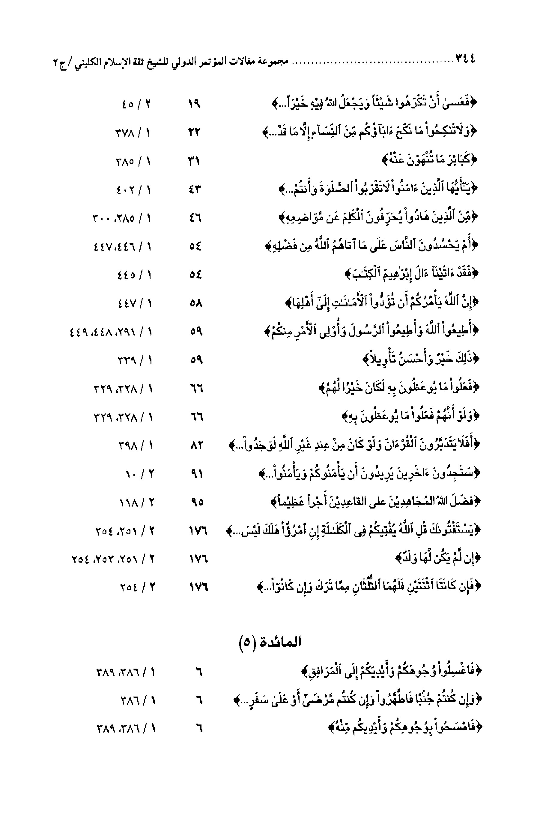
الصورة
الصورة
الصورة
الصورة
الصورة
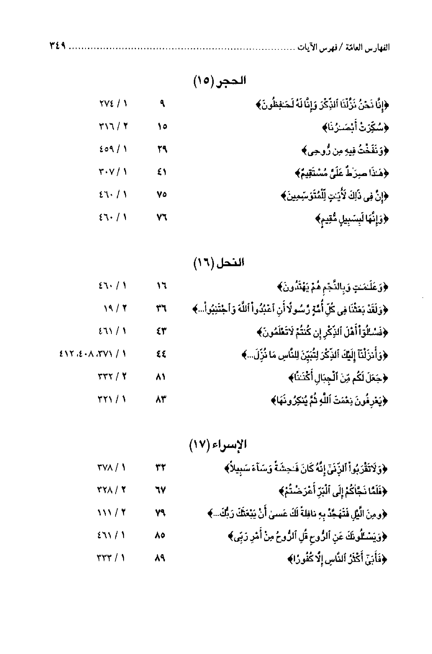
الصورة
الصورة
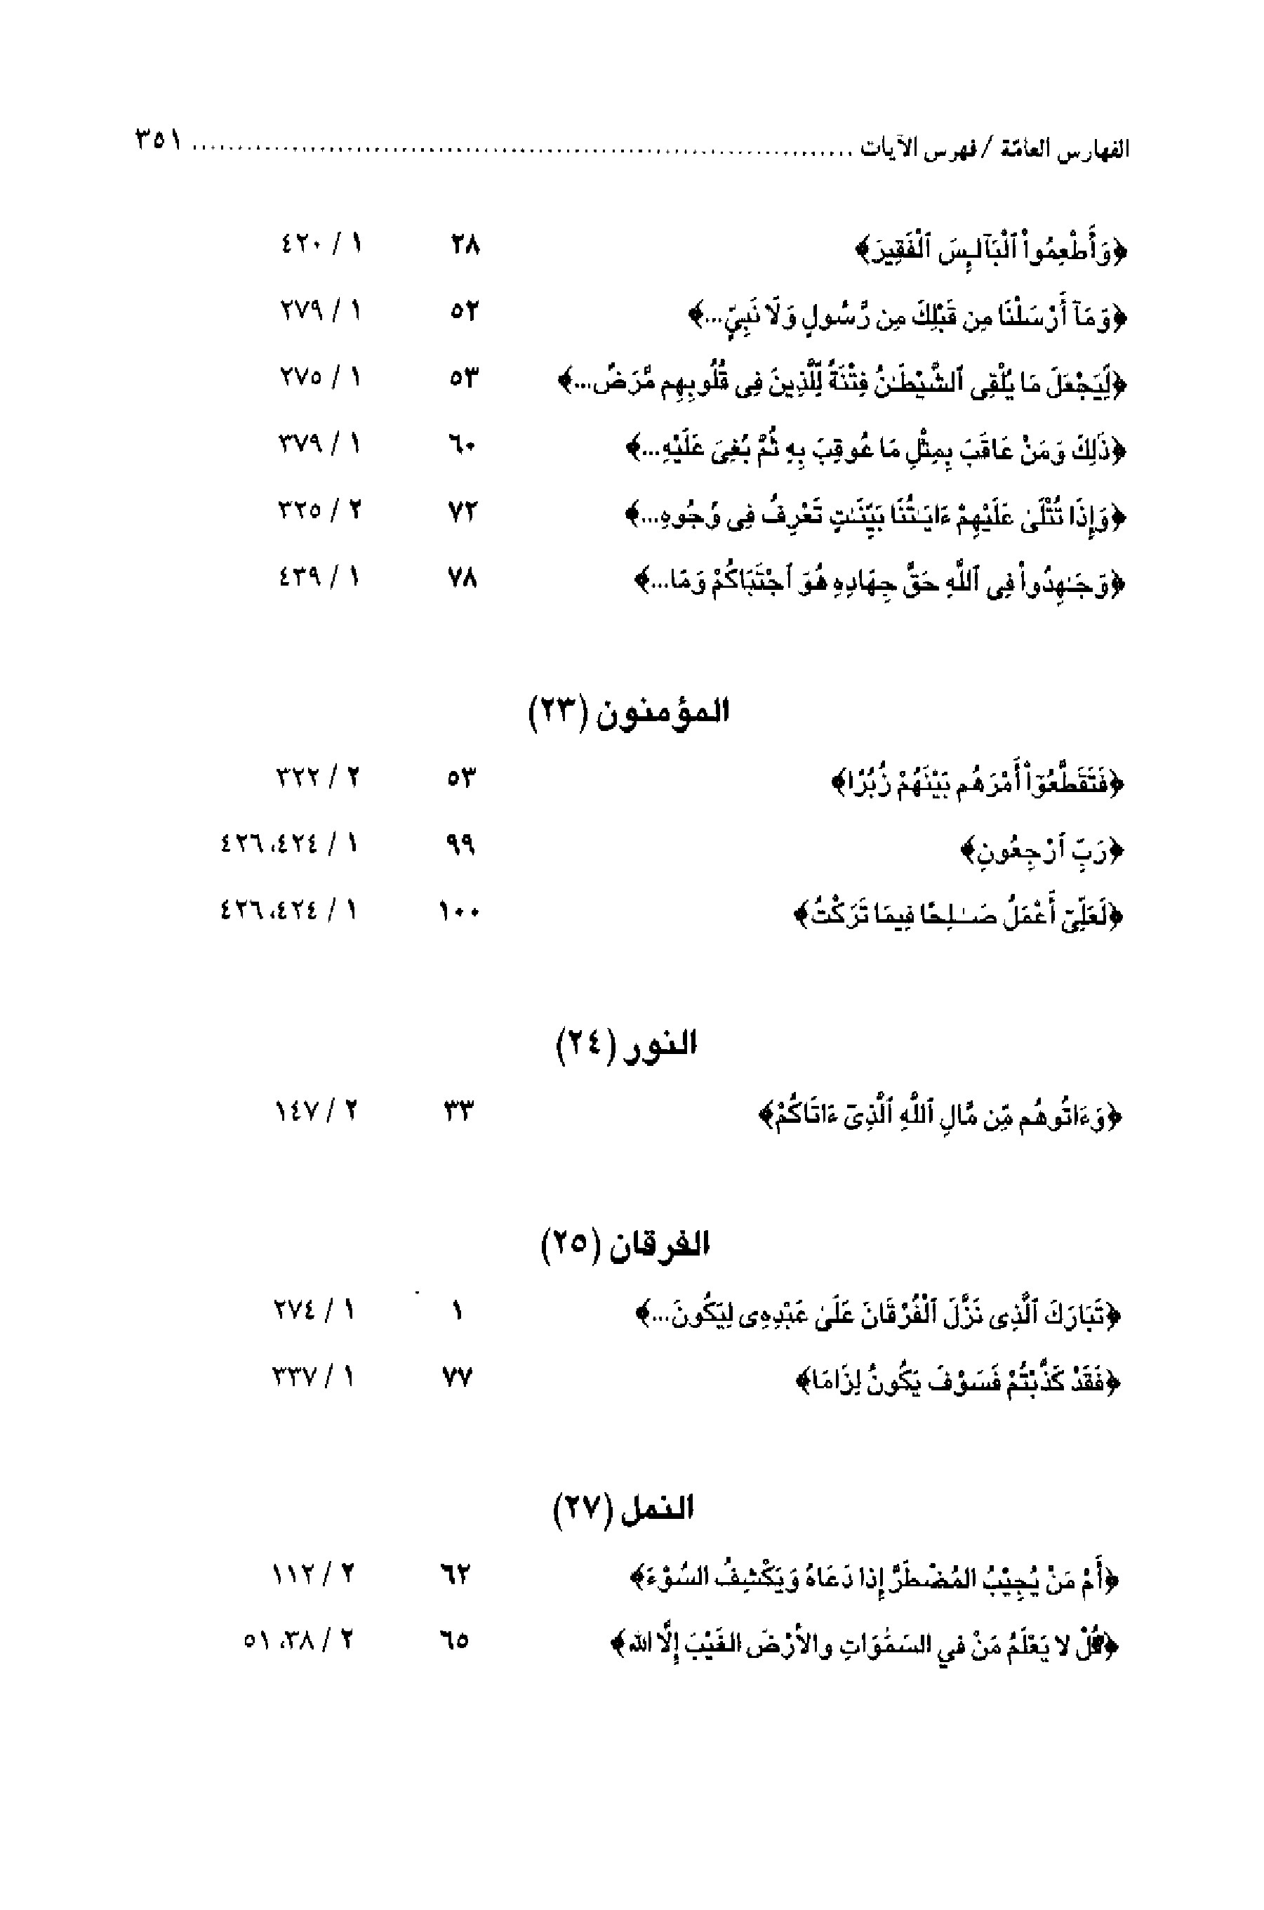
الصورة
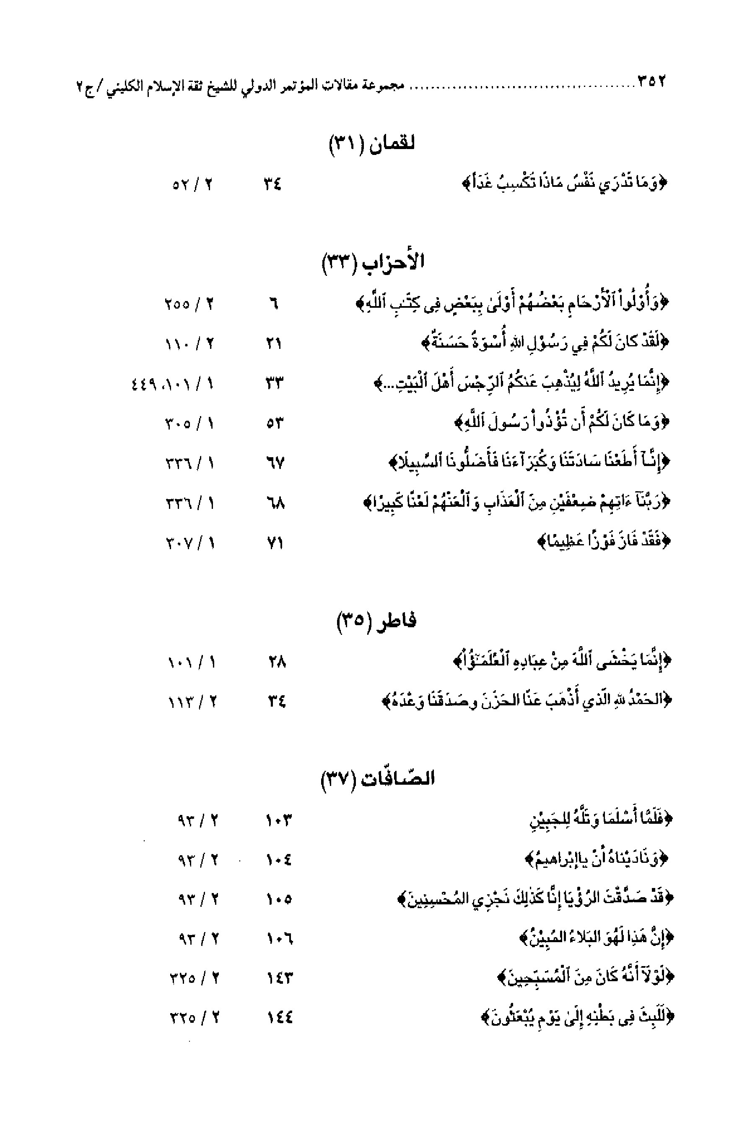
الصورة
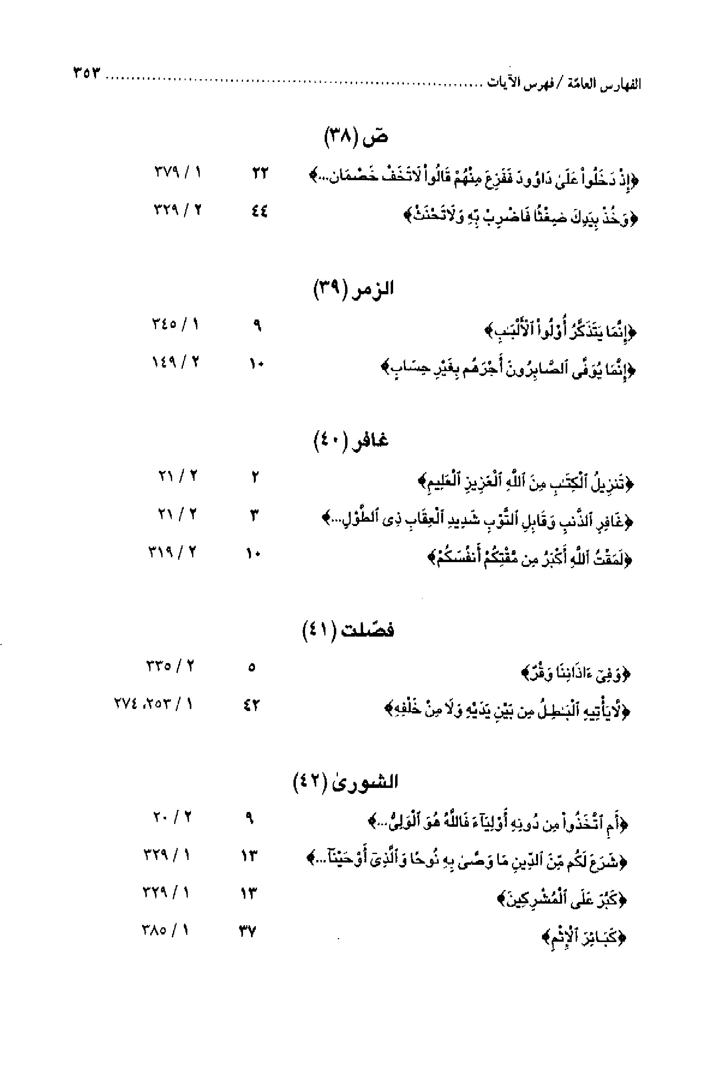
الصورة
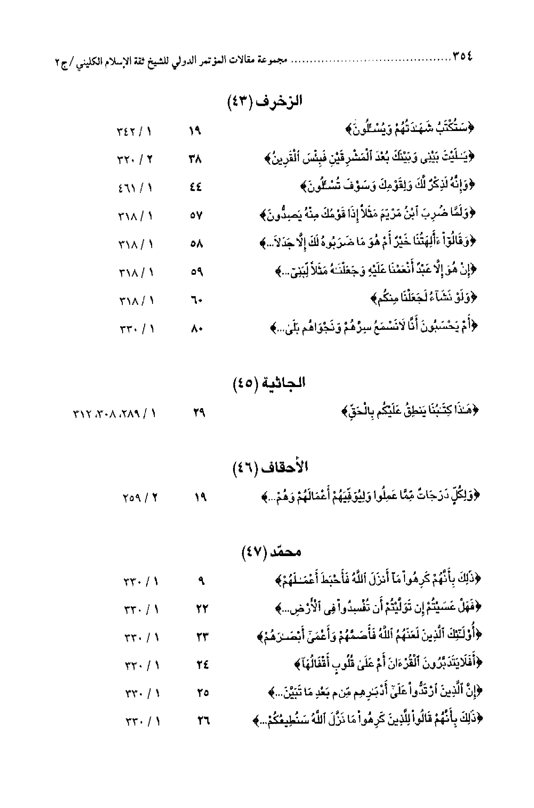
الصورة
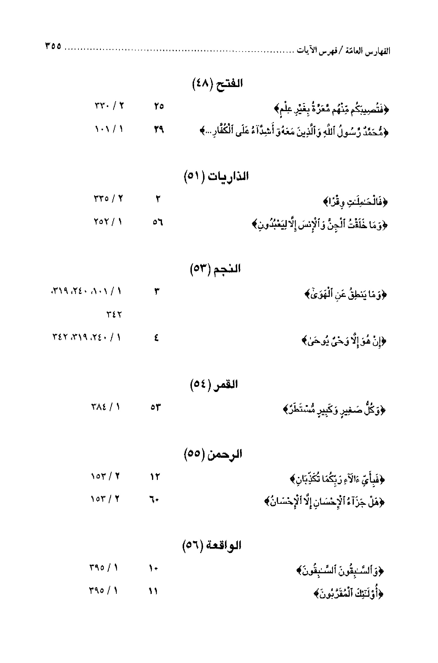
الصورة
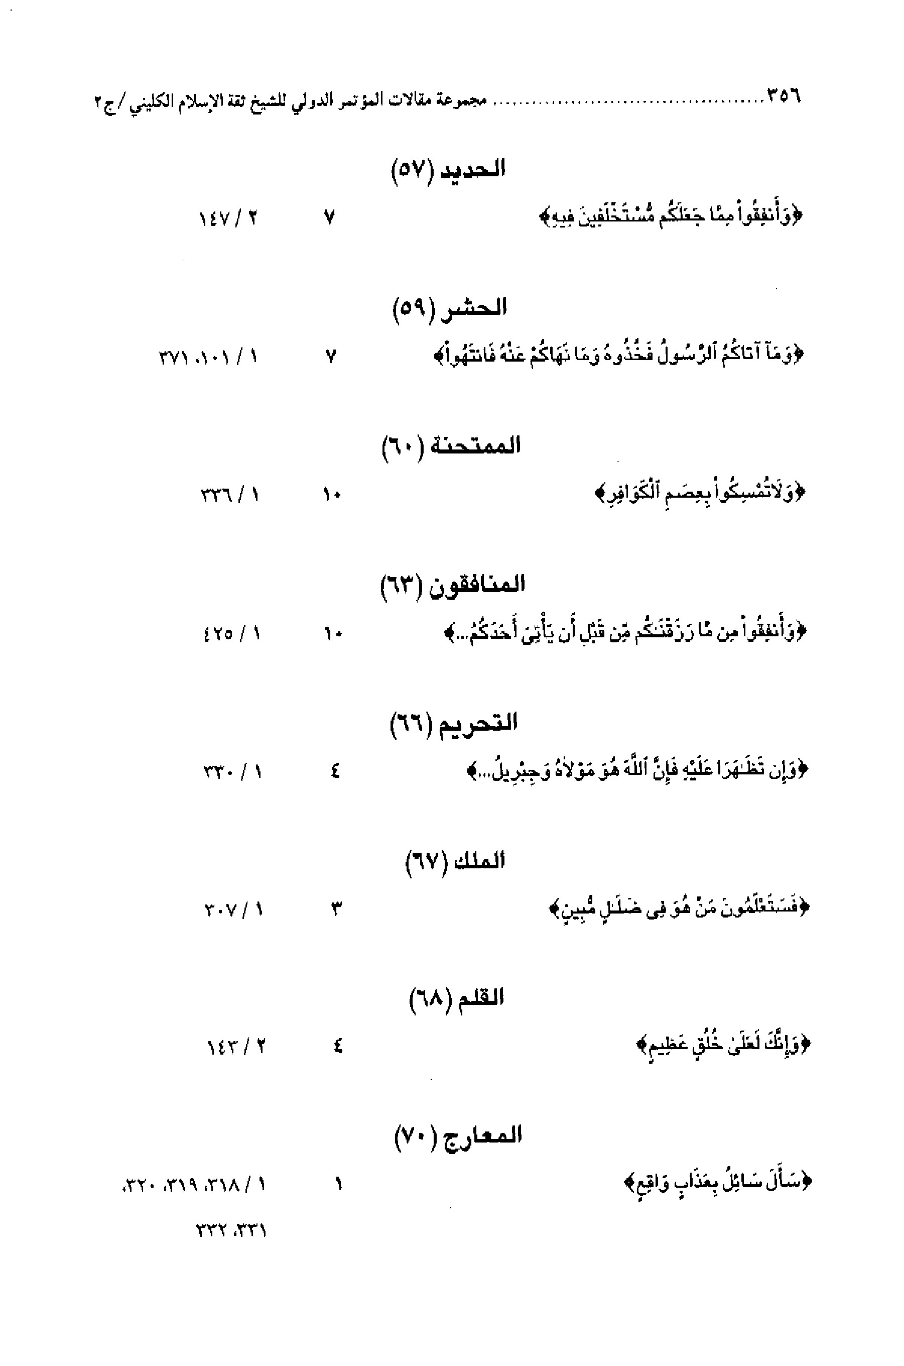
الصورة
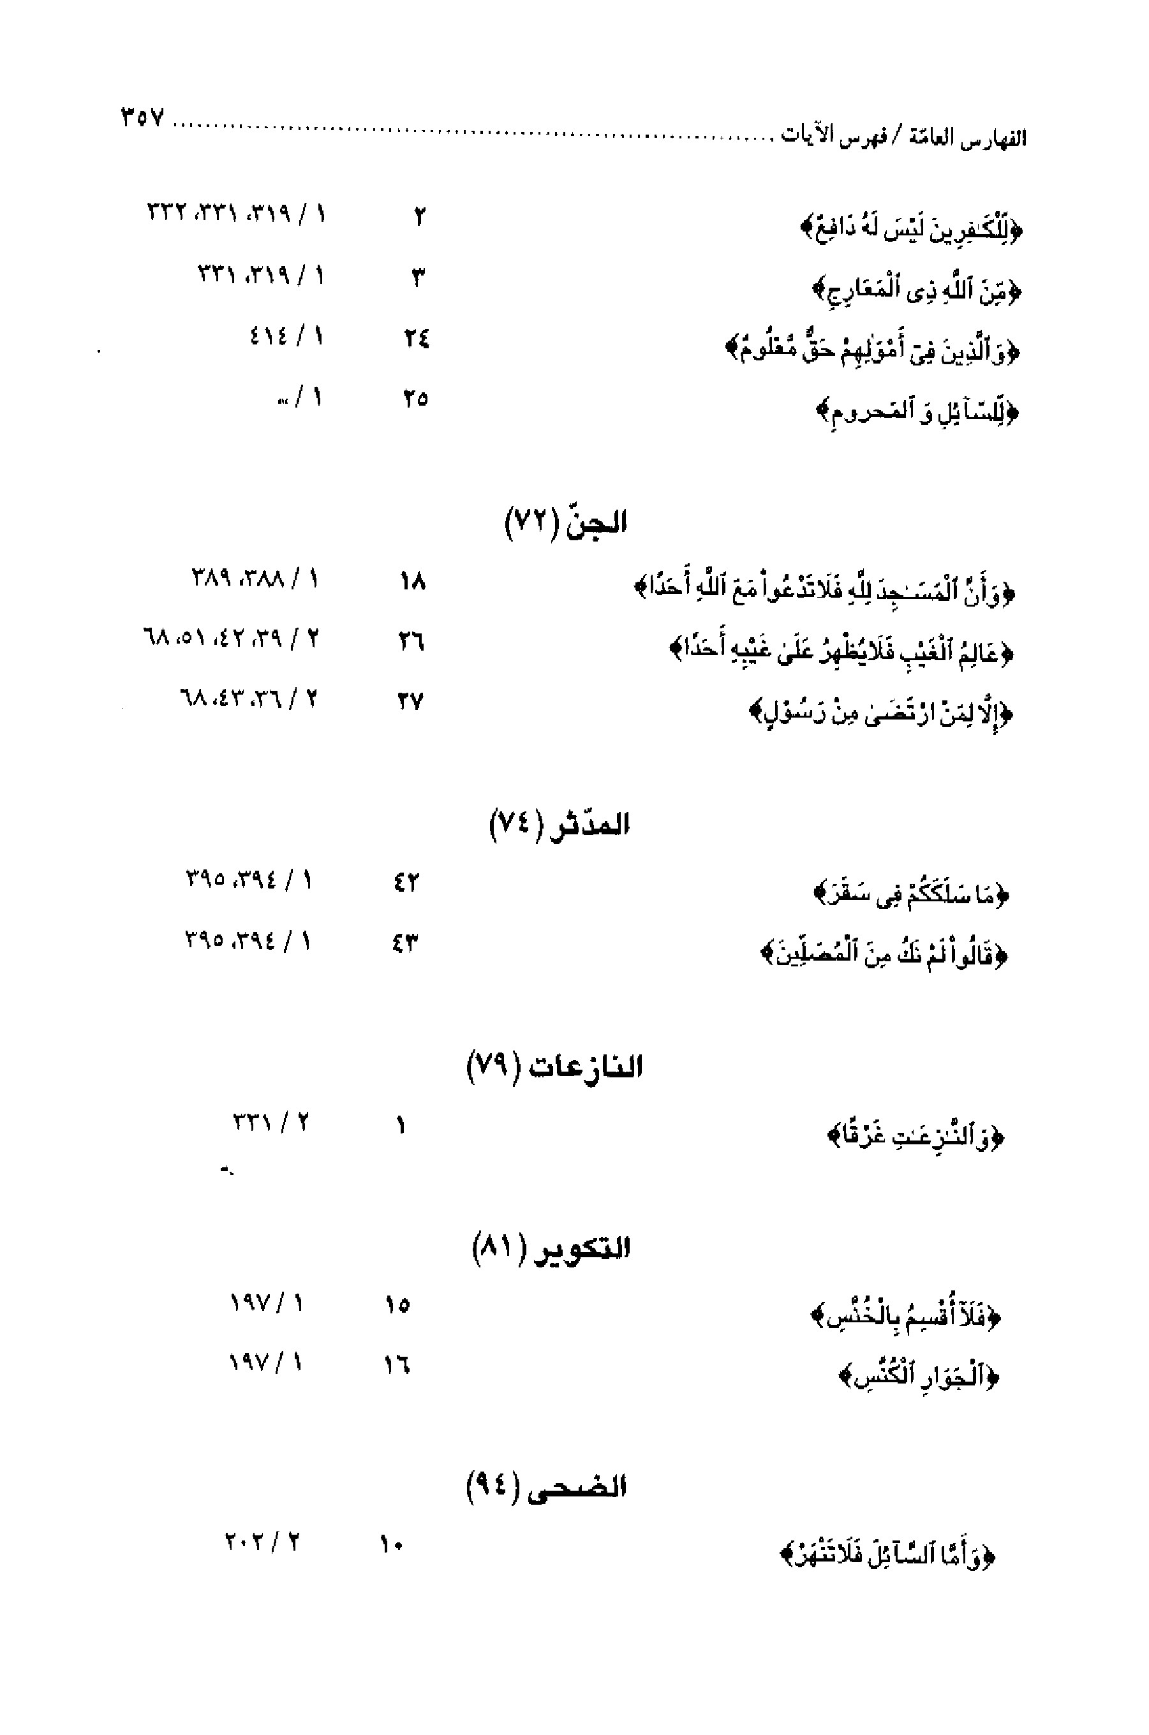
الصورة
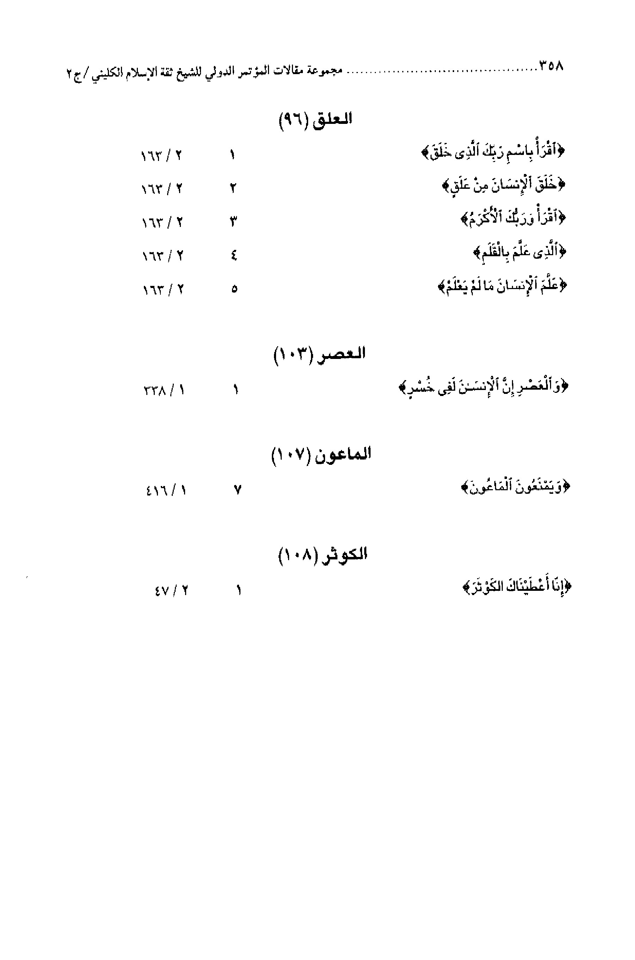

(2) فهرس الأحاديث
الصورة
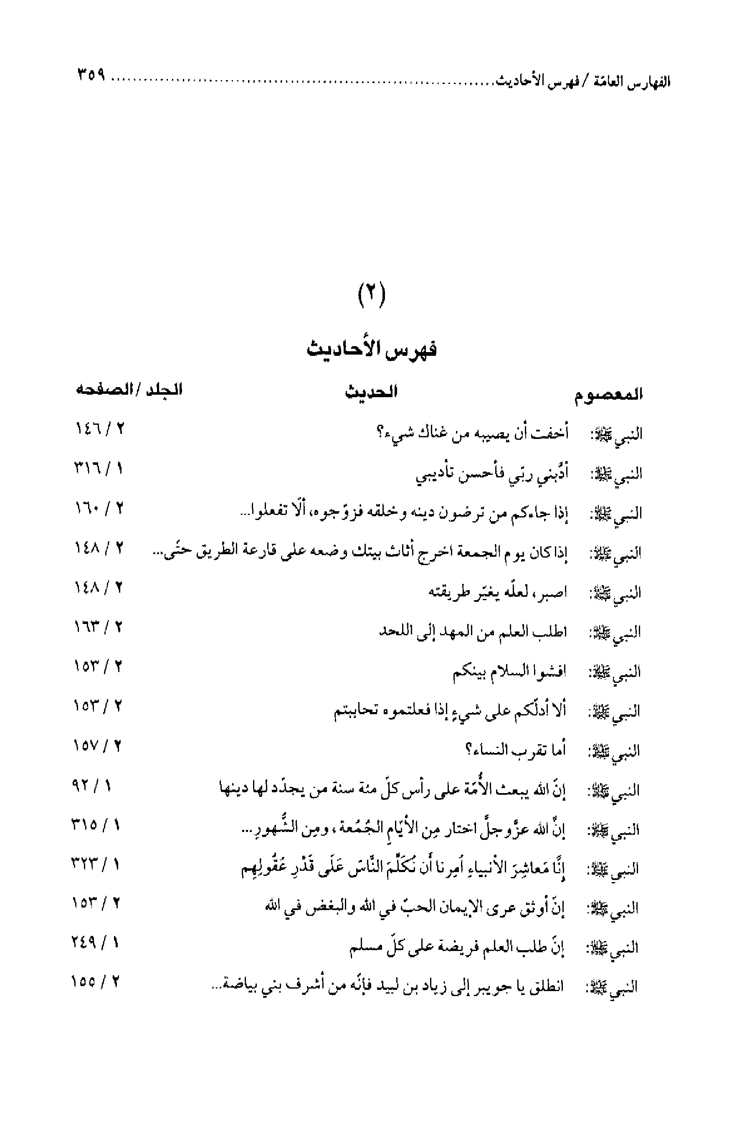
الصورة
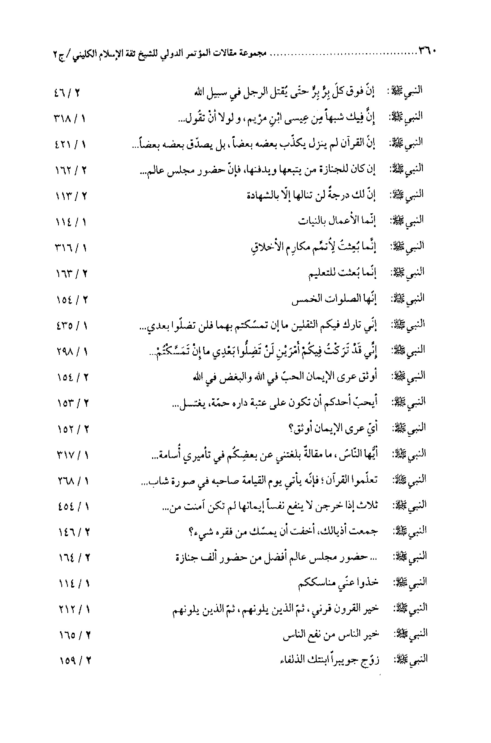
الصورة
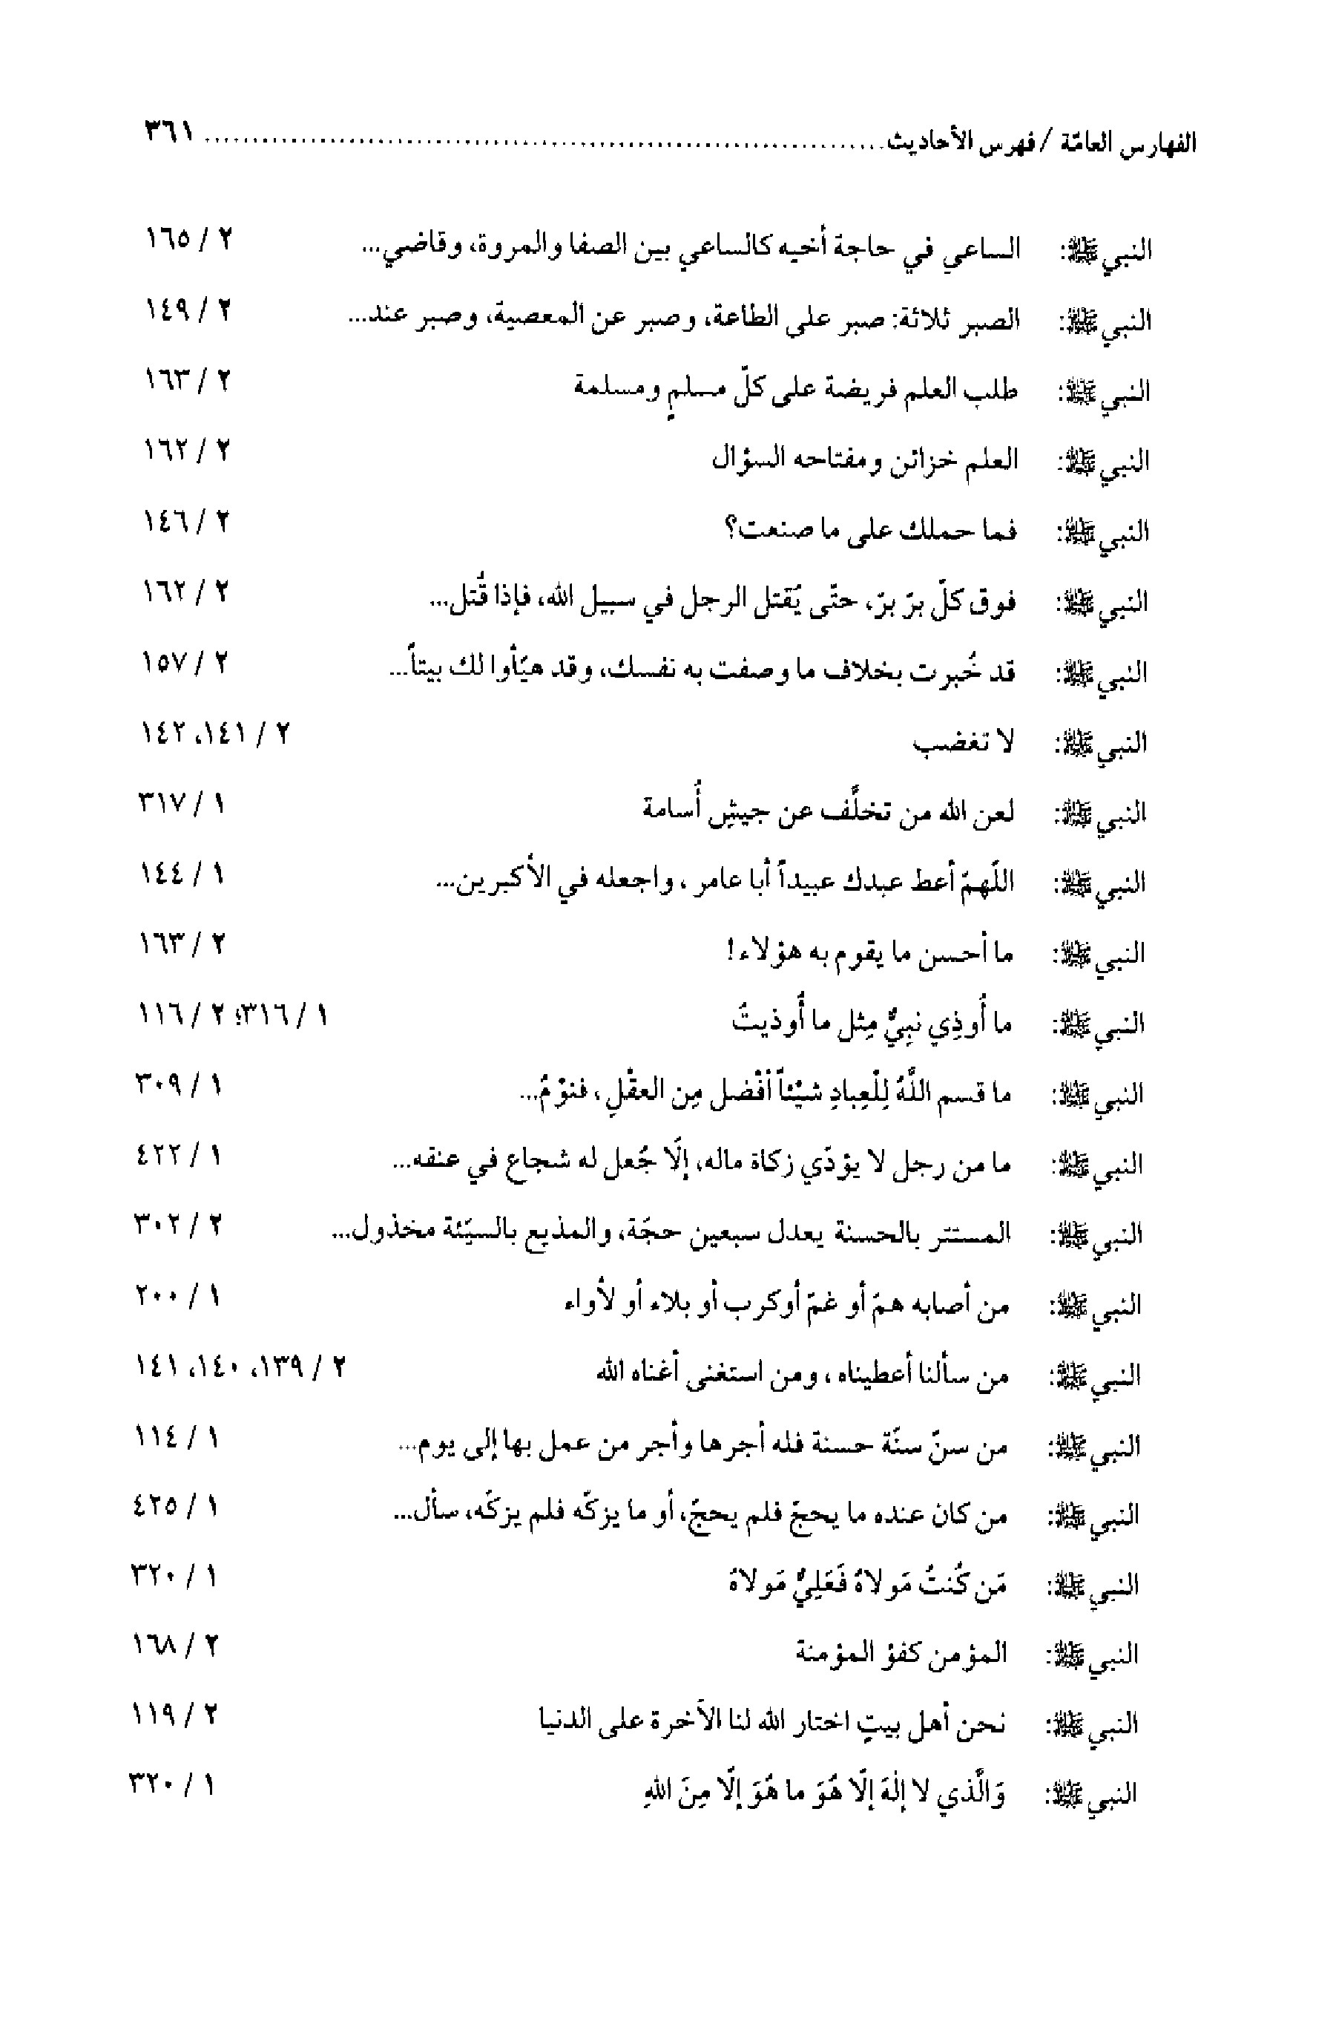
الصورة
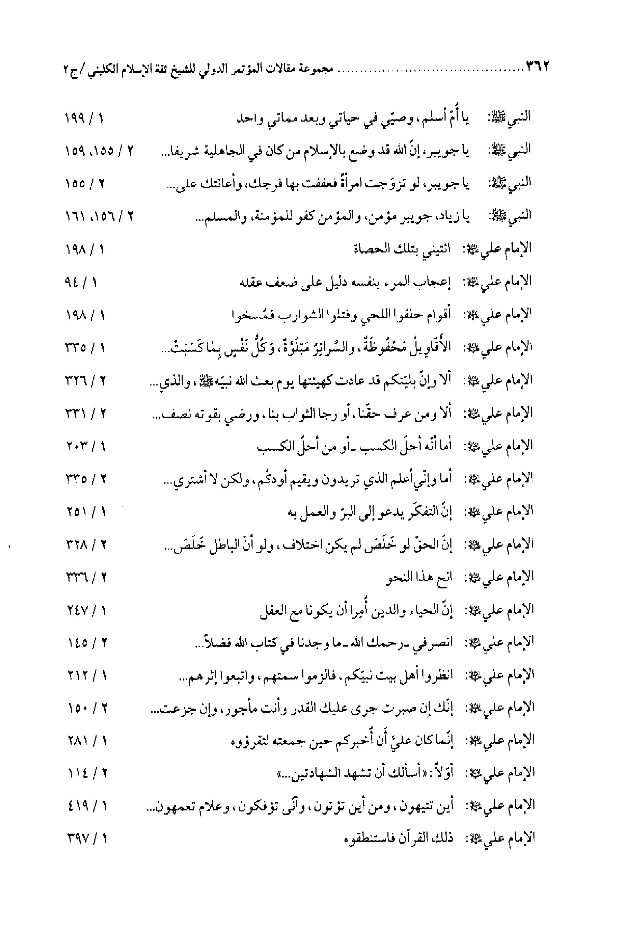
الصورة
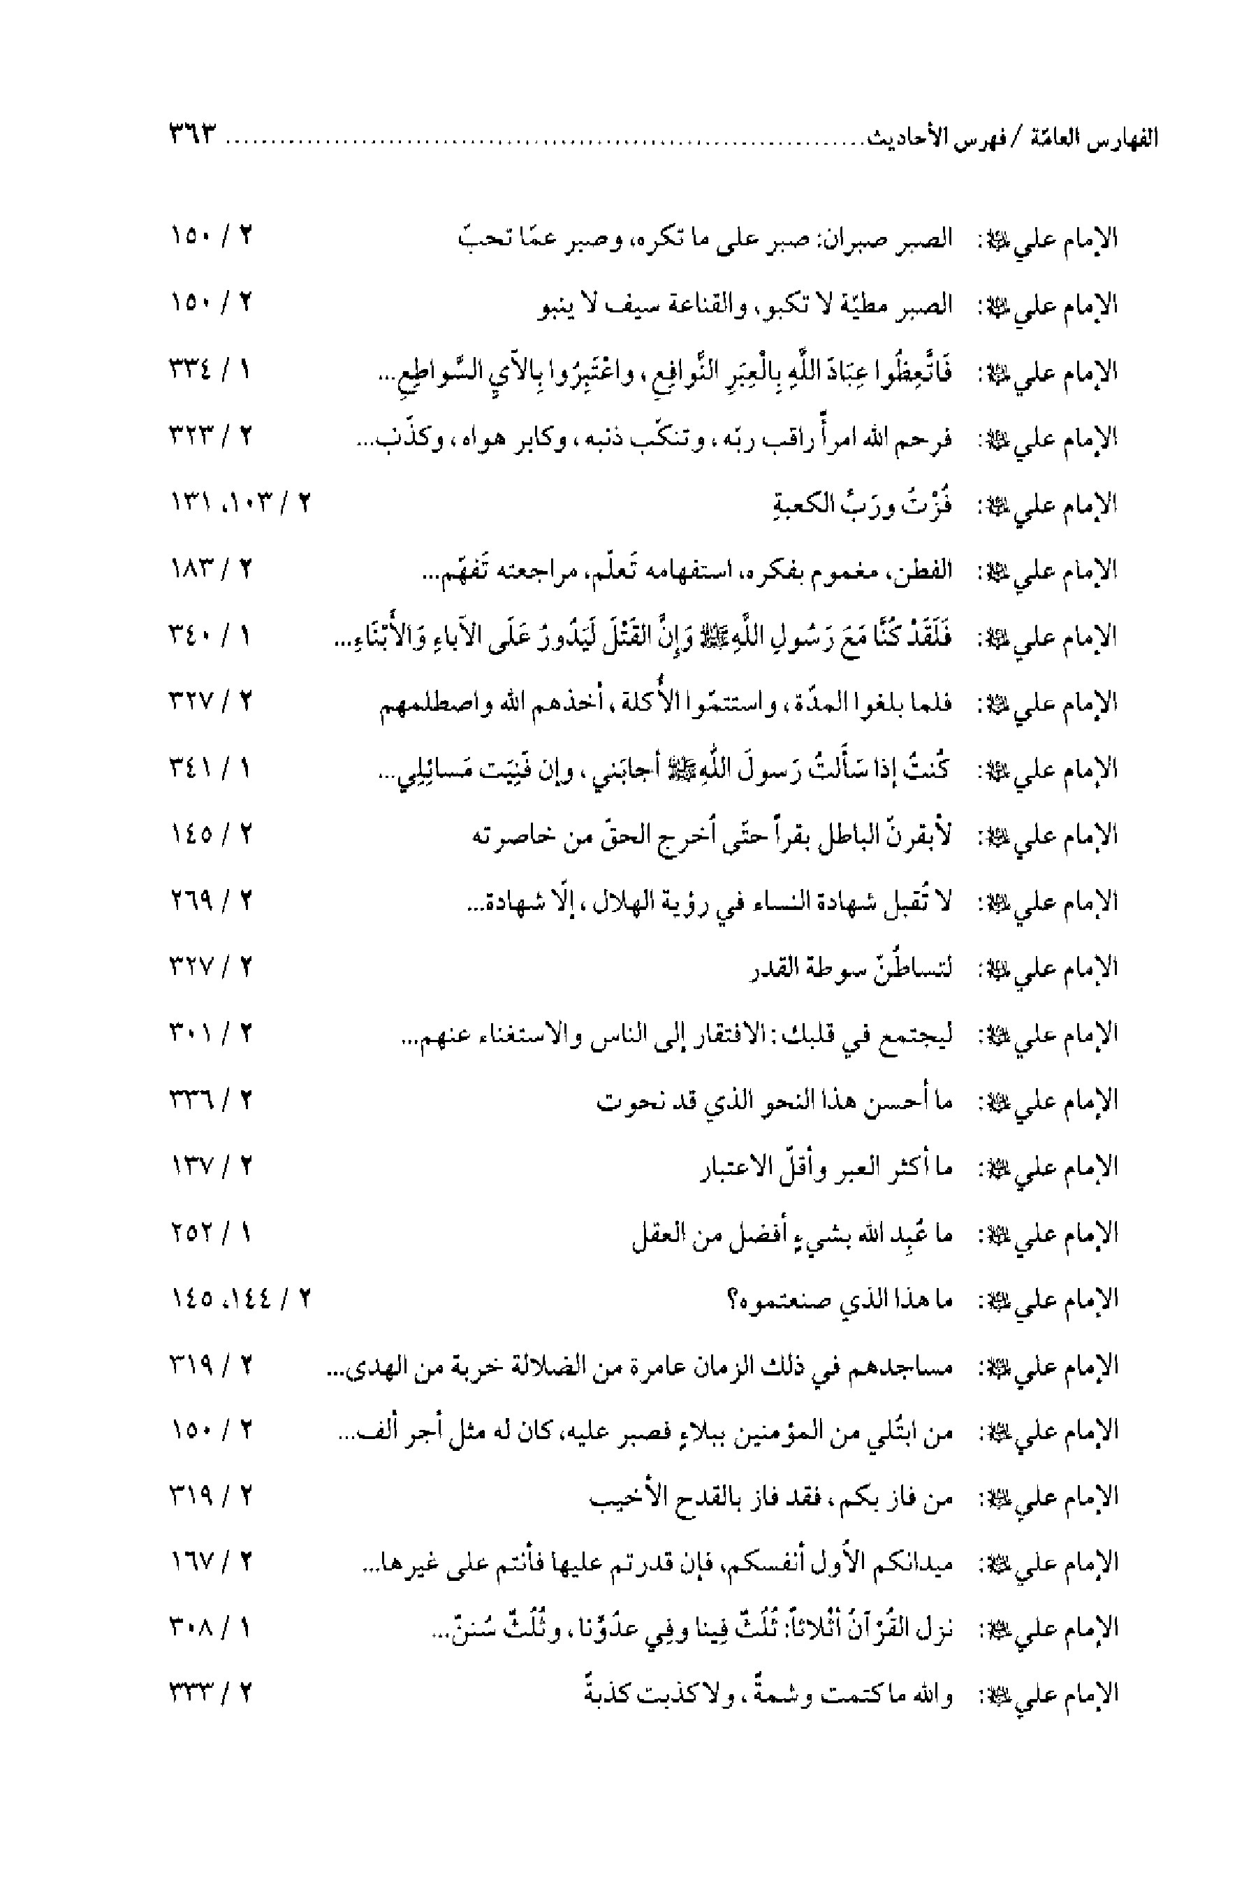
الصورة
الصورة
الصورة
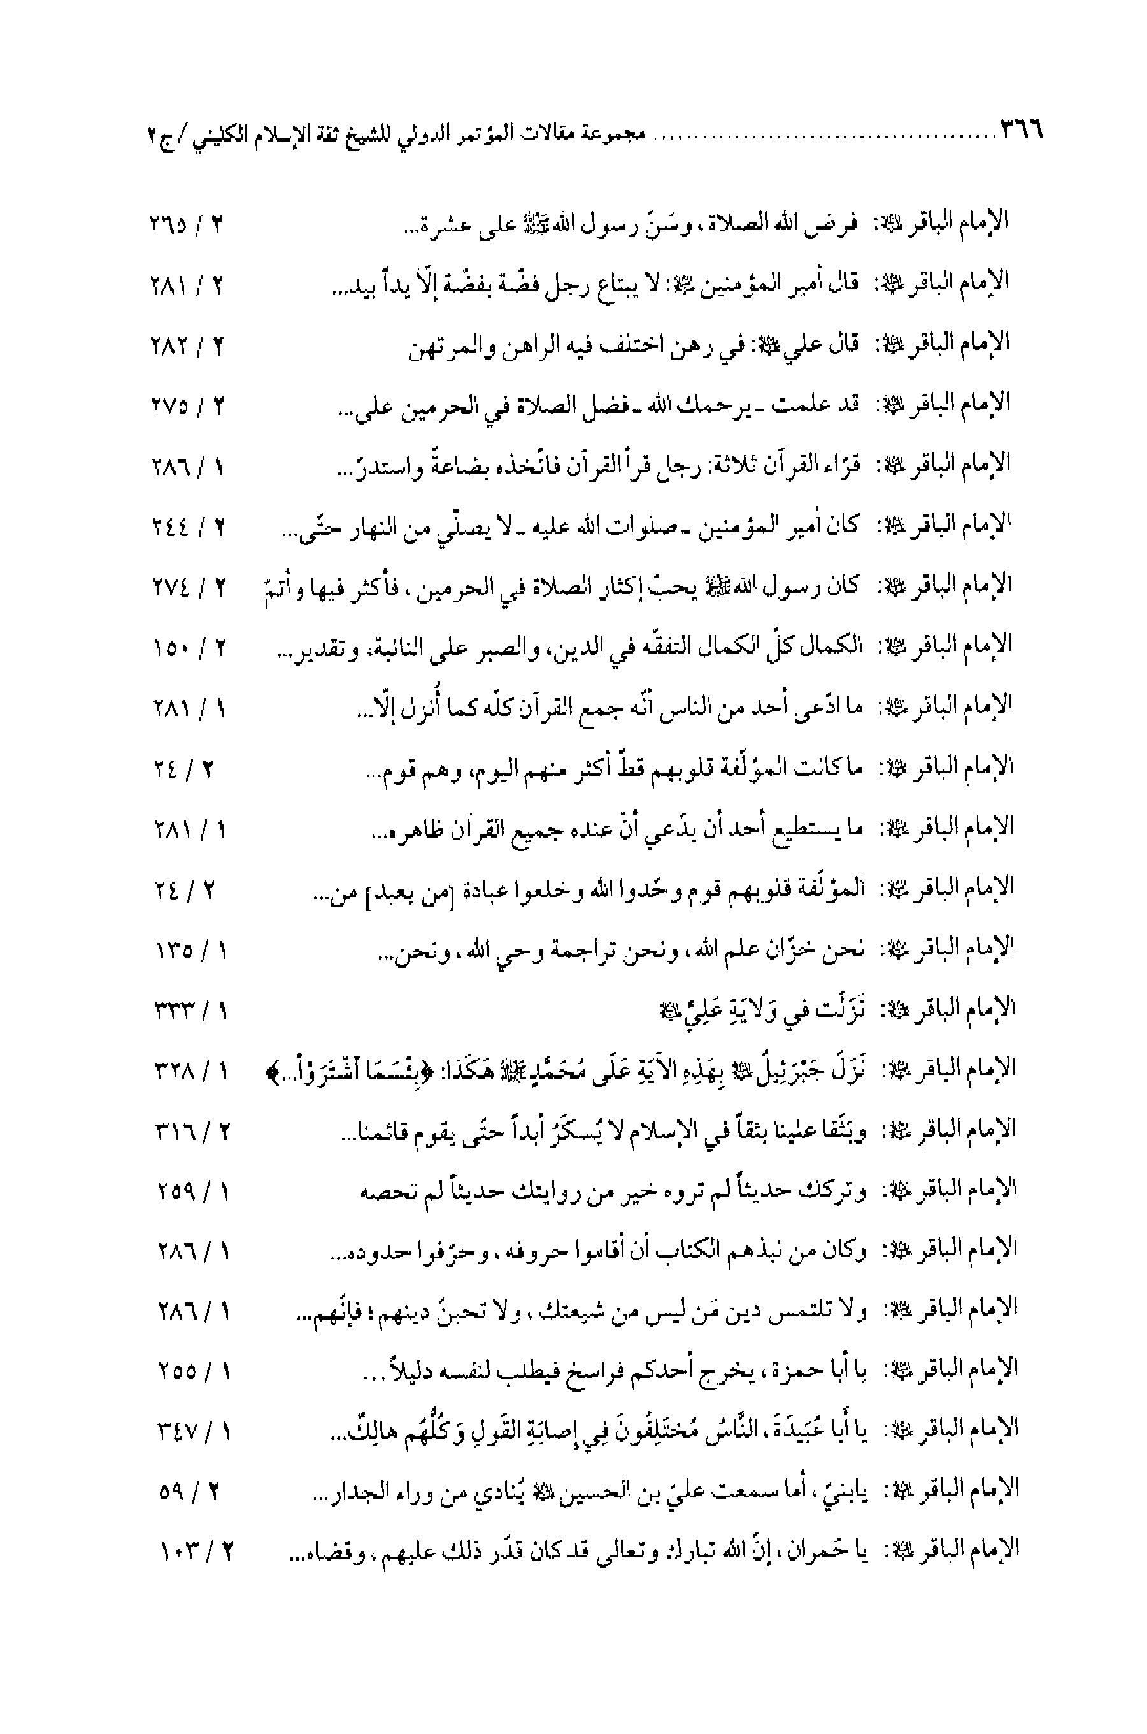
الصورة
الصورة
الصورة
الصورة
الصورة
الصورة
الصورة
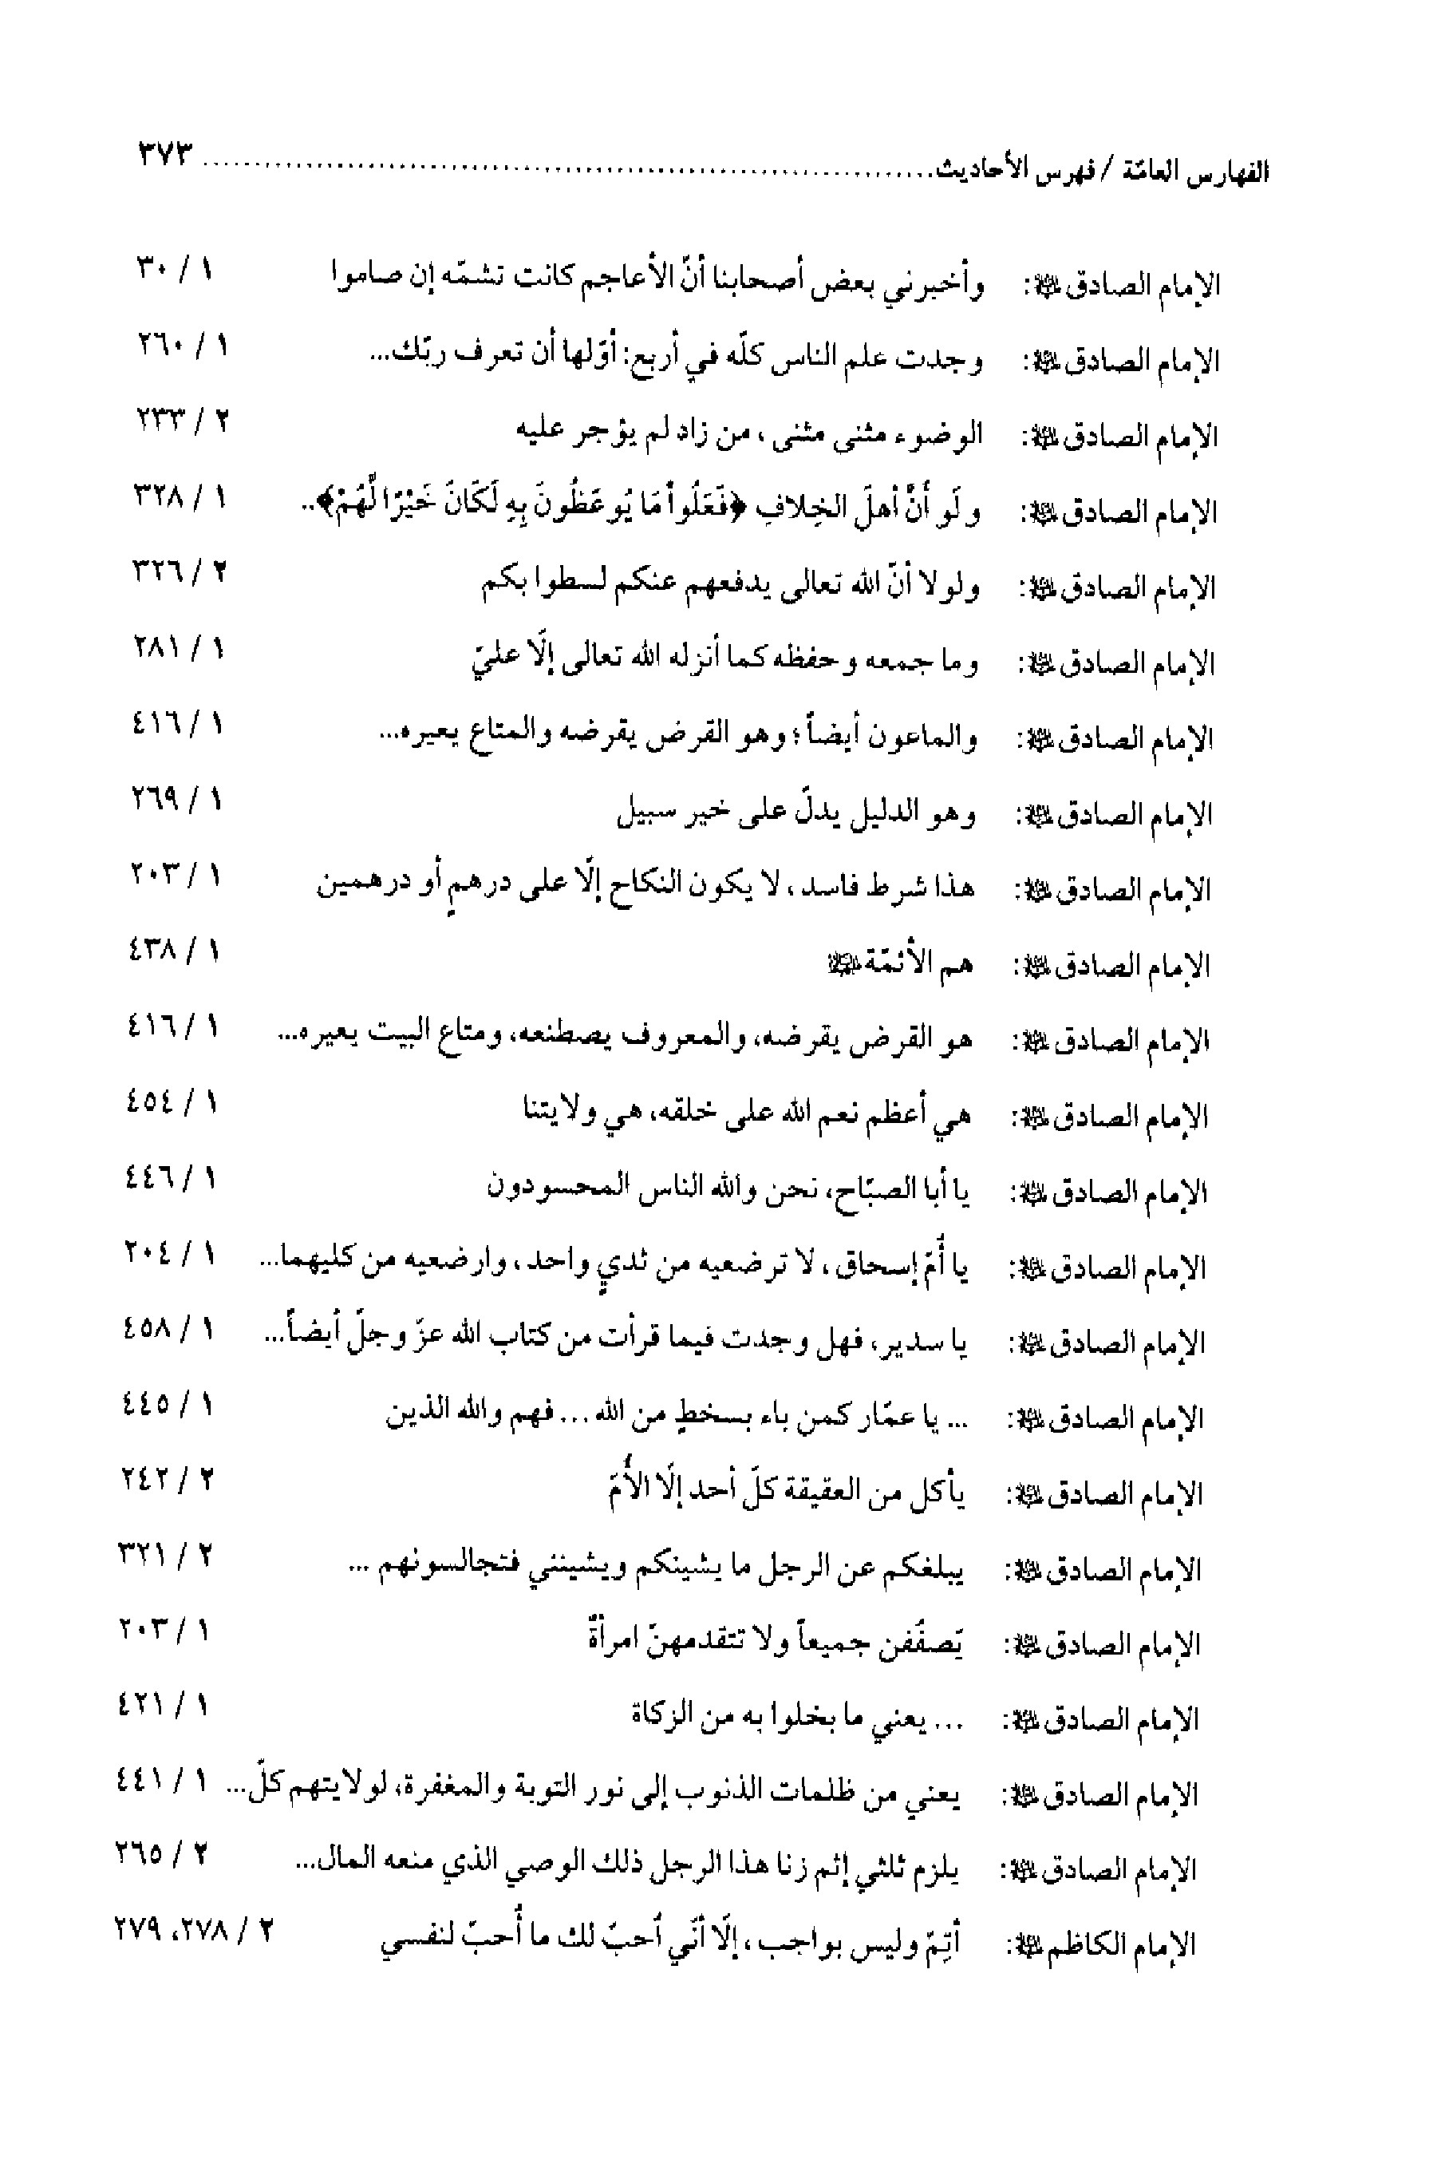
الصورة
الصورة
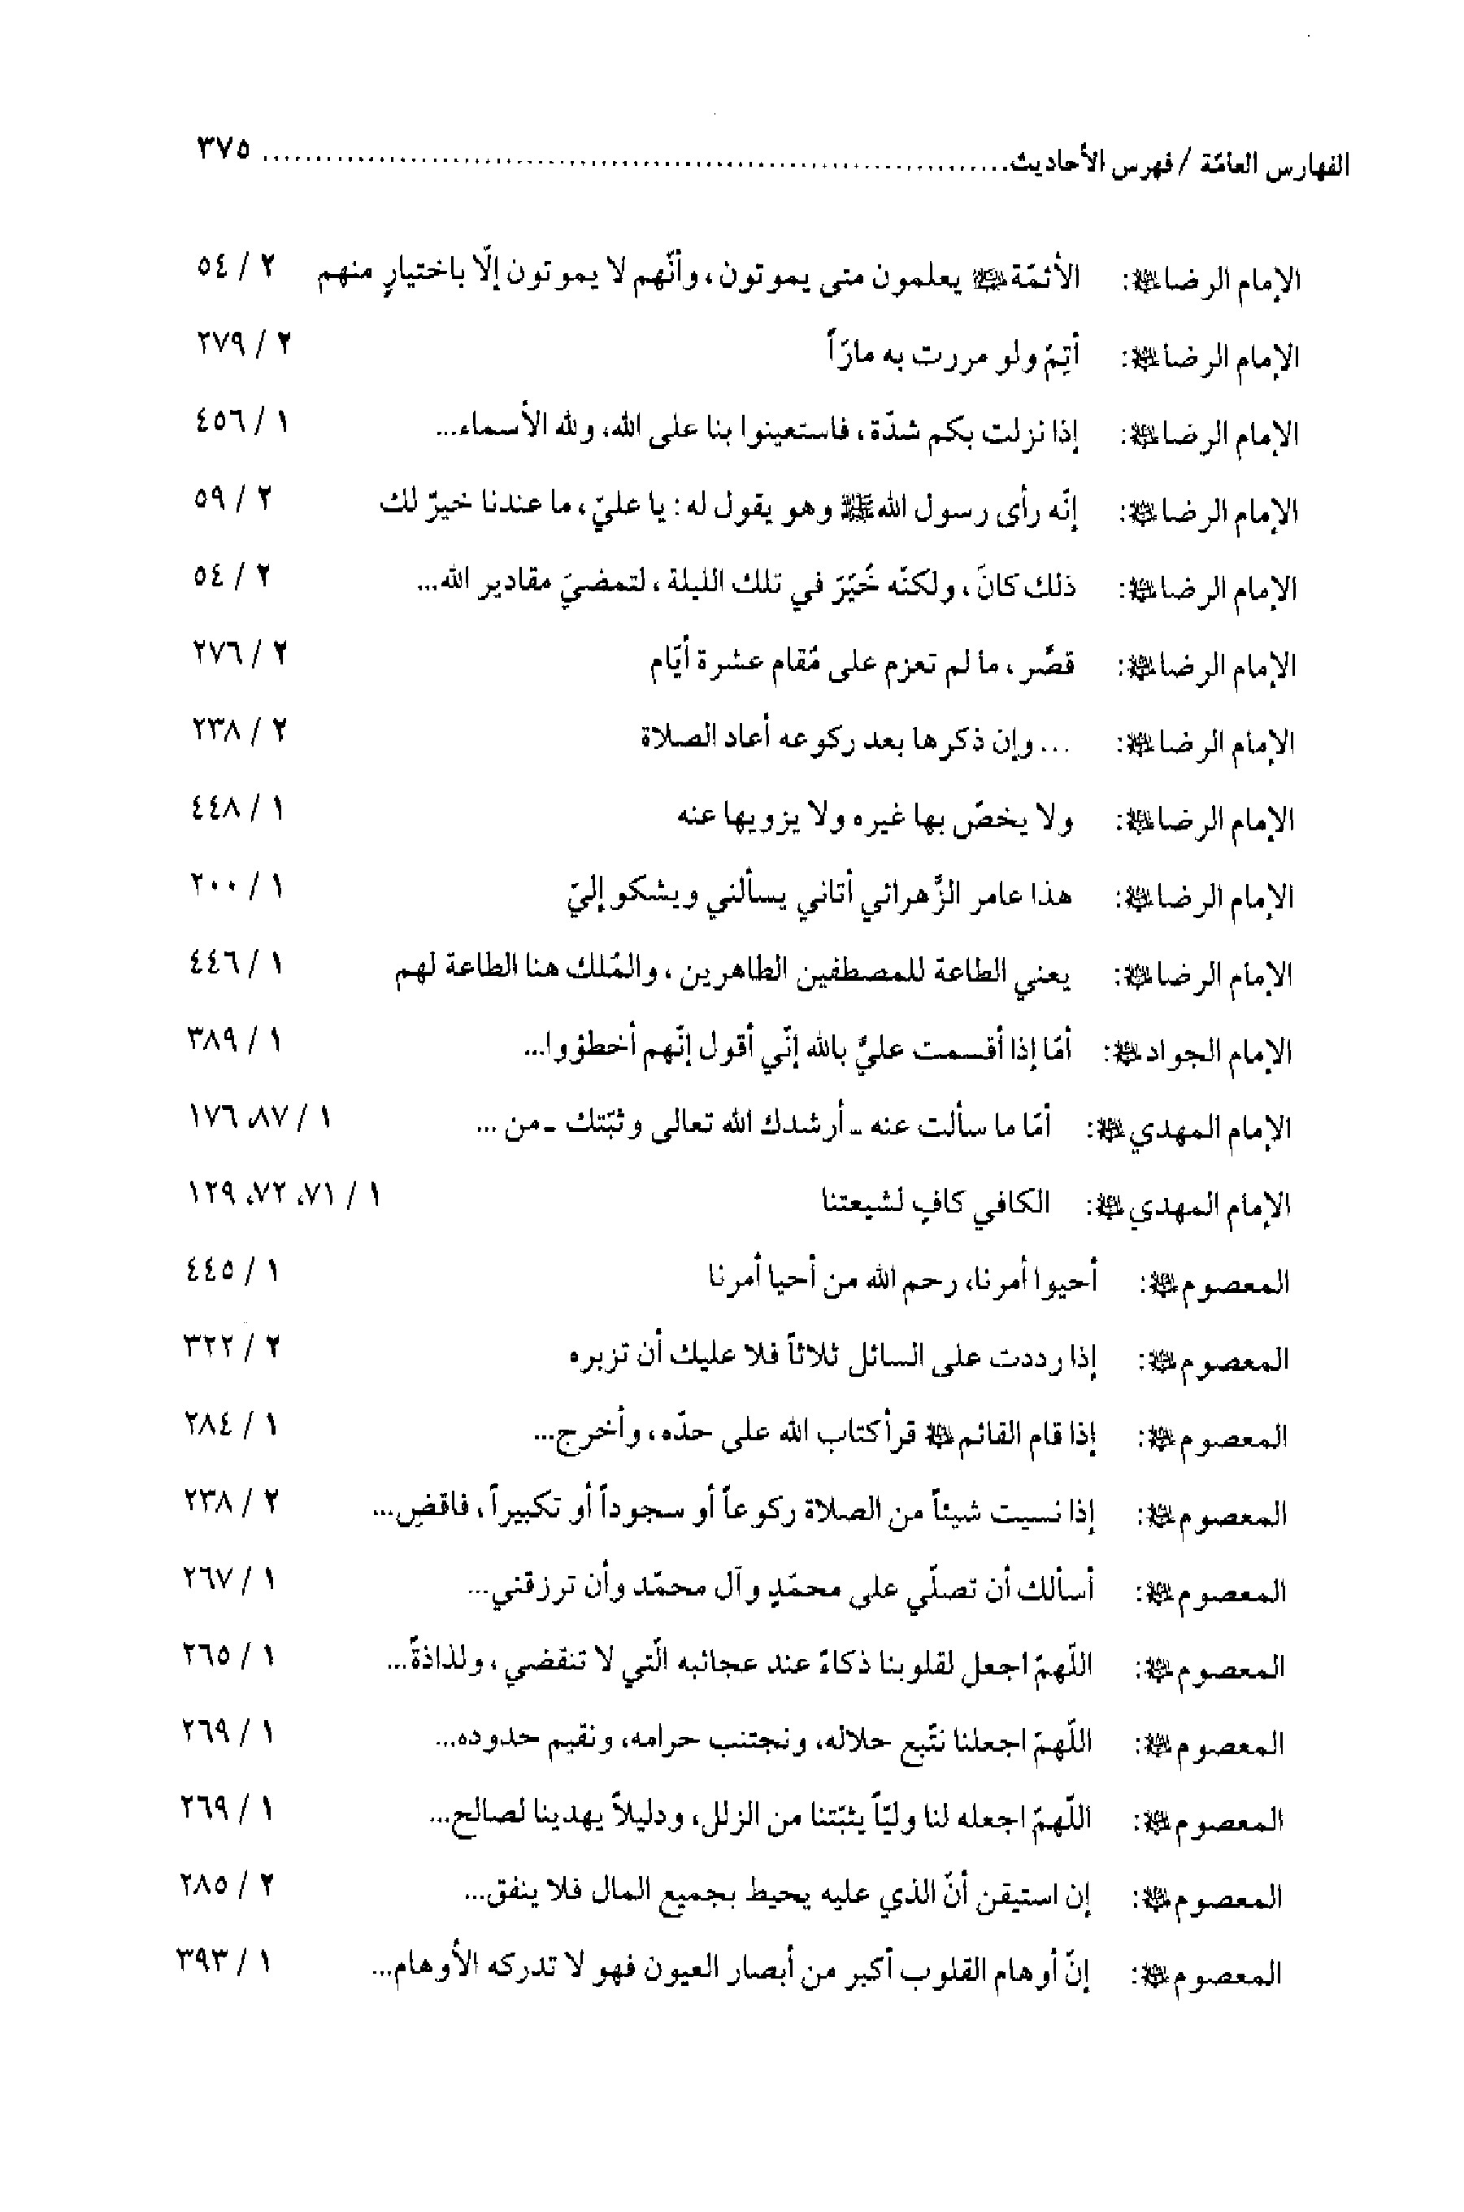
الصورة
الصورة

(3) فهرس الأشعار
الصورة
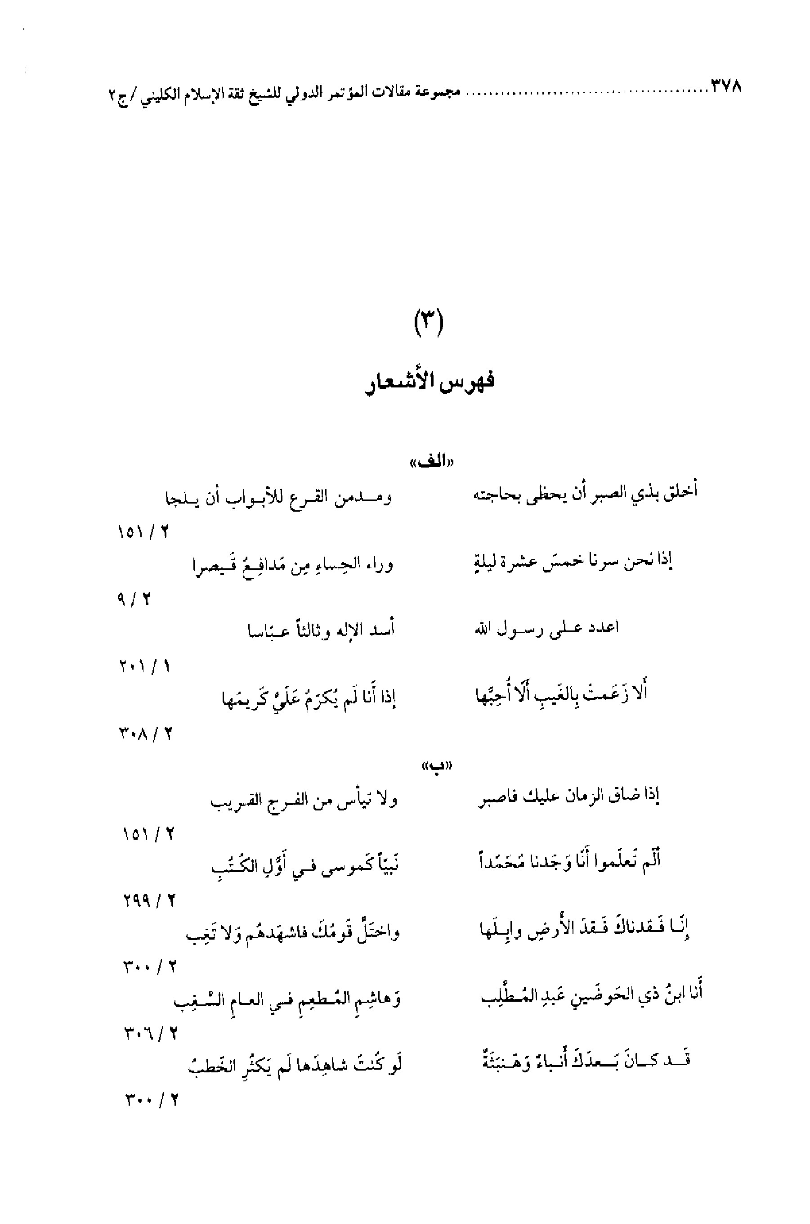
الصورة
الصورة
الصورة

(4) فهرس الأعلام
الصورة
الصورة
الصورة
الصورة
الصورة
الصورة
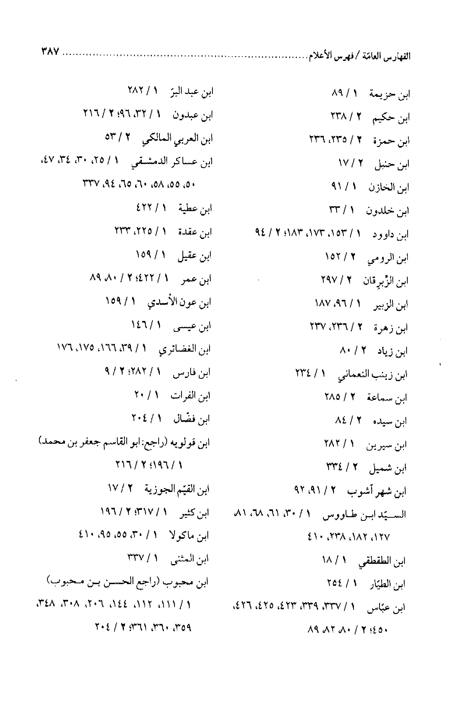
الصورة
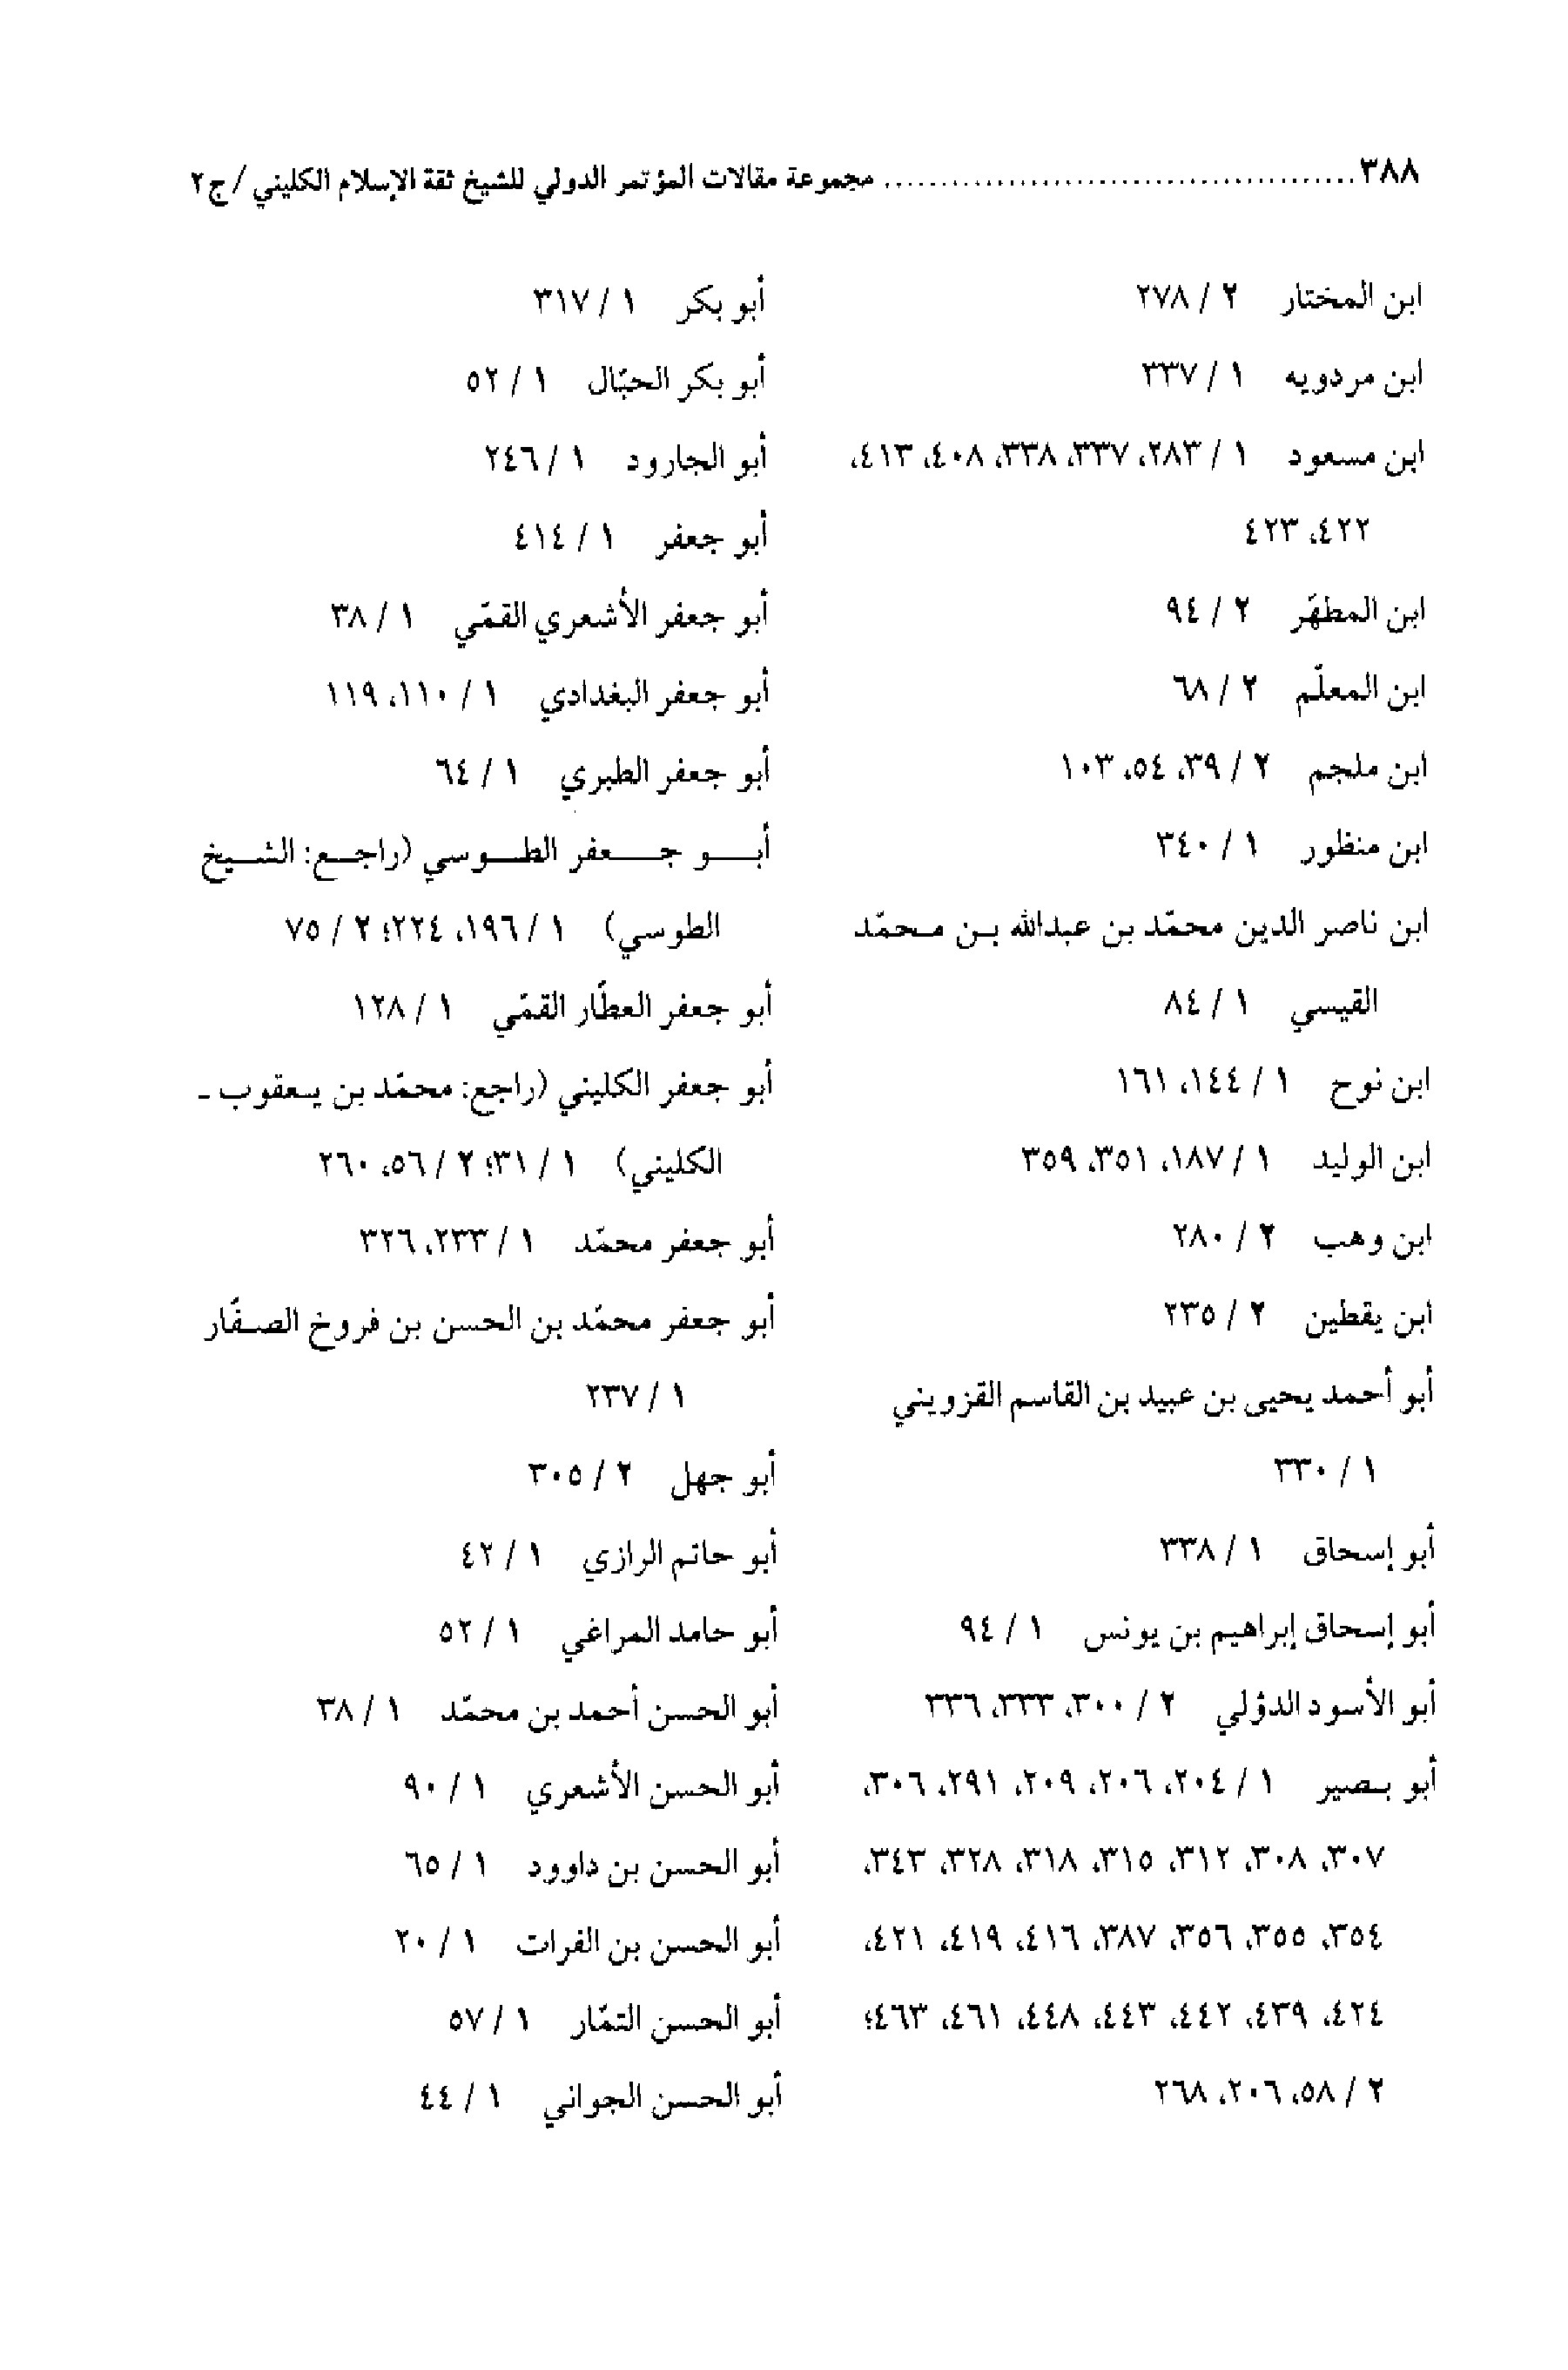
الصورة
الصورة
الصورة
الصورة
الصورة
الصورة
الصورة
الصورة
الصورة
الصورة
الصورة
الصورة
الصورة
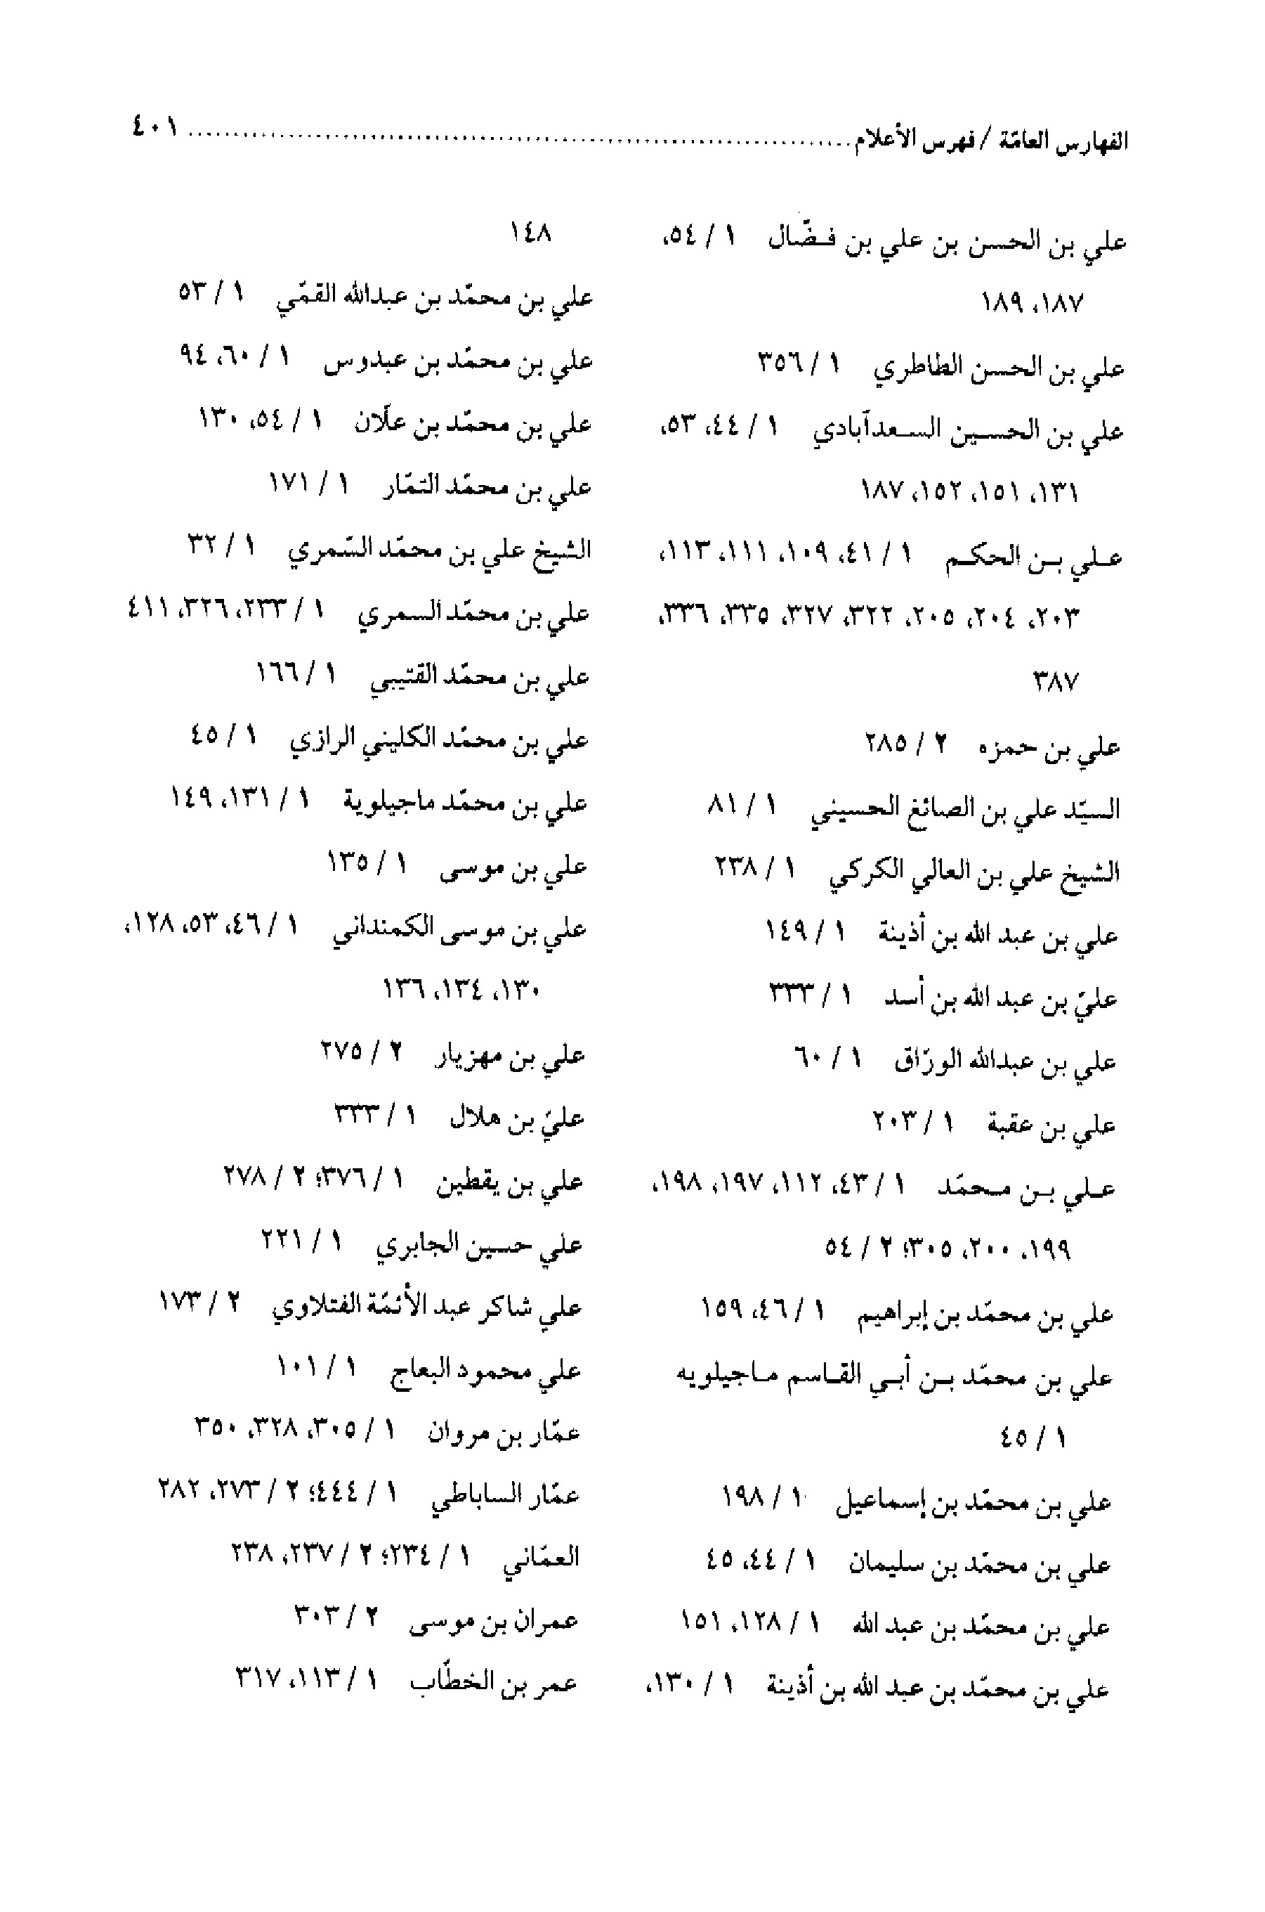
الصورة
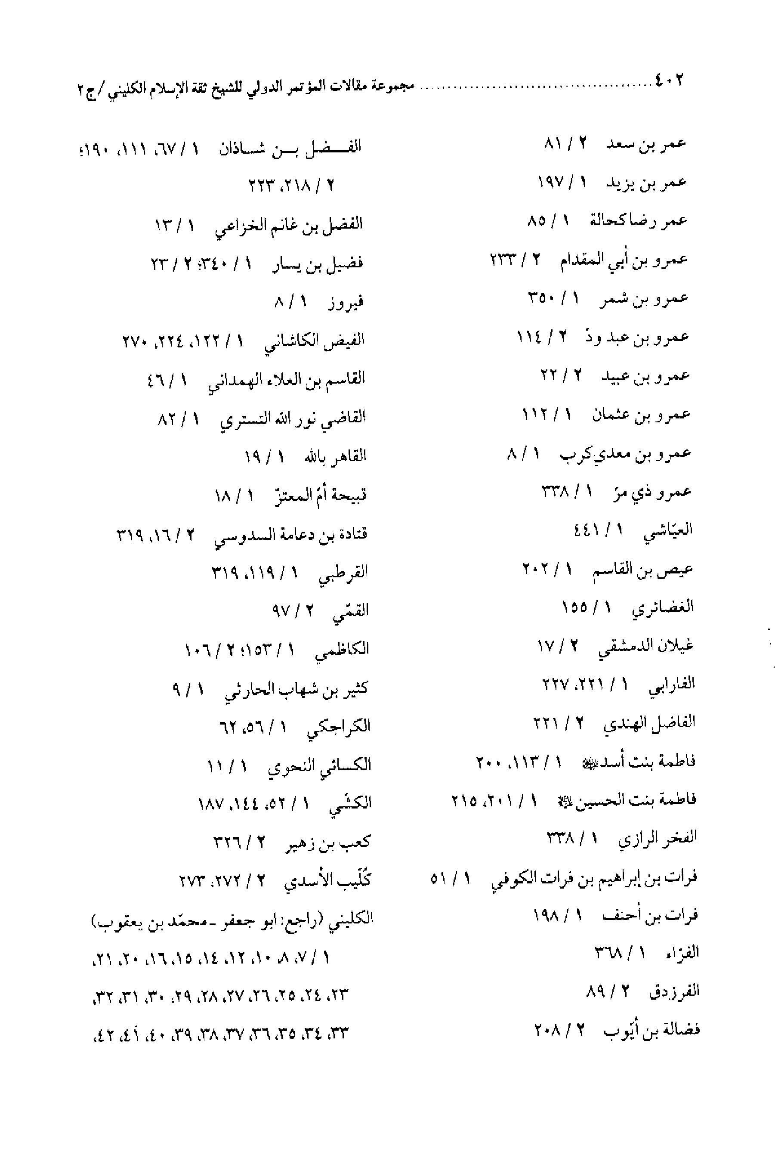
الصورة
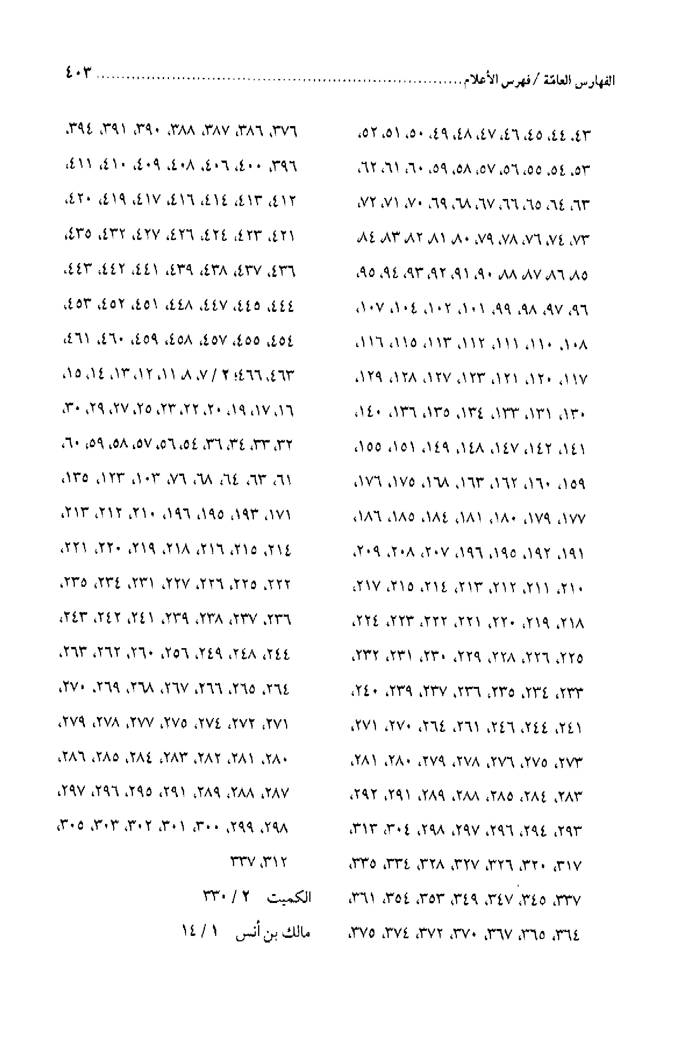
الصورة
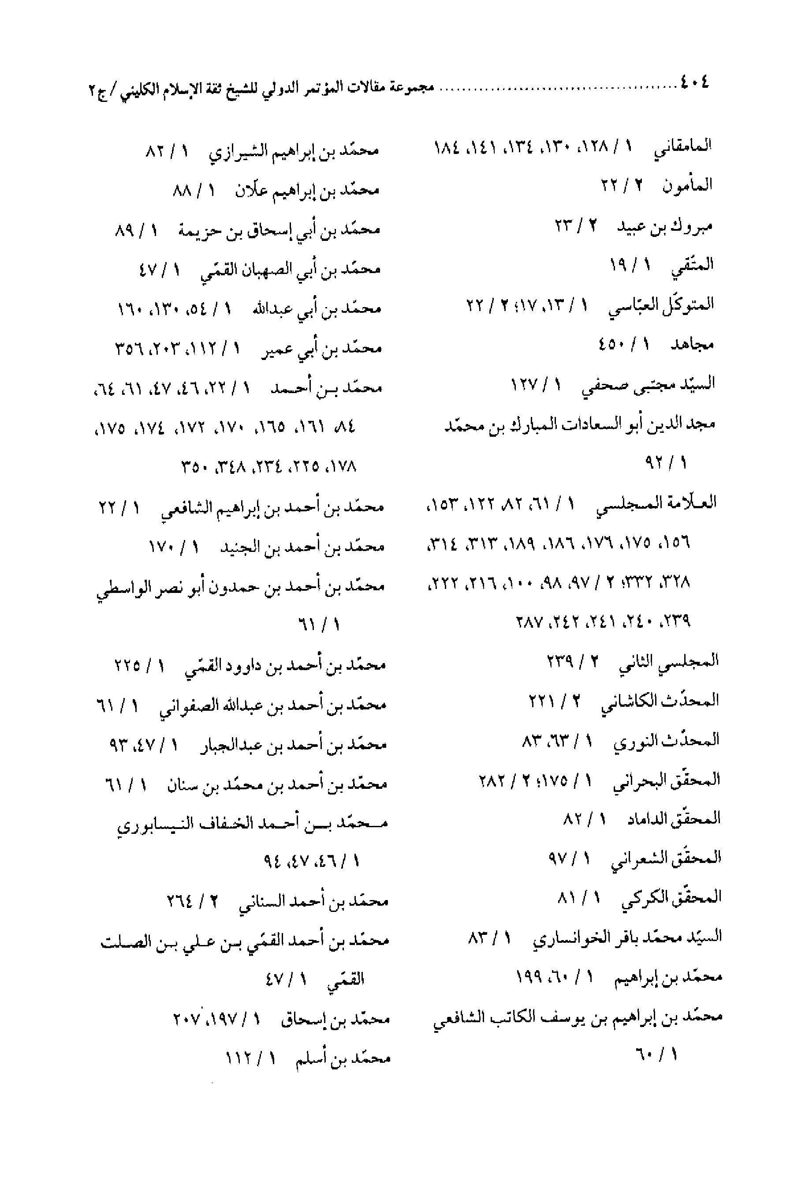
الصورة
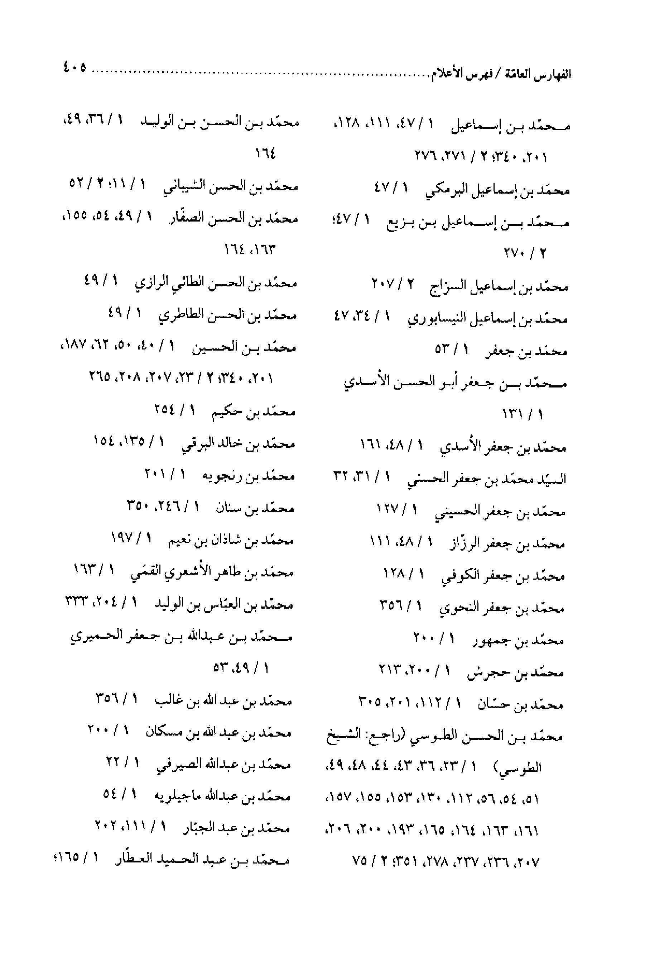
الصورة
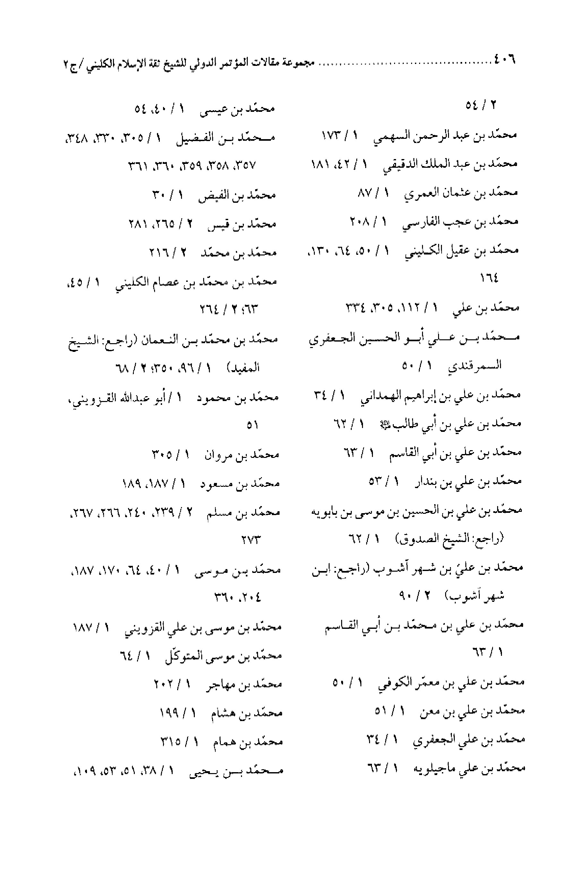
الصورة
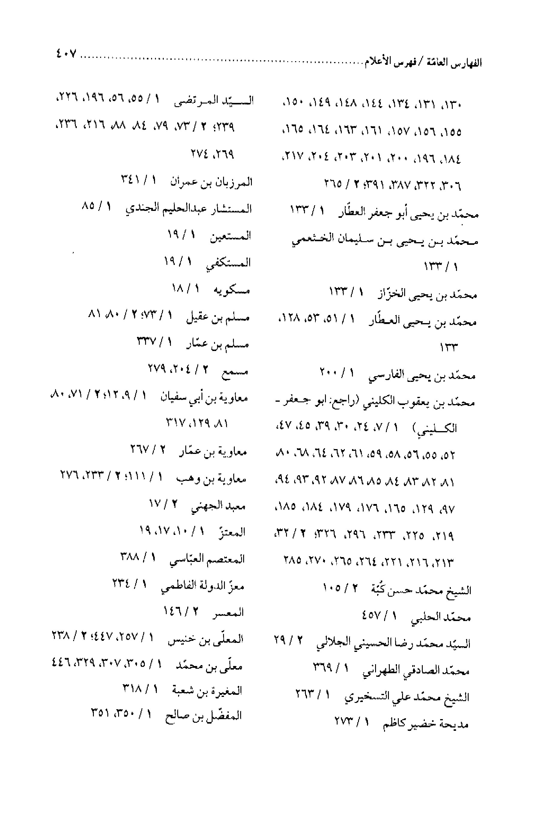
الصورة
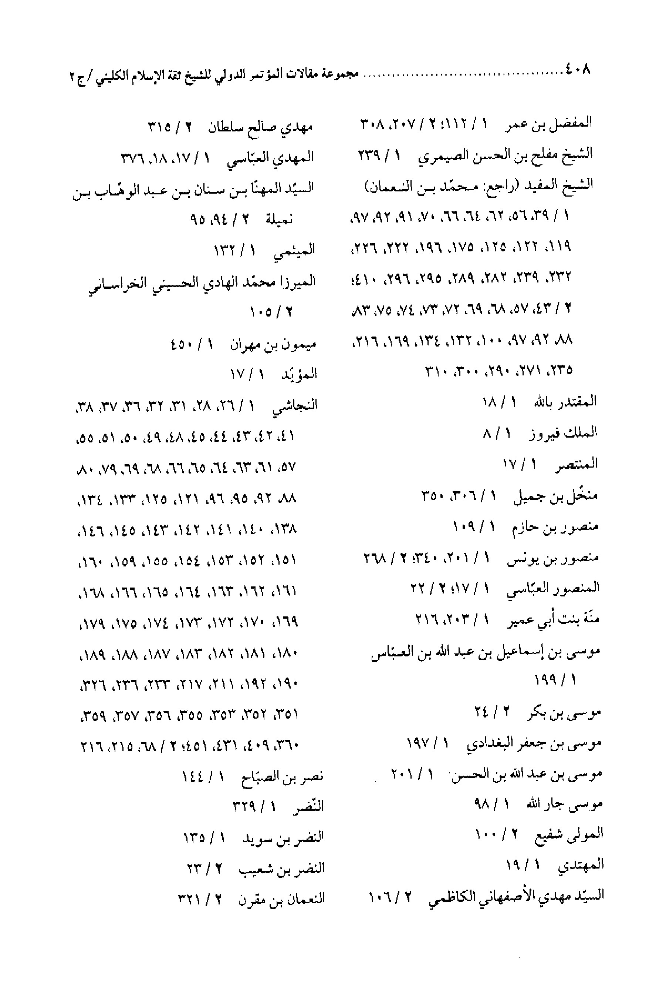
الصورة
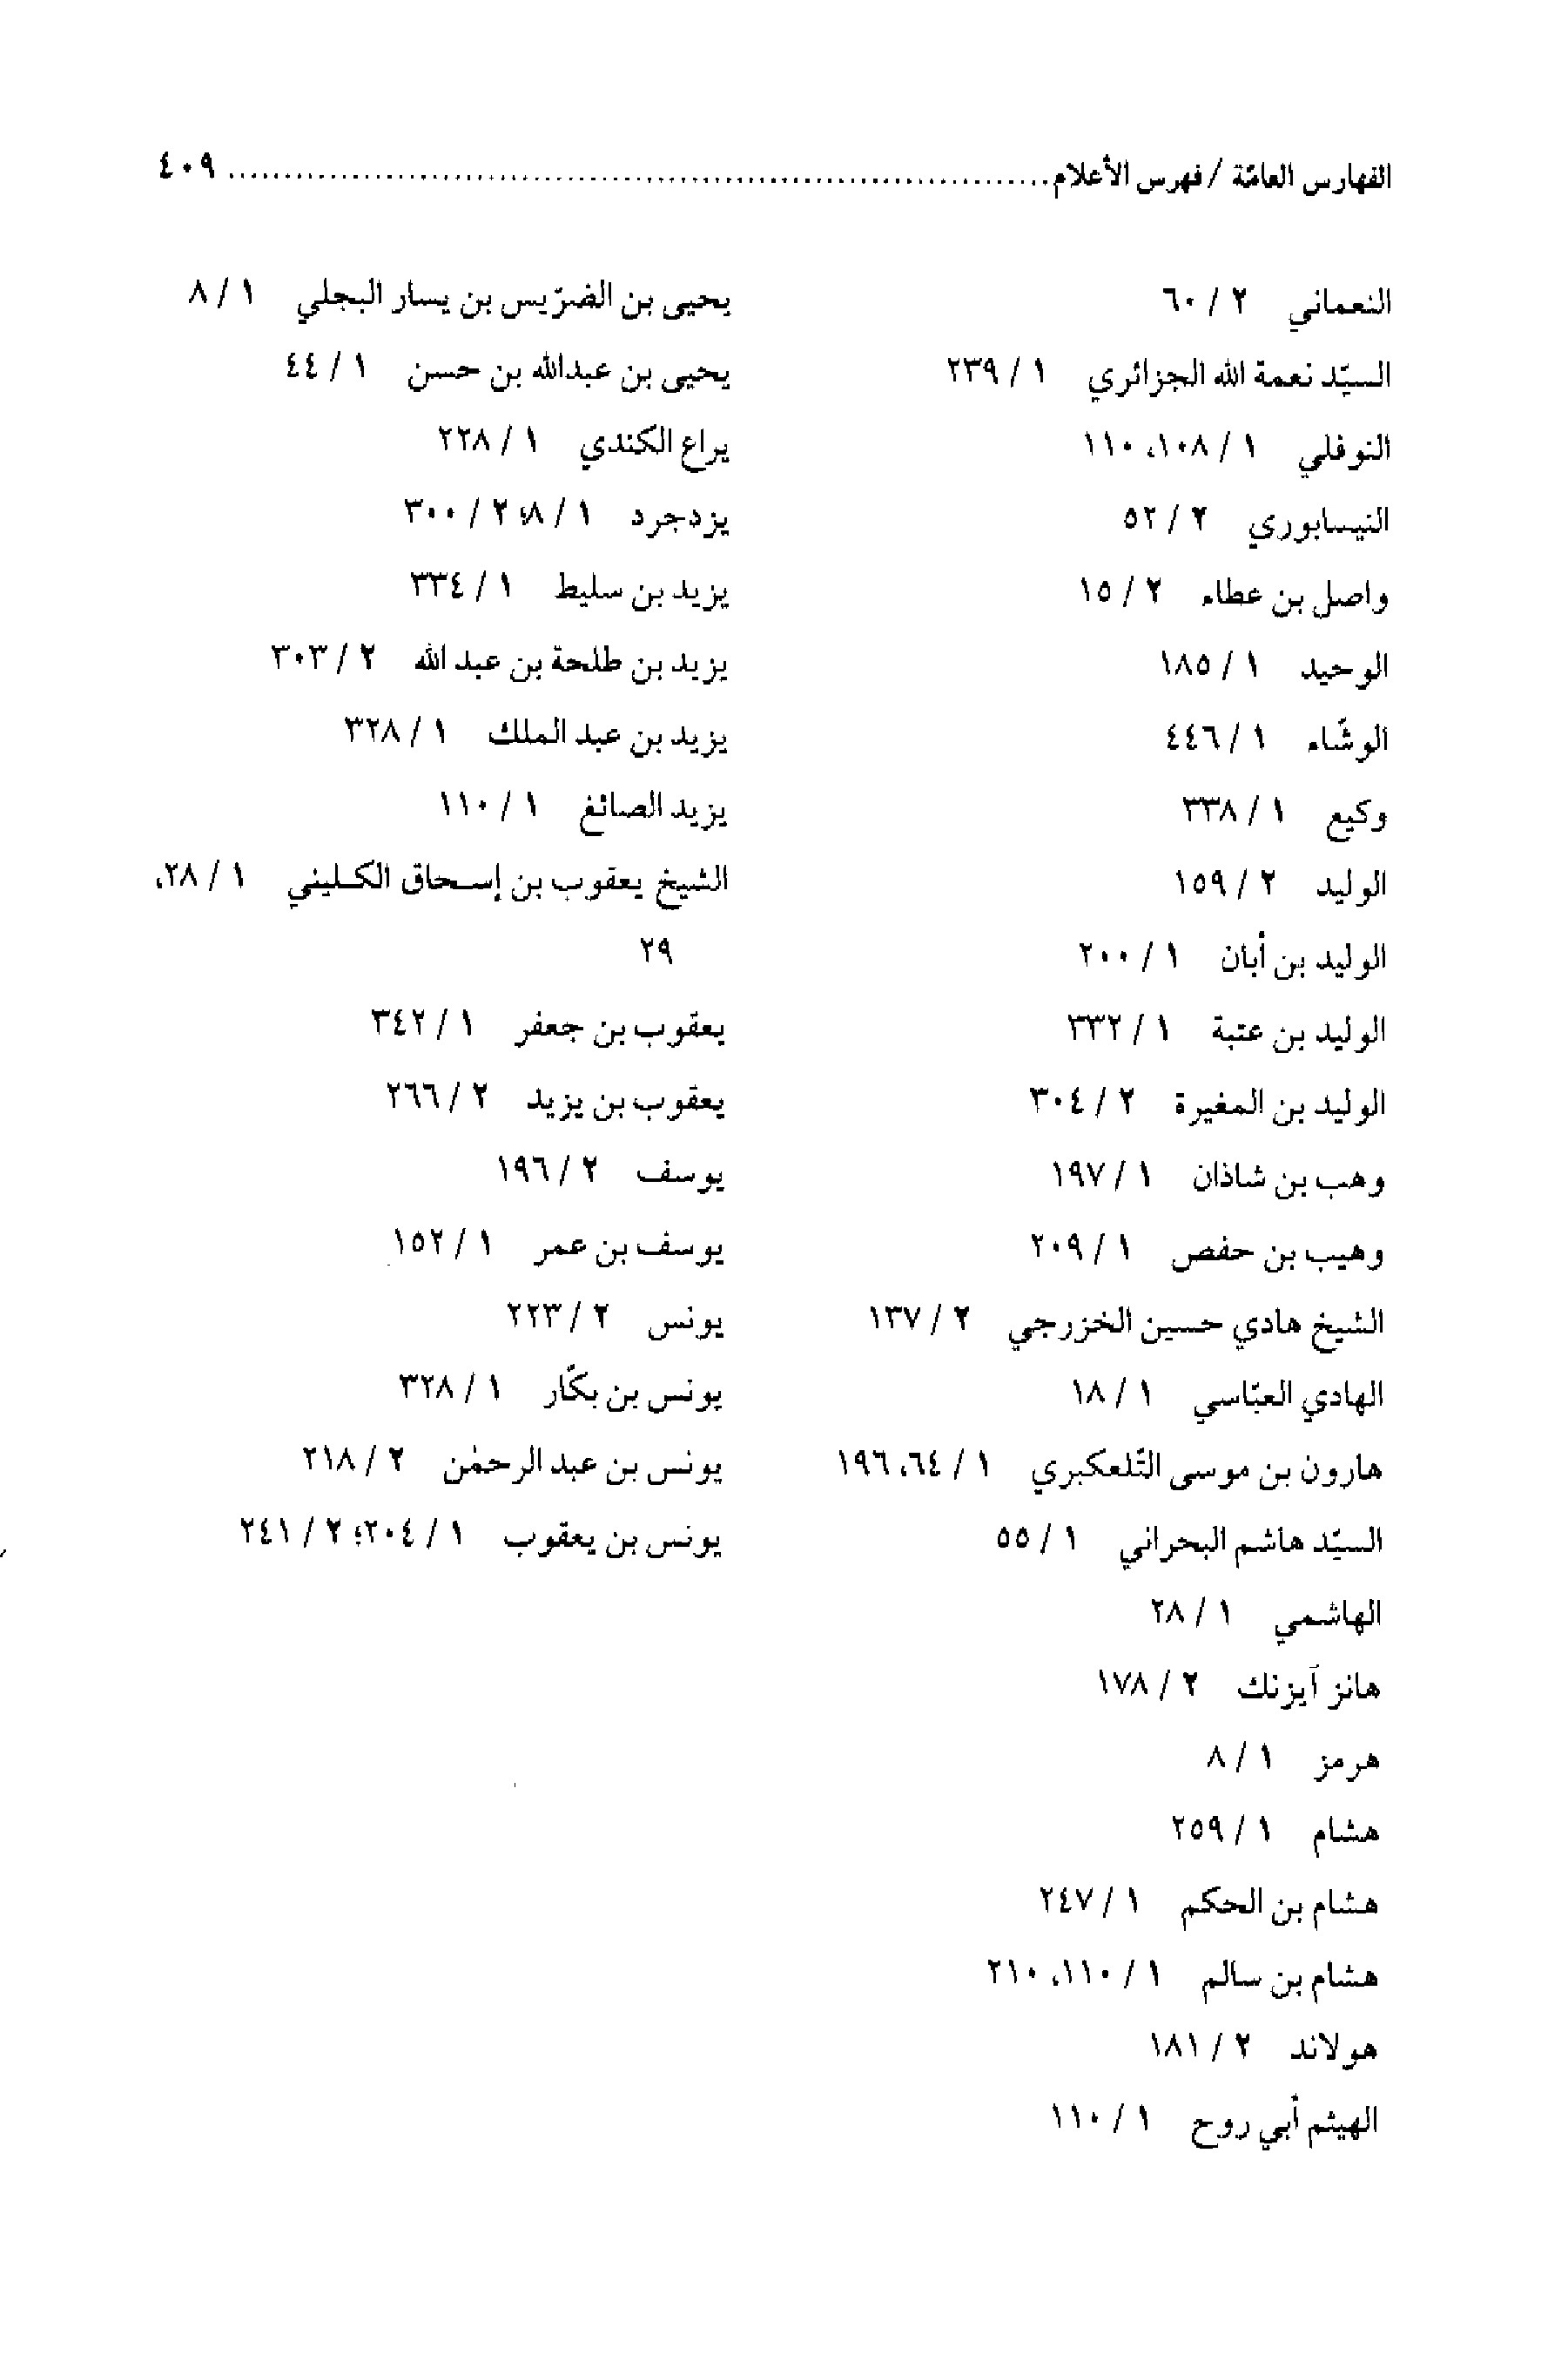

(5) فهرس الأمكان
الصورة
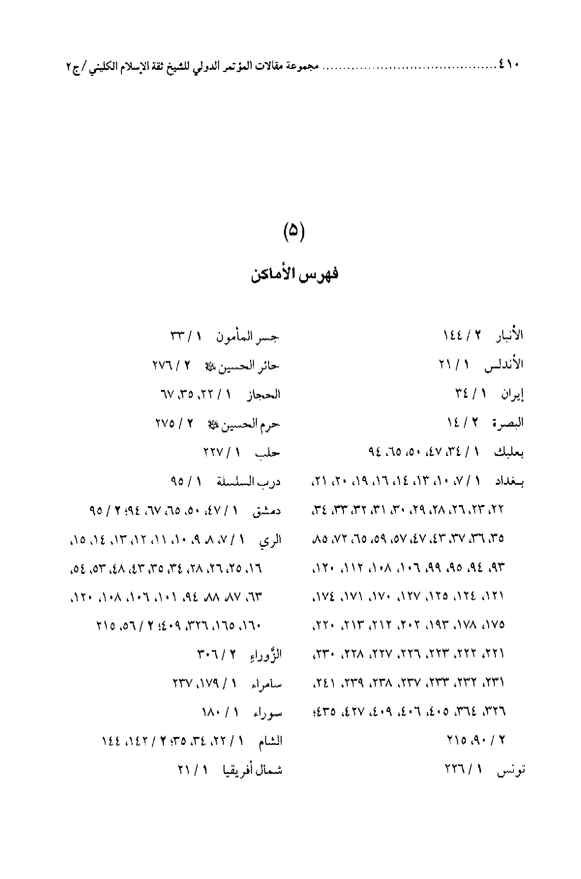
الصورة
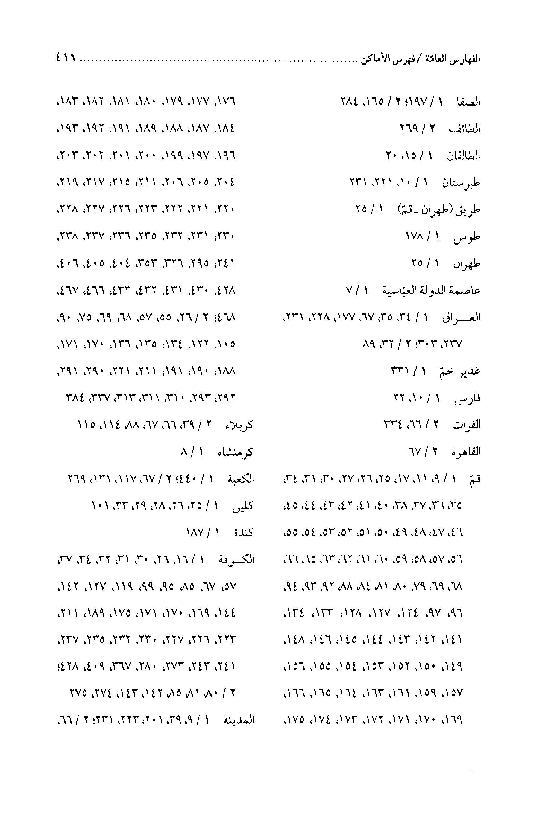
الصورة
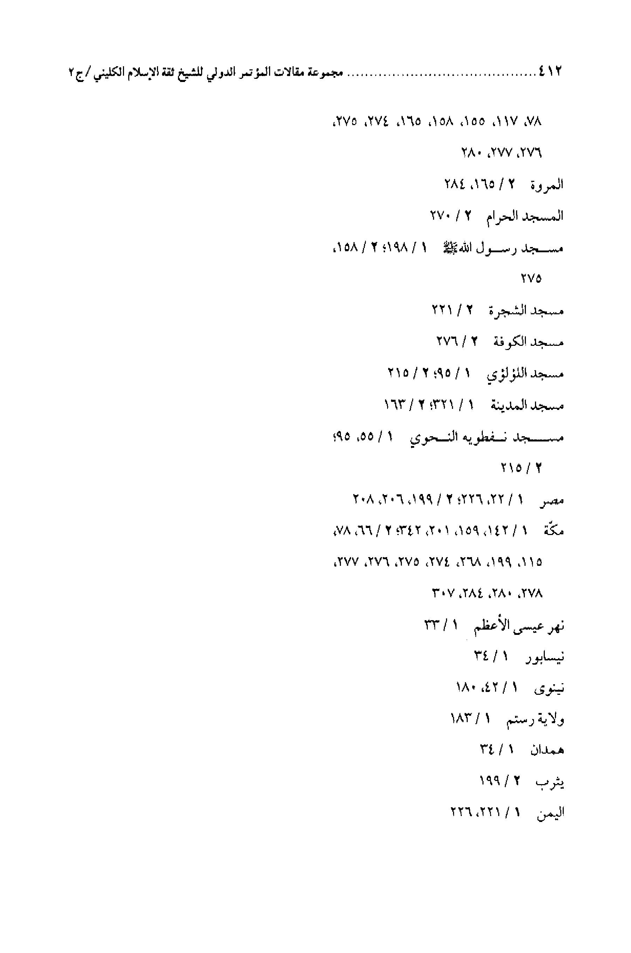

(6) فهرس الكتب الواردة فى المتن
الصورة
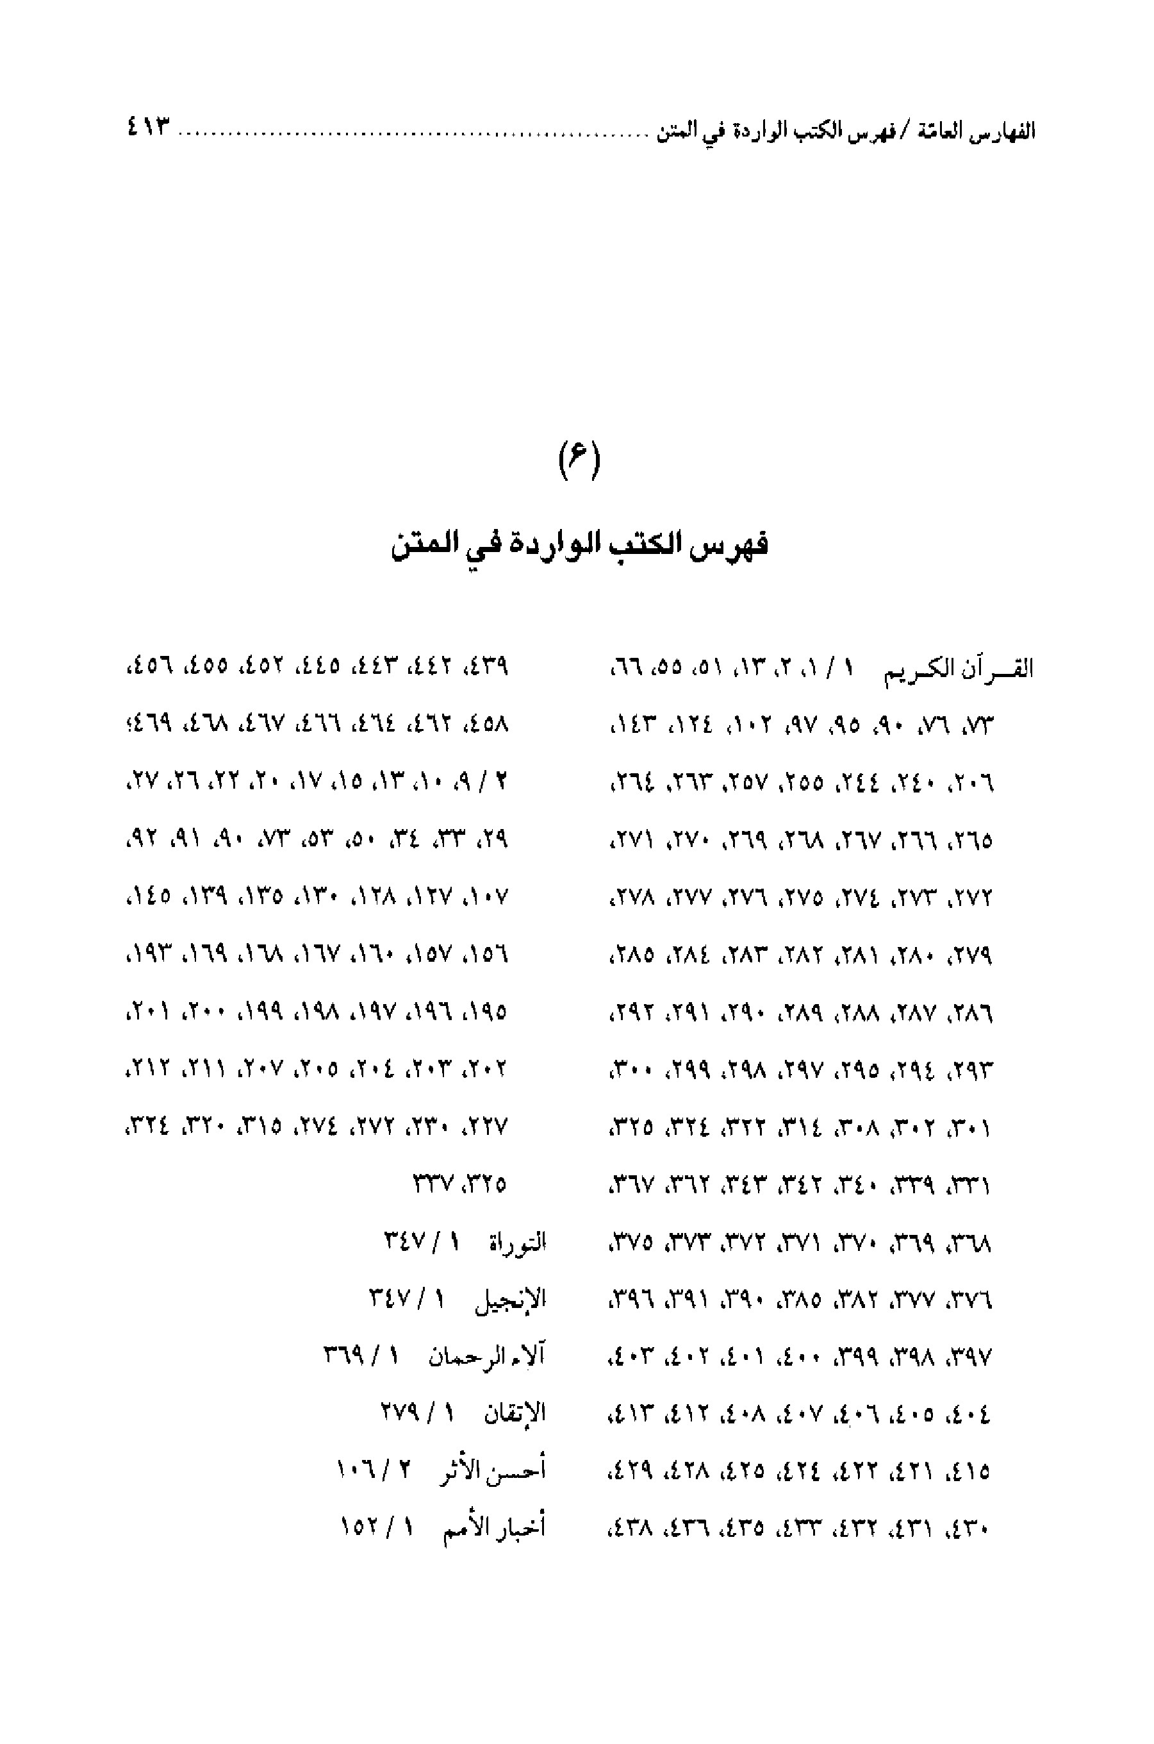
الصورة
الصورة
الصورة
الصورة
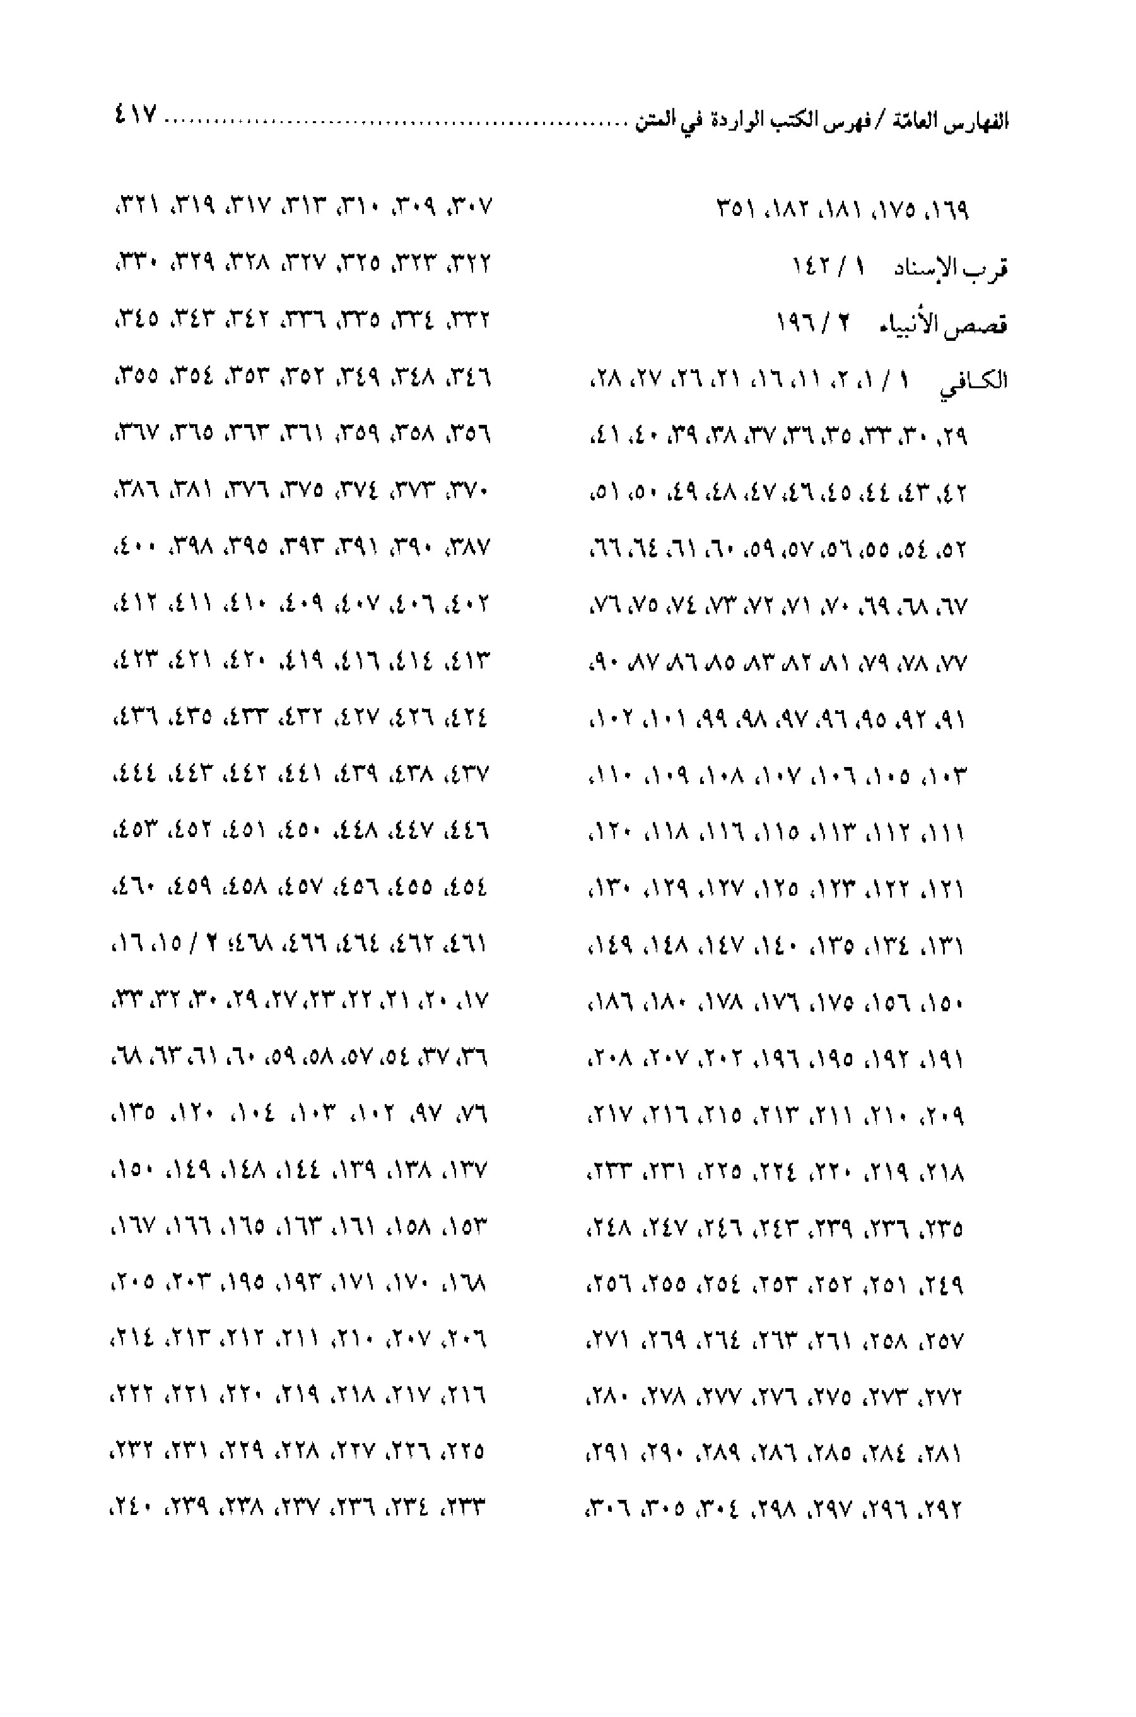
الصورة
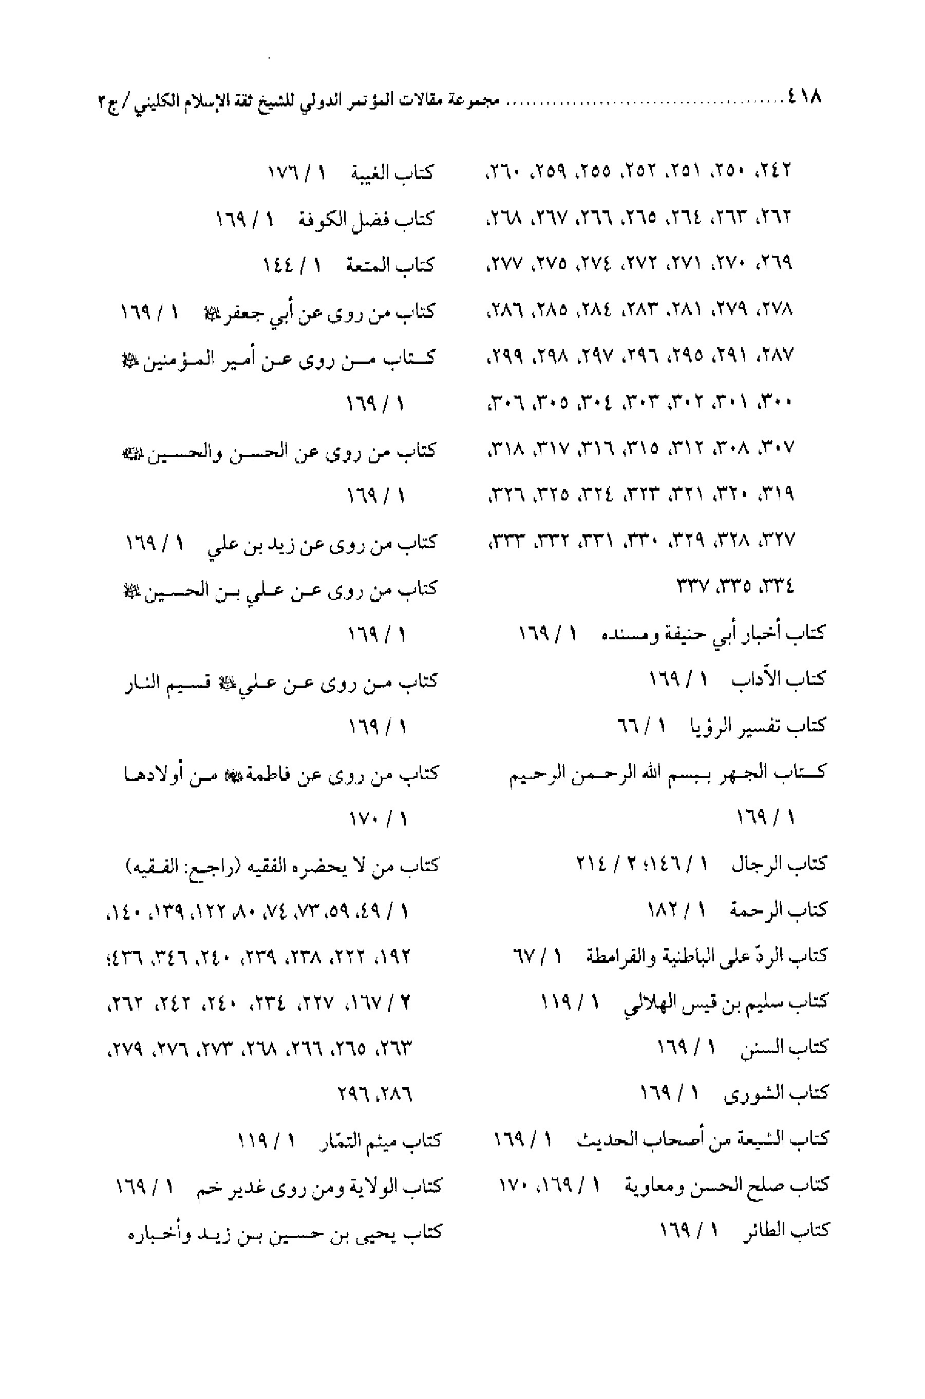
الصورة
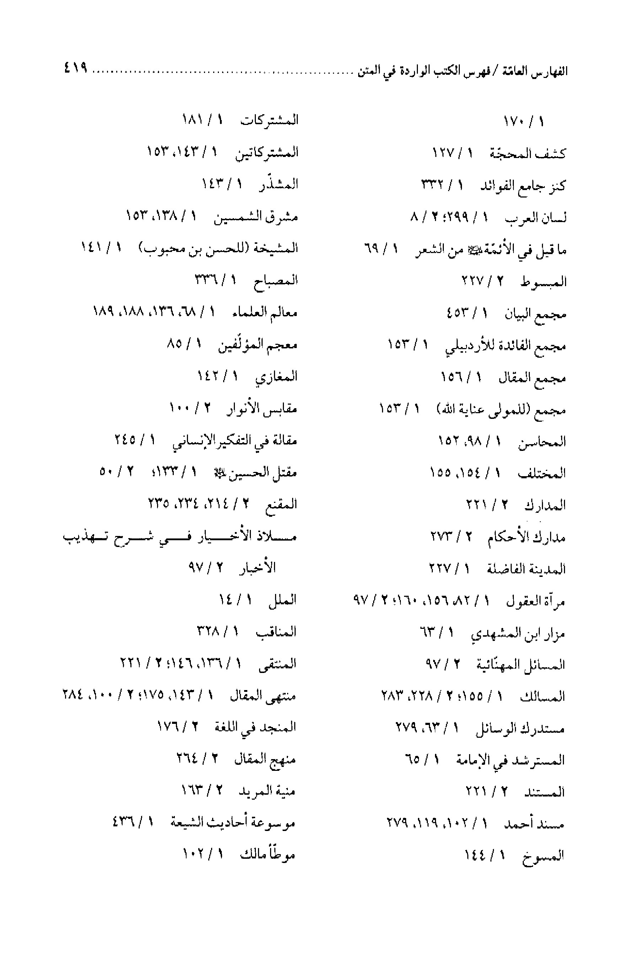
الصورة
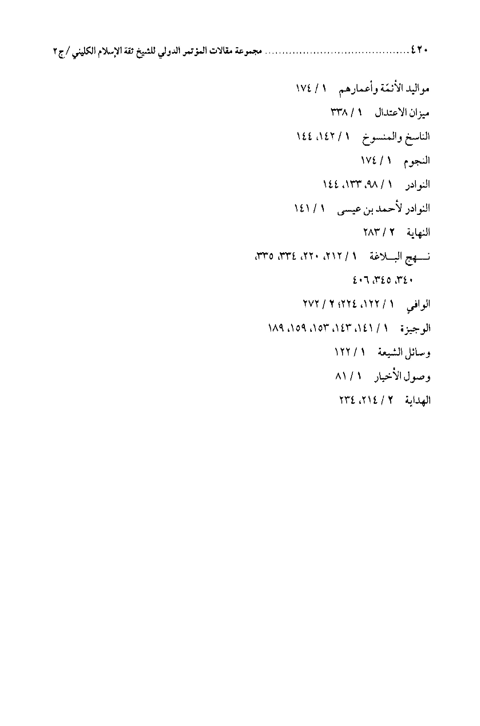

(7) فهرس الأديان والفرق والمذاهب
الصورة
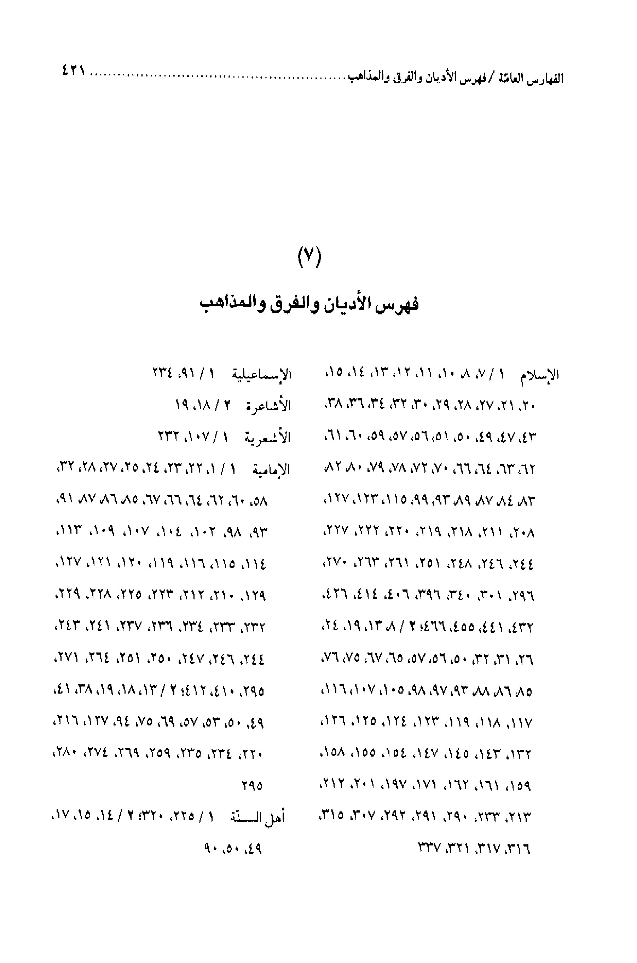
الصورة
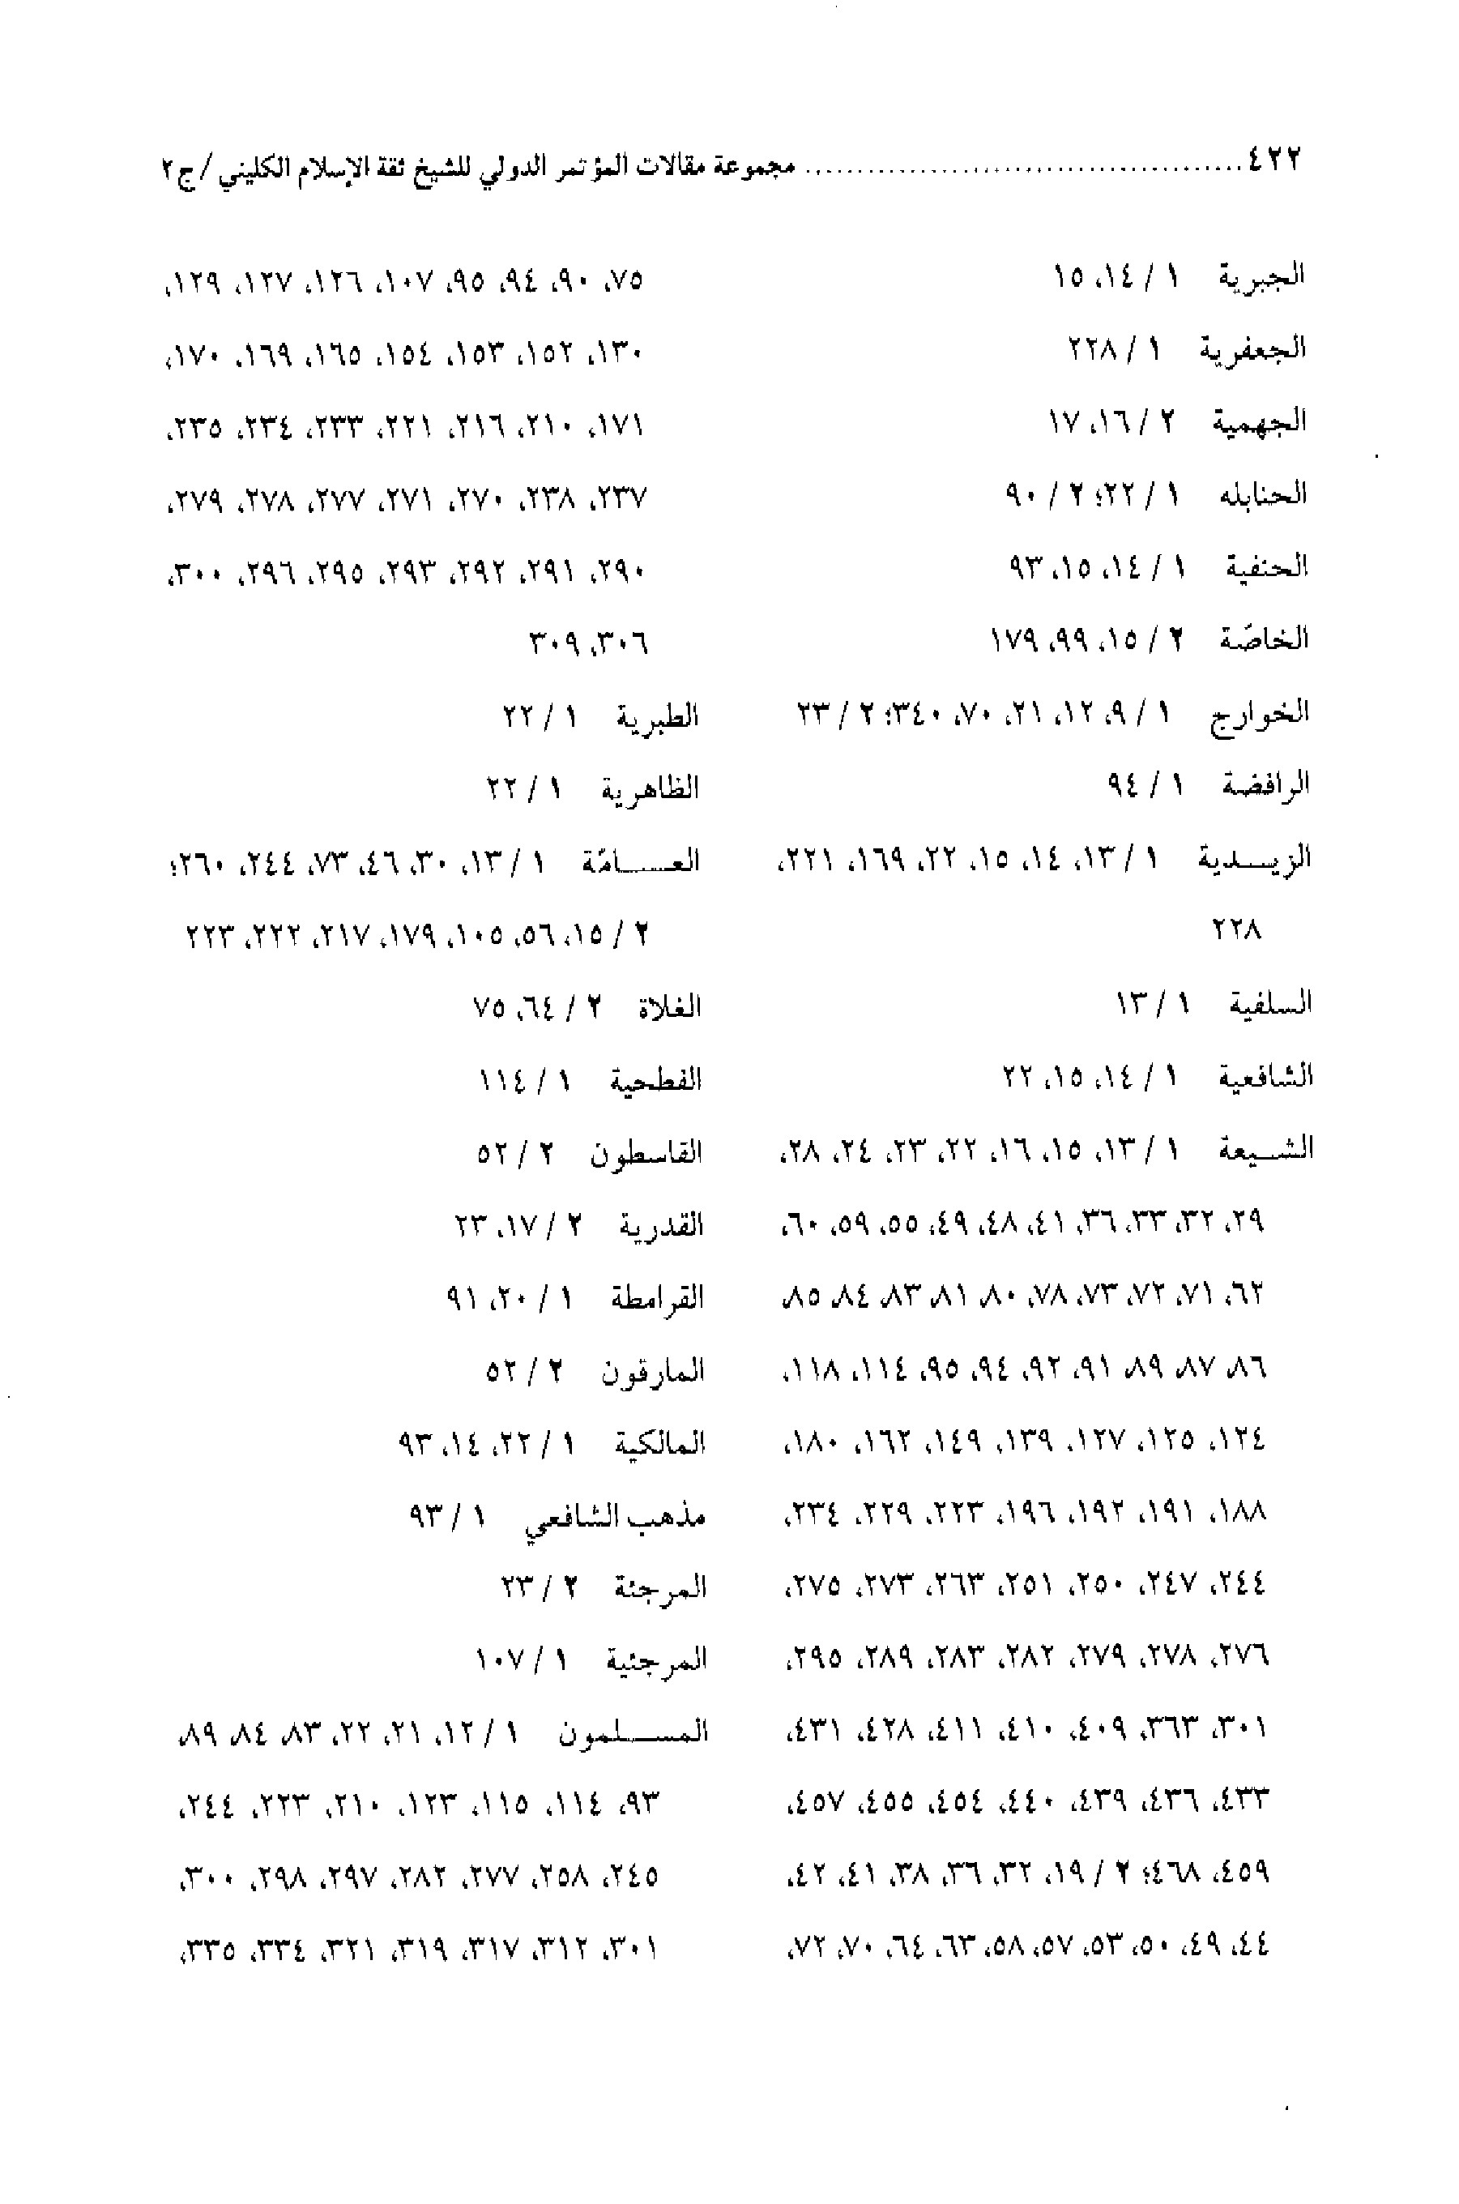
الصورة

(8) فهرس الجماعات والقبائل
الصورة
الصورة
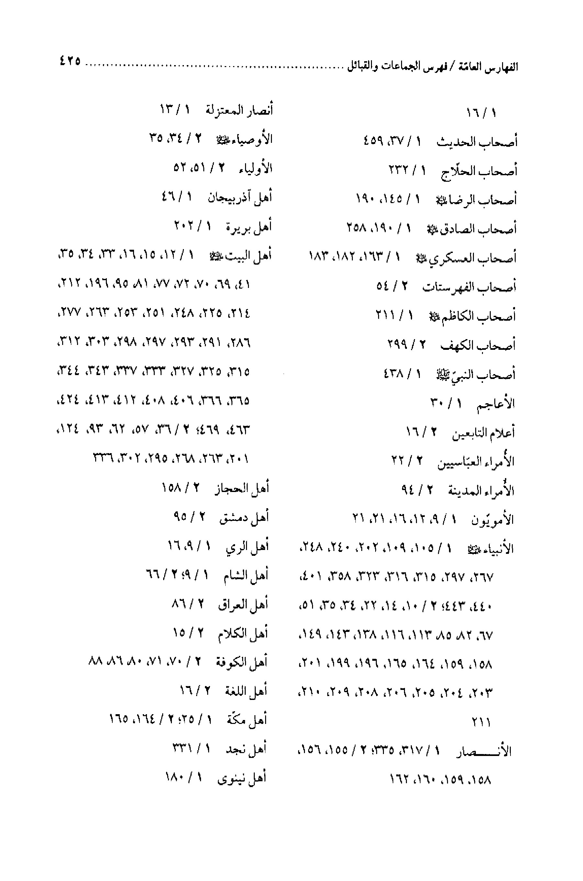
الصورة
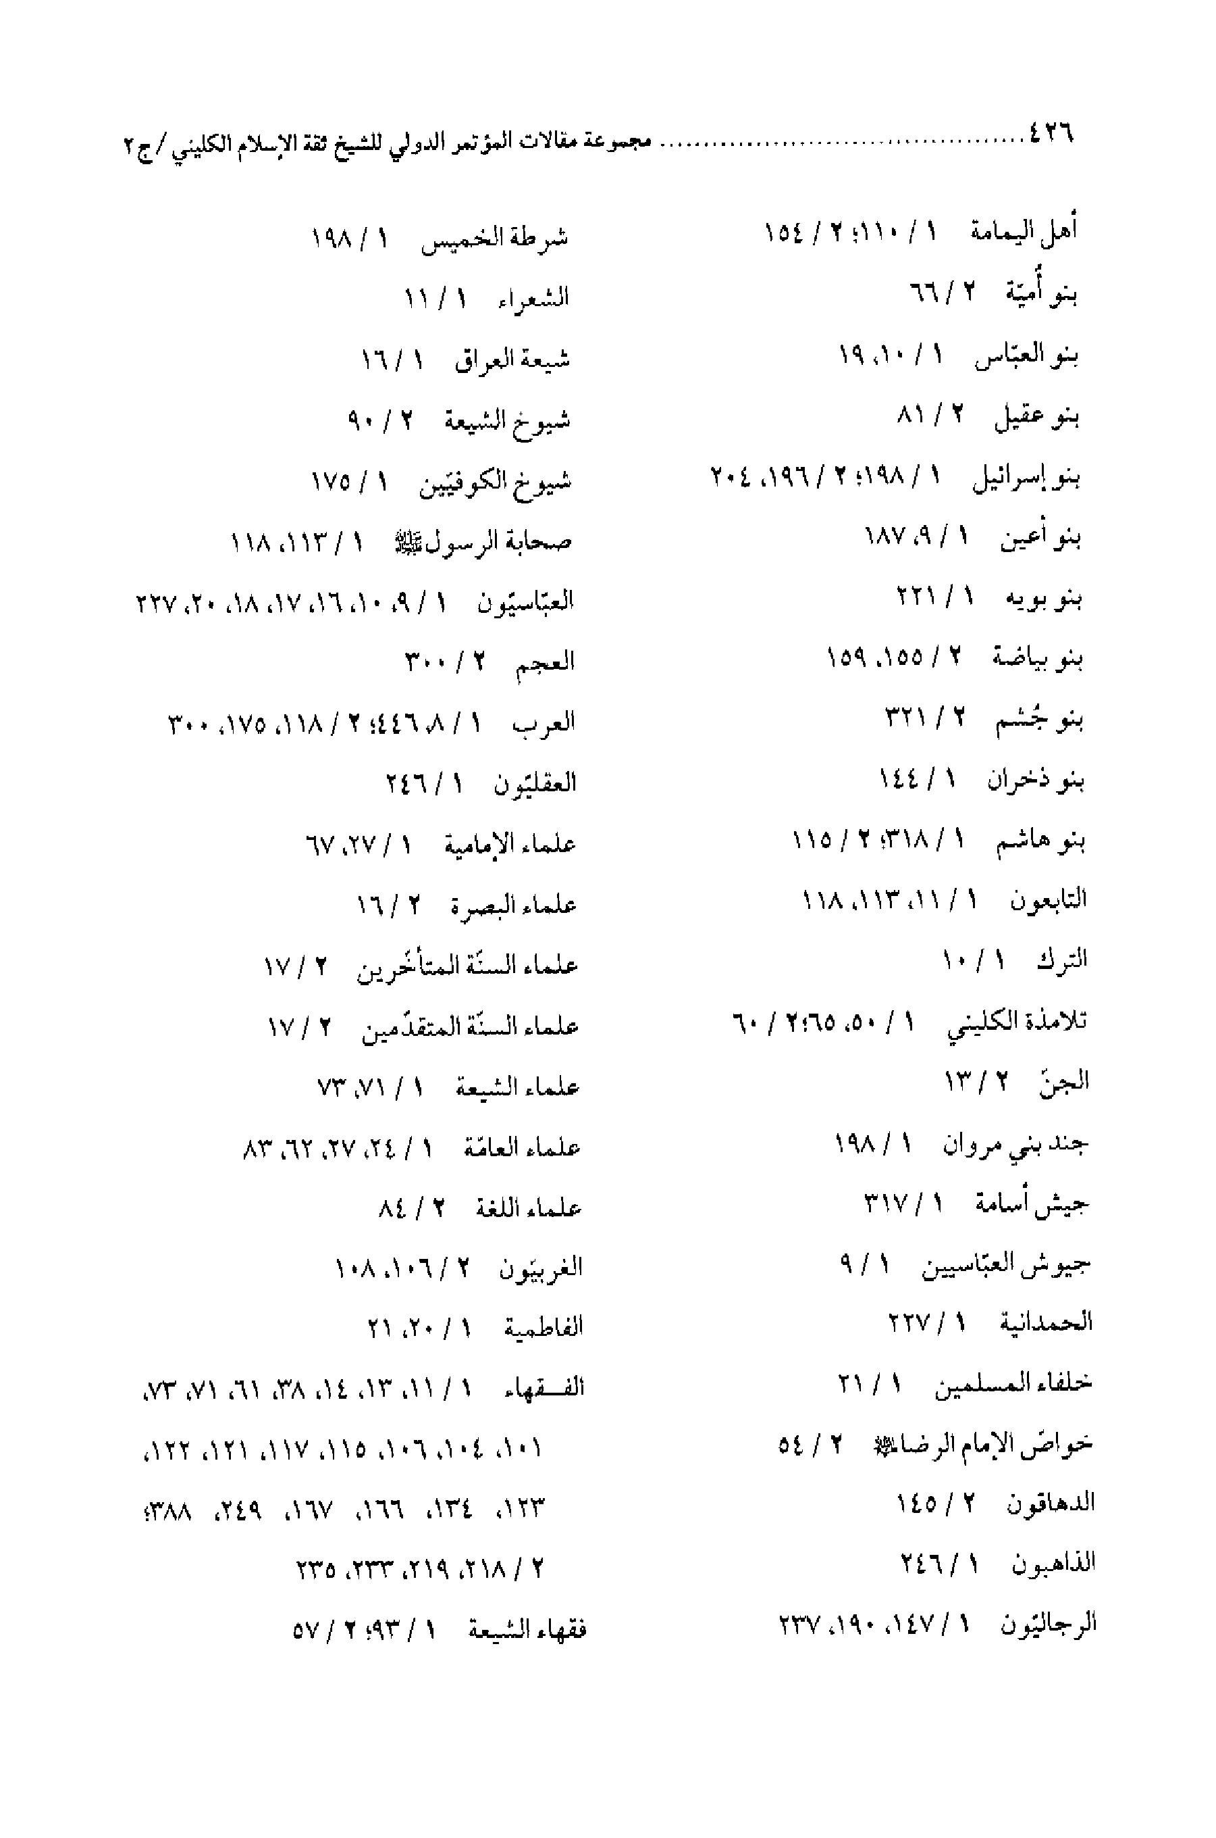
الصورة

(9) فهرس الحوادث و الغزوات والوقائع والأيام
الصورة
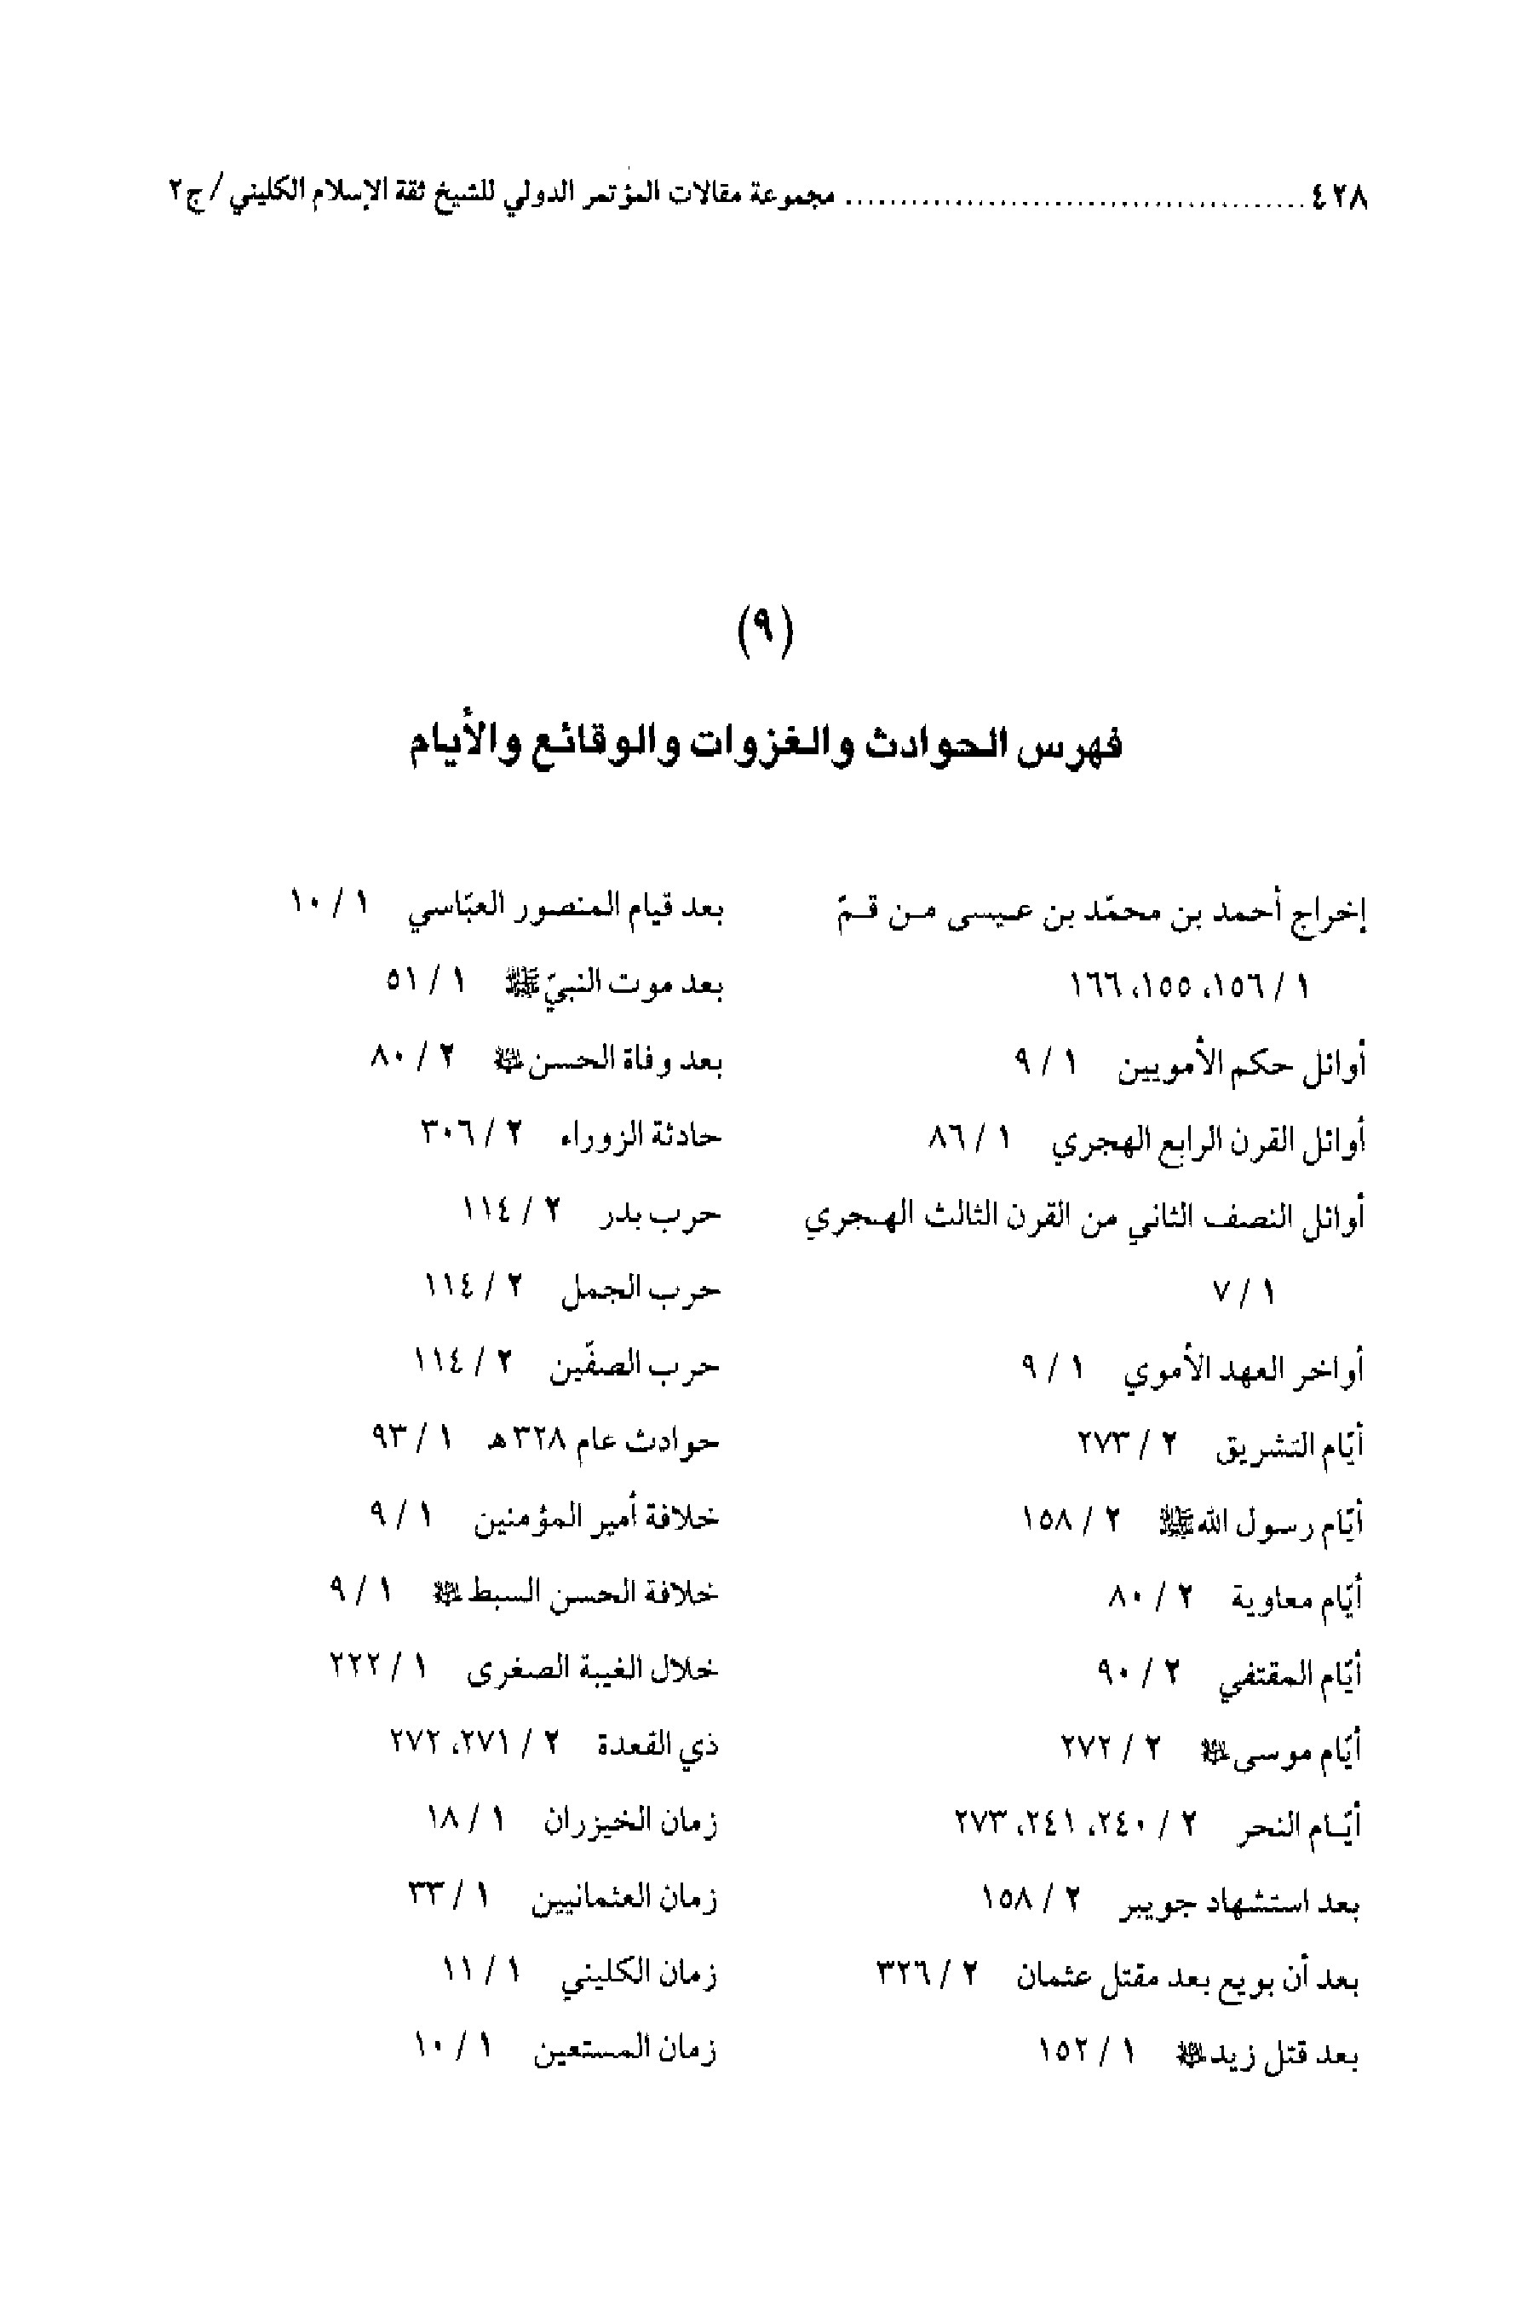
الصورة
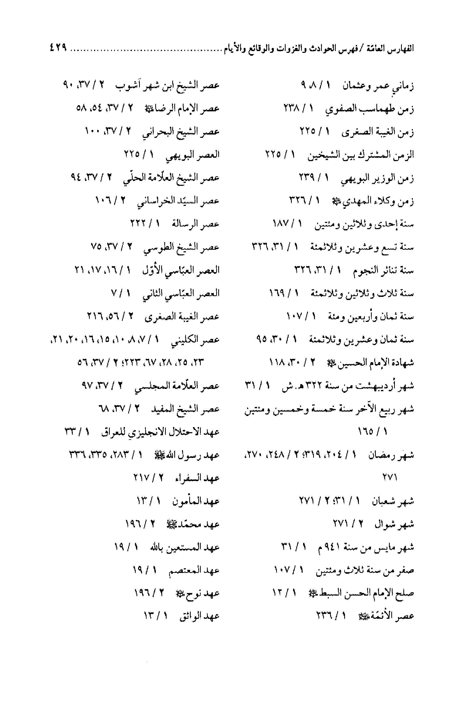
الصورة
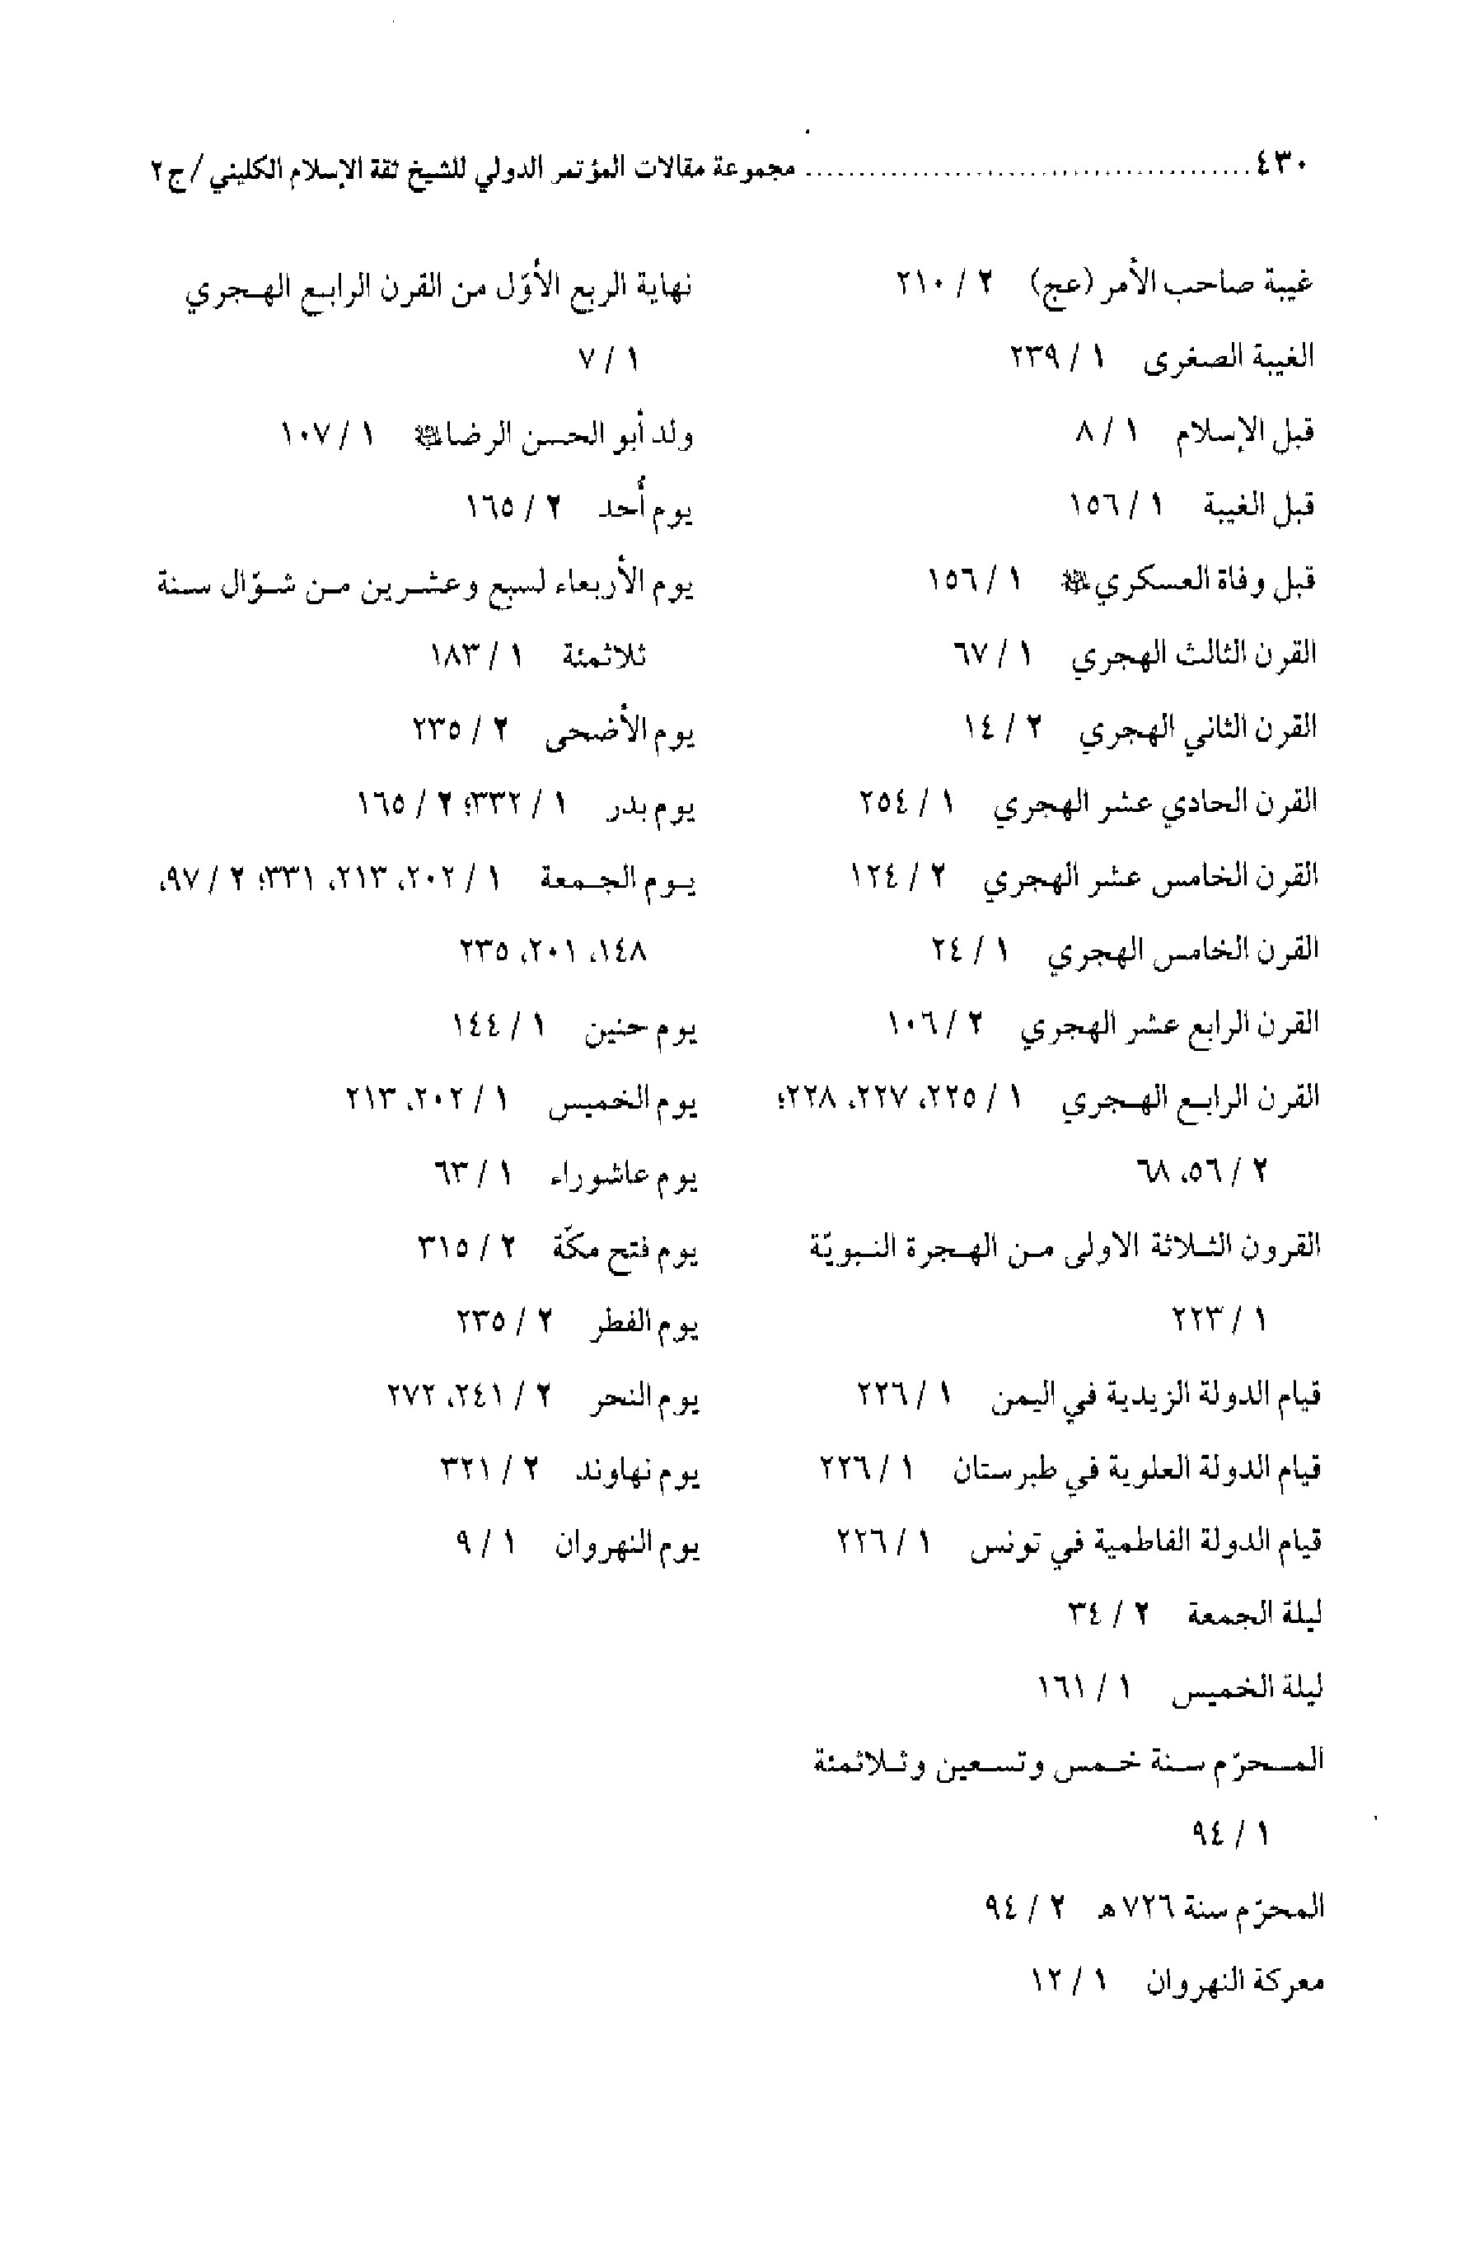

فهرس الموضوعات
الفهرس الإجمالي 5
الآخر في فكر الكليني، المعتزلة أُنموذجا 7
المقدّمة 7
المبحث الأوّل: الآخر في اللغة والاصطلاح 8
الدراسات الدينية 11
المبحث الثاني: الآخر العقدي 14
الشرك والتوحيد 19
التوحيد في الصفات 20
المؤلّفة قلوبهم 24
الخاتمة 24
المصادر والمراجع 26
علم الأئمّة عليهم السلام بالغيب والاعتراض عليه بالإلقاء للنفس إلى التهلكة و... 29
الخلاصة 29
أصل المشكلة ووجه الاعتراض 37
الاعتراض الأوّل: 38
الاعتراض الثاني: 39
تحديد محور البحث بين الاعتراضين 40
الأمر الأوّل: 40
الأمر الثاني: 41
الأمر الثالث: 41
الأمر الرابع: 42
الأمر الخامس: 44
معنى الآية والمراد منها 47
الأمر السادس: 48
أهل السنّة ومسألة «علم الغيب» 50
صيغ المشكلة وأجوبتها عبر العصور 54
1 - عصر الإمام الرضا عليه السلام (ت 203 ه‍) 54
2 - عصر الشيخ الكليني (ت 329 ه‍) 56
3 - عصر الشيخ المفيد رحمه الله (ت 413 ه‍) 68
والجواب وباللّٰه التوفيق: 70
وأمّا بالنسبة إلى الإمام الحسين عليه السلام: 73
وبالنسبة إلى الإمام الحسن عليه السلام: 74
4 - عصر الشيخ الطوسي (ت 460 ه‍) 75
لكنّ هذا التصوّر خاطئٌ لوجوه: 77
مبيت عليّ عليه السلام على فراش الرسول صلى الله عليه و آله و سلم ليلة الهجرة 78
حول شهادة الحسين عليه السلام 79
5 - عصر الشيخ ابن شهر آشوب (ت 588 ه‍) 90
6 - عصر الشيخ العلّامة الحلّي (ت 726 ه‍) 94
7 - عصر العلّامة المجلسيّ (ت 1110 ه‍) 97
•
الأوّل: إنّ حفظ النفس ليس بواجب مطلقاً. 98
•
الثاني: إنّ حكم العقل بوجوب حفظ النفس غير مسموعٍ ولا متّبعٌ‌. 98
•
الثالث: عدم تسليم وجود حكم للعقل بوجوب حفظ النفس في مثل هذا المقام: 98
8 - عصر الشيخ البحراني (ت 1186 ه‍) 100
9 - القرن الماضي مع السيّد الإمام الهادي الخراساني (ت 1368 ه‍) 105
عُرُوضُ البَلاءِ على الأولياءِ 108
الأوّل: 109
الثاني: 109
الثالث: 109
الرابع: 110
الخامس: 110
السادس: 110
السابع: 111
الثامن: 111
التاسع: 112
العاشر: 112
الحادي عشر: 113
الثاني عشر: 113
الثالث عشر: 115
الرابع عشر: 116
الخامس عشر: 117
السادس عشر: 118
السابع عشر: 118
الثامن عشر: 119
التاسع عشر: 119
متمّ العشرين: 119
10 - وفي هذا العصر: 124
خلاصة البحث 126
المصادر والمراجع 133
قصص الكافي دراسة ونقد 137
مقدّمة وتمهيد 137
القصّة الاُولى: مفتاح الحلّ‌، قرار العمل 139
القصّة الثانية: دعوة الحال 142
القصّة الثالثة: استقبال جاهلي! 144
القصّة الرابعة: الفقير الغني 146
القصّة الخامسة: أُسلوب في الاحتجاج 148
القصّة السادسة: السؤال الذي أجاب عنه السائل أخيراً 152
القصّة السابعة: جويبر والذلفاء 154
القصّة الثامنة: مجلس عالم وتشييع جنازة 162
القصّة التاسعة: السعي في حوائج الإخوان 164
نتائج بحث قصص «الكافي» وخلاصته 166
المصادر والمراجع 169
سمات الشخصية المؤمنة وأنماطها في فكر الإمام عليّ عليه السلام في كتاب أُصول الكافي... 173
مشكلة البحث وأهمّيته 173
أهداف البحث 175
حدود البحث 175
مفهوم سمات الشخصية 176
أولاً: مفهوم السمة في اللغة 176
ثانياً: طبيعة السمات 176
ثالثاً: منظور السمات مدخلاً لتفسير الشخصية الإنسانية 178
رابعاً: أنواع السمات 178
1 - على وفق كاتل «Cattell» هنالك أنواع أساسية من السمات، هي: 179
2 - السمات والخاصّة 179
3 - السمات السطحية والأساسية 179
4 - السمات أحادية القطب مقابل ثنائية القطب 180
5 - السمات ثنائية القطب 180
خامساً: أنماط الشخصية 180
منهجية البحث 181
أ. سمات الشخصية المؤمنة العقلية والفكرية 183
ب. سمات الشخصية المؤمنة الانفعالية والوجدانية والمزاجية 184
ج. سمات الشخصية المؤمنة الاجتماعية 185
د. سمات الشخصية المؤمنة الأخلاقية والعبادية 187
ه‍. السمات النفسية العامّة للشخصية المؤمنة 189
و. السمات العلمية والاقتصادية للشخصية المؤمنة 190
ز. فيما يلي جدول عام يوضّح أعداد السمات كلّها ونسبتها المئوية. 191
نتائج البحث واستنتاجاته 192
المصادر والمراجع 193
بلاء يوسف عليه السلام في الكافي ونجاته بآل محمّد عليهم السلام مرويات الكافي (مستنداً) 195
المقدّمة 195
المبحث الأوّل 196
أوّلاً: أغراض وأبعاد القصص القرآني 196
ثانياً: مواصفات قصّة يوسف 199
سبب بلاء يوسف عليه السلام 201
المبحث الثاني: مشاهد قصّة يوسف. 202
أوّلاً: مشهد الرؤيا. 202
ثانياً: مشهد الإلقاء في غيابة الجبّ‌. 203
ثالثاً: مشهد عودة بنيامين لأخيه يوسف عليه السلام 206
رابعاً: مشهد قميص يوسف 207
انتقال القميص من إبراهيم إلى آل محمّد عليهم السلام 207
مشهد لقاء يوسف وعتابه لإخوته على ما سلف منهم. 208
الخاتمة 210
المصادر والمراجع 211
دراسة حول الأبعاد الفقهية في تراث الشيخ الكليني 213
وقفة قصيرة مع كتاب «الكافي» 214
الملامح العامّة للبعد الفقهي 217
1 - بيان الفتوى على ضوء الأخبار والاستدلال عليها 218
2 - الجمع بين الأخبار المتعارضة 219
3 - عنايته بالأقوال 222
4 - البحث الاستدلالي في بعض البحوث الهامّة 225
الملامح العامّة للبعد الأُصولي عند الكليني 226
1 - الأدلّة 226
2 - حجّية الظواهر 230
3 - حجّية خبر الآحاد 230
4 - التعارض 231
آراؤه الفقهيّة التي انفرد بها 232
الدليل: 233
الطهارة، وظيفة الحائض 239
الصلاة، قضاؤها 239
الحجّ‌، تروكه 240
أيّام النحر 240
النكاح 241
العقيقة 241
تراثه الفقهي 243
الوضوء 243
الصلاة 243
1 - وقت صلاة المغرب 243
2 - التطوّع في وقت الفريضة 244
3 - أحكام الخلل 244
الصوم 248
الحجّ‌، وقت التلبية 248
الخمس والأنفال، الفيء والأنفال وتفسير الخمس وحدوده وما يجب فيه 249
كتاب المواريث 250
1 - باب وجوه الفرائض 250
2 - باب بيان الفرائض في الكتاب 251
3 - ميراث الجدّ والجدّة 256
الديات، القسامة 256
بحوث فقهية، المباني الفقهية للمحدّثين في ضوء كتاب الكافي... 259
المقدّمة 259
أوّلاً: المبنى الفقهي 261
ثانياً: المبنى الفقهي للشيخين 261
ثالثاً: طريق الشيخ الصدوق إلى الكليني 264
الفصل الأوّل: المباني المتوافقة 264
الفصل الثاني: المباني المتعارضة 274
المصادر والمراجع 290
أشعار الكافي دراسة تحليلية 295
1 - الجانب اللغوي 297
2 - الجانب التاريخي 299
3 - الجانب الأخلاقي 301
4 - الجانب الاجتماعي 303
5 - الجانب الحربي 305
6 - الجانب الوضعي 308
المصادر والمراجع 309
مختارات من نوادر «روضة الكافي» للكليني 315
«وبثقا علينا بثقاً في الإسلام لا يُسكرُ أبداً» 316
«احذر أن تكون سبب بليّةٍ على الأوصياء أو حارشاً عليهم بإفشاء ما استودعتُك» 317
«من حقّرهُم [المساكين]... فإنّ اللّٰهُ لهُ حاقر ماقت» 318
«أخائبُ خلق اللّٰه» 319
«الأشقى على رُثُوثة» 320
«زبرتُموهُم ونهيتُموهُم» 321
«زمّ نفسهُ من التّقوى بزمامٍ‌» 322
«ومن أظلمُ عند اللّٰه ممّن استسبّ للّٰهِ ولِأولياءِ اللّٰهِ‌» 324
«لولا أنّ اللّٰه يدفعُهُم عنكُم لسطوا بكُم» 325
«لتُساطُنّ سوطة القدر» 326
«لمّا استتمُّوا الأُكلة أخذهُمُ اللّٰهُ واصطلمهُم» 327
«من هذا ضغث ومن هذا ضغث» 328
«هل هي إلّاكلُعقة الآكل... ثُمّ تُلزمُهُمُ المعرّاتُ‌» 329
«أُغرقُ نزعاً ولا تطيشُ سهامي» 330
«رضي بقُوته... وبما يستُرُ عورتهُ‌، وما أكنّ به رأسهُ‌» 331
«إيّاكُم ومُماظّة أهل الباطل» 332
«واللّٰه ما كتمتُ وشمةً‌» 333
«أفلا أوقرتُمُوهُ حديداً؟» 334
وهذه أمثلة أُخرى لأساليب نادرة أيضاً 335
المصادر والمراجع 337
11.
الفهارس العامّة 339
12.
فهرس الآيات 341
13.
فهرس الأحاديث 359
14.
فهرس الأشعار 378
15.
فهرس الأعلام 382
16.
فهرس الأماكن 410
17.
فهرس الكتب الواردة في المتن 413
18.
فهرس الأديان والفرق والمذاهب 421
19.
فهرس الجماعات والقبائل 424
20.
فهرس الحوادث والغزوات والوقائع والأيام 428

ghaemiyeh.com

. كلّية الآداب / جامعة القادسية.
. كلّية التربية / جامعة القادسية.
. كتاب العين: ج 4 ص 303-304.
. البقرة: 185.
الصحاح: ج 2 ص 576-577.
. المائدة: 107.
. لسان العرب: ج 4 ص 12-13 «آخر»، وانظر: القاموس المحيط: ج 1 ص 363 «الآخر».
. معجم مقياس اللغة: ص 48.
. تاج العروس: ج 10 ص 33-34.
. ديوان امرئ القيس: ص 69.
. مفردات غريب القرآن: ص 96.
. انظر: كشّاف اصطلاحات الفنون: ص 67.
. المائدة: 27، وانظر: يوسف: 36، 41، الحجر: 96، الإسراء: 22، 39، المؤمنون: 14، 17، الفرقان: 68، الشعراء: 213، القصص: 88، ص 58، ق: 26، الذاريات: 51، التوبة: 102.
. البقرة: 282، وانظر: آل عمران: 13، النساء: 102، الأنعام: 19، 164، الإسراء: 15، 69، طه: 18، 22، 37، 55، فاطر: 18، الزمر: 7، 42، 68، الفتح: 21، الحجرات: 9، النجم: 10، 13، 38، 43، الصفّ‌: 13، الطلاق: 6.
. المائدة: 106.
. آل عمران: 7، وانظر البقرة: 184، 185، يوسف: 43، 46.
. التوبة: 102، 106، وانظر: الفرقان: 4، المزمّل: 20.
. النساء: 91، وانظر: النساء: 133، المائدة: 41، الأنعام: 6، 133، الأنفال: 60، الأنبياء: 11، المؤمنون: 31، 42، الشعراء: 64، 66، 172، الصافات: 82، 136، ص: 38، الدخّان: 28، الجمعة: 3.
. انظر في مسألة الآخرية: صورة الآخر العربي ناظرا ومنظورا إليه، مركز الوحدة العربية: ص 22.
. المصدر السابق: ص 21.
. انظر: جمالية الخطاب القرآني دراسة في صورة الآخر لحسين عبيد: ص 22-26.
. الغرب المتخيّل: ص 41.
. مفهوم ومواريث العدد في ضوء عملية التوحيد والسياسات الاُوربية، (صورة الآخر العربي): ص 57.
. الأنا والآخر في الوعي الديني: ص 3-4، وانظر: الشخصانية الإسلامية: ص 28-29.
. الغرب المتخيل: ص 47.
. الأنا والآخر في الوعي الديني: ص 5.
. البقرة: 30.
. الأعراف: 12.
. انظر: الكافي للكليني ج 1 ص 174-194.
. انظر المصدر السابق: ج 3 ص 43-55.
. انظر: الغرب المتخيل: ص 61.
. انظر الكليني والكافي للشيخ عبد الرسول الغفّار: ص 275.
. الفرق بين الفرق لعبد القاهر البغدادي الأشعري: ص 94 و 98.
. الملل والنحل للشهرستاني: ج 1 ص 55.
. انظر: وفيات الأعيان لابن خلكان: ج 1 ص 609.
. انظر: الكليني والكافي للشيخ عبد الرسول الغفّار: ص 277.
. انظر: الكليني والكافي: ص 281.
. انظر: الملل والنحل: ج 1 ص 50.
. انظر: المعارف لابن قتيبة الدينوري: ص 207.
. النحل: 36.
. دراسة في أُسس الإسلام: ص 42.
. انظر: الكافي: ج 1 ص 72؛ التعريفات: ص 99.
. أمثال القرآن: ص 400.
. مفاهيم قرآنية: ج 1 ص 12.
. الشورى: 9.
. انظر: من وحي القرآن: ج 20 ص 151.
. الكافي: ج 1 ص 107.
. غافر: 2-3.
. انظر: صفوة التفاسير: ج 3 ص 93.
. انظر فصّلت: 43.
. الكافي: ج 1 ص 109.
. انظر: الكليني والكافي: ص 291.
. انظر: الكليني والكافي: ص 292.
. الكافي: ج 2 ص 410.
. المصدر السابق.
. المصدر السابق: ص 411.
. المصدر السابق.
. المصدر السابق.
. النمل: 65.
. يونس 20.
. الأنعام: 59.
. الأنعام: 73.
. التوبة: 94.
. الرعد: 9.
. الجنّ‌: 26.
. الأعراف: 188.
. البقرة: 195.
. آل عمران: 44.
. الجنّ‌: 25-26.
. أوائل المقالات: ص 67، وسيأتي نقل رأي المفيد في مسألة الإلقاء في التهلكة تفصيلاً.
. البقرة: 216.
. النساء: 19.
. آل عمران: 169-171.
. البقرة: 195.
. التوبة: 52.
. الأعراف: 188.
. آل عمران: 44.
. الكوثر: 1.
. يوسف: 24.
. هو العلّامة الفاضل، والمتتبّع المحقّق، والزاهد السيّد عبد الرزّاق بن محمّد. ولد من والدين شريفين، وفي بيتٍ مزدان بالعلماء والصلحاء، هاجر جدّ والده «السيّد أقسم بن حسّون» من مدينة «الحَسَكة» إلى مدينة النجف، فولد السيّد عبد الرزّاق سنة 1316 ه‍ فيها.
. النمل: 65.
. الجنّ‌: 26.
. الفتاوى الحديثيّة: ص 222، بواسطة مقتل الحسين عليه السلام للمقرّم: ص 53.
. النور السافر في أعيان القرن العاشر لعبد القادر العيدروس: ص 85.
. شرح نهج البلاغة لابن أبي الحديد: ج 1 ص 427 الطبعة الاُولى - مصر.
. لقمان: 34.
. شرح نهج البلاغة: ج 2 ص 362.
. أحكام القرآن للجصّاص: ج 1 ص 309 في آية التهلكة.
. البقرة: 207.
. الأحكام لابن العربي: ج 1 ص 49، في آية التهلكة.
. علّق محقّق الكتاب: في بعض النسخ «لم يحلّ‌»، وفي بعضها «لم يحسن».
. علّق المحقّق: في بعض النسخ «حيّر» بالحاء المهملة. وقد نقل المجلسي في مرآة العقول عن بعض النسخ: «حُيّن».
. أُصول الكافي: ج 1 ص 259 ح 4؛ مرآة العقول: ج 3 ص 123-124.
. معجم الأعلام من آل أعيَن الكرام: ص 204 الرقم 12.
. الرجال للنجاشي: ص 266؛ الفهرست للطوسي: ص 161 الرقم 603؛ الرجال للطوسي: ص 495 الرقم 27؛ الإكمال لابن ماكولا: ج 4 ص 575؛ الكامل في التاريخ لابن الأثير: ج 8 ص 364؛ الفوائد الرجالية لبحر العلوم: ج 3 ص 325، وقد نقلنا هذه الأقوال بواسطة كتاب الشيخ الكليني البغدادي وكتابه الكافي، تأليف السيّد ثامر هاشم حبيب العميدي: ص 140-143.
. نقلنا هذه التصريحات من المصدر السابق: ص 154-156.
. الأحاديث وردت في أُصول الكافي: ج 1 ص 258-260.
. لاحظ كتاب الشيخ الكليني للسيّد العميدي: ص 96-112.
. انظر: الرجال: ص 267؛ جامع الرواة للأردبيلي: ج 2 ص 219؛ الفوائد الرجالية: ج 3 ص 332؛ أعيان الشيعة: ج 47 ص 153؛ مصفّى المقال: ص 427؛ الأعلام للزركلي: ج 8 ص 17؛ ولاحظ كتاب الشيخ الكليني البغدادي للسيّد العميدي: ص 120.
. انظر الرجال للنجاشي: ص 267؛ الفهرست للطوسي: ص 161؛ معالم العلماء لابن شهر آشوب: ص 88؛ جامع الرواة: ج 2 ص 219؛ لؤلؤة البحرين للبحراني: ص 393؛ هديّة العارفين للبغدادي: ج 6 ص 35؛ الأعلام: ج 8 ص 17؛ الفوائد الرجالية: ج 3 ص 332؛ أعيان الشيعة: ج 47 ص 153؛ ولاحظ كتاب الشيخ الكليني البغدادي للسيّد العميدي: ص 115.
. الحسين عليه السلام سماته وسيرته: ص 112.
. الجنّ‌: 26.
. أُصول الكافي: ج 1 ص 256 ح 2، وقد وافق أكثر المفسّرين من الخاصّة والعامّة على هذا المعنى.
. رجال النجاشي: ص 399 الرقم 1067.
. رجال الطوسي: ص 514؛ فهرست الطوسي: ص 168 الرقم 710.
. سير أعلام النبلاء للذهبي: ج 17 ص 344.
. رجال السيّد بحر العلوم: ج 3 ص 311-312.
. المسائل العكبرية، المسألة العشرون: ص 29-72 من المطبوعة مع مصنّفات الشيخ المفيد، المجلّد السادس، وقد وقع في المطبوعة تصحيفات صحّحناها من الهوامش، وأُخرى من غيرها.
. انظر: أوائل المقالات: ص 67 من طبعة مؤتمر الشيخ المفيد، و ص 77 من طبعة شيخ الإسلام الّتي أعادتها مكتبة الداوري - قمّ‌.
. رجال السيّد بحر العلوم: ج 3 ص 227-228.
. علّق محقّق تلخيص الشافي: يقصد بذلك الشيخين المفيد والكليني قدّس اللّٰه سرّهما، وعلى ذلك جرى كثير من علمائنا المتأخّرين قدّس اللّٰه أسرارهم، كالعلّامة الحلّي، والمجلسي، والشهيد، وغيرهم.
. تلخيص الشافي: ج 4 ص 188-190، وعلّق محقّقه: راجع في تفصيل الباب مرآة العقول للمجلسي: ج 3 ص 123؛ والبحار له: ج 42 ص 259؛ والدرّة النجفيّة للبحراني: ص 85، وغيرها.
. البقرة: 207.
. انظر: تفسير الحبري: ص 242 ح 9؛ و ص 410-416.
. المستدرك على الصحيحين للحاكم: ج 3 ص 4؛ وانظر: شواهد التنزيل: ج 1 ص 131.
. الأنفال: 3.
. تلخيص الشافي: ج 4 ص 181-188، وقد نقله عنه وعن تنزيه الأنبياء للسيّد المرتضى: ص 179-182 النقوي في السبطان في موقفيهما: ص 51 فما بعدها، مع ردّ على مفردات السؤال والجواب معاً، فلاحظه.
. انظر: لسان العرب، مادّة «ظنن».
. الحسين سماته وسيرته، الباب 3 الفقرة 27 «عراقيل على المسير».
. المصدر السابق، الفقرة 29 «أنصار أوفياء».
. نقلنا هذه الكلمات من مقدّمة العلّامة الجليل السيّد محمّد صادق بحر العلوم رحمه الله لكتاب معالم العلماء لابن شهر آشوب: ص 3-5، فلاحظ مصادره، وانظر أسماء مؤلّفاته في ذلك الكتاب: ص 119 الرقم 791، وهو آخر من اسمه (محمّد).
. متشابه القرآن ومختلفه: ص 211.
. الصافّات: 103-106.
. نقلنا هذه الأقوال من مقدّمة العلّامة الجليل السيّد محمّد صادق بحر العلوم على رجال العلّامة الحلّي: ص 149، فراجع.
. في الدرر الكامنة: ج 4 ص 318.
. ص 244.
. نقلنا النصّين من مقدّمة أجوبة المسائل المهنّائية: ص 12-13، وهي بقلم العلّامة الشيخ محيي الدين المامقاني دام ظلّه.
. أجوبة المسائل المهنّائية: ص 148، ونقله المجلسي في مرآة العقول: ج 3 ص 126، وفي بحار الأنوار: ج 42 ص 259.
. الكنى والألقاب: ج 3 ص 121.
. مرآة العقول: ج 3 ص 123.
. بحار الأنوار: ج 42 ص 259.
. اعتمدنا في نقل هذه الكلمات على مقدّمة الحدائق الناضرة بقلم الحجّة المحقّق السيّد الطباطبائي.
. الّذي أوردناه سابقاً في صفحة 35.
. أُصول الكافي: ج 1 ص 261-262.
. الدرر النجفيّة: ص 84-86، بتصرّف يسير.
. هكذا ذكره المترجمون له، لاحظ مصادر هذه الكلمات في سيرة آية اللّٰه الخراساني الطبعة الأُولى 1415 ه‍ - قمّ‌.
. ص 36.
. نقلنا هذه النصوص من كتاب سيرة الإمام الخراساني.
. اعتمدنا على النصّ المنشور بتقديمنا، في نشرة تراثنا الفصلية العدد (37) السنة التاسعة، الصادر في شوّال سنة 1414، في الصفحات (213-244).
. الضمير يعود إلى الشخص المبتلىٰ‌.
. الشراشر: الأثقال، والمراد هنا: جميع شؤون العالم.
. يعني أنّ الإرادة الربّانيّة والحكمة الإلهيّة مهيمنةٌ على كلّ ما يقعُ‌، وللّٰه أن يفعل ما يشاء، إلّاأنّه بحكمته جعل الاختيار لعباده، ولمصلحة خلقه قرّر لهم شريعةً ومنهاجاً، ليحيىٰ من حيّ عن بيّنة ويهلك من هلك عن بيّنة، من دونِ أن ينقص من هيمنته شيء، فهو القاهر فوق عباده، وبإمكانه سلب ما أعطاهم من الاختيار، إلّاأنّه لا يظلم أحداً، ولا يعاقب عبداً إلّاعلى ما اختار العبد من السوء.
. فإنّ التوغّل في مشاغل الحياة والانهماك في مشاكلها، أو الانغماس في ملذّاتها، قد تُلهي الإنسان عن عظمة اللّٰه، وقد تصرف المؤمن عن التفكير في هذه العظمة، وعن واجبه في التسليم المطلق، وعن مقام الربّ في استحقاق ذلك.
. المراد بالعبادة: ذلك البلاء الّذي يتحمّله العبد قربةً إلى اللّٰه، وفي سبيل اللّٰه ودينه.
. الأحزاب: 21.
. وفي هذا المعنى يقول الشيخ عبد الحسين الأعسم (ت 1247 ه‍): أَنْسَتْ رزيَّتُكُمْ رزايانا الّتي سَلَفَتْ وهَوَّنَت الرزايا الآتِيَهْ‌
. الإسراء: 79.
. يوسف: 56-57.
. النمل: 62.
. فاطر: 34.
. الشريعة: مورد الشاربة من النهر ونحوه.
. يعني المجالس الحسينية والمظاهر العزائيّة. وقد تحدّثنا عن آثارها الحميدة في كتابنا حول نهضة الحسين عليه السلام، وهو أوّل مؤلّف لنا، طبع سنة 1384 ه‍.
. النساء: 95.
. الضمير يعود على البلايا والمصائب الواردة على أهل البيت عليهم السلام.
. استدلالٌ إنّيٌّ ظريف من المصنّف بنوعيّة المصائب الواردة على أهل البيت عليهم السلام بظروفها ومقارناتها وتحمّلهم لها، على لزوم علمهم بها وتيقّنهم بنتائجها، إذ أنّ الإقدام على تحمّل مثلها لا يكون على أساسٍ من الظنّ والاحتمال والرجاء والاحتياط، بل خطورتها وفداحتها تقتضي اليقين والقطع. وهذه فائدة عظيمة، ودلالة قطعيّة حكيمة.
. وقد ذكرت هذا في الروايات بعنوان: «اختيار لقاء اللّٰه».. كما في حديث عبد الملك بن أعين، عن أبي جعفر عليه السلام قال: أنزل اللّٰه تعالى النصر على الحسين عليه السلام حتّى كان بين السماء والأرض، ثمّ خُيّر النصر أو لقاء اللّٰه، فاختار لقاء اللّٰه تعالى (أُصول الكافي: ج 1 ص 260 باب أنّ الأئمّة عليهم السلام يعلمون متى يموتون، وأنّهم لا يموتون إلّاباختيارٍ منهم، الحديث 8).
. هذا إشارة إلى الوجه الأخير، بل إلى الكتاب كلّه؛ لأنّ الوجوه السابقة تصلح - أيضاً - للإجابة عن هذاالإشكال، وقد تقدّم كلام مفصّل تضمّن إجابة أوسع عن الإشكال، فراجع.
. البقرة: 195.
. في مخطوطة المصنّف هنا بياض بمقدار نصف صفحة.
. آل عمران: 154.
. رسالة في علم النبيّ صلى الله عليه و آله و سلم والإمام عليه السلام بالغيب للسيّد محمّد حسين الطباطبائي، تحقيق رضا الأستادي، طبع مع الرسائل الأربعة عشر، جماعة المدرّسين - قمّ 1415 ه‍.
. الحوزة العلمية / النجف الأشرف.
. يوسف: 111.
. شرح نهج البلاغة: ج 4 ص 72.
. ثورة الفقيه ودولته، قراءات في عالمية مدرسة الإمام الخميني، مقالة بعنوان: «الإمام الخميني ملهم الثوار وأُمثولة الأخلاق»، للسيّد حسين الموسوي (أبو هشام): ص 57.
. التصوير الفنّي في القرآن لسيّد قطب: ص 8.
. أصول الكافي: ج 2 ص 139، ونقل القصّة في بعض الأحيان ليس نقلاً حرفياً، لكنّه لم يكن مخلّاً بمعناها، كمافعل الشهيد آية اللّٰه الشيخ مرتضى المطهري.
. آل عمران: 64.
. القلم: 4.
. أُصول الكافي: ج 2 ص 67، باب حسن الصحبة وحقّ الصاحب في السفر.
. نهج البلاغة: ج 4 ص 11.
. الاختصاص: ص 151.
. المقصود به فرعون العصر صدام الذي انتقم اللّٰه منه لمحاربته للشعب العراقي ولجمهورية إيران الإسلامية و للشقيقة الكويت.
. الحديد: 7.
. النور: 33.
. أُصول الكافي: ج 2 ص 668، باب حقّ الجوار.
. المصدر السابق.
. البقرة: 153.
. الزمر: 10.
. أُصول الكافي: ج 2 ص 91.
. نهج البلاغة: ج 4 ص 14.
. أُصول الكافي: ج 1 ص 33.
. الكافي: ج 2 88.
. شرح أُصول الكافي: ج 8 ص 283.
. نهج البلاغة: ج 4 ص 71.
. شرح نهج البلاغة: ج 1 ص 319.
. أُصول الكافي: ج 2 كتاب الإيمان والكفر، باب الصبر.
. ميزان الحكمة: ج 2 ص 1556.
. نهج البلاغة: ج 4 ص 40.
. الخصائص الفاطمية لمحمد باقر الكجوري: ج 2 ص 532.
. ميزان الحكمة: ج 2 ص 1464.
. مطالب السؤول في مناقب آل الرسول لمحمد بن طلحة الشافعي: ص 148.
. الفرج بعد الشدة للقاضي التنوخي: ج 2 ص 4632.
. أعيان الشيعة: ج 4 ص 536.
. الكافي: ج 2 ص 25، باب الحبّ في اللّٰه والبغض في اللّٰه؛ وسائل الشيعة: ج 2 ص 497.
. الرحمان: 60.
. مستدرك الوسائل: ج 8 ص 362.
. وسائل الشيعة: ج 3 ص 2؛ فلسفة الصراع: ص 22.
. أُصول الكافي: ج 5 ص 341. والذلفاء صغيرة الأنف مع تسطّح الأرنبة.
. وهي الآن في عصرنا أصبحت داخل المسجد النبويّ‌؛ للتوسّع المستمرّ في المسجد.
. سنن الترمذي: ج 2 ص 274؛ السنن الكبرى: ج 7 ص 83.
. مسند أحمد: ج 1 ص 351؛ سنن الدارمي: ج 2 ص 311.
. بحار الأنوار: ج 71 ص 69، تفسير القرطبي: ج 8 ص 267.
. مسند زيد بن علي: ص 445، الخصال: ص 245.
. روضة الواعظين للفتّال النيسابوري: ص 12.
. العلق: 1-5.
. الأمثل في تفسير كتاب الله المنزل: ج 3 ص 504.
. أصول الكافي: ج 1 ص 30.
. منية المريد: ص 10.
. المجموع للنووي: ج 1 ص 20.
. المعتبر للمحقّق الحلّي: ج 1 ص 18.
. أُصول الكافي: ج 2 ص 199.
. جامع أحاديث الشيعة: ج 16 ص 178.
. بحار الأنوار: ج 75 ص 281.
. مستدرك الوسائل: ج 12 ص 369.
. الرعد: 11.
. نهج البلاغة.
. يوسف: 111.
. كلّية الآداب / جامعة القادسية.
. باحث إسلامي.
. سيكلوجية الشخصية محدّراتها، قياسها، نظرياتها، لغنيم سيد محمّد: ص 28.
. Wolman, B.B.(1973) "Dictionary of Behavioral", Nastrand Reinhald .
. سيكولجية الشخصية (محدّداتها، قياسها، نظرياتها)، غنيم سيّد محمّد، القاهرة، 1975.
. المنجد في اللغة: ص 988.
. الأبعاد الأساسية للشخصية: ص 28.
. سمات الشخصية لذوي التفكير الخرافي: ص 11.
. قلق الموت وعلدقته بسمات الشخصية بيداء هادي عباسى: ص 58.
. في الوقت الذي نلاحظ غزارة في المصطلحات التي تشير أو تنبثق عن المنظومة الوجدانية الانفعالية للشخصية مثل: الوجدان، والانفعال، والشعور والمزاج والعاطفة... إلخ. فإنّنا نرى في الوقت نفسه أنّ تلك الغزارة مصدر مهمّ من مصادر اضطراب عملية تحديد وتوحيد تلك المفاهيم على وفق المعنى الدقيقالذي تنطوي عليه. إذ يتمّ استخدام هذه المصطلحات أحياناً بصورة متبادلة مع بعضها البعض، وأحياناً أُخرى تستخدم بصفتها مفاهيم مميزة ومنفصله.
. Personality , C.E. Cognition and (1965) AFFect, s. & Izard , Tomkins Springor Pub. com. INC. New york.
. العراق / جامعة القادسية / كلّية الآداب قسم اللغة العربية - وزارة التعليم العالي والبحث العلمي 1429 ه‍ - 2008 م.
. انظر: إعجاز القرآن لعبد الكريم الخطيب: ج 2 ص 322.
. انظر: التصوير الفنّي في القرآن لسيّد قطب: ص 119-112.
. انظر: في القصص القرآني لأحمد الشايب، مجلّة رسالة الإسلام العدد: 59 ص 44.
. انظر: القصص القرآني للسيّد محمّد باقر الحكيم: ص 66-76.
. انظر: إعجاز القرآن: ج 2 ص 323.
. انظر: القصص القرآني: ص 68.
. انظر: المصدر السابق: ص 79.
. انظر: المصدر السابق: ص 180.
. المصدر السابق: ص 79-80.
. انظر: تاريخ القرآن لتيودور نولدكة: ج 1 ص 136-137.
. انظر: قصص الأنبياء للعلّامة محمّد حسين الطباطبائي: ص 200.
. انظر: التصوير الفنّي في القرآن لسيّد قطب: ص 128.
. المصدر السابق: 120-126.
. انظر: إعجاز القرآن لعبد الكريم الخطيب: ج 2 ص 323-324.
. انظر: التصوير الفنّي في القرآن: ص 137.
. يوسف: 101.
. انظر: إعجاز القرآن: ج 2 ص 396-397.
. قصص الأنبياء للراوندي: ص 121-122.
. انظر: تفسير القرآن العظيم لابن كثير: ص 9.
. الضحى: 10.
. تفسير القرآن العظيم: ص 316.
. انظر: التصوير الفنّي في القرآن: ص 144.
. يوسف: 4.
. انظر: الميزان في تفسير القرآن للعلّامة الطباطبائي: ج 11 ص 257.
. يوسف: 5.
. الكافي: ج 1 ص 195.
. انظر: المكان في القصص القرآني دراسة فنّية لجاسم شاهين كاظم، رسالة ماجستير في جامعة القادسية: ص 104.
. انظر: الميزان في تفسير القرآن: ج 11 ص 258.
. انظر: قصص القرآن مقتبس من تفسير الأمثل لآية اللّٰه العظمى ناصر مكارم الشيرازي: 125.
. يوسف: 10.
. انظر: المكان في القصص القرآني: ص 58..
. انظر:: قصص الأنبياء: ص 123.
. انظر: المكان في القصص القرآني: ص 57.
. الكافي: ج 2 ص 547.
. انظر: قصص القرآن لمكارم الشيرازي: ص 129.
. قصص الأنبياء للراوندي: ص 128.
. انظر: المكان في القصص القرآني: ص 58.
. يوسف: 70.
. الكافي: ج 2 ص 246.
. قصص الأنبياء للراوندي: ص 125-126.
. المصدر السابق: ص 126-127.
. انظر: الميزان في تفسير القرآن: ص 216.
. يوسف: 94.
. الكافي: ج 1 ص 258.
. يوسف: 18.
. انظر: قصص الأنبياء لابن كثير: ص 226.
. انظر: المكان في الفنّ القصصي: ص 137.
. يوسف: 90.
. الكافي: ج 1 ص 377-378.
. يوسف: 90.
. انظر: قصص الأنبياء لمكارم الشيرازي: ص 170.
. قصص القرآن لمكارم الشيرازي: ص 171.
. يوسف: 90.
. رجال النجاشي: ص 377.
. تصحيح الاعتقاد: ص 27.
. بحار الأنوار: ج 25 ص 67.
. مرآة العقول: ج 1 ص 3.
. انظر: الوافي: ج 1 ص 13.
. انظر: مقدّمة الكافي للدكتور حسين علي محفوظ: ص 30 و 32.
. فروع الكافي: ج 3 ص 36.
. انظر: جواهر الكلام: ج 39 ص 139.
. فروع الكافي: ج 7 ص 116.
. جواهر الكلام: ج 39 ص 140.
. فروع الكافي: ج 7 ص 116.
. جواهر الكلام: ج 14 ص 268-269.
. فروع الكافي: ج 3 ص 435.
. المصدر السابق.
. المصدر السابق.
. التهذيب: ج 3 ص 215 ح 528.
. جواهر الكلام: ج 14 ص 272.
. انظر: مستند الشيعة: ج 8 ص 288.
. فروع الكافي: ج 4 ص 329.
. المصدر السابق.
. المصدر السابق.
. المصدر السابق.
. انظر: الاستبصار: ج 2 ص 226، ط - دار الأضواء.
. انظر: فروع الكافي: ج 4 ص 329.
. المصدر السابق: ج 7 ص 100 باب ميراث الأُخوة.
. المصدر السابق: ص 118 باب أخ وجدّ.
. المصدر السابق: ص 89 باب ميراث ولد الولد.
. المصدر السابق: ج 7 ص 73.
. المصدر السابق: ص 75.
. النساء: 12.
. فروع الكافي: ج 7 ص 76.
. فروع الكافي: ج 7 ص 72.
. مسالك الأفهام: ج 3 ص 86.
. فروع الكافي: ج 1 ص 604.
. النساء: 11.
. فروع الكافي: ج 7 ص 74.
. المصدر السابق: ص 73.
. المصدر السابق: ص 116.
. أُصول الكافي (خطبة الكتاب): ج 1 ص 56.
. نهاية الدراية: ص 545.
. فروع الكافي: ج 3 ص 36.
. جواهر الكلام: ج 2 ص 266.
. فروع الكافي: ج 3 ص 36.
. وسائل الشيعة: ج 1 ص 307 الباب 31 من أبواب الوضوء ح 5.
. المصدر السابق.
. المصدر السابق.
. انظر: جواهر الكلام: ج 2 ص 273.
. مختلف الشيعة: ج 1 ص 155، ط - مكتب الإعلام الإسلامي.
. جواهر الكلام: ج 5 ص 2.
. مرآة العقول: ج 13 ص 128-129.
. جواهر الكلام: ج 5 ص 3.
. وسائل الشيعة: ج 2 ص 944 الباب السادس من أبواب الأغسال المسنونة ح 9.
. جواهر الكلام: ج 12 ص 431؛ مستند الشيعة: ج 7 ص 233 و 235.
. مستند الشيعة: ج 7 ص 235.
. انظر: جواهر الكلام: ج 12 ص 432.
. فروع الكافي: ج 3 ص 362.
. المصدر السابق: ص 357.
. المصدر السابق: ص 362.
. انظر: مصباح الفقيه (الصلاة): ص 540؛ ذخيرة المعاد: ص 374؛ جواهر الكلام: ج 12 ص 260.
. ذكرى الشيعة: ج 4 ص 51.
. فروع الكافي: ج 3 ص 362.
. وسائل الشيعة: ج 4 ص 938 الباب 14 من أبواب الركوع ح 2.
. انظر: جواهر الكلام: ج 10 ص 129.
. المصدر السابق.
. فروع الكافي: ج 3 ص 362.
. وسائل الشيعة: ج 5 ص 337 الباب 23 من أبواب الخلل ح 7.
. المصدر السابق: ج 4 ص 969 الباب 14 من أبواب السجود ح 5.
. جواهر الكلام: ج 12 ص 293.
. فروع الكافي: ج 3 ص 362.
. المصدر السابق: ص 359.
. المصدر السابق: ص 361.
. مرآة العقول: ج 13 ص 243.
. المصدر السابق: ص 245.
. المصدر السابق: ج 17 ص 323.
. فروع الكافي: ج 4 ص 456.
. مرآة العقول: ج 18 ص 110.
. المصدر السابق: ص 157.
. المصدر السابق: ج 20 ص 368.
. المصدر السابق: ج 21 ص 44.
. المصدر السابق: ص 57.
. المصدر السابق: ج 23 ص 359.
. فروع الكافي: ج 3 ص 36.
. المصدر السابق: ج 3 ص 36.
. المصدر السابق: ص 283.
. المصدر السابق: ص 292.
. المصدر السابق: ص 362.
. المصدر السابق: ص 263.
. المصدر السابق.
. المصدر السابق.
. المصدر السابق.
. المصدر السابق.
. المصدر السابق: ج 4 ص 134.
. المصدر السابق: ص 329.
. البقرة: 30.
. الأنفال: 41.
. أُصول الكافي: ج 1 ص 604.
. النساء: 176.
. هي التي لم يتحقّق فيها الشرط المذكور (مرآة العقول: ج 23 ص 111).
. أي الأعمام والأخوال وأولادهم، فإنّهم يتقرّبون بالجدّ، والجدّ يتقرّب بالأب أو الأُمّ (مرآة العقول: ج 23 ص 112).
. فروع الكافي: ج 7 ص 74.
. النساء: 11.
. النساء: ص 11.
. المصدر السابق.
. المصدر السابق.
. المصدر السابق.
. المصدر السابق: ص 12.
. النساء: ص 176.
. المصدر السابق.
. الأنفال: 75؛ الأحزاب: 6.
. النساء: 6.
. الأنعام: 139.
. كذا، والظاهر «جبير».
. فروع الكافي: ج 7 ص 78.
. المصدر السابق: ص 116.
. المصدر السابق: ص 359.
. جامعة الكوفة / كلّية الفقه - العراق 1429 ه‍ / 2008 م.
. الأحقاف: 19.
. كتاب من لا يحضره الفقيه للصدوق: ج 4 ص 399 ح 5853.
. الصحاح للجوهري: ج 6 ص 2286 مادّة «بنا».
. نظرات إلى المرجعية للعاملي: ص 40.
. الكافي للكليني: ج 1 ص 8.
. كتاب من لا يحضره الفقيه: ج 1 ص 2.
. انظر: مشيخة الفقيه ضمن كتاب من لا يحضره الفقيه: ج 4 ص 15.
. جامع الرواة للأردبيلي: ج 2 ص 54.
. انظر: الإسترآبادي: ص 415، الفائدة الثامنة.
. كتاب من لا يحضره الفقيه: ج 4 باب الوصية ح 5527.
. المصدر السابق: ص 223.
. مستدركات علم رجال للشاهرودي: ج 1 ص 55.
. الكافي: ج 1 باب 1 من أبواب وجوب الصلاة ح 1.
. انظر: كشف اللثام للفاضل الهندي: ج 5 ص 444.
. انظر: فقه الصادق للروحاني: ج 11 ص 250.
. انظر: كتاب من لا يحضره الفقيه: ج 1 باب 9 من أبواب الصلاة ح 21.
. الكافي: ج 1 باب الزكاة تُبعث من بلدٍ إلى بلد ح 1.
. انظر: الحدائق الناضرة للبحراني: ج 12 ص 240.
. كتاب من لا يحضره الفقيه: ج 2 ح 1617.
. المصدر السابق: ح 294.
. الكافي: ج 4 باب الشهور التي تستحبّ فيها العمرة ح 7.
. انظر: كتاب من لا يحضره الفقيه: ج 2 في آداب الصائم ح 283 و 284 و 289، وعقد الإحرام ح 940 و 941 و 942، وغيرها الكثير الكثير في كلّ أبواب الفقه وغيرها.
. وثّقه النجاشي وقال عنه: مولىً بغدادي أصله كوفي ثقة، روى عن أبي عبد اللّٰه وأبي الحسن عليهما السلام. انظر: رجال النجاشي: ص 134.
. كتاب من لا يحضره الفقيه: ج 2 ح 2354.
. الكافي: ج 4 باب صيد الحرم وما تجب فيه الكفّارة ح 22.
. كتاب من لا يحضره الفقيه: ج 2 باب آداب الصائم ح 1854.
. الكافي: ج 4 باب آداب الصائم ح 10.
. كتاب من لا يحضره الفقيه: ج 2 ص 125 ح 1914.
. تذكرة الفقهاء للعلامة الحلي: ج 6 ص 128.
. الكافي: ج 4 باب الأهلة و الشهادة ح 4.
. انظر: الانتصار للسيد المرتضى: ص 184.
. كتاب من لا يحضره الفقيه: ج 2 ح 2204.
. الكافي: ج 4 باب نوادر الطواف ح 8.
. انظر: جامع أحاديث الشيعة للبروجردي: ج 10 ص 170.
. كتاب من لا يحضره الفقيه: ج 2 باب النوادر ح 2043.
. انظر: الكافي: ج 1 باب نادر من أبواب الصوم ح 1.
. جوابات أهل الموصل للمفيد: ص 16.
. كتاب من لا يحضره الفقيه: ج 2 ص 170.
. انظر: مرآة العقول للمجلسي: ج 3 ص 218.
. انظر: الوافي للفيض الكاشاني: ص 237 (الطبعة القديمة).
. الكافي: ج 4 باب أيّام النحر ح 2.
. المصدر السابق: ح 3037.
. كتاب من لا يحضره الفقيه: ج 2 ص 487.
. انظر: تهذيب الأحكام للطوسي: ج 5 ص 203.
. مدارك الأحكام للعاملي: ج 8 ص 84.
. انظر: بداية المجتهد لابن رشد القرطبي: ج 1 ص 166؛ أحكام القرآن للجصّاص: ج 2 ص 253.
. الكافي: ج 4 كتاب الحجّ باب إتمام الصلاة في الحرمين ح 1.
. رسائل المرتضى: ج 3 ص 47.
. الكافي: ج 4 كتاب الحجّ باب إتمام الصلاة في الحرمين ح 8.
. المصدر السابق باب الزيارات: ح 5.
. كتاب من لا يحضره الفقيه: ج 1 كتاب الصلاة باب 59 (الصلاة في السفر) ح 19.
. المصدر السابق: ح 20.
. علل الشرائع للصدوق باب 21 نوادر علل الحجّ ح 10.
. انظر: المهذّب لابن البرّاج: ج 1 ص 109.
. انظر: الاستبصار للطوسي: ج 2 ص 332؛ وتهذيب الأحكام: ج 5 ص 427.
. مصابيح الظلام (مخطوط): ج 1 ص 135 في صلاة المسافر.
. الكافي: ج 34 باب إتمام الصلاة في الحرمين ح 6.
. انظر: التذكرة: ج 1 ص 217.
. انظر: ذكرى الشيعة للشهيد الأوّل: ج 2 ص 114.
. جواهر الكلام للجواهري: ج 14 ص 329.
. انظر: منهاج الصالحين للسيستاني: ج 1 ص 305.
. مستند الشيعة في أحكام الشريعة للنراقي: ج 8 ص 308.
. المصدر السابق: ج 4 باب 95 من أبواب كتاب الحجّ ح 3.
. المصدر السابق: ح 6.
. الكافي: باب إتمام الصلاة في الحرمين ح 3.
. وسائل الشيعة للحرّ العاملي: ج 8 باب 25 من أبواب صلاة المسافر ح 31.
. المصدر السابق.
. الكافي: ج 4 باب إتمام الصلاة في الحرمين ح 2.
. انظر: الخلاف للطوسي: ج 1 ص 569 كتاب صلاة المسافر، المسألة 321؛ والتذكرة: ج 1 ص 186.
. انظر: المستند في شرح العروة الوثقى للبروجردي (تقريرات لأبحاث السيّد الخوئي) كتاب الصلاة: ج 20 ص 401.
. علل الشرائع: باب 21 نوادر علل الحجّ ح 10.
. المستند في شرح العروة الوثقى: ج 2 ص 402.
. كتاب من لا يحضره الفقيه: ج 3 ح 4039.
. الكافي: ج 5 ص 251.
. انظر: تعليقة علي أكبر غفّاري على الفقيه: ج 3 ص 288.
. انظر: معجم رجال الحديث للخوئي: ج 12 ص 278.
. انظر: الفهرست للطوسي: ص 54.
. الحدائق الناضرة: ج 19 ص 282.
. كتاب من لا يحضره الفقيه: ج 3 ح 417.
. المقنع: ص 129 باب الرهن والوديعة.
. الكافي: ج 5 ص 237.
. انظر: المسالك للشهيد الثاني: ج 4 ص 75.
. انظر: الحدائق الناضرة: ج 2 ص 277.
. كتاب من لا يحضره الفقيه: ج 4 ح 4031.
. انظر: النهاية للطوسي: ج 2 ص 24؛ و الكافي في الفقه للحلبي: ص 332.
. انظر: الوسيلة: ص 273.
. انظر: المختلف للعلّامة الحلّي: ج 5 ص 391.
. الكافي: ج 5 ص 254.
. كتاب من لا يحضره الفقيه: ج 2 ح 2944.
. الكافي: باب قطع تلبية المحرم ح 8.
. انظر: الاستبصار: باب أنّ طواف النساء واجب ح 1.
. مرآة العقول: ج 8 ص 159.
. كتاب من لا يحضره الفقيه: ج 4 ح 5564.
. انظر: الكافي: ج 7 باب الرجل يترك الشيء القليل ح 3.
. كتاب من لا يحضره الفقيه: ج 4 ح 5547.
. الكافي: ج 7 باب الرجل يترك الشيء القليل... ح 1.
. كتاب من لا يحضره الفقيه: ج 4 ح 5551.
. الكافي: ج 7 باب من أوصى إلى اثنين... ح 11.
. النساء: 11.
. تهذيب الأحكام: ج 9 ص 165.
. كتاب من لا يحضره الفقيه: ج 4 ص 236، تعليقة علي أكبر غفّاري.
. الحدائق الناضرة: ج 22 ص 648.
. كتاب من لا يحضره الفقيه: ج 4 ح 4572.
. المصدر السابق.
. ذخيرة المعاد للمحقّق السبزواري (طبعة قديمة): ج 1 ق 3 ص 528.
. كتاب الحجّ للخلخالي (تقريرات بحث الخوئي): ج 3 ص 371.
. كلّية التربية / جامعة بابل / العراق.
. انظر مثلاً ما كتبه حسين علي محفوظ في مقدّمة كتاب الكافي: ج 8 ص 24، وهي ترجمة وافية له الشيخ الكليني، تضمّنت رجوعه إلى كثير من المصادر.
. ديوان أبي طالب: ص 23؛ وانظر: أُصول الكافي: ج 1 ص 124.
. لم أعثر على قائله فيما اطّلعت عليه من كتب.
. هو الزِّبرِقان بن بدر.
. ديوان ابن الزِّبرِقان: ص 54، ورواية الديوان: ساروا إلينا بنصف اللّيل فاحتملوا
. أمالي القالي: ص 656 بلا عزو؛ العقد الفريد: ج 5 ص 153 منسوب إلى عمرو بن الأسلع؛ الصحاح: ج 2 ص 499 له أيضاً، والبيت مع أبياتٍ أُخرى قيلت في يوم الهباءة؛ وانظر: أُصول الكافي: ج 1 ص 124.
. الصمد بالتحريك: السيّد المطاع الذي لا يُقضى دونه أمر، وقيل: الذي يُصمد إليه في الحوائج، أي يُقصد (انظر: لسان العرب: ج 3 ص 258 مادّة «قصد»).
. انظر: لسان العرب: ج 3 ص 258 مادّة «قصد».
. الصمد من صفاته تعالى عزّ و جّل، فهو عبارة عن وجوب الوجود و الاستغناء المطلق، و احتياج كلّ شيء في جميع أموره إليه، و هو الذي يكون عنده ما يحتاج إليه كلّ شيء، و يكون رفع حاجة الكلّ إليه، و لم يفقد في ذاته شيئا ممّا يحتاج إليه الكلّ‌، و اليه يتوجّه كلّ شيء بالعبادة و الخضوع. انظر: أصول الكافي: ج 1 ص 124 هامش 4.
. انظر: لسان العرب: ج 3 ص 258 مادّة «قصد».
. أصول الكافي: ج 1 ص 124.
. ديوان الكميت: ج 4 ص 179 (الهاشميات)؛ و انظر: روضة الكافي: ج 8 ص 215.
. روضة الكافي: ج 8 ص 215.
. انظر في تفصيل الفروقات اللغوية: شرح أُصول الكافي: ج 12 ص 286-287.
. ديوان أبي طالب: ص 102؛ وانظر: أُصول الكافي: ج 1 ص 449.
. ديوان أبي طالب: ص 26 ورواية الديوان:... بقول الأباطل؛ وانظر: أُصول الكافي: ج 1 ص 449.
. أُصول الكافي: ج 1 ص 448.
. البيت غير موجود في ديوان أبي الأسود بتحقيق الشيخ محمّد حسن آل ياسين، و لا في ديوانه الآخر بتحقيق عبد الكريم الدجيلي، و إنّما نُسب إليه منفردا في بعض كتب الأخبار، كما في: مناقب آل أبي طالب، ج 3 ص 305؛ و مدينة المعاجز، ج 2 ص 256؛ و شرح الأخبار، هامش صفحة 226، و في البيت رواية أخرى، أ ليس غلام بين كسرى و ظالم بأكرم...، و في هذه الرواية يُنسب إلى ابن ميّادة، انظر: ديوانه: ص 98؛ الأغاني: ج 2 ص 256؛ الوافي بالوفيات: ج 14 ص 97، و البيت بلا عزو في أعيان الشيعة: ج 8 ص 206.
. أُصول الكافي: ج 1 ص 467.
. الهَنبَثة: واحدة الهنابث، و هي الأمور الشدائد المختلفة: انظر: لسان العرب: ج 2 ص 199 مادّة «هنبث».
. البيتان متنازع عليهما بين الزاهراء عليها السلام انظر: مثلا: أصول الكافي: ج 2 ص 540؛ أمالي المفيد: ص 41؛ الاحتجاج: ج 1 ص 123؛ مناقب آل أبي طالب: ج 2 ص 51، و صفية بنت عبد المطّلب، و أنّ الزهراء عليها السلام تمثّلت -
. شرح أُصول الكافي: ج 12 ص 540.
. البيت غير موجود في ديوانه بتحقيق كرم البستاني، وقد ورد منسوباً إليه في بعض الكتب: تاريخ مدينة دمشق: ج 11 ص 377؛ بحار الأنوار: ج 72 ص 112؛ مجمع البحرين: ج 4 ص 160؛ وانظر: أُصول الكافي: ج 2 ص 149؛ فروع الكافي: ج 4 ص 21 في كتاب الزكاة باب كراهية المسألة.
. أُصول الكافي: ج 2 ص 149.
. شرح أُصول الكافي: ج 12 ص 540.
. البيت لقيس بن الحدّادية، ديوان قيس: ص 38، ورواية الديوان: فلا يسمعنّ‌...؛ وانظر: أُصول الكافي: ج 2 ص 224.
. انظر: أُصول الكافي: ج 2 ص 224.
. البيت لأبي العتّاهية، ديوان أبي العتَاهية: ص 25، و رواية الديوان: صديق إذا ما جئت أبغيه حاجة - رجعت بما أبغي...؛ انظر: فروع الكافي: ج 4 ص 24.
. فروع الكافي: ج 4 ص 24.
. الأبيات لأبي العتَاهية، ديوان أبي العتّاهية: ص 286 و رواية الديوان: إنّ الكريم...؛ انظر: فروع الكافي: ج 4 ص 25.
. البيت ليزيد بن طلحة في مجالس ثعلب: ج 1 ص 21؛ و بلا عزو في الطبقات الكبرى: ج 5 ص 162؛ نسب قريشژ: ص 286، و رواية هذه الكتب: فإن يك يا جناح...؛ انظر: فروع الكافي: ج 5 ص 95.
. انظر: مجالس ثعلب: ج 1 ص 21.
. انظر: نسب قريش: ص 286.
. انظر: فروع الكافي: ج 5 ص 95 الهامش 1.
. وردت الأبيات برواية مختلفة في أُسد الغابة: ج 5 ص 93؛ الاستيعاب: ج 4 ص 1559، الإصابة ج 6 ص 485:
. انظر: فروع الكافي: ج 5 ص 117 الهامش 4.
. لم أعثر على قائله فيما اطّلعت عليه من كتبٍ‌، و انظر: فروع الكافي: ج 5 ص 322؛ كتاب من لا يحضره الفقيه: ج 3 ص 386.
. مناقب آل أبي طالب: ج 1 ص 40؛ بحار الأنوار: ج 16 ص 6؛ و انظر: فروع الكافي: ج 5 ص 375.
. البيت منسوب إلى النور بنت جل بن عدي في جمهرة أمثال العرب: ج 1 ص 200؛ مجمع الأمثال: ج 1 ص 86؛ المستقصى في أمثال العرب: ج 1 ص 2.
. البيت يضرب مثلاً للرجل الذي يقصر في الأمر إيثاراً للراحة على المشقّة، قصّته مذكورة في المصادر السابقة.
. انظر فروع الكافي: ج 5 ص 373.
. بحار الأنوار: ج 19 ص 299؛ مجمع البحرين: ج 1 ص 197؛ و انظر: روضة الكافي: ج 8 ص 111.
. ديوان الإمام عليّ‌: ص 50؛ انظر: روضة الكافي: ج 8 ص 111.
. تهذيب المقال: ص 141؛ إلزام الناصب في إثبات الحجّة الغائب: ص 138.
. انظر: التفصيل في أمر الحادثة: روضة الكافي: 8 ص 177 الهامش 4، وتهذيب المقال: ص 141 وما بعدها؛ إلزام الناصب: ص 138 140.
. جامع الرواة: ج 1 ص 368؛ أعيان الشيعة: ج 7 ص 268؛ انظر: روضة الكافي: ج 8 ص 216، ولم أعثر على تكملة البيت.
. تاريخ الطبري: ج 2 ص 144؛ الكامل في التاريخ: ج 2 ص 121، ورواية الأبيات فيهما: يا ربّ إمّا يغزون طالب في مقنب من هذه المقانب
. انظر: روضة الكافي: ج 8 ص 375.
. شرح أُصول الكافي: ج 12 ص 540.
. روضة الكافي: ج 8 ص 375.
. البيت للفضل بن العبَاس بن أبي لهب في جمهرة أمثال العرب: ج 1 ص 281، وبلا عزو في مجمع الأمثال: ج 1 ص 147؛ انظر: روضة الكافي: 8 ص 260.
. انظر: المثل وقصّته في: جمهرة أمثال العرب: ج 1 ص 281؛ مجمع الأمثال: ج 1 ص 147-148.
. ديوان كثير عزّة: ص 144؛ انظر: روضة الكافي: ج 8 ص 374.
. انظر: روضة الكافي: ج 8 ص 374.
. الكافي للكليني: ج 8 ص 716.
. الكافي للكليني: ج 8 ص 716.
. انظر: مقاييس اللغة: ج 1 ص 197 و ج 3 ص 89؛ تاج العروس: ج 12 ص 65-67 وج 25 ص 32.
. الحجر: 15.
. الكافي: ج 8 ص 658.
. تاج العروس: ج 17 ص 140.
. المصدر السابق: ص 141.
. المصدر السابق.
. الكافي: ج 8 ص 598.
. اُنظر: مقاييس اللغة: ج 2 ص 90؛ مختار الصحاح: ص 146.
. غافر: 10.
. اُنظر: التهذيب: ج 9 ص 66.
. الكافي: ج 8 ص 784.
. انظر: مقاييس اللغة: ج 2 ص 233.
. تاج العروس: ج 2 ص 388.
. هود: 27.
. الأنعام: 123.
. البقرة: 19.
. آل عمران: 119.
. الزخرف: 38.
. الكافي: ج 8 ص 608.
. انظر: لسان العرب: ج 2 ص 151.
. انظر: التهذيب: ج 15 ص 57-58؛ لسان العرب؛ ج 2 ص 151.
. لسان العرب: ج 2 ص 152.
. الكافي: ج 8 ص 676.
. الكهف: 96.
. المؤمنون: 53.
. انظر: تاج العروس: ج 10 ص 705.
. التهذيب: ج 13 ص 196؛ تاج العروس: ج 11 ص 399.
. تاج العروس: ج 11 ص 399.
. الكافي: ج 8 ص 684.
. مقاييس اللغة: ج 3 ص 5.
. التهذيب: ج 13 ص 175.
. ديوان الأدب: ج 3 ص 43 و 94 و 132.
. انظر: المصدر السابق: ص 132؛ والتهذيب: ج 13 ص 174.
. معجم الأفعال المتعدية: ص 151.
. الكافي: ج 8 ص 598.
. انظر: مقاييس اللغة: ج 3 ص 63.
. لسان العرب: ج 3 ص 35.
. المصدر السابق: ص 38.
. الأنعام: 108.
. اُنظر: الميزان في تفسير القرآن: ج 7 ص 275.
. الكافي: ج 8 ص 595.
. التهذيب: ج 13 ص 24-25؛ مقاييس اللغة: ج 3 ص 71.
. الحجّ‌: 72.
. انظر: مجمع البيان: ج 7 ص 128.
. الصافات: 143-144.
. الكافي: ج 8 ص 628.
. مقاييس اللغة: ج 3 ص 116.
. انظر: تاج العروس: ج 19 ص 391-395.
. الكافي: ج 8 ص 609.
. انظر: التهذيب: ج 12 ص 199؛ مقاييس اللغة: ج 3 ص 299.
. لسان العرب: ج 12 ص 340-341.
. انظر: المغني: ص 310.
. انظر: المصدر السابق.
. الإسراء: 67.
. الكافي: ج 8 ص 625.
. مقاييس اللغة: ج 3 ص 363.
. التهذيب: ج 8 ص 4.
. سورة ص: 44.
. انظر تاج العروس: ج 5 ص 277-289.
. الكافي: ج 8 ص 610.
. الفتح: 25.
. اُنظر: التهذيب: ج 1 ص 99-104؛ ديوان الأدب: ج 3 ص 51؛ مقاييس اللغة: ج 4 ص 33-35.
. الكافي: ج 8 ص 702.
. النازعات: 1.
. اُنظر: ديوان الأدب: ج 2 ص 320؛ التهذيب: ج 2 ص 141-142؛ تاج العروس: ج 2 ص 142.
. التهذيب: ج 2 ص 142.
. الكافي: ج 8 ص 660.
. انظر: مقاييس اللغة: ج 5 ص 123.
. النحل: 81.
. الأنعام: 25.
. مختار الصحاح: ص 580.
. البقرة: 235.
. تاج العروس: ج 9 ص 452-453.
. الكافي: ج 8 ص 595.
. مقاييس اللغة: ج 5 ص 273.
. تاج العروس: ج 12 ص 155.
. انظر: تاج العروس: ج 20 ص 283-284.
. الكافي: ج 8 ص 628.
. انظر: ديوان الأدب: ج 3 ص 255؛ التهذيب: ج 11 ص 433-434.
. الكافي: ج 8 ص 678.
. الذاريات: 2.
. فصّلت: 5، ديوان الأدب: ج 3 ص 267؛ مقاييس اللغة: ج 6 ص 132؛ التهذيب: ج 9 ص 280.
. تاج العروس: ج 14 ص 375.
. الكافي: ج 8 ص 604.
. المصدر السابق: ص 732.
. المصدر السابق.
. المصدر السابق: ص 769.
. المصدر السابق: 786.
. نزهة الألباء: ص 2-3.
. الإيضاح في علل النحو: ص 89.

